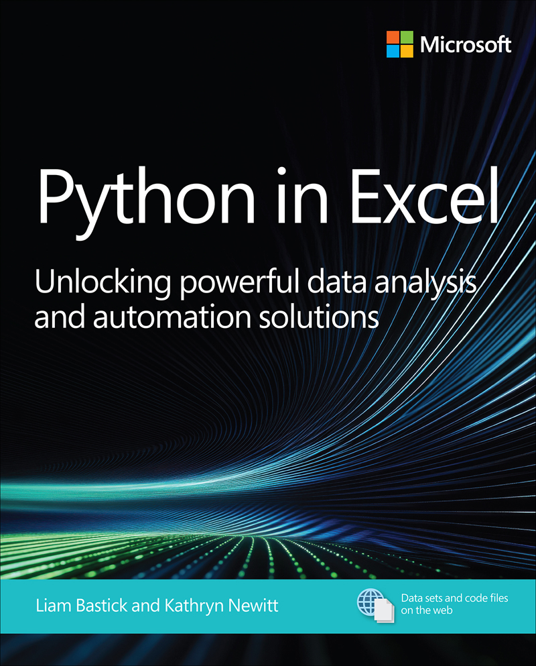

Python trong Excel
Mở khóa các giải pháp phân tích dữ liệu và tự động hóa mạnh mẽ
Liam Bastick
Kathryn Newitt

Python trong Excel: Mở khóa các giải pháp phân tích dữ liệu và tự động hóa mạnh mẽ
Xuất bản với sự cho phép của Microsoft Corporation bởi: Pearson
Education, Inc.
Bản quyền © 2026 thuộc Pearson Education, Inc.
Hoboken, New Jersey
Mọi quyền được bảo lưu. Ấn phẩm này được bảo vệ bởi luật bản quyền, và phải xin phép nhà xuất bản trước khi thực hiện bất kỳ hành vi sao chép, lưu trữ trong hệ thống truy xuất, hoặc truyền tải dưới bất kỳ hình thức nào bằng bất kỳ phương tiện nào — điện tử, cơ học, photocopy, ghi âm hay cách khác — nếu bị cấm. Để biết thông tin về quyền, mẫu yêu cầu và đầu mối liên hệ phù hợp trong Bộ phận Quyền & Cấp phép Toàn cầu của Pearson Education, vui lòng truy cập www.pearson.com/global-permission-granting.xhtml.
Không có trách nhiệm pháp lý nào về bằng phát minh được giả định liên quan đến việc sử dụng thông tin trong tài liệu này. Mặc dù mọi biện pháp phòng ngừa đã được thực hiện trong quá trình biên soạn cuốn sách này, nhà xuất bản và tác giả không chịu trách nhiệm về các lỗi hoặc thiếu sót. Cũng không có trách nhiệm pháp lý nào được giả định đối với thiệt hại phát sinh từ việc sử dụng thông tin trong tài liệu này.
ISBN-13: 978-0-13-543797-1
ISBN-10: 0-13-543797-0
Số kiểm soát của Thư viện Quốc hội: Đang lưu trữ
$PrintCode
Nhãn hiệu thương mại
Microsoft và các nhãn hiệu được liệt kê tại www.microsoft.com trên trang “Trademarks” là nhãn hiệu của nhóm công ty Microsoft. Tất cả các nhãn hiệu khác là tài sản của chủ sở hữu tương ứng.
Cảnh báo và Tuyên bố miễn trừ trách nhiệm
Mọi nỗ lực đã được thực hiện để cuốn sách này hoàn chỉnh và chính xác nhất có thể, nhưng không có bảo đảm hay sự phù hợp nào được ngụ ý. Thông tin được cung cấp theo nguyên tắc "nguyên trạng". Tác giả, nhà xuất bản và Microsoft Corporation đều không chịu trách nhiệm pháp lý cũng như không có trách nhiệm đối với bất kỳ cá nhân hay tổ chức nào liên quan đến bất kỳ tổn thất hay thiệt hại nào phát sinh từ thông tin chứa trong cuốn sách này hoặc từ việc sử dụng các chương trình đi kèm.
Tổng Biên tập
Julie Phifer
Giám đốc Danh mục
Loretta Yates
Biên tập viên Mua bản quyền
Shourav Bose
Biên tập viên Phát triển
Kitty Wilson
Biên tập viên Quản lý
Sandra Schroeder
Biên tập viên Dự án Cấp cao
Tracey Croom
Biên tập viên Bản sao
Dan Foster
Người lập chỉ mục
Valerie Haynes Perry
Người hiệu đính
Kim Wimpsett
Biên tập viên kỹ thuật
Owen Auger
Nhà thiết kế bìa
Twist Creative, Seattle
Minh họa bìa
stock.metket.com/stock.adobe.com
Người dàn trang
Danielle Foster
Hình vẽ
01-01, 01-02, 03-01 /
Python Software Foundation
Gửi đến người vợ chịu đựng lâu dài của tôi, Nancy, và cô nhóc quái vật nhỏ của tôi, Layla, cảm ơn vì đã ủng hộ trong khi tôi giả vờ làm việc cho cuốn sách này. Đây lại là một cuốn nữa mà hai mẹ con sẽ không bao giờ đọc!
Kể từ khi Layla chào đời, tôi đã để con gái mình thêm những lời lẽ thông thái của nó (theo đúng nghĩa đen, từ nôi đến sách) vào mỗi cuốn sách: "Tiền nhuận bút có đủ để mua cho con thêm một cây đàn guitar nữa không, bố?"
–LIAM
Gửi đến gia đình tôi, đặc biệt là các con gái tôi, vì đã kiên nhẫn chơi trò "đoán xem hôm nay mẹ viết được bao nhiêu trang?".
–KATHRYN

Mục lục tóm tắt
1. Lời cảm ơn
2. Về các tác giả
3. Giới thiệu
4. CHƯƠNG 1 Giới thiệu về Python và Python trong Excel
5. CHƯƠNG 2 Làm quen với Python trong Excel
6. CHƯƠNG 3 Sử dụng các thư viện Python
7. CHƯƠNG 4 Sử dụng Python Editor
8. CHƯƠNG 5 Giới thiệu về AI và Copilot
9. CHƯƠNG 6 Sử dụng Copilot với Python trong Excel
10. CHƯƠNG 7 Sử dụng Copilot và Power Query với Python trong Excel
11. Hậu truyện
12. Mục lục

Mục lục
1. Lời cảm ơn
2. Giới thiệu về các tác giả
3. Giới thiệu
4. Chương 1 Giới thiệu về Python và Python trong Excel
1. Lịch sử và những tính năng chính của Python
1. Tìm hiểu những tính năng chính của Python
2. Sử dụng Excel để phân tích dữ liệu
3. Tích hợp Python và Excel
1. Trải nghiệm thử Copilot
4. Tóm tắt
5. Chương 2 Làm quen với Python trong Excel
1. Truy cập Python trong Excel
1. Sử dụng phiên bản tiêu chuẩn của Python trong Excel
2. Nâng cấp lên giấy phép tiện ích bổ sung Python in Excel
3. Giải thích các thông báo giấy phép trong Python in Excel tiêu chuẩn
2. Bắt đầu với Python in Excel
1. Nhấp vào nút Insert Python
2. Nhập Python trực tiếp vào một ô
3. Sử dụng Python Editor
3. Nhập mã Python trong Excel
1. Thử một ví dụ: "Hello World"
2. Sử dụng chú thích
3. Xem qua lần đầu các lỗi trong Python in Excel
4. Làm quen với biến
5. Hiểu về thứ tự tính toán
6. Nhập danh sách
4. Xem nhanh các thư viện Python được tải sẵn
5. Định nghĩa mảng với thư viện NumPy
1. Thêm dấu xuống dòng trong Python
2. Xem thuộc tính của mảng
3. Thử các ví dụ về mảng
6. Truy cập các thực thể Excel
1. Trích xuất dữ liệu Excel bằng hàm Python xl()
2. Làm việc với các ô
3. Giải một thử thách về thực thể Excel
7. Tìm hiểu về các mã lỗi Python trong Excel
1. #PYTHON!
2. #BLOCKED!
3. #BUSY!
4. #CALC!
5. #CONNECT!
6. #SPILL!
7. #TIMEOUT!
8. #UNKNOWN!
9. #FIELD!
8. Nâng cấp trình độ với các đối tượng Python
1. Ôn lại biến
2. Lưu trữ dữ liệu trong chuỗi
3. Lưu trữ số với các kiểu số
4. Sử dụng Boolean cho các giá trị True/False
5. Trích xuất một phần chuỗi bằng chỉ mục
6. Lưu trữ và sử dụng ngày tháng
7. Tạo và sử dụng dictionary
8. Chống lỗi với tuple
9. Tìm các giá trị duy nhất trong list với set
10. Đếm với vòng lặp
11. Tạo hàm Python của riêng bạn
9. Tóm tắt
6. Chương 3 Sử dụng thư viện Python
1. Thư viện Python là gì?
2. Làm việc với các thư viện được tải sẵn trong Python in Excel
1. pandas
2. NumPy
3. Matplotlib
4. seaborn
5. statsmodels
3. Các thư viện Python được Microsoft khuyến nghị
4. Tóm tắt
7. Chương 4 Sử dụng Python Editor
1. Lược sử của Python Editor
2. Sử dụng Python Editor
1. Làm quen với Python Editor
2. Khám phá các tùy chọn hiển thị của Python Editor
3. Nhập mã vào Python Editor
4. Tạo mã với các tính năng của Python Editor
3. Tóm tắt
8. Chương 5 Giới thiệu về AI và Copilot
1. Tìm hiểu cách AI có thể giúp ích cho bạn
2. Khám phá sự phát triển của AI
3. Hiểu về các loại AI
1. AI hẹp (Narrow AI)
2. AI tổng quát (General AI)
3. AI phân biệt (Discriminative), dự đoán (Predictive) và tạo sinh (Generative)
4. Chatbot
4. Làm quen với Microsoft Copilot
1. Bật Copilot trong Excel
2. Khám phá dữ liệu với sự hỗ trợ của Copilot
5. Dùng Copilot để hỗ trợ các tác vụ kinh doanh
1. Tạo trực quan hóa cho báo cáo tài chính với Copilot
2. Theo dõi dự án bằng Copilot
3. Dùng Copilot để ra quyết định
6. Tóm tắt
9. Chương 6 Sử dụng Copilot với Python trong Excel
1. Kết hợp Python trong Excel và Copilot
2. Thực hiện phân tích nâng cao với Copilot và Python trong Excel
1. Đạt kết quả tốt nhất từ phân tích nâng cao của Copilot
2. Sử dụng chế độ Quick của phân tích nâng cao Copilot
3. Sử dụng chế độ Think Deeper của phân tích nâng cao Copilot
3. Tính toán dự báo dựa trên doanh số kế hoạch và thực tế
1. Di chuyển các thông tin chi tiết Python do Copilot tạo
2. Sử dụng Copilot để sửa đổi kết quả
4. Sử dụng dữ liệu bán xe để có thông tin chi tiết và tạo bảng điều khiển
1. Yêu cầu Copilot cung cấp tổng quan về dữ liệu
2. Định dạng tên cột
3. Điều tra mối quan hệ dữ liệu
5. Tóm tắt
10. Chương 7 Sử dụng Copilot và Power Query với Python trong Excel
1. Thử sử dụng dữ liệu bên ngoài với Python trong Excel
2. Làm quen với Power Query
1. Để Power Query thực hiện các phép biến đổi thay bạn
2. Kiểm tra chất lượng dữ liệu của bạn với tab View
3. Phát hiện và sửa lỗi
4. Chuẩn bị dữ liệu cho Python trong Excel
5. Tạo kết nối giữa query và Excel
3. Trích xuất dữ liệu bán xe vào Python trong Excel
1. Yêu cầu Copilot kết nối Python trong Excel với một query của Power Query
2. Tạo một DataFrame để truy cập một query của Power Query
3. Yêu cầu Copilot phân tích dữ liệu bán xe
4. Sử dụng dịch vụ OData để truy cập dữ liệu Northwind
1. Tạo một query chỉ-kết-nối khác từ cùng nguồn cấp OData
2. Thực hiện các phép biến đổi trong Power Query so với Python trong Excel
3. Sử dụng Power Query để hợp nhất dữ liệu Northwind
4. Sử dụng Python trong Excel để hợp nhất dữ liệu Northwind
5. Tạo một dashboard cho Northwind từ phân tích của Copilot
5. Làm sạch dữ liệu Kaggle Adventure Works với Copilot, Python trong Excel và Power Query
6. Tóm tắt
11. Phần kết
12. Mục lục tra cứu

Lời cảm ơn
Tôi đã luôn muốn viết “Thought 1 Not Applicable”, và giờ thì tôi đã viết được rồi. Cảm ơn gia đình tôi (một lần nữa) đã ủng hộ tôi trong khi tôi vùi đầu vào bàn phím, lẩm bẩm gì đó về gấu trúc hay gấu koala.
Cũng xin cảm ơn tất cả những người đã dạy dỗ tôi trên chặng đường này. Tôi học được rất nhiều từ sai lầm của mình, nhưng chưa bằng một nửa so với học từ những người hành nghề khác. Các bạn biết mình là ai mà. Cũng cảm ơn tất cả những ai đã hỗ trợ cung cấp ví dụ và ý kiến kỹ thuật, tin tưởng vào chúng tôi để xuất bản cuốn sách này. Và cảm ơn biên tập viên của chúng tôi, Kitty Wilson, người cuối cùng đã đạt được ý nguyện và khiến tôi phải dùng từ “gotten” hai lần trong cùng một câu. Bạn không thể tưởng tượng được điều đó đau đớn đến mức nào đâu.
Nhưng hơn hết, cảm ơn Kathryn Newitt. Tôi có thể đồng tác giả với Kathryn, nhưng cô ấy đã thúc đẩy tất cả đến cùng. Đây là cuốn sách của bạn, Kathryn, không phải của tôi. Hãy tự hào về nó.
—Liam
Kể từ khi Liam nảy ra ý tưởng cho cuốn sách này, nó đã dần dần bò tới sự tồn tại. Tôi biết ơn các đồng nghiệp tại SumProduct đã ủng hộ tôi khi tôi đồng viết nội dung và đội ngũ tại Pearson đã giúp điều đó thành hiện thực. Cảm ơn Kitty vì sự kiên nhẫn của bạn khi biên tập phần đóng góp của tôi với tư cách một tác giả mới. Tôi học được rất nhiều từ quá trình này, và tôi hy vọng chúng ta có thể hợp tác lần nữa.
Python trong Excel mở ra các khả năng phân tích dữ liệu của Excel, và qua cuốn sách này, bạn sẽ có được những công cụ để khám phá những gì bạn có thể làm với nó. Bạn không đơn độc: Copilot đang đồng hành cùng bạn trong chuyến đi này, và cộng đồng Python cùng Excel luôn ở đó để hỗ trợ bạn. Hãy liên hệ với chúng tôi về những sáng tạo và khám phá của bạn. Nhưng làm ơn đừng spam nhé! (Nếu bạn hiểu được câu đó, bạn đúng là một fan Python thứ thiệt.)
—Kathryn

Về các tác giả
Liam Bastick, FCA, FCMA, CGMA, MVP Liam có hơn 40 năm kinh nghiệm với bảng tính (nhiều hơn cả Excel). Cũng không tệ, khi mà anh ấy chỉ mới 21 tuổi (anh ấy cứ không chịu nói đơn vị là gì). Một sự thật ít ai biết: Hai tác giả sinh cùng ngày và đã chọc tức nhau kể từ đó đến nay!
Liam đã lãnh đạo nhiều nhóm mô hình hóa khác nhau trong suốt những năm qua, thành lập công ty tư vấn boutique SumProduct vào cuối năm 2009. Anh đã làm việc ở nhiều quốc gia, với nhiều khách hàng được quốc tế công nhận, và viết hàng nghìn bài báo cùng hơn một chục cuốn sách. Chắc phải có một cuốn thú vị.
Anh là cộng tác viên thường xuyên cho American Institute of Certified Public Accountants (AICPA), Association of Chartered Certified Accountants (ACCA), Chartered Accountants in Australia and New Zealand (CAANZ), Certified Practising Accountants Australia (CPAA), Chartered Institute of Management Accountants (CIMA), và Institute of Chartered Accountants in England and Wales (ICAEW). Anh dự định sưu tầm đủ bộ rồi xây một khách sạn.
Xuất thân từ Quần đảo Channel, Liam được giáo dục ở Anh trước khi chuyển đến vùng nắng ấm hơn ở Úc. Dù vẫn là một cổ động viên tuyệt vọng của Derby County, liệu pháp tâm lý đang có tác dụng tốt. Liam vẫn được Crimewatch và Microsoft công nhận là Chuyên gia giá trị nhất (MVP) về Excel (một trong khoảng 130 người trên toàn thế giới).
Hơn nữa, ông là Thành viên của Viện Kế toán Công chứng (ICAEW), Thành viên của Viện Kế toán Quản trị Công chứng (CIMA), và là một nhà toán học chuyên nghiệp. Liam đã giành Giải thưởng Thành tựu Trọn đời đầu tiên cho Mô hình Tài chính (FMI) vào năm 2021 và là một trong ba người lọt vào vòng chung kết cho Giải thưởng Thành tựu Trọn đời trong Excel (GES) vào năm 2023.
Ông cố gắng hết sức để không trở nên nhàm chán như vẻ ngoài của mình.
Kathryn Newitt Với bằng Cử nhân Ngôn ngữ và Văn học Anh cùng bằng Cử nhân Toán học, việc viết một cuốn sách tham khảo cho những người bạn cùng đam mê có vẻ là một bước đi tự nhiên.
Vai trò đầu tiên của Kathryn tại nơi làm việc là tiếp thị hệ thống phanh đường sắt, và sự nghiệp của cô đã luôn đúng hướng kể từ đó.
Sau hơn một phần tư thế kỷ làm việc ở nhiều vị trí khác nhau cho một công ty phần mềm ở Liverpool, Kathryn đã đi đến châu Âu, châu Á và Hoa Kỳ trong khi tạo ra và duy trì các ứng dụng phần mềm cho khách hàng trong lĩnh vực truyền thông, vận tải biển và kho bãi.
Trong thời gian làm việc tại SumProduct, cô đã sử dụng kinh nghiệm lập trình và đào tạo của mình để cung cấp các bài viết và khóa đào tạo cho nhiều ứng dụng Microsoft Excel. Cô đã biên tập nhiều cuốn sách về Excel của người em sinh đôi (không liên quan đến công việc) của mình. Cô rất hào hứng khi thấy sự hợp tác với Excel trong Python và rất vui mừng khi được thăng chức thành đồng tác giả cho cuốn sách này. Cô thực sự cần ra ngoài nhiều hơn!

Giới thiệu
Khi các doanh nghiệp tìm kiếm ứng viên có kỹ năng Excel tốt, mục tiêu không phải là tìm ứng viên có thể kể tên nhiều phím tắt nhất hoặc tạo các công thức phức tạp. Cũng không phải là tìm một chuyên gia về Power Query, người cố gắng sử dụng nó cho mọi thứ. Thay vào đó, mục tiêu là tìm ứng viên hiểu đủ về tất cả các tính năng của Excel để chọn và sử dụng công cụ tốt nhất cho công việc.
Biến dữ liệu thành thông tin là điều then chốt để doanh nghiệp đưa ra quyết định sáng suốt, khôn ngoan, và Excel bao gồm các chức năng tuyệt vời để thực hiện phân tích dữ liệu. Excel đã được phát triển để làm cho quá trình này hiệu quả và năng suất hơn, và các tính năng mới liên tục được bổ sung. Thách thức là người dùng Excel phải luôn cập nhật tất cả các phát triển mới. Cuốn sách này tập trung vào một trong những phát triển gần đây như vậy: Python trong Excel.
Cuốn sách này nhằm giúp bạn hiểu cách sử dụng Python trong Excel, khi nào nên dùng nó, và cách Python hỗ trợ thực hiện phân tích dữ liệu. Sử dụng nhiều công cụ Excel cùng nhau—chẳng hạn như Python trong Excel với Microsoft Copilot và Power Query—có thể mang lại các giải pháp mạnh mẽ và hiệu quả, như bạn sẽ thấy trong cuốn sách này.

Cuốn sách này dành cho ai
Cuốn sách này được viết cho người dùng Excel trong doanh nghiệp. Mặc dù không thể biết yêu cầu chính xác của bạn, chúng tôi cung cấp các ví dụ cho phép bạn khám phá Python trong Excel bằng dữ liệu thực tế. Chúng tôi bắt đầu với các ví dụ đơn giản và xây dựng dần dần. Cuối cùng, các ví dụ cho thấy cách Python trong Excel có thể kết hợp với Copilot và Power Query. Các ví dụ và mẹo trong cuốn sách này nhằm mục đích có thể áp dụng cho dữ liệu của riêng bạn và nhu cầu phân tích của riêng bạn.
Bạn có thể đã có chút kiến thức về Python hoặc hoàn toàn không biết gì. Có nhiều cuốn sổ tay Python xuất sắc; cuốn này không nằm trong số đó. Tuy nhiên, khi bạn hoàn thành cuốn sách này, bạn sẽ có kiến thức thực tế về cách làm việc với Python trong Excel.

Cuốn sách này được tổ chức như thế nào
Cuốn sách này đề cập đến cách sử dụng Python trong Excel và cách sử dụng trí tuệ nhân tạo (AI) hiệu quả để hỗ trợ các tình huống phức tạp. Các Chương 1 đến 4 cung cấp thông tin nền tảng và giới thiệu những kiến thức cơ bản về sử dụng Python trong Excel. Các Chương 5 đến 7 mô tả cách AI có thể giúp bạn nhanh chóng tiến tới phân tích dữ liệu phức tạp. Phần kết cung cấp đánh giá về cuốn sách và cái nhìn về tương lai.

Chương 1: Giới thiệu về Python và Python trong Excel
Cuốn sách này giả định rằng bạn chưa có kiến thức trước về Python. Chương 1 sẽ giúp bạn khởi đầu bằng cách khám phá Python là gì và tại sao nó hiện được tích hợp vào Excel. Chương này cung cấp cái nhìn lịch sử về mối quan hệ hợp tác giữa Python và Excel, đồng thời mô tả những đặc điểm của Python khiến nó trở thành lựa chọn lý tưởng để mở rộng chức năng của Excel. Chương cũng khám phá những thách thức đi kèm khi kết hợp hai công cụ này.
Chương này giới thiệu cách Excel có thể làm được nhiều hơn với tích hợp Python và cung cấp một số ví dụ đơn giản sẽ được mở rộng trong các chương sau. Để chuẩn bị cho phần còn lại của cuốn sách, chương này giới thiệu các khái niệm và từ vựng Python, cũng như một số thư viện Python quan trọng mà bạn cần biết ngay từ đầu.

Chương 2: Làm quen với Python trong Excel
Chương này giải thích những điều cơ bản về việc sử dụng Excel làm giao diện người dùng (frontend) cho Python, để chuẩn bị cho các ví dụ toàn diện tiếp theo. Chương cũng khám phá tính khả dụng của Python trong Excel và sự khác biệt giữa phiên bản trả phí và miễn phí. Bạn sẽ học cách kích hoạt Python và làm quen với giao diện thông qua các ví dụ về chức năng của Python. Bạn cũng sẽ bắt đầu làm việc với các tài nguyên có thể tải xuống đi kèm cuốn sách này, bao gồm các sổ làm việc Excel mà bạn có thể dùng để làm theo các ví dụ và các sổ làm việc giải pháp bạn có thể dùng để tham khảo.
Trong chương này, bạn sẽ tìm hiểu về mảng (array), vốn có liên quan chặt chẽ đến phần lớn Excel, và DataFrame của pandas, được dùng để truy cập các thực thể dữ liệu trong Excel. Bạn sẽ học qua các ví dụ xem cú pháp và chức năng nào của Excel hữu ích khi tương tác với DataFrame. Bạn cũng sẽ tìm hiểu về các mã lỗi mà bạn có thể gặp phải, cách khắc phục sự cố cơ bản, và các phím tắt mới giúp làm việc hiệu quả hơn.

Chương 3: Sử dụng các thư viện Python
Các thư viện Python là chìa khóa để biến dữ liệu thành thông tin hữu ích một cách hiệu quả. Chúng cho phép truy cập vào những chức năng khó đạt được trong Excel, như bạn sẽ thấy trong các ví dụ của chương này.
Tất cả các thư viện Python, còn được gọi là gói (package), đều có thể truy cập từ Python Package Index (PyPI). Chương này mô tả cách truy cập PyPI, nơi tại thời điểm viết sách liệt kê 673,608 thư viện Python.
Chương này tóm tắt các thuộc tính của những thư viện được nạp sẵn vào Python trong Excel và giới thiệu các thư viện mà Microsoft khuyến nghị sử dụng trong Python in Excel. Chương này cũng giải thích cú pháp bạn dùng với các thư viện được nạp sẵn và cung cấp các ví dụ mà bạn có thể làm theo để làm quen với việc sử dụng thư viện Python. Đến cuối chương, bạn sẽ có một nền tảng vững chắc để khám phá một số thư viện khác có sẵn.

Chương 4: Sử dụng Python Editor
Cho đến thời điểm này, các ví dụ trong sách sử dụng thanh công thức (formula bar) của Python in Excel. Trong chương này, bạn sẽ xem lại một số ví dụ đó, lần này dùng Python Editor, nơi cung cấp không gian chỉnh sửa rộng rãi với văn bản và công thức được tô màu. Nó hữu ích cho việc tạo mã Python mới cũng như xem xét và gỡ lỗi (debug) mã hiện có. Trong chương này, bạn sẽ gặp những ví dụ phức tạp hơn đòi hỏi mã phức tạp hơn.

Chương 5: Giới thiệu về AI và Copilot
Chương này nói về sự phát triển của AI, tập trung đặc biệt vào ChatGPT và Copilot. AI là một phần quan trọng của cuốn sách này vì nó có thể được dùng để tạo mã Python theo các câu lệnh bằng ngôn ngữ tự nhiên. Hiểu cách AI hoạt động rất quan trọng để đạt được kết quả tốt nhất. Chương này khám phá những khả năng và vấn đề tiềm ẩn để trang bị cho bạn khả năng tạo Python in Excel bằng Copilot.

Chương 6: Sử dụng Copilot với Python in Excel
Copilot giúp Python in Excel trở nên dễ tiếp cận với những người dùng không tự coi mình là người viết mã. Cũng giống như việc ghi macro có thể được dùng để học cú pháp của Visual Basic for Applications (VBA), AI có thể được dùng để tìm hiểu thêm về cú pháp Python. Chương này giúp bạn hiểu cách sử dụng AI để viết mã Python rồi điều chỉnh và tinh chỉnh nó. Bạn cũng sẽ tìm hiểu về phân tích nâng cao của Copilot, công cụ thu thập thông tin chuyên sâu từ dữ liệu Excel bằng Python thông qua trao đổi bằng ngôn ngữ tự nhiên. Bạn sẽ thấy cách dùng nó để nhanh chóng tạo một bảng điều khiển (dashboard) giàu thông tin. Chương này cung cấp các ví dụ mà bạn có thể làm theo để tạo ra những giải pháp hiệu quả bằng Copilot và Python in Excel.

Chương 7: Sử dụng Copilot và các trình kết nối Power Query với Python in Excel
Chương này bao quát những kiến thức cơ bản về Power Query, công cụ trích xuất, chuyển đổi và tải (ETL) tích hợp sẵn trong Excel, đồng thời so sánh quy trình làm sạch dữ liệu bằng Power Query và bằng Python trong Excel. Các ví dụ trong chương này sẽ chỉ cho bạn cách dùng Power Query để kết nối với dữ liệu bên ngoài được cung cấp trong phần tải xuống đi kèm cuốn sách này. Các ví dụ cũng chỉ cho bạn cách dùng Python trong Excel để thực hiện phân tích dữ liệu. Chương này đưa ra những mẹo về việc nên dùng chức năng nào, tùy thuộc vào tác vụ và dữ liệu.
Chương này tổng hợp mọi thứ đã được đề cập trong cuốn sách và cung cấp một số ví dụ phức tạp, thực tế giúp bạn có được những kỹ năng có thể áp dụng vào quy trình làm việc của mình.

Lời bạt
Lời bạt nhìn lại hành trình xuyên suốt cuốn sách và tầm quan trọng của việc cập nhật những công nghệ mới.

Giới thiệu về nội dung đi kèm
Một cách tuyệt vời để làm quen với công nghệ mới là sử dụng nó. Còn cách tốt hơn nữa là dùng nó để giải quyết vấn đề. Cuốn sách này nhằm giúp bạn làm điều đó bằng cách cung cấp các ví dụ để bạn thực hành và lời giải để kiểm tra kết quả. Để hỗ trợ bạn, chúng tôi đã cung cấp dữ liệu và các tệp Excel mà bạn có thể tải xuống từ https://www.sumproduct.com/python-in-excel-book-resources. Những tài nguyên tải xuống này bao gồm các workbook bạn cần để thực hành tất cả ví dụ trong sách, cũng như lời giải cho mọi ví dụ.
Với mỗi chương, chúng tôi cung cấp một tệp khởi đầu và một tệp hoàn chỉnh:
• Mỗi tệp khởi đầu có cụm từ Starter File trong tên tệp. Hãy dùng tệp này để thực hành các ví dụ được trình bày trong chương. Khi bạn đi qua từng chương, bạn sẽ được nhắc lại vị trí của phần tải xuống và được mời mở tệp khởi đầu phù hợp cho chương đó.
• Tệp có cụm từ Completed File trong tên tệp chứa các ví dụ đã hoàn thành của chương. Bạn có thể xem các tệp hoàn chỉnh bất cứ lúc nào, nhưng chúng tôi khuyến khích bạn tự thử làm các ví dụ trước khi xem lời giải gợi ý.
• Nội dung đi kèm của cuốn sách này cũng có thể được tải xuống từ MicrosoftPressStore.com/pythonexcel/downloads.

Yêu cầu hệ thống
Trước khi bắt đầu thực hành các ví dụ trong cuốn sách này, hãy đảm bảo hệ thống của bạn đáp ứng các yêu cầu sau:
• Hệ điều hành: Windows 11, Windows 10, Windows 8.1, Windows Server 2019, hoặc Windows Server 2016
• Phần mềm: Office 365
• Yêu cầu cho Python trong Excel: Giấy phép Enterprise hoặc Business chạy trên Current Channel trên Windows, bắt đầu từ Phiên bản 2408 (Build 17928.20114); Monthly Enterprise Channel trên Windows, bắt đầu từ Phiên bản 2408 (Build 17928.20216); hoặc Excel trên web với giấy phép Enterprise hoặc Business
• Yêu cầu cho Copilot: Các tệp trong thư mục OneDrive hoặc SharePoint được liên kết với giấy phép Copilot for Microsoft 365
Copilot Pro có sẵn dưới dạng tiện ích bổ sung trả phí cho người dùng Microsoft 365 hoặc là một phần của Copilot for Microsoft 365 (gói Enterprise) dành cho các tổ chức lớn hơn.

Đính chính, cập nhật và hỗ trợ sách
Chúng tôi đã nỗ lực hết sức để đảm bảo tính chính xác của cuốn sách này và nội dung đi kèm. Bạn có thể truy cập các cập nhật cho cuốn sách này—dưới dạng danh sách các đính chính đã gửi và các chỉnh sửa liên quan—tại:
MicrosoftPressStore.com/pythonexcel/errata
Nếu bạn phát hiện lỗi chưa được liệt kê, vui lòng gửi cho chúng tôi tại cùng trang đó.
Để được hỗ trợ thêm về sách và thông tin, vui lòng truy cập:
MicrosoftPressStore.com/Support
Xin lưu ý rằng hỗ trợ sản phẩm cho phần mềm và phần cứng Microsoft không được cung cấp tại trang này. Để được trợ giúp về phần mềm hoặc phần cứng Microsoft, hãy truy cập:
support.microsoft.com

Chương 1

Giới thiệu về Python và Python trong Excel
Trong chương này, bạn sẽ:
• Tìm hiểu cách thức và lý do Python được tạo ra
• Khám phá cách Excel hỗ trợ phân tích dữ liệu
• Khám phá cách Python được sử dụng để phân tích dữ liệu trong Excel
Cuốn sách này được thiết kế để giúp bạn sử dụng Python trong Excel nhằm chuyển đổi dữ liệu thành thông tin một cách hiệu quả, giúp doanh nghiệp của bạn đưa ra những quyết định sáng suốt. Để hiểu cách Python trong Excel có thể hỗ trợ việc diễn giải dữ liệu, trước tiên bạn cần hiểu Python là gì và những tính năng nào khiến nó trở nên phổ biến đến vậy.

Lịch sử và những tính năng chính của Python
Vào những năm 1980, Guido van Rossum đã tạo ra ngôn ngữ mà sau này được biết đến với tên gọi Python. Đó là một dự án phụ mà Guido thực hiện khi ông nhận ra rằng một ngôn ngữ lập trình mới có thể đẩy nhanh quá trình phát triển hệ điều hành Amoeba. Mục tiêu của ông khi tạo ra ngôn ngữ này là làm cho việc lập trình trở nên dễ dàng và dễ tiếp cận ngay từ đầu. Guido đặt tên Python không phải vì loài rắn mà vì chương trình Monty Python’s Flying Circus, và ông đã phản đối việc gắn nó với loài rắn trong một thời gian dài. Logo Python ban đầu, được thể hiện trong Hình 1-1, dựa trên dòng chữ của tên gọi.

HÌNH 1-1 Logo Python đầu tiên không có hình rắn.
“Q&A với Guido van Rossum, người phát minh ra Python,” Microsoft, truy cập ngày 24 tháng 3 năm 2025, https://learn.microsoft.com/en-us/shows/reactor/qa-with-guido-van-rossum-inventor-of-python.
Mãi đến năm 2006, Tim Parkin mới thiết kế logo hiện tại, được thể hiện trong Hình 1-2. Tim dựa trên logo này theo hình ảnh loài rắn trong văn hóa Maya thay vì hình ảnh trăn thực tế.

HÌNH 1-2 Tim Parkin đã thiết kế logo hình rắn vào năm 2006.
“Câu hỏi thường gặp (FAQ) về Thương hiệu của PSF,” Python Software Foundation, truy cập ngày 24 tháng 3 năm 2025, https://www.python.org/psf/trademarks-faq/.
Một năm sau khi phát triển Python, nhóm đã đưa ra quyết định then chốt là biến nó thành một ngôn ngữ mã nguồn mở, đây là một ý tưởng mới lạ vào thời điểm đó. Python sẽ miễn phí cho mọi người sử dụng và chia sẻ. Khi được phát hành vào năm 1991, Python đã được quảng bá đến những người dùng am hiểu lập trình trên Usenet—một mạng lưới các nhóm thảo luận tương tự như các diễn đàn trực tuyến ngày nay. Những người dùng nhiệt tình trên khắp thế giới đã bắt đầu sử dụng nó cho nhiều ứng dụng khác nhau.
Python được thiết kế để dễ học, với cú pháp đơn giản. Nó cũng hướng đối tượng, tập trung vào các thuộc tính dữ liệu và thao tác dữ liệu thay vì mã thủ tục và danh sách các lệnh.
Python đã áp dụng lập trình mô-đun ngay từ phiên bản đầu tiên, và phương pháp này đã truyền cảm hứng cho số lượng lớn các thư viện Python hiện có ngày nay. Song song với những phát triển của Guido và nhóm của ông đối với ngôn ngữ Python, các lập trình viên khác đã viết các bản vá cho những chức năng mà họ muốn được đưa vào. Cộng đồng lập trình được khuyến khích phát triển và chia sẻ Python, dẫn đến sự phát triển của các thư viện để giải quyết các tác vụ trong nhiều lĩnh vực khác nhau trên nhiều nền tảng. Khi các thư viện giúp công việc trở nên dễ dàng hơn, ngày càng nhiều người sử dụng Python, và ngày càng nhiều cải tiến được thêm vào các thư viện.
Guido muốn tạo ra một ngôn ngữ không chỉ dành cho những lập trình viên giàu kinh nghiệm. Ông và nhóm của mình đã đề xuất “Computer Programming for Everybody” (CP4E) vào năm 1999. Đề xuất tài trợ CP4E bày tỏ ý định “đưa ra một ngôn ngữ lập trình, một môi trường phát triển và tài liệu giảng dạy phù hợp để dạy lập trình cho trẻ em ở bậc trung học cơ sở và trung học phổ thông, cũng như cho người lớn chưa từng có kinh nghiệm sử dụng máy tính trước đây.” Python là lựa chọn hiển nhiên cho một ngôn ngữ dễ học, được chia sẻ rộng rãi vì ngay cả ở giai đoạn phát triển ban đầu đó, đã có “đủ bằng chứng (giai thoại) cho thấy Python dễ học đối với những người (gần như) không biết gì về máy tính.” Số lượng thư viện và lượng thông tin có sẵn cho Python có thể khiến những người dùng Excel có ít kinh nghiệm lập trình cảm thấy choáng ngợp, nhưng Python dễ học đến mức ngay cả những người dùng rất thiếu kinh nghiệm cũng có thể nắm bắt nhanh chóng.
“Computer Programming for Everybody,” Python.org, truy cập ngày 24 tháng 3 năm 2025, https://legacy.python.org/doc/essays/everybody/.
Mặc dù Python đã được sử dụng cho lập trình đa mục đích để duy trì cơ sở dữ liệu, phát triển web và thậm chí cả trò chơi điện tử, Guido ban đầu không hình dung việc sử dụng nó trong phát triển học máy (machine learning), vì ông cảm thấy trí tuệ nhân tạo (AI) đã không đạt được như kỳ vọng ban đầu của những năm 1960 và 1970. Tuy nhiên, kể từ năm 2010, Python đã được sử dụng rộng rãi cho học máy và phân tích dữ liệu. Dữ liệu lớn (big data) đòi hỏi những công cụ tinh vi để phân tích dữ liệu, và chu trình viết và cải tiến các thư viện Python trong cộng đồng đã tạo ra mã nguồn mạnh mẽ và dễ tiếp cận.

Tìm hiểu những tính năng chính của Python
Trước khi chuyển sang tìm hiểu về Excel, chúng ta hãy xem xét một số tính năng chính khiến Python trở nên phổ biến như vậy:
• Python là một ngôn ngữ lập trình đa mục đích có thể được sử dụng để làm hầu hết mọi thứ, và nó được các lập trình viên dày dạn kinh nghiệm ưa chuộng.
• Python rất dễ học. Python được dùng để dạy trẻ em lập trình vì nó đơn giản ngay từ đầu, và mã nguồn dễ đọc vì sử dụng những từ ngữ dễ nhận biết.
• Python có thể chạy trên nhiều nền tảng khác nhau. Về mặt kỹ thuật, điều này có nghĩa là bạn có thể chạy mã Python trên các hệ điều hành khác nhau mà không cần viết lại đáng kể các phần mã. Trên thực tế, điều này có nghĩa là bạn có thể tìm thấy mã Python thực hiện nhiệm vụ bạn cần trên một diễn đàn mã nguồn mở và sử dụng nó trong Python in Excel.
• Nhiều thư viện mã nguồn mở chứa mã và mô-đun có thể được áp dụng cho nhiều nhiệm vụ khác nhau.
• Python là một ngôn ngữ thông dịch, nghĩa là mỗi khi một dòng Python được tạo ra, nó được dịch thành mã máy để thực thi ngay lập tức. Bạn có thể kiểm tra từng dòng riêng lẻ ngay khi viết, thay vì biên dịch một chương trình dài rồi gỡ lỗi bằng cách tìm từng dòng lỗi. Bạn có thể nhanh chóng học và áp dụng cú pháp mới, và bạn có thể sử dụng biến ngay khi chạy mà không cần khai báo trước.
• Vì Python là mã nguồn mở và cực kỳ phổ biến, bạn thường dễ dàng tìm thấy mã để làm điểm khởi đầu cho một nhiệm vụ cụ thể.

Sử dụng Excel để phân tích dữ liệu
Excel cho Windows ra đời năm 1987, vài năm trước khi Python được phát hành lần đầu. Excel khởi đầu là một hệ thống một trang tính (chỉ một bảng tính mỗi tệp) với các hàm tích hợp cho toán học và tài chính. Kể từ đó, nó đã phát triển thành một ứng dụng nhiều trang tính cho phép người dùng tổ chức dữ liệu của mình. Hãy cùng xem những tính năng khiến Excel trở nên hữu ích cho việc phân tích dữ liệu.
Microsoft đã tạo ra các tiện ích bổ sung (add-in) đầu tiên cho Excel và sau đó cho phép cộng đồng Excel tạo các tiện ích bổ sung của bên thứ ba để có thêm chức năng. Mặc dù Excel không phải là mã nguồn mở, và nhiều tiện ích bổ sung không miễn phí, nhưng khả năng tạo tiện ích bổ sung của bên thứ ba cho phép sự hợp tác giữa Microsoft và cộng đồng Excel, giống như môi trường Python thúc đẩy sự hợp tác. Microsoft đã tạo ra một số tiện ích bổ sung cho Excel giúp phân tích dữ liệu hiệu quả.
Việc chuyển đổi dữ liệu thành thông tin thường dựa vào hình ảnh trực quan. Excel đã bao gồm các biểu đồ cơ bản ngay từ đầu. PivotTable tiếp tục nâng cao các bảng điều khiển (dashboard) bắt đầu từ năm 1994.
Visual Basic for Applications (VBA) cho phép người dùng tự động hóa các nhiệm vụ và tương tác với các ứng dụng Microsoft khác, như Word và Access. Năm 2007, thanh công cụ Excel được nâng cấp thành menu ribbon, và chức năng bảng (table) ra đời, thúc đẩy dữ liệu nhất quán theo định dạng cột.
Trong Excel 2010, Power Query đã thay đổi cách truy cập và làm sạch dữ liệu, tự động hóa hơn nữa những công việc tẻ nhạt liên quan đến phân tích dữ liệu. Nó cho phép truy cập dữ liệu bên ngoài thông qua các trình kết nối (connector) và xử lý nhiều dữ liệu hơn trong một workbook Excel. Ngoài ra, Power Pivot bổ trợ cho Power Query, cho phép chuyển đổi dữ liệu và liên kết nhiều bảng trong Data Model. Data Model có các mối quan hệ (relationship) và phân cấp (hierarchy); nó lưu trữ một lượng lớn dữ liệu và cho phép tạo PivotTable và PivotChart từ dữ liệu đã liên kết.
Power Query và Power Pivot đi kèm với ngôn ngữ lập trình riêng của chúng, lần lượt là M và DAX. Nhờ giao diện người dùng (UI) của Power Query, bạn không nhất thiết phải học M, mặc dù việc quen thuộc với ngôn ngữ này sẽ hữu ích để tận dụng tối đa ứng dụng—đặc biệt là để đảm bảo thời gian tải hiệu quả. Tương tự, kiến thức về DAX giúp bạn có thể tạo các cột tính toán (calculated column) và phép đo (measure) để hỗ trợ phân tích dữ liệu. Nếu bạn thấy việc lập trình khó khăn, AI sẽ giúp bạn.
AI ngày càng được tích hợp nhiều hơn vào Excel:
• Recommended Charts là một tính năng AI giúp các nhà phân tích kể những câu chuyện hấp dẫn.
• Quick Analysis cung cấp biểu đồ, định dạng và các hình ảnh trực quan hữu ích khác.
• Analyze Data cung cấp hình ảnh trực quan và có thể được yêu cầu bằng ngôn ngữ tự nhiên để thực hiện phân tích cụ thể.
• Microsoft Copilot, sẽ được khám phá chi tiết ở phần sau của cuốn sách, được thiết kế để hoạt động với các sản phẩm Microsoft và không ngừng cải thiện để giúp người dùng tận dụng tối đa dữ liệu sẵn có. Nó cũng có thể được dùng để tạo mã M và DAX. Hình 1-3 cho thấy một ví dụ về câu lệnh (prompt) cho Microsoft Copilot, và Hình 1-4 cho thấy một bảng mà bạn có thể tạo bằng cách dán mã M do Copilot tạo ra vào Advanced Editor của một truy vấn trống mới trong Power Query. Như bạn sẽ thấy ở phần sau của cuốn sách, Copilot cũng sẽ là đồng minh của bạn trong việc học mã Python.
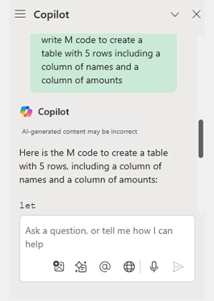
HÌNH 1-3 Copilot tạo mã M để phản hồi một câu lệnh.
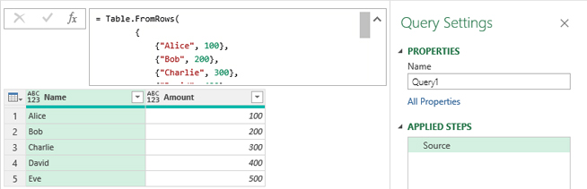
HÌNH 1-4 Bảng được tạo bằng cách dán mã Copilot vào Advanced Editor của một truy vấn trống mới trong Power Query

Mẹo
Mặc dù Copilot có thể hỗ trợ bạn tạo mã M và DAX, bạn nên học những kiến thức cơ bản của các ngôn ngữ này để có thể phát hiện lỗi và tinh chỉnh mã.

Tích hợp Python và Excel
Giờ thì bạn đã xem qua những công cụ giúp Excel trở nên hữu ích cho việc phân tích dữ liệu, hãy cùng tìm hiểu cách Python được tích hợp vào Excel.
Hành trình tích hợp Python vào Excel bắt đầu từ năm 2015 với một yêu cầu trên Microsoft UserVoice (xem Hình 1-5), nhưng sau đó đã được chuyển sang Microsoft Feedback (xem Hình 1-6).
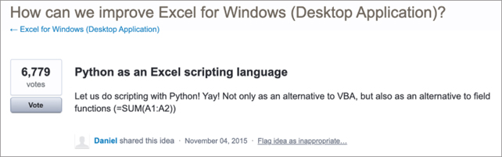
HÌNH 1-5 Yêu cầu về việc dùng Python làm ngôn ngữ script trong Excel trên Microsoft UserVoice năm 2015
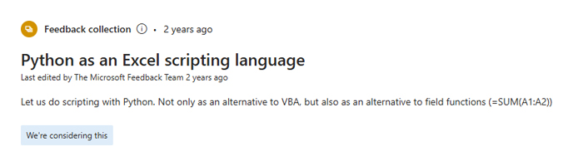
HÌNH 1-6 Yêu cầu này giờ có thể được xem trên Microsoft Feedback.
“Python as an Excel scripting language,” Microsoft, truy cập ngày 24 tháng 3 năm 2025, https://feedbackportal.microsoft.com/feedback/idea/976c241d-74bd-ed11-83ff-000d3a1ab7d1.
Sự tích hợp này đã trở thành một trong những tính năng được yêu cầu phổ biến nhất trên các diễn đàn. Trước khi sự tích hợp trở thành chính thức, các nhà phát triển đã tranh thủ cung cấp quyền truy cập Python thông qua các add-in của bên thứ ba. Nhiều add-in trong số này vẫn còn tồn tại và có thể truy cập bằng cách nhấp vào nút Add-Ins trên tab Developer trong Excel. Hình 1-7 cho thấy kết quả tìm kiếm các add-in liên quan đến Python.
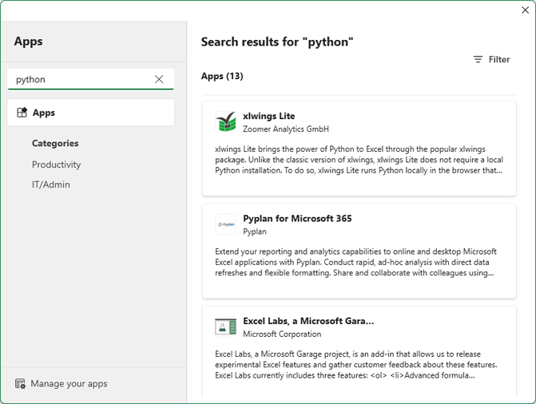
HÌNH 1-7 Các add-in của bên thứ ba có thể được truy cập từ một workbook Excel.
Như đã thảo luận ở trên, Python rất lý tưởng cho việc phân tích dữ liệu vì phần lớn mã cần thiết để phân tích dữ liệu đã được viết sẵn và có sẵn trong các thư viện miễn phí. Hơn nữa, khả năng mở rộng (scalability) của Python có nghĩa là các tập dữ liệu lớn có thể được phân tích một cách dễ dàng.
Nếu các add-in đã cho phép truy cập Python, tại sao người dùng lại háo hức đưa Python vào Excel? Việc sử dụng add-in của bên thứ ba có một số hạn chế. Nhiều công ty chặn chúng vì những rủi ro bảo mật tiềm ẩn: add-in của bên thứ ba không chỉ có quyền truy cập vào dữ liệu công ty mà còn có khả năng đưa virus vào. Do đó, nhiều công ty coi một nền tảng Python được tích hợp hoàn toàn là cách lý tưởng để mở rộng khả năng phân tích dữ liệu của họ.
Python trong Excel cũng hấp dẫn những tổ chức mà trước đây có thể chưa từng cân nhắc việc dùng Python với Excel. Các nhà phân tích ở những công ty này có thể mới làm quen với Python hoặc chưa từng dùng Python trong môi trường doanh nghiệp. Python trong Excel giúp bạn có thể kết hợp phân tích bằng Python và Excel trong cùng một workbook—mà không cần thiết lập gì cả, như bạn sẽ thấy trong chương tiếp theo.
Làm việc với Python và Excel trong cùng một môi trường thực sự có vài thách thức. Như bạn sẽ khám phá trong Chương 2, “Làm quen với Python trong Excel,” mặc dù phần lớn mã Python từ các nền tảng khác có thể chuyển sang Excel, vẫn có những khác biệt và hạn chế.
Microsoft đã hợp tác với Anaconda, Inc. từ năm 2017, khi các công ty bắt tay để nhúng nền tảng Anaconda vào Azure Machine Learning, Visual Studio và SQL Server. Anaconda khi đó là lựa chọn nền tảng hiển nhiên cho Python trong Excel. Mặc dù không phải tất cả thư viện Python đều có sẵn trên nền tảng Anaconda, như bạn sẽ thấy trong Chương 3, “Sử dụng các thư viện Python,” có rất nhiều thư viện hỗ trợ phân tích dữ liệu.

Nếm thử Copilot
Để kết thúc chương này, hãy cùng xem một tác vụ dễ thực hiện bằng Copilot với Python trong Excel. Chúng tôi đưa ví dụ này vào để cho thấy sự dễ dàng và trình tự logic của các bước, đồng thời mang đến cho bạn một chút hương vị về những gì sẽ tiếp theo trong cuốn sách.
Để bắt đầu ví dụ này, hãy mở một trang tính trống và nhấp vào Analyze Data trên tab Home (xem Hình 1-8).
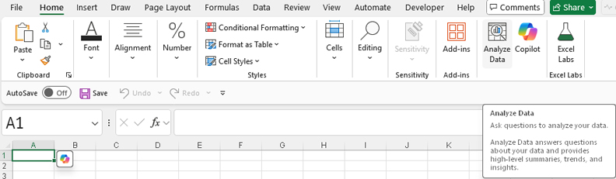
HÌNH 1-8 Chức năng Analyze Data có thể được truy cập từ tab Home trong Excel.
Hộp thoại Analyze Data xuất hiện. Vì không có dữ liệu nào khả dụng, hộp thoại gợi ý khám phá tính năng này với dữ liệu mẫu (xem Hình 1-9).
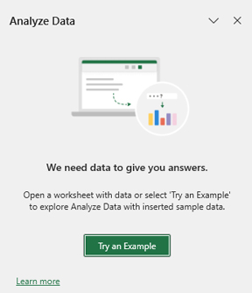
HÌNH 1-9 Hộp thoại Analyze Data gợi ý sử dụng dữ liệu mẫu nếu trang tính hiện tại đang trống.
Nhấp vào Try an Example trong hộp thoại Analyze Data, và Excel sẽ điền vào trang tính hiện tại dữ liệu mẫu do Microsoft tạo ra (xem Hình 1-10).
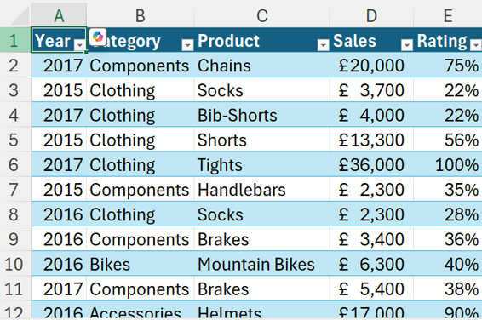
HÌNH 1-10 Dữ liệu mẫu từ cơ sở dữ liệu đào tạo của Microsoft được chèn vào trang tính.
Giờ đây, để đi xa hơn những gì chức năng Analyze Data có thể làm, bạn có thể dùng Copilot. Chọn App Skills từ menu thả xuống bên dưới nút Copilot trên tab Home. Khi khung Copilot App Skills xuất hiện, hãy nhập câu lệnh using Python forecast the sales for 2018 to 2025 (xem Hình 1-11).

Ghi chú
Bạn sẽ học tất tần tật về cách dùng Copilot trong các chương sau.
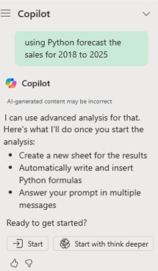
HÌNH 1-11 Copilot phản hồi các câu lệnh ngôn ngữ tự nhiên.
Như bạn có thể thấy trong Hình 1-12, ngoài việc tạo ra kết quả dự báo, Copilot còn gợi ý các hình ảnh trực quan hóa cho bảng điều khiển.
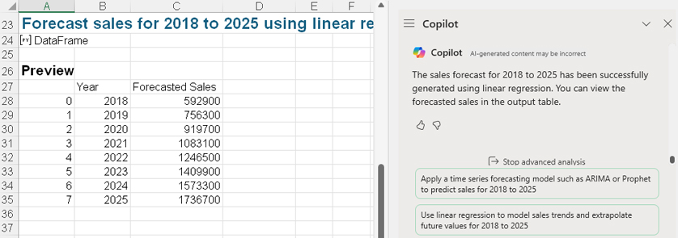
HÌNH 1-12 Copilot dùng Python để tạo câu trả lời và gợi ý các bước tiếp theo.
Hình 1-13 hiển thị Trình soạn thảo Python (Python Editor), nơi bạn có thể truy cập mã Python mà Copilot đã tạo để tạo ra kết quả. Để có kết quả đáng tin cậy với Python trong Excel, điều quan trọng là phải hiểu mã được tạo cho bạn. Bạn sẽ bắt đầu tìm hiểu thêm về mã Python trong chương tiếp theo.
Ghi chú
Bạn sẽ tìm hiểu thêm về Trình soạn thảo Python trong các chương sau.
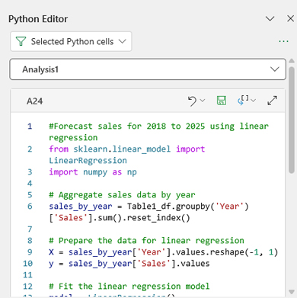
HÌNH 1-13 Mã Python mà Copilot đã tạo để dự báo doanh số
Ví dụ nhanh này đã cho bạn thấy sơ lược về những gì bạn có thể làm với Python trong Excel và Copilot chỉ trong vài cú nhấp chuột.

Tóm tắt
Trong chương này, bạn đã tìm hiểu về lịch sử của Python và sự phổ biến của nó như một ngôn ngữ để tạo các công cụ phân tích dữ liệu. Bạn cũng đã khám phá cách Excel đã phát triển để hỗ trợ phân tích dữ liệu thông qua các tính năng như Power Query và Power Pivot. Các nhà phân tích dữ liệu muốn kết hợp Python và Excel, điều này dẫn đến việc tạo ra các tiện ích bổ sung của bên thứ ba. Việc Microsoft chính thức tích hợp Python vào Excel đã mở ra chức năng Python cho nhiều người dùng hơn. Ngoài ra, các công cụ AI trong Excel hiện nay giúp bạn có thể tạo mã Python ngay cả khi bạn không có kiến thức chuyên sâu về Python. Tuy nhiên, bạn phải có một số hiểu biết về mã Python để kiểm tra và sửa đổi mã được tạo bằng các công cụ AI. Trong chương tiếp theo, bạn sẽ bắt đầu tìm hiểu về cú pháp mà bạn sẽ gặp trong Python trong Excel.

Chương 2

Làm quen với Python trong Excel
Trong chương này, bạn sẽ:
• Tìm hiểu cách truy cập Python trong Excel
• Bắt đầu sử dụng Python trong Excel
• Nhập dữ liệu bằng Python trong Excel
• Xem trước các thư viện Python được cài đặt sẵn
• Định nghĩa mảng với NumPy
• Tìm hiểu về các thực thể Python trong Excel
• Nhận biết mã lỗi Python trong Excel
• Khám phá các đối tượng Python
Ghi chú
Để theo dõi các ví dụ trong chương này, bạn cần tải xuống các tài nguyên đi kèm với cuốn sách này. Nếu bạn chưa có những tài nguyên này, hãy truy cập https://www.sumproduct.com/python-in-excel-book-resources và tải các tệp về một thư mục liên kết với giấy phép Python in Excel của bạn. Trong chương này, bạn sẽ bắt đầu bằng cách mở workbook SP Python in Excel Example Starter File Chapter 2.xlsm.

Truy cập Python in Excel
Tại thời điểm viết bài này, phiên bản tiêu chuẩn của Python in Excel đã được cung cấp rộng rãi cho nhiều đối tượng người dùng Microsoft 365 khác nhau:
• Người dùng có giấy phép Enterprise và Business đang chạy Current Channel (tức là kênh nhận được các bản cập nhật mới nhất ngay khi chúng có sẵn) trên Windows với phiên bản 2408 (Build 17928.20114) trở lên
• Người dùng kênh Monthly Enterprise trên Windows với phiên bản 2408 (Build 17928.20216) trở lên
• Người dùng Excel trên web có giấy phép Enterprise và Business
Người dùng có những giấy phép này có thể truy cập Python in Excel và không cần thực hiện bất kỳ cài đặt nào.
Python in Excel cũng có sẵn dưới dạng bản xem trước cho người dùng có giấy phép Family và Personal trên Excel trên web hoặc đang chạy Current Channel trên Windows với Build 17628.20164.
Python in Excel hiện không khả dụng trên các phiên bản sau:
• Excel cho Mac
• Excel cho iPad
• Excel cho iPhone
• Excel cho Android
Ghi chú
Để xem thông tin mới nhất về tình trạng khả dụng của Python trong Excel, hãy truy cập https://support.microsoft.com/en-us/office/python-in-excel-availability.
Nếu người dùng truy cập một bảng tính chứa các công thức Python mà không có quyền truy cập Python trong Excel, họ vẫn có thể xem dữ liệu nhưng không thể tính toán lại. Bạn sẽ tìm hiểu thêm về điều này ở phần sau của chương.

Sử dụng phiên bản tiêu chuẩn của Python trong Excel
Nếu bạn dùng phiên bản tiêu chuẩn của Python trong Excel, bạn có thể hoàn thành tất cả các ví dụ về Python trong Excel trong suốt cuốn sách này. Bạn cũng có thể tạo các công thức Python từ một bảng tính Excel và truy cập các thư viện Python tương thích với nền tảng Anaconda. Các phép tính sẽ được thực hiện tự động trên đám mây với mức bảo mật cấp doanh nghiệp. Tốc độ tính toán sẽ ở mức tiêu chuẩn, mặc dù bạn có thể bị giới hạn quyền truy cập vào premium compute (điện toán cao cấp) — một tính năng cho phép tốc độ tính toán nhanh hơn. Chúng ta sẽ nói về điều này ngay sau đây.

Nâng cấp lên giấy phép tiện ích bổ sung Python trong Excel
Nếu bạn có một trong các giấy phép Microsoft được liệt kê ở trên, bạn đủ điều kiện để mua giấy phép tiện ích bổ sung Python trong Excel, đây là bản nâng cấp so với Python trong Excel tiêu chuẩn. Bạn có thể thực hiện việc này thông qua trung tâm quản trị Microsoft 365. Tại thời điểm viết cuốn sách này, chi phí là $24 mỗi người dùng mỗi tháng. So với phiên bản tiêu chuẩn của Python trong Excel, giấy phép tiện ích bổ sung Python trong Excel cho phép bạn thực hiện các phép tính nhanh hơn (thông qua tính năng premium compute) và cho bạn nhiều quyền kiểm soát hơn đối với tần suất thực hiện các phép tính Python. Bạn sẽ tìm hiểu thêm về điều này ở phần sau của chương.
Ghi chú
Để biết thêm thông tin về cấp phép, hãy xem https://support.microsoft.com/en-us/office/python-in-excel-add-on-licensing-faq-6d90fc0e-f080-4799-9d28-9754c77fb308.
Nếu bạn vừa nâng cấp lên giấy phép Microsoft 365 có bao gồm Python trong Excel hoặc vừa mua tiện ích bổ sung Python trong Excel, bạn có thể sẽ không thấy ngay các tính năng của Python trong Excel. Theo Microsoft, các tính năng được kích hoạt bởi việc cập nhật giấy phép có thể mất thời gian để tự động cập nhật, tùy thuộc vào thiết lập của bạn. Nếu điều này xảy ra và bạn cần truy cập Python trong Excel tiêu chuẩn hoặc các tính năng cao cấp của tiện ích bổ sung, bạn có thể cập nhật giấy phép của mình theo cách thủ công. Để làm vậy, hãy vào File > Account, và bạn sẽ thấy màn hình như trong Hình 2-1, nơi bạn có thể nhấp vào Update License.
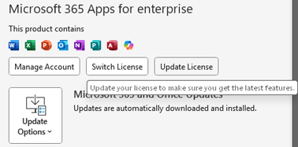
HÌNH 2-1 Để truy cập tùy chọn cập nhật giấy phép theo cách thủ công, hãy vào thẻ File và chọn Account.

Giải thích các thông báo giấy phép trong Python trong Excel tiêu chuẩn
Như đã đề cập ở trên, bạn có một số quyền truy cập hạn chế vào tốc độ tính toán nhanh hơn với chức năng Python trong Excel tiêu chuẩn. Những thông báo bật lên này cho bạn biết liệu bạn có quyền truy cập này hay không và liệu bạn đã đạt đến giới hạn hàng tháng được phân bổ của mình chưa:
• Python in Excel: You’re using premium Python compute. Bảng tính của bạn đang sử dụng Python trong Excel, và bạn có quyền truy cập vào thời gian tính toán công thức nhanh hơn với đăng ký Microsoft 365 của mình.
• Python in Excel: You're close to using all of your monthly premium Python compute. Giới hạn premium compute của bạn sắp đạt tới. Sau khi đạt đến giới hạn premium compute hàng tháng, mọi mã Python trong bảng tính của bạn sẽ được tính toán bằng tốc độ điện toán tiêu chuẩn trong phần còn lại của tháng.
• Limit Exceeded: You're using standard Python in Excel calculation speeds. Mọi mã Python trong bảng tính của bạn sẽ được tính toán bằng tốc độ điện toán tiêu chuẩn trong phần còn lại của tháng.

Bắt đầu với Python trong Excel
Khi bạn đã biết rằng mình có giấy phép cung cấp quyền truy cập Python trong Excel, điều quan trọng là phải đảm bảo bạn đang ở một vị trí được liên kết với giấy phép đó. Ví dụ, nếu bạn cố dùng tài khoản OneDrive cá nhân trong khi giấy phép của bạn gắn với tài khoản công ty, bạn sẽ cần chuyển sang ổ đĩa hoặc thư mục cục bộ được liên kết với tài khoản công ty. Nếu bạn thấy mình không có quyền truy cập Python trong Excel dù đã có giấy phép, hãy kiểm tra vị trí tệp. Nếu bạn cố dùng Python trong Excel ở một vị trí không kết nối với giấy phép hợp lệ, bạn sẽ gặp lỗi #BLOCKED!. Bạn sẽ tìm hiểu về các lỗi có thể xảy ra khi dùng Python trong Excel ở phần sau của chương này, trong mục "Tìm hiểu về các mã lỗi của Python trong Excel."
Khi bạn đã chắc chắn mình đang ở đúng vị trí để truy cập Python trong Excel, có một số cách để bắt đầu tạo mã Python:
• Nhấp vào nút Insert Python trên tab Formulas.
• Nhập Python trực tiếp vào một ô trong trang tính.
• Dùng Python Editor, được mở từ tab Formulas.
Cách đầu tiên để dùng Python trong Excel—nhấp vào nút Insert Python—cho phép bạn truy cập ngăn trợ giúp Python in Excel Help, rất hữu ích khi bạn mới bắt đầu. Hai cách còn lại để truy cập Python trong Excel không cung cấp ngăn trợ giúp Python in Excel Help. Bạn có thể muốn dùng chúng khi đã quen hơn với việc dùng Python trong Excel. Chúng ta sẽ xem xét cả ba cách tiếp theo.
Ghi chú
Để làm theo các bài tập trong phần này, hãy đến thư mục nơi bạn đã đặt tài nguyên cho chương này và mở workbook SP Python in Excel Example Starter File Chapter 2.xlsm. Sau đó đến trang tính Python Syntax Examples.

Nhấp vào nút Insert Python
Để bắt đầu dùng Python trong Excel bằng cách nhấp vào nút Insert Python, hãy đến tab Formulas trong Excel, tìm phần có nhãn Python, và nhấp vào tùy chọn Insert Python (xem Hình 2-2). (Bạn sẽ dùng các tùy chọn khác trong phần Python của tab Formulas sau này.)
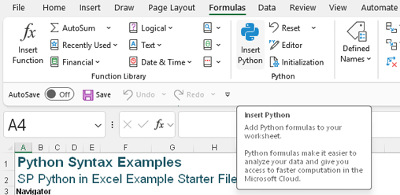
HÌNH 2-2 Tùy chọn Insert Python nằm trong phần Python của tab Formulas.
Khi bạn nhấp vào tùy chọn Insert Python, một số thay đổi sẽ xảy ra:
• Một dấu nhắc Python màu xanh lá cây xuất hiện trong thanh công thức, như trong Hình 2-3, và một ký hiệu mới với dấu ngoặc vuông xuất hiện bên cạnh dấu kiểm màu xanh lá cây, thay thế ký hiệu fx (chèn hàm). (Bạn sẽ tìm hiểu thêm về ký hiệu mới này ở phần sau của chương này.)
Ghi chú
Khi thanh công thức hiển thị dấu nhắc PY màu xanh lá cây, ô đó chứa mã Python, không phải công thức Excel.
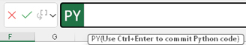
HÌNH 2-3 Khi bạn chọn nút Insert Python, thanh công thức sẽ thay đổi để hiển thị dấu nhắc Python màu xanh lá cây.
• Một gợi ý hiện ra, nhắc bạn dùng Ctrl+Enter để chốt đoạn mã. Trong khi bạn có thể chốt một công thức Excel bằng cách nhấn Enter, thì với lệnh Python, bạn cần nhấn Ctrl+Enter để chốt đoạn mã. Trong Python in Excel, nhấn Enter sẽ đưa bạn xuống dòng mã Python tiếp theo, cho phép bạn tạo nhiều dòng mã Python cho một ô duy nhất. Để báo hiệu rằng mã Python đã hoàn tất, bạn phải nhấn Ctrl+Enter hoặc nhấp vào dấu kiểm màu xanh lá cây ở bên trái dấu nhắc Python.
• Một khung trợ giúp Python in Excel xuất hiện ở bên phải màn hình, cung cấp trợ giúp về Python in Excel. Vì Python in Excel là một tính năng mới, Microsoft cung cấp các tài nguyên để giúp làm sáng tỏ chức năng này (xem Hình 2-4).
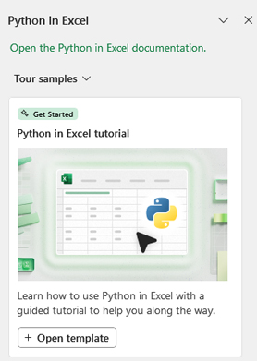
HÌNH 2-4 Khung trợ giúp Python in Excel cung cấp các tài nguyên để tìm hiểu về tính năng này.
Bộ lọc dropdown Tour Samples cho phép bạn chọn những phần nào được hiển thị trong khung Python in Excel (xem Hình 2-5). Mặc định là hiển thị tất cả các mẫu tham quan, nhưng bạn có thể chọn bộ lọc phù hợp nhất với nhu cầu của mình.
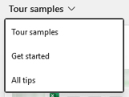
HÌNH 2-5 Chọn một tùy chọn từ menu dropdown để chọn phần muốn hiển thị.
Từ bộ lọc dropdown Tour Samples, bạn có thể chọn xem thông tin, mở một mẫu để khám phá một chủ đề, hoặc mở một tính năng. Nếu bạn chọn Tour Samples hoặc All Tips, bạn sẽ thấy mọi thứ bạn có thể khám phá. Hình 2-6 cho thấy một số mẫu bạn có thể khám phá.
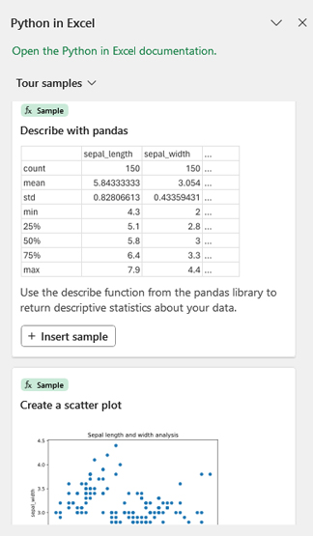
HÌNH 2-6 Bạn có thể chọn một mẫu để xem Python in Excel có thể làm được gì.
Nếu bạn chọn Get Started từ menu dropdown, bạn sẽ chỉ thấy các tính năng Get Started.
Hình 2-7 cho thấy một trong các tính năng Get Started, có tên là Try Out the Python Editor. Đúng như tên gọi, nó cho phép bạn truy cập vào Python Editor.
Ghi chú
Phần Try Out the Python Editor dành cho những người mới làm quen với Python in Excel và có thể cần thêm trợ giúp để tìm ra các tính năng có sẵn. Đây không phải là cách bạn sẽ dùng để truy cập Python Editor khi bạn thực hành các ví dụ trong cuốn sách này.
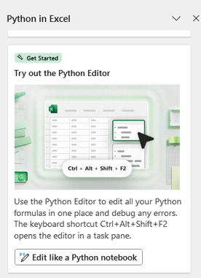
HÌNH 2-7 Phần Try Out the Python Editor
Ghi chú
Các phần hiển thị trong khung trợ giúp Python in Excel sẽ thay đổi khi Python in Excel phát triển. Bạn nên xem qua và làm quen với chúng mỗi khi có thay đổi.
Trong một số phiên bản của Python in Excel, có một liên kết Get More Premium Compute ở cuối khung trợ giúp Python in Excel. Bạn có thể nhấp vào liên kết này để đăng ký tiện ích bổ sung Python in Excel (xem Hình 2-8). Nếu bạn không thấy liên kết này trong phiên bản của mình, hãy tìm biểu tượng hình thoi.
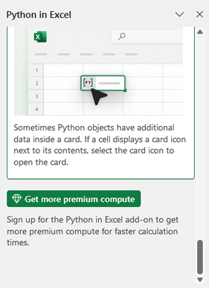
HÌNH 2-8 Tùy chọn đăng ký tiện ích bổ sung Python in Excel có sẵn trong ngăn Python in Excel.

Nhập Python trực tiếp vào một ô
Cách thứ hai để truy cập Python trong Excel là nhập mã Python trực tiếp vào một ô Excel. Để làm điều này, bạn phải nhập hàm Excel mới PY(), hàm này cho biết rằng ô sẽ được dùng cho mã Python.
Đây là cú pháp của hàm PY():
=PY(python_code, return_type)

trong đó python_code là mã Python sẽ chạy, và return_type cho biết kết quả được xem là đối tượng Python (return_type = 1) hay là giá trị Excel (return_type = 0).
Hàm PY() không phải là một hàm Excel điển hình. Nó không thể được dùng với các hàm Excel khác, và python_code cùng return_type phải là các giá trị tĩnh. Mặc dù có thể nhập mã Python bằng cú pháp trước đó, bạn sẽ nhập =PY để thay đổi lời nhắc, nhập mã Python, rồi chọn cài đặt loại trả về thông qua giao diện người dùng. Dùng =PY thay vì nhập toàn bộ cú pháp của hàm Excel PY() cho phép bạn tận dụng tối đa môi trường Python để nhập mã Python.
Excel IntelliSense nhận diện hàm PY() là hàm để tạo các công thức Python, như thể hiện trong Hình 2-9.
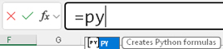
HÌNH 2-9 IntelliSense nhận diện hàm PY().
Nếu bạn chọn hàm PY(), lời nhắc Python màu xanh lá và ký hiệu dấu ngoặc vuông như trong Hình 2-3 sẽ xuất hiện, nhưng ngăn Python in Excel thì không.

Sử dụng Python Editor
Hai cách truy cập Python trong Excel mà chúng ta vừa thảo luận—nhấp vào nút Insert Python và chọn hàm PY()—cho phép bạn gõ mã Python trong thanh công thức. Cách thứ ba để truy cập Python trong Excel, mà chúng ta sẽ xem xét ngay bây giờ, là sử dụng Python Editor. Python Editor là một phát triển gần đây hơn, cho bạn quyền truy cập vào một sổ tay Python (Python notebook).
Python Editor được phát triển trong khi Python in Excel đang ở giai đoạn xem trước. Nếu bạn tìm kiếm thông tin về Python in Excel trên mạng, bạn có thể thấy nhắc đến ngăn Diagnostics. Ngăn Diagnostics không còn tồn tại nữa, và chức năng mà nó cung cấp giờ đây là một phần của Python Editor. Như chú thích công cụ trong Hình 2-10 chỉ ra, Python Editor cung cấp cho bạn một môi trường phát triển tích hợp (IDE). Nó cung cấp trợ giúp cú pháp và gỡ lỗi, và đặc biệt hữu ích cho mã Python phức tạp hơn. (Bạn sẽ sử dụng Python Editor cho các ví dụ toàn diện ở phần sau của cuốn sách.) Bạn truy cập Python Editor bằng cách nhấp vào Editor trong mục Python của tab Formulas.
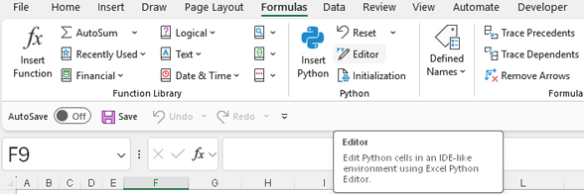
HÌNH 2-10 Python Editor được truy cập từ tab Formulas.
Khi bạn nhấp vào tùy chọn Editor, Python Editor xuất hiện ở phía bên phải màn hình (xem Hình 2-11).
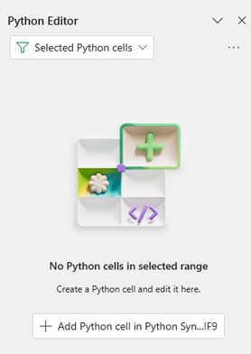
HÌNH 2-11 Khi bạn nhấp vào Editor trên tab Formulas, Python Editor xuất hiện ở phía bên phải màn hình.
Vì bạn chưa nhập mã Python nào, nên bạn sẽ chưa thấy mã Python nào trong Python Editor. Có một tùy chọn ở cuối ngăn để bắt đầu nhập mã Python vào ô hiện đang được chọn. (Bạn sẽ làm quen với các tính năng của Python Editor trong Chương 4, "Sử dụng Python Editor.")

Nhập mã Python vào Excel
Chúng ta sẽ bắt đầu với một vài ví dụ cơ bản, nơi bạn sẽ nhập mã Python từ thanh công thức. Phần này trình bày một số cú pháp Python cho phép bạn truy cập và thao tác dữ liệu Excel bằng cách sử dụng Python trong Excel. Về sau trong chương này, bạn sẽ có cơ hội khám phá thêm nhiều cú pháp Python để chuẩn bị cho những ví dụ phức tạp hơn ở phần sau của cuốn sách.

Thử một ví dụ: “Hello World”
Hãy bắt đầu với một ví dụ kinh điển khi học một ngôn ngữ lập trình mới: “Hello World.” Nếu bạn đã quen với các giao diện Python khác, bạn có thể mong đợi sử dụng lệnh print cho việc này. Tuy nhiên, trong Excel, lệnh print của Python không cần thiết để một giá trị xuất hiện trong ô. Hãy xem điều gì xảy ra khi lệnh print được nhập vào.
Với ví dụ này, hãy cho biết rằng ô F8 sẽ chứa mã Python bằng cách nhập hàm Excel PY() vào thanh công thức hoặc bằng cách chọn Insert Python trên tab Formulas. Khi bạn thấy dấu nhắc Python màu xanh lá cây, hãy gõ lệnh Python print("Hello World"), như trong Hình 2-12.
Ghi chú
Python phân biệt chữ hoa chữ thường. Điều này có nghĩa là nó xử lý chữ hoa và chữ thường khác nhau, và do đó điều quan trọng là phải chú ý đến việc viết hoa.
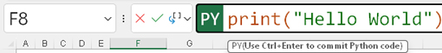
HÌNH 2-12 Nhập mã Python vào một ô Python
Xác nhận mã bạn đã gõ bằng cách nhấp vào dấu kiểm màu xanh lá cây hoặc nhấn Ctrl+Enter. Trình soạn thảo Python xuất hiện, hiển thị kết quả (xem Hình 2-13).
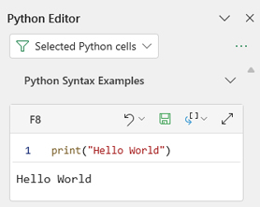
HÌNH 2-13 Trình soạn thảo Python hiển thị mã Python trong ô F8.
Mặc dù cụm từ Hello World xuất hiện trong Trình soạn thảo Python, nó không xuất hiện trong ô F8 trên trang tính Excel (xem Hình 2-14).
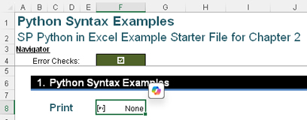
HÌNH 2-14 Hello World không xuất hiện trong ô F8.
Trong ô F8 của trang tính Excel, bạn thấy các chữ cái PY trong dấu ngoặc vuông ([PY]) và từ None. [PY] cho biết rằng đối tượng Python đang được hiển thị. Chúng ta đã lưu ý trước đó rằng có hai cách để hiển thị kết quả của mã Python trong một ô: hoặc dưới dạng đối tượng Python hoặc dưới dạng giá trị Excel. Bạn có nhớ biểu tượng mới xuất hiện bên cạnh thanh công thức không? Đó là tùy chọn Python Output, và bạn có thể nhấp vào nó để chuyển đổi giữa chế độ xem Python Object và chế độ xem Excel Value (xem Hình 2-15).
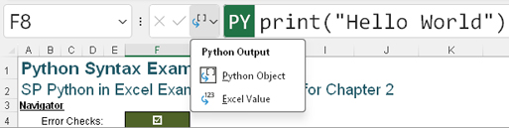
HÌNH 2-15 Tùy chọn Python Output có thể được chuyển đổi để hiển thị chế độ xem Python Object hoặc chế độ xem Excel Value.
Thay vì nhấp vào biểu tượng, bạn có thể sử dụng phím tắt Ctrl+Alt+Shift+M để chuyển đổi giữa các tùy chọn đầu ra này. Nếu bạn chuyển tùy chọn Python Output sang Excel Value, bạn vẫn sẽ thấy None trong ô, như trong Hình 2-16. Với tùy chọn đầu ra này được chọn, Trình soạn thảo Python hiển thị đối tượng Python trước và sau đó là giá trị Excel 0 (None) (xem Hình 2-17). Những gì bạn thấy bây giờ trong ô F8 tương đương với giá trị null trong Excel.
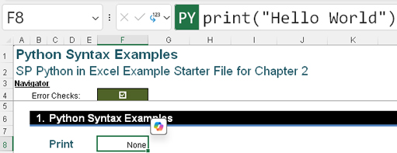
HÌNH 2-16 Chọn tùy chọn Python Output để hiển thị giá trị Excel khiến None xuất hiện trong ô F8.
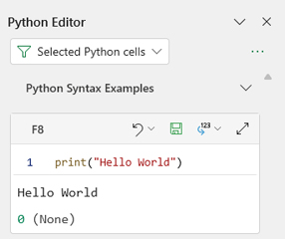
HÌNH 2-17 Chọn tùy chọn Python Output để hiển thị giá trị Excel khiến Hello World và 0 (None) xuất hiện trong ô dành cho ô F8 trong Python Editor.
Để có chữ Hello World xuất hiện trong F8, bạn phải bỏ lệnh print của Python. Chỉ cần nhập "Hello World" vào ô F8 và chốt mã Python bằng cách nhấp vào dấu kiểm màu xanh hoặc nhấn Ctrl+Enter (xem Hình 2-18).
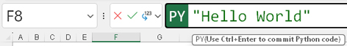
HÌNH 2-18 Nhập "Hello World" mà không có lệnh print trong ô F8.
Ô F8 giờ đây hiển thị giá trị đúng (xem Hình 2-19), và ví dụ Python đầu tiên của bạn đã hoàn tất.
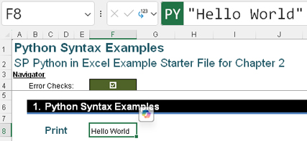
HÌNH 2-19 Khi bạn bỏ lệnh print, giá trị đúng sẽ xuất hiện trong ô F8.

Sử dụng chú thích
Khi tạo mã Python, điều quan trọng là phải nghĩ đến những người dùng khác của bảng tính. Những người dùng Excel chưa quen với Python có thể thấy khó hiểu mục đích của các ô Python. Khi viết mã, việc thêm chú thích để cho biết mã đang làm gì là rất hữu ích. Python có thể dễ đọc hơn nhiều ngôn ngữ lập trình khác, nhưng vẫn sẽ giúp ích cho người đọc nếu bạn chia nhỏ các dòng mã kèm theo giải thích về mục đích của từng phần. Một dòng chú thích trong Python bắt đầu bằng #.
Để xem cách chú thích hoạt động, hãy chọn ô F8 và chuẩn bị nhập một dòng mã Python mới trong thanh công thức bằng cách đi đến cuối đoạn mã “Hello World” bạn đã nhập trước đó và nhấn Enter để bắt đầu một dòng mã mới. Mở rộng thanh công thức và nhập đoạn mã Python sau (xem Hình 2-20):
#This Python code displays 'Hello World'

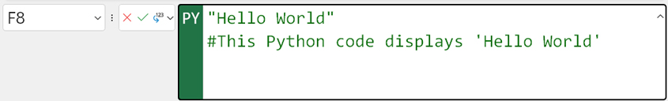
HÌNH 2-20 Dòng chú thích mô tả những gì đoạn mã làm.
Dòng chú thích được dùng để cải thiện khả năng đọc hiểu của mã và thực ra không thay đổi mã hay kết quả đầu ra. Vì vậy, khi bạn chốt đoạn mã Python vừa nhập, kết quả trong ô F8 sẽ không thay đổi.

Bước đầu tìm hiểu về lỗi Python trong Excel
Bạn đã thấy trước đó rằng lệnh print của Python không cần thiết để xuất văn bản trong Python in Excel. Tuy nhiên, giao diện Python vẫn nhận diện print là một lệnh, như thể hiện trong Hình 2-21.
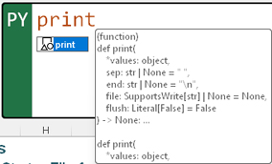
HÌNH 2-21 Giao diện Python nhận diện lệnh print của Python.
Một số lệnh Python không được nhận diện trong phần giao diện (frontend) Python in Excel. Một ví dụ là lệnh input. Lệnh này được dùng trên các nền tảng Python khác để nhận phản hồi từ người dùng. Đoạn mã Python sau đây trên một nền tảng cho phép input sẽ nhắc người dùng nhập tên rồi xuất ra một phản hồi:
print("Enter your name:")
x=input()
print("Hello, " + x)

Bạn đã biết mình cần bỏ lệnh print đối với Python in Excel. Bạn sẽ cần xóa nó khỏi đoạn mã trước đó để đoạn mã trông như thế này:
"Enter your name:"
x=input()
"Hello, " + x

Giờ đây bạn có thể chỉ định rằng ô F9 sẽ là một ô Python và nhập đoạn mã Python đã chỉnh sửa, như thể hiện trong Hình 2-22.
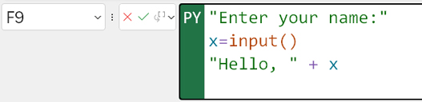
HÌNH 2-22 Thử dùng lệnh input() của Python
Chốt đoạn mã Python trong ô F9 bằng cách nhấp vào dấu kiểm màu xanh lá hoặc nhấn Ctrl+Enter. Hình 2-23 cho thấy kết quả hiển thị trong bảng tính như thế nào.
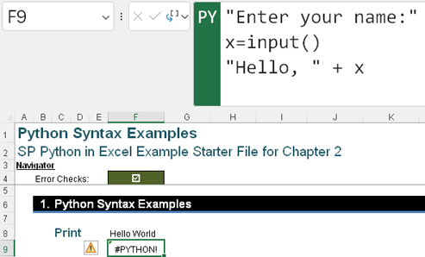
HÌNH 2-23 Dùng lệnh Python input gây ra lỗi #PYTHON! trong ô F9.
Bạn đã gặp hàm Excel mới PY() rồi, và giờ bạn đã tạo ra lỗi Excel mới #PYTHON!. Vì đây là lỗi Excel, bạn có thể xem vấn đề bằng cách di chuột qua biểu tượng cảnh báo (xem Hình 2-24).
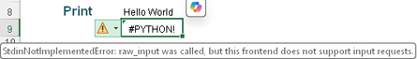
HÌNH 2-24 Di chuột qua biểu tượng cảnh báo để biết thêm thông tin về lỗi gặp phải.
Trình soạn thảo Python (Python Editor) cũng xuất hiện khi có lỗi và hiển thị cùng thông báo lỗi đó (xem Hình 2-25):
StdinNotImplementedError: raw_input was called, but this frontend does not support input requests.

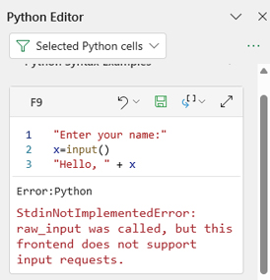
HÌNH 2-25 Trình soạn thảo Python hiển thị cùng thông báo lỗi.
Mặc dù đây không phải là lỗi Python thực sự vì input vẫn được nhận diện, nhưng nó là lỗi Python trong Excel. Nếu bạn nhập cú pháp Python không được nhận diện, bạn cũng sẽ gặp lỗi #PYTHON! tương tự, nhưng thông báo sẽ khác, như thể hiện trong Hình 2-26:
NameError: name 'InvalidSyntax' is not defined.

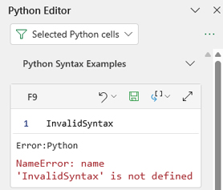
HÌNH 2-26 Trình soạn thảo Python hiển thị thông báo lỗi xuất hiện khi nhập cú pháp không được nhận diện.
Đây rõ ràng là một loại thông báo khác. Nếu bạn gặp thông báo lỗi này khi nhập mã Python, bạn nên kiểm tra để chắc chắn rằng mình đã nhập các lệnh đúng cách. (Bạn sẽ tìm hiểu về các mã lỗi khác gặp phải khi dùng Python trong Excel và cách xử lý chúng ở phần sau của chương này.)

Làm quen với biến
Đã đến lúc chuyển sang mã Python tương tác với dữ liệu. Python có thể xử lý nhiều loại cấu trúc dữ liệu khác nhau. Ví dụ, một biến (variable) là một cái tên bạn gán cho một đối tượng để có thể cho biết nó là gì và tham chiếu lại nó sau này. Để giữ mã dễ đọc, bạn có thể dùng biến để đặt tên cho các cấu trúc dữ liệu của mình.
Hãy quay lại ví dụ "Hello World" trong ô F8 của bảng tính mà chúng ta đang làm việc trong chương này. Sửa mã Python sao cho nó trông như thế này (xem Hình 2-27):
message="Hello World"

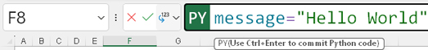
HÌNH 2-27 Biến message đặt tên cho đối tượng xuất ra các từ Hello World.
Điều này không ảnh hưởng đến kết quả trong ô F8, như bạn có thể thấy trong Hình 2-28.
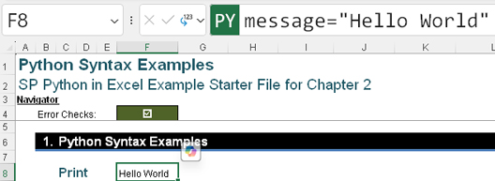
HÌNH 2-28 Dùng biến để nhận diện mã không ảnh hưởng đến kết quả trong ô F8.
Nếu bạn chuyển đến ô G8 và cho biết đó sẽ là một ô Python, bạn có thể tham chiếu đến biến message (xem Hình 2-29).
Ghi chú
Hãy nhớ rằng Python phân biệt chữ hoa chữ thường, nên ví dụ, message và Message không được hiểu là cùng một biến.
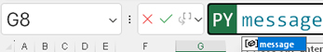
HÌNH 2-29 Biến message giờ đây đã được nhận diện trong các ô Python.
IntelliSense nhận diện biến message. Khi bạn commit đoạn mã Python, ô G8 cũng chứa kết quả Hello World (xem Hình 2-30).
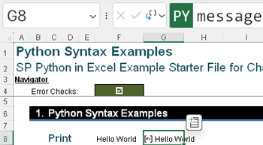
HÌNH 2-30 Biến liên kết với kết quả Hello World.
Bạn phải tuân theo các quy tắc sau khi chọn tên biến:
• Tên biến phải bắt đầu bằng một chữ cái hoặc dấu gạch dưới (_).
• Tên biến chỉ có thể chứa chữ cái, số và dấu gạch dưới. Nó không được chứa dấu cách.
• Một biến không thể có cùng tên với một từ khóa. Ví dụ, gán một giá trị cho True sẽ dẫn đến lỗi.
• Mặc dù bạn có thể dùng tên hàm Python làm tên biến, nhưng không nên làm vậy vì nó có thể gây nhầm lẫn.
Một biến nhận kiểu dữ liệu của đối tượng mà nó gắn với, và bạn có thể gán lại biến. Nếu bạn tái sử dụng một biến cho một đối tượng có kiểu dữ liệu khác, kiểu dữ liệu của biến cũng sẽ thay đổi theo.

Hiểu về thứ tự tính toán
Thật dễ dàng để thấy trong một đoạn mã Python định nghĩa nào của một biến xuất hiện trước. Nhưng thứ tự của mã Python là gì khi bạn dùng Python trong Excel qua nhiều ô và nhiều trang tính?
Trong ví dụ bạn vừa hoàn thành, ô G8 nằm bên phải ô F8, và biến được định nghĩa trong ô F8 được nhận diện trong ô G8. Bây giờ, hãy chuẩn bị ô E8 cho mã Python và nhập biến message vào ô đó. Như bạn có thể thấy trong Hình 2-31, biến message không được nhận diện trong ô E8.
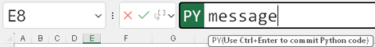
HÌNH 2-31 Biến message không được nhận diện trong ô E8.
Trong Python in Excel, ô E8 đứng trước ô F8. Vì vậy, trong trường hợp này, việc cố gắng sử dụng biến từ F8 trong E8 sẽ gây ra lỗi Python, như được chỉ ra bởi thông báo sau (xem Hình 2-32):
NameError: name 'message' is not defined.

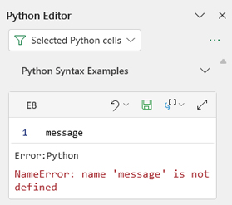
HÌNH 2-32 Cố gắng sử dụng biến message trong ô E8 gây ra lỗi.
Thứ tự tính toán là từ trái sang phải và từ trên xuống dưới. Thứ tự từ trái sang phải này cũng áp dụng cho các trang tính trong sổ làm việc. Điều này có nghĩa là bạn phải cẩn thận khi di chuyển các trang tính chứa mã Python.

Nhập danh sách
Bây giờ bạn đã tìm hiểu về thứ tự tính toán của Python và tầm quan trọng của tên biến, bạn có thể bắt đầu nhập dữ liệu bằng Python in Excel. Hãy bắt đầu với một khái niệm quen thuộc từ Excel và Power Query: danh sách.
Danh sách rất đơn giản và cực kỳ hữu ích. Nó có thể được coi như một cột hoặc hàng dữ liệu duy nhất. Nó có thể chứa các đối tượng dữ liệu với cấu trúc dữ liệu khác nhau. Cú pháp Python để tạo danh sách sử dụng dấu ngoặc vuông ([]).
Để thử tạo một danh sách các số, hãy nhập đoạn mã Python sau vào ô E12 (xem Hình 2-33):
numbers_list=[1,2,3,4,5]

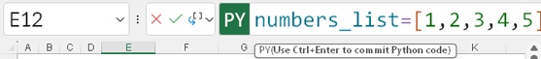
HÌNH 2-33 Nhập một danh sách các số.
Sử dụng chế độ xem Excel Value, bạn thấy danh sách tràn ra từ ô E12, như được hiển thị trong Hình 2-34. (Tràn ra nghĩa là công thức nằm trong ô E12, nhưng kết quả tràn sang các ô xung quanh—trong trường hợp này là E13:E16.)
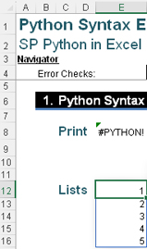
HÌNH 2-34 Chế độ xem Excel Value hiển thị danh sách tràn ra từ E12.
Bạn có thể đã quen với việc tạo danh sách trong mã M trong Power Query. Một điểm khác biệt trong Python là cách các phạm vi (range) tạo ra danh sách. Để sử dụng một phạm vi, bạn phải dùng hàm lồng nhau của Python list(range). Ví dụ, Hình 2-35 cho thấy việc sử dụng hàm numbers_list=list(range(1,5)).
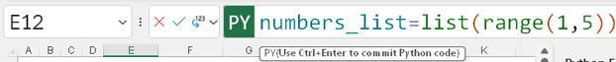
HÌNH 2-35 Sử dụng lệnh Python list(range) để tạo một danh sách
Nếu bạn sử dụng phương thức numbers_list=list(range(1,5)), phạm vi được tạo ra sẽ kéo dài đến số trước tham số thứ hai của hàm range() (xem Hình 2-36). Tức là, danh sách không bao gồm tham số thứ hai, trong trường hợp này là 5.
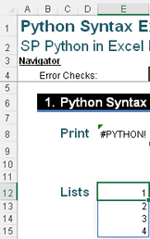
HÌNH 2-36 Khi bạn sử dụng list(range) để tạo một danh sách, danh sách không bao gồm tham số thứ hai.
Bạn đã xem danh sách dưới dạng giá trị Excel. Bây giờ hãy chuyển chế độ xem sang chế độ xem Python Object, như được hiển thị trong Hình 2-37. (Lưu ý rằng trong Hình 2-36, các hàng 8 và 9 bị ẩn để chúng ta có thể tập trung vào ô E12.)
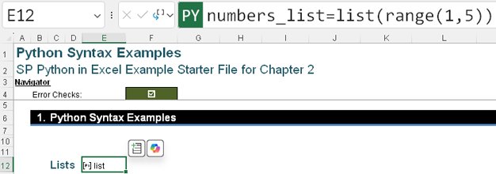
HÌNH 2-37 Khi bạn chuyển chế độ xem sang chế độ xem Python Object, bạn thấy list trong ô E12.
Một biểu tượng Insert Data (Chèn dữ liệu) xuất hiện bên cạnh danh sách (xem Hình 2-38). Bạn có thể nhấp vào đó để xem thêm thông tin.

HÌNH 2-38 Biểu tượng Insert Data khả dụng cho các đối tượng Python.
Nhấp vào biểu tượng Insert Data để mở menu hiển thị trong Hình 2-39.
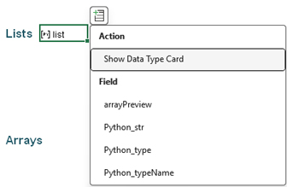
HÌNH 2-39 Menu của biểu tượng Insert Data
Bạn dùng các tùy chọn trong mục Field của menu này để nhập dữ liệu vào ô Excel trống tiếp theo. Các thuộc tính sau được sử dụng trong Hình 2-40:
• arrayPreview, tương tự như chế độ xem Excel Value, được dùng trong ô F12.
• Python_str, danh sách theo cú pháp Python, được dùng trong ô G12.
• Python_type, kiểu đối tượng Python, được dùng trong ô H12.
• Python_typeName, tên của đối tượng Python, được dùng trong ô I12.
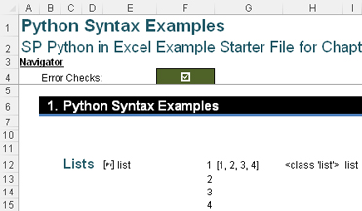
HÌNH 2-40 Các tùy chọn thuộc tính Field từ menu Insert Data được hiển thị trong các ô F12 đến I12.
Thông tin này được hiển thị bằng các hàm Excel mới dành cho ô Python:
• =E12.arrayPreview trong ô F12
• =E12.Python_str trong ô G12
• =E12.Python_type trong ô H12
• =E12.Python_typeName trong ô I12
Đảm bảo rằng bạn vẫn đang chọn ô E12, quay lại menu Insert Data và chọn Show Data Type Card. Hình 2-41 cho thấy thẻ kiểu dữ liệu (data type card) xuất hiện. Thẻ kiểu dữ liệu cho phép bạn xem dữ liệu trong đối tượng Python—trong trường hợp này là đối tượng danh sách. Trong ví dụ này, dữ liệu nằm trong một danh sách 4x1, và bạn có thể xem toàn bộ dữ liệu mà không cần trích xuất nó ra ô.
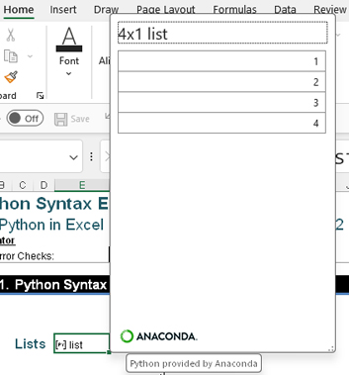
HÌNH 2-41 Menu Insert Data cho phép bạn xem thẻ kiểu dữ liệu (data type card).
Một cách khác để truy cập thẻ kiểu dữ liệu cho ô E12 là nhấp chuột phải vào ô này và chọn Show Data Type Card (xem Hình 2-42).
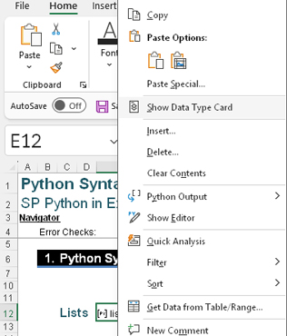
HÌNH 2-42 Menu chuột phải cho phép bạn truy cập thẻ kiểu dữ liệu.
Có lẽ cách dễ nhất để truy cập thẻ kiểu dữ liệu là nhấp vào biểu tượng đối tượng Python hoặc, như bạn thấy trong Hình 2-43, dùng phím tắt Ctrl+Shift+F5.
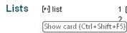
HÌNH 2-43 Nhấp vào biểu tượng đối tượng Python cũng hiển thị thẻ kiểu dữ liệu.
Bạn cũng có thể xem dữ liệu Excel trong Python Editor, như minh họa trong Hình 2-44. (Chúng ta sẽ tìm hiểu Python Editor chi tiết hơn trong Chương 4.) Đây là nơi duy nhất ngoài thanh công thức (formula bar) hiển thị tên biến.
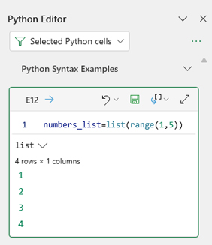
HÌNH 2-44 Python Editor hiển thị cú pháp Python, đối tượng Python và giá trị Excel.
Bạn có thể thêm dữ liệu vào danh sách bằng cách tham chiếu tên biến. Nhập đoạn mã Python sau vào ô J12:
numbers_list.append(5)
numbers_list

Vì bạn đang thêm vào một biến đã tồn tại, bạn không cần tạo biến mới, nhưng bạn cần thêm một dòng Python để xuất biến hiện có. Hình 2-45 cho thấy kết quả trong chế độ xem Excel Value: Giá trị 5 được thêm vào cuối numbers_list.
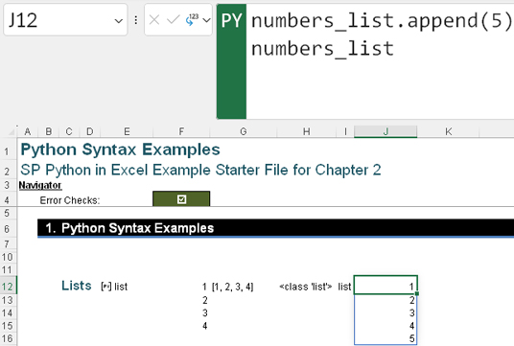
HÌNH 2-45 Thêm giá trị vào danh sách hiện có bằng cách dùng tên biến
Bạn có thể tạo một danh sách lồng nhau (nested list). Ví dụ tiếp theo của chúng ta cho thấy sự khác biệt giữa danh sách lồng nhau và mảng (array). Nhập đoạn mã Python sau vào ô K12:
number_nested_list = [[1,2],[3,4],[5,6]]

Hình 2-46 cho thấy kết quả trong chế độ xem Excel Value.
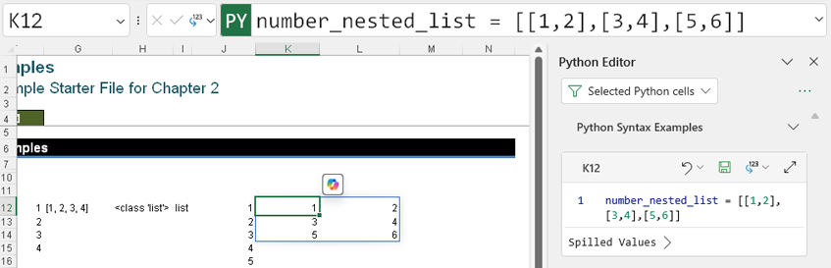
HÌNH 2-46 Nhập một danh sách lồng nhau
Các số từ 1 đến 6 giờ được hiển thị thành từng cặp trên ba hàng. Mặc dù danh sách lồng nhau trông giống như một mảng, nó lại có các thuộc tính của một danh sách. Để thấy điều chúng tôi muốn nói, trong ô M12, dùng đoạn mã Python sau để cộng number_nested_list với chính nó:
number_nested_list+number_nested_list

Hình 2-47 cho thấy kết quả. Nhiều giá trị hơn được thêm vào danh sách, và giờ có sáu hàng; các giá trị trong danh sách không được cộng lại với nhau. Mảng có thể xử lý các phép toán số học, trong khi danh sách (kể cả danh sách lồng nhau) thì không. Về mặt toán học, mảng có liên quan đến ma trận (matrix).
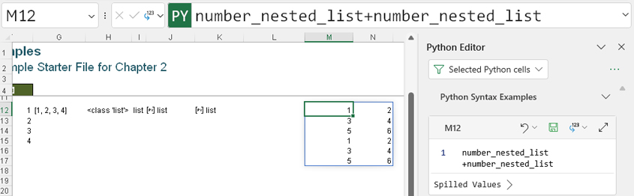
HÌNH 2-47 Danh sách lồng nhau không hoạt động như mảng.
Thư viện Python NumPy cho phép bạn định nghĩa các mảng (array) và sử dụng chúng trong các phép toán phức tạp về toán học và thống kê. Tiếp theo, chúng ta sẽ tìm hiểu về nó và các thư viện Python được nạp sẵn khác.

Xem nhanh qua các thư viện Python được nạp sẵn
Trước khi đi sâu vào thư viện NumPy, chúng ta cần bàn sơ qua những kiến thức cơ bản về các thư viện Python mà bạn có thể sẽ gặp. Một thư viện Python là một tập hợp các mô-đun mã, hàm và các đối tượng Python khác có thể tái sử dụng. Thư viện chuẩn của Python được viết bằng C và luôn được phân phối kèm với Python. Bạn sẽ tìm hiểu nhiều hơn về các thư viện Python trong chương tiếp theo. Còn bây giờ, hãy tập trung vào các thư viện cần thiết để đọc dữ liệu Excel bằng Python.
Các thư viện được nạp sẵn trong Python in Excel đã được chọn lựa vì chúng phù hợp để làm việc với dữ liệu Excel. Để mở ngăn Initialization, nơi bạn có thể xem các thư viện được nạp sẵn, hãy nhấp vào nút Initialization trong mục Python của tab Formulas (xem Hình 2-48).
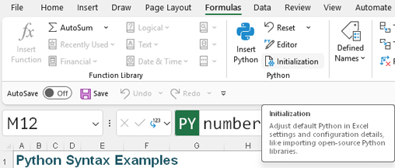
HÌNH 2-48 Nút Initialization trong mục Python của tab Formulas sẽ mở ngăn Initialization.
Chú thích hiển thị trong Hình 2-48 gợi ý rằng bạn có thể thay đổi các cài đặt mặc định. Tại thời điểm viết cuốn sách này, những chi tiết này chỉ mang tính thông tin tham khảo.
Ngăn Initialization hiển thị các thư viện đã được nạp (xem Hình 2-49).
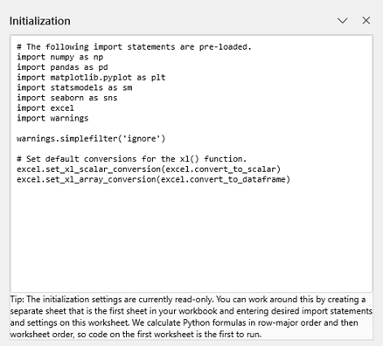
HÌNH 2-49 Ngăn Initialization hiển thị các cài đặt khởi tạo trong môi trường chỉ đọc.
Bạn có thể thấy trong ngăn Initialization rằng cú pháp Python để nạp một thư viện là import library_full_name as library_alias. Bạn cũng có thể thấy rằng những thư viện này hiện đang được nạp sẵn:
• NumPy: Thư viện này cho phép bạn thực hiện các phép toán và phép logic, làm việc với các mảng (array) thay vì các danh sách (list) Python cồng kềnh hơn mà bạn đã thấy hoạt động trước đó.
• pandas: Thư viện này, được xây dựng trên nền thư viện NumPy, được thiết kế để thao tác và phân tích dữ liệu. DataFrame của pandas tương tự như dữ liệu trong một trang tính Excel và là chìa khóa để đọc dữ liệu Excel dưới dạng một đối tượng Python. Một DataFrame chứa dữ liệu hai chiều và các nhãn dữ liệu.
• Matplotlib: Thư viện này cho phép bạn nhanh chóng tạo các biểu đồ. Bạn sẽ sử dụng nó trong một số ví dụ ở phần sau của cuốn sách này.
• statsmodels: Đúng như tên gọi của nó, thư viện này dùng để tạo và phân tích các mô hình thống kê.
• seaborn: Thư viện này có các hàm sử dụng matplotlib.pyplot để cung cấp quyền truy cập vào các dạng trực quan hóa phức tạp và đa dạng hơn.
Các thư viện và cài đặt còn lại cho phép Python in Excel hoạt động và tương tác với giao diện người dùng. Bạn sẽ tìm hiểu thêm về các chức năng có sẵn của từng thư viện và thử một vài ví dụ trong chương tiếp theo. Thư viện mà chúng ta quan tâm ở đây là NumPy.

Định nghĩa mảng với thư viện NumPy
Như đã nói, thư viện Python được nạp sẵn NumPy cho phép bạn định nghĩa các mảng (array). Giờ chúng ta sẽ xem xét các mảng có sẵn trong NumPy. Trong các ví dụ sau, bạn sẽ nhập một vài mảng đơn giản và xem chúng tương tác với nhau như thế nào. Mặc dù mảng thường được dùng cho các phép toán, nhưng ở ví dụ đầu tiên, bạn sẽ nhập số và ký tự. Cú pháp tương tự như cú pháp của một danh sách lồng nhau (nested list), nhưng nó được bao trong hàm np.array, trong đó np là tên viết tắt, hay bí danh (alias), của thư viện NumPy.
Với ví dụ này, bạn sẽ nhập dòng Python dài nhất mà bạn từng nhập cho đến nay:
array1 = np.array([["Red","Orange","Yellow","Green","Blue","Indigo","Violet"],[1,2,3,4,5,6,7]])

Làm sao để nhập một dòng mã dài như vậy? Bạn có thể làm theo hai cách: Hoặc đảm bảo rằng bạn không nhấn phím Enter giữa các phần của đoạn mã này, hoặc chia nhỏ cách hiển thị dòng đó. Hãy cùng xem cách thực hiện.

Thêm ngắt dòng trong Python
Python được thiết kế để dễ sử dụng và thường cung cấp nhiều cách để hoàn thành cùng một tác vụ. Ví dụ, nó cho bạn hai cách để tách một dòng:
• Bạn có thể chỉ định rõ ràng nơi bạn muốn tách dòng.
• Bạn có thể dùng cách tách ngầm (implicit split) khi Python hiểu rằng dòng sẽ tiếp tục.
Hình 2-50 cho thấy đoạn mã array1 đã nhắc đến ở trên được gõ hoặc sao chép vào ô E21 thành một dòng dài.
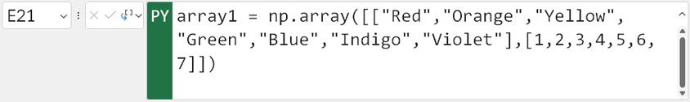
HÌNH 2-50 Đoạn mã cho array1 được nhập thành một dòng mã duy nhất.
Diện mạo của đoạn mã sẽ thay đổi tùy theo cài đặt hiển thị của bạn. Một dòng mã Python có thể được hiển thị trên nhiều dòng trong thanh công thức (formula bar) của Excel. Trình soạn thảo Python hiển thị số dòng Python để bạn có thể thấy mã Python trong từng dòng (xem Hình 2-51).
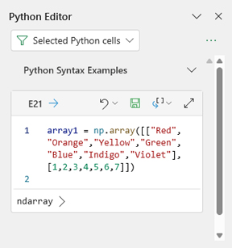
HÌNH 2-51 Đoạn mã cho array1 nằm hoàn toàn trên dòng 1 của mã Python, dù nó chiếm ba dòng trong thanh công thức.
Để kiểm soát vị trí ngắt mã trên các dòng và cải thiện khả năng đọc, bạn có thể dùng dấu gạch chéo ngược (\). Ví dụ sau cố ý dùng quá nhiều chỗ ngắt để cho thấy cách bạn có thể sử dụng chúng:
array1 = np.array([ \
[ "Red","Orange", \
"Yellow","Green", \
"Blue","Indigo", \
"Violet" \
], \
[1,2,3,4,5,6,7]])

Hình 2-52 cho thấy đoạn mã này trông như thế nào trong thanh công thức, trong trường hợp này đã được mở rộng để hiển thị toàn bộ đoạn mã.
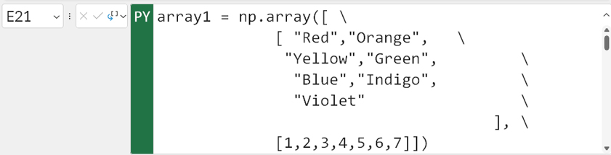
HÌNH 2-52 Dấu gạch chéo ngược có thể được dùng để thay đổi cách hiển thị mã.
Trong Trình soạn thảo Python, đoạn mã giờ nằm ở các số dòng khác nhau (xem Hình 2-53).
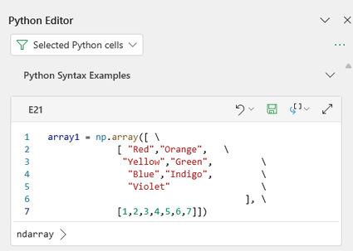
HÌNH 2-53 Dấu gạch chéo ngược chuyển đoạn mã phía sau sang dòng tiếp theo nhưng vẫn giữ nguyên vẹn đoạn mã bằng cách cho biết rằng nó sẽ tiếp tục.
Bạn cũng có thể ngắt mã thành nhiều dòng tại các điểm logic nhờ cách Python được lập trình. Ví dụ, nếu bạn xóa dấu gạch chéo ngược sau dấu ngoặc vuông đầu tiên, như trong Hình 2-54, đoạn mã vẫn chạy thành công.
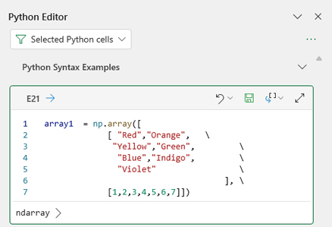
HÌNH 2-54 Dấu ngoặc vuông mở ở dòng 1 báo cho Python biết đoạn mã sẽ tiếp tục ở dòng kế tiếp.
Thực tế, vì tất cả các dòng nối tiếp trong trường hợp này đều nằm trong dấu ngoặc, nên có thể xóa hết chúng (xem Hình 2-55). Điều này cũng đúng với dấu ngoặc đơn và dấu ngoặc nhọn. Đoạn mã sẽ dễ đọc hơn nhiều khi được tách ra theo cách này.
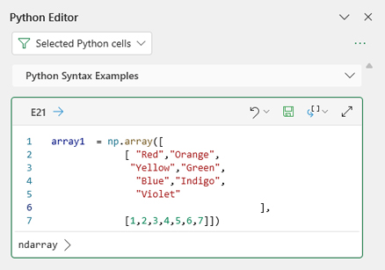
HÌNH 2-55 Python cho phép tách mã bên trong mọi loại dấu ngoặc để dễ đọc hơn.
Mẹo
Nếu bạn tách mã để dễ đọc, hãy dùng cách ngắt dòng ngầm định bên trong dấu ngoặc. Nếu gặp lỗi cú pháp sau khi tách dòng, bạn có thể quay lại dùng cách dấu gạch chéo ngược.
Thụt lề là một khái niệm quan trọng trong mã Python. Thụt lề trong ví dụ này giúp dễ đọc lệnh Python đơn lẻ để tạo một mảng. Ví dụ này tuân theo một quy tắc quan trọng của Python: dòng đầu tiên không được thụt lề. Để xem điều gì xảy ra nếu dòng đầu tiên bị thụt lề, hãy xem Hình 2-56, hiển thị Python Editor với mã Python trong ô E21 bị thụt lề ở dòng đầu tiên. Điều này gây ra lỗi và thông báo lỗi sau:
IntentationError: unexpected Indent (4036100023.py,line 1)

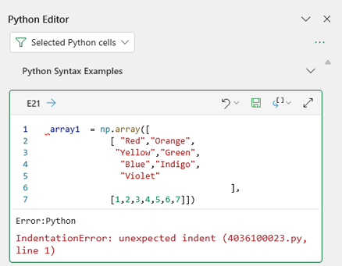
HÌNH 2-56 Bạn không bao giờ được thụt lề dòng đầu tiên của mã Python.
Thông báo lỗi cho biết có một thụt lề không mong đợi. Bạn có thể dễ dàng khắc phục vấn đề này bằng cách xóa khoảng trắng trước dòng mã đầu tiên.
Bạn sẽ tìm hiểu thêm về thụt lề của nhiều lệnh Python và tác động của nó khi chúng ta xem xét mã Python phức tạp hơn ở phần sau của chương.

Xem các thuộc tính của mảng
Giờ bạn đã tạo mảng đầu tiên và sắp xếp mã Python, bạn có thể khám phá thành quả của mình. Dùng chế độ xem Excel Value để xem dữ liệu trong ô E21 (xem Hình 2-57).
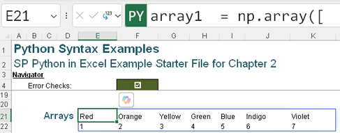
HÌNH 2-57 Xem mảng bằng chế độ xem Excel Value khiến các giá trị của mảng tràn ra.
Hàm np.array đã tạo một mảng với các giá trị trong danh sách thứ nhất nằm trên một hàng phía trên các giá trị trong danh sách thứ hai. Khi dùng chế độ xem Python Object, bạn có thể truy cập thẻ kiểu dữ liệu để xem các thuộc tính của đối tượng Python (xem Hình 2-58).
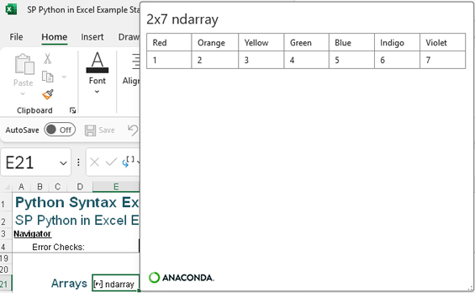
HÌNH 2-58 Xem thẻ kiểu dữ liệu của một ndarray
Lưu ý rằng đối tượng Python trong ví dụ này được gọi là ndarray. Một ndarray là mảng N chiều, một mảng đa chiều thường chứa các phần tử có cùng kích thước và kiểu. Chúng ta sẽ xem xét các phép toán với ndarray số sớm thôi, nhưng trước tiên sẽ hữu ích khi làm việc với các kiểu dữ liệu khác nhau để xem cách các danh sách được sắp xếp. Để xem chúng cạnh nhau theo cột, bạn có thể nhập một ndarray mới array2 gồm các danh sách chứa cặp giá trị vào ô E25 (xem Hình 2-59):
array2 = np.array([
["Red",1],
["Orange",2],
["Yellow",3],
["Green",4],
["Blue",5],
["Indigo",6],
["Violet",7]])

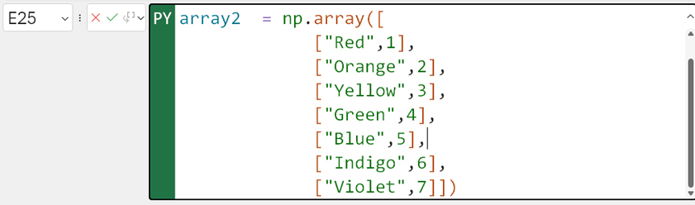
HÌNH 2-59 Tạo một ndarray bằng cách dùng các cặp dữ liệu trong mỗi danh sách
Bạn có thể xem ô E25 bằng cách dùng chế độ xem Excel Value để thấy các giá trị của array2 theo cột (xem Hình 2-60).
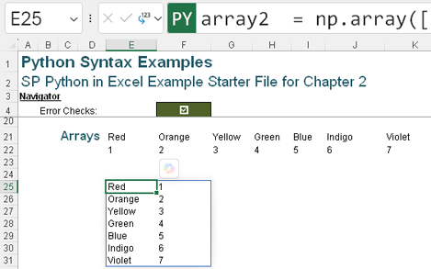
HÌNH 2-60 Một ndarray dùng các cặp dữ liệu trong mỗi danh sách sẽ tạo ra các cột dữ liệu.
Bạn có thể xem thẻ kiểu dữ liệu (data type card) của đối tượng tương ứng để thấy rằng dữ liệu giờ đây được lưu trong một ndarray 7x2 (xem Hình 2-61).
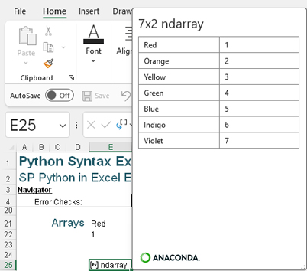
HÌNH 2-61 Một ndarray dùng các cặp dữ liệu trong mỗi danh sách sẽ tạo ra một ndarray 7x2.

Thử vài ví dụ về mảng
Giờ bạn đã biết cách sắp xếp dữ liệu vào ndarray, bạn có thể thử tạo một vài ndarray số và thực hiện một số phép toán đơn giản.
Trong ô E33, nhập đoạn mã Python sau để tạo một ndarray đơn giản ở dạng cột:
num_array1 = np.array([1,2,3,4,5])

ndarray thu được là vector cột như trong Hình 2-62.
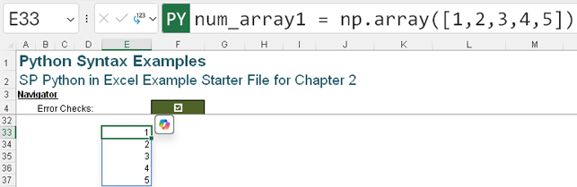
HÌNH 2-62 Một ndarray số ở dạng cột
Tiếp theo, tạo một ndarray số khác ở dạng hàng bằng cách nhập đoạn mã sau vào ô G33:
num_array2 = np.array([[1,2,3,4,5]])

Hình 2-63 cho thấy vector hàng thu được.
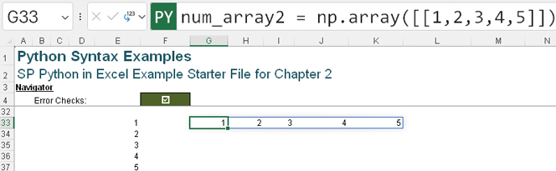
HÌNH 2-63 Một ndarray số ở dạng hàng
Giờ hãy dùng một hàm NumPy khác, np.dot(), để nhân các vector. Các vector phải được nhân theo đúng thứ tự. Hãy bắt đầu bằng cách thử sai thứ tự để xem thông báo lỗi hiện ra. Việc kiểm tra các thông báo lỗi trong những ví dụ đơn giản này sẽ giúp bạn dễ dàng nhận ra điều gì đang xảy ra trong những đoạn mã phức tạp hơn.
Nhập đoạn mã Python sau vào ô E39:
array_dot_result = np.dot(num_array1,num_array2)

Như bạn thấy trong Hình 2-64, Python Editor hiển thị thông báo lỗi sau:
ValueError: shapes (5,) and (1,5) not aligned: 5 (dim 0) != 1(dim 0)

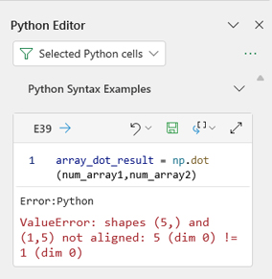
HÌNH 2-64 Các mảng phải được căn chỉnh trước khi có thể nhân với nhau.
Hình dạng của vector 5x1 là hình dạng (5,) vì Python nhìn nó như một mảng một chiều. Nếu bạn cần nhân các mảng, bạn sẽ phải định hình lại (reshape) các mảng bằng cách sử dụng thêm các chức năng khác của NumPy. Tuy nhiên, mục đích của ví dụ này không phải là giải quyết lỗi mà là để nhận ra nó.
Bạn có thể nhân các mảng này nếu bạn thay đổi thứ tự của các vector và nhập đoạn code sau:
array_dot_result = np.dot(num_array2,num_array1)

Hình 2-65 hiển thị kết quả.
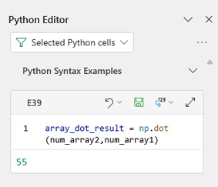
HÌNH 2-65 Các mảng đã được căn chỉnh có thể được nhân với nhau.
Bây giờ các hình dạng tương ứng (1,5) và (5,) đã được căn chỉnh, kết quả tính toán là 55 (=(1x1)+(2x2)+(3x3)+(4x4)+(5x5)). Thẻ loại dữ liệu (data type card) của kết quả hiển thị một ndarray 1x1 (xem Hình 2-66).
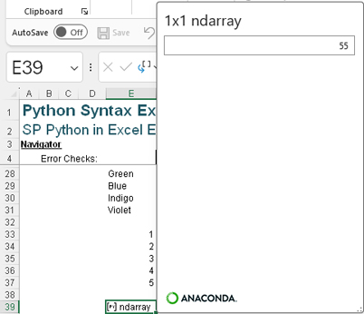
HÌNH 2-66 Kết quả là một ndarray 1x1.
Miễn là bạn tuân theo các quy tắc căn chỉnh, bạn có thể nhân bất kỳ mảng nào. Ví dụ, bạn có thể tạo một ndarray 3x3 trong ô E41 bằng cách nhập đoạn code này:
num_array3 = np.array([[1,2,3],[4,5,6],[7,8,9]])

Hình 2-67 hiển thị kết quả.
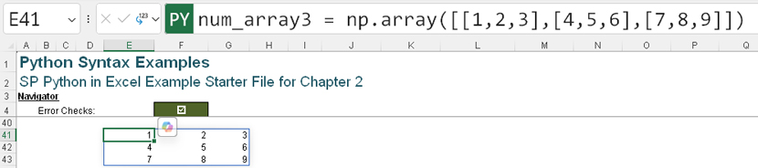
HÌNH 2-67 Tạo một ndarray 3x3
Bạn có thể tạo một ndarray 3x1 trong ô I41 bằng cách nhập đoạn code sau:
num_array4 = np.array([1,2,3])

Hình 2-68 hiển thị kết quả.
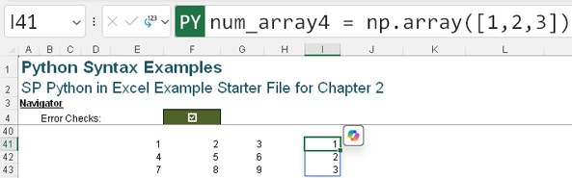
HÌNH 2-68 Tạo một ndarray 3x1
Bây giờ bạn có thể sử dụng np.dot() để nhân các mảng trong ô K41:
array_dot_result2 = np.dot(num_array3,num_array4)

Hình 2-69 hiển thị kết quả—một mảng 3x1 khác:
14 =(1x1)+(2x2)+(3x3)
32 =(1x4)+(2x5)+(3x6)
50 =(1x7)+(2x8)+(3x9)

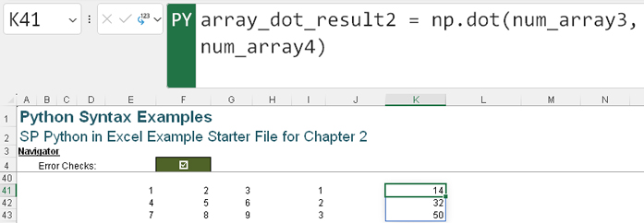
HÌNH 2-69 Sử dụng np.dot() để nhân các mảng
Những ví dụ bạn đã làm qua trong mục này thì đơn giản, nhưng chúng có thể mở rộng quy mô. Bạn có thể dùng các hàm của thư viện NumPy để xử lý những mảng dữ liệu khổng lồ. Bạn sẽ thấy thêm nhiều ví dụ về NumPy trong Chương 3, “Sử dụng các thư viện Python.”

Truy cập các thực thể Excel
Trong chương này, bạn đã tạo các đối tượng Python bằng cách nhập dữ liệu trực tiếp vào các ô Python. Hãy chuyển sang xử lý dữ liệu khác trong một workbook Excel. Bạn có thể nhớ rằng pandas là một trong những thư viện Python được nạp sẵn. Mục đích của thư viện pandas là chia sẻ mã giúp xử lý và phân tích dữ liệu. Cụ thể, DataFrame của pandas rất quan trọng đối với Python trong Excel; nó cho phép bạn làm việc với dữ liệu dạng bảng. Các hàng, cột và tiêu đề cột của DataFrame rất lý tưởng để lưu trữ và phân tích dữ liệu Excel.
pandas cố gắng suy đoán kiểu dữ liệu của dữ liệu, cách này hoạt động tốt trong những trường hợp đơn giản, như bạn sẽ thấy. Trong mục này, bạn sẽ thấy cách kiểm tra DataFrame bằng thẻ kiểu dữ liệu (data type card) và Python Editor để làm quen với các thuộc tính gắn với các thực thể Excel được lưu trong đối tượng Python. Trong mục này, bạn cũng sẽ gặp dạng một chiều của DataFrame, được gọi là series.

Trích xuất dữ liệu Excel bằng hàm xl() của Python
Để trích xuất dữ liệu Excel vào một DataFrame của pandas, bạn dùng một hàm Python cụ thể, xl(), hàm này chỉ có duy nhất trong Python in Excel. Nó có cú pháp như sau:
xl("source", headers = True/False)

Trong cú pháp này, source là đối tượng Excel, có thể được nhận diện bằng tham chiếu ô hoặc bằng định danh Excel. Tùy chọn headers là một giá trị Boolean.
Bạn có thể đã quen với việc tạo bảng trong Excel bằng cách dùng Insert Table. Tham số headers tương tự như việc chọn có chỉ định tiêu đề cột có mặt trong bảng hay không. Nếu headers là True, hàng đầu tiên của dữ liệu Excel sẽ được dùng làm tiêu đề. Kết quả là một đối tượng DataFrame, mặc dù nó có thể là một series hoặc một scalar (tức là một giá trị đơn), tùy thuộc vào nguồn. Trong mục này, bạn sẽ tạo các ví dụ cho những đối tượng Excel khác nhau và khám phá kết quả.
Việc chỉ định một biến để gán cho đối tượng DataFrame là một thói quen tốt, và đây là cú pháp bạn sẽ dùng để làm điều đó:
x=xl("source", headers = True/False)

trong đó x là biến bạn đang dùng để nhận diện một đối tượng Python.
Ghi chú
Đối với các thực thể Excel trong mục này, bạn sẽ dùng workbook SP Python in Excel Example.xlsm, trong đó chứa một số dữ liệu mẫu từ bộ dữ liệu Microsoft AdventureWorks.

Làm việc với các ô
Thực thể Excel nhỏ nhất là một ô đơn. Trong mục này, chúng ta sẽ xem cách trích xuất dữ liệu từ một ô Excel vào một đối tượng Python. Hình 2-70 cho thấy trang Range Data với một bộ dữ liệu chưa được chuyển thành bảng.
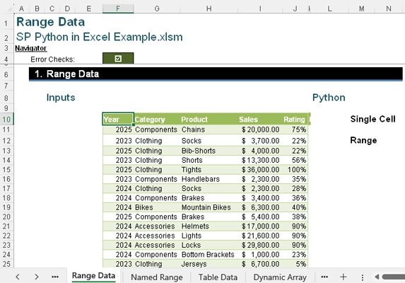
HÌNH 2-70 Dữ liệu trong trang Range Data chưa được chuyển thành bảng.
Nhập đoạn mã Python sau vào ô O10 để chọn dữ liệu trong ô F11:
df_single_cell = xl("F11")

Hình 2-71 hiển thị đoạn mã Python này trong thanh công thức và kết quả trong trang tính.
Ghi chú
Bạn không cần nhập cú pháp sau dấu bằng (=). Thay vào đó, bạn có thể chọn ô, và Python trong Excel sẽ tự tạo cú pháp cho bạn.
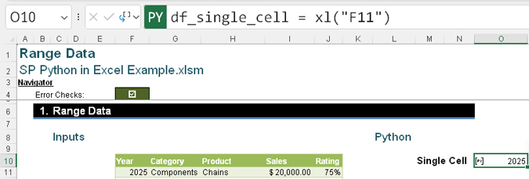
HÌNH 2-71 Đối tượng Python khi Python đọc một ô Excel đơn lẻ sẽ hiển thị giá trị của ô đó.
Thẻ kiểu dữ liệu cho biết rằng vì bạn đã trích xuất một giá trị số đơn lẻ, nó được nhận diện là số nguyên (xem Hình 2-72).
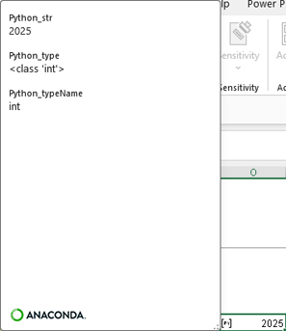
HÌNH 2-72 Đối tượng Python khi Python đọc một ô số đơn lẻ không có dấu thập phân là số nguyên.
Nếu bạn thay đổi cú pháp Python để chọn dữ liệu từ ô J11 thay vào đó, thẻ kiểu dữ liệu thu được sẽ là số thực (float). Định dạng Excel bị bỏ qua, và giá trị dữ liệu được trích xuất là 0.75 thay vì 75% (xem Hình 2-73).
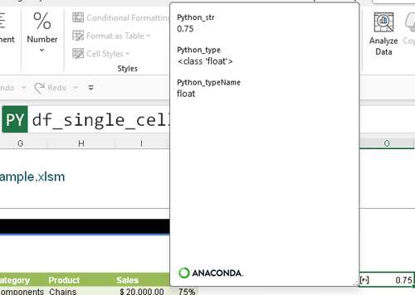
HÌNH 2-73 Đối tượng Python khi Python đọc một ô số đơn lẻ có dấu thập phân là số thực (float).
Đối tượng Python cho một ô đơn lẻ tương ứng với dữ liệu có trong ô đó. Một ô văn bản được đọc dưới dạng chuỗi Python (string). Ví dụ, nếu bạn sửa mã Python trong O10 để trích xuất dữ liệu từ H11, chuỗi sẽ có giá trị là Chains (xem Hình 2-74).
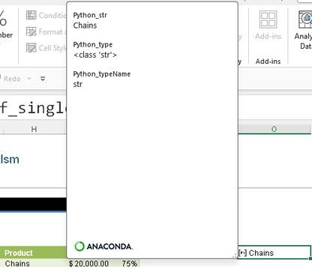
HÌNH 2-74 Đối tượng Python khi Python đọc một ô văn bản đơn lẻ là một chuỗi (string).
Cuối cùng, hãy xem cách Python nhận diện ngày tháng trong ví dụ một ô đơn lẻ. Thêm tiêu đề Dates vào ô K10 và nhập ngày 01 January 2025 vào ô K11. Sau đó thay đổi mã Python trong ô O10 để trích xuất dữ liệu từ ô K11. Hình 2-75 hiển thị kết quả.
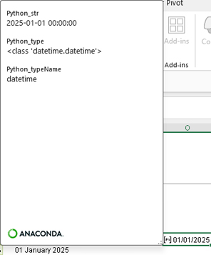
HÌNH 2-75 Đối tượng Python khi Python đọc một ô đơn lẻ chứa ngày tháng là một đối tượng datetime.
Các ví dụ về giá trị một ô đơn lẻ đã minh họa cách Python diễn giải các kiểu dữ liệu từ các giá trị dữ liệu. Cách mà ngày tháng có thể được phát hiện là một tính năng hữu ích của Python trong Excel. Bạn sẽ tìm hiểu thêm về đối tượng datetime ở phần sau của chương này. Tiếp theo, chúng ta sẽ xem xét các ví dụ trích xuất nhiều ô.

Sử dụng các vùng liền kề
Một vùng liền kề là một vùng các ô nằm ngay cạnh nhau. Dùng dữ liệu trên trang Range Data làm tham chiếu, F11:J12 là liền kề, nhưng F11:J11, H12 thì không.
Nhập đoạn mã Python sau vào ô O12 để trích xuất dữ liệu từ vùng F10:J18:
df_contig_range = xl("F10:J18",headers = True)

Hình 2-76 hiển thị mã Python và kết quả.
Ghi chú
Cũng giống như bạn có thể chọn một ô đơn lẻ thay vì gõ mã sau dấu bằng, bạn có thể chọn phạm vi thay vì gõ mã sau dấu bằng.
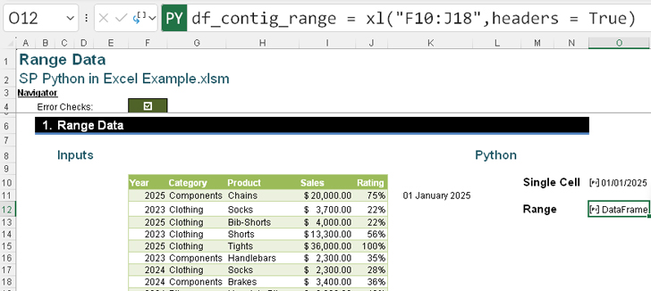
HÌNH 2-76 Đối tượng Python khi Python đọc một phạm vi liền kề là một DataFrame.
Lưu ý rằng khi bạn chọn phạm vi, tham số thứ hai, headers=True, được đưa vào cú pháp được tạo. Thẻ loại dữ liệu trong Hình 2-77 hiển thị một DataFrame 8x5 với các tiêu đề từ dữ liệu. Số hàng cũng được bao gồm trong thẻ, nhưng không nằm trong năm cột của DataFrame 8x5. Thẻ đã được mở rộng bằng cách kéo góc dưới bên phải.
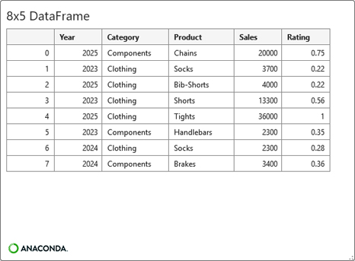
HÌNH 2-77 Thẻ loại dữ liệu cho phạm vi liền kề F10:J18 hiển thị một DataFrame 8x5.
Các loại dữ liệu đã được xác định theo cách tương tự như trong ví dụ một ô đơn lẻ. Year và Sales là các cột số căn phải, Category và Product là văn bản căn trái, và dấu thập phân trong cột Rating được giữ nguyên, cho thấy đó là kiểu float.
Giá trị Excel của ô O12 tràn ra từ ô O12 (xem Hình 2-78).
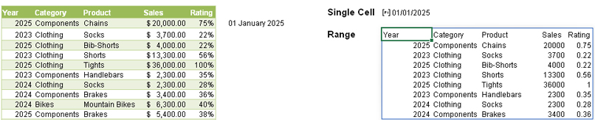
HÌNH 2-78 Giá trị Excel của DataFrame 8x5 tràn ra từ ô O12.
Sửa mã Python trong ô O12 để tham số thứ hai, headers=True, không được nhập vào:
df_contig_range = xl("F10:J18")

Trong chế độ xem Excel Value, kết quả trông giống nhau (xem Hình 2-79).
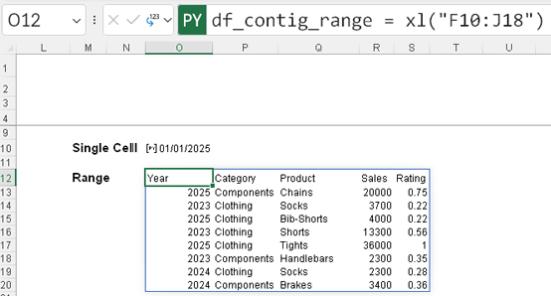
HÌNH 2-79 Giá trị Excel tràn ra từ ô O12 vẫn giữ nguyên khi tham số headers không được định nghĩa.
Chuyển sang chế độ xem Python Object. Thẻ loại dữ liệu hiển thị chi tiết tiêu đề ở hàng đầu tiên, và DataFrame bây giờ là 9x5 (xem Hình 2-80).
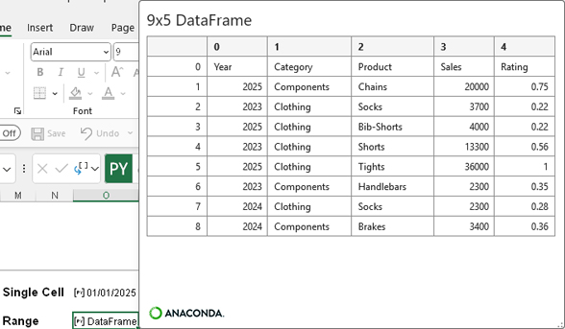
HÌNH 2-80 Thẻ loại dữ liệu cho ô O12 hiển thị một DataFrame 9x5 trong đó hàng đầu tiên chứa các giá trị tiêu đề.
Bạn có thể kết luận rằng nếu bạn định nghĩa giá trị của tham số headers là True, hàng dữ liệu đầu tiên sẽ được xử lý như các tiêu đề trong DataFrame.
Bây giờ, hãy sửa mã Python trong ô O12 để xóa mọi thứ bên phải dấu bằng và sau đó chọn một phạm vi liền kề khác bằng cách chọn dữ liệu F11:J18 từ trang tính (thay vì gõ vào phạm vi). Hình 2-81 hiển thị lựa chọn và mã Python được tạo.
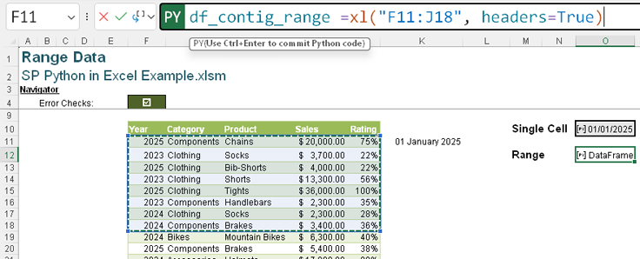
HÌNH 2-81 Dữ liệu được chọn không chứa giá trị tiêu đề, nhưng headers=True được tạo trong mã Python.
Ví dụ này cho thấy hành vi mặc định khi bạn chọn dữ liệu Excel để trích xuất vào DataFrame là giá trị tham số headers mặc định là True. Do đó, DataFrame chứa dữ liệu được trích xuất có kích thước 7x5, với dòng dữ liệu đầu tiên nằm trong phần tiêu đề (xem Hình 2-82). Đây là điều cần lưu ý khi chọn dữ liệu để trích xuất vào các đối tượng Python.
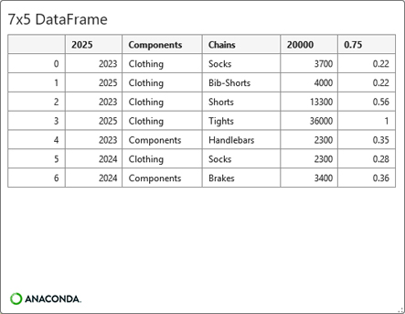
HÌNH 2-82 Dữ liệu được chọn không chứa giá trị tiêu đề, nhưng vì headers=True, dòng dữ liệu đầu tiên nằm trong phần tiêu đề.
Bây giờ hãy xóa tham số thứ hai để công thức trông như thế này:
df_contig_range = xl("F11:J18")

Thẻ loại dữ liệu (data type card) giờ đây hiển thị một DataFrame 8x5, và thông tin tiêu đề chứa các số cho các cột (xem Hình 2-83). Theo mặc định, nếu tham số headers không được chỉ định, giá trị của tham số này là False.
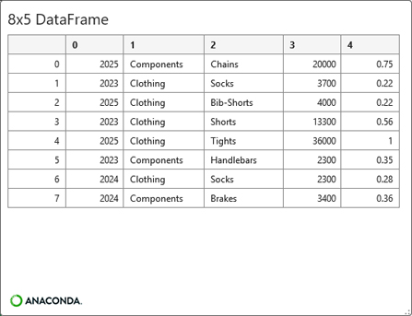
HÌNH 2-83 Dữ liệu được chọn không chứa giá trị tiêu đề, và tham số headers không được định nghĩa, nên dòng dữ liệu đầu tiên nằm ở hàng đầu tiên của DataFrame.
Những ví dụ này giúp bạn hiểu hành vi mặc định khi trích xuất dữ liệu Excel vào DataFrame. Theo mặc định, nếu bạn chọn dữ liệu thay vì nhập nó dưới dạng công thức, dòng đầu tiên của dữ liệu sẽ xuất hiện trong phần tiêu đề. Nếu bạn nhập dữ liệu dưới dạng công thức mà không chỉ định tham số headers, tất cả dữ liệu sẽ xuất hiện trong các hàng của DataFrame. Điều quan trọng là phải chú ý đến tham số headers khi mã Python của bạn trở nên phức tạp hơn.

Tham chiếu đến DataFrame
Trong ví dụ mà chúng ta đang làm việc, biến df_contig_range cho phép bạn sử dụng DataFrame trong mã Python khác. Bạn có thể nhập đoạn mã sau vào ô O21 để truy cập dữ liệu đã được trích xuất vào đối tượng Python được nhận diện bởi df_contig_range:
df_point_at_contig_range = df_contig_range

Hình 2-84 hiển thị kết quả, sử dụng chế độ xem Excel Value cho các ô O12 và O21.
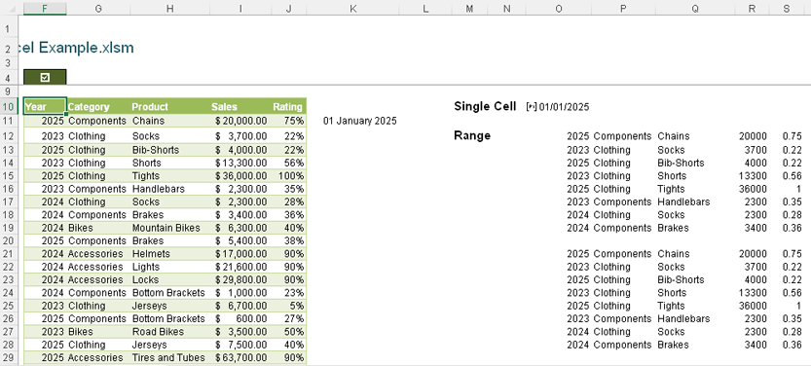
HÌNH 2-84 Ô O21 truy cập biến df_contig_range, được định nghĩa trong ô O12.
Trong Python in Excel, bạn cũng có thể trỏ đến dữ liệu trong các ô khác, bao gồm cả các ô chứa đối tượng Python. Tuy nhiên, bạn phải cẩn thận với phương pháp này. Kết quả có thể khác nhau tùy thuộc vào cách ô Python gốc được hiển thị. Để xem một ví dụ về lý do tại sao cần cẩn thận khi tham chiếu đến các đối tượng Python bằng tham chiếu ô Excel, hãy nhập đoạn mã Python sau, trong đó đối tượng Python gốc nằm ở ô O12, và bạn đang tham chiếu đến đối tượng đó trong ô O21:
df_point_at_contig_range = xl("O12")

Hình 2-85 hiển thị kết quả: Đối tượng Python gốc được hiển thị trong ô O12, và giá trị Excel được hiển thị trong ô O21.
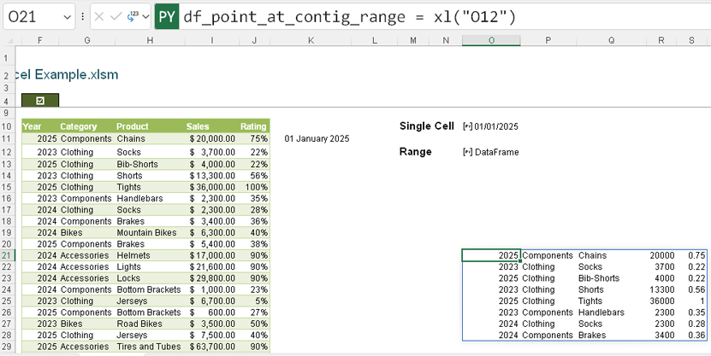
HÌNH 2-85 Ô O21 hiển thị dải tràn (spilled range), giống với giá trị Excel của đối tượng Python trong ô O12.
Tuy nhiên, nếu bạn thay đổi ô O12 để hiển thị giá trị Excel thay vào đó, kết quả sẽ thay đổi, như được hiển thị trong Hình 2-86. Bây giờ chỉ có một giá trị xuất hiện trong ô O21.
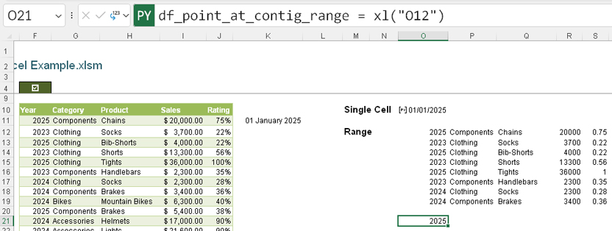
HÌNH 2-86 Ô O21 chỉ chọn giá trị đầu tiên của dải tràn khi trích xuất dữ liệu từ O12.
Với mảng động (dynamic array), bạn có thể thêm dấu thăng (#) sau tham chiếu ô để chọn toàn bộ dữ liệu đã tràn ra (xem Hình 2-87). (Bạn sẽ tìm hiểu thêm về các đặc tính của mảng động ở phần sau của chương này.)
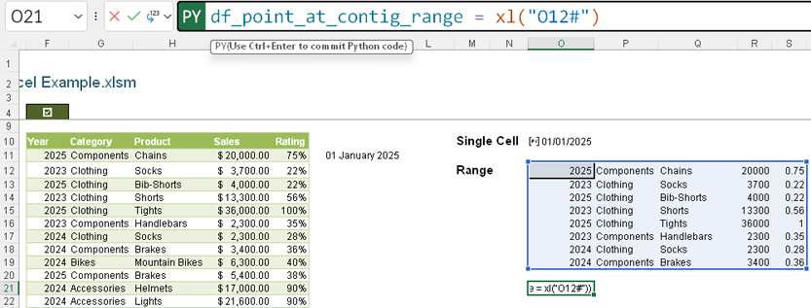
HÌNH 2-87 Dùng O12# để chọn mảng đã tràn ra
Nếu bạn dùng tham chiếu ô để xác định các ô Python, bạn phải đảm bảo luôn thêm dấu thăng sau tham chiếu ô phòng trường hợp giá trị Excel của một ô Python được hiển thị dưới dạng mảng động. Cách này hoạt động với mọi giá trị ô khác null, kể cả đối tượng Python (xem Hình 2-88).
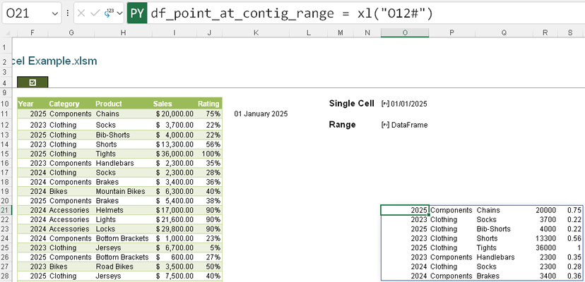
HÌNH 2-88 Dùng O12# cũng hoạt động với đối tượng Python
Một điều cần lưu ý khác khi dùng ô Excel làm tham chiếu cho các đối tượng Python là tham chiếu trong Excel mang tính tương đối. Nếu bạn sao chép ô O21 sang ô U21 và đặt cho đối tượng Python một tên biến mới, tham chiếu ô Excel cũng dịch chuyển theo, như thể hiện trong Hình 2-89.
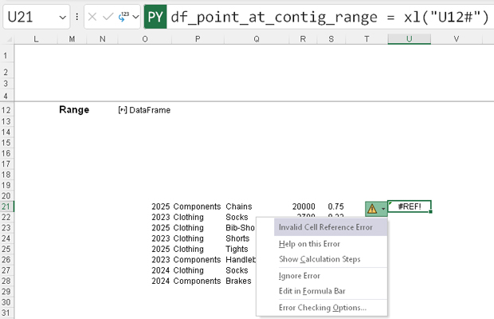
HÌNH 2-89 Sao chép một ô Python dùng tham chiếu ô không neo (unanchored) để xác định một đối tượng Python khác có thể gây ra lỗi.
Vì tham chiếu ô Excel không được neo, giờ đây nó trỏ đến ô U12 thay vì O12. U12 trống, nên đây là mục tiêu không hợp lệ cho tham chiếu mảng động. Nếu bạn sửa công thức trong ô U21 để bỏ dấu thăng, kết quả sẽ là None, tương đương với giá trị null trong Excel. Lỗi #REF! phát sinh do mảng động tham chiếu đến một ô trống.
Một vấn đề khác, lỗi #SPILL!, xuất hiện khi bạn tham chiếu đến ô chứa đối tượng Python thay vì dùng tên biến. (Chúng ta sẽ xem xét lỗi này chi tiết ở phần sau của chương này.) Nếu ô mục tiêu được hiển thị ở chế độ Excel Value và có lỗi #SPILL!, thì ô Python tham chiếu đến ô đó cũng kích hoạt lỗi #SPILL!.
Tóm lại, khi tạo và tham chiếu đến DataFrame, bạn nên gán và dùng tên biến, trừ khi bạn có một tác vụ đặc biệt đòi hỏi tham chiếu tương đối đến dữ liệu Excel.

Thực hiện các phép tính bằng Python
Bạn đã biết rằng mã Python có thể tham chiếu đến dữ liệu nằm phía trên hoặc bên trái (hoặc trên một trang tính trước đó). Điều này ảnh hưởng đến cách các phép tính trong ô Python được làm mới. Hành vi mặc định đối với các ô Python dùng dữ liệu Excel là các công thức Python tự động tính lại theo thứ tự hàng trước cột sau (row-major order) khi một giá trị được dùng trong công thức Python thay đổi. Nghĩa là quét ngang hàng 1 từ cột A đến cột XFD rồi đến hàng 2, cứ thế tiếp tục, từ trang tính đầu tiên đến trang tính cuối cùng. Nếu hành vi này gây ra vấn đề, có thể bạn sẽ kiểm soát được cách các ô Python tính lại từ cài đặt Calculation Options trong tab Formulas (xem Hình 2-90).
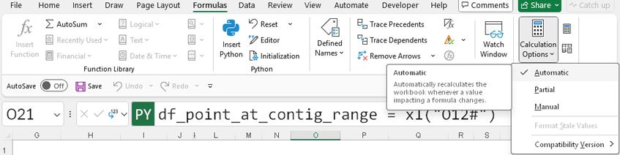
HÌNH 2-90 Tùy chọn tính toán mặc định là Automatic.
Tùy chọn mặc định cho Calculation Options là Automatic, nghĩa là các ô Python dùng dữ liệu Excel và các công thức Excel sẽ được tính lại nếu một giá trị mà công thức tham chiếu đến thay đổi. Bạn có thể đổi Calculation Options thành Partial hoặc Manual.

Chọn tùy chọn tính toán một phần
Tùy chọn tính toán Partial thay đổi cách tính các công thức cho các thực thể Excel (không bao gồm Data Tables và PivotTable tự động) (xem Hình 2-91). Tại thời điểm viết bài này, điều này ảnh hưởng đến các đối tượng Python dùng dữ liệu Excel nếu bạn có add-on Python in Excel. Nếu bạn không có add-on, bạn sẽ bị ngăn tính lại ô thủ công nếu chọn Partial hoặc Manual. (Bạn sẽ tìm hiểu thêm về điều này ở phần sau của chương.)
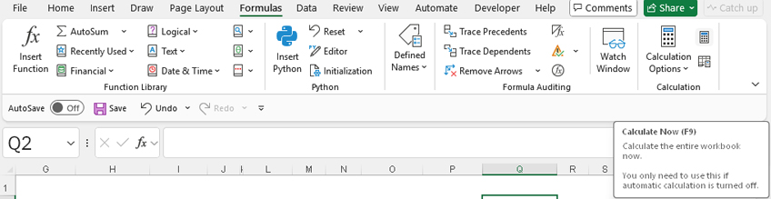
HÌNH 2-91 Tùy chọn tính toán Partial loại trừ một số thực thể Excel.
Nếu bạn có tiện ích bổ sung Python trong Excel và chế độ Partial được chọn, có bốn cách để tính toán lại thủ công các ô Python sử dụng dữ liệu Excel:
• Nhấp vào Calculate Now trên tab Formulas (hoặc nhấn F9).
• Nhấp vào Calculate Sheet trên tab Formulas (hoặc nhấn Shift+F9).
• Cập nhật công thức Python trong ô.
• Nhấp vào tùy chọn Reset trong phần Python của tab Formulas.
Hình 2-92 hiển thị tùy chọn Calculate Now.
HÌNH 2-92 Tùy chọn Calculate Now tính toán lại toàn bộ workbook, bao gồm cả các ô Python sử dụng Excel.
Bạn có thể đã nhận thấy rằng trong phần này, chúng ta đã đề cập đến các ô Python sử dụng dữ liệu Excel. Điều này là vì các tùy chọn Calculate Now và Calculate Sheet không tính toán lại các ô Python không tham chiếu đến dữ liệu Excel. Trước khi xem xét các tùy chọn để làm mới tính toán Python trong phần Python của tab Formulas, hãy cùng xem điều gì xảy ra với các ô Python không tham chiếu đến dữ liệu Excel.
Trong ô O30, nhập đoạn mã Python sau:
import random
No_Excel = random.randint(1,10)

Đoạn mã Python này tải thư viện Python random và sau đó tạo một số ngẫu nhiên từ 1 đến 10. Hình 2-93 hiển thị một kết quả, có thể sẽ không giống với kết quả của bạn.
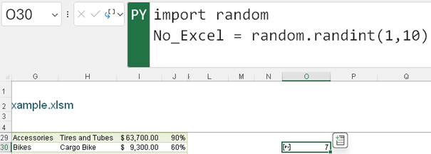
HÌNH 2-93 Sử dụng Python để tạo một số ngẫu nhiên
Bây giờ chọn ô F9 và chú ý điều gì xảy ra với giá trị trong ô O30: Nó vẫn giữ nguyên.
Trong phần Python của tab Formulas, nhấp vào Reset (xem Hình 2-94).
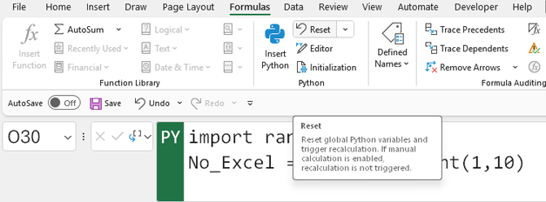
HÌNH 2-94 Chức năng Reset trong phần Python của tab Formulas đặt lại các biến Python toàn cục và kích hoạt tính toán nếu loại tính toán là Automatic.
Lưu ý rằng danh sách thả xuống Reset có hai mục: Reset và Reset Runtime (xem Hình 2-95). Reset là mặc định, và Reset Runtime tương tự, ngoại trừ việc nó không đặt lại các biến Python toàn cục.
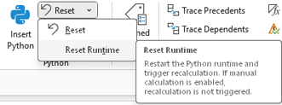
HÌNH 2-95 Reset Runtime kích hoạt việc tính toán lại các ô Python.
Khi bạn nhấp vào Reset hoặc Reset Runtime, giá trị trong ô O30 sẽ được tính toán lại (xem Hình 2-96).
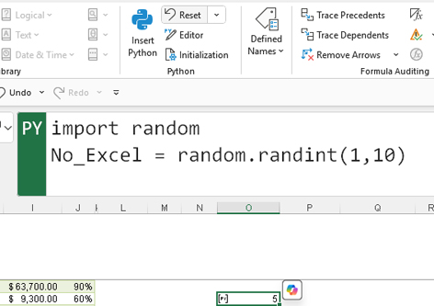
HÌNH 2-96 Chọn Reset để tính toán lại ô O30 và tạo ra một số ngẫu nhiên khác.
Tóm lại, bạn có thể dùng các tùy chọn Reset trong phần Python của tab Formulas để tính toán lại tất cả các ô Python. Các tùy chọn Calculate Now và Calculate Sheet chỉ tính toán lại các ô Python sử dụng dữ liệu Excel trong workbook hoặc sheet tương ứng. Cài đặt tính toán Partial chỉ hoạt động với các ô Python nếu bạn đã cài đặt add-on Python in Excel. Điều này cũng đúng với cài đặt tính toán Manual.

Tính toán thủ công
Tùy chọn tính toán Manual trong menu thả xuống Calculation Options áp dụng cho tất cả các công thức trong workbook. Nếu tùy chọn này được chọn, các công thức Excel có thể được tính toán lại bằng cách dùng Calculate Now hoặc Calculate Sheet. Các công thức Python sử dụng tham chiếu Excel cũng được tính toán lại. Các ô Python không sử dụng dữ liệu Excel phải được tính toán lại bằng cách dùng các tùy chọn Reset trong phần Python của tab Formulas. Nếu bạn đặt tùy chọn Calculation thành Manual khi chưa cài đặt add-on Python in Excel, bạn sẽ gặp lỗi khi cập nhật các ô Python. (Bạn sẽ tìm hiểu thêm về điều này ở phần sau của chương.)
Trong mục này, bạn đã tạo các ô Python để trích xuất dữ liệu Excel từ các vùng liền kề vào DataFrame. Bạn cũng đã thấy cách tham chiếu các DataFrame khác và cách tính toán lại các ô Python. Kinh nghiệm này sẽ hữu ích khi bạn tiếp tục trích xuất dữ liệu từ các thực thể Excel khác, bắt đầu với named range.

Nhận diện ô bằng named range
Giống như các biến bạn dùng để tham chiếu các đối tượng Python, một named range là một tên có thể được dùng trong các công thức Excel để nhận diện một ô hoặc một nhóm ô.
Các quy tắc liên quan đến việc tạo tên cho một ô hoặc một vùng ô cũng áp dụng khi đặt tên cho bảng:
• Tên không phân biệt chữ hoa chữ thường.
• Tên phải bắt đầu bằng một chữ cái, dấu gạch dưới (_), hoặc dấu gạch chéo ngược (\).
• Tên không được dài hơn 255 ký tự.
• Tên không được chứa dấu cách, và hầu hết các dấu câu đều không được phép.
• r và c không phải là tên hợp lệ vì chúng được dành riêng cho hàng và cột.
• Tên không được trùng với tên ô mặc định.
Tên mặc định của một ô là chữ cái cột theo sau là số hàng (ví dụ: A1). Named range cho phép bạn nhập một tên có ý nghĩa để giúp các công thức dễ theo dõi hơn.
Trong cùng một workbook Excel mà bạn đang sử dụng (SP Python in Excel Example.xlsm), hãy mở sheet Named Range. Chọn dữ liệu trong các ô F10:I15. Trong hộp tên (name box), nhập tên NamedRange1 (xem Hình 2-97). Bạn phải nhấn Enter sau khi gõ named range trong Name Box để gán nó cho các ô.
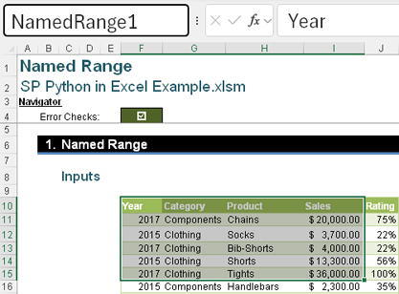
HÌNH 2-97 Định nghĩa một named range
Bạn cũng có thể định nghĩa một named range trong Name Manager trên tab Formulas (xem Hình 2-98). Name Manager cũng hiển thị bất kỳ tên bảng Excel nào, mà bạn sẽ sử dụng trong phần tiếp theo.
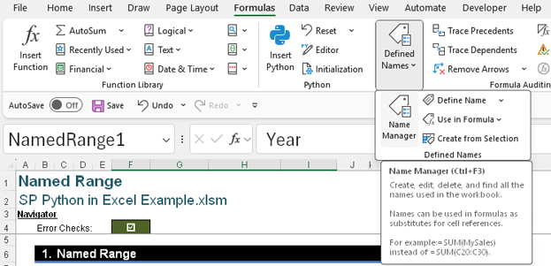
HÌNH 2-98 Named range có thể được tạo, sửa đổi và xóa trong Name Manager.
Mở Name Manager, và các tên trong workbook sẽ được hiển thị, bao gồm NamedRange1 (xem Hình 2-99).
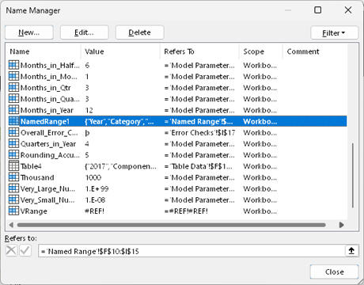
HÌNH 2-99 Named range NamedRange1 xuất hiện trong Name Manager.
Ghi chú
Xóa một worksheet sẽ khiến các ô được tham chiếu bởi một tên bị xóa, nhưng nó không xóa chính cái tên đó. Ví dụ, VRange vẫn tồn tại như một tên trong Hình 2-99 mặc dù tham chiếu liên kết đã bị xóa (như lỗi #REF! chỉ ra). Để xóa một tên, bạn phải xóa nó trong Name Manager.
Python in Excel nhận diện các named range. Để xem cách nó hoạt động, hãy nhập đoạn mã Python sau vào ô O10:
df_named_range=xl("NamedRange1", headers=True)

Tham số headers hoạt động theo cùng cách như đối với các dải ô (cell range). Hình 2-100 hiển thị kết quả của việc nhập đoạn mã: Dữ liệu gốc được hiển thị trên sheet, và dữ liệu trong named range NamedRange1 tràn ra từ ô O10.
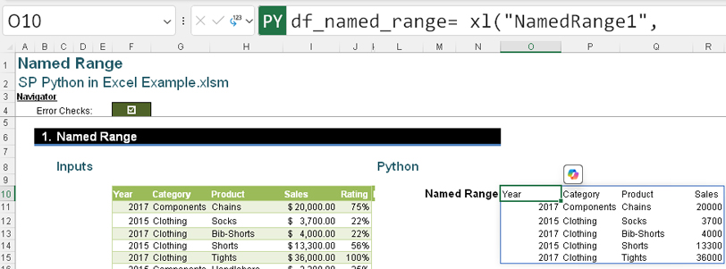
HÌNH 2-100 NamedRange1 được trích xuất vào một DataFrame, và giá trị Excel được hiển thị.

Hiểu các hạn chế của việc sử dụng named range với Python in Excel
Hàm Python xl() chỉ cho phép định nghĩa một thực thể Excel. Bạn có thể bị cám dỗ lách qua điều này bằng cách đưa nhiều hơn một dải ô vào một named range (nghĩa là tạo một dải ô không liền kề, nơi nhiều tập dữ liệu không nằm ngay cạnh nhau). Đừng làm vậy. Ví dụ tiếp theo sẽ minh họa điều gì xảy ra nếu bạn cố trích xuất một named range không liền kề vào một DataFrame.
Trong ví dụ này, bạn sẽ cố trích xuất các tiêu đề và một số dữ liệu không nằm ngay dưới các tiêu đề, điều này sẽ tạo ra một tập con của dữ liệu và giữ lại các tiêu đề. Chọn các ô F10:J10 và F12:J14 để tạo một named range và đặt cho nó tên NamedRangeNonContig. Nhập đoạn mã Python sau vào ô O17:
df_named_range_nc=xl("NamedRangeNonContig", headers=True)

Hình 2-101 hiển thị kết quả của việc cố sử dụng một named range để nhập nhiều hơn một dải ô liền kề: Ô O17 chứa mã lỗi #BUSY!, và một thông báo lỗi được hiển thị.
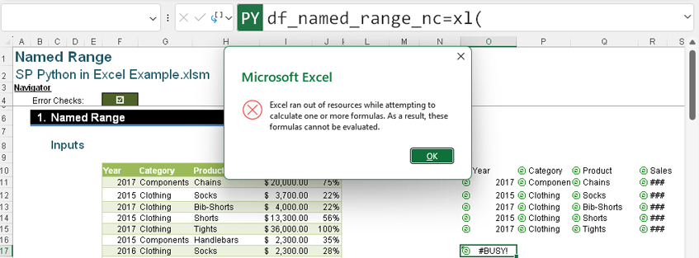
HÌNH 2-101 Cố trích xuất một named range tham chiếu đến nhiều hơn một dải ô liền kề sẽ gây ra lỗi.
Thông báo lỗi là “Excel ran out of resources while attempting to calculate one or more formulas. As a result, these formulas cannot be evaluated.” Đừng cố trích xuất dữ liệu bằng cách dùng named range (vùng được đặt tên) tham chiếu đến nhiều hơn một vùng liền kề. Kết quả đã thay đổi qua quá trình phát triển Python in Excel, nhưng chưa bao giờ hữu ích cả! Trong ví dụ này, nếu bạn muốn trích xuất dữ liệu từ vùng không liền kề, bạn có thể trích xuất dữ liệu trong các ô F10:J14 rồi loại bỏ dữ liệu khỏi DataFrame. (Bạn sẽ học cách biến đổi dữ liệu trong DataFrame ở chương tiếp theo.)
Xóa ô O17 để loại bỏ lỗi. Hãy chuyển sang Excel table (bảng Excel).

Lưu trữ dữ liệu trong Excel table
Các ví dụ bạn đã thấy đến giờ với dữ liệu Excel đều dùng tham chiếu ô hoặc named range để truy cập dữ liệu. Trong Python in Excel, bạn cũng có thể chọn toàn bộ dữ liệu trong một Excel table.
Một ưu điểm lớn khi dùng Excel table để lưu trữ dữ liệu thay vì dùng range (vùng) là chúng có tính động (dynamic)—nên nếu bạn thêm hoặc bớt hàng hay cột, bảng sẽ tham chiếu đến dữ liệu hiện tại.
Mở sheet Table Data trong workbook hiện tại. Dữ liệu hiện đang nằm trong một vùng kéo dài từ F10 đến J85. Nhập công thức Excel sau vào ô L10:
=MAX(F11:F85)

Công thức này chỉ đơn giản tìm giá trị lớn nhất của cột Year, tức là 2025 (xem Hình 2-102).
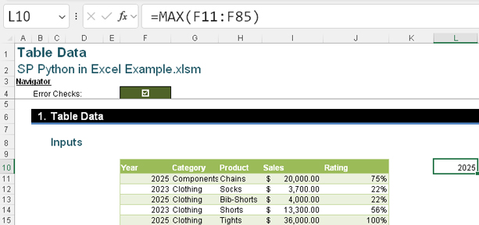
HÌNH 2-102 Xác định năm mới nhất trong dữ liệu
Giờ hãy thêm một hàng vào cuối dữ liệu, dùng các giá trị sau:
• Year=2026
• Category=Tools
• Product=Spanner
• Sales=1000
• Rate=50%
Giá trị trong ô L10 vẫn là 2025, và bạn có thể nhận được cảnh báo rằng công thức bỏ qua các ô liền kề, như trong Hình 2-103.
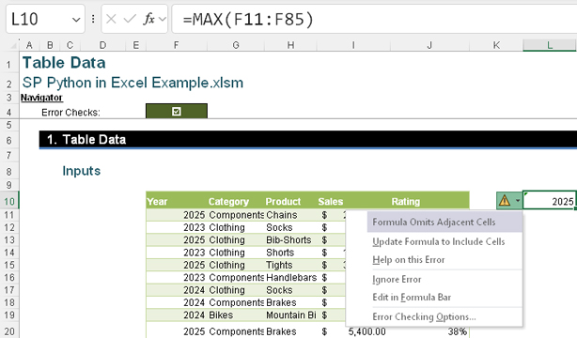
HÌNH 2-103 Hàng thừa không được đưa vào phép tính MAX, và một cảnh báo xuất hiện.
Bây giờ, bạn sẽ tạo một bảng cho dữ liệu gốc. Xóa hàng dưới cùng và nội dung của ô L10. Nhấp vào bất kỳ đâu trong dữ liệu và nhấn Ctrl+A để chọn toàn bộ vùng. Trên tab Insert, chọn Insert Table (xem Hình 2-104).
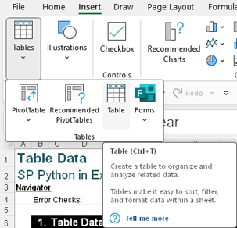
HÌNH 2-104 Tùy chọn Insert Table cho phép bạn tổ chức và phân tích dữ liệu liên quan.
Chú thích công cụ cho bạn biết rằng việc tạo bảng rất hữu ích để tổ chức và phân tích dữ liệu liên quan, và bảng giúp việc sắp xếp, lọc và định dạng dữ liệu trở nên dễ dàng hơn. Vì bạn sẽ phân tích dữ liệu trong ví dụ này, nên bảng sẽ đặc biệt hữu ích.
Khi bạn chọn tùy chọn Table, bạn được nhắc xác nhận vùng dữ liệu và liệu dữ liệu có tiêu đề hay không, như thể hiện trong Hình 2-105.
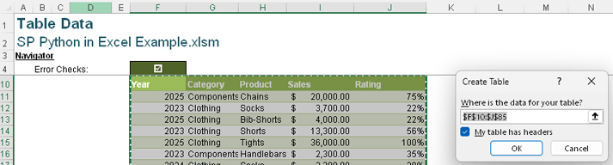
HÌNH 2-105 Hộp thoại Create Table cho phép bạn thay đổi vùng dữ liệu và xác nhận sự tồn tại của tiêu đề.
Chấp nhận các giá trị mặc định và nhấp OK. Định dạng của dữ liệu thay đổi, và tab ngữ cảnh Table Design xuất hiện (xem Hình 2-106). Bảng của bạn có thể có màu khác nếu định dạng bảng mặc định của bạn khác với của chúng tôi. (Nếu bạn đang đọc bản in của cuốn sách, bạn sẽ chỉ thấy văn bản và hình ảnh đen trắng.)
Ghi chú
Tab Table Design chỉ xuất hiện nếu bạn đã chọn một ô trong bảng.
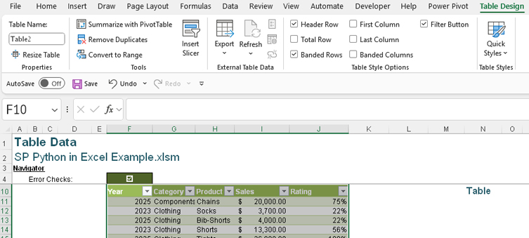
HÌNH 2-106 Tab Table Design khả dụng khi một bảng được chèn vào.
Một nút lọc được thêm vào mỗi cột theo mặc định. Bạn có thể bật/tắt tùy chọn này bằng cách sử dụng hộp kiểm Filter Button trong phần Table Style Options của tab Table Design. Có một hộp Table Name, trong đó bảng trong ví dụ này hiện được đặt tên là Table2. Tên bảng của bạn có thể bao gồm một số khác nếu bạn đã thử tạo bảng trong sổ làm việc của mình. Dù bảng của bạn hiện có tên gì, hãy đổi tên nó thành TblExcelData để tên hữu ích hơn. Đảm bảo bạn nhập tên bằng cách nhấn Enter sau khi gõ vào.
Ghi chú
Các quy tắc đặt tên bảng giống như các quy tắc đặt tên cho các vùng được đặt tên đã thảo luận trong phần trước.
Bây giờ bạn có thể tìm lại năm mới nhất. Khi bạn nhập lại công thức MAX vào ô L10, hãy chọn tất cả dữ liệu trong cột Year (bao gồm cả tiêu đề cột), và thanh công thức hiển thị cú pháp bảng cho cột đó:
=MAX(TblExcelData[[#All],[Year]])

Như thể hiện trong Hình 2-107, kết quả trong ô L10 là 2025.
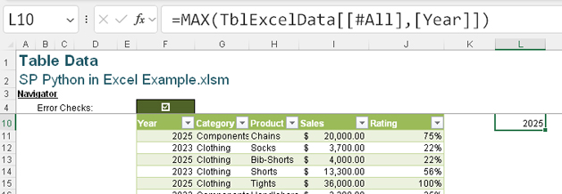
HÌNH 2-107 Việc chọn toàn bộ cột khiến các tham chiếu bảng được chèn vào công thức.
Bây giờ hãy thêm một hàng ở dưới cùng của bảng, sử dụng các giá trị sau:
• Year=2026
• Category=Tools
• Product=Spanner
• Sales=1000
• Rate=50%
Kết quả được cập nhật thành 2026, như thể hiện trong Hình 2-108.
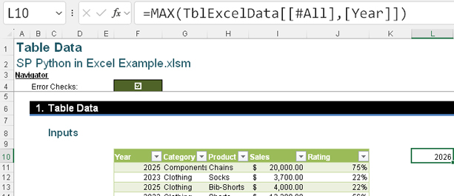
HÌNH 2-108 Thêm hàng vào bảng sẽ thay đổi kết quả của công thức một cách linh động.
Đây là một ví dụ đơn giản, nhưng nó minh họa một đặc tính mạnh mẽ của bảng: Cú pháp cho bảng cũng sẽ được Python sử dụng. Trong ví dụ này, dữ liệu trong cột Year được tham chiếu bởi TblExcelData[[#All],[[Year]], bắt đầu bằng tên bảng và sau đó có dấu ngoặc vuông ([]) để chỉ ra rằng dữ liệu cột đang được tham chiếu. [#All ] có nghĩa là tiêu đề và dữ liệu được bao gồm, và [Year] là cột bạn quan tâm trong ví dụ này.
Bạn cũng có thể sử dụng các tham chiếu bảng này:
• [#Data] là dữ liệu trong bảng, không bao gồm các tiêu đề.
• [#Headers] chỉ là các tiêu đề.
• [#Totals] chọn hàng tổng nếu Total Row được bật trong tab Table Design; nếu không, nó trả về null.

Tham chiếu các bảng Excel
Hãy tiếp tục với việc tạo một ô Python để đọc dữ liệu. Tiếp tục với cùng bảng tính bạn đã sử dụng, trong ô O10, nhập mã Python sau:
df_table=xl("TblExcelData[#All]", headers=True)

Hình 2-109 hiển thị giá trị Excel của ô O10.
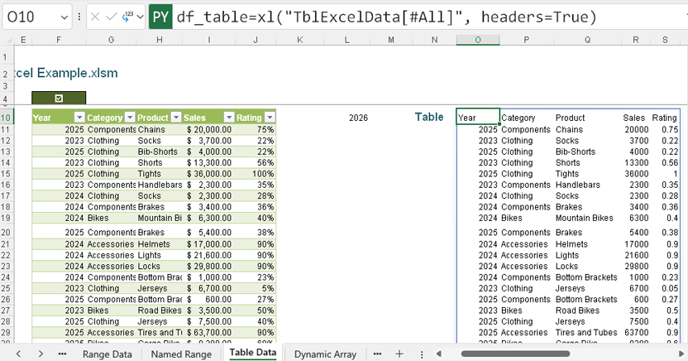
HÌNH 2-109 Sử dụng Python để trích xuất một bảng Excel vào một DataFrame
Đổi chế độ xem sang chế độ xem Đối tượng Python (Python Object) cho ô O10 và xem thẻ kiểu dữ liệu (data type card) (xem Hình 2-110).
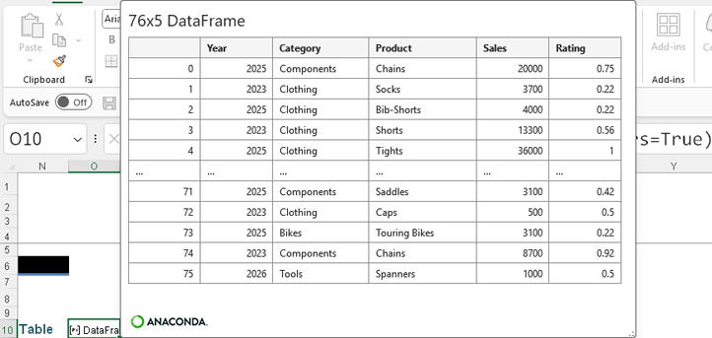
HÌNH 2-110 Đối tượng Python cho một bảng Excel có 5 cột và 76 hàng là một DataFrame 76x5.
Khi xử lý các tập dữ liệu rất lớn, bạn không thể xem hết tất cả các hàng trên thẻ kiểu dữ liệu. Các lựa chọn thay thế là xem giá trị Excel (Excel value) hoặc sử dụng Trình soạn thảo Python (Python Editor). (Bạn sẽ xem lại các ví dụ trong chương này bằng Trình soạn thảo Python trong Chương 4.)
Để hoàn thành phần này về bảng Excel, hãy xóa hàng cuối cùng bạn đã thêm ở dưới cùng của bảng và sau đó kiểm tra thẻ kiểu dữ liệu để xem kết quả (xem Hình 2-111).
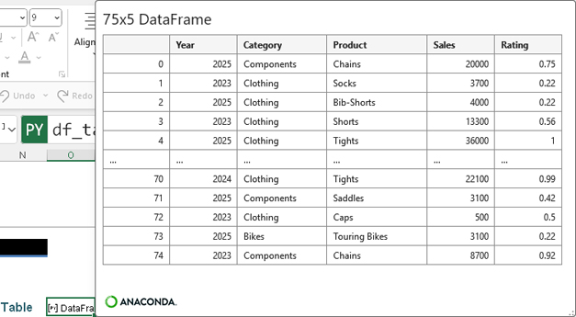
HÌNH 2-111 Xóa hàng cuối cùng để cập nhật mã Python tự động.

Tham chiếu mảng động (dynamic array)
Chế độ xem Giá trị Excel (Excel Value) cho một DataFrame là một mảng động, vì vậy không có gì ngạc nhiên khi Python trong Excel có thể trích xuất mảng động. Một hàm mảng động trả về một kết quả có thể nhiều hơn một giá trị. Kết quả có thể tràn (spill) sang phải và xuống dưới ô chứa hàm. Nếu kết quả của mã Python trong một ô Python trong Excel nhiều hơn một giá trị, thì giá trị Excel được hiển thị dưới dạng một mảng động. (Bạn đã gặp khái niệm này trong phần "Tham chiếu DataFrame" ở đầu chương này.) Bạn có thể sử dụng Python trong Excel để tham chiếu các mảng động được tạo bởi các hàm Excel khác.
Hãy bắt đầu bằng cách nhập một công thức mảng động. Mở trang tính Dynamic Array và sau đó sử dụng hàm Excel RANDARRAY() trong ô F10:
=RANDARRAY(5,6,10,300,TRUE)

Hàm này tạo ra một mảng có năm hàng và sáu cột. Giá trị nhỏ nhất là 10, và giá trị lớn nhất là 300. Tham số cuối cùng cho biết rằng mảng phải chứa các số nguyên (số nguyên).
Ghi chú
Ngay cả khi bạn sử dụng cùng các tham số được hiển thị trong ví dụ này, kết quả của bạn sẽ khác với kết quả được hiển thị ở đây. Mảng của bạn sẽ có năm hàng và sáu cột, nhưng mỗi số trong mảng sẽ là một số được tạo ngẫu nhiên trong khoảng từ 10 đến 300.
Trong ô P10, nhập mã Python sau:
df_dynamic_array= xl("F10#")

Khi bạn xem giá trị Excel của P10, bạn sẽ thấy rằng mảng tràn ra từ P10 có cùng các giá trị như mảng tràn ra từ F10 (xem Hình 2-112).
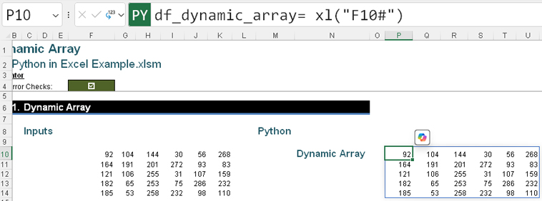
HÌNH 2-112 Ô Python hiển thị cùng các giá trị mảng động như mảng động được tham chiếu.

Truy cập dữ liệu trong các truy vấn Power Query
Dữ liệu cho các ví dụ trong chương này đã nằm trong một sổ làm việc Excel. Để làm việc với dữ liệu bên ngoài, Python trong Excel có thể truy cập dữ liệu trong các truy vấn Power Query. Phần này đặc biệt quan trọng vì Python trong Excel cần sử dụng các trình kết nối dữ liệu (data connector) của Power Query để truy cập dữ liệu bên ngoài. Trong trường hợp bạn chưa quen với Power Query, chúng tôi sẽ hướng dẫn bạn cách trích xuất dữ liệu mà chúng ta sẽ sử dụng cho ví dụ.
Power Query còn được gọi là Get & Transform. Bạn có thể tìm thấy nó trong tab Data, ở phần Get & Transform Data (xem Hình 2-113). Power Query là một công cụ tích hợp trích xuất, chuyển đổi và tải (extract, transform, and load - ETL) cho phép bạn truy cập dữ liệu từ nhiều nguồn khác nhau.
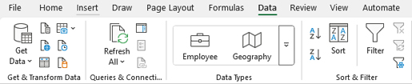
HÌNH 2-113 Phần Get & Transform Data trong tab Data
Trong ví dụ này, bạn sẽ dùng các trình kết nối (connector) của Power Query để trích xuất dữ liệu từ các nguồn bên ngoài nhằm sử dụng trong Python in Excel. Bạn không cần tải dữ liệu vào bảng tính Excel để làm việc này. Menu thả xuống Get Data hiển thị các nhóm nguồn có sẵn. Trong Hình 2-114, menu thả xuống From File đã được mở để hiển thị các nguồn thuộc nhóm đó.
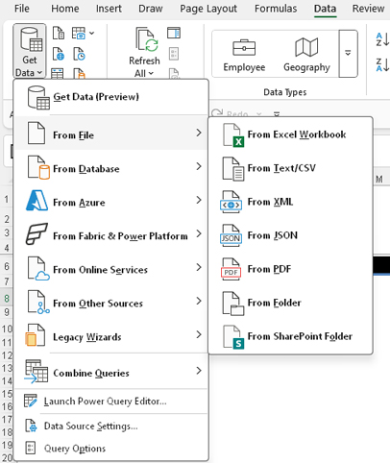
HÌNH 2-114 Menu thả xuống Get Data trong phần Get & Transform Data trên tab Data
Tại thời điểm viết cuốn sách này, một lựa chọn thay thế mới cho menu thả xuống Get Data đang ở giai đoạn xem trước (preview): hộp thoại Get Data (Power Query) (xem Hình 2-115). Hộp thoại mới này cho phép bạn xem tất cả các trình kết nối ở một nơi thay vì phải mở nhiều menu thả xuống.
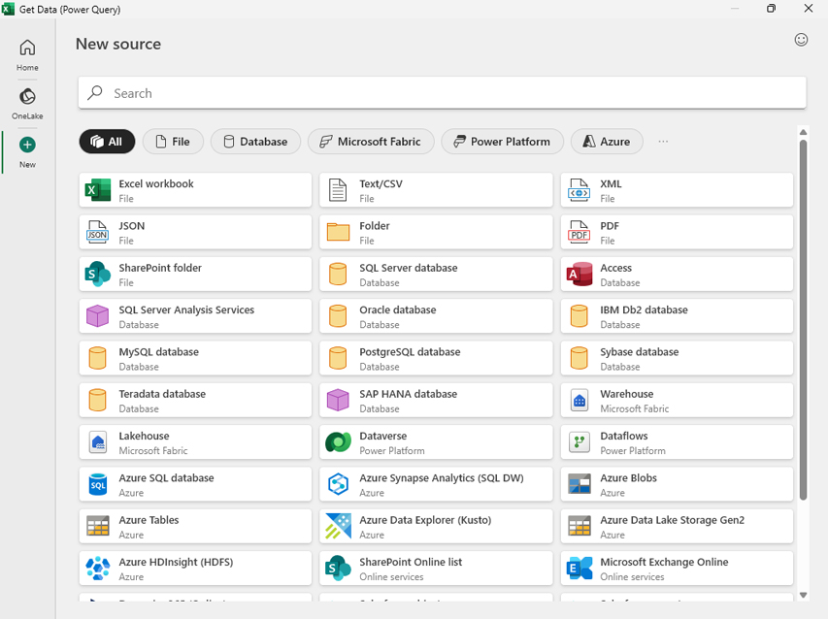
HÌNH 2-115 Hộp thoại Get Data (Power Query) hiển thị tất cả các nguồn có thể truy cập.
Một trong những bảng tính bạn đã tải xuống như một phần của tài nguyên có thể tải về cho cuốn sách này là bảng tính Excel Financial Sample.xlsx. Đây là một bảng tính dữ liệu mẫu có sẵn từ Microsoft mà bạn cũng có thể truy cập tại https://learn.microsoft.com/en-us/power-bi/create-reports/sample-financial-download. Nếu bạn chưa tải nó xuống, hãy làm ngay bây giờ và ghi nhớ vị trí của nó. Bạn sẽ duyệt đến vị trí này cho ví dụ tiếp theo.
Trong phần Get & Transform Data trên tab Data, dùng menu thả xuống Get Data để truy cập nhóm From File rồi chọn tùy chọn From Excel Workbook (xem Hình 2-116).
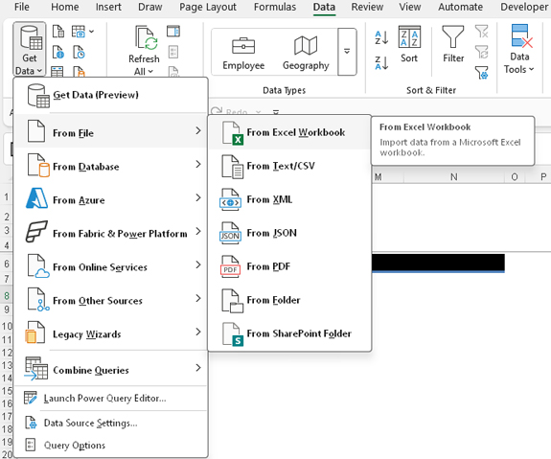
HÌNH 2-116 Trình kết nối From Excel Workbook nằm trong nhóm From File.
Khi được nhắc duyệt đến vị trí của bảng tính, hãy chọn bảng tính trong trình duyệt và chọn Import. Hộp thoại Navigator sẽ xuất hiện (xem Hình 2-117).
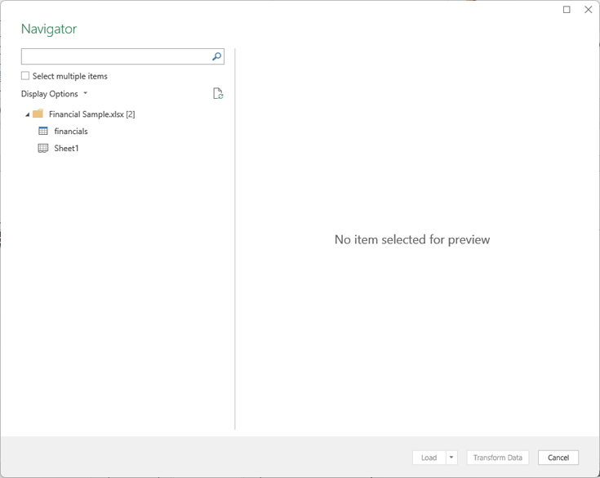
HÌNH 2-117 Hộp thoại Navigator cho một bảng tính Excel
Khi bạn trích xuất dữ liệu bằng Power Query, hộp thoại Navigator sẽ thay đổi tùy theo loại dữ liệu bạn đang truy cập. Trong một bảng tính, bạn có thể truy cập các trang tính (sheet) và bảng (table) từ hộp thoại Navigator. Chọn bảng financials để xem trước dữ liệu, như trong Hình 2-118.
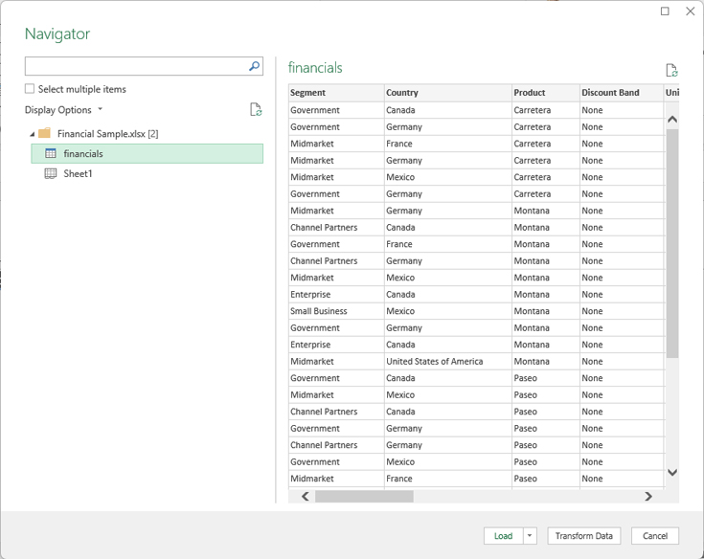
HÌNH 2-118 Bản xem trước dữ liệu trong bảng financials
Sau khi đã chọn bảng, bạn có thể thấy bản xem trước của dữ liệu và có thể chọn chuyển đổi dữ liệu. Đừng chọn tải nó, nếu không bạn sẽ ghi toàn bộ dữ liệu vào bảng tính trong một trang tính mới có tên là financials. (Nếu bạn vô tình làm vậy, hãy xóa trang tính financials.)
Nhấp vào nút Transform Data để hiển thị Power Query Editor (xem Hình 2-119).
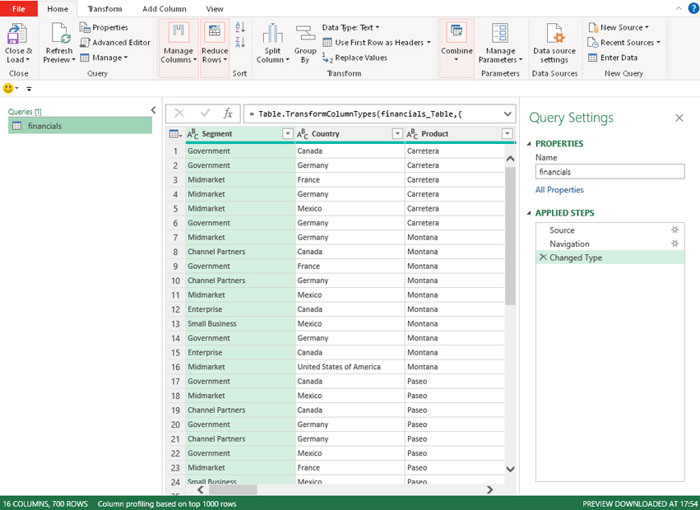
HÌNH 2-119 Power Query Editor
Một ảnh chụp nhanh (snapshot) đã được tạo cho bảng financials trong workbook Financial Sample. Các tùy chọn menu có thể được dùng để biến đổi dữ liệu. Mỗi phép biến đổi tạo ra một bước mới, và tất cả các bước đều được ghi lại trong phần Applied Steps. Một số bước có thể được thực hiện tự động, đó là lý do có ba bước được hiển thị. Mỗi truy vấn (query) đều có một bước Source: Với ví dụ này, bước Source xác định workbook. Bước Navigation chọn bảng. Bước Changed Type phát hiện kiểu dữ liệu (data type) của từng cột dựa trên các thuật toán thực hiện trên một mẫu dữ liệu.
Với ví dụ này, bạn sẽ không thực hiện thêm phép biến đổi nào nữa. Thay vào đó, bạn sẽ tải dữ liệu vào một truy vấn Power Query không được tải vào workbook. Để làm điều này, hãy chọn menu thả xuống Close & Load trên tab Home và chọn Close & Load To (xem Hình 2-120).
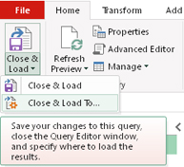
HÌNH 2-120 Trên menu thả xuống Close & Load, chọn tùy chọn Close & Load To để chỉ định nơi tải kết quả.
Hộp thoại Import Data xuất hiện, với các giá trị mặc định được chọn (xem Hình 2-121). Nó cho phép bạn kiểm soát đầu ra để dữ liệu có thể được truy cập từ truy vấn mà không bị ghi vào một worksheet mới.
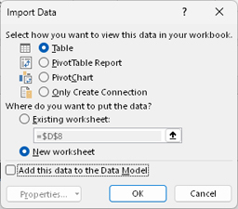
HÌNH 2-121 Hộp thoại Import Data cho phép bạn chỉ định cách dữ liệu được lưu trữ trong workbook.
Ghi chú
Các giá trị mặc định hiển thị trong Hình 2-121 được dùng cho các truy vấn mới nếu bạn chọn tùy chọn Close & Load hiển thị trong Hình 2-120. Nếu bạn chọn tùy chọn Close & Load sau khi nhập một truy vấn mới, Python in Excel sẽ bỏ qua hộp thoại Import và giả định rằng nên dùng các giá trị mặc định.
Trong hộp thoại Import Data, chọn Only Create Connection. Để tùy chọn Add This Data to the Data Model không được chọn vì Python in Excel không thể truy cập dữ liệu trong Data Model. Nhấp OK, và ngăn Queries & Connections mở ra (xem Hình 2-122).
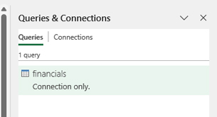
HÌNH 2-122 Truy vấn financials xuất hiện trong ngăn Queries & Connections dưới dạng một truy vấn chỉ có kết nối (connection-only query).
Bây giờ bạn đã tạo một kết nối đến dữ liệu bên ngoài, bạn có thể dùng một ô Python để truy cập dữ liệu. Mở sheet có tên Power Query. Trong ô F10, nhập đoạn mã Python sau:
df_power_query = xl("financials")

Hình 2-123 hiển thị kết quả trong chế độ xem Excel Value.
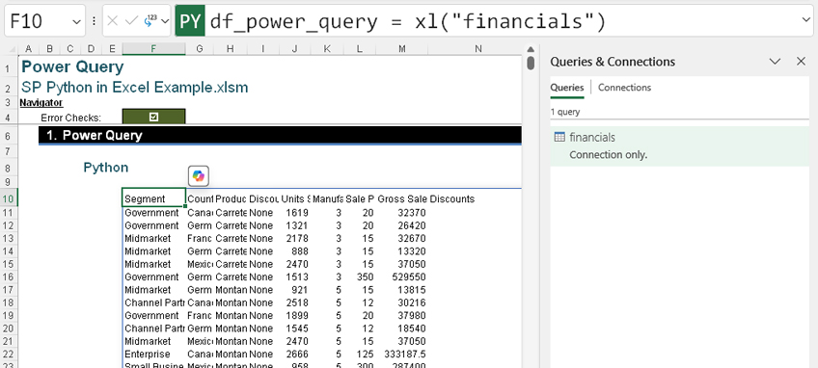
HÌNH 2-123 Truy vấn financials đã được trích xuất vào một DataFrame, và chế độ xem Excel Value hiển thị dữ liệu từ workbook bên ngoài.
Truy vấn là một ảnh chụp nhanh của bảng trong workbook bên ngoài. Nếu bạn di chuột qua truy vấn financials trong ngăn Queries & Connections, bạn có thể nhấp vào biểu tượng Refresh để làm mới truy vấn (xem Hình 2-124). Nếu chế độ tính toán là tự động, Excel sẽ tự động làm mới ô Python.
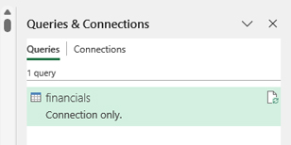
HÌNH 2-124 Nhấp vào biểu tượng để làm mới truy vấn.
Để hoàn thành ví dụ này, hãy chuyển ô F10 sang chế độ xem Python Object và xem thẻ kiểu dữ liệu (xem Hình 2-125).
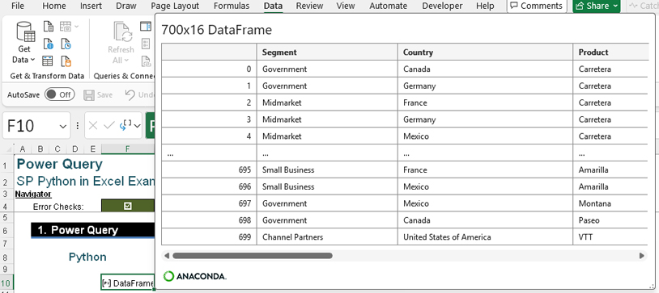
HÌNH 2-125 DataFrame cho truy vấn Power Query là một DataFrame 700x16.
Bạn đã thấy tất cả các thực thể Excel mà Python trong Excel tham chiếu đến.
Ghi chú
Python trong Excel không thể tham chiếu đến một số phần của Excel. Bạn không thể dùng một ô Python để tham chiếu đến các thực thể Excel sau:
• Công thức: Bạn không thể dùng công thức Excel trong mã Python.
• Biểu đồ: Mã Python không thể tham chiếu đến biểu đồ. Nếu bạn thử tham chiếu đến một ô có sparkline, kết quả sẽ là None.
• PivotTable và PivotChart: Dùng xl() để truy cập tên PivotTable hoặc PivotChart sẽ thất bại với lỗi #PYTHON! vì những tên này không được Python trong Excel nhận diện.
• Macro và mã VBA: Bạn không thể tham chiếu đến macro hoặc mã VBA trong một công thức Python.

Tham chiếu đến các phần tử của DataFrame
Giờ thì chúng ta hãy xem cách tham chiếu đến các phần của DataFrame mà bạn đã tạo. Như bạn đã khám phá ở phần trước, bạn có thể tham chiếu đến các DataFrame Python khác bằng cách dùng tên biến gắn với tên DataFrame hoặc vị trí ô. Cách làm tốt nhất là dùng tên biến để tránh lỗi với tham chiếu ô không neo và giúp công thức dễ hiểu hơn.
Bạn cũng có thể tham chiếu đến một phần của DataFrame. Để xem cách hoạt động, trên trang tính Table Data, hãy nhập mã Python sau vào ô V10:
df_table_column = df_table['Category']

Đoạn mã này chọn cột Category từ DataFrame df_table. Hình 2-126 hiển thị chế độ xem Excel Value cho ô V10.
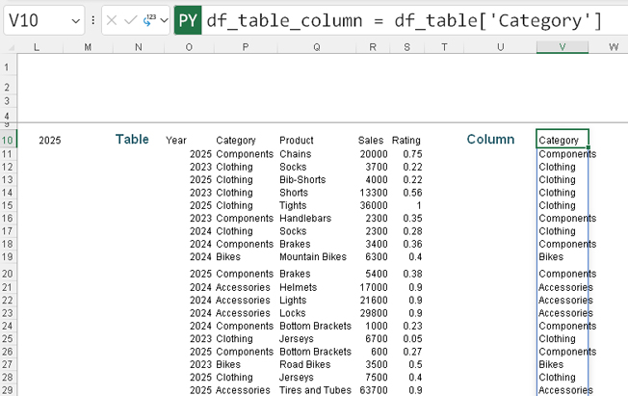
HÌNH 2-126 Bạn có thể tham chiếu đến một cột trên DataFrame hiện có.
Chuyển ô V10 sang chế độ xem Python Object và xem thẻ kiểu dữ liệu (xem Hình 2-127).
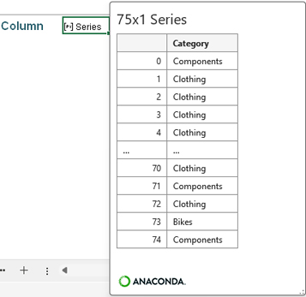
HÌNH 2-127 DataFrame cho một cột đơn là một series.
Ghi chú
Một DataFrame chỉ chứa một cột được gọi là một series.
Trước khi có thể tham chiếu đến các hàng, bạn phải xác định (những) hàng mà bạn muốn trích xuất. Một cách để làm điều này là chỉ định các giá trị của cột. Trong ô Y10, hãy nhập đoạn mã Python sau để trích xuất tất cả các hàng từ năm 2025:
df_table_row=df_table.loc[(df_table["Year"]==2025)]

Trong đoạn mã này, bạn định vị dữ liệu nơi cột Year của df_table có giá trị số là 2025. Dấu bằng kép (==) là mã Python cần thiết để chỉ ra rằng giá trị của cột phải bằng giá trị được chỉ định. Hình 2-128 hiển thị kết quả trong chế độ xem Excel Value.
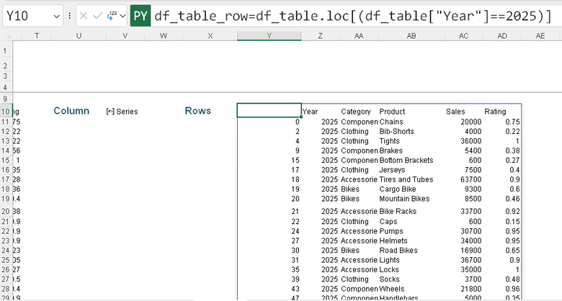
HÌNH 2-128 Trích xuất các hàng từ một DataFrame dựa trên giá trị của cột
Lưu ý rằng cột số hàng, còn được gọi là cột chỉ mục (index), cũng được hiển thị trong chế độ xem Excel Value cho DataFrame này. Chế độ xem Excel Value thường không hiển thị cột này. Chúng ta sẽ xem xét kỹ hơn việc sử dụng chỉ mục này trong giây lát, nhưng trước tiên hãy mở rộng ví dụ này để hiển thị các hàng của năm 2025 mà danh mục là Components. Hãy thay đổi đoạn mã Python trong ô Y10 thành như sau:
df_table_row=df_table.loc[(df_table["Year"]==2025)&(df_table["Category"]=="Components")]

Hình 2-129 hiển thị kết quả.
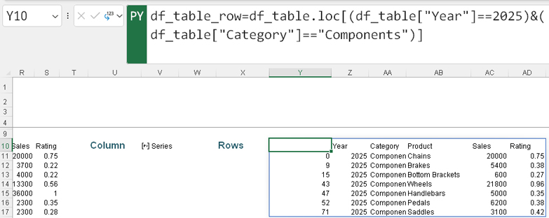
HÌNH 2-129 Trích xuất các hàng từ một DataFrame dựa trên nhiều giá trị của cột
Hãy chuyển sang chế độ xem Python Object và xem thẻ kiểu dữ liệu (data type card) của ô Y10 (xem Hình 2-130). DataFrame này là một phiên bản thu gọn của DataFrame df_table, và các số hàng hiển thị ở đây là số hàng từ df_table.
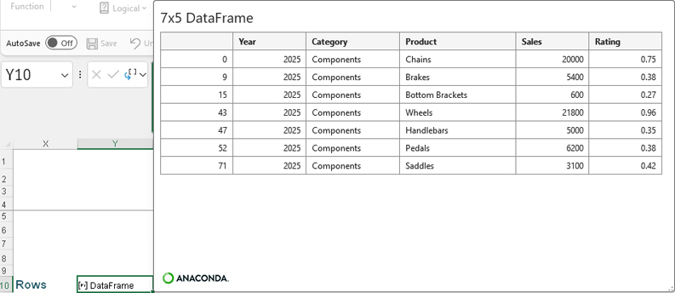
HÌNH 2-130 DataFrame cho các hàng được chọn
Bạn cũng có thể tham chiếu đến một hàng trong DataFrame bằng cách sử dụng cột số hàng xuất hiện trên thẻ kiểu dữ liệu. Để thấy điều này trong thực tế, trong ô Y20, hãy nhập đoạn mã Python sau:
df_table_row_index = df_table.iloc[0]

Đoạn mã này trích xuất hàng đầu tiên của DataFrame df_table, như được hiển thị trong Hình 2-131.
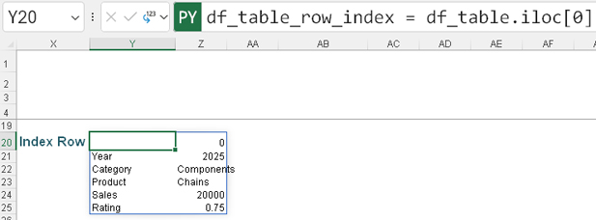
HÌNH 2-131 Sử dụng chỉ mục hàng để trích xuất một hàng sẽ trả về kết quả dưới dạng một series được hiển thị theo cột trong chế độ xem Excel Value.
Hãy chuyển sang chế độ xem Python Object cho ô Y20 và xem thẻ kiểu dữ liệu (xem Hình 2-132).
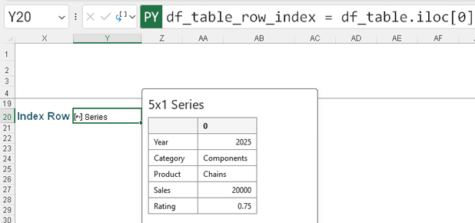
HÌNH 2-132 Sử dụng chỉ mục hàng để trích xuất một hàng sẽ trả về kết quả dưới dạng một series 5x1, chứ không phải series 1x5.
Điều quan trọng cần hiểu là việc trích xuất hàng theo cách này sẽ trả về một cột dữ liệu với các tiêu đề đóng vai trò là định danh hàng; nó sẽ không trả về một hàng dữ liệu.
Ví dụ cuối cùng trong mục này sử dụng hàm iloc() để xác định một ô. Hãy nhập đoạn mã Python sau vào ô AC20:
df_table_cell_index = df_table.iloc[0,2]

Đoạn mã này tìm giá trị ở hàng đầu tiên và cột thứ ba, như được hiển thị trong Hình 2-133. (Chúng ta sẽ xem xét hàm iloc() chi tiết hơn khi thảo luận về thư viện pandas trong chương tiếp theo.)
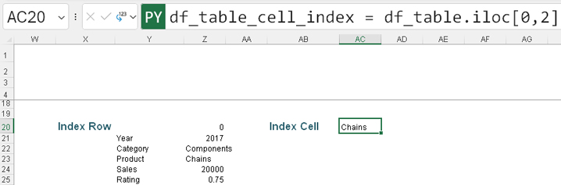
HÌNH 2-133 Dùng chỉ số hàng và chỉ số cột để trích xuất một giá trị
Đổi ô AC20 sang chế độ xem Python Object và xem thẻ kiểu dữ liệu (xem Hình 2-134).
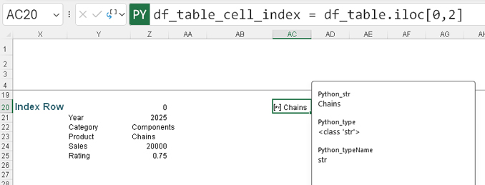
HÌNH 2-134 Dùng chỉ số hàng và chỉ số cột cho ra kết quả là một chuỗi Python.
Nếu bạn đã đoán kết quả là một chuỗi Python thì bạn đang nắm được cách làm rồi đấy!

Giải một thử thách về thực thể Excel
Trong phần này, bạn sẽ có cơ hội dùng một số đoạn code từ các ví dụ về thực thể Excel cùng với một ít code Python mới để giải một thử thách. Trong cùng workbook bạn đang dùng (SP Python in Excel Example.xlsm), hãy mở sheet Challenge (xem Hình 2-135).
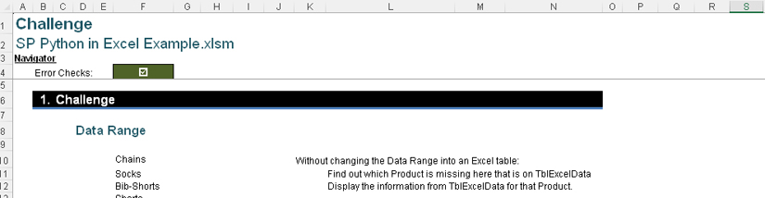
HÌNH 2-135 Sheet Challenge
Nếu bạn thường xuyên dùng Power Query, bạn biết rằng khi trích xuất dữ liệu từ workbook hiện tại, dữ liệu sẽ được chuyển thành một bảng (table). Điều này có thể gây rắc rối cho những người dùng thích giữ dữ liệu dưới dạng vùng (range). Python sẽ giải cứu cho những người dùng này: nó có thể trích xuất dữ liệu vào một DataFrame mà không ảnh hưởng đến định dạng dữ liệu. Để xem cách hoạt động, hãy bắt đầu bằng việc tạo một DataFrame cho vùng dữ liệu trong ô M14:
df_data_range=xl("F10:F33")

Để ô M14 là một Python object và xem thẻ kiểu dữ liệu (xem Hình 2-136).
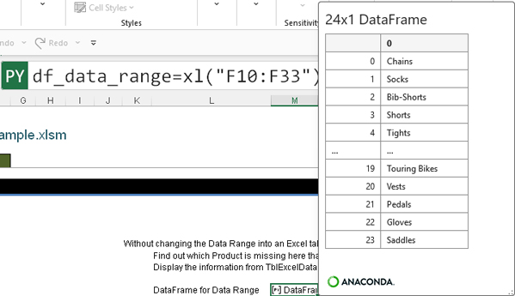
HÌNH 2-136 Bắt đầu bằng việc tạo một DataFrame 24x1 cho vùng dữ liệu.
Ghi chú
Mặc dù chúng ta sẽ đi từng bước trong ví dụ này, bạn hoàn toàn có thể giải thử thách này chỉ bằng vài dòng code Python. Bạn sẽ thấy cách làm điều đó khi khám phá Python Editor trong Chương 4.
Bạn đã đặt tên cho DataFrame của TblExcelData là df_table. Bây giờ, bạn sẽ nối các DataFrame để xem những giá trị nào không có trong cả hai. Quá trình này gọi là hợp nhất (merging). Kiểu hợp nhất, hay nối (join), bạn cần thực hiện ở đây gọi là left anti join (xem Hình 2-137).
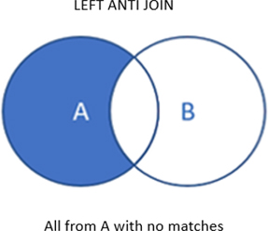
HÌNH 2-137 Left anti join lấy mọi thứ trong DataFrame A mà không tồn tại trong DataFrame B.
Bạn cần thực hiện hai bước trong Python. Đầu tiên, bạn tạo một outer join, tức là lấy mọi thứ trong mỗi DataFrame, rồi sau đó loại trừ dữ liệu trong DataFrame thứ hai. Để làm điều này, trong ô M15, hãy nhập đoạn code Python sau:
df_outer=pd.merge(df_table,df_data_range,how='outer',left_on='Product',right_on=0,indicator=True)

Hãy cùng phân tích. Bạn đang dùng chức năng merge của pandas để nối DataFrame df_table (DataFrame bên trái) với DataFrame df_data_range (DataFrame bên phải). Bạn đã định nghĩa kiểu nối (how) là outer join. Bạn cần chỉ định dùng những cột nào để nối các DataFrame. Trong df_table, cột đó tên là Product, còn trong thẻ kiểu dữ liệu của df_data_range, tiêu đề cột là số 0. Cuối cùng, vì indicator là True, một cột được tạo ra để cung cấp thông tin về việc hợp nhất. (Bạn sẽ cần điều này cho bước tiếp theo.) Kết quả, như trong Hình 2-138, là một DataFrame.
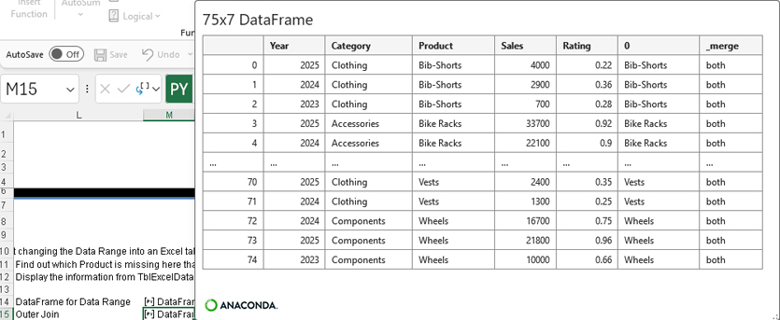
HÌNH 2-138 Phép outer join tạo ra một DataFrame 75x7.
Tiếp theo, bạn giữ lại các hàng mà cột _merge có giá trị left_only. Điều này có nghĩa là sản phẩm có trong df_table nhưng không có trong df_data_range. Trong ô M16, nhập đoạn mã Python sau:
df_anti_join = df_outer[df_outer['_merge']=='left_only'].drop(columns=['_merge'])

Hình 2-139 hiển thị kết quả.
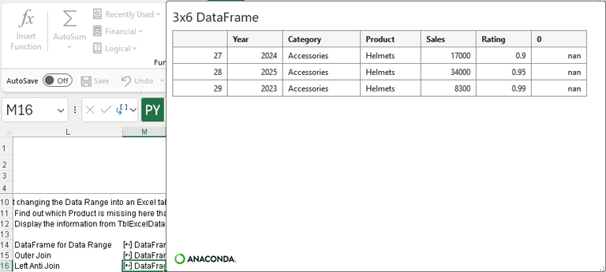
HÌNH 2-139 Kết quả khi chọn các hàng mà merge là left_only là một DataFrame 3x6.
Cột cuối cùng chứa giá trị nan (đôi khi xuất hiện dưới dạng NaN và là viết tắt của "not a number" - không phải là số) vì dữ liệu bị thiếu hoặc không xác định. Nó không thể được hiển thị trong chế độ xem Excel Value (xem Hình 2-140).
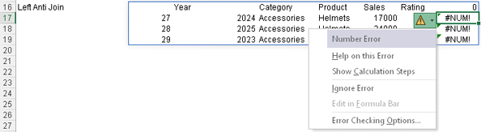
HÌNH 2-140 Các giá trị NaN không thể được xem trong chế độ xem Excel Value.
Để hoàn thành ví dụ này, bạn cần xóa cột cuối cùng. Để làm điều đó, bạn có thể sử dụng lệnh drop vốn là một phần của mã Python cho ô M16. Nhập đoạn mã Python sau vào ô M18:
dp_solution= df_anti_join.drop(0,axis='columns')

axis là bắt buộc để cho Python biết nên xóa cột hay hàng. Trong ví dụ này, bạn có thể thay thế 1 cho 'columns' vì điều đó có nghĩa tương tự đối với Python, nhưng sử dụng 'columns' làm cho mục đích của đoạn mã rõ ràng hơn.
Bây giờ bạn có thể xem kết quả của ô M17 bằng chế độ xem Excel Value (xem Hình 2-141).
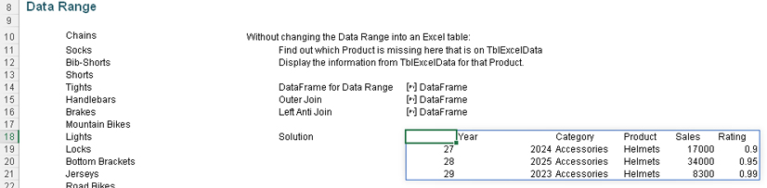
HÌNH 2-141 Chế độ xem Excel Value cho lời giải hiển thị ba hàng.
Lời giải này mang tính động. Để kiểm tra điều này, hãy xóa giá trị Chains khỏi ô F10. Kết quả Python sẽ cập nhật, và các hàng cho sản phẩm Chains được hiển thị trong lời giải (xem Hình 2-142).
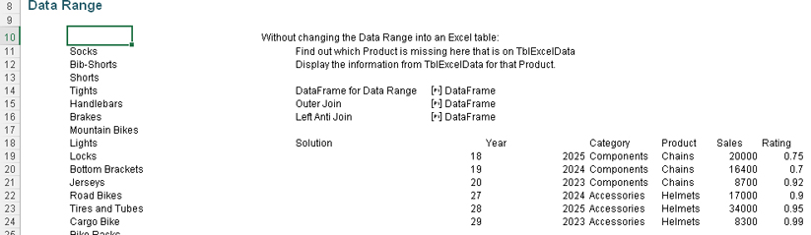
HÌNH 2-142 Việc xóa sản phẩm Chains khỏi danh sách khiến kết quả được cập nhật.
Ví dụ này minh họa cách bạn có thể sử dụng Python để giải quyết một vấn đề thực tế. Bạn có thể đã gặp một số lỗi khi thử nghiệm đoạn mã Python mà bạn đã nhập. Trong phần tiếp theo, bạn sẽ tìm hiểu về các lỗi có thể xảy ra và cách xử lý chúng.

Tìm hiểu về các mã lỗi của Python trong Excel
Chức năng mới mang đến những lỗi mới. Phần này mô tả khi nào và tại sao mỗi lỗi Python xảy ra cũng như cách tránh lỗi. Bạn đã gặp lỗi #PYTHON! trước đó, vậy hãy bắt đầu từ đó. Mở sổ làm việc Excel SP Python in Excel Example Starter File Chapter 2.xlsm và chọn trang tính có tên Python Syntax Examples.

#PYTHON!
Về cơ bản, lỗi #PYTHON! xảy ra khi mã Python không thể được biên dịch. Bạn gặp lỗi này khi sử dụng hàm input của Python (xem Hình 2-143).
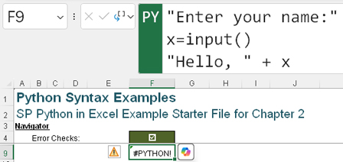
HÌNH 2-143 Sử dụng hàm input dẫn đến lỗi.
Khi lỗi #PYTHON! xảy ra, bạn có thể nhấp vào hình tam giác cảnh báo để tìm hiểu thêm về nguyên nhân (xem Hình 2-144).
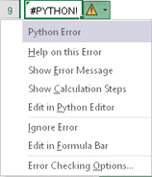
HÌNH 2-144 Bạn có thể nhấp vào hình tam giác cảnh báo để mở menu Python Error, menu này có các tùy chọn để xử lý lỗi.
Hãy cùng khám phá danh sách các tùy chọn trong menu Python Error, bắt đầu với Help on This Error.

Help on This Error
Tùy chọn Help on This Error mở một ngăn Help ở phía bên phải màn hình (xem Hình 2-145).
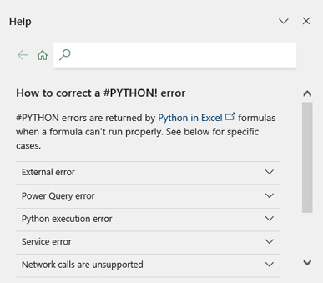
HÌNH 2-145 Ngăn Help để xử lý lỗi #PYTHON!
Các tùy chọn trong ngăn Help cung cấp thêm thông tin về những nguyên nhân có thể gây ra lỗi:
• External Error: Đã xảy ra lỗi trong một dịch vụ tính toán bên ngoài.
• Power Query Error (mặc dù đúng ra phải là Python Interpreter Error): Trình thông dịch Python trả về lỗi khi chạy mã Python.
• Python Execution Error: Python trong Excel không thể thực thi mã Python. Bạn có thể kiểm tra công thức Python để tìm lỗi và thử lại.
• Service Error: Đã xảy ra sự cố với dịch vụ. Bạn có thể thử lại.
• Network Calls Are Unsupported: Python trong Excel hỗ trợ nhập dữ liệu từ một trang tính Excel hoặc một nguồn dữ liệu Power Query. Để bảo vệ sự an toàn của bạn, các hàm dữ liệu bên ngoài phổ biến trong Python, chẳng hạn như pandas.read_csv và pandas.read_excel, không tương thích với Python trong Excel. Để nhập dữ liệu bên ngoài, hãy sử dụng tính năng Get & Transform trong Excel để truy cập Power Query.
Ghi chú
Tại thời điểm viết bài này, phần thứ hai có tiêu đề là Power Query Error. Điều này không khớp với phần mô tả, vốn dành cho lỗi trình thông dịch Python.

Hiển thị Thông báo Lỗi
Tùy chọn Hiển thị Thông báo Lỗi (Show Error Message) hiển thị thêm thông tin về lỗi cụ thể trong một hộp thoại lỗi, như trong Hình 2-146.
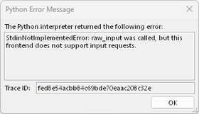
HÌNH 2-146 Hộp thoại Python Error Message cung cấp thêm thông tin về nguyên nhân gây ra lỗi #PYTHON!.
Thông báo này giống với thông báo bạn thấy khi di chuột qua biểu tượng tam giác cảnh báo lúc bạn lần đầu nhập mã Python vào ô F9. Bạn cũng đã thấy nó trong Python Editor. ID dấu vết (trace ID) có thể được dùng để tìm thêm thông tin về những lỗi khó chẩn đoán. Nó có thể được bộ phận hỗ trợ Excel hoặc trên các diễn đàn Excel nhận diện. Trong trường hợp này, thông báo cho thấy rõ rằng yêu cầu input không được hỗ trợ trong Python trên Excel.

Hiển thị Các Bước Tính toán
Tùy chọn Hiển thị Các Bước Tính toán (Show Calculation Steps) được thiết kế để giúp bạn tìm ra vấn đề trong một công thức phức tạp. Nhấp vào đó sẽ mở hộp thoại Evaluate Formula (xem Hình 2-147).
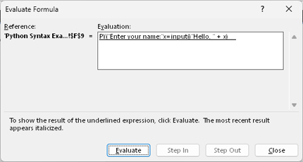
HÌNH 2-147 Hộp thoại Evaluate Formula giúp bạn xác định dòng mã Python gây ra lỗi.
Hộp thoại Evaluate Formula không đặc biệt hữu ích trong ví dụ này vì chỉ có một dòng mã Python. Tuy nhiên, với những đoạn mã dài hơn, hộp thoại Evaluate Formula có thể giúp bạn xác định dòng mã gây ra lỗi. Nếu bạn nhấp vào Evaluate cho dòng mã hiện tại, kết quả là #PYTHON!.

Chỉnh sửa trong Python Editor
Đúng như tên gọi, tùy chọn Chỉnh sửa trong Python Editor (Edit in Python Editor) mở Python Editor, hiển thị thông tin về ô hiện đang được chọn (xem Hình 2-148).
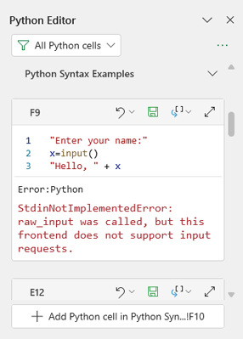
HÌNH 2-148 Tùy chọn Edit in Python Editor trong menu Python Error sẽ mở Python Editor.
Chúng ta sẽ khám phá cách khắc phục lỗi trong Python Editor ở Chương 4.

Bỏ qua Lỗi
Tùy chọn Bỏ qua Lỗi (Ignore Error) thay đổi cài đặt cho ô để lỗi không bị đánh dấu trong Excel. Bạn có thể chọn nó để xóa các biểu tượng báo hiệu lỗi.

Chỉnh sửa trong Thanh Công thức
Tùy chọn Chỉnh sửa trong Thanh Công thức (Edit in Formula Bar) đưa bạn đến thanh công thức của ô.

Tùy chọn Kiểm tra Lỗi
Mục Tùy chọn Kiểm tra Lỗi sẽ đưa bạn đến hộp thoại Excel Options với tab Formulas đang mở (xem Hình 2-149).
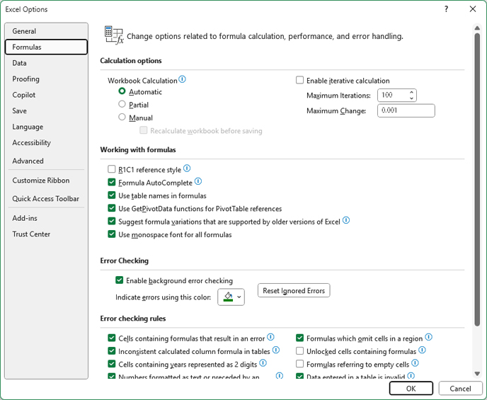
HÌNH 2-149 Mục Tùy chọn Kiểm tra Lỗi trong menu Python Error mở hộp thoại Excel Options.
Hộp thoại Excel Options bao gồm một số tùy chọn hữu ích để làm việc với Python trong Excel. Phần Calculation Options của tab Formulas cho phép bạn xem và thay đổi cài đặt tính toán của workbook. Bạn có thể chạy Python ở chế độ Partial hoặc Manual với add-on Python. (Xem phần "Nâng cấp lên giấy phép add-on Python in Excel" ở đầu chương này để biết thêm chi tiết.) Reset Ignored Errors là một tùy chọn tốt nếu bạn đã chọn Ignore Error và đổi ý. (Bạn sẽ tìm hiểu thêm về các mục khác trong hộp thoại Excel Options khi chúng trở nên liên quan đến cuộc thảo luận của chúng ta.)
Ghi chú
Như bạn đã thấy, lỗi #PYTHON! có nghĩa là mã Python không thể được đánh giá. Thông báo lỗi được cung cấp sẽ cho bạn manh mối về nơi cần tìm. Nếu thông báo lỗi không quen thuộc, bạn thường có thể tìm trợ giúp trực tuyến. Một trong những lợi thế đáng kể của việc sử dụng Python là cộng đồng Python được khuyến khích chia sẻ mã và giải pháp cho các vấn đề.

#BLOCKED!
Lỗi #BLOCKED! không chỉ riêng Python trong Excel. Loại lỗi này có thể được trả về khi một tài nguyên cần thiết không thể được truy cập. Ví dụ, bạn có thể gặp nó khi sử dụng hàm IMAGE để chèn hình ảnh vào ô từ một vị trí nguồn.
Ở đầu chương này, chúng ta đã lưu ý rằng nếu bạn đang sử dụng giấy phép Python in Excel liên kết với tài khoản công ty của mình, bạn không thể sử dụng tài khoản OneDrive cá nhân để làm việc với Python in Excel; thay vào đó, bạn cần làm việc trên ổ đĩa cục bộ hoặc trong một thư mục được liên kết với tài khoản công ty. Nếu bạn cố gắng sử dụng Python in Excel ở một vị trí không được kết nối với giấy phép hợp lệ, bạn sẽ gặp lỗi #BLOCKED!. Ví dụ trong Hình 2-150 cho thấy một nỗ lực chỉnh sửa công thức Python bằng cách sử dụng vị trí không được liên kết với giấy phép Python.
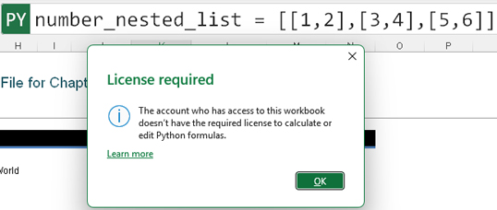
HÌNH 2-150 Cố gắng chỉnh sửa một ô Python khi workbook không nằm ở vị trí được liên kết với giấy phép Python in Excel hợp lệ
Truy cập chế độ xem Excel Value cho ô này khiến lỗi #BLOCKED! được đưa ra (xem Hình 2-151).
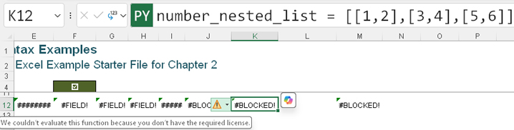
HÌNH 2-151 Đánh giá một ô Python gây ra lỗi #BLOCKED! và thông báo rằng giấy phép không được liên kết với vị trí tệp.
Lưu ý rằng một số ô hiển thị #FIELD! thay vì #BLOCKED!. Những ô này chứa các thuộc tính Python được truy cập từ menu Insert Data của ô Python liên quan (xem Hình 2-152).
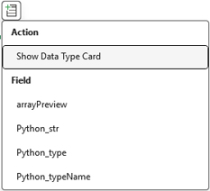
HÌNH 2-152 Các ô chứa giá trị trường liên quan đến một ô Python không thể được tính toán lại mà không có giấy phép Python hợp lệ.
Ghi chú
Bạn cũng có thể thấy #UNKNOWN! trong các ô Python nếu giấy phép Python in Excel hợp lệ không được liên kết với vị trí workbook.
Có những nguyên nhân khác có thể gây ra lỗi #BLOCKED! khi dùng Python trong Excel. Các mục sau đây sẽ đề cập đến một số thông báo lỗi thay thế mà bạn có thể gặp.

Cho phép Trải nghiệm Kết nối
Python trong Excel, giống như nhiều tính năng khác, sử dụng các dịch vụ trên đám mây. Một số công ty có lo ngại về bảo mật khi dùng các dịch vụ trên đám mây. Nếu công ty bạn cũng vậy, bạn có thể tắt các trải nghiệm được kết nối bằng cách vào File > Account > Manage Settings và thực hiện những thay đổi phù hợp trong hộp thoại Privacy Settings hiện ra (xem Hình 2-153).
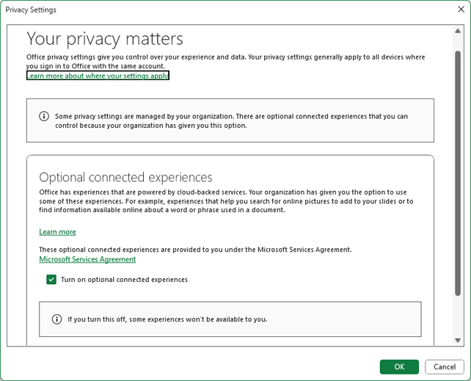
HÌNH 2-153 Hộp thoại Privacy Settings cho phép bạn tắt các trải nghiệm được kết nối tùy chọn.
Bạn có thể nhấp vào liên kết Learn More để tìm hiểu cách cài đặt Turn on Optional Connected Experiences ảnh hưởng đến các ứng dụng Microsoft Office của bạn. Bạn không thể tính toán các ô Python nếu tắt cài đặt này.

Lỗi Tài nguyên Tính toán
Thông báo Lỗi Tài nguyên Tính toán cũng liên quan đến việc sử dụng Microsoft Cloud. Nó cho biết rằng một tài nguyên tính toán đã bị thu hồi và nỗ lực tự động thử lại đã thất bại. Microsoft khuyên rằng nếu bạn gặp thông báo lỗi này, bạn nên đặt lại runtime Python. Như đã thảo luận trước đó trong chương này, các tùy chọn đặt lại nằm trong nhóm Python trên tab Formulas. Bạn có thể đặt lại runtime Python bằng cách chọn Reset Runtime trong nhóm Python trên tab Formulas hoặc dùng phím tắt Ctrl+Alt+Shift+F9.
Đặt lại runtime Python thường là giải pháp cho các lỗi gặp phải khi dùng Python trong Excel, vì nó tương đương với việc "tắt đi rồi bật lại". Bạn cũng có thể thấy rằng việc đóng và mở lại workbook Excel sẽ giúp ích.

Vượt quá Giới hạn Kết nối
Thông báo Vượt quá Giới hạn Kết nối cho biết bạn đang mở nhiều workbook Excel có chứa các ô Python. Giải pháp là đóng một số workbook đó lại.

Vượt quá Hạn mức Hàng ngày
Mặc dù hiện tại chưa có giới hạn nào được công bố liên quan đến việc dùng Python trong Excel, thông báo Vượt quá Hạn mức Hàng ngày cho biết hạn mức hàng ngày hoặc hàng tháng đã bị vượt quá. Hãy kiểm tra thông tin cấp phép mới nhất.

Vượt quá Giới hạn
Thông báo Vượt quá Giới hạn có thể cho biết giới hạn kết nối hoặc hạn mức đã bị vượt quá.

Đăng nhập Thất bại
Nếu bạn gặp thông báo Đăng nhập Thất bại, hãy kiểm tra thông tin đăng nhập của bạn.

Không được hỗ trợ
Như đã đề cập trong phần Giới thiệu của cuốn sách này, Python in Excel khả dụng trên nhiều nền tảng và phiên bản khác nhau. Việc dùng một nền tảng hoặc phiên bản không có Python in Excel để mở một bảng tính Excel chứa các ô Python sẽ kích hoạt thông báo lỗi Không được hỗ trợ. Bạn cũng có thể thấy một trong các thông báo thay thế: Yêu cầu chưa được đáp ứng, Môi trường không được hỗ trợ, hoặc Sai loại tài khoản.

Hàm Python bị vô hiệu hóa
Nếu bạn đang ở một vị trí có giấy phép hợp lệ mà vẫn nhận được thông báo lỗi Hàm Python bị vô hiệu hóa, hãy liên hệ với quản trị viên của bạn.
Ghi chú
Nếu bạn gặp lỗi #BLOCKED! và bạn chưa từng chạy Python in Excel trước đây, hãy kiểm tra các lý do được liệt kê ở trên. Nếu bạn đã chạy Python in Excel thành công rồi sau đó lại gặp lỗi #BLOCKED!, bạn nên kiểm tra trạng thái giấy phép Python của mình. Nếu giấy phép hợp lệ, hãy kiểm tra để đảm bảo vị trí của tệp Excel có liên kết với giấy phép đó.

#BUSY!
Lỗi #BUSY! không nhất thiết cho thấy có vấn đề. Nó có thể xuất hiện khi Python in Excel tính toán lại một ô Python (xem Hình 2-154).
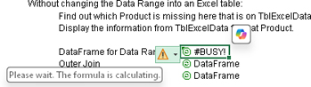
HÌNH 2-154 Thông báo #BUSY! có thể xuất hiện khi một công thức đang tính toán.
Lỗi #BUSY! nghĩa là các phép tính Python đang chạy trong Microsoft Cloud. Nếu lỗi này vẫn còn trên màn hình hơn một phút, bạn có thể đặt lại thời gian chạy Python (Python runtime). Xin nhắc lại, bạn có thể đặt lại thời gian chạy Python bằng cách chọn Reset Runtime trong nhóm Python trên tab Formulas hoặc dùng phím tắt Ctrl+Alt+Shift+F9.

#CALC!
Vào thời điểm viết cuốn sách này, tài liệu của Microsoft nói rằng Python in Excel không thể xử lý các hàm biến động (volatile functions) và lấy hàm Excel RAND() làm ví dụ. RAND() trả về một giá trị thập phân ngẫu nhiên từ 0 đến (nhưng không bao gồm) 1 và tính toán lại mỗi khi trang tính được tính lại. Chúng tôi đã thử điều này trên trang Power Query trong bảng tính hiện tại. Bạn cũng có thể thử: Nhập công thức Excel =RAND() vào ô M10 rồi kéo xuống ô M19. Bây giờ bạn có một vùng M10:M19 gồm các số được tạo ngẫu nhiên. Tiếp theo, nhập đoạn mã Python sau vào ô P10:
df_rand = xl("M10:M19")

Hình 2-155 cho thấy kết quả của chúng tôi, với giá trị Excel trong ô P10. (Hãy nhớ rằng vì hàm trả về các số ngẫu nhiên, kết quả của bạn sẽ khác với kết quả của chúng tôi.)
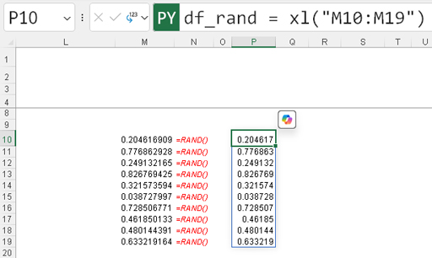
HÌNH 2-155 Python in Excel xử lý các hàm biến động
Vào thời điểm viết cuốn sách này, Python in Excel dường như không gặp lỗi #CALC! khi tham chiếu đến các hàm biến động.
Mẹo
Nếu bạn chọn sao chép ví dụ này, hãy xóa nội dung của các ô M10:M19 và P10 sau đó để tránh lãng phí tài nguyên do liên tục tính toán lại chúng.
Có giới hạn về lượng dữ liệu có thể được tính toán. Nếu bạn đang làm việc với một tập dữ liệu chứa hơn 100 MB dữ liệu, bạn có thể gặp lỗi #CALC!. Khi điều đó xảy ra, việc giảm kích thước tập dữ liệu là một ý hay. Cách bạn giảm kích thước tập dữ liệu phụ thuộc vào cách tập dữ liệu được tạo ra. Ví dụ, nếu tập dữ liệu A được tạo bằng cách kết hợp hai tập dữ liệu nhỏ hơn là B và C, rồi sau đó lỗi #CALC! xuất hiện khi thực hiện các phép biến đổi nhằm giảm dữ liệu trong tập dữ liệu A, bạn nên cân nhắc liệu dữ liệu trong tập dữ liệu B và C có thể được giảm bớt trước khi kết hợp chúng để tạo thành tập dữ liệu A hay không.

#CONNECT!
Lỗi #CONNECT! cho biết có vấn đề với việc liên lạc với đám mây (cloud). Trong Python in Excel, một số thông báo lỗi có thể liên quan đến lỗi này. Hãy cùng xem xét từng thông báo.

Dịch vụ không khả dụng (Service Not Available)
Nếu không thể truy xuất một giá trị từ dịch vụ, bạn có thể nhận được thông báo Dịch vụ không khả dụng (Service Not Available). Điều này có nghĩa là dịch vụ có thể đã hết thời gian chờ (timeout). Giải pháp được khuyến nghị là đặt lại (reset) môi trường chạy Python (Python runtime). Xin nhắc lại, bạn có thể đặt lại môi trường chạy Python bằng cách chọn Reset Runtime trong nhóm Python trên tab Formulas hoặc dùng phím tắt Ctrl+Alt+Shift+F9.

Tài nguyên không khả dụng (Resource Not Available)
Thông báo Tài nguyên không khả dụng (Resource Not Available) cũng cho biết rằng không thể truy xuất giá trị, nhưng trong trường hợp này là do tài nguyên tính toán của dịch vụ không khả dụng. Nếu đây là giá trị Python đầu tiên bạn thử làm mới trong phiên làm việc này, hãy kiểm tra giấy phép (license) và vị trí (location). Nếu giấy phép và vị trí đều ổn hoặc nếu lỗi xảy ra giữa phiên làm việc, thì hãy làm theo lời khuyên quen thuộc là đặt lại môi trường chạy Python: Chọn Reset Runtime trong nhóm Python trên tab Formulas hoặc dùng phím tắt Ctrl+Alt+Shift+F9.

Không thể tải lên (Unable to Upload)
Thông báo Không thể tải lên (Unable to Upload) thường cho biết có vấn đề tạm thời với việc tải dữ liệu lên. Hãy thử lại. Nếu vấn đề vẫn tiếp diễn, bạn có thể (như bạn có lẽ đã đoán ra) đặt lại môi trường chạy Python: Chọn Reset Runtime trong nhóm Python trên tab Formulas hoặc dùng phím tắt Ctrl+Alt+Shift+F9.
Ghi chú
Như bạn đã thấy, các lỗi kết nối thường có thể được khắc phục bằng cách thử lại hoặc đặt lại môi trường chạy Python. Như đã đề cập với các loại lỗi khác, nếu việc đặt lại không khắc phục được vấn đề, bạn có thể thử đóng và mở lại bảng tính Excel.

#SPILL!
Nếu bạn dùng mảng động (dynamic arrays), bạn sẽ biết cách xử lý lỗi #SPILL!. Khi công thức trong một ô Python trả về kết quả, nó có thể được hiển thị dưới dạng một đối tượng Python (Python object) hoặc một giá trị Excel. Khi bạn hiển thị một ô Python dưới dạng giá trị Excel và kết quả có nhiều hơn một giá trị, nó sẽ tràn (spill) ra từ ô Python. Bất kỳ công thức nào có thể trả về nhiều giá trị đều có thể được gọi là công thức mảng động (dynamic array formula). Các công thức Python được biểu diễn dưới dạng giá trị Excel thường thuộc loại này.
Hãy quay lại ví dụ trước đó trong bảng tính SP Python in Excel Example.xlsm và tìm df_contig_range trên trang Range Data. Khi vùng tràn (spill area) trống, chế độ xem Excel Value được hiển thị, như trong Hình 2-156.
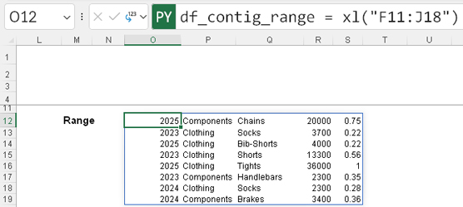
HÌNH 2-156 Giá trị Excel tràn ra từ ô O12.
Trong ví dụ này, đường viền bao quanh vùng O12:S19 cho biết vùng tràn (spill area). Nếu ta nhập một giá trị vào ô Q16 hoặc bất kỳ ô nào khác trong vùng tràn, ta sẽ gặp lỗi #SPILL!, như thể hiện trong Hình 2-157.
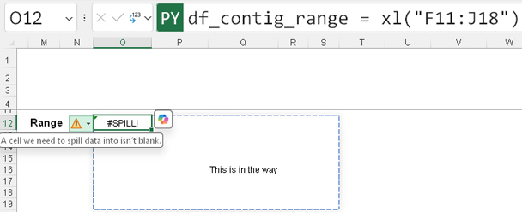
HÌNH 2-157 Giá trị Excel không thể tràn nếu một ô trong vùng tràn đã chứa dữ liệu.
Bạn có thể nhớ rằng khi tạo công thức Python trong ô O21, ta đã dùng tham chiếu ô df_contig_range thay vì một biến:
df_point_at_contig_range = xl("O12")

Do đó, ô O21 cũng chứa lỗi tràn (xem Hình 2-158).
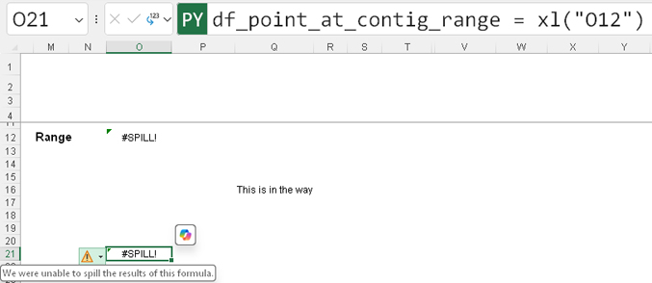
HÌNH 2-158 Tham chiếu đến một ô có lỗi #SPILL! sẽ kích hoạt thêm một lỗi #SPILL! khác.
Vì ô đó đang được sử dụng, lỗi được tham chiếu đến. Lưu ý rằng thông báo lỗi có hơi khác một chút vì không có gì trong vùng tràn cho ô O21. Ngay cả khi ta đổi chế độ xem cho ô O21 sang chế độ xem Python Object, lỗi vẫn tồn tại (xem Hình 2-159).
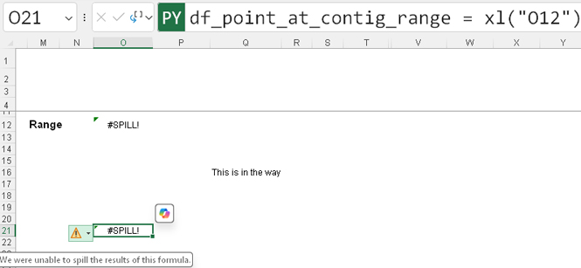
HÌNH 2-159 Tham chiếu đến một ô có lỗi #SPILL! sẽ kích hoạt thêm một lỗi #SPILL! khác ngay cả khi ô đó được hiển thị ở chế độ xem Python Object.
Đây là một lý do nữa để dùng biến thay vì dùng ô. Nếu bạn đổi ô O21 để dùng biến df_contig_range, lỗi sẽ không bị kích hoạt (xem Hình 2-160).
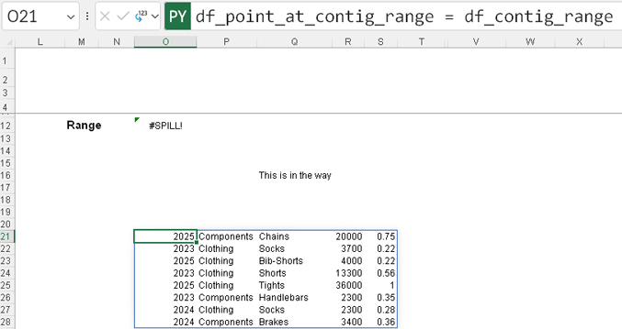
HÌNH 2-160 Tham chiếu đến biến, chứ không phải ô đang có lỗi #SPILL!, sẽ không kích hoạt cùng lỗi đó, và giá trị Excel có thể được tràn ra.
Vậy, như bạn đã thấy, một cách để tránh lỗi #SPILL! khi dùng Python trong Excel là dùng tham chiếu biến thay vì tham chiếu ô. Trong ví dụ của chúng ta, ô gây lỗi trong vùng tràn của O12 rất dễ nhận ra (tham khảo Hình 2-160). Với những ví dụ phức tạp hơn, bạn có thể dùng menu lỗi để tìm ra vấn đề (xem Hình 2-161).
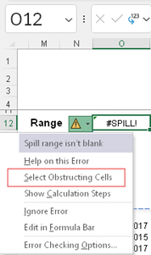
HÌNH 2-161 Nhấp vào mũi tên cảnh báo bên cạnh lỗi #SPILL! sẽ mở ra một menu, nơi bạn có thể chọn tùy chọn Select Obstructing Cells.
Nếu bạn chọn Select Obstructing Cells, ô gây lỗi sẽ được tô sáng, và bạn được đưa đến ô đó. Nếu có nhiều ô cản trở hơn, tất cả chúng đều được tô sáng, và bạn được đưa đến ô đầu tiên (xem Hình 2-162).
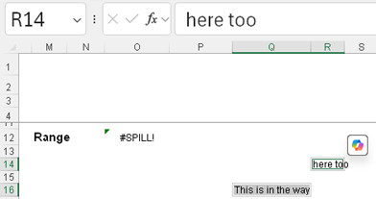
HÌNH 2-162 Nếu bạn chọn Select Obstructing Cells, bạn được đưa đến chỗ cản trở đầu tiên.
Khi chỗ cản trở được gỡ bỏ, công thức có thể tràn ra trong chế độ xem Excel Value. Nếu bạn chỉ dùng chế độ xem Excel Value để xem nội dung cho dễ, bạn có thể tránh lỗi #SPILL! bằng cách dùng chế độ xem Python Object và kiểm tra các giá trị Excel trong Python Editor thay vào đó. Đây là lựa chọn tốt cho những bảng tính đông đúc và khi xử lý các tập dữ liệu lớn có thể vượt quá kích thước của bảng tính.

#TIMEOUT!
Lỗi #TIMEOUT! thường được kích hoạt khi một công thức Python mất nhiều thời gian tính toán hơn thời gian tối đa được cho phép. Có hai thông báo có thể đi kèm với lỗi này: Formula Timed Out hoặc Python Formula Timed Out. Hãy cùng xem chúng.

Formula Timed Out
Nếu bạn gặp thông báo Formula Timed Out, hãy thử tính toán lại. Nếu vấn đề vẫn tiếp diễn, bạn biết phải làm gì rồi đấy: Khởi động lại Python runtime. Nhắc lại nhé, bạn có thể khởi động lại Python runtime bằng cách chọn Reset Runtime trong nhóm Python ở tab Formulas hoặc dùng phím tắt Ctrl+Alt+Shift+F9.

Python Formula Timed Out
Một lần nữa, cách xử lý đầu tiên cho thông báo Python Formula Timed Out là thử tính toán lại. Nếu vấn đề vẫn tiếp diễn, hãy khởi động lại Python runtime: Chọn Reset Runtime trong nhóm Python ở tab Formulas hoặc dùng phím tắt Ctrl+Alt+Shift+F9.
Nếu thông báo này xuất hiện thường xuyên, hãy vào File > Options để mở hộp thoại Excel Options. Sau đó, trên tab Advanced, thực hiện các lựa chọn như trong Hình 2-163 trong mục When Calculating This Workbook.
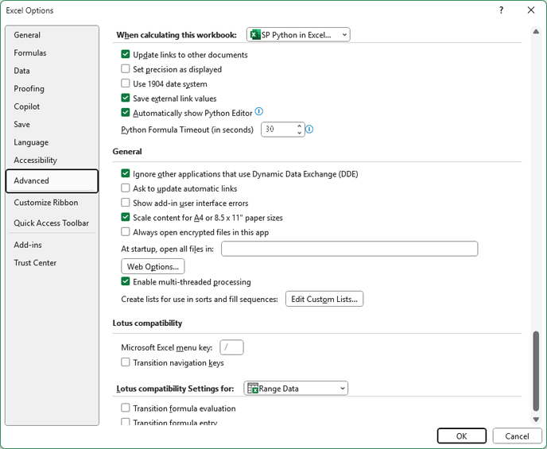
HÌNH 2-163 Giá trị Python Formula Timeout có thể được thay đổi trong hộp thoại Excel Options.
Bằng cách nhấp vào biểu tượng thông tin bên cạnh tùy chọn Python Formula Timeout, bạn có thể biết thêm về điều gì sẽ xảy ra nếu bạn thay đổi giá trị, nhưng bạn sẽ không nhận được thông tin về những giá trị nào có thể dùng được (xem Hình 2-164).
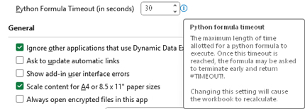
HÌNH 2-164 Thay đổi giá trị Python Formula Timeout khiến workbook tính toán lại.
Cài đặt Python Formula Timeout áp dụng cho workbook được chọn và không thể đặt dưới 30 giây hoặc trên 7,999 giây (2 giờ 13 phút). Bạn không nên tăng giới hạn timeout trừ khi bạn thường xuyên gặp lỗi timeout. Nếu bạn phải đặt giới hạn timeout dài cho nhiều workbook với Python tiêu chuẩn trong Excel, bạn có thể cân nhắc dùng add-on Python in Excel để có thời gian tính toán nhanh hơn.
Nếu bạn gặp lỗi #TIMEOUT!, bước đầu tiên nên làm là khởi động lại Python runtime. Cũng nên cân nhắc đóng rồi mở lại workbook. Nếu có nhiều workbook chứa tính toán Python đang mở, bạn có thể thử đóng bớt một số. Bạn có thể tăng cài đặt Python Formula Timeout trong hộp thoại Excel Options nếu vấn đề vẫn tiếp diễn.
Lưu ý trong Hình 2-163 có một tùy chọn khác: Automatically Show Python Editor. Nếu tùy chọn này được chọn, Python Editor sẽ mở ra nếu có lỗi xảy ra hoặc nếu hàm print() được dùng. Nó cũng sẽ mở khi ô chứa lỗi hoặc hàm print() được tính toán lại. Vì bạn đang làm việc với các ví dụ trong chương này mà đôi khi được thiết kế để gây lỗi nhằm minh họa một điểm nào đó, bạn sẽ thấy rằng khung này cứ mở hoài. Nếu điều này làm bạn khó chịu, hãy xóa ô bị lỗi hoặc thay đổi cài đặt Automatically Show Python Editor.

#UNKNOWN!
Chúng ta đã nhắc sơ qua về lỗi #UNKNOWN! ở đầu chương này khi bàn về lỗi #BLOCKED!. Nếu bạn mở một workbook Excel chứa các ô Python ở một vị trí không được kết nối với giấy phép Python in Excel hợp lệ hoặc dùng phiên bản Excel không tương thích với Python in Excel, bạn có thể thấy lỗi #UNKNOWN! trong một ô Python.

#FIELD!
Chúng ta cũng đã nhắc sơ qua về lỗi #FIELD! ở đầu chương này khi bàn về lỗi #BLOCKED!. Nếu bạn mở một workbook Excel chứa các ô Python ở một vị trí không được kết nối với giấy phép Python in Excel hợp lệ hoặc dùng phiên bản Excel không tương thích với Python in Excel, bạn có thể thấy lỗi này trong một ô đang trích xuất các thuộc tính Python từ một ô Python. Hình 2-165 cho thấy một thông báo lỗi liên quan, cho biết rằng trường (field) lẽ ra được trích xuất từ ô Python không thể tìm thấy.
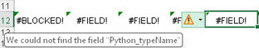
HÌNH 2-165 Nếu một workbook chứa dữ liệu Python được trích xuất sang các ô Excel từ một ô Python được tính toán lại và Python in Excel không khả dụng, lỗi #FIELD! sẽ được kích hoạt.

Nâng cấp trình độ với các đối tượng Python
Giờ đây khi đã đi qua rất nhiều khối kiến thức nền tảng, bạn đã sẵn sàng làm quen với thêm nhiều khái niệm Python nữa, giúp bạn biến đổi và phân tích dữ liệu trong Excel cũng như xây dựng những dashboard hiệu quả. Như đã hứa từ trước, phần cuối này sẽ trình bày một số khái niệm Python then chốt. Những khái niệm bạn đã gặp sẽ được tóm tắt lại trong phần này, còn các khái niệm mới sẽ được khám phá cùng với dữ liệu Excel.
Bạn đã quen với việc hiển thị một ô Python dưới dạng đối tượng Python hoặc một giá trị Excel. Gần như mọi thứ trong Python đều được coi là một đối tượng. Phần này tập trung vào những đối tượng hữu ích khi làm việc với Python trong Excel. Bạn có thể đọc trọn phần này một lượt và làm theo các ví dụ, hoặc cũng có thể nhảy vào từng mục khi gặp một đối tượng cụ thể nào đó trong thực tế. Các ví dụ cho phần này nằm trên một sheet mới có tên More Python Syntax trong workbook SP Python in Excel Example.xlsm.
Ghi chú
Hãy nhớ rằng đây không phải là một cuốn sách hướng dẫn Python. Chúng tôi đã chọn lọc những ví dụ và thông tin sẽ giúp bạn bắt đầu hành trình Python trong Excel của mình.

Ôn lại về biến
Bạn đã hiểu tầm quan trọng của việc dùng tên biến để nhận diện các đối tượng Python. Và bạn cũng đã học các quy tắc đặt tên biến:
• Tên biến phải bắt đầu bằng một chữ cái hoặc dấu gạch dưới (_).
• Tên biến chỉ được chứa chữ cái, chữ số và dấu gạch dưới. Không được có dấu cách.
• Một biến không được trùng tên với từ khóa. Ví dụ, gán giá trị cho True sẽ gây ra lỗi.
• Dù bạn có thể dùng tên hàm Python làm tên biến, nhưng không nên làm vậy vì dễ gây nhầm lẫn.
Hãy nhớ rằng tên biến phân biệt chữ hoa chữ thường, nên df_frame và Df_frame là hai biến khác nhau. Bạn có thể thay đổi giá trị gán của bất kỳ biến nào bằng một câu lệnh mới. Đây là điều cần lưu ý trong Python in Excel.
Mẹo
Chỉ dùng tham chiếu ô Excel khi giải pháp của bạn thực sự cần đến nó.
Hãy xem một ví dụ. Mở worksheet More Python Syntax trong workbook SP Python in Excel Example.xlsm. Tại ô F10, nhập đoạn mã Python sau:
df_variable_name = xl("'Range Data'!F10:J15", headers=True)

Hình 2-166 cho thấy kết quả.
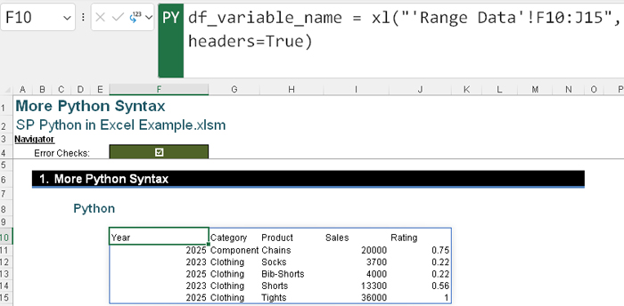
HÌNH 2-166 Sử dụng biến df_variable_name để trỏ đến một vùng Excel.
Tiếp theo, nhập đoạn mã Python sau, đoạn mã này tham chiếu đến df_variable_name, vào ô R10:
df_variable_name_ref=df_variable_name

Hình 2-167 hiển thị kết quả.
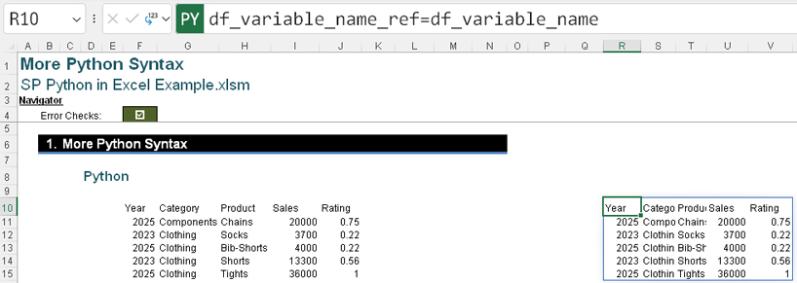
HÌNH 2-167 Tạo một ô Python khác trỏ đến df_variable_name sẽ tạo ra một bản sao của các kết quả đó.
Bây giờ bạn sẽ sử dụng biến df_variable_name trong ô L10. Lần này, hãy nhập đoạn mã Python sau để tham chiếu đến một ô đơn:
df_variable_name=xl("'Range Data'!G11")

Hình 2-168 hiển thị tác động lên ô R10.
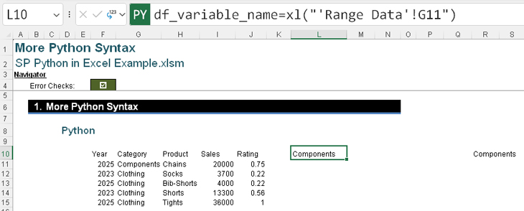
HÌNH 2-168 Việc gán lại tên biến cho một ô đơn sẽ thay đổi ô Python tham chiếu đến biến đó.
Vì vậy, bạn có thể sử dụng lại cùng một tên biến mà không gặp lỗi, và bạn cũng có thể gán nó cho một đối tượng Python khác. Điều này được gọi là kiểu động (dynamic typing). Đây là một tính năng linh hoạt nhưng có thể gây ra vấn đề. Nếu bạn vô tình dùng cùng một tên biến cho một đối tượng khác, bạn sẽ gán lại mục tiêu của nó, và bạn sẽ không nhận được cảnh báo nào. Như bạn đã thấy trong ví dụ này, việc gán lại tên biến cho một đối tượng khác không phải là trở ngại. Biến d_variable_name đã chuyển từ tham chiếu đến một DataFrame sang tham chiếu đến một chuỗi, như thể hiện trong Hình 2-169.
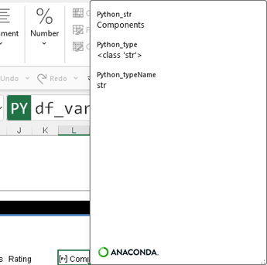
HÌNH 2-169 Việc gán lại tên biến cho một ô đơn sẽ thay đổi đối tượng Python thành một chuỗi.

Lưu trữ dữ liệu trong chuỗi
Bây giờ hãy cùng xem các thuộc tính của một chuỗi Python. Bạn đã sử dụng các chuỗi Python xuyên suốt chương này. Trong ô F18, hãy nhập đoạn mã Python sau:
message="Hello World"

Hình 2-170 hiển thị thẻ loại dữ liệu (data type card) cho đối tượng Python thu được.
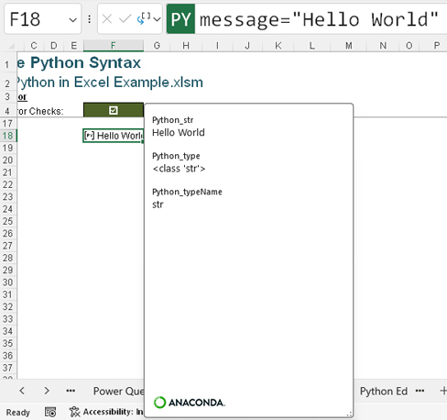
HÌNH 2-170 Đoạn mã Python df_message = "Hello World" tạo ra một chuỗi Python.
Chuỗi là dữ liệu dạng văn bản, và việc sử dụng chuỗi trong Python dễ dàng hơn so với nhiều ngôn ngữ khác (bao gồm cả VBA). Trong ví dụ này, bạn có thể thấy rằng bạn dùng dấu ngoặc kép (") để bắt đầu và kết thúc một chuỗi. Bạn cũng có thể dùng dấu ngoặc đơn ('), nhưng bạn phải nhất quán với lựa chọn của mình: Nếu bạn bắt đầu một chuỗi bằng dấu ngoặc đơn, bạn phải kết thúc nó bằng dấu ngoặc đơn.
Bạn có thể nối các chuỗi bằng cách sử dụng ký hiệu cộng (+). Để xem điều này hoạt động, hãy nhập đoạn mã Python sau vào ô F19.
message_plus="Hello "+'World'

Hình 2-171 hiển thị kết quả.
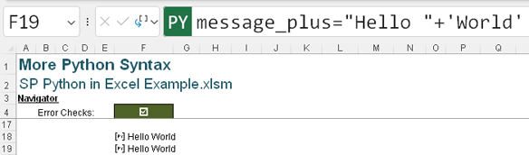
HÌNH 2-171 Việc nối các chuỗi Python rất dễ dàng.
Lưu ý rằng ví dụ này sử dụng cả dấu ngoặc kép và dấu ngoặc đơn. Nếu bạn dùng dấu ngoặc đơn, thì dấu ngoặc kép có thể là một phần của văn bản và ngược lại. Để xem cách hoạt động, hãy nhập đoạn mã Python sau vào ô F20:
message_plus_quotes="Hello "+'"World"'

Như Hình 2-172 cho thấy, kết quả có dấu ngoặc kép bao quanh World.
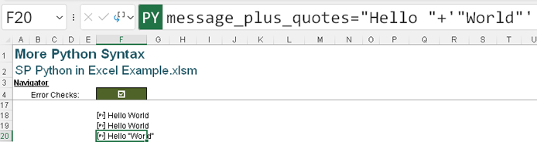
HÌNH 2-172 Bạn có thể kết hợp các loại dấu ngoặc để đưa dấu ngoặc vào trong chuỗi.
Trước khi chuyển sang sử dụng chuỗi với dữ liệu Excel, hãy nhập đoạn mã Python sau vào ô F21 để thấy việc lặp lại một chuỗi dễ dàng như thế nào:
message_repeated_plus_quotes="Hello "*3+'"World"'

Hình 2-173 cho thấy kết quả.
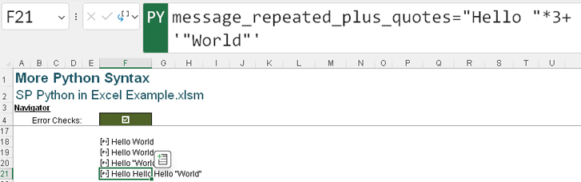
HÌNH 2-173 Bạn có thể dùng * và một số nguyên để lặp lại một chuỗi trong kết quả.
Một ứng dụng phổ biến của chuỗi là mô tả kết quả của một phép tính. Để xem cách hoạt động, hãy nhập đoạn mã Python sau vào ô F22:
df_Sales = sum(xl("TblExcelData[[#Data],[Sales]]")[0])

Đoạn mã này trích xuất dữ liệu từ cột Sales của bảng Excel TblExcelData, đưa vào một DataFrame, rồi tính tổng cột 0 của DataFrame, tức là cột chứa dữ liệu doanh số. Hình 2-174 cho thấy kết quả.
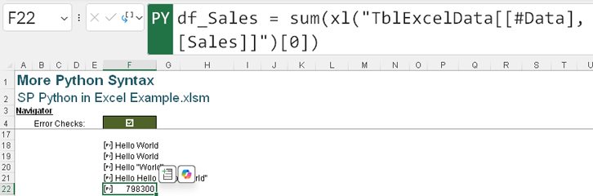
HÌNH 2-174 Một ví dụ về tính tổng một cột từ DataFrame
Để kết quả dễ hiểu hơn, hãy nhập đoạn mã Python sau vào ô H22:
df_Sales_desc = f"The total sales is {df_Sales}"

Hình 2-175 cho thấy kết quả.
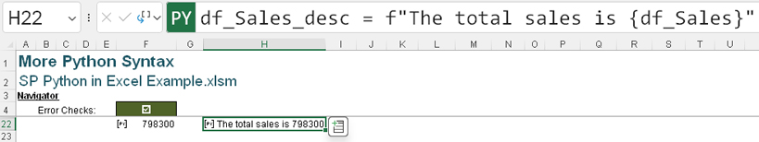
HÌNH 2-175 Một ví dụ về việc dùng fstring để kết hợp các biến với văn bản
Ví dụ này cho thấy việc sử dụng fstring, một chuỗi được định dạng dùng để đưa các biến vào văn bản. Biến được biểu thị bằng dấu ngoặc nhọn ({}). Bạn không cần chỉ định kiểu dữ liệu cho biến df_Sales. Tuy nhiên, vì nó là một số, bạn có thể thêm dấu phân cách hàng nghìn để nó hiển thị là 798,300. Để thấy điều này hoạt động, hãy sửa đoạn mã trong ô H22 sao cho giống như sau:
df_Sales_desc = f"The total sales is {df_Sales:,}"

Hình 2-176 cho thấy kết quả.
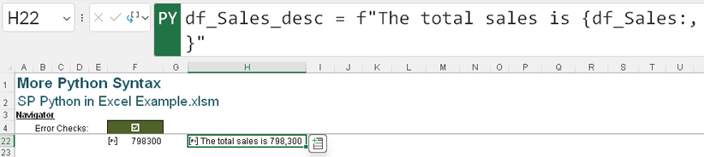
HÌNH 2-176 Nếu biến là số, bạn có thể thêm dấu phân cách hàng nghìn.

Lưu trữ số với các kiểu số
Chúng ta đã xem cách hiển thị các giá trị số trong chuỗi, giờ hãy chuyển sang cách lưu trữ số. Để xem DataFrame df_Sales được lưu trữ như thế nào, bạn có thể dùng thẻ kiểu dữ liệu (data type card) cho đối tượng đó. Với mã Python, bạn cũng có thể dùng hàm type(). Để xem nó hoạt động ra sao, hãy nhập đoạn mã Python sau vào ô J22:
type (df_Sales)

Nếu bạn xem giá trị trong Excel, bạn sẽ thấy lớp (class) là int, tức là số nguyên (xem Hình 2-177).
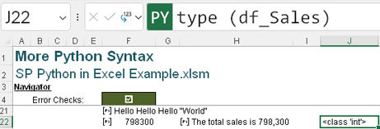
HÌNH 2-177 Hàm type() cho thấy một số được lưu trữ như thế nào.
Kiểu số khác mà bạn sẽ gặp trong các ví dụ của cuốn sách này là float (số thực). Để hiểu cách nó hoạt động, hãy nhập số thập phân 56.78 vào ô F23 và nhập đoạn mã Python sau vào ô J23:
type(xl("F23"))

Hình 2-178 cho thấy kết quả.
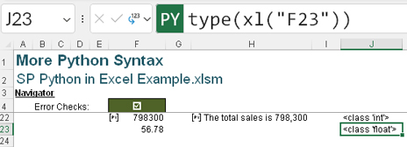
HÌNH 2-178 Hàm type() cho thấy một số thập phân được lưu trữ như thế nào.
Đôi khi bạn có thể cần chuyển đổi một số nguyên thành số thực hoặc ngược lại. Có những hàm bạn có thể dùng để làm việc này. Để xem nó hoạt động ra sao, hãy nhập đoạn mã Python sau vào ô H23:
int(xl("F23"))

Như bạn thấy từ thẻ kiểu dữ liệu trong Hình 2-179, Python trong Excel chuyển giá trị thành số nguyên.
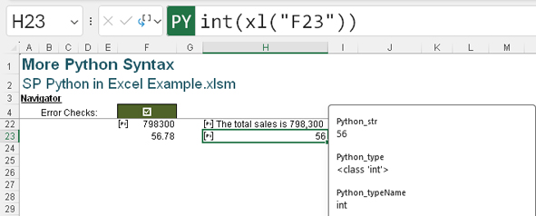
HÌNH 2-179 Hàm int() chuyển một số thực thành số nguyên bằng cách loại bỏ phần giá trị sau dấu thập phân.
Để chuyển một số nguyên thành số thực, bạn dùng hàm float(). Để xem nó hoạt động, hãy nhập đoạn mã Python sau vào ô H24:
float(xl("H23"))

Kết quả có thể trông gây nhầm lẫn trong ô Excel, nhưng như bạn thấy từ thẻ kiểu dữ liệu trong Hình 2-180, Python trong Excel đã chuyển 56 thành số thực.
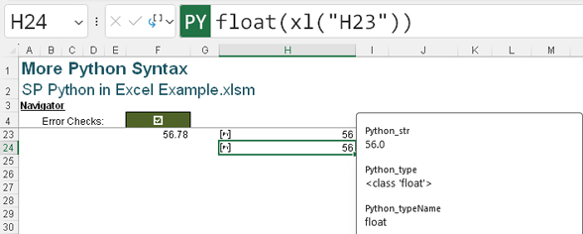
HÌNH 2-180 Hàm float() chuyển một số nguyên thành số thực bằng cách thêm dấu thập phân.
Ghi chú
Các toán tử toán học trong Python giống như trong Excel, ngoại trừ toán tử lũy thừa. Nếu bạn muốn tính 2 lũy thừa bậc ba, biểu thức Python là 2**3.

Đơn giản hóa với số thập phân
Kiểu float và integer sẽ đủ dùng cho các ví dụ trong cuốn sách này. Tuy nhiên, có thêm một vài kiểu khác có thể giúp bạn giải quyết các bài toán tính toán. Ví dụ, kiểu decimal có thể hữu ích nếu bạn nhận được kết quả không chính xác khi dùng float. Trong tình huống như vậy, bạn cần chuyển float thành string rồi chuyển string thành decimal. Để làm điều này, bạn cần thư viện decimal. Để thử, hãy nhập đoạn mã Python sau vào ô H25:
import decimal
decimal.Decimal(str(xl("F23")))

Hàm str() chuyển một số thành string, sau đó hàm Decimal() chuyển string thành decimal. Hình 2-181 hiển thị kết quả.
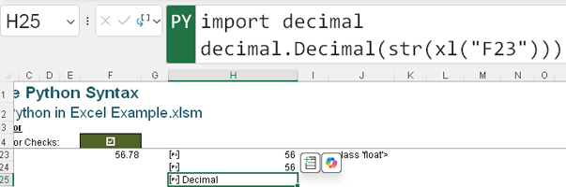
HÌNH 2-181 Bạn có thể import thư viện decimal để chuyển float thành decimal.
Kiểu decimal không thể được biểu diễn dưới dạng giá trị Excel. Hình 2-182 hiển thị thẻ kiểu dữ liệu (data type card) cho ô H25.
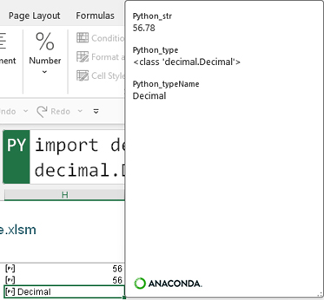
HÌNH 2-182 Thẻ kiểu dữ liệu hiển thị giá trị decimal và lớp decimal.Decimal.
Vì decimal không thể được xem như giá trị Excel, nên việc chuyển đổi này chỉ cần thiết để khắc phục những vấn đề hiếm gặp trong tính toán với float.

Tạo và sử dụng số phức (complex number)
Một số phép tính toán học sử dụng số phức. Một số phức được biểu diễn bằng một phần thực (real part) và một phần ảo (imaginary part). Đơn vị của số ảo là căn bậc hai của -1, được gọi là i. Biểu thức của một số phức là a + bi, trong đó a là phần thực và b là phần ảo. Đây là hàm Python để tạo một số phức:
complex(real, imaginary)

Các tham số real và imaginary mặc định bằng không nếu chúng không được chỉ định.
Để xem một kiểu complex trong Python, hãy nhập đoạn mã Python sau vào ô H27:
complex(3,2)

Hình 2-183 hiển thị kết quả.
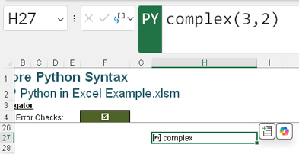
HÌNH 2-183 Một số phức có thể được tạo bằng cách dùng hàm complex().
Như được hiển thị trong Hình 2-184, thẻ kiểu dữ liệu cho ô H27 hiển thị số phức mà bạn đã tạo.
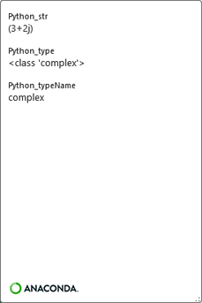
HÌNH 2-184 Số phức được biểu diễn dưới dạng (3+2j).
Đúng như dự đoán, một số phức không thể được xem như giá trị Excel.
Ghi chú
Việc dùng j thay vì i cho đơn vị số phức trong Python bắt nguồn từ quy ước kỹ thuật là dùng j. Điều này có lợi thế là dễ phân biệt với các con số hơn. Có những tranh luận về việc dùng j thay vì i trên các diễn đàn Python, nhưng điều đó sẽ không thay đổi.

Sử dụng Boolean cho các giá trị True/False
Giờ bạn đã học về các đối tượng số, hãy chuyển sang Boolean, thứ được dùng cho các giá trị True/False. Bạn đã dùng True và False trước đó, với hàm Python xl():
xl("source", headers = True/False)

Ghi chú
Các kiểu Boolean True và False được viết hoa. Hãy nhớ rằng Python phân biệt chữ hoa chữ thường.
Việc hiểu kiểu Boolean có thể hữu ích để kiểm tra xem dữ liệu có tồn tại trong một đối tượng hay không. Đây là các toán tử Boolean:
• and (hoặc False and True)
• or (hoặc False or True)
• not (hoặc not True)
• ==
• !=
• <
• >
Mọi đối tượng đều có thuộc tính Boolean, và hầu hết các đối tượng đều đánh giá là True. Một số đánh giá là False, 0, và các giá trị rỗng khác, chẳng hạn như chuỗi rỗng. Bạn đã gặp đối tượng Python None khi dùng lệnh print(), vì lệnh này không được dùng trong giao diện Excel. None là một hằng số Python biểu thị sự vắng mặt của giá trị, và nó đánh giá là False.
Để kiểm tra xem một đối tượng là True hay False, bạn có thể dùng hàm bool(). Để xem cách hoạt động, hãy nhập đoạn mã sau vào ô H28:
bool(xl("H27"))

Hình 2-185 cho thấy kết quả.
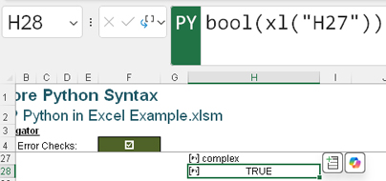
HÌNH 2-185 Kiểu Boolean của đối tượng Python phức tạp là True.
Hình 2-186 hiển thị thẻ kiểu dữ liệu cho ô H28.
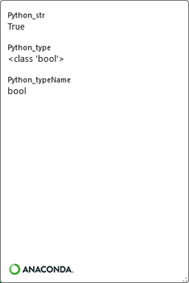
HÌNH 2-186 Giá trị Boolean là True, và cả lớp lẫn kiểu của kết quả đều là bool.

Trích xuất chuỗi con bằng cách đánh chỉ mục
Giờ chúng ta đã sẵn sàng xem cách trích xuất chuỗi con. Để làm điều này, bạn cần hiểu rõ hơn về cách đánh chỉ mục (indexing) trong Python.
Python sử dụng đánh chỉ mục bắt đầu từ 0 (zero-based indexing), nghĩa là bạn bắt đầu đếm từ 0. Chúng ta đã xem qua việc đánh chỉ mục trong DataFrame, nhưng nó cũng có thể được dùng trong nhiều đối tượng Python khác. Ví dụ đơn giản nhất là dùng đánh chỉ mục trong một chuỗi. Để dùng Python lấy các phần của một chuỗi trong Excel, hãy nhập chuỗi sau dưới dạng công thức Excel vào ô F30:
"Sales for Department Admin in June 2024"

Sau đó trích xuất dữ liệu này vào một DataFrame trong ô F31:
df_string_for_index = xl("F30")

Mỗi ký tự (kể cả dấu cách) trong chuỗi này đều có thể được truy cập bằng một chỉ mục. Python đếm từ 0 ở cả hai đầu. Để trích xuất một ký tự bằng cách đánh chỉ mục, bạn dùng dấu ngoặc vuông ([]) bao quanh chỉ mục của ký tự đó. Để xem cách hoạt động, hãy nhập đoạn mã Python sau vào ô H31:
df_string_for_index[10]

Kết quả là D. Kết quả tương tự cũng có thể đạt được bằng cách đếm từ đầu kia. Để xem điều này hoạt động, hãy nhập đoạn mã sau vào ô H31:
df_string_for_index[-29]

Sẽ hữu ích hơn khi trích xuất các từ từ một chuỗi, việc này được gọi là cắt chuỗi (slicing). Cắt chuỗi có điểm chung với việc tạo một danh sách từ một khoảng (range), điều mà chúng ta đã xem xét trước đó khi học cú pháp Python, trong ví dụ này:
numbers_list=list(range(1,5))

Bạn đã thấy trước đó rằng, với phương pháp này, khoảng sẽ đi đến số ngay trước số thứ hai của khoảng. Cắt chuỗi cũng hoạt động theo cách tương tự: Điểm bắt đầu được bao gồm, nhưng điểm dừng thì không. Để trích xuất từ Department từ df_string_for_index, hãy thay đoạn mã Python trong ô H31 bằng đoạn mã sau:
df_string_for_index[10:20]

Số thứ hai là chỉ mục của ký tự sau chữ cái cuối cùng, không phải độ dài của chuỗi cần trích xuất. Bạn cũng có thể bắt đầu từ đầu kia, như bạn đã làm với một ký tự đơn. Để thử, hãy nhập đoạn mã này:
df_string_for_index[-29:-19]

Bạn cũng có thể thêm tham số thứ ba: step. Tham số step có thể hữu ích cho các đối tượng Python khác, chẳng hạn như danh sách. Ở đây, nó sẽ lấy mỗi ký tự thứ ba từ đầu đến cuối:
df_string_for_index[0::3]

Kết quả là Sef ptnAiiJe0. Việc lấy mỗi ký tự thứ ba có lẽ không hữu ích lắm, nhưng còn mỗi mục thứ ba trong một khoảng dữ liệu Excel thì sao? Để xem điều đó có hữu ích không, hãy nhập khoảng dữ liệu sau vào các ô F33:F45:
Company: A
Sales: 1000
Region: 1
Company: B
Sales: 200
Region: 2
Company: C
Sales: 4000
Region: 3
Company: D
Sales: 1500
Region: 4

Sau đó nhập đoạn mã Python sau vào ô H33:
xl("F33:F44")[0::3]

Hình 2-187 hiển thị kết quả.
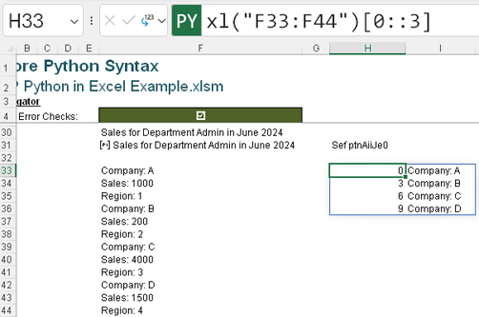
HÌNH 2-187 Bạn có thể cắt (slice) phạm vi dữ liệu để trích xuất dữ liệu của công ty.
Bốn tên công ty được lưu trong một DataFrame cùng với số hàng của chúng. Lưu ý rằng điều này không giống với việc chọn một số hàng. Để chứng minh điều này, bạn có thể thay thế mã Python trong ô H33 bằng đoạn sau:
xl("F33:F44")[-12::3]

Kết quả vẫn như vậy nhưng đạt được bằng cách sử dụng chỉ mục đảo ngược (reverse indexing).

Lưu trữ và sử dụng ngày tháng
Là một người dùng Excel, có lẽ bạn đã quen với cách Excel lưu trữ ngày tháng. Một ngày là một số sê-ri (serial number), đếm từ ngày 1 tháng 1 năm 1900. Bạn có thể thay đổi điều này trong hộp thoại Excel Options, nhưng trong phạm vi cuốn sách này, bạn sẽ dùng cài đặt mặc định. Khi bạn nhập một ngày vào ô, Excel định dạng ngày đó trông giống như một ngày, nhưng nó lưu giá trị dưới dạng số thực (float). Nếu bạn cũng chỉ định thời gian, bạn có thể chỉ định đến đơn vị mili giây gần nhất.
Không có tùy chọn để nhập múi giờ. Định dạng mặc định cho một ngày dựa trên cài đặt Language & Region của Windows trên máy tính của bạn (xem Hình 2-188). Bạn cũng có thể thay đổi định dạng ô để hiển thị một định dạng ngày khác, nhưng số thực được lưu vẫn giữ nguyên.
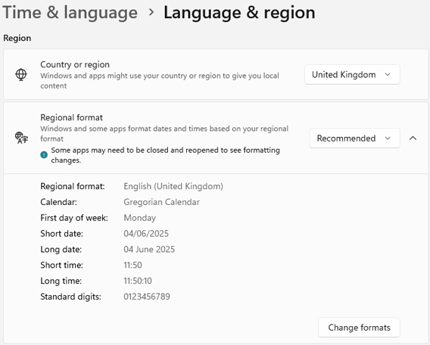
HÌNH 2-188 Excel dựa trên cài đặt Language & Region của người dùng để định dạng ngày.
Trong Python, ngày và ngày-giờ (datetime) được lưu trong các đối tượng datetime. Trước khi khám phá cách tạo một đối tượng datetime, bạn cần thấy việc chuyển đổi một datetime của Excel thành một đối tượng Python trong Python in Excel dễ dàng như thế nào. Nhập ngày 23 January 2025 vào ô H46. Ví dụ trong Hình 2-189 hiển thị khu vực UK, với ô được định dạng để hiển thị tên tháng nhằm tránh mọi nhầm lẫn.
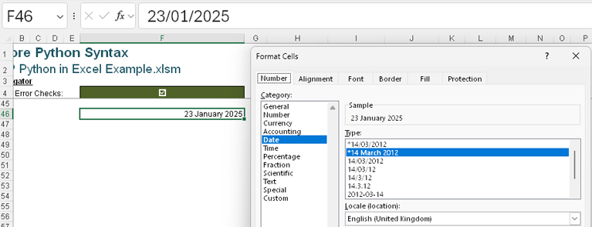
HÌNH 2-189 Có thể áp dụng định dạng ô để thay đổi cách hiển thị ngày.
Ghi chú
Bạn có thể hiển thị ngày theo bất kỳ cách nào bạn muốn vì việc định dạng không làm thay đổi cách nó được lưu trữ.
Để thấy định dạng ngày hoạt động trong thực tế, hãy nhập đoạn mã Python sau vào ô H46:
df_date = xl("F46")

Đối tượng Python được hiển thị trong một ô Excel và sử dụng định dạng ngày mặc định. Hình 2-190 hiển thị kết quả cho ví dụ này, mặc dù kết quả của bạn sẽ hiển thị định dạng ngày mặc định của bạn.
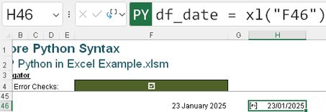
HÌNH 2-190 Khi một ngày Python được hiển thị dưới dạng một đối tượng Python, định dạng ngày mặc định của Excel được sử dụng.
Thẻ loại dữ liệu (data type card) cho ô H46 tiết lộ loại (type) và lớp (class) Python (xem Hình 2-191).
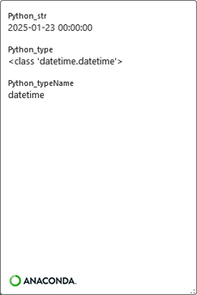
HÌNH 2-191 Thẻ loại dữ liệu cho một ngày Python hiển thị định dạng Python của ngày, bao gồm cả thời gian.
Trong ví dụ này, bạn đã thấy rằng việc trích xuất ngày tháng Excel sang Python thật dễ dàng. Giờ thì hãy xem cách trích xuất một phần của ngày tháng bằng Python. Nhập đoạn mã Python sau vào ô H47 để trích xuất ngày từ df_date:
df_day=df_date.day

Nhập đoạn mã Python sau vào ô H48 để trích xuất tháng từ df_date:
df_month=df_date.month

Nhập đoạn mã Python sau vào ô H49 để trích xuất năm từ df_date:
df_year=df_date.year

Kết quả cho mỗi ví dụ là một số nguyên, như thể hiện trong Hình 2-192.
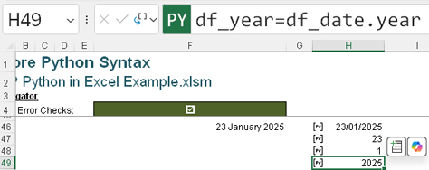
HÌNH 2-192 Trích xuất ngày, số tháng và năm từ một đối tượng datetime.
Để trích xuất tên tháng, trước tiên bạn phải dùng một hàm khác để chuyển datetime thành chuỗi. Để làm vậy, hãy nhập đoạn mã Python sau vào ô H50:
df_month_name=df_date.strftime("%B")

Hình 2-193 cho thấy kết quả.
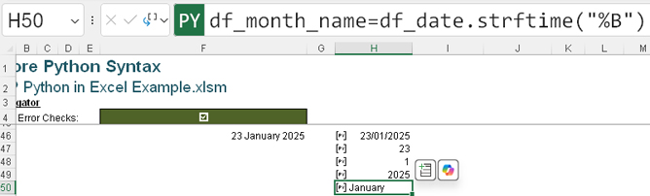
HÌNH 2-193 Bạn có thể trích xuất tên tháng bằng cách dùng hàm strftime().
Bạn có thể dùng strftime() (viết tắt của "string from time" - chuỗi từ thời gian) để định dạng lại cách hiển thị ngày tháng. Để xem cách nó hoạt động, hãy nhập đoạn mã Python sau vào ô H51:
df_reformat = df_date.strftime("%A %d - %m - %Y")

Ví dụ này minh họa các ký hiệu chính để trích xuất các thành phần của ngày tháng. Các thành phần phổ biến khác từ phần thời gian là %H cho giờ và %M cho phút. Như bạn thấy, chữ hoa chữ thường ở đây cũng rất quan trọng. Hình 2-194 cho thấy kết quả của việc dùng df_reformat.
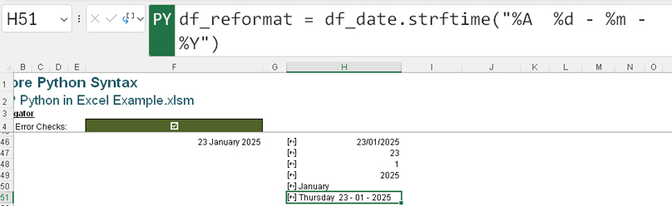
HÌNH 2-194 Bạn cũng có thể dùng hàm strftime() để kiểm soát cách hiển thị ngày tháng.

Tạo và sử dụng dictionary
Dictionary trong Python giống với list ở chỗ nó là một tập hợp các đối tượng Python. Tuy nhiên, mỗi đối tượng có một key (khóa). Để tạo một dictionary đơn giản liên kết sản phẩm với mã tài khoản, hãy nhập đoạn mã Python sau vào ô F53:
dict_Products = {"Chains":14827,
"Socks":14786,
"Shorts":14928,
"Tights":14848}

Hình 2-195 cho thấy kết quả. Trong ví dụ này, sản phẩm là key, liên kết với một mã tài khoản.
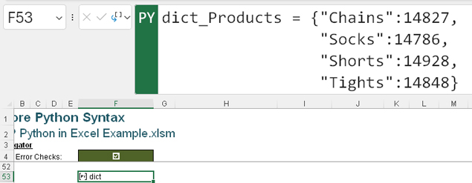
HÌNH 2-195 Tạo một dictionary trong Python
Hình 2-196 cho thấy thẻ data type (kiểu dữ liệu) của ô F53.
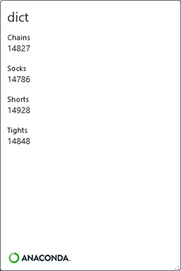
HÌNH 2-196 Thẻ kiểu dữ liệu cho một dictionary trong Python
Thẻ kiểu dữ liệu này chứa thông tin khác với những thẻ bạn đã thấy từ trước đến giờ. Không có lớp Python nào ở đây. Kiểu dict là tiêu đề, và mỗi cặp được hiển thị với giá trị nằm bên dưới khóa. Chế độ xem giá trị Excel (Excel value view) cho một đối tượng dict cũng hiển thị một biểu tượng dictionary bên cạnh chữ dict. Bạn có thể nhấp vào biểu tượng dictionary, trông giống như một chồng hai tờ giấy, để xem một thẻ tương tự, như trong Hình 2-197.
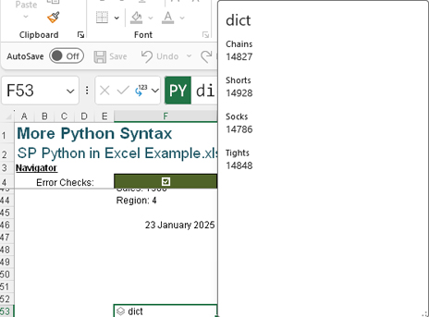
HÌNH 2-197 Thẻ kiểu dữ liệu cho một dictionary trong Python có thể được truy cập từ biểu tượng dict khi ở chế độ xem giá trị Excel.
Bạn có thể thay đổi hoặc thêm một cặp vào dictionary bằng cách dùng cú pháp tương tự. Để thấy điều này trong ví dụ dictionary của chúng ta, hãy nhập đoạn mã Python sau vào ô F54:
dict_Products = dict_Products | {"Bells":14852}

Giá trị mới sẽ được gán cho khóa "Bells". Nếu khóa đã tồn tại, nó sẽ được gán giá trị mới. Nếu khóa chưa tồn tại, một cặp mới sẽ được thêm vào. Hãy nhớ rằng Python phân biệt chữ hoa chữ thường, nên cần cẩn thận khi cập nhật một khóa.
Kiểm tra kết quả trong ô F54 rồi nhập đoạn mã Python tương tự với một giá trị mới cho "Bells" vào ô F55:
dict_Products = dict_Products | {"Bells":17852}

Bạn có thể trích xuất một giá trị từ dictionary bằng cách dùng get(). Nhập đoạn mã Python sau vào ô F56 để lấy mã tài khoản cho khóa "Bells":
dict_Products.get("Bells")

Bạn sẽ thấy giá trị mà bạn đã gán cho khóa "Bells". Bạn cũng có thể thêm một bẫy lỗi (error trap) nếu khóa không tồn tại. Để làm điều này, hãy nhập đoạn mã Python sau vào ô F57:
dict_Products.get("jackets","N/A")

Python trong Excel trả về giá trị "N/A" vì "jackets" không có trong dictionary.
Hình 2-198 cho thấy kết quả cho phần này.
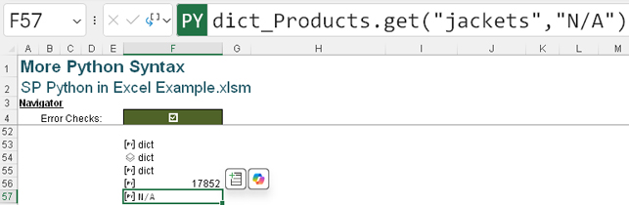
HÌNH 2-198 Có thể chỉ định một bẫy lỗi nếu không tìm thấy khóa.

Chống tai nạn với tuple
Nếu bạn muốn tạo một danh sách không thể thay đổi, bạn cần một đối tượng Python gọi là tuple, tương tự như một list. Bạn có thể dùng tuple để tránh vô tình thay đổi dữ liệu. Ví dụ, để tạo một tuple gồm các regions của phòng ban, hãy nhập đoạn mã Python sau vào ô F59:
tp_regions="NORTH","SOUTH","EAST","WEST"

Chế độ xem giá trị Excel cho tuple này trông giống như một list, như bạn có thể thấy trong Hình 2-199.
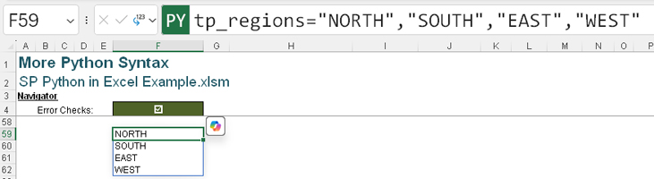
HÌNH 2-199 Chế độ xem giá trị Excel của một tuple trông giống như một list.
Để xem điều gì xảy ra nếu bạn cố thay đổi một trong các phần tử của tuple, hãy nhập đoạn mã Python sau vào ô H59:
tp_regions[0]="North"

Trong trường hợp này, bạn đang cố gắng thay đổi phần tử đầu tiên trong tuple tp_regions từ "NORTH" thành "North". Hình 2-200 hiển thị kết quả.
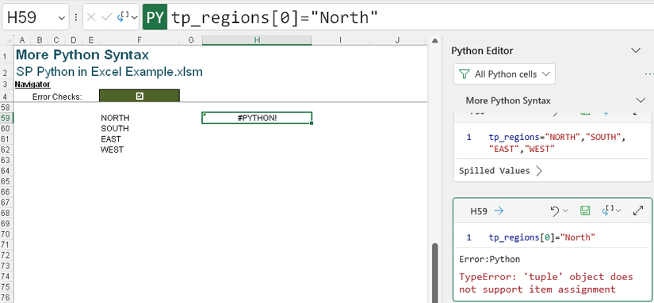
HÌNH 2-200 Việc cố gắng thay đổi giá trị của một phần tử trong tuple là không được phép.
Như bạn đã thấy, bạn chỉ bị ngăn cản việc thay đổi giá trị trong một tuple đã tồn tại. Tuy nhiên, bạn có thể dùng chính biến tp_regions để trỏ đến một tuple mới.
Ghi chú
Đừng lo lắng nếu việc làm việc với tuple khó hiểu; đây là một khái niệm nâng cao trong lập trình. Nó được dùng trong một số đoạn mã Python do Copilot tạo ra ở phần sau của cuốn sách, nơi chúng ta sẽ xem cách truy cập dữ liệu chứa trong một tuple.

Tìm các giá trị duy nhất trong list bằng set
Một set là một list không thể chứa các phần tử trùng lặp. Một ứng dụng thực tế của set là tìm các giá trị duy nhất trong một list. Để xem cách nó hoạt động, hãy nhập đoạn mã Python sau vào ô F64:
set_Products=set(df_contig_range[2])

Hình 2-201 hiển thị kết quả, sử dụng chế độ xem Excel Value.
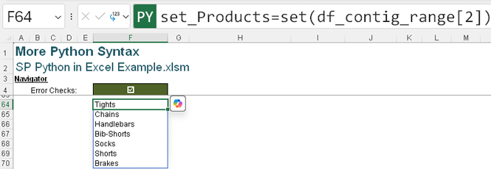
HÌNH 2-201 Một set có thể được dùng để tìm các giá trị duy nhất trong một list hoặc một cột.
Ghi chú
Bạn phải chọn một cột của DataFrame chứ không phải toàn bộ DataFrame.
Để tạo một set khác trong ô H64, hãy nhập đoạn mã Python sau vào ô đó:
set_challenge_Products=set(df_data_range[0])

Một phần thử thách ở đầu chương này là tìm các sản phẩm trong df_contig_range mà không có trong df_data_range. Một cách để tìm các sản phẩm này là tạo các set và dùng difference(). Để làm điều này, hãy nhập đoạn mã sau vào ô J64:
set_ProductsMatch = set_Products.difference(set_challenge_Products)

Hình 2-202 hiển thị kết quả.
Ghi chú
Bạn có thể nhập các set theo thứ tự nào cũng được để có cùng kết quả.
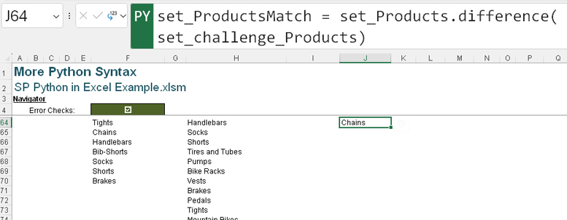
HÌNH 2-202 Bạn có thể dùng hàm difference() để tìm những giá trị còn thiếu từ một tập hợp.
Có hai toán tử tập hợp phổ biến khác:
• Hợp (Union): Tìm các phần tử tồn tại trong một trong hai tập hợp.
• Giao (Intersection): Tìm các phần tử tồn tại trong cả hai tập hợp.
Bạn cũng có thể thực hiện các phép toán với nhiều hơn hai tập hợp. Ví dụ, nếu bạn có ba tập hợp—A, B và C—bạn có thể dùng đoạn code sau để tìm các phần tử trong A mà không có trong B hoặc C:
set_differences = A.difference(B,C)

Trong mục này, bạn vừa thoáng thấy những gì có thể làm được với tập hợp. Lý thuyết tập hợp được sử dụng rộng rãi trong toán học và phân tích dữ liệu.

Sử dụng biểu thức điều kiện
Biểu thức điều kiện cho phép bạn đi theo một hướng tùy theo câu trả lời cho các câu hỏi. Trong Python, các từ khóa cho biểu thức điều kiện là if, elif và else.
Ví dụ, để đặt một mức giá theo một giá trị, bạn có thể nhập đoạn code Python này:
value = 44
if value <=10:
rate = 50
elif value <=30:
rate = 40
elif value <=50:
rate = 20
else:
rate = 10
rate

Khi đoạn code Python này được thực thi trong một ô Python, kết quả là 20.
Ghi chú
Việc thụt lề (indentation) trong đoạn code hiển thị ở đây là bắt buộc. Trình thông dịch Python sẽ cho bạn biết nếu bạn làm sai!
Nếu bạn muốn chạy đoạn code này với các giá trị khác nhau, bạn sẽ dùng một vòng lặp.

Đếm bằng vòng lặp
Để khám phá vòng lặp, hãy bắt đầu với một ví dụ đơn giản khác. Bắt đầu với tập hợp set_Products mà bạn đã tạo trước đó. Bạn có thể đếm các thực thể trong tập hợp bằng đoạn code Python sau:
count=0
for product in set_Products:
count=count+1
count

Khi đoạn code Python này được thực thi, kết quả trong một ô Python là 7.
Bạn có thể dừng đếm khi count bằng 3. Có hai cách để làm điều này. Cách thứ nhất là dùng break để thoát khỏi vòng lặp:
count=0
for product in set_Products:
if count==3:
break
else:
count=count+1
count

Cách thứ hai là dùng continue để tiếp tục chạy qua vòng lặp nhưng bỏ qua count+1:
count=0
for product in set_Products:
if count==3:
continue
else:
count=count+1
count

Cuối cùng, đây là một ví dụ đơn giản về vòng lặp while cũng trả về giá trị 3:
count=0
while count<=2:
count=count+1
count

Cú pháp Python trong phần này chắc đủ để bạn bắt đầu, nhưng còn một lĩnh vực nữa cần đề cập trước khi kết thúc chương này: Bạn cần biết cách viết các hàm Python của riêng mình.

Tạo các hàm Python của riêng bạn
Bạn đã dùng các hàm Python có sẵn cho các ví dụ từ trước đến giờ. Bạn cũng có thể tạo các hàm của riêng mình.
Một hàm (function) Python là một khối mã được gán một tên hàm. Các quy tắc đặt tên hàm cũng giống như quy tắc đặt tên biến. Cũng như với biến, việc gán một hàm mới cho một tên nghĩa là tên đó không còn tham chiếu đến hàm trước đó nữa. Sau khi một hàm đã được tạo, bạn có thể gọi nó bằng mã Python trong bất kỳ ô Python nào bằng cách dùng tên hàm. Hãy nhớ thứ tự tính toán của Python: Các ô nằm bên trái và phía trên ô định nghĩa hàm được thực thi trước khi hàm được định nghĩa, nên chúng sẽ không nhận ra hàm đó.
Bạn sẽ thấy hàm hữu ích khi lặp lại cùng những dòng mã. Khi bảo trì mã Python của mình, gọi một hàm sẽ hiệu quả hơn so với việc sửa đổi mỗi lần những dòng đó xuất hiện. Nó cũng tiết kiệm thời gian và không gian khi tạo mã mới có thể dùng hàm đó. Để tạo một hàm, bạn bắt đầu bằng từ khóa def. Ví dụ, hãy nhập mã Python này vào ô F91:
def fn_hello():
return "Hello, I am a function"
fn_hello()

Hình 2-203 cho thấy kết quả.
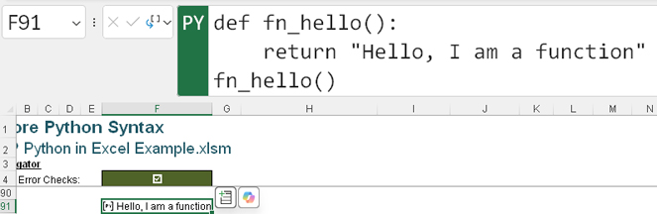
HÌNH 2-203 Tạo một hàm cơ bản
Ví dụ đơn giản này cho bạn thấy cú pháp cơ bản cần thiết để viết hàm của riêng mình. Bạn phải dùng dấu ngoặc đơn sau tên hàm khi định nghĩa và gọi nó, kể cả khi không có tham số nào. Bạn phải dùng dấu hai chấm (:) sau câu lệnh def, và bạn phải thụt lề câu lệnh return. Như mọi khi với Python, mọi thứ đều phân biệt chữ hoa chữ thường.
Hãy xem ví dụ này với các tham số và điều kiện:
def fn_UKtoUS(uk_word):
if uk_word.lower() =="colour":
return "color"
elif uk_word.lower() =="analyse":
return "analyze"
else:
return "No, I'm not changing it"
fn_UKtoUS("Colour")

Trong ví dụ này, chúng ta dùng lower() để chuyển uk_word thành chữ thường. Kết quả khi chạy hàm với đối số được đặt là "Colour" là "color". Đối số uk_word là bắt buộc. Để nhập một đối số tùy chọn, bạn phải chỉ định giá trị mặc định, như trong đoạn mã sau:
def fn_UKtoUS(uk_word,skip_colour=True):
if uk_word.lower() =="colour" and not skip_colour:
return "color"
elif uk_word.lower() =="analyse":
return "analyze"
else:
return "No, I'm not changing it"
fn_UKtoUS("Colour")

Vì chúng ta chưa chỉ định giá trị cho skip_colour, nên giá trị là True. Hàm sẽ trả về "No, I'm not changing it". Trong mã Python, không nhất thiết phải khai báo các đối số theo cùng thứ tự như trong định nghĩa hàm. Chúng ta có thể đặt chúng theo bất kỳ thứ tự nào, chỉ định chúng theo tên, như minh họa ở đây:
fn_UKtoUS( skip_colour=False,uk_word="Colour")

Kết quả sẽ trả về giá trị "color".

Tóm tắt
Bạn đã học được rất nhiều và đã làm qua rất nhiều ví dụ trong chương này. Bạn bắt đầu bằng việc tìm hiểu Python trong Excel có sẵn ở đâu và cách truy cập nó. Qua những ví dụ Python đơn giản, bạn đã khám phá xem giao diện Excel khác biệt thế nào so với các nền tảng khác. Bạn đã thấy cách các đối tượng Python (Python object) được tạo ra và cách xem thuộc tính của chúng. Bạn đã đi từ những đối tượng Python đơn giản đến mảng (array), và bạn đã trích xuất các thực thể Excel. Bạn đã học cách khắc phục các lỗi gặp phải khi sử dụng Python trong Excel. Cuối cùng, bạn đã làm quen với nhiều cú pháp Python hơn.
Chúng tôi quyết định chia phần giới thiệu về các đối tượng Python theo cách này vì nhân vật chính ở đây là cách Python tương tác với dữ liệu Excel. Bạn đã học đủ về các đối tượng và cấu trúc Python để chuyển sang những đoạn mã Python phức tạp hơn, và bạn đã sẵn sàng cho các ví dụ trong phần còn lại của cuốn sách. Ngay cả khi bạn định dùng AI để viết mã Python, bạn vẫn phải hiểu những gì đang được tạo ra để có thể khắc phục sự cố và điều chỉnh đoạn mã được tạo ra nhằm kể câu chuyện của dữ liệu.
Trong chương tiếp theo, bạn sẽ tìm hiểu về một số thư viện Python (Python library) mà cộng đồng Python đã tạo ra để giúp bạn thực hiện phân tích dữ liệu nâng cao bằng cách sử dụng các mô-đun mã Python đã được kiểm chứng và thử nghiệm.

Chương 3

Sử dụng các thư viện Python
Trong chương này, bạn sẽ:
• Có cái nhìn tổng quan về các thư viện Python
• Khám phá các thư viện được tải sẵn cùng Python trong Excel
• Tìm hiểu về các thư viện mà Microsoft khuyến nghị dùng với Python trong Excel
Ghi chú
Để làm theo các ví dụ trong chương này, bạn phải tải xuống các tài nguyên đi kèm cuốn sách này. Nếu bạn chưa có những tài nguyên này, hãy truy cập https://www.sumproduct.com/python-in-excel-book-resources và tải các tệp về một thư mục gắn với giấy phép Python trong Excel của bạn. Với chương này, bạn sẽ bắt đầu bằng việc truy cập workbook SP Python in Excel Example Starter File Chapter 3.xlsm.

Thư viện Python là gì?
Trước đó chúng ta đã định nghĩa thư viện Python là một tập hợp các mô-đun mã, hàm (function) và các đối tượng Python khác có thể tái sử dụng. Thư viện chuẩn của Python (Python standard library) được bao gồm trên mọi nền tảng sử dụng Python. Python là một ngôn ngữ mã nguồn mở (open-source), và cộng đồng lập trình được khuyến khích phát triển và chia sẻ mã. Kết quả là hiện nay có vô số thư viện sẵn có để giải quyết các tác vụ trong nhiều lĩnh vực khác nhau trên rất nhiều nền tảng.
Một số thư viện Python phổ biến và quan trọng đến mức tổ chức phi lợi nhuận NumFOCUS được thành lập để tài trợ cho một số thư viện Python được chọn lọc. Mục tiêu là cung cấp một cấu trúc chính thức hơn để hỗ trợ và tổ chức cộng đồng. NumFOCUS từ đó đã mở rộng để bao quát nhiều dự án mã nguồn mở. Tổ chức này "hình dung một cộng đồng khoa học và nghiên cứu hòa nhập, sử dụng phần mềm mã nguồn mở được hỗ trợ tích cực để tạo ra những khám phá có tác động vì một thế giới tốt đẹp hơn." NumFOCUS được tài trợ bởi các tập đoàn lớn cũng như các khoản đóng góp từ thành viên. Để tìm hiểu thêm, xem https://www.numfocus.org.
Các thư viện Python được hỗ trợ trong Python cho Excel bao gồm pandas, NumPy và Matplotlib. Bạn đã phát hiện ra rằng pandas rất quan trọng đối với Python trong Excel, và bạn sẽ tìm hiểu về NumPy và Matplotlib (bao gồm mô-đun pyplot), cùng một số thư viện được tải sẵn khác, trong chương này.
Nhiều thuật ngữ khác nhau được dùng khi nói về các tập hợp mã Python, điều này có thể gây nhầm lẫn:
• Một dự án (project) là tập hợp các tệp và thông tin, thường nằm dưới nhiều bản phát hành khác nhau. Khi các tính năng được yêu cầu và cung cấp, nhiều bản phát hành sẽ được tạo ra.
• Một bản phát hành (release) là một phiên bản của dự án được tạo ra khi dự án được chỉnh sửa và chia sẻ với cộng đồng. Một bản phát hành chứa một hoặc nhiều tệp.
• Một tệp (file), còn được gọi là gói (package) hoặc thư viện (library), là thứ bạn có thể tìm kiếm và tải về để dùng với Python trong Excel.
Bạn có thể xem hiện có bao nhiêu dự án, bản phát hành và tệp Python bằng cách truy cập https://pypi.org. Vào thời điểm viết cuốn sách này, có 673,608 dự án Python đang có sẵn trên PyPI (xem Hình 3-1).
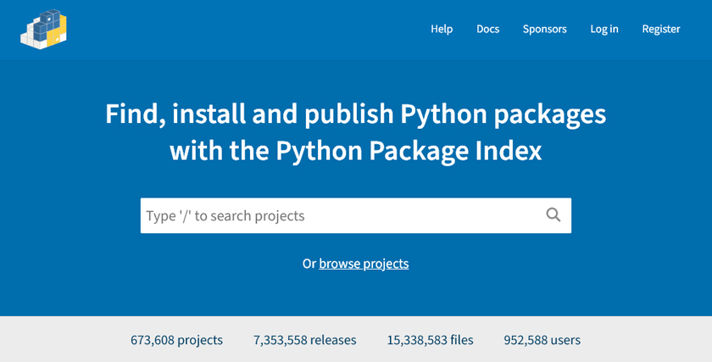
HÌNH 3-1 Số lượng dự án, bản phát hành và tệp Python hiện có thể được xem trên trang web PyPI.
Vì Python trong Excel sử dụng nền tảng Anaconda, nên các thư viện bạn có thể nhập (import) vào Python trong Excel là những thư viện được Anaconda hỗ trợ. Anaconda cho phép bạn truy cập hơn 400 gói để dùng trong Excel. Thay vì cố gắng bao quát tất cả các thư viện hiện có trong chương này, chúng ta tập trung vào các thư viện được nạp sẵn (preloaded) và các thư viện mà Microsoft khuyến nghị vì mức độ phù hợp để hỗ trợ Python trong Excel. Cũng như nhiều tính năng khác của Python trong Excel, danh sách các thư viện được khuyến nghị có thể đã được mở rộng kể từ khi chúng tôi viết chương này. Hình 3-2 cho thấy phần đầu của danh sách tính đến thời điểm viết bài này.
"What Are Python Packages in Excel?" Anaconda blog, truy cập ngày 10 tháng 6 năm 2025, https://www.anaconda.com/blog/what-are-python-packages-in-excel.
Như bạn đã thấy trong Chương 2, "Getting to know Python in Excel," để nạp một thư viện trong Python trong Excel, bạn dùng cú pháp import library_full_name as library_alias. Tuy nhiên, không phải tất cả các thư viện được khuyến nghị đều dùng câu lệnh import chuẩn này, như bạn sẽ thấy ở cuối chương này, nơi bạn cũng có thể tìm thấy danh sách tất cả các thư viện được khuyến nghị.
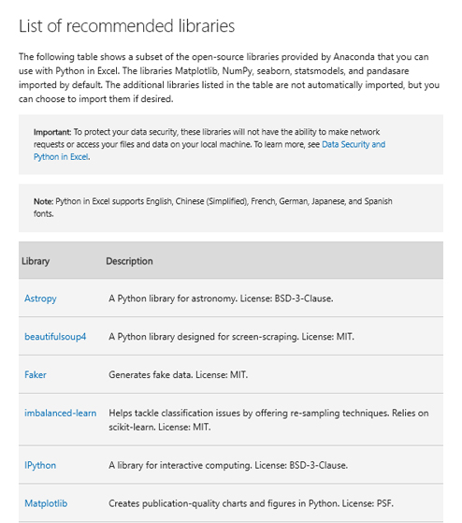
HÌNH 3-2 Microsoft khuyến nghị một tập hợp con các thư viện được Anaconda hỗ trợ cho Python trong Excel.

Làm việc với các thư viện được nạp sẵn trong Python trong Excel
Thư viện pandas là cần thiết để làm việc với dữ liệu Excel, và các thư viện khác được nạp sẵn trong Python trong Excel được chọn vì mức độ phù hợp để làm việc với dữ liệu Excel. Bạn có thể nhớ rằng bạn có thể xem các thư viện đã được nạp bằng cách nhấn nút Initialization trong mục Python trên tab Formulas để mở khung Initialization (xem Hình 3-3).
HÌNH 3-3 Khung Initialization hiển thị các thư viện Python được nạp sẵn.
Hiện tại, các thư viện Python sau đây được nạp sẵn:
• NumPy: Thư viện này cho phép bạn thực hiện các phép toán học và logic, làm việc với mảng (array) thay vì các danh sách (list) Python cồng kềnh hơn mà bạn đã thấy hoạt động trước đây.
• pandas: Thư viện này, được xây dựng trên thư viện NumPy, được thiết kế để thao tác và phân tích dữ liệu. DataFrame của pandas tương tự như dữ liệu trong một trang tính Excel và đóng vai trò then chốt trong việc đọc dữ liệu Excel như một đối tượng Python. Một DataFrame chứa dữ liệu hai chiều và các nhãn dữ liệu.
• Matplotlib: Thư viện này giúp bạn nhanh chóng tạo các biểu đồ. Mô-đun pyplot được nạp sẵn trong Python trong Excel. matplotlib.pyplot là một giao diện lập trình ứng dụng (API) cho phép bạn dùng mã Python trong thư viện Matplotlib để nhanh chóng tạo biểu đồ, như bạn sẽ thấy trong một số ví dụ ở chương này.
• statsmodels: Đúng như tên gọi, thư viện này hỗ trợ việc tạo và phân tích các mô hình thống kê.
• seaborn: Thư viện này có các hàm sử dụng matplotlib.pyplot để cung cấp quyền truy cập vào các dạng trực quan hóa phức tạp và đa dạng hơn.
Trong Chương 2, bạn đã thấy một số ví dụ về việc sử dụng pandas và NumPy. Tiếp theo, chúng ta sẽ xem xét kỹ từng thư viện được cài đặt sẵn, bắt đầu với pandas.

pandas
Bạn đã sử dụng pandas rất nhiều khi tìm hiểu cách trích xuất các thực thể Excel thành các đối tượng Python trong Chương 2. Theo Anaconda, mục đích của pandas là cho phép phân tích dữ liệu trong Python. Vì pandas cũng là công cụ chính để đọc dữ liệu từ Excel, nên nó là ngôi sao của Python trong Excel. pandas đặc biệt hữu ích để chuyển đổi các tập dữ liệu thô lớn thành thông tin hữu ích, và trong phần này, chúng ta sẽ xem cách sử dụng pandas để làm sạch và chuẩn bị dữ liệu:
• Làm sạch dữ liệu nghĩa là cải thiện chất lượng dữ liệu bằng cách loại bỏ hoặc sửa chữa dữ liệu có lỗi hoặc không nhất quán hoặc không liên quan đến nhiệm vụ; nó cũng có thể bao gồm việc điền vào các giá trị bị thiếu.
• Chuẩn bị dữ liệu bao gồm việc chuyển đổi dữ liệu thành một định dạng sẵn sàng cho việc phân tích. Nó có thể bao gồm việc hợp nhất (mà chúng ta đã xem xét trong ví dụ thử thách ở Chương 2) và loại bỏ các bản trùng lặp. Các phép chuyển đổi như xoay và bỏ xoay dữ liệu cũng có thể cần thiết để chuẩn bị dữ liệu.
Để thử làm sạch dữ liệu, hãy mở sổ làm việc SP Python in Excel Example Starter File Chapter 3.xlsm và đi đến trang Pandas Clean and Transform. Bạn sẽ thấy một tập dữ liệu bị thiếu một số dữ liệu, như thể hiện trong Hình 3-4.
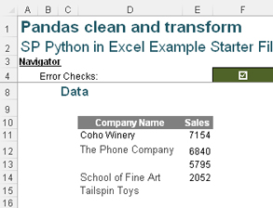
HÌNH 3-4 Một tập dữ liệu bị thiếu một số giá trị
Nhiệm vụ của bạn là loại bỏ các hàng bị thiếu dữ liệu. Để làm điều này, hãy nhập hai dòng mã Python sau vào ô G10:
df_raw_data=xl("D10:E15", headers=True)
df_company_data=df_raw_data.dropna()

Dòng đầu tiên đã quen thuộc: Bạn sử dụng nó để trích xuất phạm vi dữ liệu Excel vào một DataFrame. Dòng thứ hai bao gồm hàm dropna(), có cú pháp như sau:
DataFrame.dropna(*, axis=0, how=<no_default>, thresh=<no_default>, subset=None, inplace=False,
ignore_index=False)

Như bạn có thể thấy trong cú pháp, có thể truyền một số tham số cho hàm này:
• *: Tham số này chỉ ra rằng một tuple có thể được truyền cho hàm.
• axis: Tham số này chỉ ra liệu các hàng (0 hoặc 'index') hay các cột (1 hoặc 'columns') chứa các giá trị bị thiếu sẽ bị loại bỏ. Mặc định là 0.
• how: Tham số này chỉ ra liệu một hàng hoặc cột có bị loại bỏ khỏi DataFrame khi bạn có ít nhất một giá trị NA (trống) (any) hay tất cả các giá trị NA (all). Mặc định là all.
• thresh (số nguyên): Tham số này cho phép bạn tùy chọn chỉ định số lượng giá trị không phải NA để hàng hoặc cột được coi là hợp lệ. Tham số này không thể kết hợp với how.
• subset: Bạn có thể tùy chọn chỉ định các nhãn dọc theo trục còn lại (hàng/cột) để xem xét. Ví dụ, nếu bạn đang loại bỏ các hàng, thì đây sẽ là danh sách các cột cần đưa vào.
• inplace (bool): Tham số này cho biết có sửa đổi DataFrame thay vì tạo một cái mới hay không. Mặc định là False.
Ghi chú
Nhiều hàm Python được thiết kế và chỉnh sửa để linh hoạt, nhờ đó có thể dùng trong đủ loại ứng dụng. Điều này có nghĩa là thường sẽ có một danh sách dài các tham số có thể dùng theo nhiều cách khác nhau, tùy vào ngữ cảnh sử dụng hàm. Với các hàm được định nghĩa trong chương này, chúng tôi đã cung cấp nhiều tham số hơn mức bạn cần cho các bài tập trong sách này. Chúng tôi muốn cho bạn thấy các hàm có thể được dùng như thế nào và cung cấp thông tin sẽ có ích cho bạn khi bạn trở thành một người dùng Python nâng cao hơn. Là người mới học Python, có thể bạn chưa hiểu hết tất cả các thuật ngữ.
Trong đoạn mã Python dùng ở ô G10, bạn dùng các giá trị mặc định cho những tham số này.
Đoạn mã Python trong ví dụ này loại bỏ mọi hàng chứa giá trị bị thiếu (NA) và tạo một DataFrame mới (xem Hình 3-5).
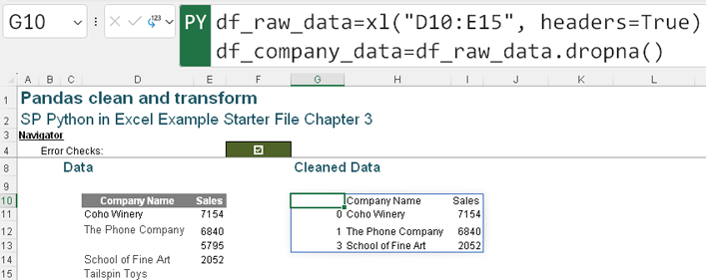
HÌNH 3-5 Hàm dropna() có thể được dùng để loại bỏ các hàng hoặc cột có số lượng giá trị bị thiếu được chỉ định.
Trong trường hợp này, chúng ta cố ý giữ lại chỉ mục hàng của Python trong DataFrame để cho thấy những hàng nào được chọn. Tuy nhiên, nếu bạn muốn hiển thị dữ liệu mà không có chỉ mục, bạn có thể thêm hàm reset_index() vào hàm dropna():
df_raw_data=xl("D10:E15", headers=True)
df_company_data=df_raw_data.dropna().reset_index(drop=True)

Một cách khác là chỉ định các giá trị để dùng nếu dữ liệu bị thiếu. Để xem cách hoạt động, hãy nhập đoạn mã Python sau vào ô K10:
df_company_filled_data=df_raw_data.fillna("Data Missing")

Lần này, bạn đang dùng fillna(), hàm này có cú pháp như sau:
DataFrame.fillna(value=None, *, method=None, axis=None, inplace=False, limit=None)

Đây là những tham số bạn có thể chỉ định với fillna():
• value: Tham số này, có thể là một scalar, một dict, một series hoặc một DataFrame (nhưng không phải list), là giá trị dùng để lấp đầy các chỗ trống (trong ví dụ này, value là "Data Missing"). Với một tập dữ liệu phức tạp hơn, bạn có thể dùng một dict, một series hoặc một DataFrame chứa các giá trị và chỉ định giá trị nào dùng cho từng chỉ mục (với series) hoặc từng cột (với DataFrame). Những giá trị không có trong dict, series hoặc DataFrame sẽ không được lấp đầy.
• method: Tham số này có thể được đặt thành 'bfill', 'ffill' hoặc None. Đây là tương đương với việc điền xuống hoặc điền lên. Trong một series đã được đánh lại chỉ mục, 'ffill' (viết tắt của forward fill - điền tiến) nghĩa là lan truyền quan sát hợp lệ cuối cùng về phía trước tới quan sát hợp lệ tiếp theo, còn 'bfill' (viết tắt của backward fill - điền lùi) nghĩa là dùng quan sát hợp lệ tiếp theo để lấp đầy khoảng trống.
• axis: Tham số này, chỉ định trục để điền các giá trị bị thiếu, có thể được đặt thành 0 hoặc 'index' hoặc 1 hoặc 'columns' đối với một DataFrame. Với một series, tham số này không được dùng. axis mặc định là 0.
• inplace (bool): Tham số này cho biết có sửa đổi DataFrame thay vì tạo một cái mới hay không. Mặc định là False. Lưu ý rằng nếu nó được đặt thành True, điều này sẽ sửa đổi mọi view khác trên đối tượng này (chẳng hạn như một lát cắt không sao chép cho một cột trong DataFrame).
• Limit: Nếu method được chỉ định cho tham số này, thì đây là số lượng giá trị NaN (not a number - không phải số) liên tiếp tối đa để điền tiến hoặc điền lùi. Nói cách khác, nếu có một khoảng trống với số lượng NaN liên tiếp nhiều hơn con số này, nó sẽ chỉ được lấp đầy một phần. Nếu method không được chỉ định, thì đây là số lượng mục tối đa dọc theo toàn bộ trục mà tại đó các NaN sẽ được lấp đầy. Tham số này phải lớn hơn 0 nếu nó không được đặt thành None. Mặc định là None.
Như bạn có thể thấy trong Hình 3-6, đoạn code bạn đã nhập chỉ định một giá trị để dùng thay cho các ô trống.
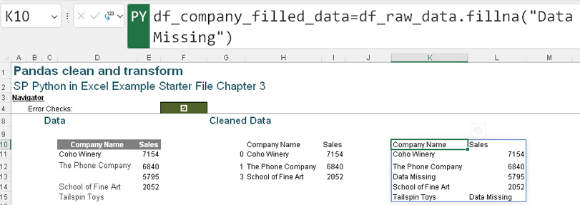
HÌNH 3-6 Hàm fillna() có thể được dùng để thay thế các giá trị bị thiếu bằng những giá trị thay thế được chỉ định.
Thay vào đó, bạn có thể điền dữ liệu xuống dưới. Để làm điều này, hãy thay đổi code Python trong ô K10 thành như sau:
df_company_filled_data=df_raw_data.fillna(method="ffill")

Đoạn code này chỉ định tham số method thay vì chỉ định giá trị. Hình 3-7 cho thấy kết quả bạn nhận được khi nhập đoạn code này.
Ghi chú
Trong Excel, bạn có thể bỏ qua các tham số bằng cách dùng dấu phẩy—ví dụ: =PIVOTBY(tbl[Item],tbl[Year],tbl[Rating],AVERAGE,,,-2). Điều này không đúng trong Python. Trong Python, nếu bạn muốn bỏ qua các tham số, bạn phải đặt tên cho những tham số mà bạn đang chỉ định. Nếu bạn nhập dấu phẩy thay vào đó, bạn sẽ gây ra lỗi Python.
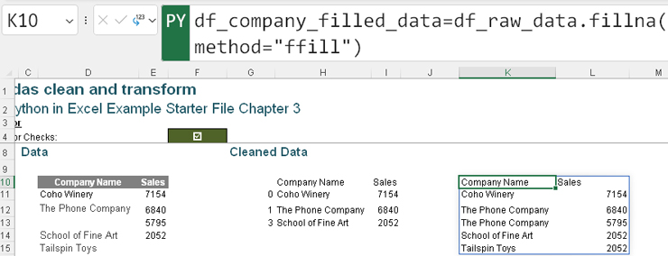
HÌNH 3-7 Hàm fillna() cũng có thể được dùng để thay thế các giá trị bị thiếu bằng cách điền xuống dưới.
Bạn cũng có thể dùng pandas để tạo thêm các cột nhằm định hình dữ liệu. Để xem cách hoạt động, hãy tính trung bình động (moving average) cho các giá trị được hiển thị trong Hình 3-8.
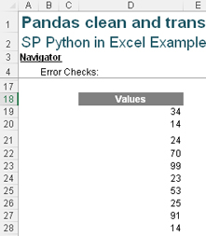
HÌNH 3-8 Một cột giá trị
Nhập các dòng code Python sau vào ô G18:
df_values=xl("D18:D28", headers=True)
df_values["Moving Average"]=df_values.rolling(3).mean()
df_no_null_values=df_values.fillna(0)

Một phần của đoạn code này sẽ quen thuộc với bạn từ những ví dụ bạn đã gặp trước đó. Dòng đầu tiên đang trích xuất dữ liệu Excel vào một DataFrame có tên là df_values. Dòng thứ hai không tạo một DataFrame mới; thay vào đó, nó đang thêm một cột mới, "Moving Average," vào df_values. Dòng này bao gồm các hàm rolling() và mean(), chúng ta sẽ dành chút thời gian để xem xét.
Đây là cú pháp của rolling():
DataFrame.rolling(window, min_periods=None, center=False, win_
type=None, on=None, closed=None, step=None, method='single')

Bạn có thể dùng những tham số này để ảnh hưởng đến cách hàm rolling() thực thi:
• window: Tham số này có thể được đặt thành integer, timedelta, str, offset, hoặc BaseIndexer. Bạn có thể áp dụng hàm này trên một cửa sổ động (trong ví dụ này, một cửa sổ gồm ba giá trị) hoặc một khoảng thời gian cố định. Cách hiểu tham số này phụ thuộc vào kiểu dữ liệu. Nếu nó là một số nguyên, thì đó là số lượng quan sát cố định được dùng cho mỗi cửa sổ. Số nguyên âm không được phép. Nếu kiểu của cột là datetime và kiểu của tham số là timedelta, str, hoặc offset, thì đó là khoảng thời gian của mỗi cửa sổ. Mỗi cửa sổ có kích thước thay đổi, dựa trên các quan sát được bao gồm trong khoảng thời gian đó. Lớp con BaseIndexer là một kiểu tham số khác mà bạn có thể muốn tìm hiểu khi bạn đã thành thạo hơn trong việc dùng hàm rolling().
• min_periods: Tham số này là số lượng quan sát tối thiểu trong một cửa sổ cần có để có một giá trị; nếu số lượng quan sát nhỏ hơn, kết quả là np.nan (tức là trống). Đối với một cửa sổ được chỉ định bằng một offset, min_periods mặc định là 1. Đối với một cửa sổ được chỉ định bằng một số nguyên, như trong ví dụ này, min_periods mặc định bằng kích thước cửa sổ. (Dòng code cuối cùng trong ví dụ này thay thế các giá trị trống, cho phép DataFrame được hiển thị bằng chế độ xem Excel Value.)
• center (bool): Nếu tham số này là False, các nhãn cửa sổ được đặt ở cạnh phải của chỉ mục cửa sổ. Nếu nó là True, thì đó là tâm của chỉ mục cửa sổ. Mặc định là False.
• win_type: Tham số chuỗi này cho phép bạn tạo một đường trung bình động có trọng số (weighted moving average). Mặc định là None, nghĩa là mọi điểm đều có trọng số bằng nhau. Nếu nó không phải null, giá trị chuỗi phải là một hàm hợp lệ của scipy.signal.windows(). Một số loại cửa sổ (window) của SciPy yêu cầu truyền thêm tham số vào hàm tổng hợp (aggregation function). Các tham số bổ sung phải khớp với các từ khóa được chỉ định trong chữ ký phương thức (method signature) của loại cửa sổ SciPy đó.
• on: Đối với một DataFrame, tham số này sẽ là một chuỗi chứa nhãn cột hoặc một cấp chỉ mục (index level) để tính cửa sổ trượt (rolling window), thay vì dùng chỉ mục của DataFrame. Vì trong ví dụ này bạn đang tạo một cột mới, nên tham số on không được chỉ định.
• closed: Tham số này là một chuỗi có thể được đặt thành None, 'right', 'left', 'both', hoặc 'either'. 'right' nghĩa là điểm đầu tiên trong cửa sổ bị loại khỏi phép tính, và 'left' nghĩa là điểm cuối cùng trong cửa sổ bị loại khỏi phép tính. 'both' về cơ bản giống với None, nghĩa là tất cả các điểm đều được bao gồm. 'either' nghĩa là điểm đầu tiên và điểm cuối cùng trong cửa sổ bị loại khỏi phép tính. Mặc định là None.
• step: Tham số này có thể được chỉ định nếu window là một số nguyên. Hàm sẽ đánh giá giá trị window tại mỗi bước kết quả và tương đương với việc cắt (slicing) như [::step]. Dùng giá trị step khác None hoặc 1 sẽ tạo ra kết quả có hình dạng (shape) khác với dữ liệu đầu vào.
• method: Tham số này có thể được đặt thành 'single' (mặc định) hoặc 'table'. Nếu là 'single', thao tác trượt (rolling) được thực hiện cho một cột duy nhất. Nếu là 'table', thao tác trượt được thực hiện trên toàn bộ đối tượng.
Đây là cú pháp của hàm mean():
DataFrame.mean(axis=0, skipna=True, numeric_only=False, **kwargs)

Đây là các tham số khả dụng:
• axis: Tham số này biểu thị trục (axis) mà hàm được áp dụng; đối với hàng (rows), nó được đặt thành 0, và đối với cột (columns), nó được đặt thành 1. Đối với một series, tham số này không được dùng và mặc định là 0. Đối với một DataFrame, bạn có thể chỉ định axis=None để áp dụng phép tổng hợp trên cả hai trục.
• skipna (bool): Nếu tham số này được đặt thành True (mặc định), thì các giá trị NA/null sẽ bị loại khỏi kết quả (như trong ví dụ này).
• numeric_only (bool): Nếu tham số này được đặt thành True, thì chỉ các cột float, int, và boolean mới được bao gồm. Tham số này không được dùng cho một series. Mặc định là False.
• **kwargs: Tham số này chỉ định các đối số từ khóa (keyword arguments) bổ sung để truyền vào hàm. Kiểu dữ liệu là dict.
Dựa trên những gì bạn đã học về các hàm trong ví dụ này, bạn có thể thấy rằng bạn đang tạo một cửa sổ trượt gồm ba giá trị và lấy trung bình của các giá trị đó. Vì hai hàng đầu tiên không có đủ ba giá trị trong cửa sổ, nên giá trị trả về cho đường trung bình động sẽ trống. Dòng mã cuối cùng thay thế mỗi giá trị trống bằng 0. Hình 3-9 cho thấy kết quả.
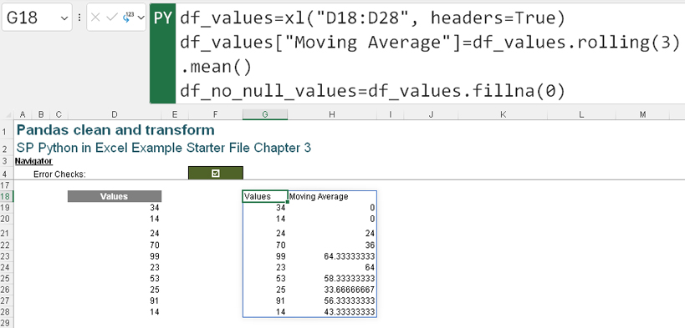
HÌNH 3-9 Dùng pandas để thêm một cột trung bình động
Thay vì chỉ tính giá trị khi có đủ ba giá trị để lấy trung bình, bạn có thể tính một đường trung bình lũy tiến (running average) bằng cách thay đổi cài đặt min_period trong running(). Để làm điều này, hãy thay đổi mã Python trong ô K18 thành như sau:
df_values=xl("D18:D28", headers=True)
df_values["Moving Average"]=df_values.rolling(3,min_periods=1).mean()
df_values

Bây giờ, bạn đang tính đường trung bình lũy tiến với cửa sổ gồm ba giá trị (hoặc cửa sổ khả dụng). Hình 3-10 cho thấy kết quả.
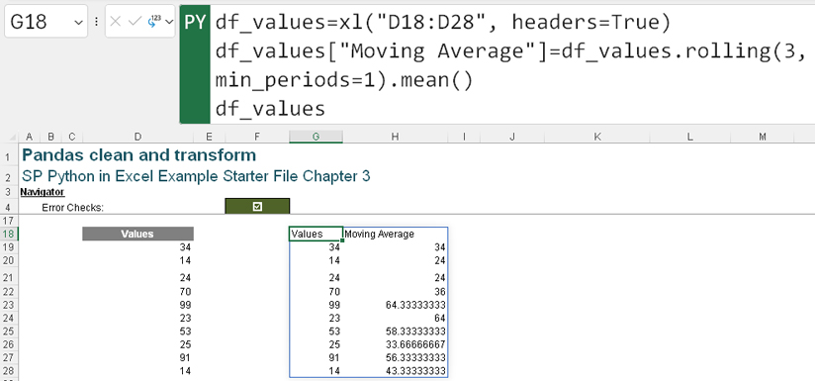
HÌNH 3-10 Dùng pandas để thêm một cột trung bình động với cửa sổ linh hoạt
Việc hiểu cách bạn có thể thay đổi cách hoạt động của một hàm bằng cách sử dụng tham số (parameter) sẽ giúp bạn điều khiển mã Python do AI tạo ra để có được kết quả như bạn cần.
pandas là một thư viện đa năng có thể đáp ứng nhiều nhu cầu phân tích dữ liệu của bạn. Mọi thứ chúng ta đã tìm hiểu với pandas đều có thể mở rộng quy mô; pandas có thể xử lý các DataFrame với vài triệu dòng.
Bất kể kích thước của DataFrame là bao nhiêu, một hàm pandas khác, describe(), có thể cho bạn biết thêm về nó. Để xem cách hoạt động, hãy nhập đoạn mã Python sau vào ô J18:
df_desc_values=df_values.describe()

Hàm này tạo ra một DataFrame mới chứa các số liệu thống kê giúp bạn hiểu rõ hơn về xu hướng trung tâm (central tendency), độ phân tán (dispersion) và hình dạng phân phối của tập dữ liệu, không bao gồm các giá trị trống. Loại dữ liệu được cung cấp phụ thuộc vào bản chất dữ liệu trong DataFrame. Bạn cũng có thể chỉ định các tham số sau:
• percentiles: Bạn có thể dùng tham số này để chỉ định các số ở dạng giống danh sách nhằm xác định những phân vị (percentile) nào sẽ được đưa vào. Giá trị mặc định là [.25, .5, .75], trả về phân vị thứ 25, 50 và 75.
• include: Bạn có thể dùng tham số này để chỉ định các kiểu dữ liệu bạn muốn đưa vào. (Tham số này sẽ không ảnh hưởng đến ví dụ hiện tại vì chỉ có một kiểu dữ liệu.) Các giá trị khả dụng là 'all', các dtype (tức là các kiểu dữ liệu Python) ở dạng giống danh sách, và None. None là giá trị mặc định. Tham số này bị bỏ qua đối với một series. Để giới hạn kết quả chỉ ở các kiểu số, hãy đặt include thành kiểu dữ liệu numpy.number. Ngược lại, để giới hạn kết quả chỉ ở các cột đối tượng (object), hãy đặt include thành kiểu dữ liệu numpy.object. Bạn cũng có thể dùng chuỗi bằng cách sử dụng select_dtypes(); ví dụ: df.describe(include=['O']), trong đó 'O' đại diện cho một đối tượng, sẽ bao gồm cả chuỗi. Để chọn các cột phân loại (categorical) của pandas, hãy dùng 'category'. Tham số này cho phép bạn xác định những đối tượng Python nào sẽ được đưa vào kết quả của describe(). Ví dụ, các cột phân loại được dùng trong thống kê để biểu diễn giới tính hoặc thời điểm quan sát.
• exclude: Bạn có thể dùng tham số này để chỉ định những kiểu dữ liệu cần loại trừ. Các giá trị khả dụng là các dtype ở dạng giống danh sách và None. None là giá trị mặc định. Tham số này bị bỏ qua đối với một series. Để loại trừ các kiểu số, hãy truyền vào kiểu dữ liệu numpy.number. Để loại trừ các cột đối tượng, hãy truyền vào kiểu dữ liệu numpy.object. Bạn cũng có thể dùng chuỗi bằng cách sử dụng select_dtypes (ví dụ: df.describe(exclude=['O'])). Để loại trừ các cột phân loại của pandas, hãy dùng 'category'.
Hình 3-11 cho thấy kết quả khi bạn dùng các giá trị mặc định cho các tham số.
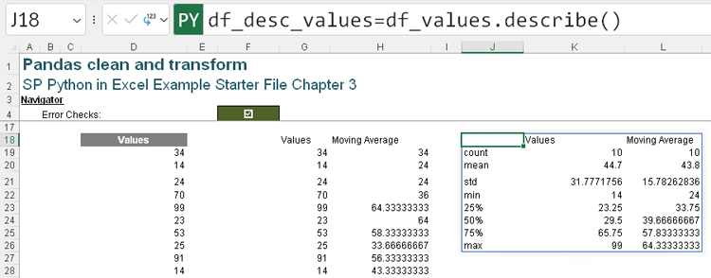
HÌNH 3-11 Dùng pandas để mô tả một DataFrame
Bạn có thể thay đổi dữ liệu được trả về bằng cách nhập một tham số. Để xem cách hoạt động, hãy thay đổi đoạn mã Python trong ô J18 thành đoạn sau:
df_desc_values=df_values.describe(percentiles=[.10,.25,.40,.60,.80])

Ở đây, bạn đang chỉ định các phân vị cần đưa vào. Hình 3-12 cho thấy kết quả.
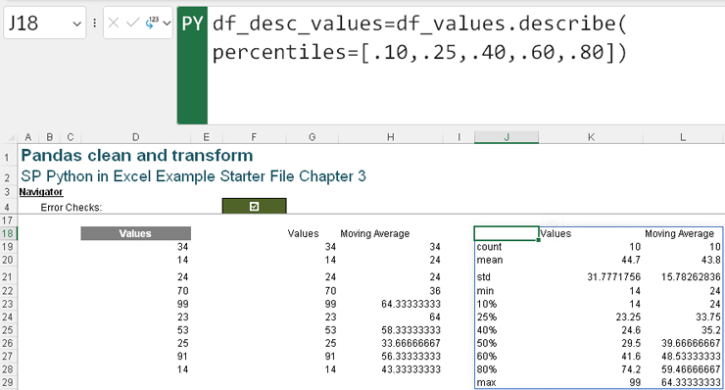
HÌNH 3-12 Chỉ định tham số percentiles khi dùng pandas để mô tả một DataFrame
Lưu ý rằng 50% vẫn được đưa vào kết quả dù nó không được chỉ định trong mã như một giá trị cho percentiles.

NumPy
Bây giờ hãy cùng xem thư viện mà pandas được xây dựng dựa trên: NumPy. NumPy là viết tắt của Numerical Python, và nó cho phép bạn làm việc với các mảng (array), một công cụ quan trọng trong toán học. Nó cũng bao gồm các hàm hoạt động trong đại số tuyến tính và ma trận. Giống như pandas, cả scikit-learn (hay còn gọi là sklearn) và SciPy (mà chúng ta sẽ tìm hiểu ở phần sau của chương này) đều được xây dựng dựa trên NumPy.
Chúng ta đã dùng thư viện NumPy trước đó, khi xem các ví dụ về cú pháp Python để tạo và thao tác với mảng, và đã dùng hàm np.array() để tạo mảng (trong đó np là bí danh của NumPy). Hàm np.array() có cú pháp như sau:
numpy.array(object, dtype=None, *, copy=True, order='K', subok=False, ndmin=0, like=None)

Hàm này chấp nhận các tham số sau:
• object: Tham số này được định nghĩa là một đối tượng giống mảng (array-like object). Nó có thể là một mảng, bất kỳ đối tượng nào phơi bày giao diện mảng, một đối tượng mà phương thức array của nó trả về một mảng, hoặc bất kỳ chuỗi (lồng nhau) nào. Nếu object được đặt thành một giá trị vô hướng (scalar), một mảng 0 chiều chứa object sẽ được trả về.
• dtype: Tham số này là kiểu dữ liệu (data type) mong muốn cho mảng. Nếu bạn không chỉ định giá trị cho dtype, NumPy sẽ cố gắng sử dụng giá trị mặc định cho tham số này (bằng cách áp dụng các quy tắc thăng cấp (promotion rules) khi cần thiết).
• copy (bool): Tham số này mặc định là True, nghĩa là dữ liệu mảng được sao chép. Nếu nó được đặt thành None, bản sao sẽ chỉ được tạo nếu mảng trả về một bản sao. Nếu tham số này được đặt thành False, Python sẽ ném ra lỗi ValueError nếu không thể tránh việc sao chép.
• order: Các giá trị khả dụng cho tham số này là 'K', 'A', 'C', và 'F'. Tham số này chỉ định cách bố trí bộ nhớ (memory layout) của mảng. Tác động của nó phụ thuộc vào việc copy được đặt thành True hay False. Mặc định là 'K', nghĩa là không ảnh hưởng đến thứ tự.
• subok (bool): Giá trị mặc định cho tham số này là False, nghĩa là mảng được trả về sẽ là một mảng thuộc lớp cơ sở (base-class array). Nếu nó là True, thì các lớp con (subclasses) sẽ được truyền qua.
• ndmin: Tham số này mặc định là 0. Nó cũng có thể được đặt thành một số nguyên để chỉ định số chiều tối thiểu trong mảng được trả về.
• like: Tham số giống mảng này mặc định là None. Nó cho phép tạo ra các mảng không phải là mảng NumPy. Tuy nhiên, chúng ta sẽ chỉ tạo các mảng NumPy trong các ví dụ của cuốn sách này.
Ghi chú
Để tìm hiểu thêm về các tham số này, hãy xem tài liệu tại www.numpy.org.

Sử dụng NumPy để định hình lại ndarray
Trong Chương 2, bạn đã tạo các ndarray bằng cách truyền vào các giá trị số. Hãy tạo lại một trong những ví dụ từ chương đó, sử dụng NumPy. Mở trang tính NumPy Arrays. Trong ô D10, nhập đoạn mã Python sau để tạo một ndarray đơn giản ở định dạng cột:
num_array1 = np.array([1,2,3,4,5])

ndarray kết quả là một vector cột.
Tiếp theo, tạo một ndarray số khác ở dạng hàng tràn ra từ ô D17:
num_array2 = np.array([[1,2,3,4,5]])

Hình 3-13 hiển thị vector hàng kết quả, cùng với vector cột trong ô D10.
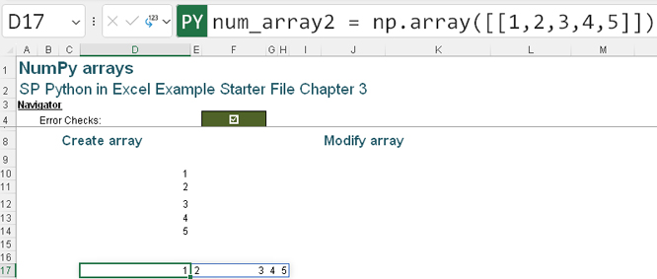
HÌNH 3-13 Một ndarray số ở định dạng hàng và một ndarray đã được tạo trước đó ở dạng cột
Giờ hãy dùng một hàm NumPy khác, np.dot(), để nhân các vector. Các vector phải được nhân theo đúng thứ tự. Hãy bắt đầu bằng cách thử sai thứ tự để xem thông báo lỗi hiển thị ra sao. Nhập đoạn mã Python sau vào ô J17:
array_dot_result = np.dot(num_array1,num_array2)

Có thể bạn còn nhớ rằng hình dạng mặc định cho mảng một cột là một chiều, và điều này đã gây ra rắc rối. Như bạn thấy trong Hình 3-14, vì các mảng không cùng hình dạng, bạn sẽ nhận được lỗi sau:
ValueError: shapes (5.) and (1,5) not aligned: 5 (dim 0) !- 1(dim 0)

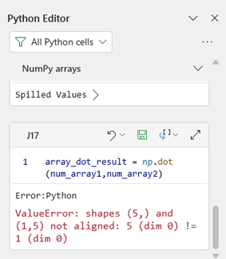
HÌNH 3-14 Các mảng phải thẳng hàng để nhân được với nhau.
Như đã đề cập trong Chương 2, nếu bạn cần nhân các mảng theo thứ tự này, bạn phải định hình lại chúng. Bạn có thể định hình lại bằng cách dùng thêm các chức năng của NumPy. Hãy xem cách làm điều đó.
Bạn có thể bắt đầu bằng cách dùng tham số shape với np.array() để thao tác mảng num_array1. Nhập đoạn mã Python sau vào ô J10:
num_array1.shape = (5,1)
num_array1

Ngay khi bạn chạy đoạn mã này, bạn sẽ thấy lỗi #PYTHON! ở ô J17 được khắc phục. Hình 3-15 hiển thị tất cả các ndarray bằng chế độ xem Excel Value.
Ghi chú
Dòng thứ hai được thêm vào ví dụ này để hiển thị num_array1; nếu không có nó, bạn sẽ thấy đối tượng Python None trong ô J10 vì sẽ không có kết quả xuất ra.
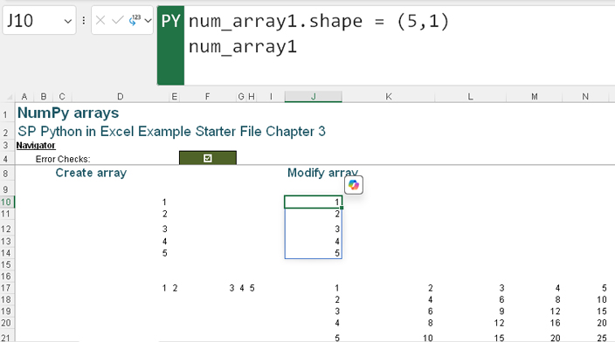
HÌNH 3-15 Dùng hàm shape() để giải quyết vấn đề nhân
Nếu bạn quay lại xem các tham số của np.array(), bạn có thể nghĩ rằng việc đổi đoạn mã Python trong ô D10 thành đoạn mã sau sẽ loại bỏ được nhu cầu dùng hàm shape() trong ô J10:
num_array1 = np.array([1,2,3,4,5],ndmin=2)

Tuy nhiên, như bạn thấy trong Hình 3-16 (ở đây chúng ta đã xóa đoạn mã khỏi ô J10 để bạn thấy kết quả), điều này tạo ra một mảng nằm ngang.
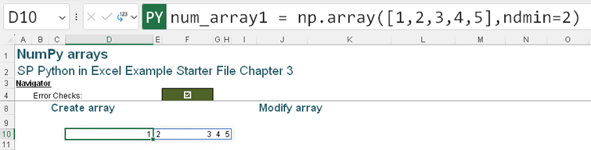
HÌNH 3-16 Dùng tham số ndmin làm thay đổi hướng của ndarray.
Các thuật toán của hàm đã xác định rằng mảng này được biểu diễn tốt nhất dưới dạng mảng nằm ngang. Nhưng có vài cách để bạn thay đổi sự thẳng hàng. Cách đầu tiên là dùng một hàm NumPy khác, transpose(). Để xem cách nó hoạt động, hãy thêm một dòng mã nữa vào ô D10:
num_array1 = np.array([1,2,3,4,5],ndmin=2)
num_array1 = num_array1.transpose()

Lệnh này chuyển vị mảng, và sau đó phép nhân chạy được, như thể hiện trong Hình 3-17.
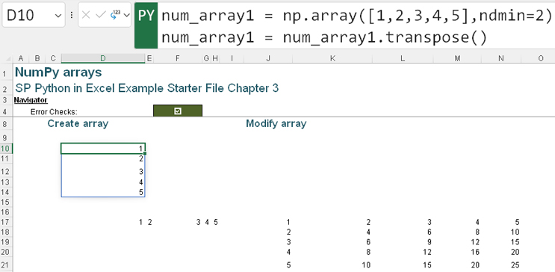
HÌNH 3-17 Bạn có thể dùng hàm transpose() để chuyển vị các trục của một ndarray.
Một cách khác để định hình lại mảng là dùng hàm reshape(). Để xem nó hoạt động, hãy đổi đoạn mã trong ô D10 thành đoạn mã Python sau:
num_array1 = np.array([1,2,3,4,5],ndmin=2)
num_array1 = np.reshape(num_array1,(5,1))

Nhiều ví dụ trong cuốn sách này dựa vào NumPy. Như bạn sẽ thấy, thư viện NumPy thực sự tỏa sáng khi được dùng cùng với các hàm từ những thư viện khác.
Giờ thì chúng ta đã xem qua một số cách làm sạch và xử lý dữ liệu Excel, hãy cùng khám phá các thư viện được nạp sẵn trong Python in Excel giúp bạn tạo trực quan hóa một cách nhanh chóng và dễ dàng, bắt đầu với Matplotlib, bao gồm mô-đun được nạp sẵn matplotlib.pyplot.

Matplotlib
Đúng như tên gọi, Matplotlib là một thư viện vẽ đồ thị. Nó cung cấp nền tảng vẽ cho các thư viện khác, chẳng hạn như SciPy, và được sử dụng rộng rãi trong cộng đồng toán học và khoa học. Trực quan hóa là công cụ quan trọng để kể câu chuyện về dữ liệu, và Matplotlib cũng hữu ích khi thực hiện phân tích dữ liệu. Nó cho phép bạn tạo biểu đồ đường, biểu đồ phân tán, biểu đồ cột, biểu đồ tròn và biểu đồ đường đồng mức, cũng như biểu đồ tần suất.
Ghi chú
Tại thời điểm viết cuốn sách này, hoạt ảnh không hoạt động trong Python in Excel. Mặc dù bạn có thể dùng mã Python từ mô-đun thư viện matplotlib.animation để tạo hoạt ảnh cho hình ảnh, nhưng hoạt ảnh sẽ không diễn ra trong Excel.
Để thử các ví dụ dùng Matplotlib, bạn sẽ dùng một trang tính mới trong cùng workbook mà bạn đang dùng, SP Python in Excel Example Starter File Chapter 3.xlsm. Mở trang tính Matplotlib, trang này chứa một vùng dữ liệu, như thể hiện trong Hình 3-18.
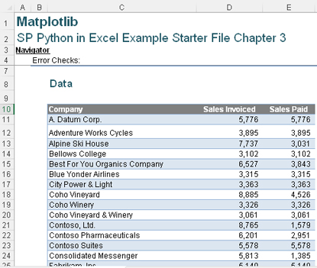
HÌNH 3-18 Dữ liệu mẫu trên trang tính Matplotlib

Ví dụ biểu đồ cột
Hãy bắt đầu với một biểu đồ cột đơn giản vì loại biểu đồ này quen thuộc và dễ hiểu. Một trong những điểm mạnh của Matplotlib là nó cho phép bạn tùy chỉnh đồ thị một cách dễ dàng. Bạn có thể nhớ rằng khi Matplotlib được nạp sẵn vào Python in Excel, thực ra mô-đun matplotlib.pyplot mới là thứ được tham chiếu và nhập bằng bí danh plt. Mô-đun matplotlib.pyplot là giao diện vẽ đồ thị và do đó, là phần duy nhất của thư viện Matplotlib mà bạn cần cho các ví dụ Matplotlib này. Vì đây là những ví dụ đầu tiên mà chúng ta tạo ra hình ảnh Python, chúng ta cũng sẽ khám phá chức năng của Python in Excel có sẵn khi hiển thị và nhận diện các thuộc tính của hình ảnh.
Hàm chúng ta sẽ dùng cho ví dụ đầu tiên là plt.bar(), có cú pháp như sau:
matplotlib.pyplot.bar(x, height, width=0.8, bottom=None, *, align='center', data=None)

Ghi chú
Cú pháp có thể dùng với hàm này rất phong phú, và chúng tôi đã chọn không hiển thị một số tùy chọn nâng cao. Khi bạn trở nên thành thạo hơn với việc vẽ đồ thị bằng Python hoặc nếu AI sử dụng một tham số theo cách mà bạn chưa quen, bạn có thể tham khảo trang www.matplotlib.org để biết thêm thông tin.
Đây là các tham số trong cú pháp này:
• x: Tham số này, có thể là một số thực hoặc một đối tượng dạng mảng, được dùng để cung cấp tọa độ x của các cột.
• height: Tham số này, có thể là một số thực hoặc một đối tượng dạng mảng, được dùng để cung cấp chiều cao của các cột.
• width: Tham số này, có thể là một số thực (float) hoặc một đối tượng dạng mảng (array-like object), được dùng để cung cấp độ rộng của các cột. Giá trị mặc định là 0.8, với đơn vị là inch vì đó là tiêu chuẩn của ngành in ấn vào thời điểm Matplotlib đang được phát triển.
• bottom: Tham số này, có thể là một số thực (float) hoặc một đối tượng dạng mảng (array-like object), được dùng để cung cấp tọa độ y của đáy các cột. Giá trị mặc định là 0.
• align: Tham số này quyết định cách căn chỉnh của các cột so với tọa độ x. Các giá trị có thể là 'center' và 'edge', và mặc định là 'center'. Tùy theo giá trị, hoặc là đáy của cột được căn giữa tại vị trí x, hoặc là cạnh trái của mỗi cột được căn thẳng với vị trí x. Để căn phải, bạn phải nhập một độ rộng âm.
Đây là một số tham số khác mà bạn có thể dùng để tùy chỉnh một biểu đồ:
• color: Tham số này có thể được đặt thành một màu đơn hoặc một danh sách các màu cho phần mặt của các cột. Không có ích gì khi chỉ định cả color lẫn facecolor vì facecolor sẽ ghi đè color.
• facecolor: Tham số này có thể được đặt thành một màu đơn hoặc một danh sách các màu cho phần mặt của các cột.
• edgecolor: Tham số này có thể được đặt thành một màu đơn hoặc một danh sách các màu cho phần viền của các cột.
• linewidth: Tham số này, có thể là một số thực (float) hoặc một đối tượng dạng mảng (array-like object), quyết định độ rộng của viền các cột. Nếu tham số được đặt thành 0, viền sẽ không được vẽ.
• tick_label: Tham số này là một chuỗi có thể được dùng cho các nhãn đánh dấu (tick label), nếu cần.
• label: Thông thường, tham số này là một chuỗi chỉ định một nhãn duy nhất. Tuy nhiên, nó có thể là một danh sách nếu mỗi cột đều được gán nhãn.
Trong ví dụ này, hãy bắt đầu với các giá trị mặc định rồi thêm một vài tham số để tinh chỉnh biểu đồ. Nhập đoạn mã Python sau vào ô J10:
df_range=xl("C10:E13", headers=True)
plt.bar(df_range['Company'],df_range['Sales Paid'])

Thao tác này tạo ra một đối tượng Python gọi là image. Hình 3-19 cho thấy thẻ kiểu dữ liệu (data type card) của đối tượng Python trong ô J10.
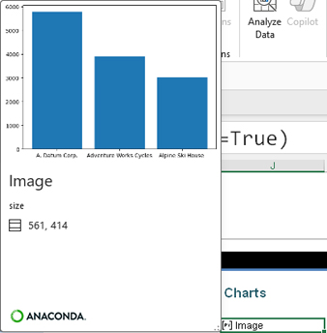
HÌNH 3-19 Xem thẻ kiểu dữ liệu của một ảnh Python
Nếu bạn đổi chế độ xem của ô J10 sang Excel Value, bạn sẽ thấy biểu đồ cột—nhưng chỉ trong một ô duy nhất (xem Hình 3-20).
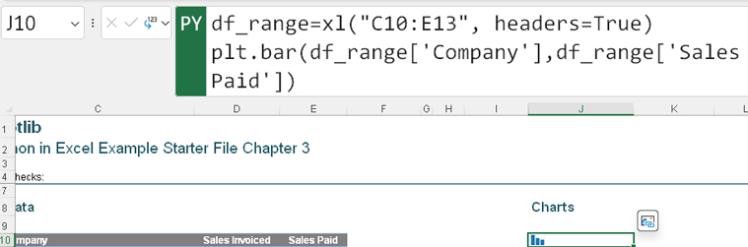
HÌNH 3-20 Nếu bạn xem ảnh Python dưới dạng Excel Value, Python trong Excel sẽ tạo một biểu đồ trong một ô duy nhất.
Một giải pháp là gộp các ô lại để phóng to ảnh. Tuy nhiên, có một cách khác để xem biểu đồ cột, và có thể truy cập nó từ nhiều đường dẫn khác nhau. Một cách là giữ nguyên chế độ xem Excel Value và nhấp chuột phải vào ảnh. Menu ngữ cảnh như trong Hình 3-21 sẽ hiện ra.
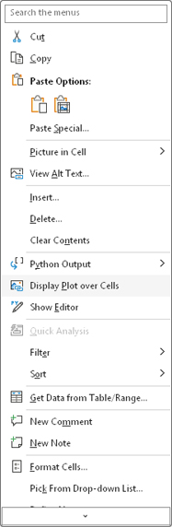
HÌNH 3-21 Nhấp chuột phải vào hình ảnh khi đang ở chế độ xem Excel Value sẽ hiện ra tùy chọn Display Plot over Cells.
Chọn tùy chọn Display Plot over Cells để tạo một đối tượng hình ảnh nổi mà bạn có thể chọn, kéo đến vị trí mới trong bảng tính và thay đổi kích thước bằng cách kéo các nút (xem Hình 3-22).
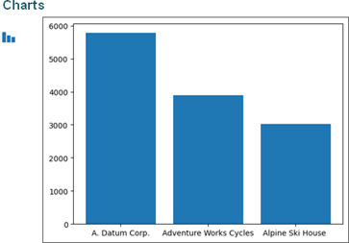
HÌNH 3-22 Tùy chọn Display Plot over Cells cung cấp một hình ảnh của biểu đồ cột có thể kéo và thay đổi kích thước.
Một cách khác để truy cập hình ảnh nổi này là giữ nguyên ở chế độ xem Excel Value, nhấp chuột phải vào hình ảnh và chọn tùy chọn Picture in Cell từ menu ngữ cảnh. Sau đó chọn Create Reference từ menu mở rộng này (xem Hình 3-23).
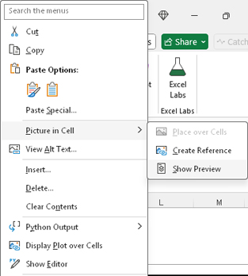
HÌNH 3-23 Nhấp chuột phải vào hình ảnh khi đang ở chế độ xem Excel Value và chọn Picture in Cell > Create Reference là một cách khác để truy cập hình ảnh nổi.
Thay vì chèn một hình ảnh nổi vào bảng tính, bạn có thể dùng tùy chọn Show Preview để xem biểu đồ sẽ trông như thế nào (xem Hình 3-24). Bạn có thể phóng to bản xem trước này bằng cách nhấp và kéo góc dưới bên phải.
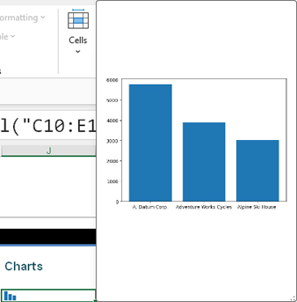
HÌNH 3-24 Show Preview cho phép bạn xem biểu đồ cột trông như thế nào mà không cần nhập nó vào bảng tính.
Có lẽ cách dễ nhất để chèn hình ảnh nổi vào bảng tính là nhấp vào biểu tượng bên cạnh ô chứa hình ảnh Python được hiển thị dưới dạng giá trị Excel (xem Hình 3-25).

HÌNH 3-25 Biểu tượng Create Reference xuất hiện gần ô chứa hình ảnh Python.
Bây giờ bạn đã biết cách xem biểu đồ trong bảng tính, bạn có thể thêm một số tham số vào hàm bar() để tùy chỉnh biểu đồ cột. Thay đổi mã Python trong ô J10 thành như sau:
df_range=xl("C10:E13", headers=True)
plt.bar(df_range['Company'],df_range['Sales Paid'],color="red",tick_label =["1","2","3"])

Đoạn mã này thay đổi biểu đồ cột để có các cột màu đỏ với nhãn mới dọc theo phía dưới (xem Hình 3-26).
Ghi chú
Nếu bạn đang đọc phiên bản in của cuốn sách này, bạn sẽ không thấy màu sắc trong các hình của chúng tôi, nhưng nếu bạn làm theo các ví dụ trên máy tính của mình, bạn sẽ thấy những màu được đề cập ở đây. Như một phần thưởng, việc thực hành tất cả các ví dụ sẽ giúp bạn học tài liệu này nhanh hơn.
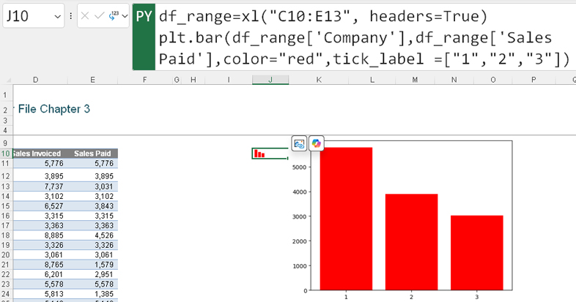
HÌNH 3-26 Bạn có thể thêm các tham số để thay đổi định dạng của biểu đồ cột.
Bạn có thể thêm các nhãn khác. Vì việc thêm nhãn là điều phổ biến với nhiều loại biểu đồ—chứ không chỉ biểu đồ cột—nên chức năng này tách biệt với hàm bar(). Để thấy điều này trong thực tế, hãy thêm một vài dòng nữa vào mã Python trong ô J10:
df_range=xl("C10:E13", headers=True)
plt.bar(df_range['Company'],df_range['Sales Paid'],color="red",tick_label =["1","2","3"])
plt.xlabel('Company')
plt.ylabel('Sales Paid')
plt.title('My Python Bar Plot ')

Bằng cách thêm những dòng này, bạn đã chỉ định nhãn cho trục x và trục y, đồng thời đặt tiêu đề cho biểu đồ. Hình 3-27 cho thấy kết quả.
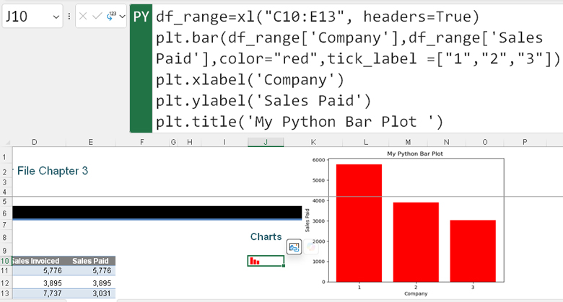
HÌNH 3-27 Bạn có thể dùng các hàm Matplotlib khác để tạo nhãn và tiêu đề cho nhiều loại biểu đồ.

Ví dụ về biểu đồ hộp và râu (box and whisker plot)
Giờ thì cùng xem một ví dụ tạo biểu đồ hộp và râu nhé. Nhập đoạn mã Python sau vào ô J23:
plt.boxplot(xl("D10:E50", headers=True))

Bạn có thể hiển thị ảnh nổi cho biểu đồ này bằng cách bấm vào biểu tượng bên cạnh ô trong chế độ xem Excel Value (xem Hình 3-28).
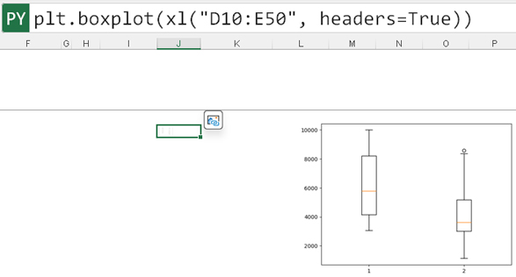
HÌNH 3-28 Bạn cũng có thể dùng Matplotlib để tạo biểu đồ hộp và râu.
Chúng ta sẽ không xem xét tất cả các tham số cho từng loại biểu đồ, nhưng hãy cùng xem một vài tham số trong ví dụ này. Đổi đoạn mã Python trong ô J23 thành như sau:
plt.boxplot(xl("D10:E50", headers=True),vert=False,patch_artist=True)

Việc này thay đổi hướng của biểu đồ và thêm nhiều màu sắc hơn, như thể hiện trong Hình 3-29.
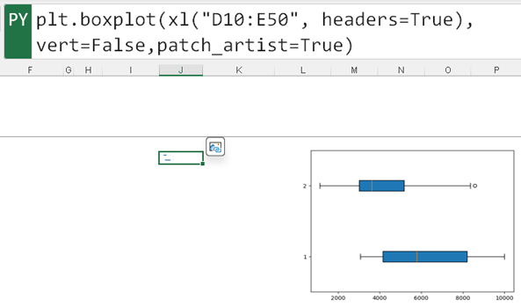
HÌNH 3-29 Bạn có thể dùng các tham số để thay đổi cách trình bày của biểu đồ hộp và râu.

Ví dụ về biểu đồ violin (violin chart)
Có thể bạn đang nghĩ rằng mình có thể tạo biểu đồ cột và biểu đồ hộp và râu trong Excel rồi, vậy tại sao lại cần Python trong Excel? Để thấy được Python trong Excel có thể vượt xa những gì Excel cung cấp như thế nào, hãy cùng tạo một biểu đồ violin. Biểu đồ violin dựa trên biểu đồ hộp và râu nhưng thể hiện các đỉnh trong dữ liệu và có thể dùng để trực quan hóa phân phối của dữ liệu số.
Nhập đoạn mã Python sau vào ô J36:
plt.violinplot(xl("D10:E50", headers=True),vert=False)

Tham số vert mà bạn đã dùng khi thao tác với biểu đồ hộp và râu cũng có thể dùng ở đây. Hình 3-30 thể hiện kết quả trong ô và ảnh nổi.
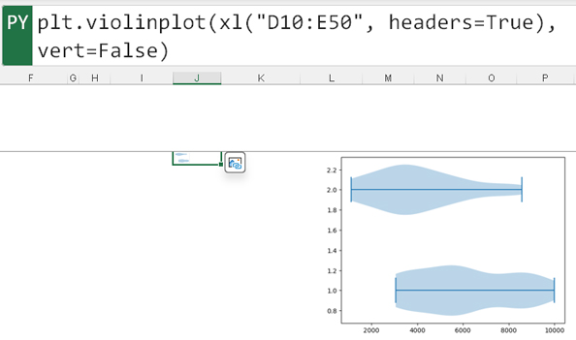
HÌNH 3-30 Bạn có thể dùng Matplotlib để tạo biểu đồ violin một cách dễ dàng.
Khi tạo biểu đồ violin, không có tham số nào để dùng các màu khác nhau, nhưng bạn có thể đổi màu sau khi biểu đồ đã được tạo. Để xem cách hoạt động, hãy đổi đoạn mã Python trong ô J36 thành như sau:
violin_plot=plt.violinplot(xl("D10:E50", headers=True),vert=False)
for pc in violin_plot['bodies']:
pc.set_facecolor('red')
pc.set_edgecolor('black')

Hình 3-31 thể hiện kết quả.
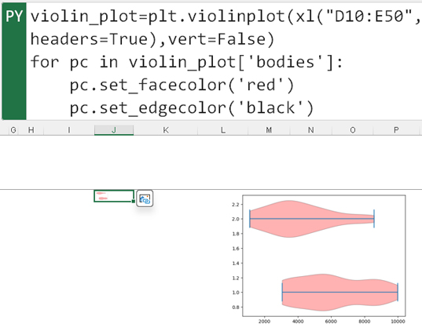
HÌNH 3-31 Thay đổi màu sắc trên biểu đồ violin
Ghi chú
Để biết thêm thông tin về cách tùy chỉnh biểu đồ violin, hãy xem tài liệu và ví dụ tại www.matplotlib.org.
Bạn đã học được những kiến thức cơ bản về tạo biểu đồ Python và thao tác với chúng trong Python in Excel. Như đã đề cập trước đó, Matplotlib chứa các hàm được sử dụng bởi các thư viện vẽ biểu đồ chuyên biệt hơn. Cụ thể, thư viện seaborn được xây dựng dựa trên mô-đun matplotlib.pyplot để cho bạn truy cập vào các dạng trực quan hóa phức tạp và đa dạng hơn.

seaborn
seaborn, được xây dựng dựa trên Matplotlib, cho phép bạn tạo các dạng trực quan hóa dữ liệu thống kê. Nó tích hợp tốt với các cấu trúc dữ liệu pandas, khiến nó trở nên lý tưởng cho Python in Excel, đó là lý do tại sao nó được tải sẵn trong Python in Excel.
Để thử các ví dụ sử dụng seaborn, bạn sẽ dùng một trang tính mới trong cùng sổ làm việc mà bạn đang sử dụng, SP Python in Excel Example Starter File Chapter 3.xlsm. Hãy dùng trang tính Seaborn cho các ví dụ này.
Ghi chú
Vì trang tính Seaborn nằm sau trang tính Matplotlib trong sổ làm việc, bạn có thể sử dụng các DataFrame được định nghĩa trên trang tính Matplotlib khi làm việc với seaborn.
Chúng ta đã giới thiệu Matplotlib với biểu đồ cột, vậy hãy cũng bắt đầu tìm hiểu seaborn với biểu đồ cột. Nhập đoạn mã Python sau vào ô C10:
sns.barplot(df_range,x="Company", y="Sales Invoiced")

Trong chế độ xem Excel Value, nhấp vào biểu tượng Create Reference để tạo một hình ảnh nổi (xem Hình 3-32).
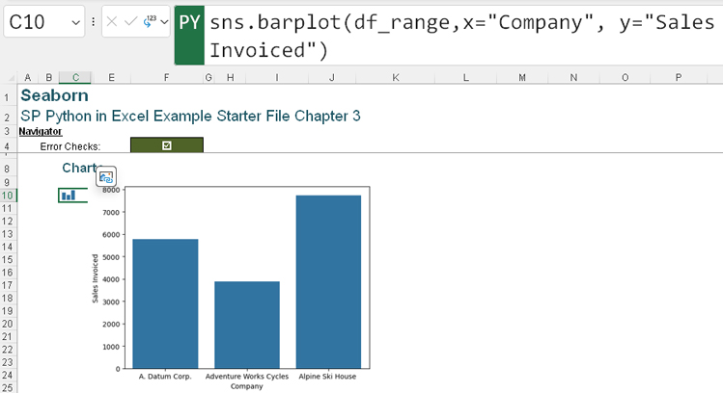
HÌNH 3-32 Sử dụng thư viện seaborn của Python để tạo biểu đồ cột
Sự khác biệt chính giữa biểu đồ cột seaborn mà bạn vừa tạo và biểu đồ cột Matplotlib mà bạn đã tạo ở phần trước là trục x và y giờ đã có nhãn. Cú pháp cũng khác vì với seaborn, bạn phải chỉ định trục x và y thay vì chỉ nhập tên cột.
Đây là cú pháp đầy đủ cho sns.barplot():
seaborn.barplot(data=None, *, x=None, y=None, hue=None, order=None, hue_order=None,
estimator='mean', errorbar=('ci', 95), n_boot=1000, seed=None, units=None, weights=None,
orient=None, color=None, palette=None, saturation=0.75, fill=True, hue_norm=None, width=0.8,
dodge='auto', gap=0, log_scale=None, native_scale=False, formatter=None, legend='auto',
capsize=0, err_kws=None, ci=<deprecated>, errcolor=<deprecated>, errwidth=<deprecated>,
ax=None, **kwargs)

Đừng để số lượng tham số làm bạn sợ. Bạn thường sẽ không cần tất cả chúng, nhưng chúng có sẵn để mang lại cho bạn nhiều lựa chọn khi bạn muốn tùy chỉnh biểu đồ. Hãy xem một số tham số mà bạn có khả năng sử dụng nhất:
• data: Tham số này chỉ định nguồn dữ liệu, có thể là DataFrame, series, dict, array hoặc danh sách các array. Nếu bạn không chỉ định x và y (xem các tham số tiếp theo), dữ liệu sẽ được hiểu theo dạng rộng (wide form)—giống như PivotTable của Excel—phù hợp cho các tập dữ liệu đơn giản. Ví dụ, với dữ liệu chuỗi thời gian, sẽ có một cột cho mỗi tháng và một hàng cho mỗi năm, và mỗi giá trị sẽ xuất hiện ở vị trí thích hợp trong lưới. Nếu không, dữ liệu được mong đợi ở dạng dài (long form), như trong ví dụ này. Ở dạng dài, dữ liệu chuỗi thời gian sẽ được sắp xếp thành các cột cho năm, tháng và giá trị. Nếu bạn chọn không chỉ định x và y trong ví dụ này, sẽ có hai cột cho dữ liệu số và các đường để hiển thị phân phối.
• x, y, và hue: Các tham số này là đầu vào để vẽ dữ liệu dạng dài và đến từ dữ liệu. Trong ví dụ này, x là Company, và y là Sales Invoiced. hue chỉ ra cách áp dụng màu sắc. Nếu bạn thêm hue="Company" vào ví dụ của mình, các cột sẽ có màu khác nhau.
• order và hue_order: Hai tham số này là các danh sách chuỗi xác định thứ tự vẽ các mức phân loại (categorical levels); nếu không được đặt, các mức sẽ được suy ra từ các đối tượng dữ liệu.
• estimator: Tham số này có thể là một chuỗi hoặc một hàm có thể gọi (callable) ánh xạ một vector thành một số vô hướng (scalar). Đây là hàm thống kê dùng để ước lượng trong mỗi nhóm phân loại (categorical bin).
• errorbar: barplot() mặc định đặt các thanh sai số (error bar) trên biểu đồ. Tham số errorbar được dùng khi tạo thanh sai số, và nó có thể được đặt thành một chuỗi hoặc một tuple (string, number), hoặc có thể được đặt thành callable (bao gồm các hàm) hoặc None. Nó biểu thị phương pháp errorbar. Dưới dạng chuỗi, nó có thể là 'ci', 'pi', 'se', hoặc 'sd'. Các giá trị này lần lượt biểu thị khoảng tin cậy (confidence interval), khoảng phân vị (percentile interval), sai số chuẩn (standard error), và độ lệch chuẩn (standard deviation) của các phương pháp thống kê. Nếu errorbar được đặt thành một tuple, nó có tên phương pháp và tham số level. Nếu được đặt thành một hàm, nó ánh xạ từ một vector thành một khoảng (min, max). Nếu được đặt thành None, thanh sai số sẽ bị ẩn.
• n_boot: Tham số này chỉ định số lượng mẫu bootstrap được dùng để tính khoảng tin cậy. Bootstrapping hữu ích với dữ liệu không điển hình hoặc tập dữ liệu nhỏ.
• seed: Tham số này là một số nguyên có thể được tạo bởi numpy.random.Generator hoặc numpy.random.RandomState. Đây là seed hoặc bộ sinh số ngẫu nhiên (random number generator) để bootstrapping có thể tái lập.
• units: Tham số này, được dùng bởi hàm errorbar(), xác định các đơn vị lấy mẫu (sampling units).
• weights: Tham số này tính toán các thống kê có trọng số (weighted statistics). Việc sử dụng nó có thể hạn chế các tùy chọn thống kê khác.
• orient: Tham số này chỉ định hướng của biểu đồ (dọc hoặc ngang). Các giá trị có thể là 'v' | 'h' hoặc 'x' | 'y'. Các giá trị thường được suy ra dựa trên kiểu của các biến đầu vào, nhưng bạn có thể đặt tham số này một cách chủ ý để giải quyết sự mơ hồ khi cả x và y đều là số hoặc khi vẽ dữ liệu dạng rộng (wide-form).
• color: Tham số này, có thể được đặt thành bất kỳ màu Matplotlib nào, chỉ định một màu duy nhất để dùng cho các phần tử trong biểu đồ.
• palette: Tham số này có thể là tên bảng màu (palette), một danh sách, hoặc một dict. Nó chỉ ra các màu để dùng cho các mức khác nhau của biến hue. Nó nên là thứ có thể được diễn giải bởi color_palette() hoặc một dictionary ánh xạ các mức hue thành các màu Matplotlib.
• saturation: Số thực (float) này chỉ ra tỷ lệ độ bão hòa (saturation) gốc để dùng cho màu tô. Các mảng lớn thường trông đẹp hơn với màu đã giảm bão hòa, nhưng bạn nên đặt tham số này thành 1 nếu muốn màu khớp hoàn hảo với các giá trị đầu vào.
• fill: Tham số này là một Boolean. Nếu được đặt thành True, một mảng đặc sẽ được dùng. Nếu được đặt thành False, phần line art sẽ không có phần tô.
• hue_norm: Tham số này có thể là một tuple hoặc một đối tượng matplotlib.colors.Normalize. Cài đặt này chỉ ra việc chuẩn hóa theo đơn vị dữ liệu cho bảng màu (colormap) được áp dụng cho biến hue khi nó là số. Nó không có tác dụng nếu hue là phân loại.
• width: Tham số này là một số thực chỉ ra chiều rộng được dành cho mỗi phần tử trên trục orient (trục ở đáy các thanh). Khi native_scale=True, chiều rộng là tương đối so với khoảng cách nhỏ nhất giữa hai giá trị trong thang đo gốc.
• dodge: Tham số này có thể được đặt thành 'auto' hoặc một Boolean. Khi ánh xạ hue được dùng, dodge chỉ ra liệu các phần tử có nên được thu hẹp và dịch chuyển dọc theo trục orient (trục ở đáy các thanh) để loại bỏ sự chồng lấn hay không.
• gap: Tham số này là một số thực chỉ ra mức độ thu hẹp sẽ xảy ra trên trục orient (trục ở đáy các thanh) để thêm khoảng trống giữa các phần tử đã dodge.
• log_scale: Tham số này có thể là một Boolean, một số, hoặc một cặp Boolean hay số. Nếu bạn đang làm việc với một khoảng giá trị lớn trong tập dữ liệu, bạn có thể thấy rằng các giá trị nhỏ hơn khó phân biệt trên thang tuyến tính tiêu chuẩn. Bạn có thể dùng tham số này để áp dụng thang logarit cho các trục. Khi tham số này được đặt thành None hoặc False, seaborn sẽ tuân theo thang trục hiện có.
• native_scale: Mặc định, hàm barplot() giả định rằng một trong các trục là dạng phân loại (categorical). Trong ví dụ này, có một cột cho mỗi công ty. Nếu bạn dùng dữ liệu số hoặc datetime cho việc nhóm phân loại nhưng cần giữ nguyên các thuộc tính dữ liệu gốc, bạn có thể dùng native_scale. Tham số này là một Boolean. Khi đặt thành True, các giá trị số hoặc datetime trên trục phân loại sẽ giữ nguyên tỉ lệ gốc thay vì bị chuyển thành các chỉ số cố định trên trục. Ví dụ, nếu giá trị là 2.4 và chỉ số trên trục là 2, dữ liệu sẽ không bị thay đổi để chuyển giá trị thành 2 nếu native_scale là True.
• formatter: Tham số này là một hàm callable để chuyển đổi dữ liệu phân loại thành chuỗi. Nó ảnh hưởng đến cả nhãn nhóm và nhãn trục.
• legend: Tham số này cho biết cách vẽ chú giải (legend), và có thể được đặt thành 'auto', 'brief', 'full', hoặc False. Nếu là 'brief', các biến hue và size dạng số sẽ được biểu diễn bằng một mẫu các giá trị cách đều nhau. Nếu đặt thành 'full', mỗi nhóm sẽ có một mục trong chú giải. Nếu đặt thành 'auto', bạn phải chọn giữa biểu diễn ngắn gọn hoặc đầy đủ, dựa trên số lượng mức. Nếu đặt thành False, không có dữ liệu chú giải nào được thêm vào, và không có chú giải nào được vẽ.
• capsize: Tham số này là một số thực (float) cho biết chiều rộng của các nắp trên thanh lỗi (error bar) (tức là các đường vuông góc với hai đầu của thanh lỗi), so với khoảng cách giữa các cột.
Ghi chú
Để biết thêm thông tin về các tham số này, hãy xem trang web của hàm barplot(): https://seaborn.pydata.org/generated/seaborn.barplot.xhtml.
Để thử một số tham số này, hãy thay đổi mã Python trong ô C10 thành như sau:
sns.barplot(df_range,x="Company", y="Sales Invoiced", hue="Company",legend="full",fill=False)

Thao tác này thay đổi biểu đồ để dùng các màu khác nhau cho các công ty và hiển thị chú giải đầy đủ. Đặt fill thành False khiến chỉ có đường viền của các cột xuất hiện (xem Hình 3-33).
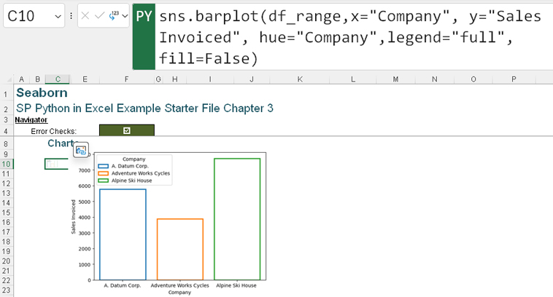
HÌNH 3-33 Điều chỉnh các tham số trong biểu đồ cột của seaborn có thể tạo ra tác động trực quan.
Bạn cũng có thể dùng một số hàm của Matplotlib để thêm chi tiết vào biểu đồ, chẳng hạn như tiêu đề. Để làm vậy, hãy thêm một dòng thứ hai vào mã Python trong ô C10:
sns.barplot(df_range,x="Company", y="Sales Invoiced", hue="Company",legend="full",fill=False)
plt.title("Seaborn and Matplotlib Together")

Bạn có thể nhớ lại việc dùng hàm plt.title() trong các ví dụ Matplotlib. Bạn cũng có thể dùng nó để thêm tiêu đề cho các biểu đồ được tạo bằng thư viện khác, như thể hiện trong Hình 3-34.
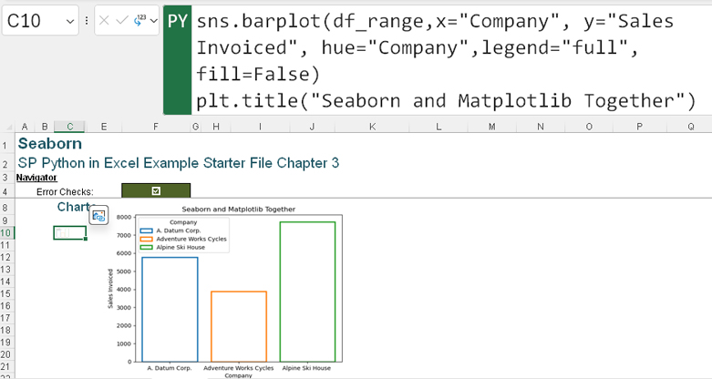
HÌNH 3-34 Bạn có thể dùng các hàm của Matplotlib để thao tác một biểu đồ được tạo trong seaborn.
Bạn có thể tạo thêm nhiều loại biểu đồ khác với seaborn, thuộc nhiều danh mục khác nhau, bao gồm:
• Biểu đồ quan hệ (relational chart), chẳng hạn như biểu đồ phân tán (scatter plot)
• Biểu đồ phân phối (distribution chart), chẳng hạn như biểu đồ tần suất (histogram)
• Biểu đồ phân loại, chẳng hạn như biểu đồ cột bạn vừa tạo
• Biểu đồ hồi quy, chẳng hạn như biểu đồ hồi quy tuyến tính
• Lưới đa biểu đồ, chẳng hạn như cho các bội số nhỏ
Chúng ta sẽ khám phá thêm nhiều biểu đồ khác khi gặp chúng trong các ví dụ xuyên suốt cuốn sách này.

statsmodels
Thư viện statsmodels được tải sẵn vào Python trong Excel để giúp bạn truy cập các tính toán và mô hình thống kê. Nó bổ trợ cho SciPy, một trong những thư viện được Microsoft khuyến nghị sử dụng với Python trong Excel. Bạn sẽ tìm hiểu về các thư viện được Microsoft khuyến nghị trong phần tiếp theo, nhưng trước tiên, hãy xem statsmodels có thể làm gì.
Thư viện statsmodels bao gồm các chức năng sau:
• Nó cung cấp hỗ trợ rộng rãi cho phân tích hồi quy, bao gồm bình phương nhỏ nhất thông thường (OLS), bình phương nhỏ nhất có trọng số (WLS), và bình phương nhỏ nhất tổng quát (GLS).
• Nó cung cấp các mô hình tự hồi quy (AR), mô hình trung bình động (MA), mô hình trung bình động tích hợp tự hồi quy (ARIMA), và các mô hình khác cho phép bạn nghiên cứu dữ liệu theo thời gian.
• Các công cụ kiểm định giả thuyết của nó bao gồm kiểm định t, kiểm định chi-square, và kiểm định độ phù hợp.
• Nó đáp ứng các phân phối dữ liệu không chuẩn.
• Nó cho phép bạn sử dụng các kỹ thuật ước lượng sai số.
• Nó cho bạn quyền truy cập vào biểu đồ phần dư và chẩn đoán ảnh hưởng cho các mô hình hồi quy.
Bạn khó có thể chỉ dùng một mình statsmodels. Bạn cũng có thể cần thực hiện một lần import khác để lấy mô-đun API, cung cấp các lớp và hàm để tạo nhiều mô hình thống kê khác nhau. Lệnh để import mô-đun API là import statsmodels.api.
Hãy xem một ví dụ liên quan đến việc tạo dữ liệu và thực hiện hồi quy OLS. (Ví dụ này dựa trên một ví dụ có sẵn trong các trang tài liệu của statsmodels, tại https://www.statsmodels.org/stable/index.xhtml.)
Để thử các ví dụ sử dụng statsmodels, bạn sẽ dùng một worksheet mới trong cùng workbook bạn đang dùng, SP Python in Excel Example Starter File Chapter 3.xlsm. Dùng worksheet Statsmodels cho ví dụ này. Nhập đoạn mã Python sau vào ô C10 trên worksheet Statsmodels:
import statsmodels.api as sm
ncount = 100
X = np.random.random((ncount, 2))
X = sm.tools.tools.add_constant(X)
beta = [1, .1, .5]
e = np.random.random(ncount)
y = np.dot(X, beta) + e
result=sm.OLS(y, X).fit()

Hình 3-35 cho thấy kết quả. Đoạn code tạo ra một đối tượng Python mới không thể hiển thị dưới dạng giá trị Excel.
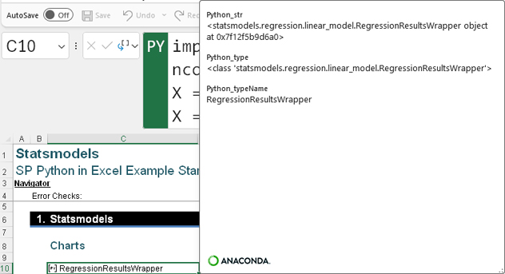
HÌNH 3-35 Kết quả từ hồi quy OLS được lưu trữ trong một đối tượng Python thuộc kiểu RegressionResultsWrapper.
Để hiển thị kết quả, bạn phải nối các kết quả lại thành một ndarray, vì vậy hãy thêm một dòng code Python nữa vào ô C10:
import statsmodels.api as sm
ncount = 100
X = np.random.random((ncount, 2))
X = sm.tools.tools.add_constant(X)
beta = [1, .1, .5]
e = np.random.random(ncount)
y = np.dot(X, beta) + e
result=sm.OLS(y, X).fit()
df_result = np.concatenate((result.params, result.tvalues))

Bây giờ bạn sẽ có một ndarray, và bạn có thể hiển thị giá trị Excel cho nó (xem Hình 3-36).
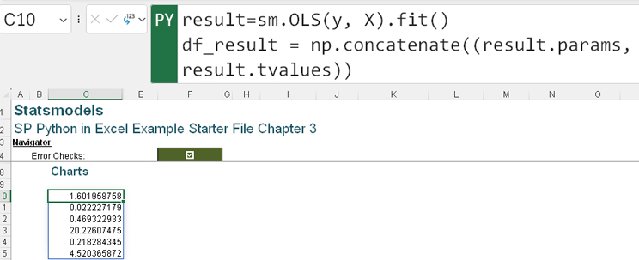
HÌNH 3-36 Kết quả từ hồi quy OLS có thể được trích xuất thành một ndarray.
Ghi chú
Nếu bạn chưa quen với hồi quy OLS, bạn có thể không theo kịp các phép tính thống kê được trình bày ở đây. Đừng lo: Mục đích của ví dụ này là minh họa cách các thư viện phối hợp với nhau để tạo ra kết quả mà bạn có thể xuất sang Excel.

Các thư viện Python được Microsoft khuyến nghị
Phần này tóm tắt tất cả các thư viện mà Microsoft khuyến nghị cho Python trong Excel tại thời điểm viết cuốn sách này (xem Bảng 3-1). Danh sách này sẽ ngày càng mở rộng khi cộng đồng Excel đón nhận Python trong Excel.
Ghi chú
Hầu hết các thư viện có thể được nhập bằng câu lệnh import tiêu chuẩn của Python, với cú pháp như sau:
import library_full_name as library_alias

Tuy nhiên, cũng có những ngoại lệ. Ví dụ, để nhập thư viện beautifulsoup4, bạn nhập đoạn code Python sau:
from bs4 import beautifulsoup

Nếu câu lệnh import tiêu chuẩn không nhập được một thư viện, hãy xem tài liệu của thư viện đó để tìm câu lệnh import được khuyến nghị.
BẢNG 3-1 Các thư viện được Microsoft khuyến nghị
Thư viện | Mô tả | Chức năng
Astropy | Gói Astropy cung cấp các chức năng và công cụ phổ biến để thực hiện thiên văn học và vật lý thiên văn bằng Python. Astropy cho phép bạn phân tích và trực quan hóa dữ liệu thiên văn. Để sử dụng Astropy, bạn cần có một chút kiến thức về thiên văn học. | Hệ tọa độ linh hoạt Xử lý thời gian Thao tác dữ liệu Hỗ trợ đơn vị và đại lượng vật lý Phân tích quang phổ Trực quan hóa và tích hợp với Matplotlib để tạo ra các biểu đồ chất lượng cao, bao gồm bản đồ bầu trời và đồ thị quang phổ Tính toán thiên văn
beautifulSoup4 | Không phải trang web nào cũng cung cấp liên kết để tải xuống thông tin hữu ích. Thư viện này giúp thu thập dữ liệu từ các trang web (web scraping). Bạn có thể dùng nó để loại bỏ các thẻ đánh dấu HTML và lưu dữ liệu từ web một cách hiệu quả. | Phân tích cú pháp hiệu quả và hỗ trợ HTML lẫn XML Tìm kiếm linh hoạt và sử dụng các thuộc tính, bộ chọn CSS, thẻ và biểu thức chính quy Dễ dàng điều hướng khắp cây phân tích cú pháp (nút cha, nút anh em, nút con) Thao tác nội dung, chẳng hạn như chỉnh sửa các phần tử khác nhau Hỗ trợ mã hóa ký tự
Faker | Thư viện này có thể hữu ích cho việc kiểm thử mã, vì nó có thể tạo ra nhiều dữ liệu giả chân thực, như tên, địa chỉ, số điện thoại và ngày tháng. Faker có thể làm tốn thời gian xử lý nếu nó tạo lại dữ liệu mỗi khi bạn cập nhật một ô Python. Bạn có thể tránh điều này bằng cách chỉ định Faker.seed. | Tùy chỉnh để đáp ứng các yêu cầu dữ liệu cụ thể Đa dạng loại dữ liệu Khả năng tái lập, để nếu bạn dùng cùng một hạt giống (seed) cho bộ tạo số ngẫu nhiên, bạn sẽ nhận được cùng kết quả Hỗ trợ nhiều vùng miền, ngôn ngữ và khu vực Bảo vệ quyền riêng tư, vì dữ liệu thật được thay bằng dữ liệu giả để kiểm thử và phát triển
imbalanced-learn | Thư viện này sử dụng scikit-learn, và giống như scikit-learn, nó được dùng cho học máy. Mục đích của nó là đảm bảo các tập dữ liệu bị lệch mạnh về một số lớp nhất định được tái cân bằng, giúp việc lấy mẫu đồng đều hơn. Ví dụ, nó có thể được dùng trong các tập dữ liệu phát hiện gian lận, nơi các giao dịch đáng ngờ có thể chỉ chiếm một phần nhỏ trong tổng dữ liệu. | Kỹ thuật lấy mẫu lại (resampling) Thuật toán cân bằng lớp Tích hợp với các pipeline của scikit-learn, cho phép bạn lấy mẫu lại trong các quy trình học máy
IPython | IPython (viết tắt của “Interactive Python”) là một hệ thống để chạy Python một cách tương tác. Mặc dù nó không được liệt kê là một trong các thư viện tải sẵn cho Python trong Excel, nó đã là một phần không thể tách rời trong cách Python trong Excel hoạt động. | Khả năng hiển thị kết quả của mã Python trong một ô mà không cần dùng hàm print() của Python Khả năng xem biểu đồ mà không cần dùng hàm plt.show()
Matplotlib | matplotlib.pyplot, như bạn đã thấy, được nạp sẵn vào Python trong Excel và là công cụ vẽ đồ thị chính. Nhiều gói khác được xây dựng dựa trên Matplotlib, chẳng hạn như seaborn. Hãy nhớ rằng hiện tại Python trong Excel chưa hỗ trợ hoạt ảnh (animation). | Đồ thị chất lượng cao Tùy chỉnh hầu hết các thành phần Tích hợp với các thư viện Python khác, như NumPy và pandas
mlxtend | Tên mlxtend xuất phát từ "machine learning extensions" (phần mở rộng học máy), và thư viện này nhằm cung cấp các công cụ hữu ích cho khoa học dữ liệu. | Tiền xử lý dữ liệu Trực quan hóa (với Matplotlib) Đánh giá mô hình Phương pháp ensemble (kết hợp mô hình) Thuật toán chọn đặc trưng Khai phá luật kết hợp (để nhận diện các mẫu trong tập dữ liệu lớn)
NetworkX | NetworkX cho phép bạn tạo và thao tác các mạng lưới phức tạp. Nó hỗ trợ nhiều loại đồ thị và biểu đồ khác nhau, bao gồm đồ thị vô hướng, đồ thị có hướng và đa đồ thị. Đồ thị trong ngữ cảnh này đại diện cho nhiều nút/đỉnh và các kết nối/cạnh. | Tạo đồ thị, bằng phương pháp tự động hoặc thủ công Thao tác đồ thị Các thuật toán tính đường đi ngắn nhất, đo lường trung tâm, kiểm tra tính liên thông và phát hiện cộng đồng Tích hợp với Matplotlib và các thư viện trực quan hóa khác Khả năng lưu trữ dữ liệu trong đồ thị bằng từ điển Python (như đã thảo luận trong Chương 2) Tích hợp với pandas và NumPy
NLTK | NLTK là viết tắt của "Natural Language Toolkit" (Bộ công cụ ngôn ngữ tự nhiên), và thư viện này được dùng cho xử lý ngôn ngữ tự nhiên. Tại thời điểm viết cuốn sách này, các kho ngữ liệu (corpora) sau được nạp sẵn để sử dụng với Python trong Excel: brown, punkt, stopwords, treebank, vader và wordnet2022. | Tách từ (chia nhỏ văn bản, chẳng hạn thành từ hoặc câu) Phân loại văn bản (ví dụ: thư rác) Gán nhãn từ loại Nhận diện danh từ riêng Phân tích cú pháp Rút gọn từ (stemming) Có sẵn kho ngữ liệu hoặc tập văn bản chuẩn Giao diện Wordnet cho phép thực hiện phân tích ngữ nghĩa với từ đồng nghĩa, từ trái nghĩa và từ bao hàm (hypernyms)
NumPy | NumPy, như bạn đã biết, rất hữu ích cho việc thực hiện các phép toán và phép logic, và được nạp sẵn vào Python trong Excel. | ndarray được tối ưu hóa cho hiệu năng và thao tác Truyền phát (broadcasting), cho phép thực hiện các phép toán trên mảng có số chiều khác nhau mà không cần thay đổi kích thước trước Tích hợp với SciPy và scikit-learn
pandas | Như bạn đã thấy, pandas là chìa khóa cho Python trong Excel, giúp đọc dữ liệu Excel vào DataFrame. | Thao tác với series (dữ liệu một chiều) và DataFrame (dữ liệu hai chiều, tương tự như bảng) Các công cụ thao tác dữ liệu để cắt, đánh chỉ mục, hợp nhất, tái định hình và tổng hợp dữ liệu Các hàm làm sạch dữ liệu để xử lý giá trị thiếu, lọc và biến đổi dữ liệu Chức năng nâng cao để làm việc với dữ liệu dựa trên thời gian Tích hợp với Matplotlib và NumPy
Pillow | Pillow hỗ trợ các định dạng ảnh như JPEG và PNG, đồng thời cho phép mở, đọc, chỉnh sửa, thao tác và lưu ảnh. | Mở và lưu ảnh ở các định dạng như JPEG, PNG, GIF, BMP, TIFF và WebP Biến đổi ảnh, chẳng hạn như cắt, thay đổi kích thước, xoay và lật ảnh Nâng cao ảnh, chẳng hạn như bộ lọc và các hàm để thay đổi độ sáng, độ tương phản, độ nét và cân bằng màu Công cụ vẽ Phân tích ảnh Ảnh có lớp trong suốt
plotnine | plotnine là một thư viện trực quan hóa dữ liệu và vẽ đồ thị để mô tả và xây dựng biểu đồ với các hình ảnh phân lớp. | Ngữ pháp khung đồ họa giúp có thể xây dựng biểu đồ theo cách có hệ thống, xác định thẩm mỹ, hình học, thang đo và chủ đề Tính linh hoạt để tạo biểu đồ phân tán, biểu đồ đường, biểu đồ cột, biểu đồ tần suất, v.v. bằng cách xây dựng các lớp theo tuần tự Tích hợp với DataFrame của pandas (và do đó, với dữ liệu Excel) Tùy chỉnh nhãn, chủ đề và chú thích Phân mặt, giúp có thể tạo các biểu đồ con cho dữ liệu được nhóm theo danh mục
Prince | Prince xây dựng dựa trên chức năng trong các thư viện pandas, Matplotlib và scikit-learn và được thiết kế cho phân tích dữ liệu khám phá đa biến. Một số phương pháp được bao gồm để tóm tắt dữ liệu dạng bảng bao gồm phân tích thành phần chính (PCA), phân tích tương ứng (CA), phân tích tương ứng bội (MCA) và phân tích tương ứng phân biệt (DCA), những phương pháp này cực kỳ hữu ích cho việc phân tích các tập dữ liệu phức tạp, phát hiện các mẫu và đơn giản hóa dữ liệu để chuẩn bị cho mô hình hóa dự đoán. | PCA để giảm số chiều của tập dữ liệu số trong khi vẫn bảo toàn tính biến thiên MCA cho dữ liệu phân loại, cho phép đơn giản hóa tập dữ liệu bằng nhiều biến CA để tóm tắt mối quan hệ giữa các hàng và cột của tập dữ liệu phân loại trong bảng dự phòng DCA, là sự kết hợp của CA và phân tích phân biệt để phân loại các quan sát
PyTables | PyTables được thiết kế để giúp bạn duyệt, xử lý và tìm kiếm lượng lớn dữ liệu. Bộ nhớ được tối ưu hóa bằng cách sử dụng nén hiệu quả và tài nguyên đĩa. | Cấu trúc phân cấp Hỗ trợ các tập dữ liệu lớn Tối ưu hóa tốc độ, đặc biệt cho các thao tác đọc và ghi Truy vấn hiệu quả các tập dữ liệu, sử dụng cơ chế tìm kiếm dựa trên chỉ mục Sử dụng nhiều thuật toán nén để giảm không gian lưu trữ trong khi vẫn duy trì tính toàn vẹn dữ liệu Tích hợp với NumPy, cho phép xử lý ndarray và các tính toán số nâng cao Tùy chỉnh mô hình dữ liệu
PyWavelets | Wavelet là các hàm cơ sở toán học được bản địa hóa theo thời gian và tần số. Chúng có thể được sử dụng để phân tích dữ liệu không dừng, nơi các mẫu không nhất quán theo thời gian. PyWavelets cho phép bạn thực hiện phân tích wavelet, từ đó cho phép bạn phân tích tín hiệu và hình ảnh. Biến đổi wavelet cho phép bạn phân tách hoặc tái tạo các tín hiệu quan tâm. PyWavelets có thể được sử dụng trong phân tích tài chính, nơi việc hiểu thành phần tần số và bản địa hóa thời gian là quan trọng. | Hỗ trợ nhiều họ wavelet (wavelet) Phân tích tín hiệu theo thứ bậc Phân tích tín hiệu cho các dải tần số liên tục Các tác vụ xử lý ảnh, bao gồm khử nhiễu và nén Tích hợp với NumPy
qrcode | qrcode tạo ra hình ảnh mã phản hồi nhanh (QR). | Tạo mã QR tùy chỉnh Hỗ trợ sửa lỗi, cho phép đọc mã QR nếu bị hỏng hoặc bị che khuất
scikit-learn | scikit-learn (thường được gọi là sklearn) được thiết kế để hỗ trợ học máy (machine learning). Nó cung cấp các giải pháp cho phân loại, hồi quy, phân cụm, giảm chiều dữ liệu, chọn mô hình và tiền xử lý. Đây là một công cụ chuyên dụng sử dụng các mô-đun từ NumPy, SciPy và Matplotlib. Bạn có thể dùng nó để tạo các thuật toán học máy và giải quyết các tác vụ phân tích dữ liệu. | Nhận diện các danh mục trong tập dữ liệu (chẳng hạn để phát hiện thư rác) Dự đoán giá trị trong một khoảng liên tục (ví dụ dự đoán giá nhà) Nhóm các điểm dữ liệu tương tự nhau (phân cụm) Biến đổi dữ liệu thành thông tin bằng các công cụ như chuẩn hóa và chia tỷ lệ Kiểm định chéo và tinh chỉnh siêu tham số
SciPy | SciPy cung cấp các thuật toán cho tối ưu hóa, tích phân, nội suy, bài toán trị riêng, phương trình đại số, phương trình vi phân và thống kê, và được thiết kế để dùng với dữ liệu khoa học. Nó dựa trên NumPy, với các công cụ tính toán mảng. Nó cho phép thiết kế các cấu trúc dữ liệu phục vụ mục đích này. | Giải các bài toán, bao gồm quy hoạch tuyến tính và phi tuyến Tích phân số, bao gồm cầu phương và các bộ giải phương trình vi phân thường Các thủ tục đại số tuyến tính nâng cao cho phép toán ma trận, tính trị riêng và phân rã Phân phối thống kê, kiểm định và sinh số ngẫu nhiên Biến đổi Fourier, lọc và tích chập Thao tác ảnh, bao gồm thay đổi kích thước và lọc
seaborn | seaborn, như bạn đã biết, dựa trên Matplotlib và cung cấp các trực quan hóa dữ liệu thống kê. Nó tích hợp tốt với các cấu trúc dữ liệu pandas, khiến nó lý tưởng cho Python trong Excel, đó là lý do nó được nạp sẵn. | Các hàm tích hợp để trực quan hóa phân phối và mối quan hệ trong dữ liệu Các chủ đề định sẵn, bao gồm darkgrid, whitegrid và ticks Tạo các lưới phức tạp để trực quan hóa các tập con của dữ liệu Các hàm ước lượng và tổng hợp tự động Nhiều bảng màu cho dữ liệu phân loại và liên tục
snowballstemmer | snowballstemmer là một thư viện thuật toán hữu ích cho stemming, tức quá trình rút gọn một từ về dạng gốc hoặc cơ sở (stem) để dùng trong công cụ tìm kiếm và truy xuất thông tin. | Hỗ trợ đa ngôn ngữ, bao gồm tiếng Anh, Đức, Pháp, Hà Lan, Ý, Tây Ban Nha, Nga, Đan Mạch, Na Uy, Bồ Đào Nha, Thụy Điển và Phần Lan Các quy tắc được định nghĩa rõ ràng cho từng ngôn ngữ, mang lại kết quả stemming nhất quán Tối ưu tốc độ, giúp xử lý hiệu quả các tập dữ liệu lớn
squarify | Thư viện squarify được dùng để tạo treemap (biểu đồ dạng cây), giúp trực quan hóa dữ liệu phân cấp bằng các hình chữ nhật lồng nhau, trong đó kích thước của mỗi hình chữ nhật tương ứng với giá trị gắn với điểm dữ liệu đó. | Thuật toán squarified (thuật toán làm vuông), đảm bảo các hình chữ nhật có tỷ lệ khung hình gần với hình vuông, giúp dễ đọc và trình bày đẹp hơn Tùy chỉnh màu sắc, nhãn và kích thước Tích hợp với Matplotlib, giúp việc tạo treemap và thêm chúng vào các dự án trực quan hóa trở nên thuận tiện
statsmodels | Như bạn đã thấy, statsmodels được nạp sẵn vào Python trong Excel và cho phép truy cập các tính toán cũng như mô hình thống kê. Nó bổ trợ cho SciPy, một thư viện được khuyến nghị khác trong bảng này. | Hỗ trợ mạnh mẽ cho phân tích hồi quy, bao gồm bình phương nhỏ nhất thông thường (OLS), bình phương nhỏ nhất có trọng số (WLS) và bình phương nhỏ nhất tổng quát (GLS) Mô hình tự hồi quy (AR), mô hình trung bình động (MA) và mô hình ARIMA, cùng nhiều mô hình khác, để nghiên cứu dữ liệu theo thời gian Các công cụ kiểm định giả thuyết, bao gồm kiểm định t, kiểm định chi-square và kiểm định độ phù hợp Xử lý được dữ liệu phân phối không chuẩn Các kỹ thuật ước lượng sai số Khả năng tạo mô hình mới Biểu đồ phần dư và chẩn đoán ảnh hưởng cho các mô hình hồi quy
SymPy | SymPy được thiết kế để cho phép sử dụng toán học ký hiệu với Python. Nó cung cấp các tính toán ký hiệu thay vì xấp xỉ số, cho phép bạn làm việc với kết quả toán học chính xác. Tính toán ký hiệu vốn đòi hỏi nhiều tài nguyên tính toán hơn so với tính toán số, và SymPy có thể chậm hơn NumPy hoặc SciPy khi tính toán quy mô lớn. | Định nghĩa ký hiệu và thao tác trên biểu thức đại số Các phép toán như đạo hàm, tích phân và giới hạn Giải phương trình đại số và phương trình vi phân dưới dạng ký hiệu Đại số ma trận, trị riêng và các tính toán liên quan khác Tổ hợp và lý thuyết số Khả năng trực quan hóa tích hợp sẵn cho các biểu thức toán học và đồ thị Xây dựng dựa trên chức năng của Matplotlib
tabulate | tabulate được thiết kế để giúp bạn tạo ra các bảng dữ liệu có cấu trúc tốt và dễ đọc. Nó hỗ trợ nhiều kiểu dữ liệu Python, bao gồm mảng NumPy và DataFrame của pandas. | Tùy chỉnh kiểu bảng, căn lề và định dạng Các định dạng dựng sẵn cho phép tạo nhanh bảng cho những trường hợp sử dụng cụ thể Tích hợp với pandas và các thư viện phân tích dữ liệu khác
TheFuzz | TheFuzz, đúng như tên gọi, sử dụng khớp mờ (fuzzy matching) để so khớp văn bản, loại bỏ trùng lặp và tìm kiếm mờ. Hãy cẩn thận khi dùng thư viện này vì cấu hình sai có thể dẫn đến kết quả dương tính giả, và TheFuzz có thể hoạt động kém khi chuỗi văn bản thiếu cấu trúc có ý nghĩa hoặc nhất quán. | Tính khoảng cách Levenshtein giữa các chuỗi (số phép thay đổi để biến chuỗi này thành chuỗi kia) Khả năng tìm kiếm các thuật ngữ trong khối văn bản lớn hơn Khớp tương đồng dựa trên token (trong đó các chuỗi được tách token, sắp xếp rồi so sánh) Cơ chế tính điểm tùy chỉnh Tích hợp với pandas để xử lý tập dữ liệu lớn, cho phép so sánh chuỗi theo từng cột một cách hiệu quả
wordcloud | Word cloud là công cụ trực quan hóa văn bản phổ biến, trong đó kích thước của các từ dựa trên tần suất sử dụng của chúng. Thư viện wordcloud giúp bạn tạo word cloud một cách dễ dàng và tùy chỉnh chúng theo yêu cầu của mình. | Tùy chỉnh phông chữ, màu sắc, hình dạng và kích thước Tích hợp với Matplotlib và pandas, giúp có thể tạo word cloud trực tiếp từ DataFrame Tạo word cloud theo hình dạng cụ thể, chẳng hạn như logo hoặc biểu tượng, bằng cách sử dụng mặt nạ hình ảnh

"Open-Source Libraries and Python in Excel," Microsoft, truy cập ngày 24 tháng 6 năm 2025, https://support.microsoft.com/en-gb/office/open-source-libraries-and-python-in-excel-c817c897-41db-40a1-b9f3-d5ffe6d1bf3e#:~:text=How%20to%20import%20libraries,assigns%20it%20the%20alias%20np.

Cấp phép của các thư viện Python được đề xuất
Sáu giấy phép khác nhau áp dụng cho các thư viện Python được đề xuất (xem Bảng 3-2). Tất cả đều được sử dụng miễn phí, và các hạn chế chủ yếu áp dụng cho việc sửa đổi và phân phối lại thư viện.
BẢNG 3-2 Giấy phép thư viện Python
Giấy phép thư viện | Mô tả | Để biết thêm thông tin
Apache License, Version 2.0 | NLTK được cấp phép theo Apache License, Version 2.0, đây là một giấy phép mã nguồn mở dễ dãi. Các thuộc tính chính của giấy phép này bao gồm: Nó cho phép sử dụng, sửa đổi và phân phối phần mềm miễn phí. Người dùng có thể tích hợp NLTK vào các sản phẩm độc quyền mà không cần mở mã nguồn của họ. Nó cung cấp sự bảo vệ mạnh mẽ chống lại các khiếu nại về bằng sáng chế. Việc sử dụng hoặc phân phối lại thư viện yêu cầu ghi công thích hợp cho các tác giả gốc. | https://www.apache.org/licenses/LICENSE-2.0
2-Clause BSD License | snowballstemmer được cấp phép theo 2-Clause BSD License. Giấy phép này cho phép người dùng sử dụng, sửa đổi và phân phối lại phần mềm mà không có hạn chế đáng kể. Bạn được phép sử dụng thư viện cho các dự án thương mại và học thuật. Nếu bạn phân phối lại các phiên bản của thư viện, bạn được yêu cầu bao gồm thông báo bản quyền gốc. | https://opensource.org/license/bsd-2-clause
3-Clause BSD License | Giấy phép BSD 3 điều khoản áp dụng cho các thư viện sau: Astropy NetworkX NumPy pandas scikit-learn seaborn statsmodels SciPy SymPy Giấy phép BSD 3 điều khoản giống với Giấy phép BSD 2 điều khoản nhưng có thêm một điều khoản: Nó không đưa ra bất kỳ bảo đảm hay trách nhiệm pháp lý nào đối với phần mềm do các nhà phát triển cung cấp. | https://opensource.org/license/bsd-3-clause
Giấy phép MIT | Giấy phép MIT áp dụng cho các thư viện sau: beautifulSoup4 Faker imbalanced-learn mlxtend Pillow plotnine Prince PyTables PyWavelets qrcode squarify tabulate TheFuzz wordcloud Giấy phép này cho phép bạn tự do sử dụng, chỉnh sửa và phân phối thư viện, kể cả trong các ứng dụng thương mại. Cụ thể, nó cho phép bạn tùy chỉnh thư viện và chia sẻ các phiên bản đã chỉnh sửa, với điều kiện bạn phải đính kèm thông báo bản quyền gốc trong các phiên bản được phân phối lại. | https://opensource.org/license/mit
Giấy phép PIL | Pillow được cấp phép theo Giấy phép PIL. Các quy tắc rất đơn giản: Bạn được phép sử dụng, sao chép, chỉnh sửa và phân phối thư viện cùng tài liệu đi kèm cho bất kỳ mục đích nào, với điều kiện sau: Thông báo bản quyền xuất hiện trong tất cả các bản sao. Cả thông báo bản quyền và thông báo cho phép đều xuất hiện trong tài liệu hỗ trợ. Tên Secret Labs AB hoặc tên của tác giả không được sử dụng trong quảng cáo hoặc tiếp thị liên quan đến việc phân phối phần mềm mà không có sự cho phép cụ thể bằng văn bản trước. | https://openhub.net/licenses/pil
Giấy phép Python Software Foundation (PSF) | Matplotlib được cấp phép theo Giấy phép Python Software Foundation (PSF), và các quy tắc thoáng hơn: Bạn có thể tự do sử dụng, chỉnh sửa và phân phối thư viện. Matplotlib phù hợp cho cả ứng dụng học thuật lẫn thương mại. Không có hạn chế nào về loại dự án hay ngành nghề mà Matplotlib có thể được sử dụng. | https://spdx.org/licenses/PSF-2.0.xhtml

Tóm tắt
Giống như Chương 2, chương này đã cung cấp cho bạn những viên gạch nền tảng cần thiết để tạo mã Python của riêng bạn và để hiểu mã do AI tạo ra. Nhờ cách tiếp cận mã nguồn mở và sự nhiệt huyết của cộng đồng Python, bạn có vô số tài nguyên sẵn có khi là người dùng Python. Nếu bạn là người mới bắt đầu, thật khó để biết nên bắt đầu từ đâu. Mục tiêu của chương này là giới thiệu cho bạn các thư viện tải sẵn cốt lõi và giúp bạn hình dung cách khám phá thêm các thư viện được đề xuất khác.
Hầu hết các ví dụ bạn đã thực hành trong chương này đều có nhiều dòng mã Python, và việc dùng thanh công thức với lượng mã lớn như vậy trở nên khó khăn. Chương tiếp theo sẽ nói toàn bộ về Python Editor, công cụ bạn có thể dùng để tạo, chỉnh sửa và xem xét mã Python trong một không gian chỉnh sửa rộng rãi hơn. Bạn cũng có thể dùng Python Editor để tìm và xem nhiều ô Python bằng các bộ lọc sẵn có. Python Editor cho phép bạn tạo mã Python, quay lại trang tính, làm việc với các công thức Excel khác, rồi quay lại Python Editor để chốt mã khi bạn đã sẵn sàng.

Chương 4

Sử dụng Python Editor
Trong chương này, bạn sẽ:
• Khám phá lịch sử và lợi ích của Python Editor
• Học cách sử dụng Python Editor và tùy chỉnh thông tin mà nó hiển thị
Ghi chú
Để theo dõi các ví dụ trong chương này, bạn phải tải xuống các tài nguyên đi kèm với cuốn sách này. Nếu bạn chưa có những tài nguyên này, hãy truy cập https://www.sumproduct.com/python-in-excel-book-resources và tải các tệp xuống một thư mục gắn với giấy phép Python in Excel của bạn. Trong chương này, bạn sẽ bắt đầu bằng cách truy cập workbook SP Python in Excel Example Starter File Chapter 4.xlsm.
Như bạn đã học trong Chương 2, "Làm quen với Python in Excel", bạn có thể dùng Python Editor như một cách thay thế cho việc nhập công thức vào thanh công thức. Như bạn sẽ thấy trong chương này, có những lợi thế khi nhập và xem mã trong Python Editor—ví dụ, nó rất lý tưởng cho những khối mã dài hơn. Ngoài ra, sử dụng Python Editor sẽ là phương pháp được ưu tiên để tương tác với Python trong các chương tiếp theo.

Lịch sử tóm tắt của Python Editor
Khi phiên bản xem trước của Python in Excel lần đầu được phát hành, chưa có Python Editor. Người dùng phải nhập mã Python vào thanh công thức, và nếu có bất kỳ lỗi nào xảy ra, khung Diagnostics (Chẩn đoán) sẽ được hiển thị. Khung Diagnostics cũng có thể được truy cập từ tab Formulas (Công thức) (xem Hình 4-1).
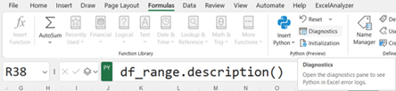
HÌNH 4-1 Phiên bản xem trước của Python in Excel ban đầu có khung Diagnostics nhưng không có Python Editor.
Khung Diagnostics về cơ bản liệt kê các vấn đề trong một worksheet. Nó liên kết mỗi vấn đề với một tham chiếu ô. Nếu một ô chứa vấn đề được làm mới và cùng vấn đề đó lại xảy ra, một mục mới sẽ được tạo. Tùy thuộc vào chế độ tính toán, danh sách các thông báo vấn đề có thể tăng lên nhanh chóng, và cách duy nhất để xóa các thông báo là người dùng xóa tất cả thông báo trong khung Diagnostics bằng cách dùng biểu tượng thùng rác. Trong phiên bản xem trước đó của Python in Excel, người dùng chỉ có thể xem và chỉnh sửa mã trong thanh công thức.
Người dùng của phiên bản xem trước đã nhanh chóng phản hồi rằng sẽ thân thiện với người dùng hơn nhiều nếu cho phép người dùng tạo và chỉnh sửa mã Python trong một khung, ngoài việc dùng thanh công thức cho từng ô. Trên các nền tảng khác, Python thường được tạo và chỉnh sửa ở định dạng notebook, và người dùng mong đợi thấy một tiện ích tương tự trong Excel. Khi Python Editor được thêm vào một phiên bản xem trước khác của Python in Excel, nó đã tích hợp chức năng của khung Diagnostics và cung cấp một không gian để nhập và chỉnh sửa mã Python trong từng ô riêng lẻ cũng như để xem mã Python trong nhiều ô.

Sử dụng Python Editor
Python Editor là một môi trường phát triển tích hợp (IDE). Dưới đây là một số tính năng mà nó bao gồm:
• Không gian chỉnh sửa nhiều hơn so với thanh công thức, điều này khiến Python Editor đặc biệt hữu ích cho những khối mã lớn hơn
• Chế độ xem có thể lọc của tất cả các ô Python trong một workbook, với các ô được hiển thị theo thứ tự thực thi
• Khả năng chỉnh sửa mã trong các ô Python và chạy mã khi bạn đã sẵn sàng
• Khả năng thay đổi chế độ xem của ô kết quả
• IntelliSense giúp bạn tạo mã một cách hiệu quả
• Sử dụng màu sắc để phân biệt giữa các đối tượng mã
• Chức năng di chuột qua để xem toàn bộ cú pháp
Phần này cung cấp một chuyến tham quan các tính năng của Python Editor và cũng chỉ cho bạn cách sử dụng nó để xem và sửa đổi mã Python.

Làm quen với Python Editor
Để theo dõi các ví dụ trong chương này, hãy mở workbook SP Python in Excel Example Starter File Chapter 4.xlsm, trong đó chứa các ví dụ từ các chương trước. Sau đó mở sheet New Sheet.
Bạn có thể mở Python Editor bằng cách chọn Editor trong phần Python của tab Formulas. Khi Python Editor mở ra, nó hiển thị tất cả các ô Python (xem Hình 4-2).
Ghi chú
Khi bạn mở Python Editor lần đầu, hành vi mặc định là hiển thị tất cả các ô Python trong workbook theo thứ tự thực thi.
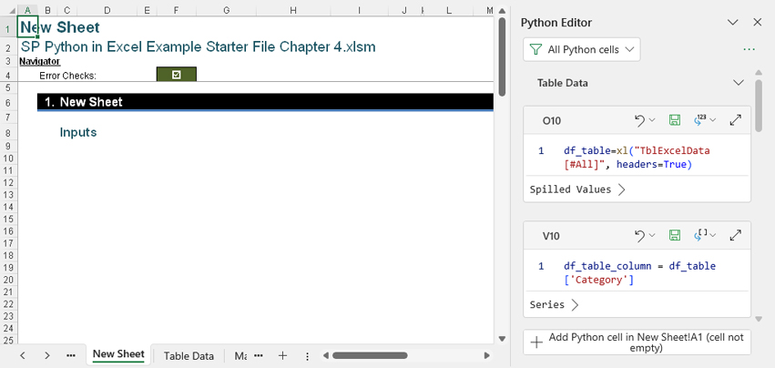
HÌNH 4-2 Trong một workbook chứa các ô Python, khi bạn mở Python Editor lần đầu, nó mặc định hiển thị tất cả các ô trừ khi bạn thay đổi cài đặt.
Cửa sổ nhắc lệnh ở dưới cùng của Python Editor cho phép bạn thêm mã Python vào ô hiện đang được chọn (nếu ô đó chưa chứa mã Python) hoặc ô khả dụng tiếp theo theo thứ tự thực thi. Như bạn có thể thấy trong Hình 4-2, nếu ô chứa thứ gì đó không phải là mã Python, Python Editor sử dụng cụm từ (cell not empty) để chỉ ra điều này.
Bạn có thể mở menu thả xuống bộ lọc ở đầu Python Editor để xem các tùy chọn có sẵn, cho phép bạn kiểm soát những ô Python nào được hiển thị (xem Hình 4-3).
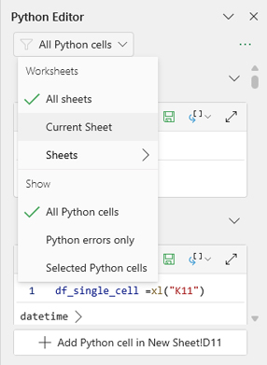
HÌNH 4-3 Bộ lọc ở đầu Python Editor cho phép bạn kiểm soát những ô Python nào được hiển thị.
Các tùy chọn trong menu thả xuống bộ lọc cung cấp cho bạn nhiều lựa chọn, một số trong đó trùng lặp nhau. Để xem tất cả các ô Python trên sheet hiện tại, bạn có thể chọn Current Sheet hoặc chọn menu Sheets rồi chọn worksheet hiện tại (trong trường hợp này là New Sheet). Nếu bạn chọn Selected Python Cells và All Sheets, bạn chỉ thấy các ô Python trong phạm vi được chọn trên sheet hiện tại. Nếu bạn chỉ định một worksheet khác và chọn Selected Python Cells, bạn sẽ thấy các ô được chọn trên worksheet đó. Cách tốt nhất để làm quen với các hành vi của bộ lọc là thử các kết hợp khác nhau.
Nếu bạn chỉ xem các ô Python trong worksheet New Sheet, bạn sẽ thấy hình ảnh hiển thị trong Hình 4-4 thay vì một khung trống. Hình ảnh này có lẽ được đưa vào để giúp những người mới sử dụng Python trong Excel, những người đã mở khung này để xem nó làm gì.
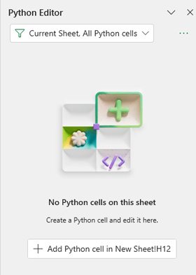
HÌNH 4-4 Nếu không có ô Python nào được chọn bởi bộ lọc, một hình ảnh đại diện cho Python trong Excel sẽ xuất hiện.

Khám phá các tùy chọn hiển thị của Python Editor
Trước khi xem xét mã Python trong Python Editor, hãy cùng tìm hiểu các tùy chọn cho phép bạn thay đổi cách hiển thị của Python Editor. Để thay đổi vị trí và/hoặc kích thước của Python Editor, bạn có thể sử dụng các tùy chọn trong menu thả xuống ở đầu khung (xem Hình 4-5). Hoặc, thay vì dùng các tùy chọn menu này, bạn chỉ cần nhấp và kéo khung để di chuyển nó, và nhấp kéo các cạnh của khung để thay đổi kích thước.
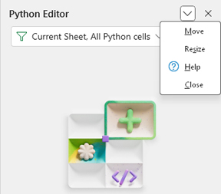
HÌNH 4-5 Có các tùy chọn để di chuyển, thay đổi kích thước và đóng khung từ menu thả xuống ở đầu Python Editor.
Tùy chọn Help sẽ mở khung Excel Help chứ không phải nội dung gì đó riêng cho Python trong Excel (xem Hình 4-6).
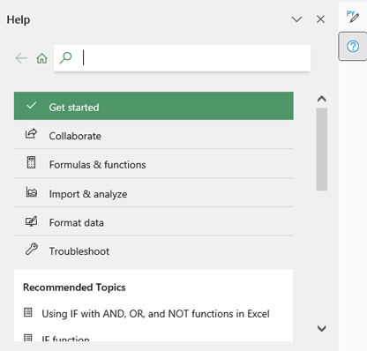
HÌNH 4-6 Tùy chọn Help trong Python Editor sẽ truy cập khung Excel Help.
Nếu bạn muốn truy cập trợ giúp cho Python trong Excel từ khung Help, bạn có thể tìm kiếm từ Python (xem Hình 4-7).
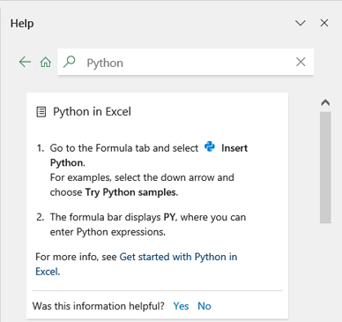
HÌNH 4-7 Để nhận trợ giúp về Python trong Excel từ khung Excel Help, hãy tìm kiếm Python.
Nhớ lại từ Chương 2 rằng Python Editor sẽ tự động mở nếu có bất kỳ ô Python nào trong bảng tính chứa lỗi hoặc hàm print(), trừ khi bạn đã thay đổi một cài đặt cụ thể. Cài đặt đó được gọi là Show Automatically for This Workbook. Để tìm nó, hãy nhấp vào menu … (More Options) ở đầu Python Editor. Bạn có thể chọn hoặc bỏ chọn Show Automatically for This Workbook để chỉ định liệu Python Editor có nên tự động mở cho bảng tính này khi các ô Python có lỗi hoặc sử dụng lệnh print() được làm mới trong bảng tính hay không (xem Hình 4-8).
Ghi chú
Khi bạn dự định chia sẻ bảng tính với những người dùng không sử dụng Python, bạn nên đảm bảo rằng tùy chọn Show Automatically for This Workbook được chọn.
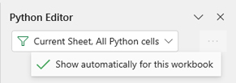
HÌNH 4-8 Bạn có thể chỉ định liệu Python Editor có nên tự động xuất hiện khi tồn tại các ô Python hay không.

Nhập mã trong Python Editor
Giờ bạn đã biết những cài đặt nào có sẵn cho Python Editor, bạn đã sẵn sàng để xem việc nhập mã Python ở đây so với nhập trong thanh công thức khác nhau như thế nào.
Một lợi thế của việc sử dụng Python Editor so với thanh công thức là không cần phải chỉ định rằng một ô sẽ được dùng cho mã Python. Chỉ cần chọn một ô trong bảng tính, và bạn có thể bắt đầu nhập mã Python trong Python Editor. Để xem cách hoạt động, với bảng tính New Sheet đang mở, hãy nhập mã Python sau vào Python Editor cho ô D10:
print("Hello World")

Hình 4-9 cho thấy kết quả. Bạn có thể nhớ lại từ Chương 2 rằng lệnh print() không hiển thị giá trị văn bản trong ô Excel. Chúng ta đang sử dụng nó ở đây để so sánh việc dùng lệnh này trong thanh công thức và trong Python Editor.
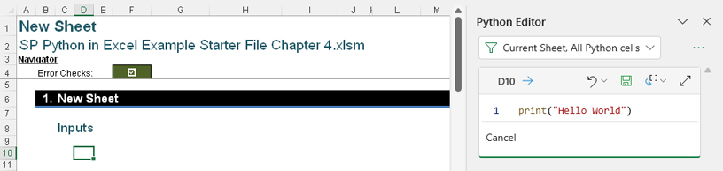
HÌNH 4-9 Nhập mã Python trong Python Editor
Khi bạn nhập mã cho một ô trong Python Editor mà chưa commit, mã đó vẫn được giữ lại nhưng không xuất hiện trong thanh công thức của ô. Bạn có thể đi đến phần khác của bảng tính, nhập các ô Excel và ô Python, rồi quay lại Python Editor, nơi mã trong ô D10 sẽ được giữ nguyên trừ khi bạn nhấn lệnh Cancel ở phía dưới. Để xem điều gì xảy ra khi bạn commit mã Python cho ô D10, hãy nhấn Ctrl+Enter hoặc nhấn biểu tượng Save trong hộp ô, trông giống như một chiếc đĩa mềm (xem Hình 4-10).
Ghi chú
Khi bạn commit mã Python cho một ô, tác động lên các ô khác phụ thuộc vào chế độ tính toán. Nếu bạn có tiện ích bổ sung Python in Excel trả phí và chế độ tính toán của bạn được đặt thành thủ công, chỉ ô bạn đang làm việc mới được cập nhật. Điều này có thể tiết kiệm thời gian xử lý quý giá.
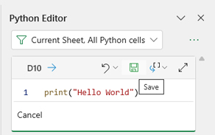
HÌNH 4-10 Để commit mã Python, hãy nhấn biểu tượng Save, trông giống như một chiếc đĩa mềm.
Như bạn có thể thấy trong Hình 4-10, có một vài biểu tượng khác ở đầu hộp ô Python Editor:
• Mũi tên D10: Đưa bạn đến ô D10 trong bảng tính.
• Menu thả xuống Undo: Bạn có thể chọn Undo, Redo hoặc Discard All Changes từ menu thả xuống này.
• Nút chuyển Object View: Bạn có thể chọn chế độ xem Excel hoặc Python Object. Lựa chọn của bạn áp dụng cho hộp ô trong Python Editor và ô trong bảng tính.
• Mũi tên mở rộng: Mũi tên chéo này mở rộng hộp ô, giúp dễ xem nhiều dòng mã hơn.

Tạo mã với các tính năng của Python Editor
Python Editor được thiết kế để giúp bạn tạo mã Python. Hiểu rõ các tính năng có sẵn sẽ giúp bạn học cách nhận biết cách sửa—và tránh—lỗi. Trong phần này, chúng ta sẽ đi qua một số ví dụ cho bạn thấy những gì có sẵn.
Di chuột qua lệnh print() trong mã Python, và bạn sẽ thấy mô tả về cách sử dụng hàm này (xem Hình 4-11).
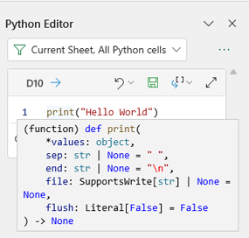
HÌNH 4-11 Di chuột qua hàm sẽ hiển thị mô tả đầy đủ về cách sử dụng nó.
Trong Python Editor, các đối tượng khác nhau có màu sắc riêng biệt. Ví dụ, chú thích có màu xanh lá cây, văn bản có màu đỏ, hàm có màu nâu và biến có màu xanh dương. Để xem cách màu sắc được sử dụng trong mã, hãy commit lệnh print() mà bạn đã nhập trong ô D10 bằng cách nhấn Ctrl+Enter hoặc nhấn biểu tượng Save. Hình 4-12 cho thấy kết quả trong Python Editor.
Ghi chú
Hãy nhớ rằng nếu bạn đang đọc bản in của cuốn sách này, bạn sẽ chỉ thấy văn bản và hình ảnh đen trắng. Nhưng nếu bạn theo dõi trong workbook (sách bài tập), điều mà chúng tôi rất khuyến khích, bạn sẽ thấy tất cả các màu sắc mà chúng ta thảo luận trong chương này.
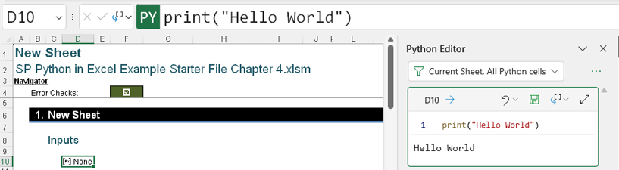
HÌNH 4-12 Khi bạn thực thi lệnh print() trong Python Editor, văn bản được nhận diện nhưng không được xuất ra ô.
Bây giờ, hãy chuyển sang chế độ xem Excel Value trong hộp ô và thực thi thay đổi. Hình 4-13 cho thấy kết quả. Trong Python Editor, bạn có thể thấy rằng mã đã được chấp nhận, nhưng kết quả cuối cùng là 0 trong hộp ô và None trong ô trên bảng tính.
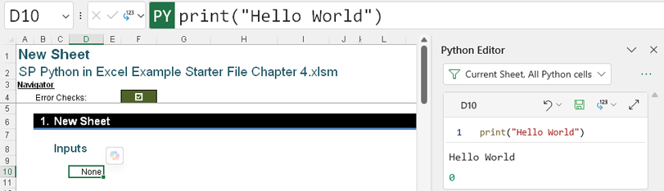
HÌNH 4-13 Khi bạn chuyển sang chế độ xem Excel Value, văn bản được nhận diện cho lệnh print() trong D10, nhưng giá trị Excel là 0 trong hộp ô.
Hãy xem lại một ví dụ khác từ Chương 2, sử dụng hàm input(). Nhập đoạn mã sau vào ô D11:
"Enter your name:"
x=input()
"Hello, " + x

Trước khi thực thi mã, hãy di chuột qua hàm input(). Như bạn có thể thấy trong Hình 4-14, Python Editor nhận diện được hàm input().
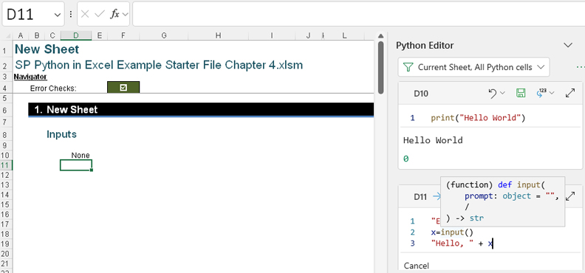
HÌNH 4-14 Hàm input() được nhận diện trong Python Editor.
Bây giờ, hãy thực thi đoạn mã Python trong ô D11. Hình 4-15 cho thấy kết quả: Một lỗi #PYTHON! xuất hiện trong ô D11, và Python Editor đưa ra thông báo lỗi.
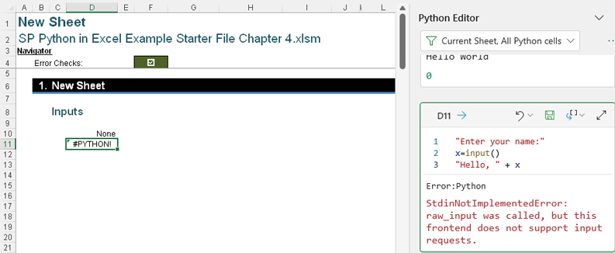
HÌNH 4-15 Hàm input() gây ra lỗi Python.
Bạn có thể xem lỗi trong Python Editor ngay lập tức. Lỗi không được phát hiện trước khi thực thi vì cú pháp Python đúng cho đến khi nó được chạy trong giao diện Excel.
Mặc dù IntelliSense có thể giúp bạn nhập đúng cú pháp, nhưng nó không cảnh báo bạn nếu sẽ có lỗi, vì lỗi không được kích hoạt cho đến khi bạn thực thi mã. Bạn cũng không nhận được cảnh báo nếu bạn nhập một hàm không tồn tại. Để thấy điều này trong thực tế, hãy nhập đoạn mã sau vào ô D12 và thực thi nó:
notafunction("Hello")

Hình 4-16 cho thấy một lỗi khác xuất hiện.
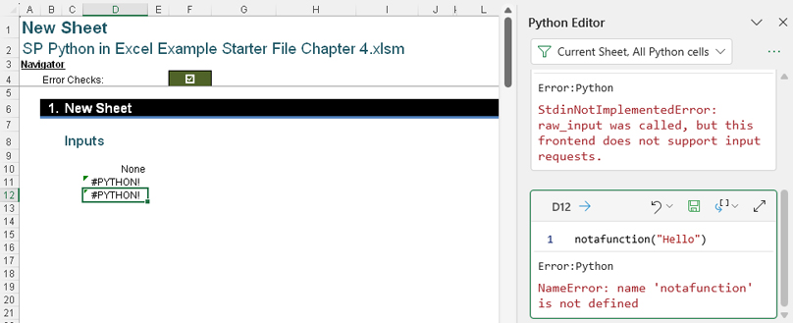
HÌNH 4-16 Mã Python không hợp lệ được phát hiện khi mã được thực thi.
Khi nhập mã, bạn có thể nhận thấy rằng Python cố gắng hiển thị trợ giúp cho notafunction() vì nó nhận ra từ dấu ngoặc đơn sau tên rằng đó phải là một hàm. Tuy nhiên, nó không thể tìm thấy hàm đó. Nếu không có thông tin chi tiết nào được cung cấp và bạn không thấy tên hàm như một gợi ý từ IntelliSense khi nó được nhập, hãy kiểm tra xem tên hàm có đúng không và liệu bạn đã tạo hàm đó trước đoạn mã hiện tại chưa (xét theo thứ tự tính toán). Thông báo lỗi được kích hoạt khi mã được thực thi cung cấp đủ chi tiết để xác định nguồn gốc của lỗi.
Python Editor cũng cung cấp một cách để nhanh chóng kiểm tra các giá trị trong một ô. Để xem cách nó hoạt động, hãy mở trang tính Table Data. Hình 4-17 cho thấy một DataFrame trong ô Y10 của trang tính này, được hiển thị dưới dạng giá trị Excel trên bảng tính.
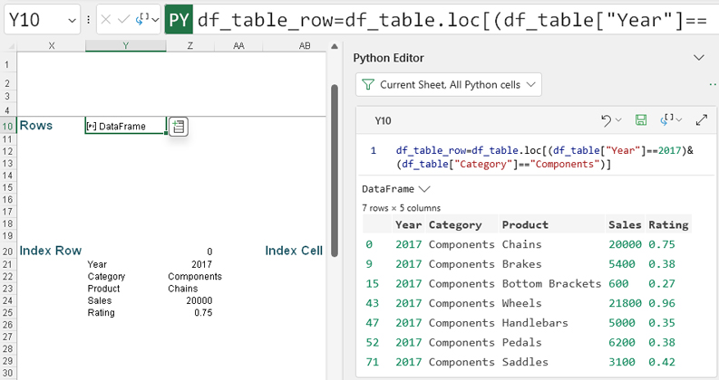
HÌNH 4-17 Bạn có thể sử dụng Python Editor để xem dữ liệu trong một DataFrame khi ô ở chế độ xem Python Object.
Bạn có thể dùng Python Editor để xem các giá trị trong bất kỳ ô Python nào. Điều này đặc biệt hữu ích khi một worksheet không có đủ chỗ để hiển thị chế độ xem Excel Value.
Dùng Python Editor cũng có thể là cách nhanh hơn để xem hình ảnh. Để thử điều này, hãy mở sheet Matplotlib, sheet này hiển thị một trong các ví dụ từ Chương 3, "Using Python libraries." Trong Python Editor, tìm ô cell box cho ô J36 và đảm bảo rằng chế độ xem Excel Value đã được chọn cho ô đó. Hình 4-18 hiển thị kết quả.
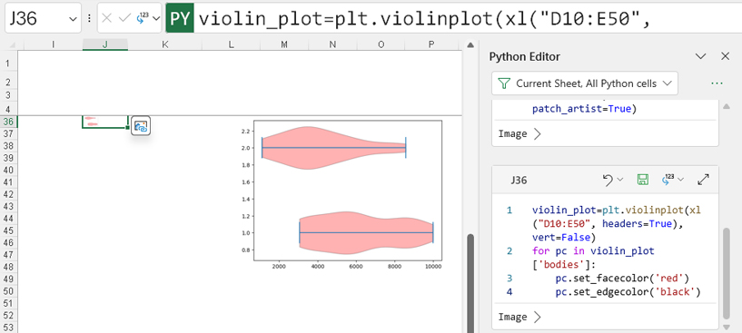
HÌNH 4-18 Xem mã để tạo và chỉnh sửa biểu đồ violin
Lưu ý rằng kết quả trong cell box là một hình ảnh. Nhấp vào mũi tên bên cạnh nó để xem hình ảnh trong cell box. Hình 4-19 hiển thị kết quả.
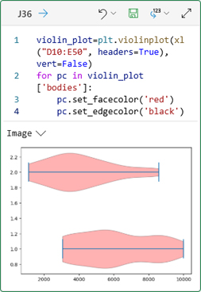
HÌNH 4-19 Bạn có thể xem kết quả hình ảnh trong Python Editor.
Hình ảnh được hiển thị ngay cả khi chế độ xem Python Object được chọn (xem Hình 4-20).
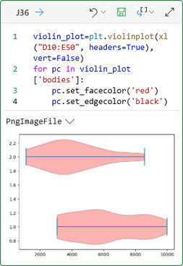
HÌNH 4-20 Bạn có thể xem kết quả hình ảnh trong Python Editor bất kể chế độ xem nào được chọn.
Bạn có thể dùng ví dụ biểu đồ violin để khám phá các tùy chọn có sẵn trong menu ngữ cảnh (context menu), menu này mở ra bằng cách nhấp chuột phải vào một cell box trong Python Editor (xem Hình 4-21). Những tùy chọn này được đưa vào dành cho những người viết mã Python nâng cao hơn.
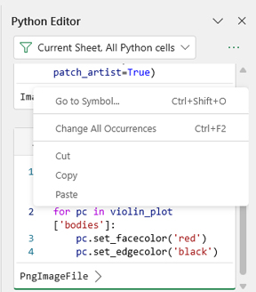
HÌNH 4-21 Menu ngữ cảnh trong Python Editor
Tùy chọn trên cùng, Go to Symbol, cho phép bạn tìm kiếm các decorator hoặc các hàm Python đã định nghĩa để xem chúng được dùng ở đâu trong mã Python phức tạp hơn. Chọn tùy chọn Go to Symbol để xem danh sách các hàm được gợi ý (xem Hình 4-22).
Ghi chú
Một decorator là một hàm nhận một hàm khác làm đối số, thêm nhiều chức năng hơn cho nó, và trả về một hàm mới.
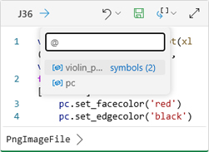
HÌNH 4-22 Tùy chọn Go to Symbol đã định vị được hai hàm Python trong mã.
Nếu bạn chọn một symbol rồi quay lại menu ngữ cảnh và chọn Change All Occurrences, symbol đó sẽ được tô sáng mỗi lần nó xuất hiện. Để xem điều này hoạt động, hãy chọn tùy chọn được gợi ý violin_plot, quay lại menu ngữ cảnh, và chọn Change All Occurrences. Hình 4-23 hiển thị kết quả.
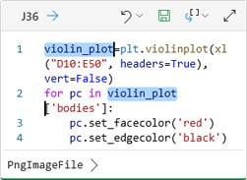
HÌNH 4-23 Khi bạn chọn violin_plot rồi quay lại menu ngữ cảnh và chọn Change All Occurrences, Python Editor sẽ tô sáng mỗi lần xuất hiện của symbol đó.
Các tùy chọn khác trong menu ngữ cảnh cho phép bạn cắt, sao chép và dán các phần mã liên quan đến symbol đã chọn.

Tóm tắt
Trình soạn thảo Python (Python Editor) được thiết kế để giúp bạn nhập và xem mã Python một cách dễ dàng mà không cần chọn từng ô Python riêng lẻ. Đây là một IDE cho phép bạn tạo mã Python và lưu trữ nó cho đến khi bạn sẵn sàng commit. Không gian chỉnh sửa rộng rãi cho phép bạn xem các khối mã lớn và thấy các giá trị trong các đối tượng Python. Bạn có thể lọc để xem tất cả các ô Python trong một workbook hoặc tập trung vào các lỗi trong một phạm vi.
Trình soạn thảo Python bao gồm một số tính năng hữu ích. Ví dụ, IntelliSense giúp bạn nhập mã chính xác trong Trình soạn thảo Python. Ngoài ra, bạn có thể di chuột qua một hàm trong Trình soạn thảo Python để xem cách sử dụng nó. Trình soạn thảo Python cũng hiển thị lỗi theo cách giúp bạn xác định và sửa chúng, đồng thời hiển thị mã bằng nhiều màu sắc khác nhau để nhận biết các phần khác nhau của mã.
Bạn sẽ sử dụng Trình soạn thảo Python để xem và tùy chỉnh các ví dụ trong Chương 6 và 7, nhưng trước tiên bạn cần gặp trợ lý mới của mình, Copilot.

Chương 5

Giới thiệu về AI và Copilot
Trong chương này, bạn sẽ:
• Khám phá cách trí tuệ nhân tạo (AI) có thể giúp bạn làm công việc của mình
• Tìm hiểu lịch sử của AI
• Hiểu các loại AI khác nhau, bao gồm AI tạo sinh (generative AI) và chatbot
• Khám phá và học cách sử dụng giao diện Microsoft Copilot
• Sử dụng Copilot trong Excel để hoàn thành các tác vụ kinh doanh.
Ghi chú
Để làm theo các ví dụ trong chương này, bạn phải tải xuống các tài nguyên đi kèm với cuốn sách này. Nếu bạn chưa có các tài nguyên này, hãy truy cập https://www.sumproduct.com/python-in-excel-book-resources và tải các tệp xuống một thư mục liên kết với giấy phép Python in Excel của bạn. Đối với chương này, bạn sẽ bắt đầu bằng cách truy cập workbook SP Python in Excel Example Starter File Chapter 5.xlsm.

Tìm hiểu cách AI có thể giúp bạn
AI là một công cụ; nó không inherently tiêu cực hay tích cực, bất chấp một số cảnh báo về ngày tận thế sắp xảy ra mà các bài báo và tiêu đề giật gân sử dụng để thu hút sự chú ý của bạn. AI có lẽ sẽ không thay thế bạn tại nơi làm việc, mặc dù nó có thể thay đổi vai trò của bạn. Mặc dù AI có thể thay thế các tác vụ theo công thức, chẳng hạn như trả lời các câu hỏi thường gặp (FAQ) trên một trang mua sắm, hầu hết người lao động tiếp tục và mở rộng việc sử dụng AI tại nơi làm việc sẽ liên quan đến việc đào tạo lại để làm việc với AI. Một lập trình viên có thể bắt đầu sử dụng AI để tạo mã, nhưng chúng ta vẫn cần một lập trình viên con người có kỹ năng gỡ lỗi và kiểm tra mã đó để làm cho nó hoạt động.
Khi các tổ chức tiếp tục sử dụng AI, các vai trò sẽ được định nghĩa lại. Ví dụ, nếu một chatbot đảm nhận vai trò điểm liên hệ đầu tiên cho khách hàng cần hỗ trợ về đơn hàng, thì những nhân viên trước đây đảm nhận vai trò đó sẽ cần được đào tạo cho các vai trò mới. Những vai trò mới sẽ được tạo ra để quản lý các quy trình làm việc với AI. Nhiều nhân viên sẽ cần thích nghi với việc sử dụng AI cho một phần công việc của họ. Tổ chức của bạn có thể đã có một chiến lược sử dụng AI tại nơi làm việc, có tính đến tác động của AI đối với lực lượng lao động.
AI có thể giúp bạn tiết kiệm thời gian cho những công việc nhàm chán. Bạn có thể dùng nó để tạo bản nháp đầu tiên cho một báo cáo hay bài thuyết trình, hoặc, liên quan thiết thực hơn đến cuốn sách này, là code. Sau đó, bạn có thể thêm những nét hoàn thiện cuối cùng và chuyển sang những lĩnh vực có giá trị và thú vị hơn. Ở một thời điểm nào đó, hầu hết chúng ta đều từng nhìn chằm chằm vào một trang giấy trắng và tự hỏi nên bắt đầu từ đâu. Giờ đây, bạn có thể nhập các prompt (câu lệnh) vào một công cụ AI và dùng nó để khởi đầu.
Ghi chú
Bạn có thể phớt lờ AI hoặc dùng nó để hỗ trợ công việc của mình. Dù theo cách nào, bạn có thể chắc chắn rằng đối thủ cạnh tranh của bạn sẽ sử dụng nó.
Cũng như nhiều công cụ khác, bạn sẽ đạt được kết quả tốt nhất từ AI nếu bạn biết cách sử dụng nó thành thạo. Qua luyện tập, bạn sẽ học được cách diễn đạt prompt và tinh chỉnh câu hỏi của mình để có được câu trả lời bạn cần. Các ví dụ trong cuốn sách này tập trung vào Python trong Excel và AI Copilot của Microsoft. Khi bạn luyện tập sử dụng Copilot trong suốt phần còn lại của cuốn sách, bạn sẽ hiểu cách dùng prompt và cách điều chỉnh những prompt được cung cấp trong sách này cho phù hợp với tình huống của riêng bạn.
Hãy cùng xem một tương tác với Copilot. Giả sử bạn đang tự hỏi làm thế nào có thể dùng AI để trở nên năng suất hơn. Bạn có thể hỏi Copilot câu hỏi đó, như thể hiện trong Hình 5-1.
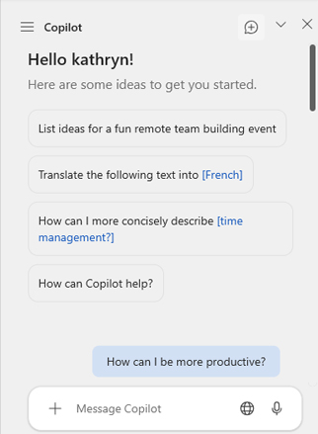
HÌNH 5-1 Bạn có thể đặt những câu hỏi mở trong giao diện Copilot.
Hình 5-2 cho thấy một câu trả lời mẫu cho câu hỏi này, trong đó những gợi ý hàng đầu liên quan đến Microsoft.
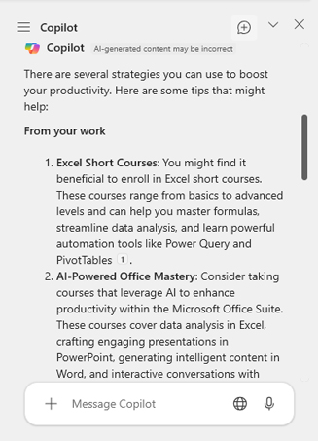
HÌNH 5-2 Câu trả lời của Copilot cho một prompt có khả năng bao gồm nhiều ý tưởng.
Nếu bạn cuộn xuống cuối phần gợi ý, bạn sẽ thấy Copilot cung cấp thêm các prompt để tiếp tục cuộc trò chuyện (xem Hình 5-3). Bạn có thể đặt thêm câu hỏi hoặc nhấp vào các liên kết được cung cấp để tìm hiểu thêm.
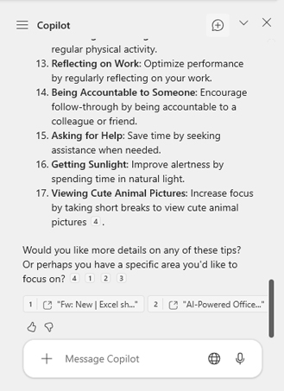
HÌNH 5-3 Câu trả lời cho một prompt cũng gợi ý thêm những câu hỏi bạn có thể đặt và các liên kết đến một số ý tưởng.

Khám phá sự phát triển của AI
Bạn có thể bị cám dỗ bỏ qua phần này vì bạn đã bị ngập trong tin tức về AI và cách nó sẽ thay đổi thế giới. Nhưng hiểu cách AI hoạt động là chìa khóa để sử dụng nó hiệu quả, vì vậy hãy tạm gác lại mọi lời quảng cáo cường điệu và xem xét nguồn gốc của AI.
Trí tuệ nhân tạo là một nhánh của khoa học máy tính chuyên tạo ra các hệ thống có thể thực hiện những nhiệm vụ mà thông thường đòi hỏi trí tuệ con người. Các lĩnh vực cụ thể bao gồm hiểu ngôn ngữ, ra quyết định và nhận diện vật thể trong hình ảnh.
Cũng như nhiều tiến bộ công nghệ khác, thật khó để xác định chính xác lần đầu tiên AI được hình thành. Qua nhiều năm, nhiều tổ chức đã đóng góp cho sự phát triển của AI. Quan điểm chung cho rằng John McCarthy đã phát minh ra thuật ngữ artificial intelligence (trí tuệ nhân tạo) vào năm 1955. Mùa hè năm đó, một nhóm học giả được mời đến một hội thảo tại Dartmouth College, một trường đại học nghiên cứu của Mỹ, để khám phá khả năng về những “cỗ máy biết suy nghĩ.” Nhờ công trình được thực hiện trong mùa hè năm đó, lĩnh vực AI đã được thiết lập như một nhánh của khoa học máy tính.
“The History of AI: A Timeline of Artificial Intelligence,” Coursera, truy cập ngày 26 tháng 6 năm 2025, https://www.coursera.org/articles/history-of-ai.
Con đường phát triển của AI chưa bao giờ bằng phẳng. Đã có một số thành công trong thập niên 1970, bao gồm việc tạo ra ELIZA, được coi là chatbot đầu tiên. Nhưng rồi đến “mùa đông AI” (AI winter)—thời kỳ bất mãn với tiến độ của AI—kéo dài từ cuối thập niên 1970 đến đầu thập niên 1990.
Khi AI lần đầu được hình thành, và trong vài thập kỷ đầu tiên, cách tiếp cận chính là AI tượng trưng (symbolic AI), hay còn gọi là AI dựa trên quy tắc (rule-based AI). Các chuyên gia cung cấp cho máy tính những quy tắc “nếu-thì” (if-then) và tạo ra các thuật toán tuân theo lưu đồ (flowchart). Điều này có nghĩa là các chuyên gia phải nghĩ đến mọi tình huống có thể xảy ra và cung cấp quy tắc để quản lý việc ra quyết định. Phương pháp này ban đầu tạo ra các hệ chuyên gia (expert system) được dùng trong các ngành như sản xuất và tài chính. Vấn đề chính là các chuyên gia được yêu cầu để duy trì các thuật toán, và các mô hình rất khó để mở rộng quy mô. Đầu tư bị đình trệ khi lời hứa ban đầu của AI lung lay.
Từ cuối thập niên 1990, AI đã phát triển nhanh chóng, thậm chí vươn tới cả không gian. Các robot tự hành (rover) của NASA đã điều hướng trên sao Hỏa bằng AI bên cạnh điều khiển từ xa. Một bước đột phá đến vào đầu thập niên 2010 với sự phát triển của học máy (machine learning - ML) và mạng nơ-ron sâu (deep neural network - DNN).
“2010–2019: The Rise of Deep Learning,” TNW, truy cập ngày 26 tháng 6 năm 2025, https://thenextweb.com/news/2010-2019-the-rise-of-deep-learning.
Học máy (machine learning) là quá trình mà máy tính nhận ra các mẫu từ dữ liệu và dùng chúng để đưa ra quyết định. Học máy là một khái niệm quan trọng trong phân tích dữ liệu. Các thuật toán được dùng để tìm ra các mẫu và mối liên hệ trong dữ liệu, rồi từ đó cung cấp những hiểu biết và thông tin. Có ba loại học máy:
• Học có giám sát (supervised learning): Loại học máy này có thể được coi như việc huấn luyện các thuật toán. Hệ thống được cung cấp dữ liệu có nhãn (labeled data) để nó có thể liên kết dữ liệu với các nhãn. Sau đó các thuật toán có thể được áp dụng cho dữ liệu mới. Một ví dụ là bộ lọc thư rác (spam detector), nơi thuật toán phải phát hiện các đặc điểm của thư rác.
• Học không giám sát (unsupervised learning): Với loại học máy này, dữ liệu được cung cấp mà không có nhãn, và mục tiêu là nhận dạng mẫu (pattern recognition). Một ví dụ của học không giám sát là phát hiện gian lận (fraud detection), nơi thuật toán phải phát hiện những điểm dữ liệu bất thường không khớp với mẫu.
• Học tăng cường (reinforcement learning): Với loại học máy này, mô hình nhận phản hồi về kết quả rồi điều chỉnh các thuật toán. Một ví dụ của học tăng cường là huấn luyện một mô hình chơi trò chơi chiến lược, điều này sẽ thúc đẩy việc thay đổi các thuật toán. Bạn có thể nghĩ rằng mọi mô hình đều nên dùng học tăng cường, nhưng nó có những nhược điểm: Nó phức tạp để thiết lập và đòi hỏi nhiều tài nguyên tính toán hơn.
Mạng nơ-ron sâu (deep neural network) là một loại mạng nơ-ron nhân tạo (artificial neural network - ANN) có các lớp nằm giữa dữ liệu nhận vào và kết quả. Điều này mang lại cho ANN chiều sâu. Mỗi lớp tiếp tục tinh chỉnh kết quả. DNN sử dụng cách phân lớp này để phát hiện các mẫu phức tạp trong dữ liệu. Việc này đòi hỏi sức mạnh xử lý, cũng như rất nhiều dữ liệu liên quan, thứ mà trước thời điểm này chưa hề có. Các đơn vị xử lý đồ họa (graphics processing unit - GPU), vốn ban đầu được thiết kế để dựng đồ họa và video, có thể xử lý lượng lớn dữ liệu cùng lúc, và chúng bắt đầu được dùng cho học máy. Dữ liệu dùng cho học máy giờ đây đến từ internet, mạng xã hội, và các thiết bị như điện thoại thông minh và máy tính bảng - những thứ tiêu thụ và tạo ra thông tin.

Hiểu về các loại AI
AI ngày nay có mặt ở khắp mọi nơi. Nó giúp quản lý bộ lọc thư rác trong các nền tảng email, vận hành tính năng trả lời thông minh trong các ứng dụng nhắn tin, và hỗ trợ các tác nhân chăm sóc khách hàng ảo trên nhiều trang web. Trong nông nghiệp, AI được dùng để phát hiện bệnh cây trồng qua hình ảnh. Trong ngân hàng, nó phát hiện gian lận bằng cách nhận diện những mẫu bất thường trong các giao dịch.

AI hẹp (Narrow AI)
AI mà bạn gặp trong nhiều tác vụ hằng ngày được gọi là AI hẹp (narrow AI), hay AI yếu (weak AI), và nó được thiết kế để thực hiện những tác vụ cụ thể. Khi bạn hỏi trợ lý ảo về dự báo thời tiết hay chọn bộ phim truyền hình tiếp theo từ các gợi ý trên ứng dụng phát trực tuyến, bạn đang tương tác với AI hẹp.
AI hẹp thường hoạt động rất tốt trong một phạm vi tác vụ hẹp, nhưng nó thiếu những đặc điểm của trí tuệ con người như lẽ thường (common sense) và khả năng áp dụng kiến thức vào các bối cảnh khác nhau. Bạn sẽ nhanh chóng thấy được những hạn chế của nó khi cố gắng trò chuyện với một trợ lý ảo.

AI tổng quát (General AI)
Thuật ngữ AI tổng quát (general AI) được dùng khi mục tiêu là tái tạo trí tuệ con người. Mặc dù AI tổng quát là nguồn cảm hứng cho một số bộ phim tuyệt vời (và cả tồi tệ), nó vẫn chưa thực sự tồn tại. Một hệ thống AI tổng quát sẽ có thể giải quyết vấn đề bằng dữ liệu sẵn có, và nó cũng sẽ học hỏi từ việc giải quyết vấn đề và thích nghi với những tình huống mới. Các hệ thống AI hiện nay dựa vào việc được huấn luyện trên lượng dữ liệu khổng lồ, và chúng bị giới hạn bởi chất lượng của dữ liệu sẵn có. Điều này đôi khi có thể gây ra vấn đề, đặc biệt khi dữ liệu đến từ những nguồn không đáng tin cậy.
AI đang phát triển rất nhanh. Mặc dù AI tổng quát (general AI) vẫn chưa khả dụng, nhưng phạm vi ứng dụng của AI hẹp (narrow AI) ngày càng mở rộng. Nhờ công nghệ cải tiến và những tiến bộ đạt được, nhiều ứng dụng AI đã và đang giúp bạn quản lý cuộc sống gia đình và công việc.

AI phân biệt, AI dự đoán và AI tạo sinh
AI ra đời trong những ngày đầu phát triển thường được định nghĩa là một trong hai loại: AI phân biệt (discriminative AI) hoặc AI dự đoán (predictive AI). AI phân biệt phân tích dữ liệu và sắp xếp chúng thành các lớp hoặc danh mục. Với AI dự đoán, dữ liệu được phân tích, và thông qua các mẫu (pattern) được phát hiện, các xu hướng được nhận diện để dự đoán kết quả trong tương lai.
Gần đây hơn, một loại AI khác là AI tạo sinh (generative AI - GenAI) đã phát triển. Các mô hình GenAI là những ứng dụng học sâu (deep learning) được huấn luyện bằng dữ liệu sẵn có để tạo ra nội dung mới, có thể là văn bản, hình ảnh hoặc mã (code). Một lĩnh vực của GenAI là AI hội thoại (conversational AI), nơi máy tính có thể tham gia vào các cuộc trò chuyện bằng ngôn ngữ tự nhiên. Học sâu huấn luyện AI hiểu ngôn ngữ, diễn giải ý nghĩa và phản hồi phù hợp dựa trên ngữ cảnh. Chúng ta sẽ tìm hiểu kỹ hơn về GenAI khi bàn về chatbot ở phần sau của chương này.

Xử lý ngôn ngữ tự nhiên
Xử lý ngôn ngữ tự nhiên (natural language processing - NLP) là một nhánh của trí tuệ nhân tạo cho phép máy tính tạo ra và hiểu ngôn ngữ của con người. Mục tiêu của NLP là mô phỏng sự hiểu biết của con người trong một hệ thống AI để nó có thể hiểu và trả lời câu hỏi cũng như phát triển các cuộc trò chuyện với con người.
NLP bao gồm hai loại phân tích: cú pháp (syntactical) và ngữ nghĩa (semantic). Phân tích cú pháp nghĩa là đảm bảo rằng cú pháp của một câu tuân theo các quy tắc ngữ pháp để các câu lệnh (prompt) được diễn giải chính xác và phản hồi dễ hiểu đối với người dùng. Phân tích ngữ nghĩa, mặt khác, liên quan đến việc diễn giải ý nghĩa từ ngữ cảnh và kinh nghiệm. Cả cú pháp lẫn ngữ nghĩa đều quan trọng để một câu có ý nghĩa. Ví dụ, có thể tạo ra một câu sử dụng cú pháp đúng nhưng vẫn vô nghĩa—chẳng hạn như "AI viết những câu trống rỗng đầy thông tin màu đỏ."
Để tạo ra những câu lệnh (prompt) đạt được kết quả mong muốn, bạn phải cân nhắc xem những câu lệnh đó sẽ được diễn giải như thế nào. Các thuật toán NLP được thiết kế để diễn giải và phản hồi ngôn ngữ của con người. Dưới đây là một số kỹ thuật mà chúng sử dụng:
• Phân tích cú pháp (Parsing): Các thuật toán NLP cố gắng tách một câu thành các thành phần liên quan thông qua một quá trình gọi là parsing. AI có thể phân tích một câu lệnh ngôn ngữ tự nhiên phi cấu trúc và tạo ra một biểu diễn có cấu trúc. Sau đó, nó có thể dùng các thuật toán để xử lý biểu diễn có cấu trúc đó và xác định ý nghĩa của câu lệnh.
• Rút gốc từ (Stemming): Stemming là quá trình rút gọn một từ về dạng gốc hoặc dạng cơ sở (hay còn gọi là gốc từ - stem) để dùng trong các công cụ tìm kiếm và truy xuất thông tin. Các thuật toán NLP dùng stemming để nhóm các từ có cùng gốc từ. Ví dụ, "work" là gốc từ của "worked" và "working."
• Phân đoạn văn bản (Text segmentation): Thay vì tách một câu lệnh thành các thành phần liên quan, các thuật toán NLP có thể chia văn bản thành những đoạn có ý nghĩa để trích xuất ý nghĩa từ câu lệnh. Quá trình này, gọi là phân đoạn văn bản, là một phần của phân tích ngữ nghĩa.
Mẹo tạo câu lệnh hiệu quả cho AI
Hiểu được các kỹ thuật mà thuật toán NLP sử dụng có thể giúp bạn tạo ra những câu lệnh tốt hơn. Khi soạn câu lệnh, bạn có thể dùng những kỹ thuật này để giúp AI phân tích đầu vào của bạn và mang lại kết quả hữu ích:
• Dùng từng bước: Bạn không nhất thiết phải nhập câu lệnh như một câu dài. Thực tế, việc hỏi liên tiếp nhiều câu hỏi có liên quan để tinh chỉnh kết quả thường hiệu quả hơn.
• Cụ thể rõ ràng: Tính cụ thể giúp AI hiểu bạn đang tìm kiếm điều gì. Ví dụ, nếu bạn cần biết xu hướng bán hàng, thì việc yêu cầu AI cho biết xu hướng bán hàng sẽ dễ đạt được kết quả bạn mong muốn hơn là chỉ bảo nó phân tích dữ liệu.
• Cung cấp ngữ cảnh cho AI: Việc cung cấp thông tin nền liên quan rất hữu ích, chẳng hạn như tên các biến gắn với dữ liệu. Ví dụ, nếu bạn muốn Microsoft Copilot thay đổi định dạng của một DataFrame trong Python, thì việc đưa ra tên df_sales_data sẽ hữu ích hơn là chỉ nhắc đến "dữ liệu bán hàng." Tương tự, bạn có thể tham chiếu đến các thực thể trong Excel như tham chiếu ô (cell reference) và tên bảng (table name).
• Lặp lại (Iterate): Lặp lại nghĩa là thực hiện từng bước để tiến gần hơn đến câu trả lời đúng. Hỏi lại cùng một câu hỏi vào lần khác có thể cho ra câu trả lời khác. Tiếp nối một prompt bằng một prompt có mục tiêu rõ hơn cũng có thể giúp bạn tiến gần hơn đến câu trả lời mà bạn mong đợi.

Chatbot
Chatbot là một ứng dụng của AI hội thoại (conversational AI) đã trở nên phổ biến với công chúng trong những năm gần đây, và một số công ty lớn đã đầu tư thời gian lẫn tiền bạc để phát triển chúng. OpenAI là một công ty của Mỹ được thành lập vào năm 2015, với sứ mệnh “đảm bảo rằng trí tuệ nhân tạo tổng quát mang lại lợi ích cho toàn nhân loại.” OpenAI cho ra đời GPT-1 vào năm 2018. GPT là viết tắt của Generative Pre-trained Transformer, trong đó Pre-trained chỉ việc huấn luyện (training) rộng rãi trên các bộ dữ liệu ngôn ngữ, còn Transformer là kiến trúc giúp cho việc xử lý song song có thể mở rộng quy mô trở nên khả thi. GPT-1 mang tính dự đoán và không có khả năng tư duy sâu; thay vào đó, nó dựa vào dữ liệu huấn luyện và nhận diện mẫu (pattern recognition).
“Our Vision for the Future of AGI,” OpenAI, truy cập ngày 30 tháng 6 năm 2025, https://openai.com/about/.
“What Are Transformers in Artificial Intelligence,” AWS, truy cập ngày 30 tháng 6 năm 2025, https://aws.amazon.com/what-is/transformers-in-artificial-intelligence/#:~:text=Transformers%20are%20a%20type%20of,sequence%20into%20an%20output%20sequence.
Năm 2019, Microsoft đầu tư 1 tỷ USD vào OpenAI, dẫn đến việc ra mắt phiên bản tiền nhiệm của ChatGPT là GPT-3 vào năm 2020. Tháng 11 năm 2022, sau nhiều năm nghiên cứu và đầu tư, OpenAI phát hành ChatGPT. Mô hình này được xây dựng trên một kiến trúc học sâu (deep learning) gọi là mô hình ngôn ngữ lớn (large language model - LLM), được huấn luyện để dự đoán và tạo ra văn bản giống như con người viết. ChatGPT đã đưa AI và chatbot vào tầm mắt công chúng. Đến năm 2024, ứng dụng ChatGPT nằm trong top 10 ứng dụng được tải xuống nhiều nhất. Năm 2023, Microsoft đầu tư hơn 10 tỷ USD vào OpenAI và bắt đầu sử dụng LLM của OpenAI để tạo ra các công cụ như Bing và Copilot trong Microsoft Excel.
“OpenAI Forms Exclusive Computing Partnership with Microsoft to Build New Azure AI Supercomputing Technologies,” Microsoft, truy cập ngày 30 tháng 6 năm 2025, https://news.microsoft.com/source/2019/07/22/openai-forms-exclusive-computing-partnership-with-microsoft-to-build-new-azure-ai-supercomputing-technologies/.
“Most Popular Apps (2025),” Business of Apps, truy cập ngày 30 tháng 6 năm 2025, https://www.businessofapps.com/data/most-popular-apps/.
Tuy nhiên, Microsoft không phải là tập đoàn lớn duy nhất phát triển công nghệ chatbot. Google đã giới thiệu Bard (nay được biết đến với tên Gemini), một chatbot AI khác, dựa trên công nghệ LLM của riêng mình vào khoảng cùng thời điểm ChatGPT được phát hành. Nhiều công ty khác cũng đã phát hành chatbot trong những năm gần đây.

Những vấn đề tiềm ẩn với câu trả lời của chatbot
Câu trả lời của chatbot đối với các prompt không phải lúc nào cũng chính xác như bạn mong muốn. GenAI tạo ra nội dung mới dựa trên quá trình huấn luyện và thông tin sẵn có, nhưng nó vẫn có một số điểm yếu, bao gồm:
• Không thực sự hiểu: GenAI thực chất không hiểu đoạn văn bản mà nó đọc hay tạo ra. Ví dụ, nó không hiểu được sự mỉa mai (sarcasm).
• Ảo giác (Hallucinations): Đôi khi AI trình bày những sự kiện và trích dẫn bịa đặt như thể chúng là thật. Điều này không giống với việc sáng tạo. Nó xảy ra do dữ liệu huấn luyện kém chất lượng hoặc do lỗi trong thiết kế và huấn luyện hệ thống. Những prompt mơ hồ hoặc mâu thuẫn cũng có thể kích hoạt ảo giác.
• Nguy cơ thiên kiến (bias): Nếu dữ liệu mà hệ thống AI được huấn luyện mang thiên kiến—ví dụ, nếu đó là dữ liệu phân biệt giới tính hoặc phân biệt chủng tộc—thì AI cũng sẽ mang thiên kiến theo.
• Vấn đề với tính toán và logic: Mặc dù bạn có thể đã quen với việc máy tính là những cỗ máy tính toán khổng lồ, nhưng chatbot lại tìm kiếm thông tin theo ngữ cảnh và có thể gặp khó khăn với các khái niệm toán học.
• Phụ thuộc vào dữ liệu cũ: Tùy thuộc vào phiên bản và gói người dùng, AI có thể cung cấp cho bạn một bản chụp nhanh (snapshot) dữ liệu mà nó tìm thấy trên mạng nhưng đó không phải là thông tin mới nhất.

Các tính năng của ChatGPT
ChatGPT phản hồi linh hoạt với các câu lệnh ngôn ngữ tự nhiên. Nó được huấn luyện để sử dụng ngôn ngữ tương tự như ngôn ngữ trong câu lệnh, có thể là thân mật, trang trọng hoặc kỹ thuật. Nếu bạn hỏi, "Trời có đang mưa không?" ChatGPT có thể sẽ chỉ cho bạn dự báo thời tiết. Nếu bạn hỏi, "Ông ơi, tôi có cần mang ô không?" thì khả năng cao bạn sẽ nhận được câu trả lời có kèm từ "ông ơi" và mô tả liệu có cần ô cho thời tiết hôm nay hay không. ChatGPT cũng có thể hiểu giọng điệu thân mật của bạn như một lời mở đầu cuộc trò chuyện và tiếp tục trò chuyện bằng cách hỏi về kế hoạch của bạn.
Các câu trả lời của ChatGPT đúng ngữ pháp và thường phù hợp với ngữ cảnh. Ngữ cảnh bao gồm thông tin được trao đổi trong cuộc trò chuyện hiện tại. Đây là một tính năng đặc biệt mạnh mẽ, vì ChatGPT có thể xây dựng dựa trên một cuộc trò chuyện, cung cấp thông tin phù hợp hơn và phản hồi bất kỳ câu trả lời bị từ chối nào bằng cách làm rõ. Trong một số phiên bản, và với đủ bộ nhớ khả dụng, ChatGPT có thể ghi nhớ các sở thích và sử dụng chúng một cách nhất quán trong mọi lượt trao đổi.
ChatGPT đặc biệt hữu ích cho việc tóm tắt dữ liệu. Nó có thể tóm tắt bất kỳ văn bản nào, từ một email ngắn đến một cuốn sách dài và nhàm chán. (Đừng có mà nghĩ tới điều đó!) Nó có thể tạo một bản tóm tắt ngắn gọn nếu câu lệnh là để xác định những hiểu biết chính, chẳng hạn từ một báo cáo công ty. ChatGPT cũng có thể viết lại văn bản theo một phong cách khác, điều này có thể hữu ích cho các tài liệu pháp lý phức tạp hoặc thông số kỹ thuật. Tuy nhiên, có những hạn chế trong khả năng tóm tắt và viết lại của ChatGPT: Nó sẽ tóm tắt dựa trên quá trình huấn luyện của mình và có thể không chọn ra cùng thông tin chính mà một nhà nghiên cứu am hiểu sẽ chọn.
Với ChatGPT, bạn không bị giới hạn chỉ dùng tiếng Anh. ChatGPT hiện hỗ trợ hơn 50 ngôn ngữ và có thể dịch giữa chúng, cho phép bạn chuẩn bị báo cáo cho đồng nghiệp và khách hàng bằng ngôn ngữ họ ưa thích. Nó có thể diễn giải và dịch chính xác các thành ngữ địa phương, đồng thời giữ nguyên giọng điệu và ý nghĩa của văn bản gốc.
Ở phần trước trong chương này, khi Copilot đưa ra các ý tưởng về cải thiện năng suất (tham khảo Hình 5-1), bạn đã thấy rằng một chatbot có thể tạo ra những ý tưởng mới. Ví dụ, bạn có thể yêu cầu ChatGPT động não về một bài viết mới hoặc một khẩu hiệu tiếp thị mới. Vì ChatGPT không có cá tính, nó cũng có thể đảm nhận các vai trò khi được yêu cầu, chẳng hạn như trở thành một giáo viên hoặc một người bạn đồng hành sáng tác. Nó cũng có thể phản hồi các câu lệnh bằng giọng nói nếu bạn muốn. Sử dụng ChatGPT như một trợ lý để lập kế hoạch công việc có thể tiết kiệm thời gian và giúp bạn tập trung vào những ý tưởng chính. Vì ChatGPT có thể thích ứng với các câu lệnh, nếu bạn cần chuyển từ việc tạo bản tóm tắt sang tập trung chi tiết hơn, bạn có thể làm vậy mà vẫn giữ được thông tin về lượt trao đổi hiện tại.
Khía cạnh của ChatGPT liên quan nhất đến cuốn sách này là khả năng sử dụng các ngôn ngữ lập trình để phân tích dữ liệu và tạo trực quan hóa. ChatGPT cũng có thể diễn giải các trực quan hóa để hỗ trợ phân tích dữ liệu. Để nhận được câu trả lời chính xác từ ChatGPT hoặc bất kỳ nền tảng AI nào khác, bao gồm Microsoft Copilot, bạn phải nhập các câu lệnh chứa đủ thông tin về những gì bạn cần, như bạn sẽ thấy trong phần tiếp theo.

Làm quen với Microsoft Copilot
Microsoft Copilot sử dụng các yếu tố của ChatGPT, nhưng trong khi ChatGPT là một chatbot đa dụng, thì Copilot được thiết kế để hỗ trợ người dùng Microsoft 365. Như bạn đã thấy trong ví dụ ở phần trước của chương này, những phản hồi đầu tiên của Copilot cho câu lệnh "Làm sao để tôi năng suất hơn?" đã gợi ý các khóa học của Microsoft và việc sử dụng AI với các ứng dụng Microsoft (tham khảo Hình 5-1).
Cách bạn sử dụng Copilot phụ thuộc vào ứng dụng bạn dùng. Copilot bao gồm một bộ trợ lý AI được nhúng vào và tùy chỉnh để hoạt động với từng ứng dụng. Để truy cập Copilot trong tất cả các ứng dụng được liệt kê sau đây, bạn sẽ cần giấy phép Copilot Pro, điều mà chúng ta sẽ thảo luận ở phần sau trong chương này. Trong PowerPoint, bạn có thể yêu cầu Copilot thiết kế slide và tạo hình ảnh mới, nhưng trong Excel, bạn có thể cần trợ giúp với các công thức Excel hoặc, như bạn sẽ thấy sau này, phân tích dữ liệu nâng cao được thực hiện bằng Python.
Copilot có sẵn trong các ứng dụng máy tính để bàn cũng như trong các ứng dụng trực tuyến sau:
• Copilot cho Microsoft 365: Copilot được tích hợp vào Word, Excel, PowerPoint, Outlook và Teams.
• Copilot cho Power Platform: Copilot có sẵn trong Power Apps, Power Automate, Power Pages và Power BI, cho phép người dùng xây dựng ứng dụng, tự động hóa quy trình làm việc và phân tích dữ liệu.
• Copilot cho Dynamics 365: Có hai lĩnh vực mà Copilot có thể được sử dụng với Dynamics 365:
• Quản lý quan hệ khách hàng (CRM): Copilot cho phép các công ty quản lý tốt hơn dữ liệu khách hàng và khách hàng tiềm năng.
• Hoạch định nguồn lực doanh nghiệp (ERP): Copilot hỗ trợ các hoạt động ERP với những hiểu biết dự đoán, theo dõi thanh toán và tự động hóa tác vụ.
• GitHub Copilot: Copilot giúp lập trình viên tạo mã trong Visual Studio Code, Visual Studio và các IDE khác.
• Copilot trong Azure: Copilot có thể hỗ trợ thiết kế và vận hành các dịch vụ đám mây Azure và biên (edge).
• Copilot Security: Copilot nhanh chóng cung cấp những hiểu biết thông minh và đề xuất để tối ưu hiệu suất và bảo mật hạ tầng.
• Copilot Studio: Thông qua giao diện đồ họa đơn giản, ít mã (low-code), các tổ chức có thể tự xây dựng những tác nhân hội thoại (conversational agents) tùy chỉnh của riêng mình (được gọi là copilots, viết thường) trong Copilot Studio để làm việc với dữ liệu, quy trình công việc và các tình huống kinh doanh của họ.
Chúng ta sẽ không đi sâu vào chi tiết cách sử dụng Copilot trong từng lĩnh vực này, nhưng chúng tôi muốn bạn hiểu rằng AI giờ đây đã là một phần không thể tách rời của hệ sinh thái Microsoft 365. Khi bạn dùng Copilot trong một ứng dụng như Word, bạn có thể truy cập thông tin từ phần còn lại của hệ sinh thái Microsoft 365. Bạn đã thấy điều này trong ví dụ ở Hình 5-2, nơi tiêu đề đầu tiên là "From Your Work." Copilot sử dụng cổng Microsoft Graph để truy cập dữ liệu từ tất cả các ứng dụng Microsoft của bạn và cung cấp thông tin liên quan đến câu lệnh (prompt) của bạn. Tuy nhiên, vì trong cuốn sách này chúng ta tập trung vào Copilot trong Excel, nên nguồn thông tin chính sẽ là dữ liệu trong các bảng tính Excel.
Bạn có thể nhớ lại từ phần Giới thiệu rằng các ví dụ trong cuốn sách này yêu cầu giấy phép Microsoft 365 Copilot và các tệp trong thư mục OneDrive hoặc SharePoint gắn với giấy phép đó. Người dùng không có giấy phép như vậy có thể truy cập Copilot tại https://copilot.microsoft.com (xem Hình 5-4). Tuy nhiên, phiên bản miễn phí này của Copilot không được tích hợp vào các ứng dụng. Phiên bản miễn phí của Copilot là một chatbot ngôn ngữ tự nhiên có thể nhận các tệp và hình ảnh được tải lên và duy trì một cuộc hội thoại.
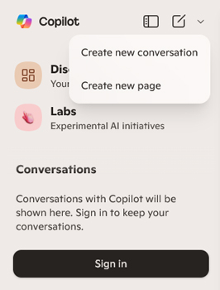
HÌNH 5-4 Phiên bản miễn phí của Copilot có thể lưu các cuộc hội thoại trước đó dưới tài khoản đăng nhập Microsoft của bạn.
Phiên bản miễn phí của Copilot có sẵn trên máy tính để bàn và thiết bị di động. Hình 5-5 cho thấy phiên bản miễn phí của Copilot được hỏi, "What versions of Copilot are available?" Copilot trả lời bằng cách cung cấp câu trả lời ở dạng bảng. Nó cũng cung cấp một cửa sổ câu lệnh với tùy chọn chọn Quick Response, chỉ mất 2 đến 3 giây và "phù hợp nhất cho hội thoại hàng ngày," hoặc Think Deeper, mất nhiều thời gian tính toán hơn để trả về câu trả lời chi tiết hoặc chính xác hơn, tùy theo ngữ cảnh. (Chúng ta sẽ xem xét chế độ Think Deeper chi tiết hơn khi đến các ví dụ sử dụng phân tích nâng cao của Copilot với Python trong Chương 6, "Using Copilot with Python in Excel.")
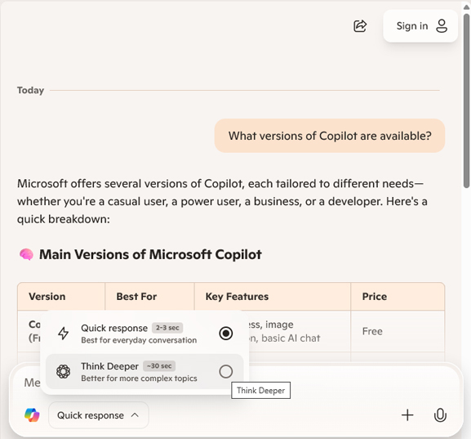
HÌNH 5-5 Phiên bản miễn phí của Copilot cho phép bạn truy cập chế độ Think Deeper.
Một lần nữa, để làm theo các ví dụ trong cuốn sách này—điều mà chúng tôi rất khuyến khích—bạn cần nhiều hơn phiên bản miễn phí của Copilot. Bạn cần giấy phép Microsoft 365 Copilot Pro. Copilot Pro có sẵn dưới dạng tiện ích bổ sung trả phí cho người dùng Microsoft 365 hoặc là một phần của Copilot for Microsoft 365 (gói Enterprise) dành cho các tổ chức lớn hơn.
Giấy phép Copilot Pro mang lại một số lợi ích so với phiên bản miễn phí, bao gồm những điều sau:
• Copilot trong các ứng dụng Microsoft 365: Sử dụng AI trực tiếp trong Word, Excel, PowerPoint, Outlook và OneNote (với đăng ký Microsoft 365 Personal hoặc Family).
• Phân tích dữ liệu trong Excel: Tạo công thức, phân tích xu hướng và trực quan hóa dữ liệu bằng các câu lệnh ngôn ngữ tự nhiên.
• Viết và chỉnh sửa nâng cao: Viết lại, tóm tắt và trau chuốt tài liệu và email một cách dễ dàng.
• Quyền truy cập ưu tiên vào GPT-4 Turbo: Nhận phản hồi nhanh hơn, đáng tin cậy hơn—ngay cả trong giờ cao điểm.
• Quyền truy cập sớm vào các tính năng mới: Nằm trong số những người đầu tiên dùng thử các công cụ thử nghiệm và bản cập nhật.
• Custom GPTs: Tự tạo cho mình những trợ lý AI phù hợp với từng tác vụ hoặc sở thích cụ thể.
Tiện ích bổ sung Copilot Pro trả phí dành cho Microsoft 365 hoạt động trên web, trên các nền tảng di động, và trong Windows cùng Microsoft Edge. Nó hỗ trợ hơn 20 ngôn ngữ và hiện có giá $20 mỗi tháng, không cam kết theo năm.
Người dùng thuộc gói Microsoft 365 Enterprise có thể mua tiện ích bổ sung Microsoft 365 Copilot, mang lại những lợi ích tương tự như tiện ích bổ sung Copilot Pro đồng thời duy trì mức bảo mật, quyền riêng tư và tuân thủ chuẩn doanh nghiệp. Nó hiện có giá $30 mỗi tháng cho mỗi người dùng, tính phí theo năm.
Ghi chú
Có thể bạn còn nhớ ở phần giới thiệu rằng để dùng Copilot Pro với các tệp của mình, chúng phải nằm trong thư mục OneDrive hoặc SharePoint gắn với giấy phép Copilot Pro của bạn. Khi chúng tôi dùng thuật ngữ Copilot Pro trong cuốn sách này, chúng tôi đang nói đến tiện ích bổ sung Copilot Pro hoặc Microsoft 365 Copilot dành cho người dùng thuộc gói Microsoft 365 Enterprise.

Bật Copilot trong Excel
Copilot trong Excel là một trợ lý AI được huấn luyện riêng để giúp bạn khai thác dữ liệu của mình hiệu quả hơn. Nếu bạn không thấy Copilot trên tab Home (xem Hình 5-6), bạn phải thực hiện một số bước để bật nó lên.
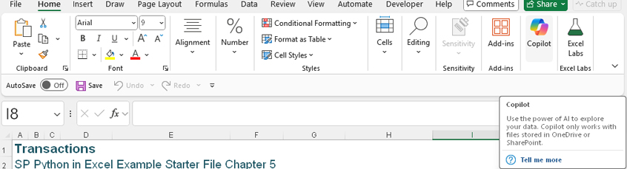
HÌNH 5-6 Biểu tượng Copilot xuất hiện trên tab Home nếu Copilot được bật trong Excel.
Nếu biểu tượng Copilot không xuất hiện, bước đầu tiên là đảm bảo bạn có giấy phép Copilot Pro (hoặc giấy phép Microsoft 365 Copilot nếu bạn thuộc gói Microsoft 365 Enterprise). Sau đó, đảm bảo rằng giấy phép của bạn đã được cập nhật. Tùy vào thiết lập của bạn, các tính năng được bật bởi bản cập nhật giấy phép có thể mất thời gian để tự động cập nhật. Để cập nhật giấy phép thủ công, vào File > Account. Khi màn hình như trong Hình 5-7 hiện ra, nhấp vào Update License.
Ghi chú
Nếu bạn ở ngoài Hoa Kỳ hoặc nếu địa chỉ thanh toán cho gói Copilot của bạn nằm ở khu vực khác và bạn gặp trục trặc khi bật Copilot trên tab Home, bạn nên kiểm tra lộ trình công khai mới nhất của Microsoft cho Microsoft 365 Copilot, vì có thể có một số khác biệt ở khu vực của bạn. Nếu gặp vấn đề, hãy liên hệ bộ phận hỗ trợ của Microsoft.
HÌNH 5-7 Để truy cập tùy chọn cập nhật giấy phép thủ công, vào tab File, chọn Account, rồi nhấp vào Update License.
Như đã đề cập, nếu bạn muốn Copilot làm việc với một tệp, tệp đó phải được lưu vào thư mục OneDrive hoặc SharePoint gắn với giấy phép của bạn. Nếu bạn có một thư mục OneDrive cá nhân và một thư mục OneDrive doanh nghiệp và giấy phép Copilot của bạn gắn với thư mục doanh nghiệp, bạn phải dùng thư mục OneDrive doanh nghiệp. Bạn cũng phải bật AutoSave. Copilot sẽ cho bạn biết nếu bạn chưa làm điều đó (xem Hình 5-8).
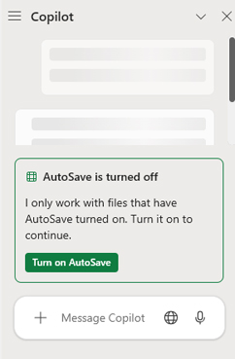
HÌNH 5-8 Copilot yêu cầu bạn bật AutoSave trước khi bạn có thể dùng Copilot.
Ghi chú
Khi bạn cố dùng Copilot trong một ứng dụng Microsoft, bạn sẽ được nhắc bật AutoSave.

Khám phá dữ liệu với sự trợ giúp của Copilot
Cuối cùng chúng ta cũng đến phần thực hành của chương này, nơi chúng ta sẽ xem cách sử dụng Copilot. Để làm theo các ví dụ trong chương này, hãy mở workbook SP Python in Excel Example Starter File Chapter 5.xlsm. Sau đó, mở sheet Transactions, chứa bộ dữ liệu giao dịch bán hàng, như trong Hình 5-9. Dữ liệu trên sheet Transactions gồm 11 cột và 1.500 dòng.
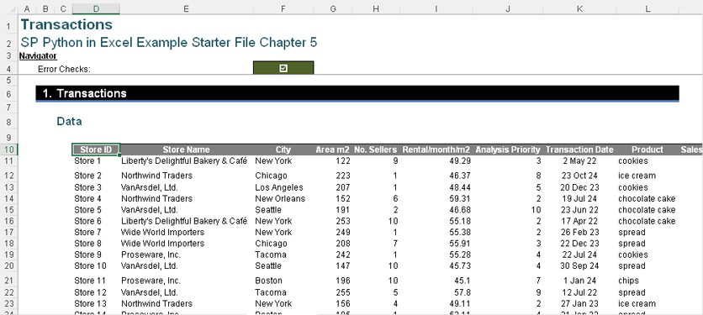
HÌNH 5-9 Sheet Transactions chứa dữ liệu bạn sẽ dùng trong chương này.

Hiểu về các yêu cầu dữ liệu của Copilot
Trước khi bạn bắt đầu sử dụng Copilot với worksheet này hoặc bất kỳ bộ dữ liệu nào khác, bạn phải hiểu rằng để tận dụng tối đa Copilot, bạn cần đảm bảo dữ liệu được định dạng theo một cách cụ thể. Trong ví dụ này, dữ liệu nằm trong một bảng Excel có tên Transactions, được thiết lập để sử dụng Copilot một cách tối ưu.
Nếu bạn dùng bất kỳ vùng dữ liệu nào với Copilot, hãy đảm bảo nó đáp ứng các yêu cầu sau, nhiều yêu cầu trong số đó cũng là thuộc tính của một bảng Excel, như chúng ta đã đề cập trong Chương 2, "Getting to know Python in Excel":
• Chỉ có một hàng tiêu đề, với tiêu đề nằm ở đầu mỗi cột
• Không có tiêu đề trùng lặp và không có tiêu đề trống
• Dữ liệu được định dạng nhất quán
• Không có hàng hoặc cột trống
• Không có tổng phụ
• Không có ô được gộp
Dữ liệu cho ví dụ này đã ở định dạng phù hợp, nên bạn đã sẵn sàng sử dụng nó với Copilot.

Làm quen với ngăn Copilot
Ngăn Copilot là một giao diện AI nơi bạn có thể nhắc Copilot giúp bạn thực hiện các tác vụ phân tích. Để làm quen với ngăn Copilot và cách sử dụng nó, hãy mở ngăn này bằng cách tìm đến Home > Copilot. Do một thay đổi gần đây trong Copilot in Excel, bạn có thể cần thực hiện thêm một bước tại thời điểm này tùy thuộc vào phiên bản Excel của bạn. Có thể có một menu thả xuống cho phép bạn chọn giữa Chat và App Skills (xem Hình 5-10a). Nếu bạn có tùy chọn này, bạn phải chọn App Skills. Nếu bạn để mặc định, hoặc chọn Chat, bạn sẽ không thể hoàn thành các bài tập.
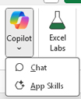
HÌNH 5-10a Trong một số phiên bản Excel, bạn phải chọn App Skills.
Ngăn Copilot xuất hiện, cung cấp một số nút gợi ý chung để giúp bạn bắt đầu, như thể hiện trong Hình 5-10b.
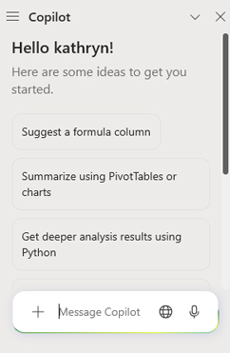
HÌNH 5-10b Khi ngăn Copilot được mở trong Excel, Copilot sẽ phát hiện dữ liệu và gợi ý các câu lệnh.
Ghi chú
Khi chúng tôi đề cập đến ngăn Copilot trong Excel ở phần còn lại của cuốn sách này, bạn nên luôn chọn App Sklls nếu menu thả xuống như trong Hình 5-10a có sẵn.
Chúng ta sẽ xem xét các tùy chọn sử dụng Copilot với Python trong chương tiếp theo. Bây giờ, hãy nhấp vào câu lệnh Summarize Using PivotTables or Charts. Sau khi bạn nhấp vào nút này, Copilot bắt đầu phân tích. Trong khi nó đang suy nghĩ, một vòng tròn màu xanh lá cây quanh mũi tên xuống sẽ xoay để báo hiệu rằng kết quả sắp có (xem Hình 5-11).
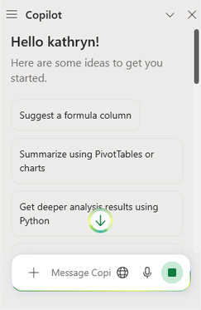
HÌNH 5-11 Vòng tròn màu xanh lá cây quanh mũi tên xuống xoay trong khi quá trình phân tích diễn ra.
Ghi chú
Hãy nhớ rằng nếu bạn đang đọc bản in của cuốn sách này, bạn sẽ chỉ thấy văn bản và hình ảnh đen trắng. Nhưng nếu bạn theo dõi trong workbook, điều mà chúng tôi rất khuyến khích, bạn sẽ thấy tất cả các màu được đề cập trong chương này.
Hình 5-12 hiển thị kết quả mẫu, trong đó Copilot đã tạo một PivotTable về Tổng Số Tiền Bán Hàng cho mỗi sản phẩm.
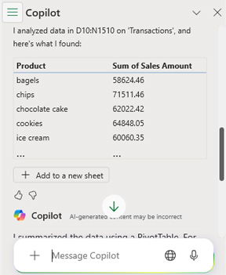
HÌNH 5-12 Copilot trình bày những hiểu biết dựa trên phân tích của nó trong một bảng.
Ghi chú
Khi bạn tạo kết quả cho ví dụ này, đừng quên rằng khi bạn sử dụng Copilot hoặc bất kỳ nền tảng AI nào khác, bạn phải kiểm tra dữ liệu do AI tạo ra để đảm bảo rằng kết quả là chính xác. Như chúng tôi đã nhấn mạnh xuyên suốt cuốn sách này, bạn không thể giả định rằng các phản hồi do AI tạo ra là đúng. Bạn phải kiểm tra bất kỳ mã nào được tạo ra.
Ghi chú
Mặc dù bạn đang sử dụng cùng dữ liệu mà chúng tôi đã dùng để tạo ra kết quả hiển thị ở đây, bạn có thể nhận được những hiểu biết khác. Vì bạn sẽ đọc điều này trong tương lai, bạn sẽ sử dụng một phiên bản Copilot tốt hơn và sẽ nhận được kết quả tốt hơn cùng nhiều hiểu biết hơn.
Bên dưới PivotTable được hiển thị trong ngăn Copilot, có một tùy chọn để thêm PivotTable vào một trang tính mới. Ngoài việc hiển thị PivotTable, ngăn Copilot còn bao gồm văn bản mô tả bên dưới, với tùy chọn sao chép văn bản đó (xem Hình 5-13).
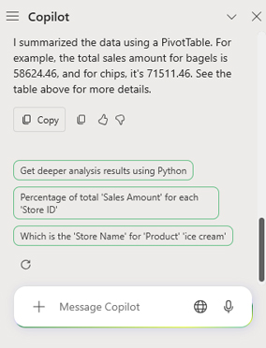
HÌNH 5-13 Copilot mô tả phân tích và gợi ý các câu lệnh tiếp theo.
Ghi chú
Như bạn thấy, Copilot dùng ngôn ngữ tự nhiên để mô tả kết quả.
Nếu bạn bấm nút Add to a New Sheet xuất hiện bên dưới PivotTable, một trang tính chứa PivotTable sẽ được thêm vào cuối bảng tính. Hình 5-14 cho thấy PivotTable được thêm vào một trang tính mới, cùng với phần mô tả được dán vào trang tính từ kết quả mà Copilot cung cấp.
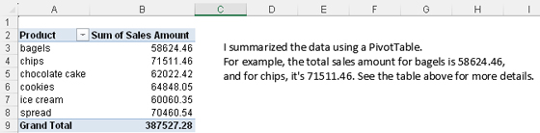
HÌNH 5-14 Copilot chèn PivotTable vào một trang tính mới, và phần mô tả được sao chép thủ công rồi dán vào một hộp văn bản để tham khảo.
Đổi tên trang tính này thành Copilot Pane Prompts và di chuyển nó sang bên phải trang tính Transactions. Bây giờ hãy mở lại trang tính Transactions, và bạn sẽ thấy rằng khi chọn một ô, bạn thấy biểu tượng Copilot (xem Hình 5-15a).
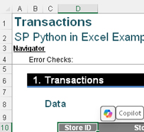
HÌNH 5-15a Biểu tượng Copilot được hiển thị bên cạnh ô đang hoạt động.
Ghi chú
Vào thời điểm viết cuốn sách này, Copilot trong Excel đang trong giai đoạn chuyển đổi. Chúng tôi đã viết cuốn sách này để đảm bảo phiên bản Excel của mình được cập nhật—hoặc hơn thế. Tuy nhiên, hạn chót in ấn thực sự có nghĩa là có một khoảng trống giữa thời điểm cuốn sách hoàn thành và thời điểm nó được xuất bản.
Và Copilot đã tận dụng điều đó! Biểu tượng trong ô giờ đã thay đổi diện mạo (xem Hình 5-15b).
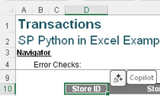
HÌNH 5-15b Biểu tượng Copilot có thể trông khác trong phiên bản Excel của bạn.
Nếu bạn không thấy biểu tượng, hãy kiểm tra cài đặt sau trong File > Options > Copilot. Nếu mục 'Show Copilot icon only for highly relevant suggestions' được đánh dấu, bạn có thể bỏ đánh dấu để thấy biểu tượng thường xuyên hơn.
Bấm vào biểu tượng Copilot, và menu như trong Hình 5-16 sẽ xuất hiện.
Ghi chú
Menu Copilot mang tính ngữ cảnh, nghĩa là nó hiển thị các tùy chọn khác nhau tùy thuộc vào dữ liệu có sẵn.
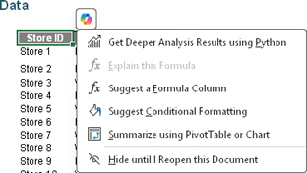
HÌNH 5-16 Bấm vào biểu tượng Copilot bên cạnh ô đang hoạt động sẽ hiện ra một menu.
Ghi chú
Biểu tượng Copilot rất tiện lợi vì nó cho phép bạn chạy Copilot ngay từ trang tính. Tuy nhiên, khi không làm việc với Copilot, có lẽ bạn không muốn thấy biểu tượng Copilot mỗi lần chọn một ô. Vì vậy, nếu bạn không có ý định tiếp tục dùng Copilot trên trang tính, hãy chọn tùy chọn menu Hide Until I Reopen This Document.
Trong trường hợp này, hãy chọn Suggest Conditional Formatting từ menu Copilot. Khung Copilot xuất hiện, hiển thị kết quả (xem Hình 5-17).
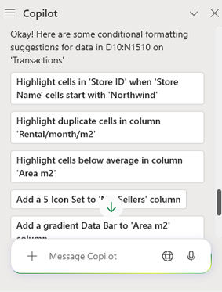
HÌNH 5-17 Chọn một lời nhắc từ menu Copilot sẽ mở khung Copilot, nơi hiển thị kết quả.
Khung Copilot hiển thị một số gợi ý định dạng có điều kiện (conditional formatting) cho dữ liệu trong D10:N1510 trên trang tính Transactions. Mỗi gợi ý có một nút riêng. Trong trường hợp này, hãy nhấp vào Highlight Cells Below Average in Column 'Area m2'. Như bạn thấy trong Hình 5-18, Copilot gợi ý áp dụng quy tắc định dạng có điều kiện để làm nổi bật các giá trị dưới mức trung bình. Nó đề xuất dùng màu tô vàng và chữ đen.
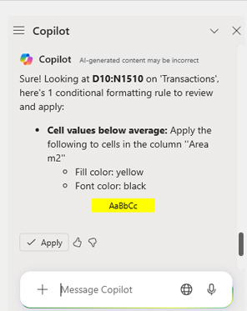
HÌNH 5-18 Copilot gợi ý một quy tắc định dạng và hiển thị ví dụ.
Nhấp vào nút Apply, và Copilot áp dụng định dạng được gợi ý cho bảng hiện có trong trang tính Transactions, như thể hiện trong Hình 5-19. Đây là một ví dụ tuyệt vời cho thấy Copilot có thể giúp bạn tiết kiệm thời gian cho những tác vụ đơn giản như thế nào.
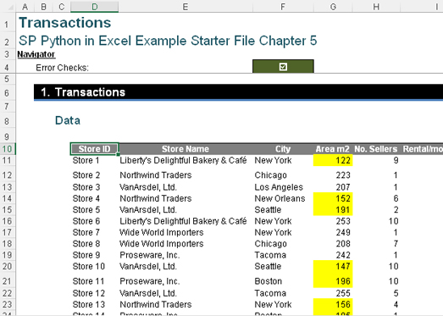
HÌNH 5-19 Copilot áp dụng định dạng cho dữ liệu hiện có.
Bạn cũng có thể tự nhập lời nhắc của mình vào khung Copilot. Để xem cách hoạt động, hãy nhập lời nhắc chung Show data insights. Hình 5-20 hiển thị kết quả mẫu.
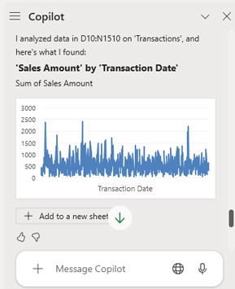
HÌNH 5-20 Copilot tạo một biểu đồ khi được yêu cầu cung cấp thông tin chi tiết.
Để tiến thêm một bước, hãy chọn lời nhắc Can I see another insight? hai lần rồi chọn Add all insights to grid. Hình 5-21 hiển thị kết quả mẫu.
Ghi chú
Một lần nữa, hãy nhớ rằng kết quả bạn nhận được sẽ không giống kết quả của chúng tôi. Một phần là vì bạn sẽ dùng phiên bản Copilot mới hơn phiên bản chúng tôi dùng để tạo cuốn sách này. Ngoài ra, ngay cả với cùng một phiên bản Copilot, cùng dữ liệu và cùng lời nhắc, Copilot thường trả về các câu trả lời khác nhau khi được hỏi cùng một câu hỏi nhiều lần. Chúng ta sẽ nói chi tiết hơn về điều này ở phần sau của chương.
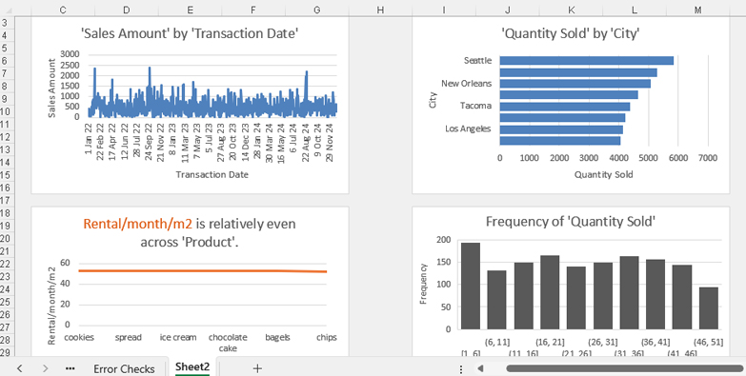
HÌNH 5-21 Copilot có thể tạo một trang tính mới với nhiều thông tin chi tiết.
Ba hình trực quan hóa đầu tiên là PivotChart, bạn có thể tùy chỉnh chúng. Để truy cập cài đặt cho một trong các PivotChart, chỉ cần nhấp vào biểu đồ, và cài đặt sẽ xuất hiện trong khung PivotChart Fields, như thể hiện trong Hình 5-22.
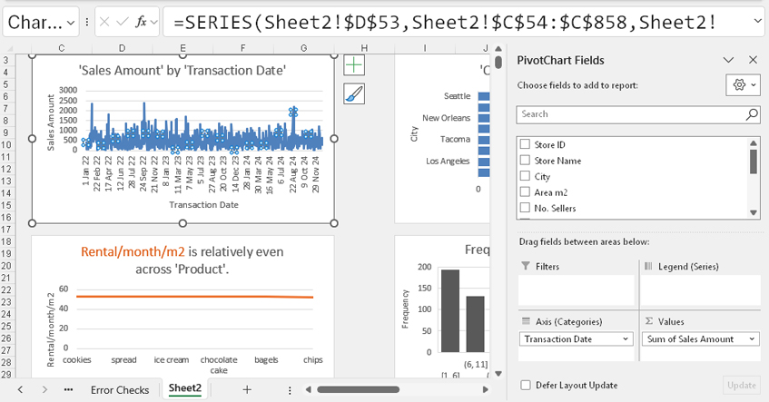
HÌNH 5-22 Các PivotChart do Copilot tạo có thể được tùy chỉnh.
Ghi chú
Nếu ngăn PivotChart Fields không hiển thị, hãy chọn PivotChart và truy cập tab PivotChart Analyze. Trong mục Show, nhấp vào nút Field List.
Biểu đồ thứ tư mà Copilot tạo ra đơn giản hơn—một biểu đồ cột (khá lạ thường) cũng có thể được tùy chỉnh (xem Hình 5-23).
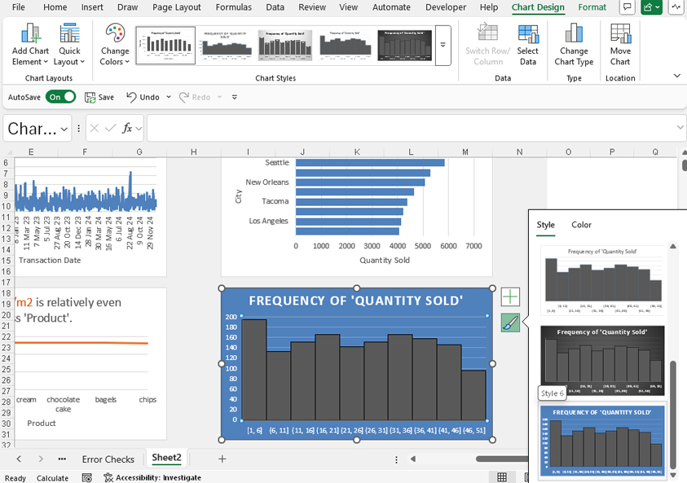
HÌNH 5-23 Các biểu đồ do Copilot tạo ra có thể được tùy chỉnh.
Hãy thử nghiệm với các cài đặt trên biểu đồ để xem những gì có thể làm được. Khi bạn hoàn tất, hãy đổi tên Sheet2 thành Copilot Pane Insights và di chuyển nó sang bên phải trang tính Copilot Pane Prompts.
Ngăn Copilot có một số tùy chọn bổ sung. Ví dụ, bạn có thể nhấp vào biểu tượng + để xem menu hiển thị trong Hình 5-24.
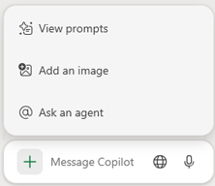
HÌNH 5-24 Bạn có thể nhấp vào biểu tượng + để hiện ra menu các tùy chọn.
Tùy chọn menu Add an Image trong ngăn Copilot tương tự như menu thả xuống From Picture của Excel trên tab Data (xem Hình 5-25).
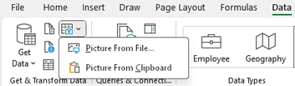
HÌNH 5-25 Menu thả xuống From Picture trên tab Data của ribbon Excel tương tự như tùy chọn menu Add an Image trong ngăn Copilot.
Khi bạn chọn Add an Image, bạn có thể dán một hình ảnh vào hộp nhắc hoặc chọn một trong hai tùy chọn còn lại: Upload From This Device hoặc Upload From Phone (xem Hình 5-26). Tùy chọn Add an Image hiện hỗ trợ một số loại tệp, bao gồm những loại sau:
• .bmp
• .jpg/jpeg
• .gif
• .tiff
• .ico
• .png
• .webp
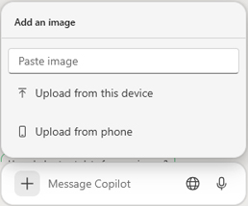
HÌNH 5-26 Bạn có thể chọn ảnh từ thiết bị hoặc dán chúng vào ô nhập lệnh của Copilot.
Tùy chọn còn lại trong menu Copilot + là Ask an Agent. Khi chúng ta xem xét các tính năng mà Copilot Pro cung cấp ở phần trước của chương này, chúng ta đã thấy rằng Copilot Studio có thể được dùng để xây dựng các tác nhân hội thoại (conversational agent) tùy chỉnh. Nếu bạn đã tạo các tác nhân trong Copilot Studio, bạn có thể truy cập chúng bằng cách nhấp vào Ask an Agent. Nếu bạn chưa thêm bất kỳ tác nhân nào và nhấp vào Ask an Agent, bạn sẽ được đưa đến hộp thoại Apps, nơi hiển thị tất cả các tác nhân dựng sẵn—và không chỉ những tác nhân phù hợp với Excel (xem Hình 5-27).
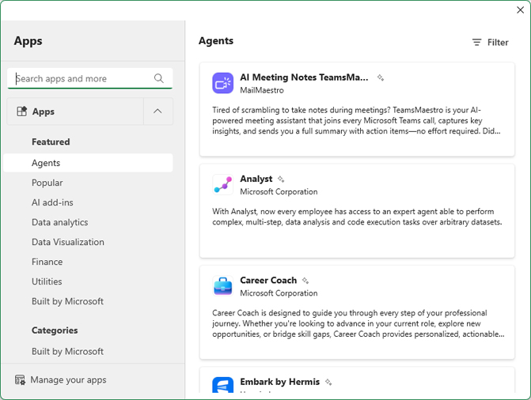
HÌNH 5-27 Các tác nhân có sẵn trong hộp thoại Apps.
Ngăn Copilot bao gồm nhiều tùy chọn hơn. Ở dưới cùng của cửa sổ nhập lệnh có một biểu tượng web (trông giống như quả địa cầu) cho bạn tùy chọn sử dụng dữ liệu từ web (xem Hình 5-28). Cửa sổ này cảnh báo rằng một số dữ liệu Microsoft 365 có thể bị chia sẻ nếu bạn bật nội dung web.
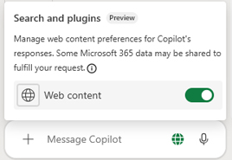
HÌNH 5-28 Bạn có thể bật hoặc tắt nội dung web trong Copilot.
Ở trên cùng của ngăn Copilot có tùy chọn Switch Copilots. Tùy chọn này cho phép bạn chuyển đổi giữa Copilot và một tác nhân (xem Hình 5-29). Nếu bạn nhấp vào Get Agents, Copilot sẽ đưa bạn trở lại hộp thoại Apps.
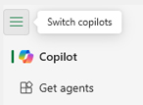
HÌNH 5-29 Switch Copilots cho phép bạn sử dụng một tác nhân thay vì Copilot.

Tạo các lệnh có mục tiêu rõ ràng
Giờ chúng ta đã đi qua các tùy chọn có sẵn trong ngăn Copilot, hãy cùng xem cách nhập các lệnh có mục tiêu rõ ràng để trích xuất những hiểu biết cụ thể. Để có được kết quả như ý từ Copilot là cả một nghệ thuật. Nếu bạn từng dành thời gian cố gắng tìm kiếm thông tin ít người biết trên web, bạn sẽ hiểu rằng mỗi lần nhận được câu trả lời, bạn cần tinh chỉnh câu hỏi của mình để đi đến thông tin đúng.
Như đã đề cập khi chúng ta thảo luận về xử lý ngôn ngữ tự nhiên (natural language processing) ở phần trước của chương này, quá trình nhập lệnh lặp đi lặp lại thường là một phần quan trọng để có được kết quả bạn cần từ các chatbot. Nó cũng giúp bạn xác định những từ khóa nào có thể đã giúp bạn đi đến câu trả lời một cách trực tiếp hơn. Bằng cách làm qua các ví dụ trong chương này và chương tiếp theo, bạn sẽ học được cách sử dụng từ khóa để dẫn dắt Copilot đến những câu trả lời bạn cần, và bạn sẽ bắt đầu có cảm nhận về cách tạo ra các lệnh hiệu quả.
Ngay cả khi dùng một lệnh có mục tiêu rõ ràng, bạn có thể thấy rằng mình phải hỏi cùng một câu hỏi nhiều hơn một lần để có được kết quả mình đang tìm kiếm. Copilot không tính toán câu trả lời đúng theo cách bạn thường thấy máy tính tính toán câu trả lời; thay vào đó, nó dùng các thuật toán để truy cập dữ liệu mà nó đã được huấn luyện và trả về một câu trả lời liên quan. Về cơ bản, nó tìm một câu trả lời mà nó đã từng thấy trước đây. Vì Copilot đã được huấn luyện trên một lượng dữ liệu khổng lồ, các câu trả lời của nó sẽ khác nhau. (Điều này cũng không khác lắm so với việc hai người độc lập tạo một bảng điều khiển (dashboard) cho cùng một tình huống sẽ tạo ra những bảng điều khiển khác nhau.) Vì vậy, khi bạn lặp lại một lệnh, quá trình Copilot dùng để tìm câu trả lời phù hợp sẽ khác đi, và kết quả cũng vậy. Ví dụ, bạn có thể nhận được một bảng hoặc một biểu đồ, hoặc câu trả lời có thể toàn là văn bản. Bạn có thể tận dụng ý tưởng lặp lại cùng một lệnh này để khiến Copilot tạo ra một loạt các hiểu biết nhằm trả lời câu hỏi của bạn.
Đã đến lúc bắt đầu thử nghiệm với các lệnh để xem Copilot hoạt động. Mở trang tính Transactions. Trong ngăn Copilot, nhập lệnh Show the amount only by year and store name in a table. Ở đây, bạn đang chỉ định mối quan hệ dữ liệu bạn muốn xem và định dạng bạn muốn kết quả có. Copilot hiển thị kết quả—trong trường hợp này là một PivotTable—trong ngăn Copilot (xem Hình 5-30).
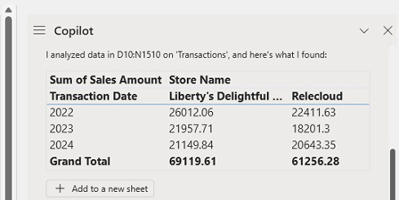
HÌNH 5-30 Bằng cách nhập một lệnh cụ thể, bạn có thể dẫn dắt Copilot đưa ra kết quả phù hợp với yêu cầu của bạn.
Thiết bị bạn đang dùng và cài đặt màn hình của bạn quyết định bạn có thể xem được bao nhiêu phần trong câu trả lời của Copilot cùng một lúc trong ngăn Copilot. Với ví dụ này, bạn có thể chỉ thấy hai hoặc ba cột đầu tiên của PivotTable trong ngăn Copilot. Bạn có thể cuộn để xem các phần khác nhau của câu trả lời. Bạn cũng có thể mở rộng ngăn Copilot để xem nhiều hơn phần trả lời, nhưng không phải lúc nào bạn cũng có thể mở rộng đủ để thấy toàn bộ câu trả lời cùng một lúc.
Ghi chú
Hãy nhớ rằng kết quả của bạn sẽ khác với những gì hiển thị ở đây, dù bạn đang dùng cùng dữ liệu mà các ví dụ trong sách dựa trên. Một điều là, Copilot bạn đang dùng sẽ tốt hơn phiên bản mà chúng tôi dùng để tạo ra các ví dụ này. Ngoài ra, như chúng tôi đã nói ở phần trước của chương này, ngay cả với cùng một phiên bản Copilot dùng cùng dữ liệu và cùng lệnh, Copilot thường trả về những câu trả lời khác nhau khi được hỏi cùng một câu hỏi nhiều hơn một lần.
Để ý rằng câu lệnh (prompt) đã nói amount (số tiền) và year (năm). Dựa trên thông tin nhập này, Copilot xác định rằng nó cần truy cập dữ liệu từ các cột Sales Amount (Số tiền bán hàng) và Transaction Date (Ngày giao dịch).
Đặt PivotTable trên một trang tính mới giúp Copilot dễ dàng tạo và định vị PivotTable mà không cần tương tác thêm. Tuy nhiên, nếu bạn muốn thay đổi vị trí của PivotTable, bạn có thể sao chép và dán nó sang vị trí mới hoặc chọn tùy chọn Move PivotTable (Di chuyển PivotTable) trên tab PivotTable Analyze (Phân tích PivotTable) (xem Hình 5-31).
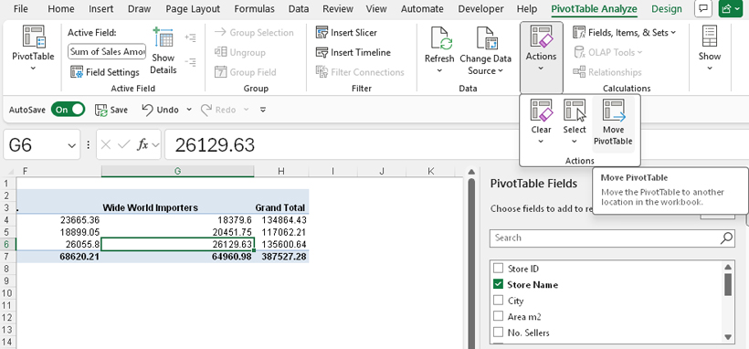
HÌNH 5-31 Có thể sao chép và dán PivotTable sang vị trí mới hoặc di chuyển nó bằng tùy chọn Move PivotTable trên tab PivotTable Analyze.
Để xem một ví dụ khác, trong trang tính Transactions, hãy nhập câu lệnh này vào khung Copilot: Show the top 3 products based on amount in a bar chart (Hiển thị 3 sản phẩm hàng đầu dựa trên số tiền trong biểu đồ cột). Hình 5-32 cho thấy kết quả mẫu.
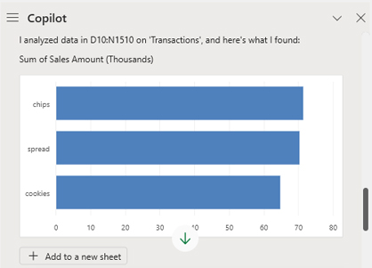
HÌNH 5-32 Copilot đã trả về một biểu đồ cột hiển thị ba sản phẩm hàng đầu, dựa trên số tiền bán hàng.
Bạn cũng có thể dùng Copilot để thêm các cột hữu ích khác vào dữ liệu. Để xem cách hoạt động, hãy nhập câu lệnh sau vào khung Copilot trên trang tính Transactions: Add columns for the quarter and year of the date (Thêm cột cho quý và năm của ngày). Hình 5-33 cho thấy kết quả mẫu ở chế độ toàn màn hình, nên có thể xem được nhiều kết quả hơn trong khung Copilot.
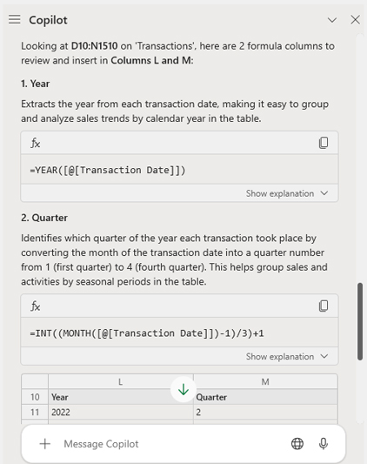
HÌNH 5-33 Copilot đã trả về các công thức cho cột Year (Năm) và Quarter (Quý) cùng một bảng giá trị cho hai cột đó.
Copilot tạo hai công thức Excel để tạo các cột được chỉ định trong câu lệnh, cùng với một bảng các giá trị sẽ xuất hiện trong cột L và M trên trang tính hiện tại nếu bạn chấp nhận giải pháp của Copilot. Đối với cột Year, nó tạo công thức sau:
=YEAR([@[Transaction Date]])

Công thức này trích xuất năm từ cột Transaction Date cho mỗi giao dịch, giúp dễ dàng nhóm và phân tích xu hướng bán hàng theo năm dương lịch trong bảng.
Copilot tạo công thức sau cho bảng Quarter:
=INT((MONTH([@[Transaction Date]])-1)/3)+1

Công thức này xác định quý trong năm mà mỗi giao dịch diễn ra bằng cách chuyển tháng từ cột Transaction Date thành số quý, từ 1 (quý đầu tiên) đến 4 (quý thứ tư). Điều này giúp nhóm doanh số và hoạt động theo các giai đoạn theo mùa trong bảng.
Nếu các cột mà Copilot đề xuất có vẻ đúng, bạn có thể chọn tùy chọn Insert Columns (Chèn cột). Hình 5-34 cho thấy các thay đổi mẫu đối với bảng Transactions.
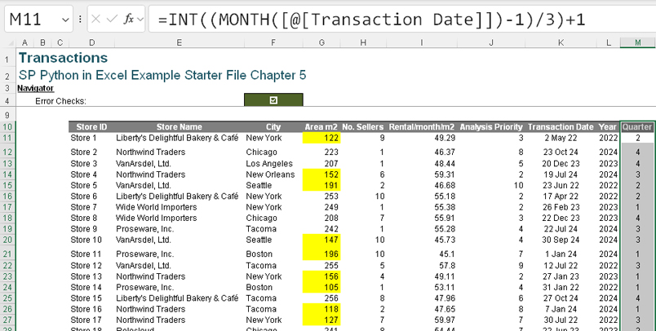
HÌNH 5-34 Copilot có thể chèn các cột mới vào một bảng, sử dụng các công thức Excel mà nó đã tính toán.
Hãy xem xét thêm một ví dụ về cách đưa ra câu lệnh cho Copilot. Lần này, hãy yêu cầu Copilot tìm một thông tin chi tiết (insight) sẽ giúp ích cho việc lập kế hoạch kinh doanh. Trong trường hợp này, chúng ta sẽ tập trung vào việc điều chỉnh câu lệnh có thể đưa bạn đến gần hơn với những thông tin chi tiết cần thiết như thế nào.
Trên trang tính Transactions, hãy nhập câu lệnh sau vào khung Copilot: What insights can you give me about underperforming stores? (Bạn có thể cho tôi biết thông tin chi tiết gì về các cửa hàng hoạt động kém hiệu quả?). Hình 5-35 cho thấy kết quả mẫu.
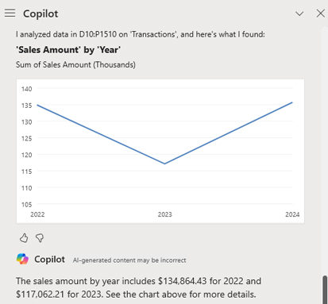
HÌNH 5-35 Copilot đã trả về thông tin về những năm mà các cửa hàng hoạt động kém hiệu quả.
Giờ thì chúng ta đã thấy được tất cả các cửa hàng đều hoạt động kém trong năm nào, nhưng lại chưa thấy được những cửa hàng cụ thể nào hoạt động kém. Chúng ta cần cung cấp cho Copilot thêm thông tin về những gì mình muốn xem. Hãy nhập câu lệnh sau vào khung Copilot: What insights can you give me about which stores are underperforming? Copilot sẽ trả về một kế hoạch giống như kế hoạch trong Hình 5-36.
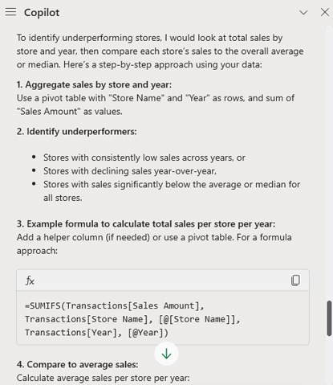
HÌNH 5-36 Copilot trả về thông tin về cách lấy được những hiểu biết mà chúng ta yêu cầu.
Đây là toàn bộ kế hoạch:
• Tổng hợp doanh số theo cửa hàng và theo năm: Copilot đề xuất dùng PivotTable với Store Name và Year làm hàng, và Sum of Sales Amount làm giá trị.
• Xác định các cửa hàng hoạt động kém: Copilot gợi ý xác định những cửa hàng hoạt động kém sau đây:
• Các cửa hàng có doanh số thấp một cách nhất quán qua các năm
• Các cửa hàng có doanh số giảm dần qua từng năm
• Các cửa hàng có doanh số thấp hơn đáng kể so với mức trung bình hoặc trung vị của tất cả các cửa hàng
• Công thức ví dụ để tính tổng doanh số mỗi cửa hàng mỗi năm: Copilot gợi ý thêm một cột phụ trợ (nếu cần) hoặc dùng PivotTable. Nó đề xuất công thức này:
=SUMIFS(Transactions[Sales Amount], Transactions[Store Name], [@[Store Name]],
Transactions[Year], [@Year])

• So sánh với doanh số trung bình: Copilot gợi ý tính doanh số trung bình mỗi cửa hàng mỗi năm bằng công thức này:
=AVERAGEIFS(Transactions[Sales Amount], Transactions[Year], [@Year])

• Đánh dấu các cửa hàng hoạt động kém: Copilot đề xuất thêm một cột chứa công thức sau để đánh dấu những cửa hàng có doanh số dưới mức trung bình:
=IF([@[Total Sales]] < [@[Average Sales]], "Underperforming", "OK")

Hình 5-37 cho thấy phần còn lại của câu trả lời Copilot cho câu lệnh, cung cấp một số hiểu biết và ý tưởng về cách tiếp tục với kế hoạch này.
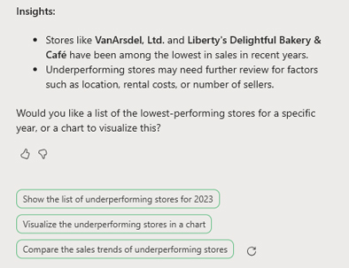
HÌNH 5-37 Copilot trả về một số hiểu biết cơ bản và các gợi ý tiếp theo.
Trong trường hợp này, bước tiếp theo là chọn Compare the sales trends of the underperforming stores. Hình 5-38 cho thấy kết quả mẫu.
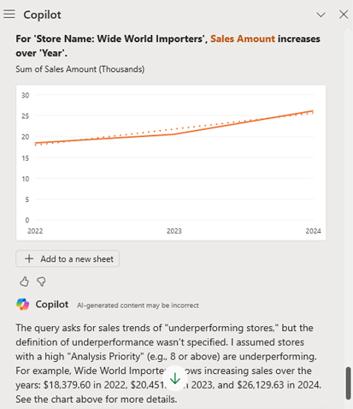
HÌNH 5-38 Copilot trả về một biểu đồ cho thấy cửa hàng Wide World Importers đã hoạt động như thế nào.
Vì Wide World Importers đã được xác định là một vấn đề tiềm ẩn và năm 2023 có vẻ là năm hoạt động kém, chúng ta có thể kết thúc cuộc trò chuyện với Copilot bằng cách đưa ra câu lệnh cuối cùng: Give me insights on Wide World Importers sales trends in 2023. Hình 5-39 cho thấy kết quả mẫu.
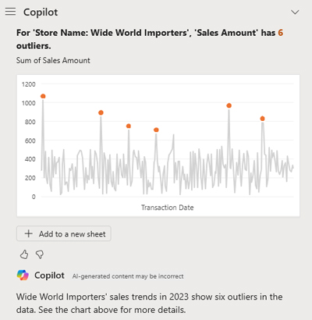
HÌNH 5-39 Copilot trả về một biểu đồ hiển thị các giá trị ngoại lai (outliers) cho Wide World Importers.
Chúng ta sẽ dừng phần khai thác về số phận của Wide World Importers tại đây. Như bạn đã thấy trong ví dụ này, bạn có thể lặp lại câu hỏi nhiều lần và đặt câu hỏi mới để xem liệu mình có nhận được kết quả phù hợp hơn không. Dựa trên những gì bạn đã thấy trong mục này, giờ đây bạn hẳn đã hình dung được cách tạo nhiều prompt (câu lệnh) khác nhau để tập trung vào thông tin mong muốn.
Ghi chú
Chương 6, "Sử dụng Copilot với Python trong Excel," sẽ khám phá cách gom tất cả những hiểu biết và thông tin thu thập được từ Copilot vào một trang tính.

Sử dụng Copilot để hỗ trợ các tác vụ kinh doanh
Giờ bạn đã biết cách sử dụng Copilot trong Excel nói chung, đã đến lúc đi vào cụ thể hơn và xem cách dùng Copilot để hỗ trợ những tác vụ kinh doanh cụ thể. Mục này sẽ dẫn bạn qua các tình huống thể hiện những công việc có thể được thực hiện bởi nhiều vai trò kinh doanh khác nhau. Như bạn sẽ thấy, bạn có thể dùng prompt bằng ngôn ngữ tự nhiên để trợ lý AI của mình thực hiện phân tích phức tạp chỉ trong một phần nhỏ thời gian so với khi bạn tự làm.

Tạo trực quan hóa cho báo cáo tài chính với Copilot
Với tình huống đầu tiên này, giả sử bạn là quản lý tài chính và cần chuẩn bị báo cáo hiệu suất hàng tháng dựa trên trang Financial. Đây là một prompt bạn có thể dùng: Create a line chart displaying monthly totals for Amount (in Finance table) and Expenses (in Finance table) over the past 12 months.
Ghi chú
Prompt này chỉ rõ bảng chứa dữ liệu. Nếu bạn không chỉ định bảng, Copilot có thể sẽ cố diễn giải tên các cột theo ngôn ngữ. Hãy nhớ rằng càng cụ thể trong prompt, bạn càng nhận được kết quả chính xác hơn từ Copilot.
Hình 5-40 cho thấy kết quả mẫu. Trong trường hợp này, Copilot đã trả về một biểu đồ hiển thị dữ liệu amount (số tiền) và expenses (chi phí) trong 12 tháng qua.
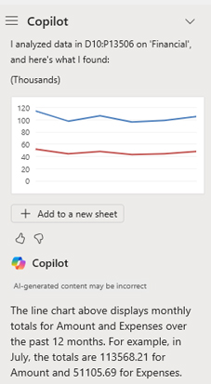
HÌNH 5-40 Copilot trả về một biểu đồ hiển thị dữ liệu amount và expenses trong 12 tháng qua.
Tuy nhiên, biểu đồ trong khung Copilot thiếu khá nhiều chi tiết. Nếu bạn nhấp vào Add to a New Sheet, Copilot sẽ thêm thông tin vào một trang tính mới, hiển thị PivotChart bên cạnh PivotTable gốc (xem Hình 5-41). Nhờ Copilot, giờ bạn đã có một trực quan hóa quan trọng cho báo cáo của mình, và bạn có thể định dạng nó bằng template (mẫu) của công ty.
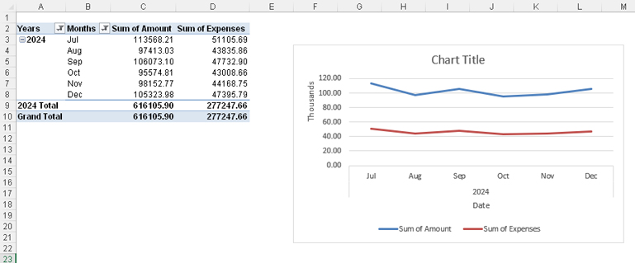
HÌNH 5-41 Một PivotChart với các đường cho Sum of Amount và Sum of Expenses đã được tạo trong một trang tính mới, cùng với PivotTable gốc.
Nếu bạn thêm biểu đồ do Copilot tạo vào một trang tính mới rồi sau đó quyết định không muốn dùng nữa, bạn chỉ cần xóa trang tính mới đó đi.

Theo dõi dự án bằng Copilot
Giờ hãy tưởng tượng bạn là một quản lý dự án. Bạn đang quản lý nhiều chiến dịch tiếp thị và cần nắm bắt nhanh tình hình hiện tại dựa trên dữ liệu từ trang tính Project. Bạn có thể dùng câu lệnh (prompt) này: Summarize project status by team, highlighting tasks past their due dates.
Hình 5-42 hiển thị kết quả mẫu. Trong trường hợp này, Copilot đã trả về một biểu đồ cột (bar chart) thể hiện số lượng công việc đã quá hạn của các nhóm IT, Sales và Operations.
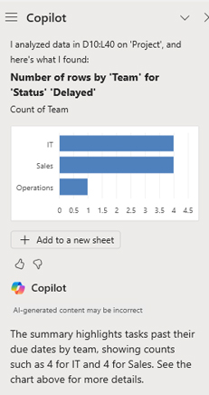
HÌNH 5-42 Copilot trả về một biểu đồ cột thể hiện số lượng công việc đã quá hạn, theo từng nhóm.
Dựa trên kết quả của Copilot, bạn có thể tìm hiểu lý do vì sao nhóm Operations đang gặp khó khăn và cân nhắc các giải pháp như phân bổ lại nguồn lực.

Sử dụng Copilot để ra quyết định
Với ví dụ này, giả sử bạn là một chuyên viên phân tích phải đánh giá hiệu suất sản phẩm trên các khu vực bán hàng, dùng dữ liệu từ trang tính Financial. Bạn có thể dùng câu lệnh này: Show the top 5 products by sales in each Store ID for 2023 in a column chart. Hình 5-43 hiển thị một số kết quả mẫu. Trong trường hợp này, Copilot đã cung cấp một biểu đồ cột thể hiện các cụm gồm năm thanh màu cho năm sản phẩm hàng đầu, theo số lượng.
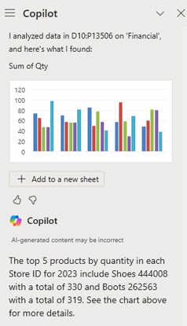
HÌNH 5-43 Copilot trả về một biểu đồ thể hiện năm sản phẩm hàng đầu theo số lượng.
Một lần nữa, biểu đồ trong khung Copilot chỉ hiển thị một phần chi tiết. Nếu bạn nhấp vào Add to a New Sheet, Copilot sẽ thêm thông tin vào một trang tính mới, hiển thị PivotChart bên dưới PivotTable gốc (xem Hình 5-44).
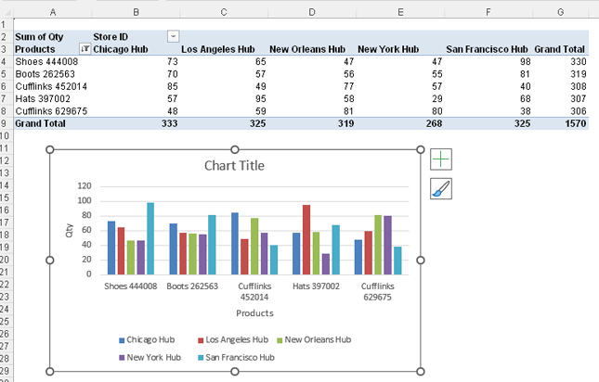
HÌNH 5-44 Khi kết quả của Copilot được thêm vào một trang tính mới, nhiều chi tiết hơn sẽ được hiển thị.

Tóm tắt
Chương này đã giới thiệu tiềm năng của AI như một trợ lý thông minh. Hiểu được cách AI đã phát triển giúp bạn hiểu rõ các thuật toán và quá trình huấn luyện đằng sau việc tạo ra những chatbot mà chúng ta dùng ngày nay. Microsoft đã dành thời gian và tiền bạc để phát triển hơn nữa các khả năng AI của hệ sinh thái Microsoft 365.
Mặc dù cuốn sách này tập trung vào Excel, Copilot có thể hỗ trợ tiết kiệm thời gian trong tất cả các ứng dụng Microsoft 365, và bạn nên tận dụng sự hỗ trợ đó. Trong Excel, Copilot có sẵn từ tab Home và từ bất kỳ ô nào bạn chọn (thông qua biểu tượng Copilot). Bạn có thể dùng Copilot để giúp tạo công thức và cung cấp thông tin chuyên sâu. Bạn có thể cần nhập câu lệnh cho Copilot nhiều hơn một lần để có được kết quả mình cần, và khi dùng nhiều hơn, bạn sẽ khám phá ra những cụm từ tốt nhất để có được thông tin mình cần. Bạn cũng phải kiểm tra tất cả kết quả nhận được vì không có gì đảm bảo độ chính xác.
Trong chương này, bạn đã thấy một số ví dụ cho thấy việc dùng Excel được nâng cao nhờ sự hỗ trợ của Copilot. Bước tiếp theo là thực hiện phân tích dữ liệu chuyên sâu hơn trong Excel bằng cách sử dụng Python trong Excel cùng với Copilot. Dùng các câu lệnh ngôn ngữ tự nhiên với Copilot, bạn có thể tạo ra những phân tích Python phức tạp và các hình ảnh trực quan đầy thông tin. Bạn sẽ không cần phải viết mã Python, nhưng bạn có thể áp dụng kỹ năng Python trong Excel của mình để tùy chỉnh và kiểm tra mã nhằm đảm bảo kết quả phù hợp với yêu cầu kinh doanh của bạn. Biết cách dùng Python trong Excel, cách dùng AI nói chung, và Copilot nói riêng, sẽ cho phép bạn khai thác dữ liệu Excel của mình và tạo ra thông tin mà doanh nghiệp bạn cần.

Chương 6

Sử dụng Copilot với Python trong Excel
Trong chương này, bạn sẽ:
• Xem cách Python trong Excel và Copilot kết hợp với nhau
• Khám phá phân tích nâng cao của Copilot
• Sử dụng phân tích nâng cao của Copilot trong một ví dụ dự báo
• Tạo một bảng điều khiển đơn giản bằng cách dùng Copilot như trợ lý
Ghi chú
Để theo dõi các ví dụ trong chương này, bạn phải tải xuống các tài nguyên đi kèm với cuốn sách này. Nếu bạn chưa có những tài nguyên này, hãy truy cập https://www.sumproduct.com/python-in-excel-book-resources và tải các tệp về một thư mục gắn với giấy phép Python in Excel của bạn. Với chương này, bạn sẽ bắt đầu bằng cách mở workbook SP Python in Excel Example Starter File Chapter 6.xlsm.

Kết hợp Python trong Excel và Copilot
Bạn đã học được rất nhiều về Python trong Excel và Microsoft Copilot—hai nhân tố chính mà cho đến gần đây vẫn chưa có trong Excel. Tuy nhiên, giờ đây bạn có thể dùng chúng cùng nhau để tiếp cận phân tích dữ liệu dễ dàng và mạnh mẽ hơn bao giờ hết.
Python rất lý tưởng cho phân tích dữ liệu vì phần lớn mã cần thiết để phân tích dữ liệu đã được viết sẵn và có sẵn trong các thư viện miễn phí. Trong Chương 3, "Sử dụng các thư viện Python," bạn đã khám phá một số khả năng của các thư viện được tải sẵn và được đề xuất. Một đặc điểm quan trọng khác của Python là khả năng mở rộng; Python giúp bạn phân tích các tập dữ liệu lớn một cách dễ dàng.
Trước khi Python trong Excel ra đời, các nhà phân tích đã tạo và chia sẻ những ứng dụng cho phép họ dùng Python với dữ liệu Excel. Như đã đề cập trong các chương trước, nhiều công ty xem Python trong Excel (đưa Python vào Excel một cách gốc) là cách an toàn hơn để tiếp cận sức mạnh của Python. Để khai thác sức mạnh này, các nhà phân tích phải học cách sử dụng Python trong Excel. Trong Chương 2, "Làm quen với Python trong Excel," bạn đã bắt đầu với một số kiến thức Python cơ bản, nhưng để truy cập phân tích dữ liệu chi tiết và trực quan hóa phong phú thì cần Python nâng cao hơn. Copilot là trợ lý lý tưởng của bạn để đạt đến cấp độ tiếp theo này.
Như bạn đã biết, Microsoft Copilot sử dụng các yếu tố của chatbot phổ thông ChatGPT nhưng được thiết kế riêng để hỗ trợ người dùng Microsoft 365. Tiện ích bổ sung Copilot Pro (hoặc Microsoft 365 Copilot nếu bạn dùng gói Enterprise) bao gồm một bộ trợ lý AI được nhúng vào và tùy chỉnh để làm việc với từng ứng dụng Microsoft Office 365. Ví dụ, trong Excel, Copilot có thể hỗ trợ bạn với các công thức Excel. Trong Chương 5, "Giới thiệu về AI và Copilot," bạn đã thấy các ví dụ về cách Copilot trong Excel có thể hỗ trợ trong các tình huống kinh doanh phổ biến, chẳng hạn như tạo công thức Excel và áp dụng định dạng cho workbook theo các câu lệnh ngôn ngữ tự nhiên đơn giản. Như bạn đã thấy với một số tác vụ phân tích dữ liệu cụ thể hơn, đôi khi điều này có nghĩa là phải trò chuyện với Copilot thay vì chỉ nhập một câu lệnh, và luôn phải kiểm tra để đảm bảo kết quả của Copilot là chính xác. Copilot giúp bạn nhanh chóng thực hiện phân tích xu hướng và tạo ra những trực quan hóa sâu sắc.
Mặc dù bạn có thể hỏi các giao diện AI khác để được giúp tạo mã Python, Copilot được thiết kế để sử dụng Python trong Excel nhằm giải quyết các thách thức phân tích dữ liệu. Chương này khám phá phân tích nâng cao của Copilot và minh họa một số cách nó có thể giúp bạn thực hiện phân tích dữ liệu chi tiết mà không cần phải tạo mã Python. Chương này không trình diễn mọi thứ mà Copilot có thể làm, nhưng nó cung cấp các ví dụ cho thấy các quy trình liên quan và các bước bạn có thể thực hiện để tương tác với Copilot và Python trong Excel nhằm tạo ra kết quả hữu ích.

Thực hiện phân tích nâng cao với Copilot và Python trong Excel
Khi bạn dùng Copilot với Excel, các giải pháp của nó dựa trên các hàm và trực quan hóa của Excel; trong chương này, chúng ta gọi đây là "Copilot tiêu chuẩn." Copilot giờ đây đã được tích hợp với Python trong Excel để sử dụng mã Python nhằm phân tích dữ liệu và cung cấp thông tin chi tiết; trong chương này, chúng ta gọi đây là "phân tích nâng cao của Copilot." Những câu lệnh ngôn ngữ tự nhiên tương tự có thể giúp bạn tạo một PivotChart sâu sắc giờ đây có thể được dùng để truy cập các thư viện Python được tải sẵn vào Python trong Excel, cũng như bất kỳ thư viện nào khác mà nó đã được huấn luyện để sử dụng. Chuyên gia Excel hữu ích này giờ đây cũng là một chuyên gia Python! Bạn có thể mô tả phân tích bạn cần thực hiện bằng Python, và Copilot có thể tạo mã Python bằng cách dùng phân tích nâng cao của Copilot để mang lại cho bạn thông tin chi tiết và giải thích từng bước.
Để sử dụng phân tích nâng cao của Copilot, bạn phải có một số kiến thức về Python. Như bạn đã học trong Chương 5, Copilot có thể mắc lỗi, và bạn cần biết đủ kiến thức Python cơ bản để phát hiện vấn đề. Trang bị kiến thức Python của bạn, cùng với Copilot ở bên cạnh, bạn sẽ sớm học được nhiều hàm Python khác có thể giúp bạn thực hiện phân tích dữ liệu phức tạp.
Trước khi đi vào các ví dụ mới, hãy thử phân tích nâng cao của Copilot, sử dụng workbook SP Python in Excel Example Starter File Chapter 6.xlsm, trong đó chứa dữ liệu từ Chương 5. Mở worksheet Transactions rồi mở ngăn Copilot App Skills bằng menu thả xuống dưới nút Copilot.
Hình 6-1 hiển thị khung Copilot App Skills và dữ liệu giao dịch mà bạn đã làm việc trong Chương 5. Khung Copilot App Skills hiển thị một số nút gợi ý prompt dựa trên dữ liệu giao dịch.
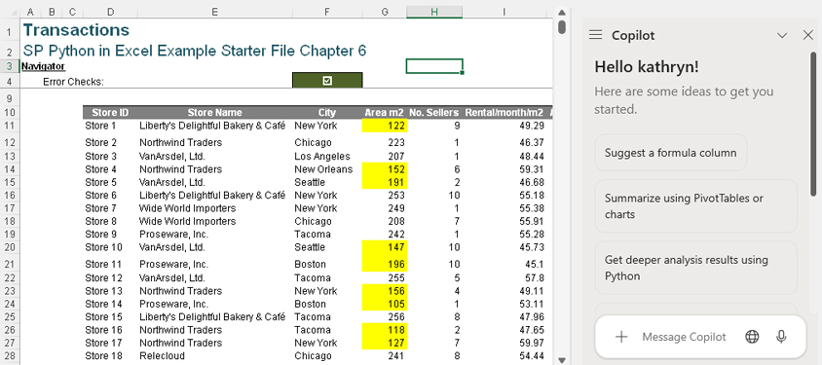
HÌNH 6-1 Dữ liệu giao dịch
Như bạn thấy trong Hình 6-1, một trong những prompt mà Copilot đưa ra là Get Deeper Analysis Results Using Python. Không có nút nào ghi rõ ràng là "Copilot Advanced Analysis," nhưng nếu bạn tiếp tục nhập hoặc chọn một prompt chứa các từ khóa mà Copilot nhận ra là có liên quan đến chức năng Python (rõ ràng nhất là "Python"), Copilot sẽ đề xuất sử dụng phân tích nâng cao để tiếp tục. Để thấy điều này trong thực tế, hãy nhấp vào prompt gợi ý Get Deeper Analysis Results Using Python. Copilot phản hồi bằng cách đề nghị sử dụng phân tích nâng cao (xem Hình 6-2).
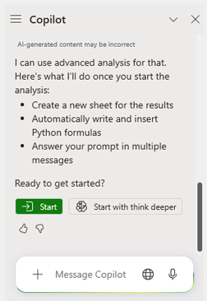
HÌNH 6-2 Copilot đề nghị sử dụng phân tích nâng cao và mô tả quy trình.
Như bạn thấy trong Hình 6-2, khung Copilot cho biết nó sẽ thực hiện phân tích nâng cao theo ba bước:
1. Nó sẽ tạo một trang tính mới.
2. Nó sẽ tạo các công thức Python và chèn chúng vào workbook.
3. Nó sẽ trả lời prompt trong nhiều tin nhắn.
Bên dưới câu hỏi Ready to Get Started? là hai nút: Start và Start with Think Deeper. Start kích hoạt chế độ hội thoại mặc định, Quick mode. Start with Think Deeper kích hoạt chế độ hội thoại còn lại, Think Deeper. Microsoft đã thiết kế Copilot để hỗ trợ ba chế độ hội thoại khác nhau:
• Quick: Để sử dụng chế độ Quick, hãy nhấp vào nút Start trong khung Copilot cung cấp phân tích nâng cao (tham khảo Hình 6-2). Chế độ này lý tưởng cho các tương tác nhanh, nơi những phản hồi bạn đang tìm kiếm mang tính trực tiếp.
• Think Deeper: Ở chế độ Think Deeper, Copilot mất nhiều thời gian hơn để xem xét phân tích vì nó sử dụng các mô hình suy luận nâng cao; có thể mất tới 30 giây để phản hồi. Chế độ này phù hợp nhất cho các ví dụ phức tạp, nơi cần những phản hồi chu đáo hơn. Khi truy cập Copilot tại https://copilot.microsoft.com, bạn cũng có thể truy cập chế độ Think Deeper, nhưng các prompt của bạn có mức độ ưu tiên xử lý thấp hơn so với những prompt được tạo bởi người dùng Copilot Pro. Think Deeper khả dụng ở tất cả các khu vực và ngôn ngữ được Copilot hỗ trợ.
• Deep Research: Chế độ này hiện chỉ khả dụng với Copilot Pro. Thời gian phản hồi từ 3 đến 6 phút vì mô hình này được lập trình để nghiên cứu vấn đề và trả về phản hồi chi tiết. Hiện tại nó chỉ khả dụng khi chọn tiếng Anh Mỹ làm ngôn ngữ.
Sau khi bạn chọn một chế độ hội thoại, nó sẽ vẫn hoạt động trừ khi bạn tắt nó đi.
Chốc nữa, chúng ta sẽ xem xét kỹ hơn cách các chế độ hội thoại Quick và Think Deeper hoạt động, nhưng trước tiên hãy xem một số ý tưởng để đạt được kết quả tốt nhất từ phân tích nâng cao của Copilot.

Đạt được kết quả tốt nhất từ phân tích nâng cao của Copilot
Trong Chương 5, chúng ta đã thảo luận về các kỹ thuật được sử dụng bởi các thuật toán xử lý ngôn ngữ tự nhiên (NLP). Như cũng đã thảo luận trong Chương 5, khi bạn soạn prompt cho Copilot, bạn có thể sử dụng một số kỹ thuật để giúp AI phân tích đầu vào của bạn và cung cấp kết quả hữu ích:
• Sử dụng các bước: Bạn sẽ nhận thấy rằng Copilot sử dụng các bước khi giải thích kết quả. Bạn có thể dùng cùng phương pháp này khi tạo prompt. Bạn không nhất thiết phải nhập một câu dài. Thực tế, việc hỏi liên tiếp nhiều câu hỏi có liên quan để tinh chỉnh kết quả thường hiệu quả hơn.
• Hãy cụ thể: Copilot có thể dùng Python để tạo ra nhiều loại thông tin chi tiết và biểu đồ đa dạng. Để giúp nó hiểu bạn muốn đi theo hướng nào, bạn phải cụ thể. Ví dụ, nếu bạn cần tập trung vào các phòng ban đang gặp khó khăn, thì việc yêu cầu Copilot cung cấp xu hướng bán hàng có thể sẽ không tạo ra kết quả bạn đang tìm. Yêu cầu Copilot tập trung vào hiệu suất bán hàng của các phòng ban trong năm 2024 sẽ là lựa chọn tốt hơn.
• Cung cấp ngữ cảnh cho Copilot: Để hướng dẫn Copilot, điều quan trọng là cung cấp cho nó một số thông tin nền tảng liên quan để giúp nó tập trung vào dữ liệu bạn cần phân tích. Ví dụ, cung cấp tên bảng và tên cột sẽ đảm bảo rằng dữ liệu liên quan được phân tích. Bạn cũng có thể dùng tên biến được tạo ra khi mã Python được sinh ra để tập trung vào kết quả ban đầu và tạo ra những thông tin chi tiết có mục tiêu hơn.
• Lặp lại: Giống như bạn đã thấy khi dùng Copilot tiêu chuẩn để tạo mã Excel, bạn có thể dùng các prompt gợi ý hoặc tạo prompt của riêng mình để đi sâu vào những thông tin chi tiết mà Python tạo ra khi Copilot thực hiện phân tích nâng cao.
• Sử dụng các prompt gợi ý: Các prompt gợi ý có thể giúp bạn tìm hiểu về những loại thông tin chi tiết có thể có khi Copilot dùng Python để cung cấp phân tích nâng cao.

Sử dụng chế độ Quick của phân tích nâng cao trong Copilot
Sau khi bạn nhập một prompt hoặc chọn một gợi ý prompt, Copilot cho bạn tùy chọn tiếp tục với phân tích nâng cao bằng cách chọn Start Advanced Analysis hoặc nhập một tin nhắn mới. Trong trường hợp này, hãy nhấp vào Start Advanced Analysis, và Copilot hiển thị vòng tròn xanh quay quen thuộc quanh một mũi tên xuống để báo hiệu rằng kết quả sắp xuất hiện (xem Hình 6-3).
Ghi chú
Hãy nhớ rằng nếu bạn đang đọc bản in của cuốn sách này, bạn sẽ chỉ thấy văn bản và hình ảnh đen trắng. Nhưng nếu bạn theo dõi trong workbook, điều mà chúng tôi rất khuyến khích, bạn sẽ thấy tất cả các màu mà chúng tôi đề cập trong chương này.
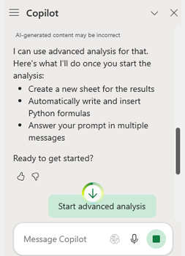
HÌNH 6-3 Quá trình phân tích nâng cao mất vài giây để hoàn thành.
Hình 6-4 cho thấy kết quả mẫu.
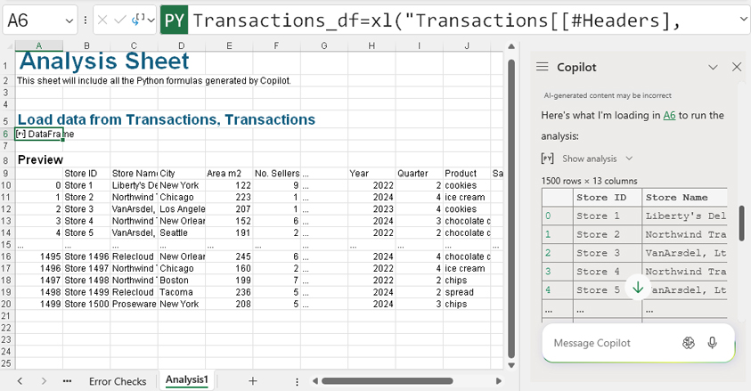
HÌNH 6-4 Quá trình phân tích nâng cao đã thêm một worksheet mới chứa một DataFrame.
Một vài điều đã xảy ra. Một worksheet mới, Analysis1, đã được thêm vào cuối workbook. Dưới tiêu đề Analysis Sheet, phần đầu tiên có tiêu đề Load Data from Transactions [bảng], Transactions [worksheet]. Ô A6 là một ô Python chứa DataFrame Transactions_df.
Ngăn Copilot cho biết nội dung được tải trong ô A6. Bạn có thể nhấp vào siêu liên kết A6 trong ngăn Copilot để đi đến A6 trong lưới. Bạn cũng có thể nhấp vào Show Analysis để xem mã Python đã được tạo. Trong trường hợp này, hãy nhấp vào Show Analysis. Hình 6-5 cho thấy mã mẫu mà bạn có thể nhận được trong ngăn Copilot. Dòng đầu tiên của mã là một comment, và dòng thứ hai tạo một DataFrame.
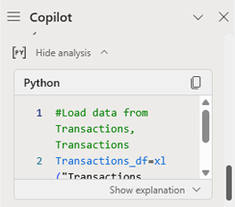
HÌNH 6-5 Mã Python đã được tạo cho ô A6
Trong cửa sổ hiển thị ở Hình 6-5, hãy nhấp vào Show Explanation để nhận mô tả mã của Copilot. Hình 6-6 cho thấy kết quả mẫu. Trong hình này, ngăn Copilot đã được mở rộng để hiển thị đầy đủ cả mã Python và phần mô tả.
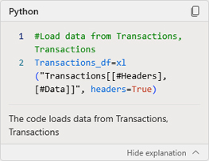
HÌNH 6-6 Khung Copilot giờ đây giải thích đoạn mã Python được tạo cho ô A6 làm gì.
Trong ví dụ đơn giản này, Copilot đã trích xuất dữ liệu gốc vào một DataFrame trên một trang tính mới, vì vậy nếu bạn thực hiện bất kỳ thay đổi nào đối với dữ liệu trong DataFrame, dữ liệu gốc sẽ không bị ảnh hưởng. Copilot vẫn chưa thực hiện phân tích thực tế nào vì cần thêm thông tin. Hình 6-7 cho thấy ở cuối phản hồi, Copilot đưa ra hai nút gợi ý cho các hướng mà nó nghĩ phân tích có thể đi tiếp theo: Show Sales Trends over Time for Each Product và Identify Top-Performing Stores by Total Sales. Nó cũng cho bạn tùy chọn Stop Advanced Analysis.
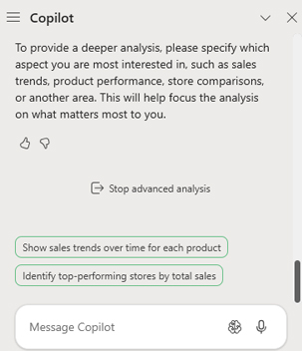
HÌNH 6-7 Copilot yêu cầu thêm thông tin để định hướng phân tích.
Để xem xu hướng bán hàng, hãy nhấp vào Show Sales Trends over Time for Each Product. Hình 6-8 cho thấy kết quả mẫu, cho thấy Copilot đã không gặp may với câu lệnh này—mặc dù chính nó đã gợi ý câu lệnh đó. Trong trường hợp này, bạn có thể thử dùng lại cùng câu lệnh đó lần thứ hai.
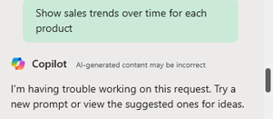
HÌNH 6-8 Đôi khi Copilot không đưa ra được kết quả.
Nhấp lại vào Show Sales Trends over Time for Each Product. Hình 6-9 cho thấy kết quả của lần thử thứ hai với câu lệnh này thành công hơn.
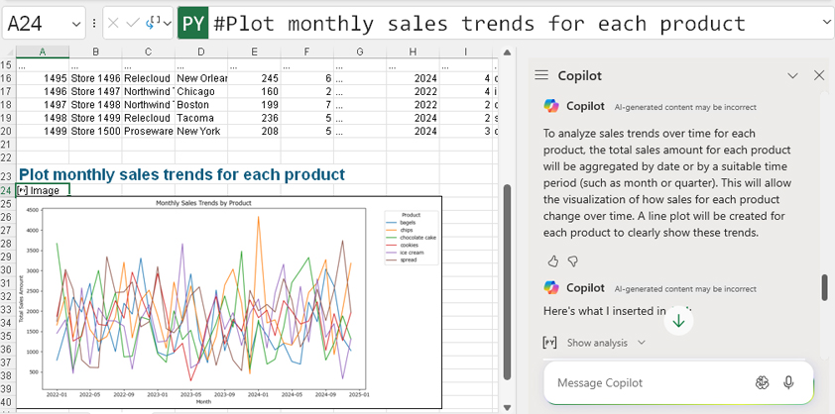
HÌNH 6-9 Khi bạn lặp lại cùng một câu lệnh, Copilot tạo ra một biểu đồ trực quan.
Ghi chú
Hãy nhớ rằng đôi khi bạn phải đặt câu hỏi theo một cách khác, và đôi khi bạn chỉ cần hỏi lại cùng một câu hỏi. Với AI tạo sinh, bạn thường không nhận được cùng một câu trả lời hai lần.
Hình 6-9 cho thấy mô tả của Copilot về quy trình mà nó đang sử dụng trong trường hợp này:
Để phân tích xu hướng bán hàng theo thời gian cho từng sản phẩm, tổng doanh số của mỗi sản phẩm sẽ được tổng hợp theo ngày hoặc theo một khoảng thời gian phù hợp (chẳng hạn như tháng hoặc quý). Điều này sẽ cho phép trực quan hóa cách doanh số của mỗi sản phẩm thay đổi theo thời gian. Một biểu đồ đường sẽ được tạo cho mỗi sản phẩm để thể hiện rõ ràng các xu hướng này.
Copilot tạo mã Python trong ô A24, bạn có thể xem bằng cách mở Python Editor (xem Hình 6-10).
Ghi chú
Hãy nhớ rằng bạn có thể truy cập Python Editor bằng cách nhấp vào Editor trong phần Python của tab Formulas.
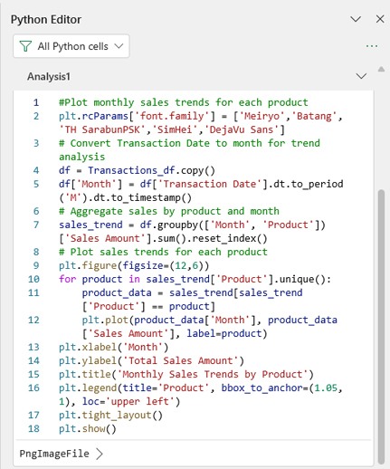
HÌNH 6-10 Bạn có thể dùng Python Editor để xem mã Python mà Copilot đã tạo ra.
Mặc dù việc xem luồng quy trình trong khung Copilot dễ hơn, nhưng Python Editor lại thuận tiện hơn để xem các khối mã lớn, như trường hợp này:
#Plot monthly sales trends for each product
plt.rcParams['font.family'] = ['Meiryo','Batang','TH SarabunPSK','SimHei','DejaVu Sans']
# Convert Transaction Date to month for trend analysis
df = Transactions_df.copy()
df['Month'] = df['Transaction Date'].dt.to_period('M').dt.to_timestamp()
# Aggregate sales by product and month
sales_trend = df.groupby(['Month', 'Product'])['Sales Amount'].sum().reset_index()
# Plot sales trends for each product
plt.figure(figsize=(12,6))
for product in sales_trend['Product'].unique():
product_data = sales_trend[sales_trend['Product'] == product]
plt.plot(product_data['Month'], product_data['Sales Amount'], label=product)
plt.xlabel('Month')
plt.ylabel('Total Sales Amount')
plt.title('Monthly Sales Trends by Product')
plt.legend(title='Product', bbox_to_anchor=(1.05, 1), loc='upper left')
plt.tight_layout()
plt.show()

Trong đoạn code này, các hàm từ thư viện Matplotlib đang được dùng để tạo biểu đồ. Dòng chú thích đầu tiên đóng vai trò tiêu đề cho toàn bộ khối code. Dòng code thứ hai thay đổi cấu hình runtime (rc) để chọn phông chữ. Các phần còn lại được mô tả bằng các dòng chú thích, mỗi dòng bắt đầu bằng ký hiệu dấu thăng (#). Bạn có thể sẽ nhận ra một số cú pháp trong đoạn code này từ Chương 3, nơi bạn đã tự tạo biểu đồ cho riêng mình.
Việc xem lại đoạn code Python mà Copilot tạo ra là điều đáng làm vì ba lý do:
• Bạn cần đảm bảo không có gì trông sai sót.
• Bạn có thể muốn tùy chỉnh nó.
• Bạn có thể học hỏi từ nó và mở rộng vốn từ vựng Python của mình.
Ghi chú
Chúng ta sẽ không đi qua từng bước tất cả đoạn code Python mà Copilot tạo ra trong chương này, mặc dù chúng ta có chỉ ra những điểm thú vị. Mục đích chính là để thấy được những phân tích mà bạn có thể truy cập với Copilot và Python trong Excel.
Hãy xem kỹ hơn hình ảnh trực quan mà Copilot tạo ra trong ví dụ này (xem Hình 6-11).
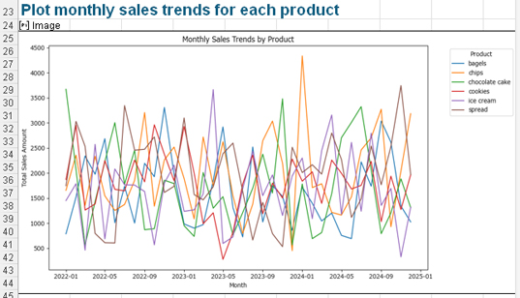
HÌNH 6-11 Biểu đồ Python hiển thị xu hướng doanh số hàng tháng cho từng sản phẩm
Ngăn Copilot hiển thị một phiên bản nhỏ hơn của hình ảnh này như một phần trong phản hồi của Copilot (xem Hình 6-12).
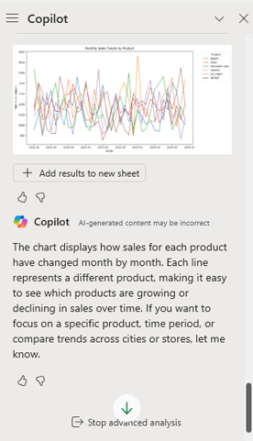
HÌNH 6-12 Copilot hiển thị một phiên bản nhỏ của biểu đồ trong phản hồi của nó.
Copilot xuất kết quả ra trang phân tích. Như thể hiện trong Hình 6-12, bạn có thể nhấp vào Add Results to New Sheet để tạo một trang mới chứa thông tin chi tiết đã chọn. Sau đó bạn có thể sao chép các thông tin chi tiết khác sang trang mới và nhanh chóng tạo một bảng điều khiển (dashboard) từ thông tin mà Copilot tạo ra.
Ghi chú
Khi sao chép các thông tin chi tiết, hãy lưu ý đến thứ tự tính toán. Nếu bạn sao chép một biểu đồ từ trang phân tích sang một trang hiện có trong workbook, biểu đồ đó có thể phụ thuộc vào một hoặc nhiều DataFrame trong trang phân tích. Bạn phải đảm bảo rằng trang phân tích được di chuyển sao cho nó nằm bên trái trang mà bạn sao chép biểu đồ đến. Bạn có thể thử nghiệm tạo các bảng điều khiển của riêng mình từ các ví dụ trong chương này để làm quen với quy trình.

Sử dụng chế độ Think Deeper của phân tích nâng cao trong Copilot
Nhớ lại rằng khi bạn lần đầu chọn sử dụng phân tích nâng cao, ngăn Copilot cho bạn hai tùy chọn: Start và Start with Think Deeper (xem Hình 6-13).
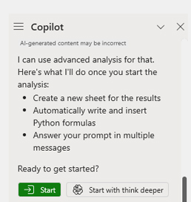
HÌNH 6-13 Khi câu lệnh (prompt) của bạn chỉ định Python, bạn có thể dùng phân tích nâng cao ở chế độ Quick hoặc chế độ Think Deeper.
Giờ thì bạn đã thấy điều gì xảy ra khi nhấn Start để dùng chế độ Quick, hãy cùng xem cách dùng chế độ Think Deeper. Với bảng tính Transactions đang mở, đi đến khung Copilot. Chọn câu lệnh gợi ý Get Deeper Analysis Results Using Python, và khi Copilot đề nghị dùng phân tích nâng cao, nhấn Start with Think Deeper.
Như bạn đã biết, kết quả của bạn có thể sẽ khác với những gì được bàn ở đây. Trong kết quả của chúng tôi, Copilot đưa ra một kế hoạch gồm bảy bước và hiển thị kết quả trong một trang tính mới tên là Analysis2 chứa 16 ô Python. Bạn có thể xem kết quả mẫu trong workbook SP Python in Excel Example Completed File Chapter 6.xlsm ở trang tính Transactions Deep Analysis. Kế hoạch mà Copilot dùng để tạo mã Python được tóm tắt ở đầu phản hồi:
1. Chất lượng dữ liệu & Tiền xử lý:
• Kiểm tra tính đầy đủ của tập dữ liệu bằng cách rà soát các giá trị bị thiếu hoặc không nhất quán.
• Chuyển đổi Transaction Date sang định dạng datetime nếu cần và tạo thêm các cột dựa trên thời gian (ví dụ: Month, Week).
• Xác thực kiểu dữ liệu cho các đặc trưng số và phân loại.
2. Phân tích dữ liệu khám phá (EDA):
• Thống kê tóm tắt: Tính giá trị trung bình, trung vị và tứ phân vị cho các cột số như Sales Amount, Quantity Sold, Area m2 và Rental/month/m2.
• Phân tích phân phối: Vẽ biểu đồ histogram hoặc biểu đồ mật độ cho các biến số chính.
• Đếm theo danh mục: Lấy số lượng cho các biến phân loại như Product, City và Store Name.
3. Phân tích chuỗi thời gian:
• Tái tạo và mở rộng xu hướng doanh số theo tháng theo từng sản phẩm và tổng hợp xu hướng doanh số tổng thể.
• Nhận diện các mẫu theo mùa bằng cách nhóm theo Year/Quarter/Month.
• Thực hiện làm mượt bằng trung bình động (moving average) để làm nổi bật xu hướng theo thời gian.
4. Phân tích so sánh:
• Nhóm dữ liệu theo Thành phố và Sản phẩm để so sánh hiệu suất giữa các khu vực.
• Phân tích tác động của các đặc điểm cửa hàng (Diện tích m2, Số người bán, và Tiền thuê/tháng/m2) lên Số tiền bán hàng bằng cách sử dụng các phép tổng hợp (aggregations).
5. Phân tích Tương quan & Hồi quy:
• Tính toán ma trận tương quan (correlation matrices) để kiểm tra mối quan hệ giữa các biến số.
• Cân nhắc chạy hồi quy đơn (simple regression) hoặc hồi quy bội (multiple regressions) để hiểu ảnh hưởng của các đặc điểm cửa hàng lên Số tiền bán hàng.
6. Thông tin chuyên sâu nâng cao:
• Phát hiện giá trị ngoại lai (Outlier detection): Xác định các giao dịch bất thường hoặc cửa hàng có chỉ số hiệu suất khác biệt đáng kể.
• Phân khúc (Segmentation): Thực hiện phân cụm (clustering) các cửa hàng dựa trên hiệu suất bán hàng và thuộc tính cửa hàng để xác định các phân khúc.
• Phân tách xu hướng (Trend decomposition): Nếu cần mô hình hóa chuỗi thời gian (time series modeling), hãy phân tách chuỗi bán hàng để kiểm tra các thành phần theo mùa (seasonal), xu hướng (trend), và phần dư (residual).
7. Báo cáo & Trực quan hóa:
• Tóm tắt các phát hiện trong biểu đồ và bảng để làm nổi bật những thông tin chuyên sâu chính từ phân tích sâu hơn.
• Đảm bảo rằng toàn bộ tập dữ liệu (tất cả 1500 dòng) được sử dụng trong các tính toán để tránh sai lệch từ việc xem trước dữ liệu.
Copilot kết luận bằng cách nói rằng, "Sau khi các bước này được triển khai bằng Python, chúng sẽ cung cấp thông tin chuyên sâu toàn diện về cả xu hướng hiệu suất theo thời gian và ảnh hưởng của các đặc điểm cửa hàng lên hiệu suất bán hàng."
Đây là một kế hoạch ấn tượng. Nếu bạn đang xem một tập dữ liệu lần đầu tiên, việc sử dụng một kế hoạch như thế này từ chế độ Think Deeper sẽ là một cách tuyệt vời để có cái nhìn tổng quan về dữ liệu và phát hiện mọi vấn đề. Tuy nhiên, nếu bạn đang tìm kiếm một vài trực quan hóa chính để thêm vào bảng điều khiển (dashboard), bạn có thể sẽ chọn sử dụng chế độ Quick conversation thay vào đó.
Chúng ta sẽ không đi qua tất cả 16 ô Python trong ví dụ này, nhưng hãy xem xét ô đầu tiên, ô A6. Trong phần mô tả liên quan đến ô A6, Copilot mô tả bước tạo mã Python trong ô A6 như sau: "Bước đầu tiên là đánh giá chất lượng dữ liệu và thực hiện tiền xử lý (preprocessing). Điều này bao gồm kiểm tra các giá trị bị thiếu hoặc không nhất quán, xác thực các kiểu dữ liệu (data types), và đảm bảo Ngày giao dịch (Transaction Date) ở đúng định dạng."
Hình 6-14 hiển thị mã Python cho ô A6 trong Python Editor.
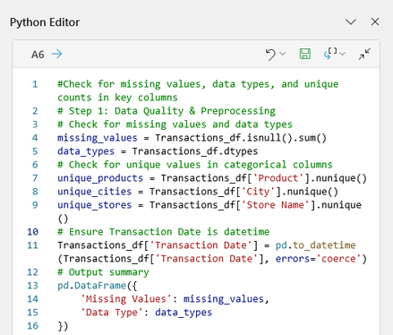
HÌNH 6-14 Phân tích nâng cao của Copilot trong chế độ Think Deeper đã bắt đầu bằng việc phân tích dữ liệu sẵn có để kiểm tra chất lượng của nó.
Đây là khối mã Python hoàn chỉnh xuất hiện trong khung Copilot cho ô A6:
#Check for missing values, data types, and unique counts in key columns
# Step 1: Data Quality & Preprocessing
# Check for missing values and data types
missing_values = Transactions_df.isnull().sum()
data_types = Transactions_df.dtypes
# Check for unique values in categorical columns
unique_products = Transactions_df['Product'].nunique()
unique_cities = Transactions_df['City'].nunique()
unique_stores = Transactions_df['Store Name'].nunique()
# Ensure Transaction Date is datetime
Transactions_df['Transaction Date'] = pd.to_datetime(Transactions_df['Transaction Date'],
errors='coerce')
# Output summary
pd.DataFrame({
'Missing Values': missing_values,
'Data Type': data_types
})

Ghi chú
Xuyên suốt chương này, chúng tôi đã đưa vào các khối mã đầy đủ cho từng ví dụ để bạn tham khảo. Đôi khi, chúng tôi chỉ ra các tính năng để giúp bạn làm quen hơn với cách mã Python được xây dựng. Tùy thuộc vào định dạng của cuốn sách bạn đang đọc, bạn có thể sao chép và dán toàn bộ khối mã vào một ô trong bảng tính của mình. Dù thế nào đi nữa, mã này có thể được tìm thấy trong bảng tính SP Python in Excel Example Completed File Chapter 6.xlsm. Chúng tôi khuyên bạn nên thử mã và thử nghiệm bằng cách thay đổi các tham số.
Các chú thích trong mã ở ô A6 phản ánh mô tả của bước 1 trong kế hoạch đầy đủ trong phản hồi của Copilot. Dòng mã Python đầu tiên trong ô A6 cho bạn biết về chất lượng của dữ liệu. Nếu bạn chưa quen với tập dữ liệu, điều này sẽ rất hữu ích. Ngoài ra, bạn có thể học một chút về mã Python từ khối mã này. Ví dụ, bạn có thể thấy rằng có thể sử dụng nunique() để kiểm tra các giá trị trong các cột phân loại nhằm đảm bảo không có bản sao trùng lặp ngoài ý muốn.
Kết quả của việc kiểm tra chất lượng này được hiển thị trong bản xem trước DataFrame. Hình 6-15 cho thấy kết quả của mã trong ô A6 tràn ra từ ô F9 để hiển thị kết quả trong chế độ xem Excel Value và bao gồm tất cả các hàng. Nếu bạn có tập dữ liệu lớn hơn, bạn có thể đặt kết quả của bước này vào một trang tính mới thay vì làm như vậy.
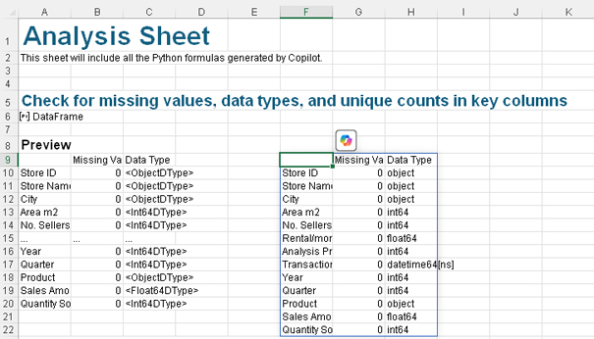
HÌNH 6-15 Phân tích nâng cao của Copilot ở chế độ Think Deeper đã bắt đầu bằng việc phân tích dữ liệu sẵn có để kiểm tra chất lượng của nó.
Ghi chú
Nếu bạn sử dụng chế độ tính toán tự động trong Excel, việc thêm ô sẽ khiến các ô Python khác tính toán lại, điều này sẽ mất một chút thời gian. Tuy nhiên, thời gian thêm thường xứng đáng, vì việc thêm ô vào trang tính có thể giúp bạn diễn giải kết quả và quyết định cách tiếp tục.
Bạn có thể thấy rằng một số thông tin chi tiết của Copilot không đặc biệt hữu ích cho dữ liệu của bạn. Ví dụ, trong kết quả mẫu được hiển thị trong Hình 6-16, có một phần Outlier Detection in Sales Amount (Phát hiện giá trị ngoại lai trong Số tiền bán hàng) nhưng không tìm thấy giá trị ngoại lai nào. Mặc dù điều này cung cấp thông tin, nhưng sẽ tốt hơn nếu được diễn đạt dưới dạng một câu lệnh thay vì một bảng trống.
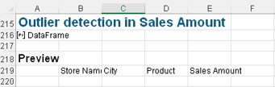
HÌNH 6-16 Phân tích nâng cao của Copilot ở chế độ Think Deeper đôi khi trả về các DataFrame không có hàng nào.
Chế độ Think Deeper gợi ý các hình ảnh trực quan hóa sẽ là những bổ sung có giá trị cho một bảng điều khiển. Ví dụ, trong kết quả được hiển thị trên trang tính Analysis2 trong Hình 6-17, tại ô A74, Copilot đã tạo mã Python để tạo một biểu đồ thể hiện xu hướng bán hàng tổng thể theo tháng với đường trung bình động. Như được hiển thị trong hình, Copilot hiển thị hình ảnh nổi bên dưới ô A74.
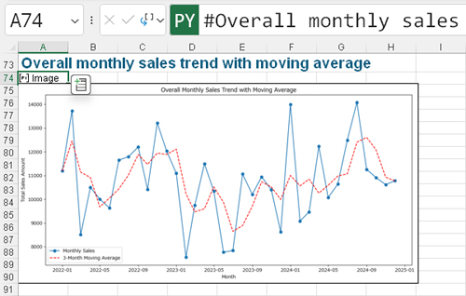
HÌNH 6-17 Phân tích nâng cao của Copilot ở chế độ Think Deeper có thể tạo ra các biểu đồ hữu ích.
Chúng ta đã xem xét việc tạo đường trung bình động bằng pandas trong Chương 3, và mã Python trong ví dụ này sử dụng chức năng tương tự. Chúng ta có thể sử dụng Python Editor để xem xét mã Python trong ô A74 (xem Hình 6-18). Một cách nhanh chóng để tìm ô này là chọn bộ lọc Selected Python Cells ở đầu Python Editor để chỉ xem ô hoặc các ô bạn hiện đang chọn trong trang tính hoặc bảng tính. Thủ thuật này đặc biệt hữu ích trong một bảng tính hoặc trang tính chứa nhiều ô Python.
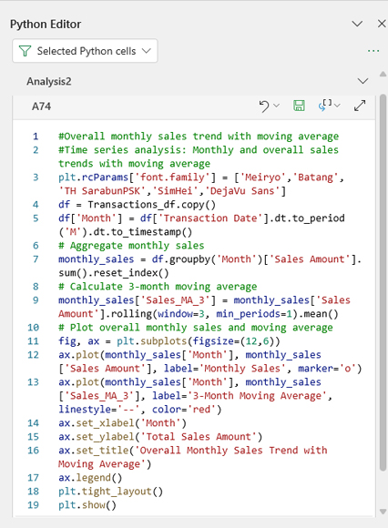
HÌNH 6-18 Trong chế độ phân tích nâng cao Think Deeper, Copilot tạo mã Python này để tạo biểu đồ đường trung bình động.
Đây là khối mã Python xuất hiện trong Python Editor cho ô A74:
#Overall monthly sales trend with moving average
#Time series analysis: Monthly and overall sales trends with moving average
plt.rcParams['font.family'] = ['Meiryo','Batang','TH SarabunPSK','SimHei','DejaVu Sans']
df = Transactions_df.copy()
df['Month'] = df['Transaction Date'].dt.to_period('M').dt.to_timestamp()
# Aggregate monthly sales
monthly_sales = df.groupby('Month')['Sales Amount'].sum().reset_index()
# Calculate 3-month moving average
monthly_sales['Sales_MA_3'] = monthly_sales['Sales Amount'].rolling(window=3, min_periods=1).mean()
# Plot overall monthly sales and moving average
fig, ax = plt.subplots(figsize=(12,6))
ax.plot(monthly_sales['Month'], monthly_sales['Sales Amount'], label='Monthly Sales', marker='o')
ax.plot(monthly_sales['Month'], monthly_sales['Sales_MA_3'], label='3-Month Moving Average',
linestyle='--', color='red')
ax.set_xlabel('Month')
ax.set_ylabel('Total Sales Amount')
ax.set_title('Overall Monthly Sales Trend with Moving Average')
ax.legend()
plt.tight_layout()
plt.show()

Cách tính trung bình động ba tháng cũng tương tự như cách tính trung bình động mà bạn đã thực hiện ở Chương 3. Nó trông như thế này:
monthly_sales['Sales_MA_3'] = monthly_sales['Sales Amount'].rolling(window=3, min_periods=1).mean()

Copilot vẽ biểu đồ doanh số theo tháng ('Sales Amount') và trung bình động ba tháng ('Sales_MA_3') trong cùng một biểu đồ bằng cách sử dụng chức năng subplots của Matplotlib.
Đôi khi bạn cần sửa một ô Python do Copilot tạo ra hoặc thêm các ô mới để hiển thị kết quả. Ví dụ, Hình 6-19 cho thấy ô A94 chứa một tuple Python, và bên dưới nó, trong phần xem trước, có hai DataFrame, mặc dù kết quả không thể hiển thị đầy đủ.
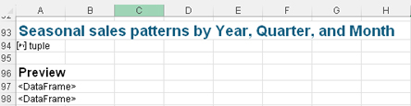
HÌNH 6-19 Chế độ Think Deeper của phân tích nâng cao trong Copilot đôi khi trả về kết quả không thể hiển thị đầy đủ.
Như bạn có thể nhớ lại từ Chương 2, một tuple là một danh sách tĩnh không thể thay đổi. Trong ví dụ này, ô A94 chứa một tuple Python, tức là một danh sách các DataFrame. Vấn đề là chúng ta không thể nhìn thấy giá trị Excel của hai DataFrame trong một ô. Để xem kết quả, chúng ta có thể thêm nhiều ô Python hơn để hiển thị từng DataFrame, hoặc chúng ta có thể tạo một bản sao của ô hiện tại, sửa ô gốc để tính DataFrame đầu tiên, và sửa bản sao để hiển thị DataFrame thứ hai. Cách bạn xử lý vấn đề này phụ thuộc vào cách bạn định sử dụng kết quả. Trong ví dụ này, chúng ta sẽ chọn cách thứ hai. Hãy xem đoạn code cho ô A94 trong Python Editor (xem Hình 6-20).
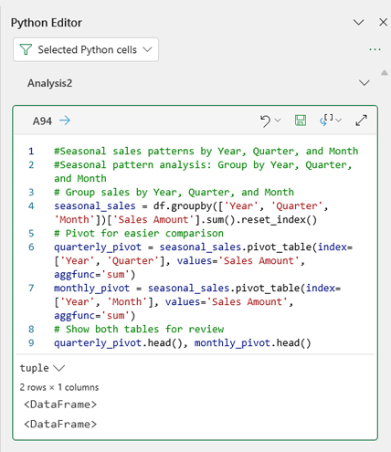
HÌNH 6-20 Kết quả trong ví dụ này là một tuple và không thể hiển thị đầy đủ.
Đây là khối code Python xuất hiện trong Python Editor cho ô A94:
#Seasonal sales patterns by Year, Quarter, and Month
#Seasonal pattern analysis: Group by Year, Quarter, and Month
# Group sales by Year, Quarter, and Month
seasonal_sales = df.groupby(['Year', 'Quarter', 'Month'])['Sales Amount'].sum().reset_index()
# Pivot for easier comparison
quarterly_pivot = seasonal_sales.pivot_table(index=['Year', 'Quarter'], values='Sales Amount',
aggfunc='sum')
monthly_pivot = seasonal_sales.pivot_table(index=['Year', 'Month'], values='Sales Amount',
aggfunc='sum')
# Show both tables for review
quarterly_pivot.head(), monthly_pivot.head()

Đoạn code Python này bắt đầu bằng việc nhóm số tiền bán hàng theo năm, quý và tháng. Sau đó nó tạo hai bảng pivot, một bảng hiển thị nhóm theo năm và quý, bảng kia hiển thị nhóm theo năm và tháng. Dòng cuối cùng cố gắng hiển thị cả hai bảng pivot trong một ô. Điều này sẽ hoạt động trên một nền tảng Python khác, nhưng Excel không thể hiển thị hai bảng trong một ô. Để xem cả hai bảng, chúng ta sẽ dùng hai ô. Vì không đủ chỗ để tràn giá trị Excel từ ô A94, chúng ta cần sao chép A94 hai lần. Hãy sao chép nó một lần vào ô G94 và một lần vào ô K94. Trong ô G94, chúng ta có thể sửa code Python để loại bỏ các tham chiếu đến phép tính theo tháng và chỉ hiển thị quarterly_pivot.head(). Kết quả cuối cùng trông như thế này:
#Seasonal sales patterns by Year and Quarter
#Seasonal pattern analysis: Group by Year and Quarter
# Group sales by Year and Quarter
seasonal_sales = df.groupby(['Year', 'Quarter'])['Sales Amount'].sum().reset_index()
# Pivot for easier comparison
quarterly_pivot = seasonal_sales.pivot_table(index=['Year', 'Quarter'], values='Sales Amount',
aggfunc='sum')
# Show table for review
quarterly_pivot.head()

Trong ô K94, chúng ta có thể sửa code Python để loại bỏ các tham chiếu đến các phép tính theo quý và chỉ hiển thị monthly_pivot.head(). Kết quả cuối cùng trông như thế này:
#Seasonal sales patterns by Year and Month
#Seasonal pattern analysis: Group by Year and Month
# Group sales by Year and Month
seasonal_sales = df.groupby(['Year', 'Month'])['Sales Amount'].sum().reset_index()
# Pivot for easier comparison
monthly_pivot = seasonal_sales.pivot_table(index=['Year', 'Month'], values='Sales Amount',
aggfunc='sum')
# Show table for review
monthly_pivot.head()

Hình 6-21 hiển thị các giá trị Excel cho những ô này.
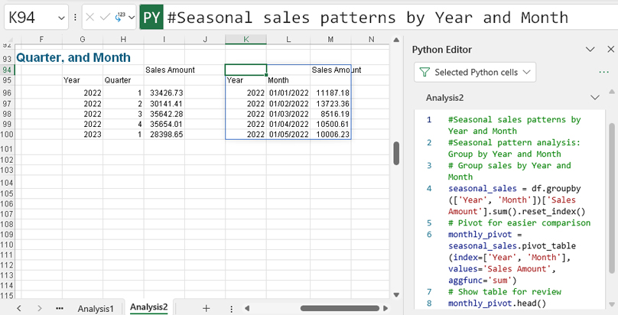
HÌNH 6-21 Bạn có thể sửa code Python do Copilot tạo ra trong chế độ Think Deeper của phân tích nâng cao để xem kết quả trong Excel.
Ghi chú
Như bạn đã thấy trong ví dụ này, một chút kiến thức về Python sẽ hữu ích để diễn giải kết quả mà Copilot trả về và sửa chúng để đưa vào báo cáo Excel.
Ngoài các ô Python được tạo trong worksheet Analysis2, Copilot tóm tắt kết quả phân tích bằng cách chia các phát hiện thành sáu lĩnh vực:
Một phân tích toàn diện về dữ liệu giao dịch của bạn đã được thực hiện:
1. Chất lượng dữ liệu: Không tìm thấy giá trị bị thiếu, và tất cả các cột đều có kiểu dữ liệu phù hợp.
2. Phân tích dữ liệu khám phá: Thống kê tóm tắt và biểu đồ histogram đã cho thấy xu hướng trung tâm và độ phân tán của số tiền bán hàng, số lượng bán ra, diện tích, số lượng người bán và giá thuê. Số lượng theo danh mục cho thấy sự đa dạng của sản phẩm, thành phố và cửa hàng trong tập dữ liệu.
3. Phân tích chuỗi thời gian: Xu hướng bán hàng theo tháng và theo quý đã được trực quan hóa, với đường trung bình động 3 tháng làm nổi bật các mẫu hình bán hàng tổng thể và tính thời vụ.
4. Phân tích so sánh: Doanh số đã được so sánh giữa các thành phố và sản phẩm, và các đặc điểm trung bình của cửa hàng đã được tóm tắt. Điều này cho thấy mối liên hệ giữa các khu vực và đặc điểm cửa hàng khác nhau với hiệu suất bán hàng.
5. Tương quan & Hồi quy: Phân tích tương quan cho thấy mối quan hệ yếu giữa các đặc điểm cửa hàng và doanh số. Phân tích hồi quy xác nhận rằng diện tích, số lượng người bán và giá thuê không có tác động có ý nghĩa thống kê lên số tiền bán hàng trong tập dữ liệu này.
6. Thông tin chuyên sâu nâng cao: Không phát hiện giá trị ngoại lệ nào trong số tiền bán hàng. Phân cụm đã phân chia các cửa hàng thành ba nhóm dựa trên các thuộc tính và doanh số của chúng, điều này có thể giúp xác định các cửa hàng có hiệu suất tương tự nhau để áp dụng các chiến lược phù hợp.
Những kết quả này cung cấp sự hiểu biết toàn diện về dữ liệu bán hàng của bạn, làm nổi bật các xu hướng, sự khác biệt theo khu vực và ảnh hưởng hạn chế của các đặc điểm cửa hàng lên doanh số. Nếu bạn cần phân tích chi tiết hơn hoặc trực quan hóa thêm, vui lòng chỉ rõ lĩnh vực bạn muốn tập trung.
Sau đó Copilot cung cấp thêm các gợi ý câu lệnh (xem Hình 6-22).
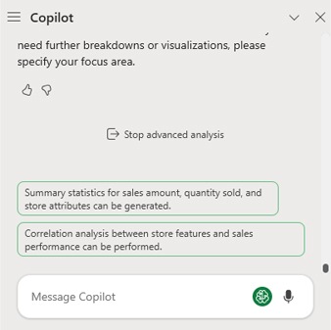
HÌNH 6-22 Chế độ Think Deeper của phân tích nâng cao Copilot gợi ý thêm các câu lệnh.
Trước khi chuyển sang phần tiếp theo, hãy đổi tên trang tính Analysis1 thành Transactions Quick Analysis và đổi tên trang tính Analysis2 thành Transactions Deep Analysis. Sau đó di chuyển các trang tính này sang bên phải trang tính Transactions. Kết thúc chế độ hội thoại Think Deeper bằng cách nhấp vào nút màu xanh lá cây ở phía bên phải của hộp câu lệnh, được làm nổi bật trong Hình 6-22, để quay lại chế độ hội thoại Quick.
Bây giờ chúng ta đã làm việc với cả hai chế độ hội thoại Quick và Think Deeper của phân tích nâng cao Copilot, hãy cùng xem một số ví dụ phức tạp hơn về cách sử dụng phân tích nâng cao Copilot. Hai phần tiếp theo sẽ hướng dẫn qua các ví dụ sử dụng chế độ Quick để giúp bạn học cách tạo các câu lệnh có mục tiêu nhằm thu được những thông tin chuyên sâu quan trọng từ dữ liệu.

Tính toán dự báo dựa trên doanh số kế hoạch và doanh số thực tế
Trong phần này, chúng ta sẽ theo dõi một ví dụ dự báo sử dụng câu lệnh có mục tiêu với phân tích nâng cao Copilot để cung cấp những thông tin chuyên sâu cụ thể. Để tự mình thực hành ví dụ này, hãy mở trang tính Forecasting trong sổ làm việc hiện tại (SP Python in Excel Example Starter File Chapter 6.xlsm). Trang tính này, được hiển thị trong Hình 6-23, chứa dữ liệu bạn sẽ sử dụng cho ví dụ này.
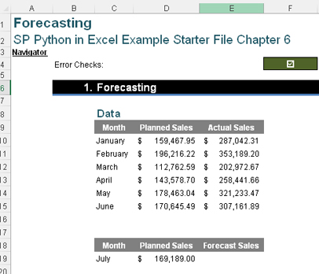
HÌNH 6-23 Trong ví dụ này, bạn phải tính toán dự báo dựa trên doanh số kế hoạch và doanh số thực tế.
Các nhiệm vụ cho ví dụ này là vẽ biểu đồ doanh số kế hoạch so với doanh số thực tế và tính toán doanh số dự đoán cho tháng 7. Nếu bạn đang sử dụng phân tích nâng cao (nghĩa là bạn đang dùng Copilot với Python trong Excel), thì hãy đảm bảo rằng bạn đang ở chế độ hội thoại Quick chứ không phải chế độ Think Deeper. Tuy nhiên, đừng lo nếu bạn đã thoát khỏi phân tích nâng cao và hiện đang dùng Copilot tiêu chuẩn. Dù theo cách nào, bạn đều có thể nhập câu lệnh sau. Nếu bạn đang dùng Copilot tiêu chuẩn, bạn sẽ chỉ có thêm một bước để quay lại phân tích nâng cao. Hãy nhập câu lệnh này: Use the data in the range C9:E15 to Plot Planned Sales and Actual Sales, then fit a linear model and show the prediction for Planned Sales of $169,189.00 for July.
Nếu bạn đã thoát khỏi phân tích nâng cao và hiện đang dùng Copilot tiêu chuẩn để nhập câu lệnh, bạn sẽ thấy phản hồi tương tự như phản hồi trong Hình 6-24. Nếu bạn nhận được các gợi ý để thực hiện điều này trong Excel thay vì dùng Python trong Excel, hãy thêm cụm từ "using Python" vào câu lệnh.
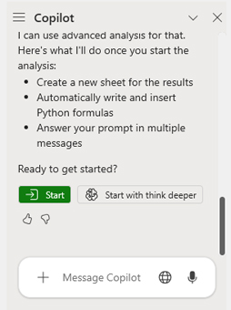
HÌNH 6-24 Copilot đề nghị sử dụng phân tích nâng cao và mô tả quy trình.
Nhấn nút Start. Hình 6-25 hiển thị kết quả mẫu. (Hãy nhớ rằng kết quả của bạn có thể sẽ không giống như những gì được hiển thị ở đây.)
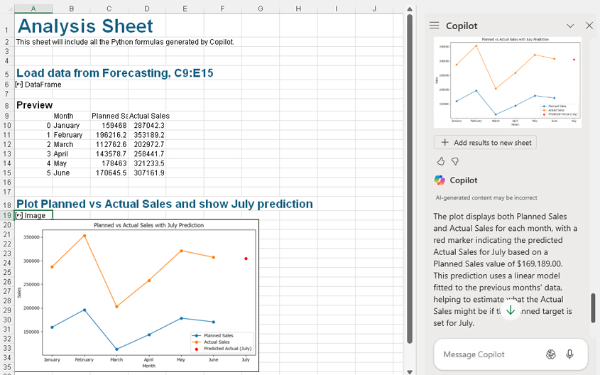
HÌNH 6-25 Copilot đã sử dụng phân tích nâng cao để tạo một biểu đồ bao gồm dự đoán doanh số cho tháng Bảy.
Copilot đã tạo mã Python trong ô A6 để tải dữ liệu được chỉ định vào một DataFrame, và nó hiển thị bản xem trước của dữ liệu trong DataFrame tại ô A9. Mã Python để tạo biểu đồ đường đã được tạo trong ô A19, và hình ảnh nổi cho biểu đồ này hiển thị hai đường—một cho Planned Sales và một cho Actual Sales—cùng với dự đoán doanh số tháng Bảy.

Di chuyển các thông tin chi tiết do Copilot tạo bằng Python
Đôi khi bạn sẽ muốn di chuyển các thông tin chi tiết được tạo trong phân tích nâng cao sang một bảng tính hiện có. Trong ví dụ mà chúng ta đang làm việc, bạn có thể muốn di chuyển biểu đồ được tạo trong phần trước sang trang Forecasting. Để làm điều đó, bạn có thể thực hiện theo một số cách:
• Di chuyển trang tính và hình ảnh nổi: Di chuyển trang Analysis2 sang bên trái trang Forecasting và di chuyển hình ảnh nổi sang trang Forecasting. Cách này giữ nguyên thứ tự tính toán, nhưng khi bạn dùng cách này, bạn không thể xóa trang Analysis2 vì hình ảnh nổi đang sử dụng mã Python trên trang đó. Đây là cách đơn giản nhất và không cần giải thích thêm.
• Sao chép các ô Python sang trang tính khác: Sao chép các ô Python A6 và A19 sang trang Forecasting và đảm bảo rằng bản sao của A19 nằm sau bản sao của A6 để giữ nguyên thứ tự tính toán. Khi sao chép các ô Python, điều quan trọng là phải chú ý đến việc tham chiếu ô ở vị trí mới. (Chúng ta sẽ xem xét kỹ điều này trong giây lát.)
• Sao chép mã Python vào một ô mới: Sao chép ô A6 sang trang Forecasting và sau đó dùng Python Editor để sao chép mã Python từ ô A19 vào ô mới.
Hãy cùng xem xét cách thứ hai và thứ ba chi tiết hơn.

Sao chép các ô Python sang trang tính khác
Khi sao chép các ô Python, bạn phải kiểm tra mọi tham chiếu Excel. Nếu không, bạn có thể gặp lỗi do mã Python truy cập sai ô. Ví dụ, ô A6 trong trang Analysis2 chứa mã Python sau đây do Copilot tạo:
Forecasting_C9_E15_df=xl("Forecasting!C9:E15", headers=True)

Nếu bạn sao chép ô này sang ô F9 trên trang Forecasting, công thức sẽ thay đổi thành như sau:
Forecasting_C9_E15_df=xl("Forecasting!H12:J18", headers=True)

Công thức gốc do Copilot tạo sử dụng tham chiếu tương đối, vì vậy nếu công thức được di chuyển, nó sẽ thay đổi để tham chiếu đến các ô khác. Bạn có thể kiểm tra và điều chỉnh công thức cho phù hợp, nhưng cách tốt hơn là cố định tham chiếu—sử dụng tham chiếu tuyệt đối thay vì tham chiếu tương đối—trước khi bạn sao chép ô. Để làm điều này, hãy thay đổi mã Python trong ô A6 thành:
Forecasting_C9_E15_df=xl("Forecasting!$C$9:$E$15", headers=True)

Các tham chiếu ô Excel trong công thức giờ đây sẽ được giữ nguyên nếu bạn sao chép ô Python sang vị trí mới.
Ghi chú
Để giải thích tham chiếu tương đối và tuyệt đối, hãy lấy công thức =SUM(A1,A2) làm ví dụ. Nếu bạn di chuyển công thức này sang phải một ô, công thức sẽ trở thành =SUM(B1,B2). Đây là tham chiếu tương đối, và nó hữu ích khi bạn sao chép một công thức qua một dải dữ liệu. Mặt khác, nếu bạn thay đổi công thức gốc thành =SUM($A1,$A2), dấu đô la ($) đóng vai trò như một mỏ neo để nếu bạn di chuyển công thức sang phải một ô, nó vẫn sẽ là =SUM($A1,$A2). Đây là tham chiếu tuyệt đối, và nó hữu ích khi bạn luôn muốn công thức sử dụng cùng một ô.

Sao chép mã Python vào một ô mới
Giờ hãy cùng xem phương pháp thứ ba để di chuyển biểu đồ sang trang Forecasting, đó là sao chép mã Python từ Python Editor cho ô A19 trên trang tính Analysis2 sang ô G9 trên trang Forecasting. Hình 6-26 hiển thị toàn bộ mã Python được sao chép vào một ô, G9, trên trang Forecasting và hình ảnh nổi hiển thị kèm theo.
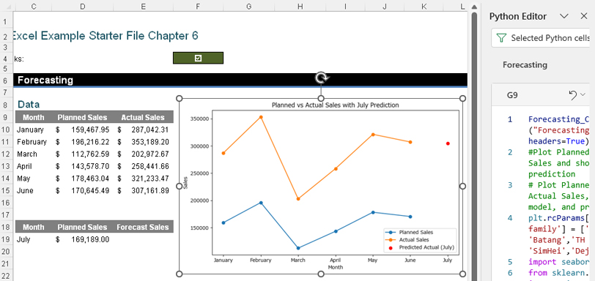
HÌNH 6-26 Mã Python từ trang tính Analysis2 đã được sao chép sang ô G9 trên trang Forecasting.
Nhớ lại từ Chương 3 rằng bạn có thể hiển thị một hình ảnh nổi cho một ô hình ảnh Python. Để làm điều đó, hãy nhấp vào biểu tượng Insert Data và chọn Display Plot over Cells (xem Hình 6-27).
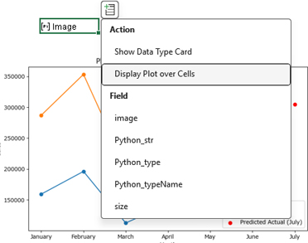
HÌNH 6-27 Để hiển thị một hình ảnh nổi, bạn có thể chọn Display Plot over Cells.
Copilot không bị giới hạn chỉ sử dụng các thư viện Python được tải sẵn. Nếu bạn xem mã Python được tạo cho ô G9 trong ví dụ này, bạn có thể thấy rằng Copilot đã nhập (import) các thư viện Python phù hợp như một phần của quá trình. Hình 6-28 hiển thị phần đầu tiên của mã Python trong ô G9.
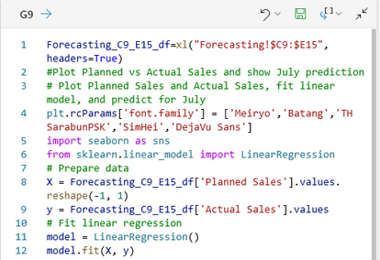
HÌNH 6-28 Mã Python cho ô G9 nhập mô-đun LinearRegression từ thư viện sklearn (hay còn gọi là scikit-learn).
Hình 6-28 hiển thị các dòng mã Python sau:
Forecasting_C9_E15_df=xl("Forecasting!$C9:$E15", headers=True)
#Plot Planned vs Actual Sales and show July prediction
# Plot Planned Sales and Actual Sales, fit linear model, and predict for July
plt.rcParams['font.family'] = ['Meiryo','Batang','TH SarabunPSK','SimHei','DejaVu Sans']
import seaborn as sns
from sklearn.linear_model import LinearRegression
# Prepare data
X = Forecasting_C9_E15_df['Planned Sales'].values.reshape(-1, 1)
y = Forecasting_C9_E15_df['Actual Sales'].values
# Fit linear regression
model = LinearRegression()
model.fit(X, y)

Dòng đầu tiên nhập dữ liệu từ C9:E15 vào một DataFrame. Có các chú thích sau dòng này, rồi sau đó thư viện seaborn được nhập. Việc nhập này là không cần thiết đối với Python trong Excel vì thư viện seaborn đã được tải sẵn. Tuy nhiên, seaborn là một trong những thư viện được thêm vào sau này trong số các thư viện được tải sẵn, và Python trong Excel vẫn chưa được cập nhật để bỏ đi phần nhập này. Phiên bản Python trong Excel của bạn có thể đã được cập nhật để không còn tạo câu lệnh nhập nào cho seaborn nữa. Câu lệnh nhập tiếp theo truy cập mô-đun con LinearRegression của mô-đun sklearn.linear_model. Dòng mã sau đây từ ví dụ này tạo ra một mảng 2D cho tham số X:
X = Forecasting_C9_E15_df['Planned Sales'].values.reshape(-1, 1)

Ghi chú
sklearn là tên thay thế của scikit-learn, một trong những thư viện được Microsoft khuyến nghị liệt kê trong Chương 3.
Bạn có thể dùng dấu ngoặc đơn ([]) với reshape() để chuyển đổi rõ ràng một chuỗi (series) thành một mảng 2D. (Ở phần sau của chương này, trong ví dụ về doanh số bán xe hơi, bạn sẽ thấy một dòng mã khác được dùng để đạt kết quả tương tự.) Đối với ví dụ này, đoạn mã này cũng sẽ hoạt động:
X = Forecasting_C9_E15_df[['Planned Sales']].values

Trong trường hợp này, Copilot dùng dấu ngoặc kép để chọn một DataFrame và giữ nguyên cấu trúc 2D. Đây là một lựa chọn mang tính phong cách và cho thấy rằng Copilot đã được huấn luyện bằng các mẫu mã Python khác nhau.
Ghi chú
Nhớ lại từ Chương 5 rằng Copilot dùng các thuật toán để truy cập dữ liệu mà nó đã được huấn luyện và trả về một câu trả lời phù hợp (không nhất thiết là câu trả lời "đúng"). Thường có nhiều cách viết mã Python để có cùng kết quả, và vì Copilot được huấn luyện bằng các ví dụ mã, nếu bạn lặp lại câu lệnh (prompt), Copilot có thể dùng mã Python khác để tạo ra kết quả.
Hàm LinearRegression() được gán cho biến model, rồi sau đó các phần dữ liệu liên quan được thêm vào mô hình.
Mặc dù trang tính Analysis2 hiển thị DataFrame và biểu đồ, nhưng nó không hiển thị một giá trị số để dự báo doanh số cho tháng 7. Có thể trích xuất giá trị số này từ mã trong Python Editor. Các dòng còn lại của khối mã như sau (xem Hình 6-29):
# Predict for July
planned_july = 169189.00
predicted_july = model.predict([[planned_july]])[0]
# Plot
fig, ax = plt.subplots(figsize=(8,5))
months = Forecasting_C9_E15_df['Month']
ax.plot(months, Forecasting_C9_E15_df['Planned Sales'], marker='o', label='Planned Sales')
ax.plot(months, Forecasting_C9_E15_df['Actual Sales'], marker='o', label='Actual Sales')
ax.scatter('July', predicted_july, color='red', label='Predicted Actual (July)', zorder=5)
ax.set_xlabel('Month')
ax.set_ylabel('Sales')
ax.set_title('Planned vs Actual Sales with July Prediction')
ax.legend()
plt.tight_layout()
plt.show()

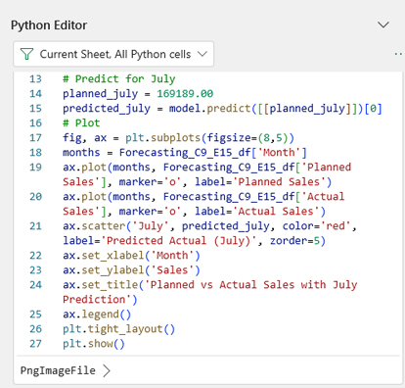
HÌNH 6-29 Mã Python cho ô G9 tính toán dự đoán cho tháng 7 để có thể thêm vào biểu đồ.
Hãy cùng xem cách mã Python tạo ra biểu đồ. Dòng predicted_july = model.predict([[planned_july]])[0] tính toán dự báo doanh số, mặc dù giá trị của predicted_july không được trả về một cách rõ ràng vì đây không phải là bước cần thiết để tạo biểu đồ. Để tạo biểu đồ, chỉ cần có giá trị trong biến là đủ. Tuy nhiên, mục tiêu của phần này trong bài tập là thu thập thêm thông tin từ mã Python, nên chúng ta có thể muốn biết giá trị đó. Một cách để tìm giá trị dự báo là sao chép dòng mã này sang một ô khác theo sau ô G9 trong thứ tự tính toán. Hình 6-30 cho thấy kết quả xuất hiện nếu chúng ta tạo một ô Python mới H9 và dán dòng mã này vào: 304540.2. Điều này cho chúng ta giá trị của con số doanh số dự báo cho tháng 7. (Lưu ý rằng chúng ta có thể chỉ cần nhập biến predicted_july ở đây vì nó đã được tính toán trong mã Python ở ô G9, nhưng chúng tôi muốn làm nổi bật mã Python được dùng để tính giá trị này.)
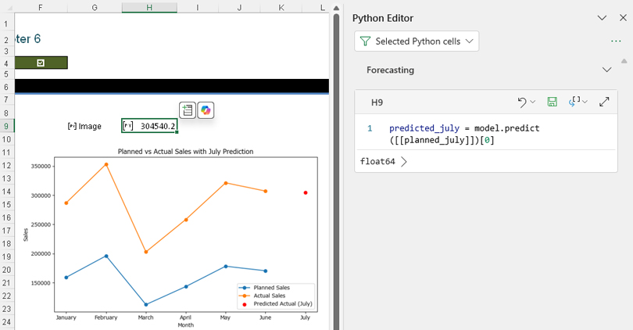
HÌNH 6-30 Mã Python trong ô H9 trả về giá trị doanh số dự báo cho tháng 7.
Ví dụ này sử dụng ô H9 để dễ hiển thị mã Python bên cạnh kết quả. Hãy cùng hiển thị kết quả trong ô E19, cùng với phần dữ liệu còn lại, bằng cách tham chiếu đến biến predicted_july. Cũng giả sử rằng có thông tin mới cho sáu tháng đầu tiên, và các giá trị doanh số thực tế cho tháng 1 và tháng 6 phải được sửa đổi thành $300,050.36 và $400,266.67. Hình 6-31 cho thấy rằng, với chế độ tính toán tự động được bật, kết quả và biểu đồ thay đổi khi chúng ta thay đổi các giá trị này.
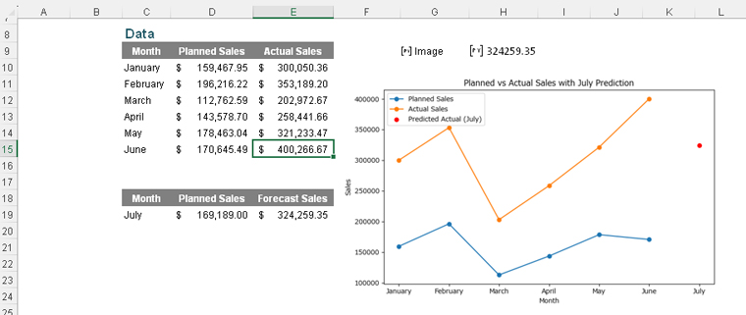
HÌNH 6-31 Khi giá trị doanh số thực tế cho sáu tháng đầu tiên thay đổi, giá trị doanh số dự báo cho tháng 7 được cập nhật một cách linh hoạt.

Sử dụng Copilot để sửa đổi kết quả
Cho đến nay trong ví dụ này, chúng ta đã sử dụng kiến thức về mã Python để thay đổi kết quả hiển thị, nhưng chúng ta cũng có thể nhờ Copilot thay đổi kết quả trong trang tính Analysis2. Vì chúng ta đã sao chép các ô cần thiết sang trang tính Forecasting, hãy thay đổi mô hình dự báo được sử dụng. Trong trang tính Analysis2, chúng ta có thể mở cuộc trò chuyện trước đó hoặc tham chiếu đến dữ liệu trong trang tính.

Truy cập lịch sử trò chuyện của Copilot
Nếu bạn đã đóng Copilot và cần quay lại cuộc trò chuyện trước đó, hãy mở khung Copilot và chọn Switch Copilots (xem Hình 6-32).
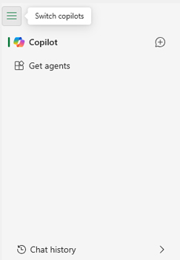
HÌNH 6-32 Menu Switch Copilots
Ghi chú
Nếu phiên bản Excel của bạn có menu thả xuống dưới nút Copilot, bạn phải đảm bảo chọn App Skills chứ không phải Chat.
Bạn có thể nhấp vào dấu cộng (+) trong bong bóng hội thoại bên cạnh Copilot để bắt đầu một cuộc trò chuyện Copilot mới. Tuy nhiên, trong trường hợp này, bạn đang tìm lịch sử trò chuyện, nên hãy chọn tùy chọn Chat History ở cuối khung (tham khảo Hình 6-32). Hình 6-33 cho thấy kết quả mẫu, nơi bạn có thể xem lịch sử trò chuyện, chọn một cuộc trò chuyện, xóa một cuộc trò chuyện hoặc xóa toàn bộ lịch sử Copilot. Để xác định thời gian lưu giữ các cuộc trò chuyện Copilot trong Excel, hãy tham khảo chính sách lưu giữ Microsoft Purview của tổ chức bạn. Bạn có thể tìm hiểu thêm về điều này tại https://learn.microsoft.com/en-us/purview/retention-policies-copilot.
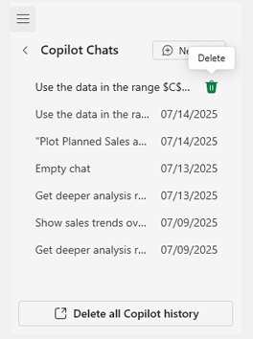
HÌNH 6-33 Bạn có thể xem lịch sử trò chuyện Copilot, chọn một cuộc trò chuyện, xóa một cuộc trò chuyện hoặc xóa toàn bộ lịch sử Copilot.

Tiếp tục phân tích dữ liệu trong ví dụ dự báo
Để tiếp tục với ví dụ dự báo, hãy chọn đoạn chat bắt đầu bằng câu lệnh Use the data in the range C9:E15 to plot planned sales and actual sales, then fit a linear model and show the prediction for planned sales of $169,189.00 for July. Nếu bạn không truy cập được vào các cuộc trò chuyện Excel trong lịch sử chat của Copilot do cài đặt của công ty, bạn sẽ cần bắt đầu một cuộc trò chuyện mới bằng cách nhập câu lệnh sau: Change the Python code in this sheet to use the polynomial regression method.
Dù bạn chọn câu lệnh nào trong số này, Copilot cũng trả về một biểu đồ trông tương tự như biểu đồ nó đã tạo trước đó bằng hồi quy tuyến tính (linear regression). Hình 6-34 cho thấy trang tính Analysis2 với Python Editor đang mở để chỉ ra rằng mã trong ô A23 sử dụng hồi quy đa thức (polynomial regression). (Trong Hình 6-34, chúng tôi đã di chuyển các hình nổi để bạn có thể so sánh các biểu đồ.)
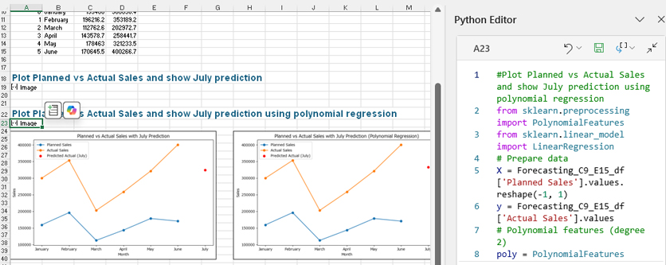
HÌNH 6-34 Sử dụng hồi quy đa thức trên cùng dữ liệu như trước sẽ tạo ra một biểu đồ tương tự như biểu đồ được tạo bằng hồi quy tuyến tính.
Để kết thúc ví dụ này, hãy đổi tên trang tính Analysis2 mà Copilot đã tạo cho dữ liệu dự báo thành Forecasting Quick Analysis và di chuyển nó sang bên phải trang tính Forecasting. Trong workbook SP Python in Excel Example Completed File Chapter 6.xlsm, mà bạn có thể tìm thấy trong các tệp đã tải xuống của mình, chúng tôi đã lưu trang tính trước hồi quy đa thức là Forecasting Quick Analysis1 và sau hồi quy đa thức là Forecasting Quick Analysis2.

Sử dụng dữ liệu doanh số bán xe để có được thông tin chi tiết và tạo bảng điều khiển
Giờ bạn đã sẵn sàng cho một ví dụ toàn diện hơn, nơi bạn sẽ học về cách khảo sát dữ liệu. Trong ví dụ này, bạn sẽ làm việc với Copilot để phân tích và tinh chỉnh dữ liệu cũng như tạo ra những thông tin chi tiết (insights) mà bạn sẽ dùng để tạo một bảng điều khiển (dashboard) đơn giản.
Dữ liệu cho ví dụ này, đến từ trang web Kaggle, https://www.kaggle.com/datasets/suraj520/car-sales-data, có sẵn trong workbook SP Python in Excel Example Starter File Chapter 6.xlsm, trên trang tính Car_Sales_Data trong bảng Excel Car_Sales. Bộ dữ liệu này bao gồm hơn 240,000 dòng giao dịch bán xe, bao gồm tất cả thông tin quan trọng mà bạn mong đợi (xem Hình 6-35).
Ghi chú
Như bạn có thể thấy trong Hình 6-35, cột Date trên trang tính Car_Sales_Data sử dụng định dạng chung, nghĩa là nó được hiển thị dưới dạng số sê-ri. Điều này sẽ quan trọng ở phần sau của chương!
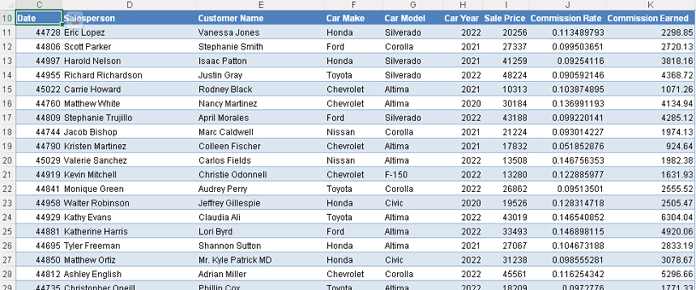
HÌNH 6-35 Trang tính Car_Sales_Data

Yêu cầu Copilot cung cấp tổng quan về dữ liệu
Khi lần đầu gặp một bộ dữ liệu, việc có được tổng quan về dữ liệu thường rất hữu ích, và đây là điều Copilot có thể giúp bạn. Để có tổng quan về dữ liệu cho ví dụ này, hãy đến trang tính Car_Sales_Data và mở ngăn Copilot. Sau đó chọn câu lệnh Get Deeper Analysis Results Using Python. Khi Copilot gợi ý sử dụng phân tích nâng cao, hãy nhấp vào Start để sử dụng chế độ trò chuyện nhanh (Quick conversation mode).
Như bạn đã học trong chương này, khi sử dụng phân tích nâng cao, Copilot trước tiên trích xuất dữ liệu từ trang tính nguồn sang một trang tính phân tích mới, Analysis1 (xem Hình 6-36).
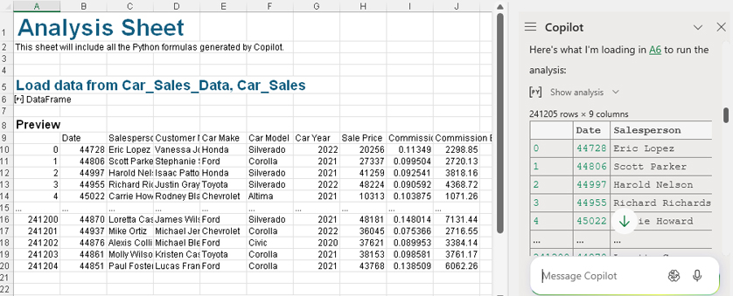
HÌNH 6-36 Copilot bắt đầu bằng việc trích xuất dữ liệu nguồn vào một DataFrame trên một trang tính mới.
Từ thời điểm này, kết quả của bạn có thể sẽ khác với những gì chúng tôi hiển thị. Đây là các bước Copilot đã lên kế hoạch cho ví dụ được hiển thị ở đây:
Một phân tích sâu hơn về dữ liệu doanh số bán xe có thể được tiếp cận từ nhiều góc độ, chẳng hạn như xác định những nhân viên bán hàng có thành tích tốt nhất, phân tích xu hướng doanh số theo thời gian, xem xét các hãng và mẫu xe phổ biến nhất, và đánh giá các mô hình hoa hồng. Để cung cấp một tổng quan toàn diện, các bước sau sẽ được thực hiện: 1) tóm tắt tổng doanh số và hoa hồng theo từng nhân viên bán hàng, 2) phân tích xu hướng doanh số theo tháng, 3) xác định các hãng và mẫu xe bán chạy nhất, và 4) xem xét phân bố của tỷ lệ hoa hồng và hoa hồng kiếm được. Mỗi phân tích này sẽ được thực hiện bằng cách sử dụng toàn bộ bộ dữ liệu.
Để đạt được những kết quả này, Copilot tạo mã Python trong ô A24, như thể hiện trong Hình 6-37.
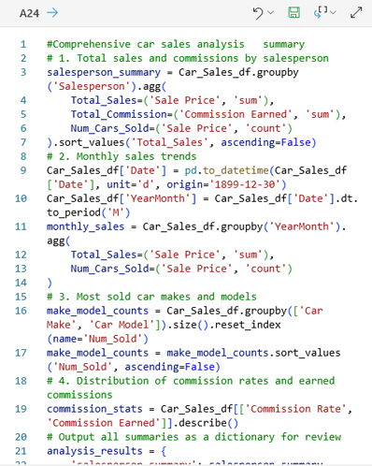
HÌNH 6-37 Copilot tạo mã Python trong ô A24 để cung cấp bản tóm tắt phân tích doanh số bán xe toàn diện.
Đây là đoạn mã xuất hiện trong ô A24:
#Comprehensive car sales analysis summary
# 1. Total sales and commissions by salesperson
salesperson_summary = Car_Sales_df.groupby('Salesperson').agg(
Total_Sales=('Sale Price', 'sum'),
Total_Commission=('Commission Earned', 'sum'),
Num_Cars_Sold=('Sale Price', 'count')
).sort_values('Total_Sales', ascending=False)
# 2. Monthly sales trends
Car_Sales_df['Date'] = pd.to_datetime(Car_Sales_df['Date'], unit='d', origin='1899-12-30')
Car_Sales_df['YearMonth'] = Car_Sales_df['Date'].dt.to_period('M')
monthly_sales = Car_Sales_df.groupby('YearMonth').agg(
Total_Sales=('Sale Price', 'sum'),
Num_Cars_Sold=('Sale Price', 'count')
)
# 3. Most sold car makes and models
make_model_counts = Car_Sales_df.groupby(['Car Make', 'Car Model']).size().reset_
index(name='Num_Sold')
make_model_counts = make_model_counts.sort_values('Num_Sold', ascending=False)
# 4. Distribution of commission rates and earned commissions
commission_stats = Car_Sales_df[['Commission Rate', 'Commission Earned']].describe()
# Output all summaries as a dictionary for review
analysis_results = {
'salesperson_summary': salesperson_summary,
'monthly_sales': monthly_sales,
'make_model_counts': make_model_counts,
'commission_stats': commission_stats
}
analysis_results

Một vấn đề nảy sinh khi Copilot chạy đoạn mã. Copilot gặp lỗi khi xử lý định dạng của cột Date trong bảng Car_Data: "Đã xảy ra lỗi #PYTHON khi tôi cố gắng thực thi đoạn mã trong A24. Tôi đang tạo mã mới để tiếp tục phân tích." Chúng tôi đã đưa phần xử lý cột Date vào quy trình để minh họa cách Copilot có thể khắc phục loại vấn đề này và tiếp tục phân tích. Phiên bản Copilot của bạn có thể chủ động hơn và kiểm tra dữ liệu trước khi chạy mã. Với dữ liệu của chúng tôi, Copilot đã phát hiện ra vấn đề:
Lỗi xảy ra vì cột 'Date', vốn ở định dạng ngày tuần tự của Excel, đã không được chuyển đổi chính xác thành đối tượng datetime. Đơn vị đúng cho ngày tuần tự của Excel là 'D' (chữ hoa), không phải 'd'. Bước chuyển đổi sẽ được sửa, và phân tích sẽ được chạy lại để cung cấp bản tóm tắt toàn diện.
Sau đó Copilot chạy lại đoạn mã với bước chuyển đổi 2 đã được sửa, như thể hiện trong Hình 6-38.
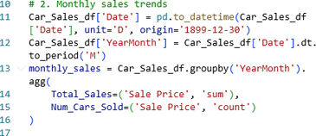
HÌNH 6-38 Copilot tạo mã Python đã sửa trong ô A24 để chuyển đổi định dạng ngày và ngăn lỗi xảy ra.
Đây là bước 2 của đoạn mã Python hiện xuất hiện trong ô A24:
# 2. Monthly sales trends
Car_Sales_df['Date'] = pd.to_datetime(Car_Sales_df['Date'], unit='D', origin='1899-12-30')
Car_Sales_df['YearMonth'] = Car_Sales_df['Date'].dt.to_period('M')
monthly_sales = Car_Sales_df.groupby('YearMonth').agg(
Total_Sales=('Sale Price', 'sum'),
Num_Cars_Sold=('Sale Price', 'count')
)

Sau đó Copilot tóm tắt kết quả:
Phân tích toàn diện dữ liệu doanh số bán xe đã hoàn tất. Kết quả bao gồm tóm tắt tổng doanh số và hoa hồng theo từng nhân viên bán hàng, xu hướng doanh số theo tháng, các hãng và mẫu xe bán chạy nhất, cùng số liệu thống kê về tỷ lệ hoa hồng và thu nhập. Hãy cho tôi biết nếu bạn muốn xem bất kỳ chi tiết cụ thể hoặc biểu đồ trực quan nào từ những kết quả này.
Kết quả được xuất ra dưới dạng một đối tượng dict của Python. Chúng ta có thể thấy từ khung Copilot trong Hình 6-39 rằng đối tượng dict được cấu tạo từ bốn cặp nhãn và DataFrame. Trong Hình 6-39, chúng tôi đã định dạng ô A27 để ngắt dòng văn bản. Phần xem trước là một dòng dữ liệu liên tục.
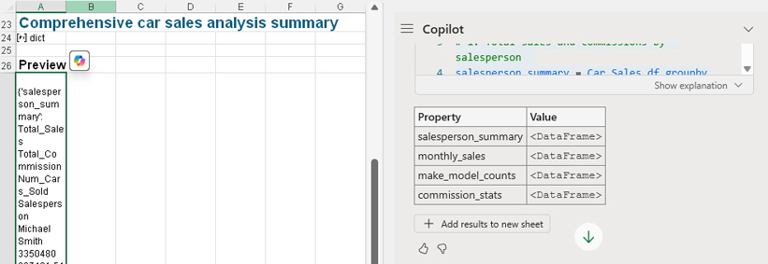
HÌNH 6-39 Phần xem trước của đối tượng dict cho thấy một ô chứa toàn bộ dữ liệu.
Chúng ta có thể xóa phần xem trước này vì nó không cho phép chúng ta thấy dữ liệu. Chúng ta có thể tự tạo các ô Python để hiển thị từng DataFrame, nhưng chúng ta có sẵn một chuyên gia để làm việc đó giúp. Hãy nhập câu lệnh này vào khung Copilot: hiển thị các DataFrame trong đối tượng Python ở ô A24.
Copilot xem trước từng DataFrame riêng lẻ trong các phần riêng biệt của trang tính. Hình 6-40 hiển thị DataFrame đầu tiên.
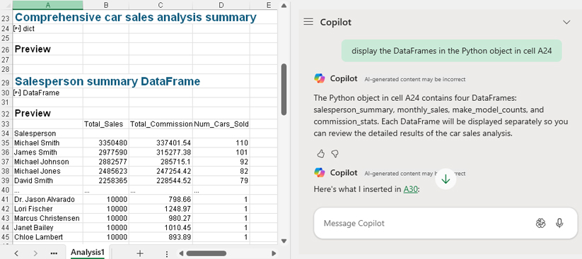
HÌNH 6-40 Copilot trích xuất và cung cấp bản xem trước của DataFrame đầu tiên từ đối tượng dict.
Như bạn đã thấy trong phần này, nếu Copilot trả về dữ liệu theo cách không thân thiện với người dùng, bạn có thể giải quyết vấn đề bằng cách nhắc Copilot hiển thị thông tin theo một cách khác.

Định dạng tên cột
Cứ tạm giả sử rằng một người quản lý đã xem xét phân tích của chúng ta, và phản hồi của họ không đề cập đến bất kỳ thông tin chi tiết nào mà Copilot đã cung cấp. Tuy nhiên, người quản lý phàn nàn về các dấu gạch dưới trong tên cột của các DataFrame được tạo ra.
Để thay đổi định dạng tên cột gây khó chịu đó, chúng ta có thể nhập câu lệnh sau: Thay thế dấu gạch dưới bằng dấu cách trong tên cột của salesperson_summary, monthly_sales và make_model_counts, đồng thời chuyển tên cột sang dạng câu.
Copilot tạo mã Python để cập nhật từng DataFrame và cung cấp bản xem trước của từng cái (xem Hình 6-41).
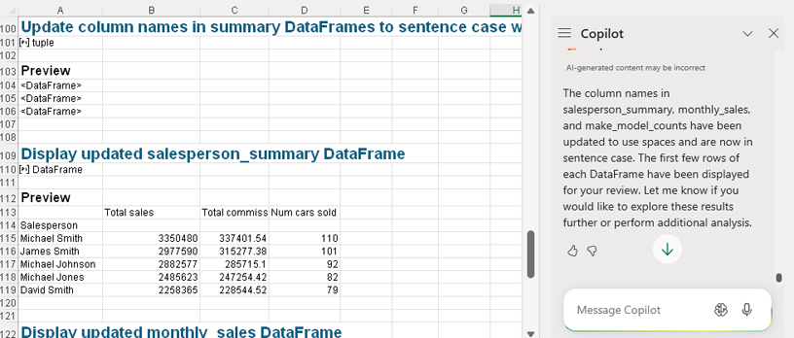
HÌNH 6-41 Copilot định dạng lại tên cột để đáp ứng yêu cầu của câu lệnh.
Hình 6-42 cho thấy mã Python mà Copilot đã tạo để tạo tuple trong ô A101.
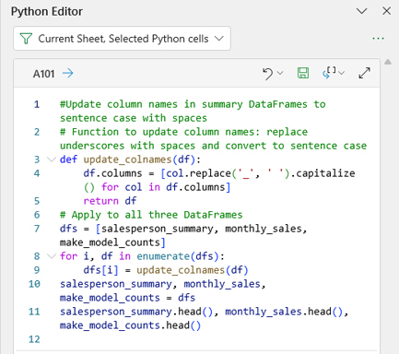
HÌNH 6-42 Copilot tạo mã Python để định dạng lại tên cột nhằm đáp ứng yêu cầu của câu lệnh.
Đây là mã Python xuất hiện trong ô A101:
#Update column names in summary DataFrames to sentence case with spaces
# Function to update column names: replace underscores with spaces and convert to sentence case
def update_colnames(df):
df.columns = [col.replace('_', ' ').capitalize() for col in df.columns]
return df
# Apply to all three DataFrames
dfs = [salesperson_summary, monthly_sales, make_model_counts]
for i, df in enumerate(dfs):
dfs[i] = update_colnames(df)
salesperson_summary, monthly_sales, make_model_counts = dfs
salesperson_summary.head(), monthly_sales.head(), make_model_counts.head()

Đoạn mã này định nghĩa hàm update_colnames(df), hàm này nhận và trả về một DataFrame. Sau đó nó nhóm các DataFrame lại và dùng vòng lặp for để cập nhật từng cái. Lưu ý rằng hành vi mặc định của Copilot là cập nhật các DataFrame chứ không thay đổi mã Python gốc nơi các DataFrame được tạo ra.
Nếu chúng ta muốn thay đổi tên cột trong khối mã nơi chúng được tạo ra, chúng ta có thể thêm đoạn mã sau vào ô A24 sau mã bước 4 gốc (được hiển thị trong Hình 6-37):
# 5. Function to update column names: replace underscores with spaces and convert to sentence case
def update_colnames(df):
df.columns = [col.replace('_', ' ').capitalize() for col in df.columns]
return df
# Apply to three DataFrames
dfs = [salesperson_summary, monthly_sales, make_model_counts]
for i, df in enumerate(dfs):
dfs[i] = update_colnames(df)
salesperson_summary, monthly_sales, make_model_counts = dfs

Sau khi chúng ta commit đoạn mã Python này, tên cột trong các DataFrame tóm tắt được định dạng đúng (xem Hình 6-43).
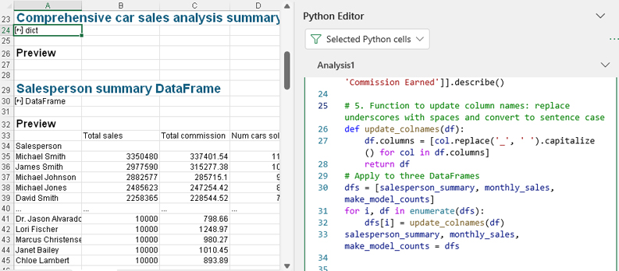
HÌNH 6-43 Mã Python mà Copilot tạo ban đầu đã được sửa đổi để hiển thị tên cột được định dạng đúng.
Giờ đây chúng ta đã chèn mã để định dạng lại các tiêu đề sớm hơn trong trang phân tích, như bước 5, chúng ta có thể xóa phần thay đổi tên cột mà Copilot đã tạo trong các hàng 100 đến 142.

Điều tra các mối quan hệ dữ liệu
Giờ đây chúng ta đã sửa định dạng của các tiêu đề bảng, báo cáo trông đẹp hơn, nhưng một số biểu đồ vẫn chưa đẹp lắm. Một số nhân viên bán hàng đang chật vật để bán được xe. Một lý do có thể là họ không giảm giá để bán được hàng vì làm vậy cũng sẽ làm giảm hoa hồng của họ. Chúng ta có thể kiểm tra mối tương quan giữa giá bán và hoa hồng kiếm được bằng cách nhập câu lệnh sau: Hiển thị mối tương quan giữa giá bán và hoa hồng kiếm được.
Vì có quá nhiều điểm dữ liệu, biểu đồ phân tán mà Copilot trả về trông giống như một vùng đặc. Hệ số tương quan 0.78 cho thấy mối tương quan mạnh (xem Hình 6-44).
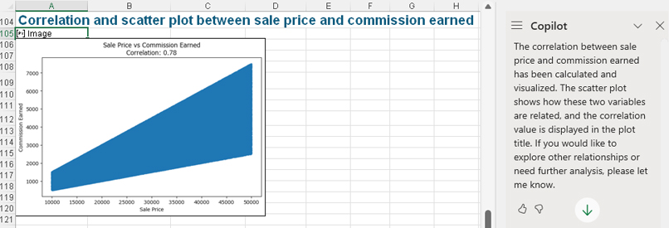
HÌNH 6-44 Mối tương quan giữa giá bán và hoa hồng kiếm được được trả về dưới dạng biểu đồ phân tán.
Chúng ta có thể nhìn hoa hồng theo một cách khác: Có phải một số loại xe tạo ra nhiều hoa hồng hơn, và điều này có liên quan đến giá bán không? Để tìm hiểu, hãy nhập câu lệnh sau vào khung Copilot: Nhóm dữ liệu theo hãng xe và tính giá bán trung bình cùng tổng hoa hồng.
Copilot trả về dữ liệu trong một DataFrame và đề nghị tạo biểu đồ (xem Hình 6-45).
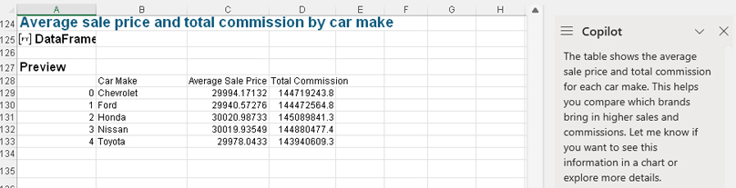
HÌNH 6-45 Dữ liệu cho mỗi hãng xe không tiết lộ thông tin mới nào về hoa hồng.
Vì dữ liệu khá giống nhau đối với mỗi hãng xe, nên không có ích gì khi tạo trực quan hóa. Thay vào đó, hãy tạo một mô hình dự đoán cho hoa hồng kiếm được bằng cách nhập câu lệnh sau: Huấn luyện mô hình hồi quy tuyến tính để dự đoán hoa hồng kiếm được từ giá bán. Mục tiêu là sử dụng hồi quy tuyến tính để mô hình hóa bằng toán học hoa hồng chưa biết và giá bán đã biết dưới dạng một phương trình tuyến tính. (Chúng ta đã dùng phương pháp tương tự trước đó trong chương này, trong ví dụ dự báo.)
Ban đầu Copilot trả về dữ liệu cần thiết cho mô hình và đề nghị tạo một trực quan hóa (xem Hình 6-46).
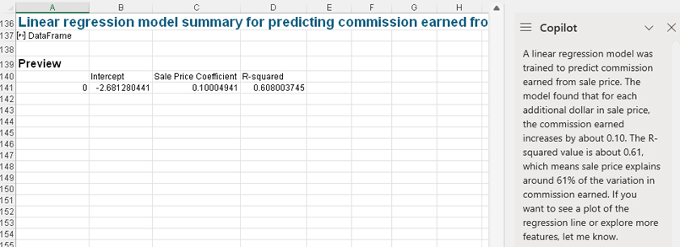
HÌNH 6-46 Tạo mô hình hồi quy tuyến tính với Copilot
Hãy chọn xem một biểu đồ của đường hồi quy để giúp trực quan hóa mô hình này. Chúng ta có thể dùng một trong các câu lệnh mà Copilot gợi ý: Hiển thị biểu đồ phân tán với đường hồi quy cho giá bán so với hoa hồng kiếm được.
Copilot hiển thị biểu đồ phân tán mà chúng ta đã thấy trước đó nhưng giờ có thêm đường hồi quy được vẽ trên đó (xem Hình 6-47).
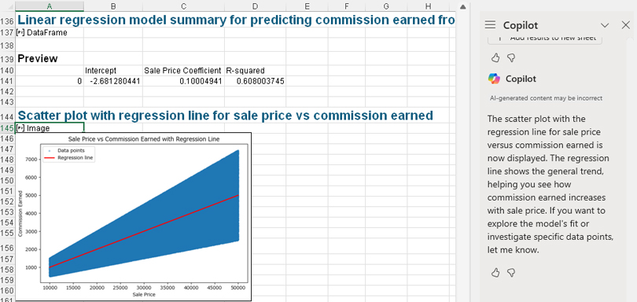
HÌNH 6-47 Tạo trực quan hóa mô hình hồi quy tuyến tính với Copilot
Copilot tạo mã Python trong ô A137 để tạo bản tóm tắt mô hình hồi quy tuyến tính, như thể hiện trong Hình 6-48.
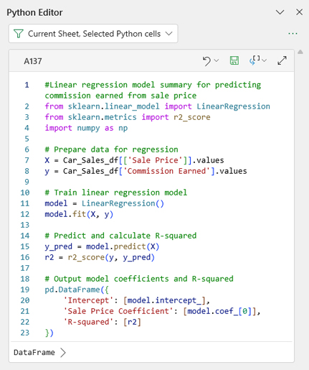
HÌNH 6-48 Copilot tạo mã Python để tạo bản tóm tắt mô hình hồi quy tuyến tính.
Mã Python trong ô A137 được sao chép lại ở đây:
#Linear regression model summary for predicting commission earned from sale price
from sklearn.linear_model import LinearRegression
from sklearn.metrics import r2_score
import numpy as np
# Prepare data for regression
X = Car_Sales_df[['Sale Price']].values
y = Car_Sales_df['Commission Earned'].values
# Train linear regression model
model = LinearRegression()
model.fit(X, y)
# Predict and calculate R-squared
y_pred = model.predict(X)
r2 = r2_score(y, y_pred)
# Output model coefficients and R-squared
pd.DataFrame({
'Intercept': [model.intercept_],
'Sale Price Coefficient': [model.coef_[0]],
'R-squared': [r2]
})

Ghi chú
Trong mã này, hãy chú ý phương pháp thay thế để định nghĩa tham số X mà chúng ta đã đề cập trong ví dụ dự báo.
Để kiểm tra mô hình, chúng ta có thể nhập câu lệnh sau: Hiển thị một bảng và một biểu đồ so sánh hoa hồng thực tế và hoa hồng dự đoán cho tất cả các giao dịch bán. Hình 6-49 cho thấy kết quả.
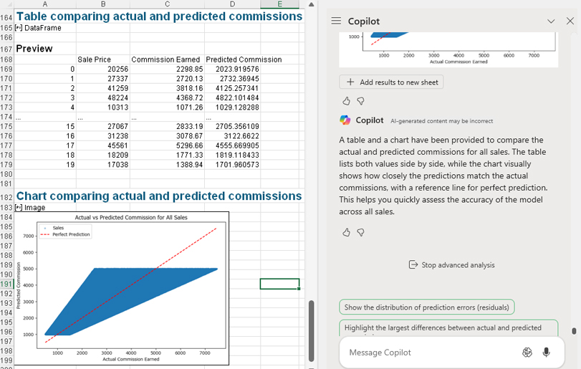
HÌNH 6-49 Kiểm tra độ chính xác của mô hình hồi quy tuyến tính với Copilot
Mô hình trông ổn, và ban quản lý rất vui vẻ sử dụng nó. Nhưng giờ họ muốn bạn tạo một bảng điều khiển Excel (Excel dashboard) cho họ.

Tạo một bảng điều khiển đơn giản
Bây giờ bạn được giao nhiệm vụ tạo một bảng điều khiển hiển thị những nhân viên bán hàng có thành tích tốt nhất và xu hướng doanh thu. Để bắt đầu, hãy nhập câu lệnh (prompt) sau: Create a dashboard layout to show top-performing salespeople and revenue trends.
Copilot tạo ra một bảng và một biểu đồ (xem Hình 6-50).
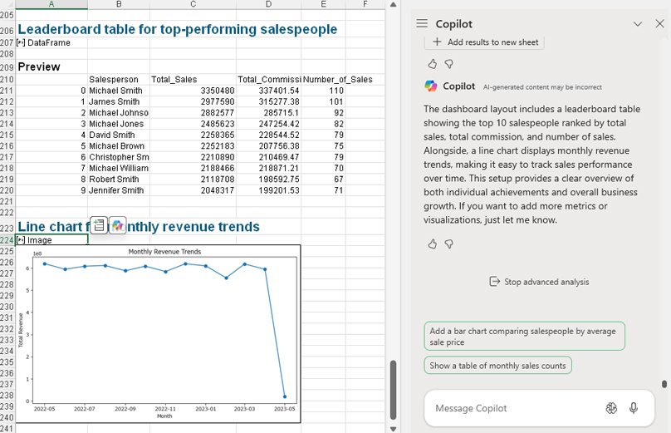
HÌNH 6-50 Copilot có thể tạo DataFrame và biểu đồ cho bảng điều khiển mà bạn chọn.
Bảng điều khiển hiện tại chưa được sắp xếp theo cách chấp nhận được. Tất nhiên, Copilot có thể giúp thiết kế một bảng điều khiển phù hợp. Chúng ta có thể yêu cầu nó làm điều đó bằng cách nhập câu lệnh này: How can I organize a dashboard to show top-performing salespeople and revenue trends clearly.
Copilot trả lời như sau:
Để bảng điều khiển của bạn rõ ràng và hiệu quả, hãy đặt một bảng xếp hạng (leaderboard) những nhân viên bán hàng có thành tích tốt nhất ở một bên, xếp hạng họ theo tổng doanh số, hoa hồng và số lượng giao dịch. Bên cạnh đó, thêm một biểu đồ đường (line chart) thể hiện xu hướng doanh thu theo thời gian, chẳng hạn theo tháng. Cách sắp xếp này cho phép bạn nhanh chóng thấy ai là nhân viên bán hàng giỏi nhất và doanh thu của bạn đang thay đổi như thế nào. Bạn cũng có thể thêm các thẻ tóm tắt (summary card) ở phía trên để hiển thị nhanh các số liệu như tổng doanh thu hoặc nhân viên bán hàng hàng đầu.
Hình 6-51 cho thấy kết quả khi chúng ta thêm các DataFrame và biểu đồ mà Copilot tạo vào một trang tính mới và làm theo lời khuyên của Copilot.
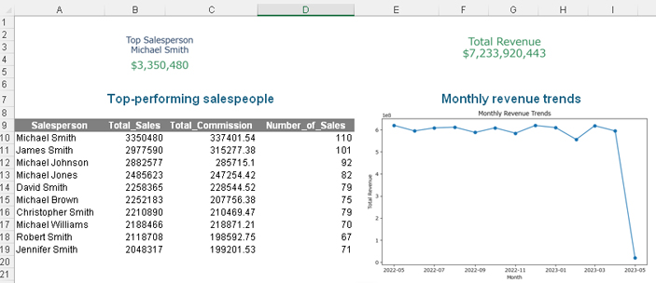
HÌNH 6-51 Bảng điều khiển mà Copilot đã tạo
Bảng điều khiển này đã kể một câu chuyện về dữ liệu, nhưng chúng ta có thể thêm những nét riêng của mình. Ví dụ, nếu cần loại bỏ tháng cuối cùng khỏi phép tính xu hướng, chúng ta có thể tiếp tục trò chuyện với Copilot để làm điều này.

Tóm tắt
Chương này giới thiệu cho bạn về phân tích nâng cao (advanced analysis) của Copilot, nghĩa là Copilot làm việc với Python trong Excel. Bạn đã thấy cách sử dụng các câu lệnh ngôn ngữ tự nhiên để khiến Copilot tạo ra các khối mã Python mở rộng, sử dụng các chức năng từ thư viện Python, để phát hiện các mẫu và rút ra thông tin chi tiết từ dữ liệu. Bạn đã thấy rằng bạn có thể trò chuyện bằng nhiều câu lệnh trong chế độ Quick conversation hoặc dùng chế độ Think Deeper để nhắc Copilot điều tra dữ liệu và trả về những quan sát chi tiết.
Chúng tôi khuyến khích bạn tạo các câu lệnh của riêng mình và sử dụng phân tích nâng cao của Copilot để khám phá dữ liệu. Mọi thứ bạn làm với phân tích nâng cao sẽ không thay đổi dữ liệu nguồn, và bằng cách tự mình khám phá dữ liệu, bạn sẽ quen với cách làm việc với Copilot. Ngoài ra, việc khám phá này sẽ cho bạn thấy phiên bản Copilot của bạn tốt hơn phiên bản chúng tôi dùng khi viết cuốn sách này đến mức nào!
Chương này, kết hợp mọi thứ bạn đã học trong cuốn sách này cho đến nay, đã chỉ cách sử dụng Copilot với Python trong Excel. Bạn đã thấy cách sử dụng phân tích nâng cao của Copilot để tạo mã Python mà bạn có thể sửa đổi và dùng để tạo các báo cáo và bảng điều khiển động. Bước cuối cùng là tạo liên kết giữa dữ liệu bên ngoài và Copilot với Python trong Excel, bằng cách sử dụng Power Query. Vì vậy, trong chương tiếp theo, bạn sẽ thêm Power Query vào bộ công cụ bạn dùng để thực hiện phân tích dữ liệu.

Chương 7

Sử dụng Copilot và Power Query với Python trong Excel
Trong chương này, bạn sẽ:
• Hiểu qua các ví dụ vì sao Python trong Excel không thể nhập dữ liệu từ bên ngoài
• Làm quen với Power Query
• Học những kiến thức cơ bản về trích xuất dữ liệu bên ngoài bằng Power Query
• Khám phá chức năng của Power Query để kiểm tra và sửa chữa chất lượng dữ liệu
• Kết hợp Copilot, Power Query và Python trong Excel để biến đổi và phân tích dữ liệu bên ngoài
Ghi chú
Để làm theo các ví dụ trong chương này, bạn phải tải xuống các tài nguyên đi kèm với cuốn sách này. Nếu bạn chưa có những tài nguyên này, hãy truy cập https://www.sumproduct.com/python-in-excel-book-resources và tải các tệp về một thư mục gắn với giấy phép Python trong Excel của bạn. Với chương này, bạn sẽ bắt đầu bằng cách mở workbook SP Python in Excel Example Starter File Chapter 7.xlsm.

Thử dùng dữ liệu bên ngoài với Python trong Excel
Dữ liệu mẫu mà bạn đã làm việc cho đến thời điểm này đều nằm trong cùng một workbook Excel mà bạn dùng để truy cập Python trong Excel và Copilot. Trong Chương 2, "Làm quen với Python trong Excel", bạn đã học cách Python trong Excel có thể trích xuất và thao tác dữ liệu Excel, và trong Chương 5, "Giới thiệu về AI và Copilot", bạn đã khám phá cách Copilot có thể giúp bạn thực hiện phân tích dữ liệu trong Excel. Trong Chương 6, "Sử dụng Copilot với Python trong Excel", bạn đã học cách dùng câu lệnh ngôn ngữ tự nhiên với phân tích nâng cao của Copilot để tạo mã Python cung cấp thông tin và hiểu biết sâu sắc.
Trong cuốn sách này, bạn đã thấy cách dùng câu lệnh ngôn ngữ tự nhiên để tạo mã Python nhằm làm sạch dữ liệu, thực hiện phân tích thống kê, xây dựng mô hình dự đoán và tạo bảng điều khiển. Bạn đã thấy rằng Copilot có thể giúp bạn trực quan hóa các hiểu biết sâu sắc bằng cách dùng các thư viện Python như pandas, Matplotlib và scikit-learn (còn gọi là sklearn). Các ví dụ trong Chương 6, trình bày cách dự báo doanh số và phân tích hành vi khách hàng, minh họa cách Copilot làm việc với Excel để cung cấp một công cụ phân tích thông minh, có AI hỗ trợ.
Như bạn đã khám phá trong Chương 2, không phải mọi mã Python đều tương thích với Python trong Excel. Ví dụ, Python trong Excel nhận biết hàm input() nhưng không cho phép sử dụng nó. Như bạn thấy trong Hình 7-1, Python trong Excel đưa ra lỗi Python sau khi gặp input():
StdinNotImplementedError: raw_input was called, but this frontend does not support input requests.

HÌNH 7-1 Trình soạn thảo Python hiển thị lỗi khi gặp input().
Lỗi này không gây vấn đề gì trong phân tích dữ liệu của chúng ta vì chúng ta đang dùng dữ liệu Excel làm đầu vào, và không cần nhắc người dùng nhập liệu. Nếu người dùng nhập một giá trị vào ô Excel rồi giá trị đó được nhập vào một ô Python, giá trị sẽ được tải lên ô Python đó khi ô được làm mới. Nếu chế độ tính toán là tự động, thì việc thay đổi ô Excel sẽ khiến ô Python tính toán lại.
Tuy nhiên, trong một số trường hợp, bạn có thể cần đưa dữ liệu từ các nguồn khác vào Python trong Excel. Vì Python trong Excel sử dụng dữ liệu trong workbook, nếu bạn cố gắng nhập dữ liệu bên ngoài trực tiếp vào các ô Python, bạn sẽ gặp lỗi. Để xem cách hoạt động, hãy nhìn lại ví dụ dữ liệu bán xe hơi từ Chương 6. Mở workbook cho chương này: SP Python in Excel Example Starter File Chapter 7.xlsm. Dữ liệu cho ví dụ này, đến từ trang web Kaggle, https://www.kaggle.com/datasets/suraj520/car-sales-data, có sẵn để tải xuống trong tệp car_sales_data.csv. Tệp này cũng có sẵn để tải xuống cho chương này. Đối với ví dụ này, bạn cần đảm bảo tệp đã được tải xuống và di chuyển nó vào cùng thư mục trên máy tính của bạn với workbook của chương này. (Di chuyển nó vào cùng thư mục với workbook sẽ làm cho kết quả của bài tập này rõ ràng hơn.)
Trong workbook SP Python in Excel Example Starter File Chapter 7.xlsm, mở trang Car_Sales_Data. Bạn sẽ thấy nó hiện đang trống. Mở Python Editor và nhập đoạn mã Python sau vào ô C10:
csv_file_path = 'car_sales_data.csv'
df_car_sales_data = pd.read_csv(csv_file_path)

Đoạn mã này sử dụng hàm thư viện pandas read.csv() để truy cập tệp .csv, đây là cách Python truy cập các tệp CSV trên các nền tảng khác ngoài Python trong Excel. Commit đoạn mã, và bạn nhận được lỗi sau (xem Hình 7-2):
FileNotFoundError: [Errno 2] No such file or directory: 'car_sales_data.csv'

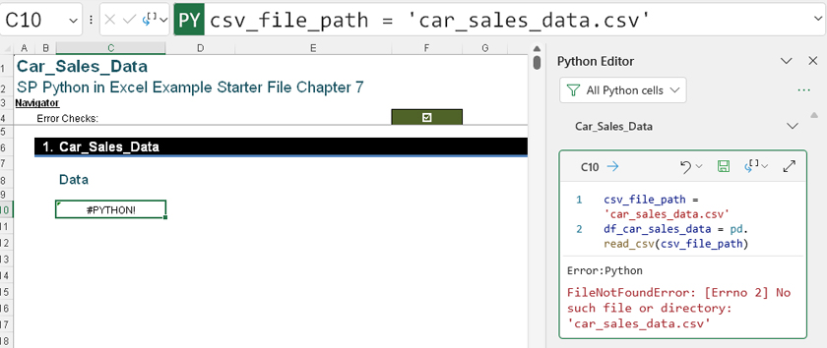
HÌNH 7-2 Python Editor gặp lỗi khi nó cố gắng đọc tệp .csv ở cùng vị trí với workbook.
Bây giờ bạn có thể thấy tại sao chúng tôi yêu cầu bạn đặt tệp dữ liệu đã tải xuống vào cùng thư mục với workbook: Bạn chắc chắn rằng bạn đã nhập đúng đường dẫn tệp. Tệp ở đó, nhưng như bạn có thể thấy, nó không thể được nhập theo cách này. Hình 7-3 cho thấy chúng ta nhận được kết quả tương tự nếu chúng ta cố gắng sử dụng phân tích nâng cao để nhập tệp .csv từ thư mục này.
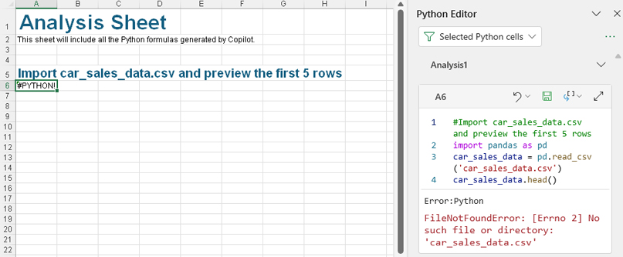
HÌNH 7-3 Khi bạn cố gắng sử dụng phân tích nâng cao của Copilot để trích xuất tệp .csv trong cùng thư mục với workbook, Python Editor gặp lỗi.
Ghi chú
Khi bạn thử bài tập này, Copilot sẽ đã phát triển, và bạn có thể nhận được các lỗi và thông báo khác nhau. Tuy nhiên, bạn vẫn sẽ không thể sử dụng Python trong Excel để trích xuất dữ liệu từ nguồn bên ngoài.
Điều gì xảy ra nếu bạn cố gắng lấy tệp trực tiếp từ trang web Kaggle? Cách dễ nhất để làm điều này trong Python trên các nền tảng khác ngoài Python trong Excel là nhập một hàm từ thư viện urllib. Để xem liệu phương pháp này có hoạt động trong Python trong Excel không, hãy thay thế đoạn mã Python trong ô C10 bằng đoạn mã sau:
import urllib.request
kagglesite = "https://www.kaggle.com/datasets/suraj520/car-sales-data?resource=download"
readurl = urllib.request.urlopen(kagglesite)
getdata = readurl.read()

Như bạn có thể đã đoán được bây giờ, khi bạn commit đoạn mã, bạn lại nhận được lỗi. Lần này, tuy nhiên, lỗi hơi khác một chút (xem Hình 7-4):
URLError: <urlopen error Tunnel connection failed: 400 Bad Request>

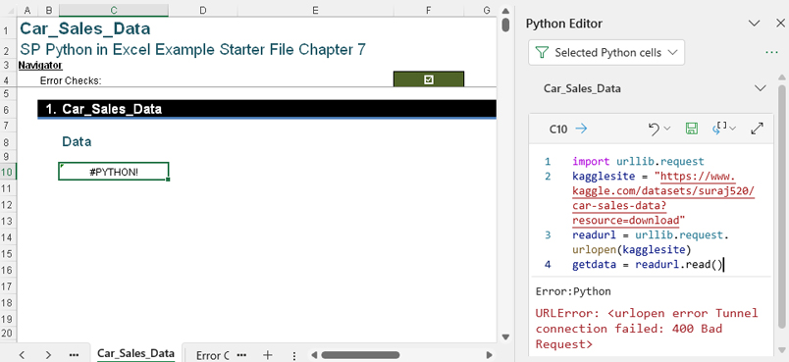
HÌNH 7-4 Python Editor gặp lỗi khi Python trong Excel cố gắng đọc một URL.
Hình 7-5 cho thấy một nỗ lực để khiến phân tích nâng cao của Copilot thực hiện cùng một nhiệm vụ. Như bạn có thể thấy, Copilot đưa ra một thông báo lỗi dễ đọc hơn cho con người: "URL được cung cấp là một trang tải xuống của Kaggle, không thể truy cập trực tiếp để nhập dữ liệu. Vui lòng tải lên tệp CSV hoặc cung cấp liên kết trực tiếp đến tệp dữ liệu thô để phân tích thêm." Điều này tốt hơn phản hồi cho lời nhắc trước đó, nhưng chúng ta vẫn không đạt được tiến triển gì với dữ liệu.
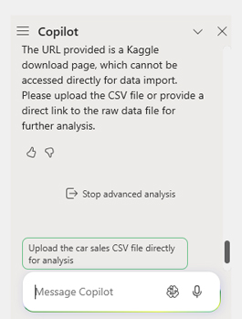
HÌNH 7-5 Copilot phản hồi lời nhắc truy cập dữ liệu từ trang web Kaggle.
Như bạn đã thấy, Python trong Excel hiện không hỗ trợ chức năng nhập dữ liệu bên ngoài. Cách duy nhất để nhập dữ liệu vào Python trong Excel là tải một kết nối trong Excel trước. Đó là lý do tại sao bạn cần Power Query. Nếu bạn không quen với Power Query, phần tiếp theo cung cấp một số thông tin cơ bản.
Ghi chú
Phiên bản Copilot được sử dụng trong ví dụ này chưa được huấn luyện để nhận ra rằng việc tải lên dữ liệu bên ngoài không thể thực hiện được với Python trong Excel. Chúng tôi đã hỏi lại câu hỏi này nhiều lần để chắc chắn. Tuy nhiên, mặc dù một số phản hồi chúng tôi nhận được có đề cập đến việc sử dụng Power Query như một phương pháp nhập thay thế, Copilot cũng đề xuất sử dụng mã Python để nhập tệp .csv.
Trước khi chuyển sang phần tiếp theo, hãy xóa ô C10 khỏi trang tính Car_Sales_Data, cùng với bất kỳ trang tính phân tích nào mà Copilot đã tạo.

Làm quen với Power Query
Power Query là công cụ đằng sau việc nhập, làm sạch và chuyển đổi dữ liệu trong hệ sinh thái Microsoft 365. Power Query là một công cụ trích xuất, chuyển đổi và tải (extract, transform, and load - ETL), nghĩa là khi bạn sử dụng nó, dữ liệu bên ngoài không bị thay đổi; thay vào đó, dữ liệu được trích xuất mới bị thay đổi. Phần này nhằm giúp bạn làm quen với các tính năng của Power Query mà bạn cần dùng để trích xuất và kiểm tra dữ liệu từ một nguồn bên ngoài. Bạn cũng sẽ thấy trong một số ví dụ ở phần sau của chương này cách sử dụng Power Query và Python để chuyển đổi dữ liệu, và bạn sẽ học về các hàm cần thiết khi gặp chúng trong các ví dụ.
Ghi chú
Phần này tập trung vào Power Query trong phiên bản Excel dành cho máy tính để bàn, nhưng chức năng tương tự cũng có sẵn trong các ứng dụng quen thuộc khác của Microsoft, chẳng hạn như Power Apps và Power BI.
Chức năng Power Query nằm trên tab Data, trong mục Get & Transform Data (xem Hình 7-6). Vì lý do này, Power Query còn được gọi là Get & Transform.
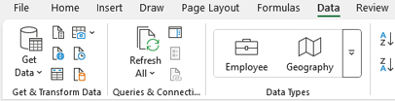
HÌNH 7-6 Có thể truy cập chức năng Power Query trên tab Data, trong mục Get & Transform Data.
Menu thả xuống Get Data cung cấp quyền truy cập vào dữ liệu bên ngoài thông qua một trình kết nối (xem Hình 7-7). Trình kết nối (connector) là một công cụ có thể được cấu hình để truy cập vào một nguồn dữ liệu bên ngoài.
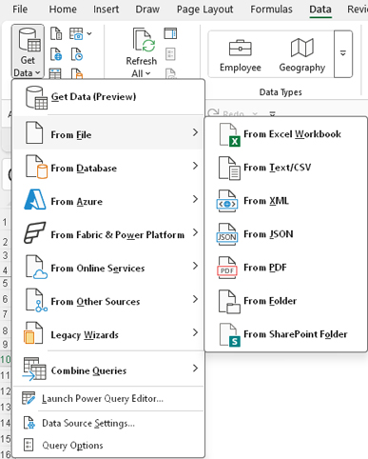
HÌNH 7-7 Menu thả xuống Get Data cung cấp quyền truy cập vào rất nhiều nguồn dữ liệu.
Ở đầu menu thả xuống Get Data là tùy chọn Get Data (Preview). Khi bạn nhấp vào tùy chọn này, bạn sẽ thấy hộp thoại Get Data (Power Query), nơi bạn có thể tìm kiếm bất kỳ nguồn dữ liệu nào (xem Hình 7-8).
Ghi chú
Tại thời điểm viết bài này, chúng tôi đang xem bản xem trước của tùy chọn Get Data, và chúng tôi giả định rằng nó sẽ được cung cấp rộng rãi cho bạn, vì điều này tương tự với cách truy cập các trình kết nối trong các ứng dụng khác của Microsoft, chẳng hạn như Power BI. Vì vậy, trong khi chúng tôi thấy tùy chọn Get Data (Preview) trong menu thả xuống Get Data, bạn có thể sẽ chỉ thấy Get Data.
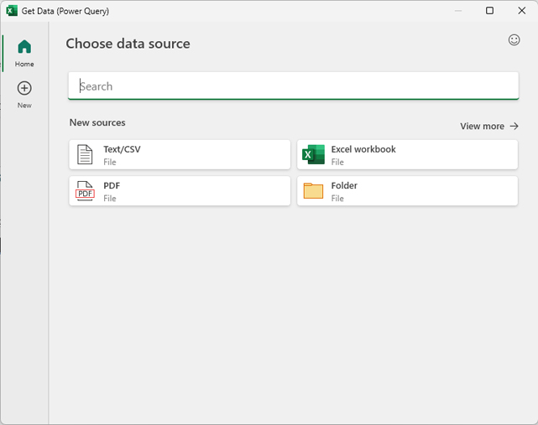
HÌNH 7-8 Hộp thoại Get Data cho phép bạn tìm kiếm và truy cập rất nhiều trình kết nối dữ liệu.
Trong ví dụ này, hãy sử dụng tệp car_sales_data.csv làm nguồn để khám phá một số chức năng của Power Query. Trong hộp thoại Get Data, nhấp vào tùy chọn Text/CSV. Khi hộp thoại Import Data xuất hiện, hãy duyệt đến vị trí bạn đã lưu tệp car_sales_data.csv (xem Hình 7-9).
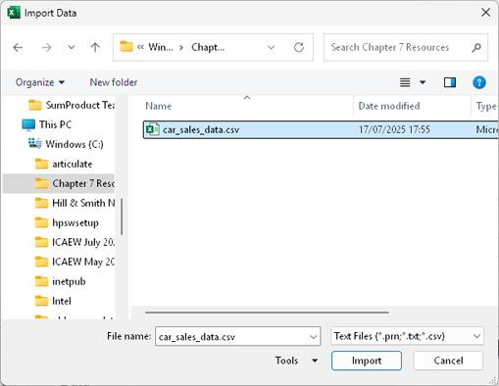
HÌNH 7-9 Khi bạn chọn trình kết nối Text/CSV, bạn được nhắc duyệt đến đúng tệp.
Sau khi bạn đã duyệt đến đúng vị trí, hãy chọn tệp car_sales_data.csv và nhấp vào Import. Power Query mở một cửa sổ nơi bạn có thể xác nhận rằng tệp là đúng bằng cách xem nội dung (xem Hình 7-10). Trong cửa sổ này, bạn cũng có thể thay đổi một số cài đặt nhập.
Ghi chú
Định dạng của cửa sổ bạn nhìn thấy được quyết định bởi loại dữ liệu bạn đang nhập vào. Trong ví dụ này, chỉ có một trang tính (sheet), nên dữ liệu trên trang đó được hiển thị. Nếu bạn đang truy cập vào một cơ sở dữ liệu, bạn sẽ thấy một cửa sổ Navigator hiển thị danh sách các bảng để bạn có thể chọn. Bạn sẽ thấy cửa sổ Navigator trong một số ví dụ ở chương này.
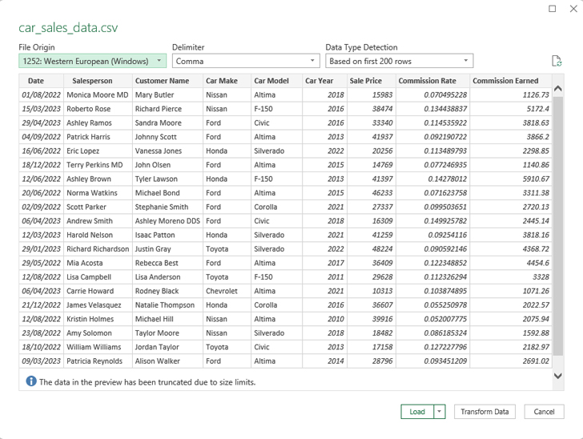
HÌNH 7-10 Power Query hiển thị một cửa sổ xem trước nguồn dữ liệu đã chọn, nơi bạn có thể kiểm tra dữ liệu và thay đổi một số cài đặt nhập dữ liệu.
Cửa sổ này bao gồm các tùy chọn sau:
• File Origin (Nguồn gốc tệp): Tùy chọn này cho phép bạn chọn bộ ký tự (character set) được dùng để tạo tệp. Mặc định trong trường hợp này là 1252: West European (Windows), và bạn có thể giữ nguyên như vậy.
• Delimiter (Dấu phân cách): Bạn có thể chọn ký hiệu dùng để phân tách dữ liệu trong tệp. Vì đây là tệp phân tách bằng dấu phẩy, dấu phân cách mặc định là dấu phẩy, đúng như bạn muốn trong trường hợp này.
• Data Type Detection (Phát hiện kiểu dữ liệu): Power Query có thể chạy các thuật toán trên dữ liệu đã nhập để xác định kiểu dữ liệu của từng cột. Tùy chọn này cho phép bạn dừng kiểm tra, kiểm tra 200 hàng đầu tiên (mặc định), hoặc kiểm tra toàn bộ tập dữ liệu. Lựa chọn tốt nhất thường là mặc định. Ngay cả khi bạn định thay đổi kiểu dữ liệu của các cột, việc kiểm tra 200 hàng đầu tiên sẽ giúp bạn phát hiện bất kỳ vấn đề nào (sẽ nói thêm về điều này sau). Kiểm tra toàn bộ tập dữ liệu sẽ mất nhiều thời gian hơn với các tập dữ liệu lớn như car_sales_data.csv, và bạn có thể kiểm tra chất lượng dữ liệu khi đã vào Power Query Editor.
• Load (Tải): Menu thả xuống này cho phép bạn tải dữ liệu thẳng vào bảng tính Excel, bỏ qua Power Query Editor. Các tùy chọn là Load và Load To. Nếu bạn định dùng Python in Excel để làm sạch dữ liệu và không cần xem dữ liệu trong Power Query Editor, bạn có thể dùng Load To. (Chúng ta sẽ xem xét kỹ hơn tùy chọn này ở phần sau của chương.) Trừ khi bạn cần một bản sao dữ liệu trong bảng tính ngoài DataFrame mà Python in Excel sẽ dùng, bạn không nên dùng tùy chọn Load từ menu thả xuống này.
• Transform Data (Biến đổi dữ liệu): Tùy chọn này đưa bạn đến Power Query Editor, nơi bạn có thể dùng giao diện người dùng (UI) để kiểm tra chất lượng dữ liệu và thực hiện các phép biến đổi. Bạn thường sẽ dùng tùy chọn này thay vì Load hoặc Load To.
• Cancel (Hủy): Bạn có thể nhấp vào tùy chọn này để hủy việc nhập dữ liệu và quay lại bảng tính Excel.
Bạn có thể chấp nhận các giá trị mặc định cho các tùy chọn ở đầu cửa sổ và nhấp vào Transform Data ở phía dưới. Màn hình Power Query Editor xuất hiện, như trong Hình 7-11. Trong các phần tiếp theo, chúng ta sẽ tập trung vào nhiều phần khác nhau của màn hình khi khám phá các chức năng có sẵn.
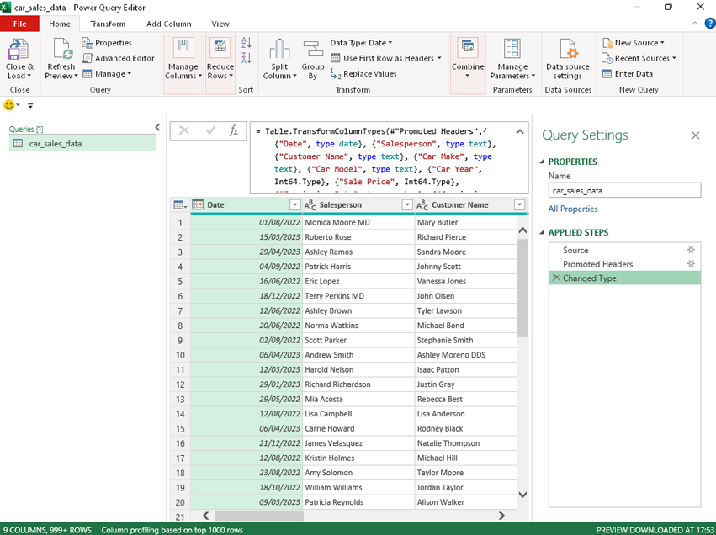
HÌNH 7-11 Power Query Editor

Để Power Query thực hiện các phép biến đổi cho bạn
Power Query có thể thực hiện một số phép biến đổi dữ liệu tự động. Trong Hình 7-11, bạn có thể thấy rằng hàng đầu tiên của dữ liệu đã được thăng cấp thành tiêu đề cột, và kiểu dữ liệu đã được phát hiện cho các cột. Kiểu dữ liệu được biểu thị bằng ký hiệu ở bên trái tên cột trong mỗi tiêu đề. Ký hiệu ABC cho biết kiểu dữ liệu của cột là văn bản (text).
Ngăn Query Settings, hiển thị ở phía bên phải Hình 7-11, bao gồm một danh sách có tiêu đề Applied Steps. Power Query làm việc với các bảng, và bạn luôn có thể truy cập bảng đầu tiên bằng cách nhấp vào bước Source trong danh sách Applied Steps. Để xem bảng được tạo ở bước đó, hãy nhấp vào Source, và bạn sẽ thấy một bảng như trong Hình 7-12.
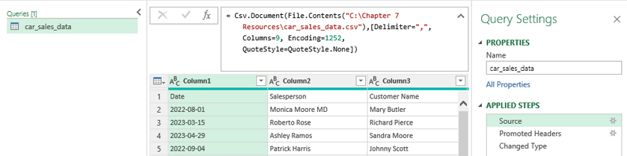
HÌNH 7-12 Xem bước Source
Power Query sử dụng mã M (Mashup). Trong Hình 7-12, bạn có thể thấy đoạn mã M sau cho bước Source trong thanh công thức:
= Csv.Document(File.Contents("C:\Chapter 7 Resources\car_sales_data.csv"),
[Delimiter=",", Columns=9, Encoding=1252, QuoteStyle=QuoteStyle.None])

Các ví dụ trong cuốn sách này không yêu cầu bạn phải viết bất kỳ mã M nào. Giao diện Power Query được thiết kế để cho phép bạn thực hiện nhiều phép biến đổi hữu ích mà không cần tạo hay hiểu mã M. Điều bạn cần biết ở thời điểm này là mỗi bước sẽ biến đổi bảng hiện có và trả về một bảng mới. Khi bạn di chuột qua một bước, bạn sẽ thấy dấu X bên cạnh tên bước. Nếu bạn vô tình tạo nhầm một bước, bạn có thể nhấp vào dấu X bên cạnh bước đó để xóa nó. Để xem điều gì xảy ra khi bạn xóa một bước, hãy xóa bước Changed Type được hiển thị trong Hình 7-13. Bước này xác định kiểu dữ liệu của cột bằng cách phân tích 200 hàng dữ liệu đầu tiên.
Ghi chú
Hãy nhớ rằng nếu bạn đang đọc bản in của cuốn sách, bạn sẽ chỉ thấy văn bản và hình ảnh đen trắng. Nhưng nếu bạn làm theo trong workbook, điều mà chúng tôi rất khuyến khích, bạn sẽ thấy tất cả các màu sắc mà chúng tôi đề cập trong chương này.
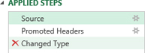
HÌNH 7-13 Để xóa một bước, hãy nhấp vào dấu X màu đỏ xuất hiện bên trái tên bước.
Ghi chú
Trước khi bạn xóa một bước khỏi danh sách Applied Steps, hãy lưu ý rằng bạn không thể dùng Ctrl+Z để hoàn tác hành động đó. Nếu bạn vô tình xóa một bước, bạn sẽ cần tạo lại nó từ giao diện.
Trong Hình 7-14, bạn có thể thấy rằng bước Changed Type đã bị xóa.
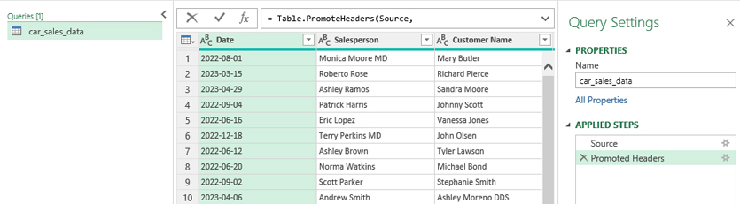
HÌNH 7-14 Bước Changed Type đã bị xóa.
Để tạo lại bước Changed Type, bạn có thể nhấp vào biểu tượng ABC của một cột và chọn kiểu dữ liệu bạn muốn từ menu thả xuống, như được hiển thị trong Hình 7-15.
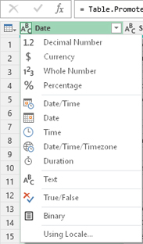
HÌNH 7-15 Biểu tượng bên trái mỗi tiêu đề cột hiển thị một menu thả xuống cho phép bạn chọn kiểu dữ liệu cho cột đó.
Chọn Date từ menu thả xuống làm kiểu dữ liệu cho cột Date, và Power Query tạo một bước Changed Type chỉ thay đổi kiểu dữ liệu cho cột Date (xem Hình 7-16).
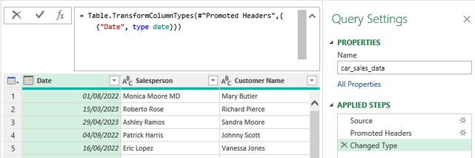
HÌNH 7-16 Bằng cách thay đổi kiểu dữ liệu của cột Date, bạn tạo thủ công một bước Changed Type chỉ thay đổi kiểu dữ liệu của cột Date.
Ghi chú
Ngày trong Hình 7-16 được hiển thị theo định dạng dd/mm/yyyy vì locale của chúng tôi được đặt thành United Kingdom.
Bạn có thể thay đổi kiểu dữ liệu của nhiều cột cùng một lúc. Khi làm vậy, bạn phải đặt tất cả chúng cùng một kiểu dữ liệu, mặc dù ban đầu chúng có thể là các kiểu dữ liệu khác nhau. Để xem cách hoạt động, hãy giữ phím Ctrl và chọn các tiêu đề cột Sale Price, Commission Rate và Commission Earned, sau đó trên tab Transform, nhấp vào menu thả xuống Data Type và chọn Decimal Number (xem Hình 7-17).
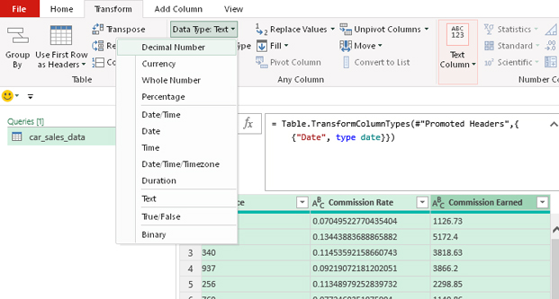
HÌNH 7-17 Bạn có thể thay đổi kiểu dữ liệu của các cột bằng cách sử dụng menu thả xuống Data Type (Kiểu dữ liệu) trên tab Transform (Biến đổi).
Các tiêu đề cột giờ đây hiển thị biểu tượng số thập phân, và bước Changed Type (Thay đổi kiểu) được cập nhật để bao gồm thay đổi này (xem Hình 7-18).
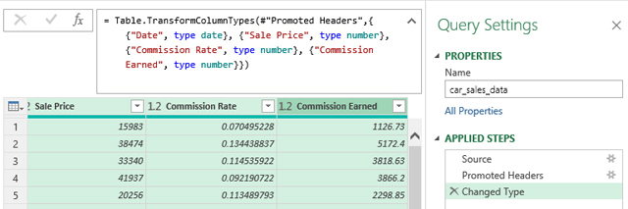
HÌNH 7-18 Thay đổi kiểu dữ liệu đã được đưa vào bước Changed Type.
Bạn có thể tự tạo bước Changed Type theo cách này, nhưng sử dụng các thuật toán của Power Query thường dễ dàng hơn. Để xem cách hoạt động, hãy xóa bước Changed Type và chọn tất cả các cột bằng cách chọn bất kỳ tiêu đề cột nào rồi nhấn Ctrl+A. Sau đó vào tab Transform và chọn Detect Data Type (Phát hiện kiểu dữ liệu). Power Query chạy các thuật toán trên các cột đã chọn. Hình 7-19 cho thấy kết quả: chính bước Changed Type mà bạn đã bắt đầu.
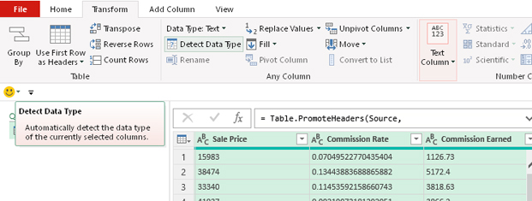
HÌNH 7-19 Detect Data Type có thể được sử dụng trên tất cả các cột.
Ghi chú
Như đã đề cập trước đó, chương này sẽ không bao gồm tất cả các phép biến đổi có thể, nhưng chúng ta sẽ làm nổi bật bất kỳ phép biến đổi cần thiết nào trong các ví dụ.

Kiểm tra chất lượng dữ liệu của bạn với tab View
Ngay cả khi bạn chọn không sử dụng Power Query để biến đổi dữ liệu, bạn nên biết về các chức năng hữu ích mà bạn có thể truy cập từ tab View (Xem) để kiểm tra chất lượng dữ liệu (xem Hình 7-20).
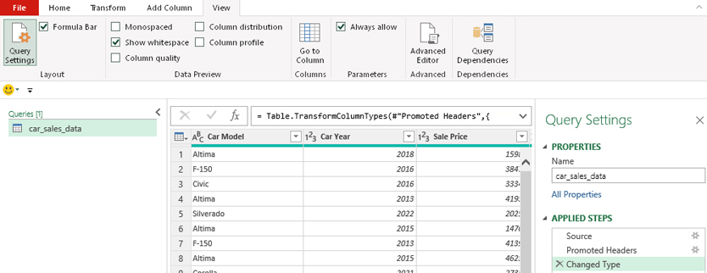
HÌNH 7-20 Tab View
Tùy chọn đầu tiên trên tab View, Query Settings (Cài đặt truy vấn), là một nút bạn có thể nhấp để bật và tắt khung Query Settings, rất tiện lợi nếu bạn vô tình đóng khung đó. Tương tự, tùy chọn thứ hai, Formula Bar (Thanh công thức), cho phép bạn bật và tắt thanh công thức. Ví dụ, bạn có thể muốn tắt nó nếu bạn không muốn thấy mã M mà Power Query tạo ra.
Phần Data Preview (Xem trước dữ liệu) của tab View là nơi bạn có thể kiểm tra dữ liệu của mình. Ví dụ, bạn có thể chọn hộp kiểm Column Quality (Chất lượng cột) để xem thông tin về dữ liệu bán xe trong mỗi cột (xem Hình 7-21).
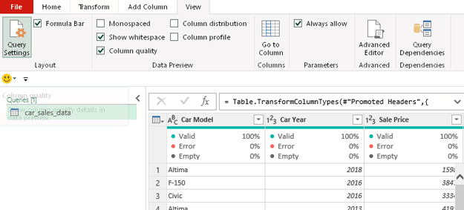
HÌNH 7-21 Hộp kiểm Column Quality cho phép bạn xem các chỉ số chất lượng dữ liệu bên dưới tiêu đề cột.
Dòng dưới mỗi tiêu đề cũng cho biết chất lượng của dữ liệu trong cột. Nếu tất cả dữ liệu trong một cột hợp lệ, tiêu đề cột có một dòng màu xanh lá cây bên dưới; nếu có các ô trống, thì một phần của dòng dưới tiêu đề cột sẽ có màu xám để hiển thị sự phân bố. Nếu dữ liệu chứa lỗi, bạn cũng có thể thấy các dấu gạch ngang màu xanh lá cây dưới tiêu đề cột cho lỗi không xác định hoặc dấu gạch ngang màu đỏ cho lỗi không mong đợi. Không xác định nghĩa là có lỗi trong cột, và chất lượng của dữ liệu còn lại không thể được xác định. Việc xác định chất lượng dữ liệu trong một cột được gọi là column profiling (phân tích cột).
Bạn có thể nhớ rằng khi bạn lần đầu xem Power Query Editor, một thông báo về số lượng hàng được sử dụng để xác định chất lượng cột đã được hiển thị ở dưới cùng của khung. Hình 7-22 phóng to thông báo này liên quan đến cài đặt phân tích cột.
HÌNH 7-22 Các cài đặt cho phân tích cột được hiển thị ở dưới cùng của Power Query Editor.
Nếu bạn muốn dùng toàn bộ tập dữ liệu để phân tích cột, hãy nhấp vào thông báo này và chọn cài đặt còn lại: Column Profiling Based On Entire Data Set (xem Hình 7-23). Tùy thuộc vào số hàng trong tập dữ liệu bạn đang phân tích, quá trình này có thể mất một lúc vì nó khiến Power Query kiểm tra các giá trị null và lỗi trong toàn bộ tập dữ liệu. Với các ví dụ trong cuốn sách này, bạn nên để cài đặt ở Column Profiling Based on Top 1000 Rows.

HÌNH 7-23 Cài đặt cho phân tích cột có thể được thay đổi từ thanh ở dưới cùng của Power Query Editor.
Nếu bạn di chuột qua dữ liệu chất lượng cột của một cột cụ thể, một hộp bật lên sẽ xuất hiện hiển thị phân bố số lượng của chất lượng các giá trị trong tập dữ liệu được phân tích (xem Hình 7-24).
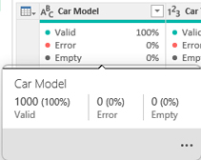
HÌNH 7-24 Bằng cách di chuột qua dữ liệu chất lượng cột của một cột, bạn có thể nhận được thêm thông tin.
Bạn có thể nhấp vào menu dấu ba chấm (…) ở dưới cùng của hộp bật lên chất lượng cột để xem các tùy chọn làm sạch dữ liệu (xem Hình 7-25). Khi hoàn thành một tác vụ trong Power Query, thường có nhiều hơn một cách khả thi. Menu dấu ba chấm cung cấp một cách khác để nhanh chóng giải quyết các vấn đề dữ liệu khi bạn phát hiện ra chúng.
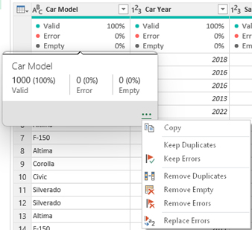
HÌNH 7-25 Di chuột qua menu dấu ba chấm (…) ở dưới cùng của hộp bật lên chất lượng cột cho phép bạn truy cập một số tùy chọn làm sạch dữ liệu.
Hộp kiểm tiếp theo trên tab View là Column Distribution, bạn có thể chọn để xem các trực quan hóa (xem Hình 7-26).
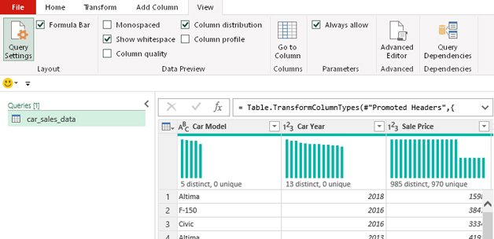
HÌNH 7-26 Tùy chọn Column Distribution cung cấp một biểu diễn trực quan của các giá trị duy nhất và riêng biệt.
Các biểu đồ cột cho bạn ý tưởng về tần suất các giá trị được lặp lại trong mỗi cột. Bạn có thể di chuột qua một trực quan hóa để xem thêm chi tiết (xem Hình 7-27).
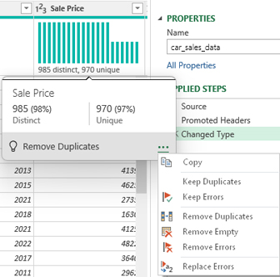
HÌNH 7-27 Di chuột qua biểu diễn trực quan của phân bố cột tiết lộ thêm thông tin và một menu dấu ba chấm với các tùy chọn để thao tác dữ liệu dựa trên các giá trị trong cột đó.
Bạn có thể thấy trong ví dụ này rằng số lượng giá trị riêng biệt chiếm 98% dữ liệu, nghĩa là các giá trị giá bán giống nhau không được lặp lại thường xuyên lắm trong dữ liệu đang được phân tích (tức là 1.000 hàng). 970 giá trị giá bán duy nhất tạo nên 970 trong số 1.000 hàng được phân tích, chiếm 97% dữ liệu được phân tích.
Hộp kiểm cuối cùng trong phần Data Preview của tab View là hộp kiểm Column Profile. Khi bạn chọn nó, Power Query cung cấp cho bạn các phần Column Statistics và Value Distribution cung cấp thêm thông tin (xem Hình 7-28).
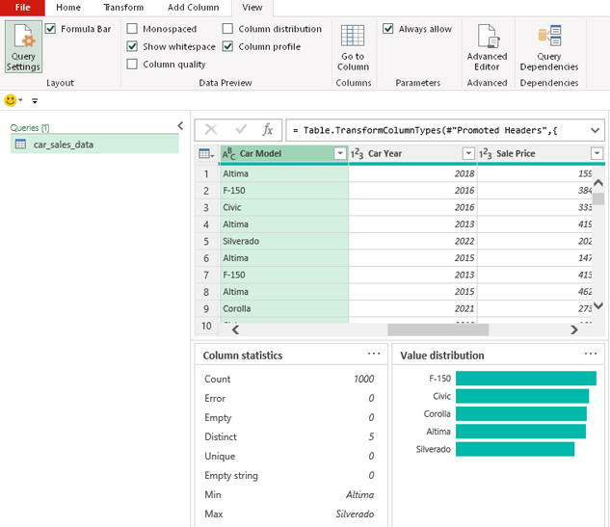
HÌNH 7-28 Hộp Column Statistics hiển thị số liệu thống kê theo ngữ cảnh cho cột được chọn.
Ghi chú
Chúng tôi đã sử dụng cột Car Model để minh họa hộp kiểm Column Profile vì các số liệu thống kê có thể được hiển thị mà không cần cuộn, nghĩa là bạn có thể xem tất cả các giá trị Column Statistics trong Hình 7-28.
Dữ liệu thống kê không tĩnh; bạn có thể tương tác với nó. Ví dụ, bạn có thể nhấp chuột phải vào một trong các thanh trong biểu đồ để xem các phép biến đổi có sẵn cho giá trị đó (xem Hình 7-29).
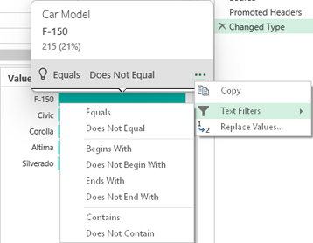
HÌNH 7-29 Di chuột qua một cột của biểu đồ cột phân phối giá trị cho phép bạn xem thêm dữ liệu, và nhấp chuột phải vào cột đó sẽ hiện ra menu các phép biến đổi dựa trên giá trị đó.
Có thể bạn đã để ý thấy menu dấu ba chấm (ellipsis) có sẵn trên biểu đồ phân phối giá trị. Nó cho phép bạn thay đổi cách nhóm các giá trị trong cột. Các tùy chọn có trong menu này phụ thuộc vào kiểu dữ liệu. Với cột Car Make, bạn có thể nhóm theo giá trị (mặc định) hoặc theo độ dài văn bản (xem Hình 7-30). Thay đổi tùy chọn Group By cho phép bạn xem dữ liệu theo cách khác mà không làm thay đổi dữ liệu trong truy vấn.
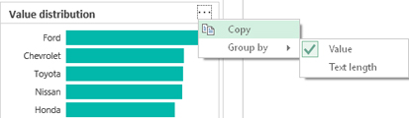
HÌNH 7-30 Menu dấu ba chấm trên biểu đồ cột phân phối giá trị cho phép bạn sao chép dữ liệu hoặc nhóm theo giá trị hay theo độ dài văn bản.

Phát hiện và sửa lỗi
Giờ chúng ta đã xem qua nhiều cách khác nhau để kiểm tra chất lượng dữ liệu, hãy tạo ra một lỗi để có thể phát hiện và sửa nó. Thay đổi kiểu dữ liệu của cột Sale Price thành văn bản bằng cách nhấp vào biểu tượng 123 bên cạnh tên cột và chọn Text. Bạn sẽ có thể thấy thông báo như trong Hình 7-31.
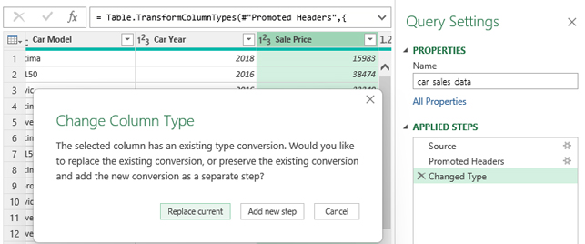
HÌNH 7-31 Thay đổi kiểu dữ liệu của cột Sale Price thành văn bản dẫn đến lời nhắc thêm nó vào bước hiện tại hoặc một bước mới.
Nhấp vào Replace Current và nhấp chuột phải vào hàng 6 của cột Sale Price. Menu như trong Hình 7-32 xuất hiện.
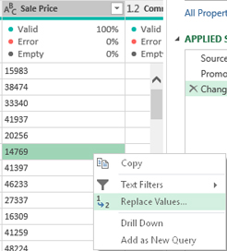
HÌNH 7-32 Menu ngữ cảnh cho một ô cho phép bạn thay thế các giá trị.
Chọn Replace Values để mở hộp thoại Replace Values. Thay đổi giá trị Replace With thành I am not a number (xem Hình 7-33). (Đây là lúc bạn tạo ra lỗi mà chúng ta đã đề cập trước đó.)
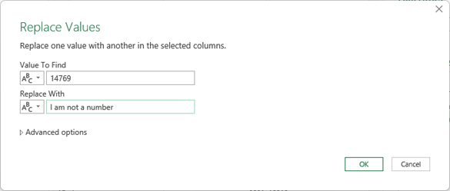
HÌNH 7-33 Nhập văn bản vào cột Sale Price để tạo ra lỗi
Nhấp vào OK và xem kết quả, được hiển thị trong Hình 7-34. Như bạn thấy, giá trị ở hàng 6 là I Am Not a Number, và hộp Applied Steps giờ đây bao gồm một bước Replaced Value.
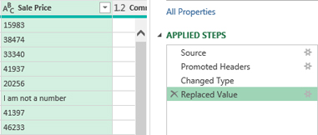
HÌNH 7-34 Hàng 6 giờ đây chứa văn bản.
Tiếp theo, thay đổi kiểu dữ liệu của cột Sale Price thành số thập phân. Như trong Hình 7-35, hàng 6 giờ đây chứa một lỗi, và hộp Applied Steps giờ đây bao gồm một bước Changed Type1.
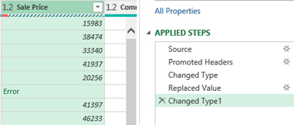
HÌNH 7-35 Hàng 6 giờ đây chứa một lỗi.
Thanh bên dưới tiêu đề cột bình thường có màu xanh lá cây nhưng giờ đây có màu đỏ với một đường nét đứt màu xanh lá cây, cho biết rằng chất lượng dữ liệu không thể xác định được vì đã xảy ra lỗi. Để tìm lỗi, vào menu View và chọn các hộp kiểm Column Quality, Column Distribution, và Column Profile. Hình 7-36 hiển thị kết quả.
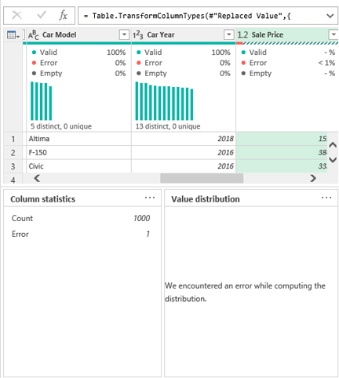
HÌNH 7-36 Vì có lỗi, không thể hiển thị phân phối.
Nhấp chuột phải vào thông tin chất lượng cột trong cột Sale Price, bạn sẽ mở hộp thoại chất lượng cột, tại đây bạn có thể thấy có một lỗi (xem Hình 7-37). Bạn có thể nhấp vào menu dấu ba chấm rồi chọn tùy chọn Replace Errors để thay đổi văn bản gây ra lỗi thành một giá trị số.

Thận trọng
Hãy cẩn thận khi dùng Remove Errors; nếu bạn chọn xóa một lỗi, bạn cũng sẽ xóa luôn phần còn lại của hàng chứa lỗi đó.
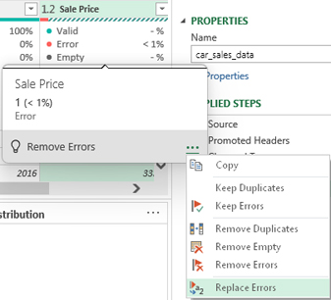
HÌNH 7-37 Giá trị gây ra lỗi có thể được thay thế.

Chuẩn bị dữ liệu cho Python trong Excel
Trước khi nạp dữ liệu trong query vào Python trong Excel, chúng ta nên thực hiện một vài thay đổi để chuẩn bị. Hãy bắt đầu bằng việc khôi phục dữ liệu về trạng thái ban đầu rồi nạp kết nối để Python trong Excel có thể đọc được nó.
Đầu tiên, chúng ta cần xóa bước Changed Type1 và bước Replaced Value khỏi danh sách Applied Steps. Sau đó, nhấp vào biểu tượng ABC của cột Sale Price và đổi kiểu dữ liệu của nó thành số thập phân. Khi bạn thấy hộp thoại Change Column Type (tham khảo Hình 7-31), hãy nhấp vào Replace Current để thay thế việc chuyển đổi trong bước Changed Type hiện tại. Hình 7-38 cho thấy dữ liệu và các bước trông như thế nào sau khi thực hiện những thay đổi này.
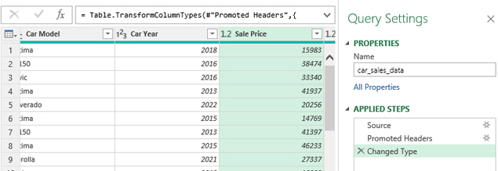
HÌNH 7-38 Query car_sales_data, không có lỗi và chỉ có ba bước
Ghi chú
Bạn có thể thắc mắc tại sao chúng ta lại làm sạch dữ liệu trong Power Query thay vì trong bảng tính Excel. Việc làm sạch các tập dữ liệu lớn trong Excel có thể tốn rất nhiều thời gian và sức mạnh xử lý, và tập dữ liệu chúng ta đang làm việc ở đây thì rất lớn. Chúng ta cũng có thể lặp lại quá trình làm sạch nếu dữ liệu bên ngoài thay đổi bằng cách làm mới query Power Query.

Đếm số hàng dữ liệu bằng Group By
Như chúng ta vừa nói, tập dữ liệu chúng ta đang làm việc trong ví dụ này rất lớn. Thực tế, bạn có thể sẽ ngạc nhiên vì nó chứa bao nhiêu hàng. Để dùng giao diện người dùng xác định xem có bao nhiêu hàng, hãy chọn cột Date bằng cách nhấp vào tiêu đề cột, vào tab Home và nhấp vào Group By. Như thể hiện trong Hình 7-39, hộp thoại Group By xuất hiện.
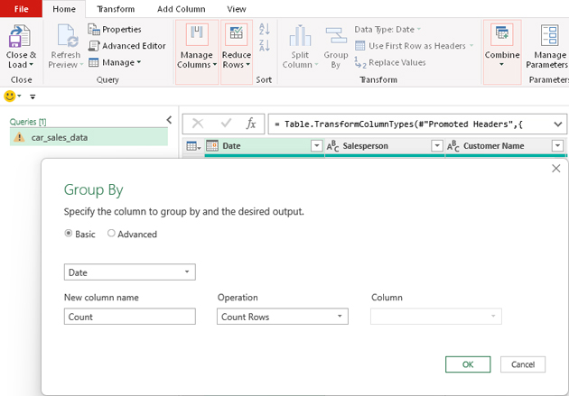
HÌNH 7-39 Hộp thoại Group By
Chúng ta có thể dùng hộp thoại Group By để yêu cầu Power Query đếm số hàng trong tập dữ liệu. Một trong những thao tác có sẵn là Count Rows (xem Hình 7-39). Nếu chúng ta có thể dùng thao tác này cho toàn bộ query, chúng ta có thể đếm tất cả các hàng. Khi hộp thoại Group By lần đầu xuất hiện, định dạng Basic được chọn. Nếu bạn chọn nút radio Advanced thay vào đó, hộp thoại sẽ thay đổi để bao gồm menu dấu ba chấm bên cạnh lựa chọn Date (xem Hình 7-40). Bạn có thể nhấp vào dấu ba chấm và chọn Delete để xóa nhóm và để Power Query đếm tất cả các hàng.
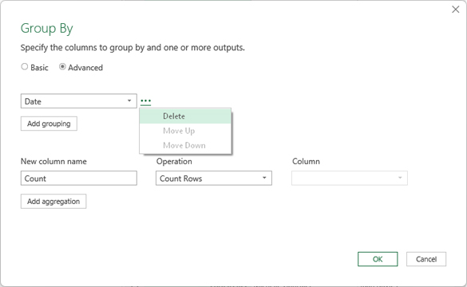
HÌNH 7-40 Khi hộp thoại Group By có tùy chọn Advanced được chọn, bạn có thể xóa nhóm Date.
Nhấp vào OK, và Power Query sẽ mất một chút thời gian để đếm số hàng. Hình 7-41 cho thấy kết quả: Có 2,500,000 hàng. Một bảng tính Excel chỉ có thể chứa 1,048,576 hàng, nhưng Power Query không có số hàng tối đa, mặc dù nó bị giới hạn bởi khả năng xử lý có sẵn trên máy tính.
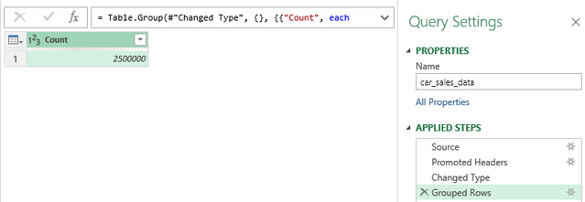
HÌNH 7-41 Power Query đã đếm số hàng trong truy vấn và tìm thấy 2.500.000.

Giảm bộ dữ liệu bằng cách sử dụng bộ lọc
Bây giờ bạn đã thấy số hàng trong truy vấn, bạn có thể xóa bước Grouped Rows. Chúng ta đã nói trước đó rằng số hàng bạn có thể xử lý trong Power Query phụ thuộc vào khả năng xử lý của máy tính—và bạn có thể đã gặp phải một số lần chờ đợi lâu hơn mong muốn để một số bước xử lý dữ liệu. Chúng ta không cần tất cả những hàng này để khám phá Python trong Excel, vì vậy hãy thêm một bộ lọc để cắt giảm số hàng xuống chỉ còn một phần nhỏ so với 2.500.000 hàng hiện có. Điều này sẽ giảm thời gian xử lý trong khi chúng ta làm qua ví dụ.
Việc giảm bộ dữ liệu bằng cách loại bỏ các cột và hàng không cần thiết nên được thực hiện càng gần nguồn dữ liệu càng tốt để đảm bảo hiệu quả. "Càng gần nguồn dữ liệu càng tốt" nghĩa là càng sớm trong quá trình chuyển đổi càng tốt. Nếu bạn không giảm bộ dữ liệu, bạn sẽ tiêu tốn tài nguyên tính toán để xử lý dữ liệu mà cuối cùng sẽ bị xóa. Trong trường hợp này, chúng ta sẽ giảm dữ liệu trước khi Excel có thể truy cập và trước khi Python trong Excel có thể tải nó vào DataFrame.
Chúng ta sẽ lấy mẫu bộ dữ liệu này bằng cách chọn các xe được sản xuất từ năm 2020 đến 2022. Để làm điều này, hãy chọn mũi tên lọc bên cạnh tiêu đề cột Car Year và chọn các hộp kiểm bên cạnh 2020, 2021 và 2022, như trong Hình 7-42.
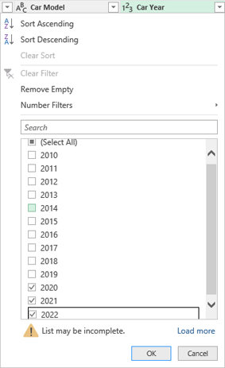
HÌNH 7-42 Lọc trên cột Car Year
Nhấp OK, và một bước mới có tên Filtered Rows được tạo, như trong Hình 7-43. Bước này chọn các xe được sản xuất trong những năm bạn đã chọn. Bây giờ bộ dữ liệu mẫu chứa hơn 500.000 hàng. Đây vẫn là một bộ dữ liệu lớn, nhưng chỉ bằng khoảng một phần năm kích thước của bộ dữ liệu gốc.
Ghi chú
Bạn có thể kiểm tra số hàng trong bộ dữ liệu bằng cách làm theo quy trình được mô tả trong mục "Đếm số hàng dữ liệu với Group By", ở phần trước của chương này. Nếu bạn làm vậy, hãy đảm bảo xóa bước Grouped Rows trước khi tiếp tục.
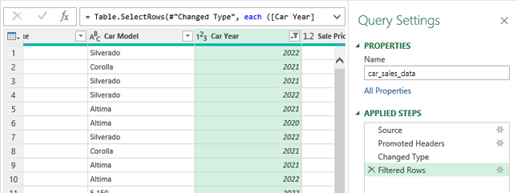
HÌNH 7-43 Truy vấn car_sales_data đã sẵn sàng để tải.

Tạo kết nối giữa truy vấn và Excel
Bây giờ chúng ta có một truy vấn chứa một tập con của dữ liệu bán xe để có thể làm qua các ví dụ mà không phải chờ Python xử lý dữ liệu. Để làm cho truy vấn khả dụng cho Python trong Excel, hãy vào tab Home, nhấp vào menu thả xuống Close & Load, rồi chọn Close & Load To (xem Hình 7-44).
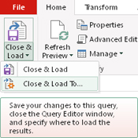
HÌNH 7-44 Tùy chọn Close & Load To trên tab Home
Khi bạn tải một truy vấn, nếu bạn chọn Close & Load từ menu thả xuống Close & Load trên tab Home thay vì Close & Load To, hành vi mặc định của Power Query là tạo một trang tính Excel mới cho mỗi truy vấn mới và tải truy vấn vào một bảng Excel trên trang tính đó. Nếu bạn xóa các trang tính cho truy vấn mới và bỏ qua mọi cảnh báo, mỗi truy vấn sẽ được chuyển thành truy vấn chỉ kết nối (connection-only query). Truy vấn chỉ kết nối là truy vấn có thể được truy cập bởi các truy vấn khác và Python trong Excel, nhưng dữ liệu không được tải vào sổ làm việc. Trong Hình 7-45, Categories là một truy vấn chỉ kết nối đã vô tình được tải vào sổ làm việc. Xóa trang tính sẽ khắc phục điều đó.
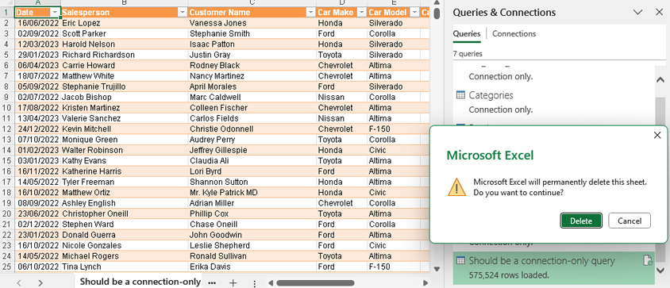
HÌNH 7-45 Nếu bạn vô tình dùng Close & Load thay vì Close & Load To, bạn có thể xóa trang tính mới được tạo, và truy vấn sẽ được chuyển thành truy vấn chỉ kết nối.
Như trong Hình 7-46, ngăn Queries & Connections xuất hiện trong sổ làm việc Excel, và hộp thoại Import Data cũng vậy. Hộp thoại này cho phép bạn chọn cách truy vấn sẽ được tải.
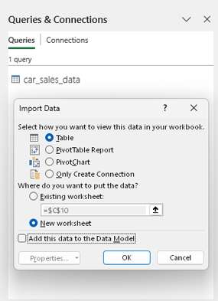
HÌNH 7-46 Ngăn Queries & Connections đã mở trong bảng tính Excel, và hộp thoại Import Data cũng vậy.
Hộp thoại Import Data có các tùy chọn để tải dữ liệu vào bảng tính dưới dạng bảng (table), PivotTable, hoặc PivotChart. Vì bạn đang dùng dữ liệu cho Python trong Excel, nên không cần tải nó vào bảng tính; thực tế, việc tải dữ liệu vào bảng tính một cách không cần thiết sẽ khiến bảng tính kém hiệu quả hơn. Do đó, hãy chọn tùy chọn Only Create Connection và nhấp OK.
Ngăn Queries & Connections cho thấy truy vấn car_sales_data giờ đã sẵn sàng cho Python trong Excel (xem Hình 7-47).
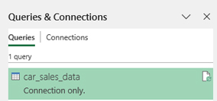
HÌNH 7-47 Ngăn Queries & Connections hiển thị truy vấn car_sales_data và thông báo "Connection only."
Hình 7-47 cho thấy một biểu tượng làm mới (refresh) ở bên phải truy vấn car_sales_data trong ngăn Queries & Connections. Truy vấn này được liên kết với tệp car_sales_data.csv. Dữ liệu gốc không bị thay đổi bởi bất kỳ phép biến đổi nào trong truy vấn, nhưng nếu dữ liệu gốc thay đổi, bạn có thể cập nhật truy vấn bằng cách nhấp vào biểu tượng làm mới.
Ghi chú
Nếu bạn gặp bất kỳ vấn đề nào khi làm mới một truy vấn chỉ có kết nối (connection-only) từ bảng tính, hãy nhấp đúp vào truy vấn trong ngăn Queries & Connections để truy cập Power Query Editor. Sau đó bạn có thể làm mới dữ liệu từ Power Query Editor bằng cách nhấp vào tùy chọn Refresh Preview trên tab Home. Khi bạn chọn menu thả xuống Close & Load, bạn sẽ không có tùy chọn Close & Load To. Điều này không phải vấn đề vì bạn đã chỉ định rằng đây là truy vấn chỉ có kết nối. Khi bạn dùng Close & Load, dữ liệu đã cập nhật sẽ có sẵn từ truy vấn chỉ có kết nối trong bảng tính.
Trong phần giới thiệu về Power Query này, bạn đã học được những kiến thức cơ bản cần thiết để bắt đầu khám phá việc sử dụng dữ liệu bên ngoài với Copilot, Python trong Excel, và Power Query. Trong phần còn lại của chương này, chúng ta sẽ xem xét các ví dụ minh họa cách truy cập các truy vấn Power Query trong Python trong Excel và so sánh quá trình biến đổi dữ liệu trong Power Query với quá trình biến đổi dữ liệu trong Python trong Excel.

Trích xuất dữ liệu doanh số bán xe vào Python trong Excel
Ở đầu chương này, bạn đã thấy rằng việc nhập dữ liệu bên ngoài vào Python trong Excel hiện tại là không thể. Cách duy nhất để nhập dữ liệu vào Python trong Excel là tải một kết nối trong Excel trước. Bạn đã thấy cách dùng Power Query để làm điều đó và để phát hiện các vấn đề trước khi tải dữ liệu vào Python trong Excel. Chúng ta đã tạo một truy vấn, gọi là car_sales_data, để liên kết với dữ liệu trong tệp car_sales_data.csv. Bây giờ, để minh họa cách liên kết truy vấn Power Query và Python trong Excel, hãy tiếp tục với dữ liệu doanh số bán xe.

Yêu cầu Copilot kết nối Python trong Excel với một truy vấn Power Query
Chúng ta sẽ bắt đầu bằng việc sử dụng Copilot với Power Query và Python trong Excel. Hãy nhớ rằng nếu bạn có quyền truy cập vào menu thả xuống dưới nút Copilot, bạn phải chọn App Skills cho các bài tập này. Mở Copilot và dùng câu lệnh này để truy cập truy vấn chúng ta đã tạo: Use Python to analyze the data in the Power Query query car_sales_data. Hình 7-48 cho thấy một phản hồi tiềm năng của Copilot cho câu lệnh này. Như bạn thấy, Copilot nói rằng nó không thể truy cập truy vấn, và nó hướng dẫn bạn qua các bước cơ bản để tải dữ liệu vào một trang tính Excel rồi dùng hàm PY để chạy mã Python trên dữ liệu.
Ghi chú
Chức năng Python trong Excel mà bạn có sẵn có khả năng tiên tiến hơn chức năng được hiển thị ở đây.
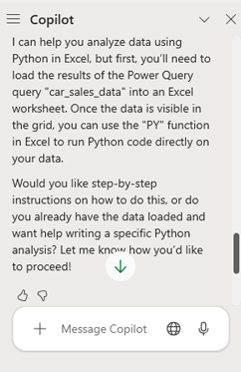
HÌNH 7-48 Copilot không thể truy cập truy vấn car_sales_data.
Lý tưởng nhất, chúng ta muốn Copilot tạo một DataFrame từ truy vấn để có một giải pháp hoàn chỉnh, nhưng nó đã không làm vậy. Ngoài ra, phản hồi của nó không chính xác: Bạn không cần tải dữ liệu vào bảng tính Excel để Python đọc nó. Python trong Excel có thể đọc dữ liệu trực tiếp từ một truy vấn Power Query.

Tạo một DataFrame để truy cập một truy vấn Power Query
Bạn có thể tạo thủ công một DataFrame trong một ô Python mới, ô C10, như trong Hình 7-49, bằng cách nhập đoạn mã sau mà bạn đã học ở Chương 2:
df_car_sales_query=xl("car_sales_data")

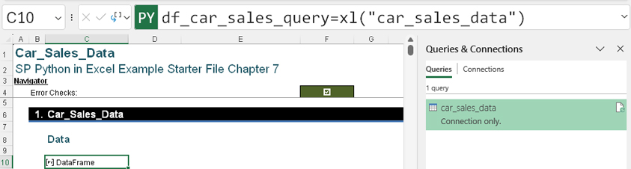
HÌNH 7-49 Truy vấn car_sales_data có thể được trích xuất vào một DataFrame trong một ô Python.
Như đã thảo luận kỹ ở Chương 2, bạn có thể kiểm tra nội dung của DataFrame bằng cách nhấp vào biểu tượng PY trong ô C10 của Excel để hiển thị thẻ kiểu dữ liệu. Vì đây là một tập dữ liệu lớn, việc chuyển sang chế độ xem Excel Value là không cần thiết—hoặc không thuận tiện—trừ khi bạn cần hiển thị toàn bộ dữ liệu trong sổ làm việc. Hình 7-50 hiển thị thẻ kiểu dữ liệu cho DataFrame trong ô C10. Như bạn có thể thấy, đó là một DataFrame 575524X9, và năm hàng đầu tiên cùng năm hàng cuối cùng của dữ liệu được hiển thị dưới các tiêu đề cột.
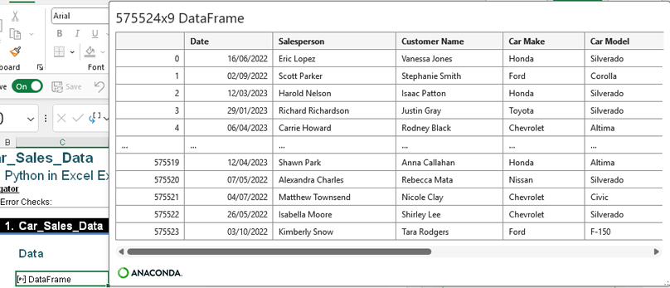
HÌNH 7-50 Thẻ kiểu dữ liệu cho DataFrame df_car_sales_query

Yêu cầu Copilot phân tích dữ liệu doanh số bán xe
Bây giờ bạn đã có một DataFrame chứa dữ liệu từ truy vấn car_sales_data, hãy thử lời nhắc Copilot sau: Use Python to analyze the data in df_car_sales_query.
Copilot sẽ có thể định vị dữ liệu và đề nghị sử dụng phân tích nâng cao. Khi bạn nhấp vào Start để sử dụng chế độ Quick conversation, Copilot bắt đầu bằng cách phác thảo kế hoạch nghe có vẻ hợp lý như trong Hình 7-51.
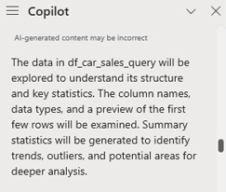
HÌNH 7-51 Kế hoạch phân tích dữ liệu trong DataFrame df_car_sales_query nghe có vẻ hợp lý.
Hình 7-52 cho thấy Copilot cũng đã tạo bốn ô Python, bắt đầu từ ô A6. Như bạn sẽ thấy, có sự lặp lại trong dữ liệu.
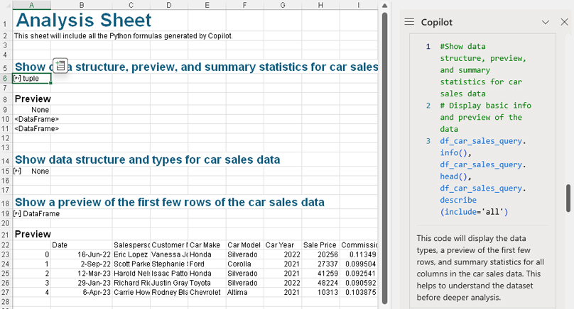
HÌNH 7-52 Ô A6 chứa mã Python để mô tả cấu trúc dữ liệu, xem trước và thống kê tóm tắt.
Ghi chú
Nhớ lại từ cú pháp Python bạn đã học ở Chương 2 và các ví dụ ở Chương 6 rằng tuple không thể được hiển thị dưới dạng giá trị Excel. Đây là lý do tại sao phần xem trước cho ô A6 không cung cấp thêm thông tin nào. Và còn một vấn đề nữa: Mặc dù hàm df_car_sales_query.info() sẽ hoạt động trên một nền tảng khác, nhưng nó không xuất ra giá trị nào ở đây vì thông thường nó chỉ in kết quả ra nền tảng. Đây là lý do tại sao kết quả là None trong sổ làm việc Excel.
Để xem thêm thông tin về dữ liệu, bạn có thể tạo DataFrame thông tin của riêng mình bằng cách nhập đoạn mã Python sau vào ô C6:
info = df_car_sales_query.dtypes.to_frame('dtypes')
info['non_null'] = df_car_sales_query.count()
info['unique_values'] = df_car_sales_query.apply(lambda srs: len(srs.unique()))
info['first_row'] = df_car_sales_query.iloc[0]
info['last_row'] = df_car_sales_query.iloc[-1]
info['memory_usage'] = df_car_sales_query.memory_usage().sum()
info

Hình 7-53 hiển thị kết quả, với thẻ kiểu dữ liệu hiển thị nhiều thông tin hơn.
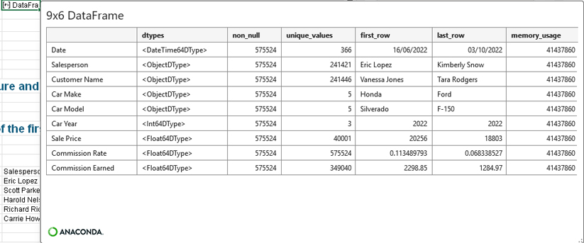
HÌNH 7-53 Bạn có thể tạo phiên bản của riêng mình cho hàm info().
Các hàm df_car_sales_query.head() và df_car_sales_query.describe(include='all') đã trả về giá trị, và bạn có thể sao chép các hàm này vào ô Python E6 và G6 tương ứng. Bạn cũng có thể xem thẻ kiểu dữ liệu (data type card) để kiểm tra các giá trị trong DataFrame mà bạn đã tạo (xem Hình 7-54).
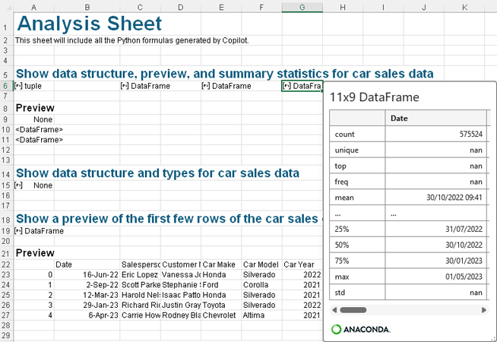
HÌNH 7-54 Bạn có thể trích xuất các kết quả khác từ ô A6 sang ô E6 và G6 để xem phần thông tin còn lại.
Ô Python tiếp theo mà Copilot tạo là ô A15. Nó hiển thị None, nên chúng ta nên kiểm tra xem Copilot đã nhập gì vào ô này (xem Hình 7-55). Bạn đã biết rằng hàm info() không hoạt động với Python trong Excel vì không có gì được trả về dưới dạng giá trị. Chúng ta đã tự tạo mã Python của riêng mình trong ô C6 để hiển thị thông tin này, nên phần Show Data Structure and Types for Car Sales Data của bảng tính là thừa.
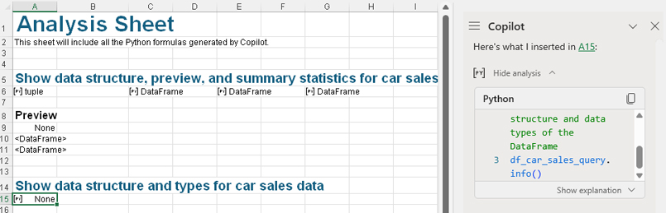
HÌNH 7-55 Mã Python cho ô A16 lại sử dụng hàm info().
Bây giờ hãy xem ô tiếp theo mà Copilot tạo, ô A19. Ô này cũng trông quen quen vì đây là DataFrame thứ hai mà bạn đã sao chép vào ô E6 từ tuple trong A6 (xem Hình 7-56). Khung Copilot cho thấy mã Python sử dụng hàm head(), vốn là một phần của mã trong ô A6.
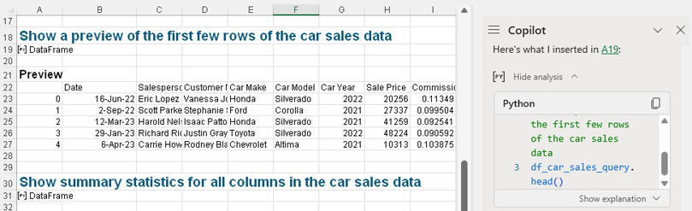
HÌNH 7-56 Mã Python trong ô A19 sử dụng một phần mã Python từ ô A6.
Ô Python cuối cùng, A31, cũng sử dụng mã từ ô A6. Khung Copilot cho thấy mã Python này sử dụng hàm describe(include='all'), vốn là một phần của mã trong ô A6 (xem Hình 7-57).
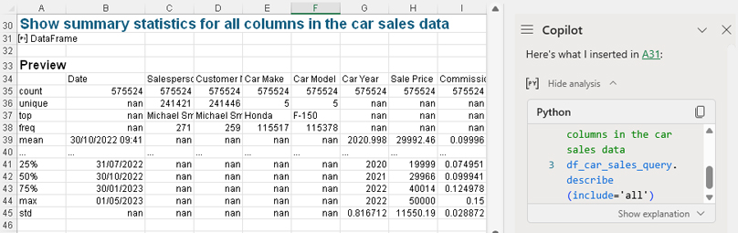
HÌNH 7-57 Mã Python trong ô A31 sử dụng một phần mã Python từ ô A6.
Bạn có thể thấy rằng Python đã lặp lại mã ở nhiều ô. Sự lặp lại này khiến việc có được bức tranh tổng thể về dữ liệu trở nên khó khăn. Để thấy rõ hơn điều gì đang diễn ra, chúng ta có thể chuyển mã Python đã tạo trong ô C6 sang ô A15 và xóa các ô E6 và G6. Chúng ta có thể tạo một phần Preview cho ô A15 bằng cách tạo đủ khoảng trống, sao chép mã từ ô A32 vào ô A18, và điều chỉnh tham chiếu ô. Mã Python trong ô A18 là:
=IFERROR(A15.arrayPreview,A15.Python_str)

Hình 7-58 cho thấy kết quả. Như bạn có thể thấy, ô A15 giờ đây chứa một DataFrame Python, và một phần Preview đã được thêm vào bên dưới ô A15 để hiển thị dữ liệu trong DataFrame đó.
Ghi chú
Mục đích của mã này là hiển thị arrayPreview cho ô Python A15; nếu xảy ra lỗi, Python_str sẽ được hiển thị thay thế. Hàm Excel IFERROR() hiện không bắt được lỗi #SPILL! vì đây là lỗi liên quan đến đầu ra của kết quả chứ không phải lỗi liên quan đến việc tính toán kết quả. Do đó, nếu bạn chưa thêm đủ khoảng trống để arrayPreview tràn ra (spill), bạn sẽ gặp lỗi #SPILL! trong ô này.
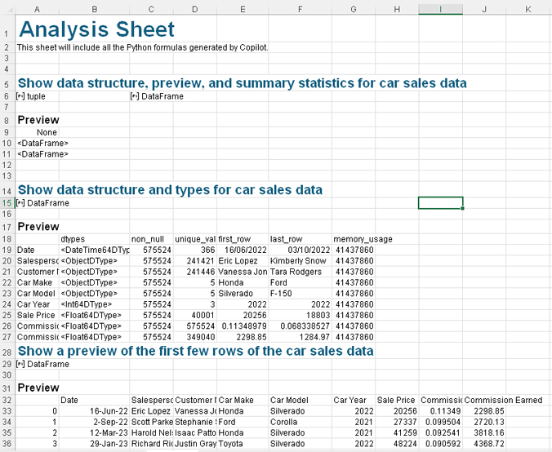
HÌNH 7-58 Ô A15 sử dụng mã Python được tạo để thay thế hàm info().
Copilot tóm tắt phân tích đã thực hiện cho đến nay như sau:
Dữ liệu doanh số bán xe bao gồm các thông tin như ngày, nhân viên bán hàng, tên khách hàng, hãng và mẫu xe, năm, giá bán, tỷ lệ hoa hồng và hoa hồng kiếm được. Có 575,524 bản ghi với nhiều hãng và mẫu xe khác nhau, và dữ liệu bao gồm nhiều năm. Nếu bạn muốn khám phá các xu hướng hoặc thông tin chi tiết cụ thể, vui lòng cho tôi biết bạn quan tâm đến điều gì.
Tiếp theo, chúng ta sẽ chuyển sang một ví dụ mới sử dụng dữ liệu bên ngoài từ nguồn cấp OData (OData feed). Tuy nhiên, trước khi đi xa hơn, hãy đổi tên trang tính Analysis thành Car Sales Data Quick Analysis và di chuyển nó sang bên phải trang tính Car_Sales_Data. Đóng khung Copilot. (Bạn sẽ bắt đầu một cuộc trò chuyện mới với Copilot sau khi dữ liệu trong ví dụ sau đã được trích xuất bằng Power Query.)

Sử dụng dịch vụ OData để truy cập dữ liệu Northwind
Như đã hứa, giờ chúng ta sẽ đi qua từng bước một ví dụ về việc sử dụng dữ liệu bên ngoài từ một nguồn cấp OData. OData là viết tắt của Open Data Protocol (Giao thức Dữ liệu Mở), và các dịch vụ OData cho phép bạn truy cập dữ liệu trực tiếp, giúp báo cáo luôn được cập nhật mới nhất. Chúng ta sẽ xem cách dùng Power Query để trích xuất dữ liệu từ dịch vụ Northwind OData, dịch vụ này được công khai tại https://services.odata.org/northwind/northwind.svc/.
Trong workbook SP Python in Excel Example Starter File Chapter 7.xlsm, hãy mở sheet Northwind. Sau đó vào tab Data, chọn menu thả xuống Get Data trong mục Get & Transform, và bấm vào tùy chọn Get Data (Preview) (có thể được gọi là Get Data trong phiên bản của bạn). Hộp thoại Get Data hiện ra (xem Hình 7-59). Trong ví dụ này, chúng ta sẽ dùng trình kết nối OData, nên cần tìm nó trong thanh tìm kiếm của hộp thoại Get Data. Khi ta gõ chữ O vào thanh tìm kiếm, Excel sẽ gợi ý các nguồn mới, chẳng hạn như OData, Odbc, Oracle Database, và Folder.
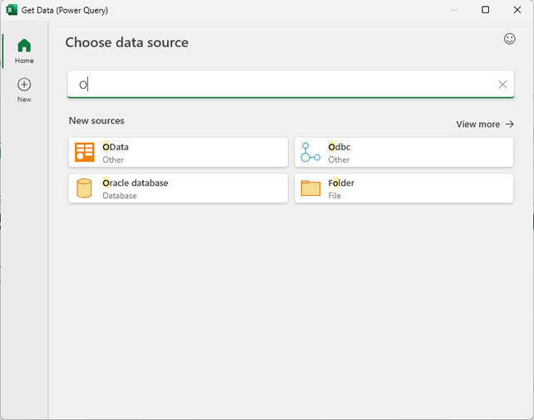
HÌNH 7-59 Có thể tìm thấy trình kết nối OData bằng cách dùng hộp thoại Get Data (Power Query).
Chọn trình kết nối OData. Hộp thoại OData Feed hiện ra. Nhập URL https://services.odata.org/northwind/northwind.svc/, như thể hiện trong Hình 7-60.
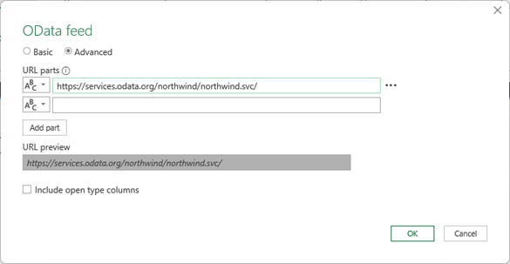
HÌNH 7-60 Hộp thoại OData Feed, với tùy chọn Advanced được chọn
Ghi chú
Hình 7-60 cho thấy tùy chọn Advanced được chọn trong hộp thoại OData Feed. Bạn không cần các tính năng nâng cao cho ví dụ này, nhưng biết được những gì có sẵn thì vẫn hữu ích. Khi chọn Advanced, bạn sẽ có thêm vài tùy chọn bổ sung. Ví dụ, bạn có thể nhập từng phần của URL để tạo thành một URL đầy đủ. Bạn có thể muốn nhập URL theo từng phần, chẳng hạn khi một phần của URL được giữ trong một tham số Power Query. Bạn sẽ thấy một menu thả xuống cho kiểu dữ liệu của mỗi phần URL, có thể là text hoặc một tham số. Khi chọn Advanced, bạn cũng có thể chọn bao gồm các cột open-type. Open type là một kiểu có cấu trúc với các thuộc tính động, và cột open-type là một tính năng của một số nguồn cấp OData.
Phần URL Preview của hộp thoại OData Feed hiển thị URL đầy đủ đã nhập trước đó và hiện một biểu tượng tam giác cảnh báo nếu URL không hợp lệ. Trong trường hợp này không có cảnh báo, nên bạn có thể yên tâm rằng URL đúng và bấm OK để tiếp tục.
Một hộp thoại OData Feed khác hiện ra (xem Hình 7-61). Tiêu đề của nó bao gồm URL cho cơ sở dữ liệu Northwind. Vì đây là lần đầu bạn truy cập trang web đó, bạn được nhắc chỉ định cách truy cập nó.
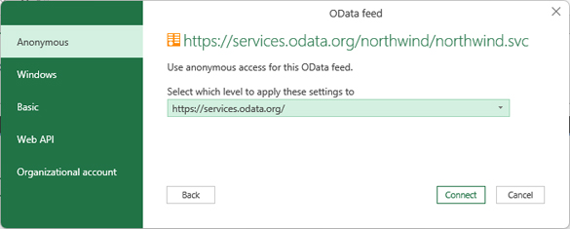
HÌNH 7-61 Nếu đây là lần đầu bạn kết nối tới một trang web, bạn phải chỉ định cách truy cập nó.
Những thông tin bạn cần nhập ở đây phụ thuộc vào dữ liệu bạn đang truy cập. Dữ liệu trong ví dụ này cho phép truy cập công khai, nên bạn nên dùng truy cập ẩn danh (anonymous access) và áp dụng thiết lập này ở cấp cao nhất của trang web. (Với dữ liệu bảo mật, bạn sẽ cần tham khảo ý kiến quản trị viên mạng để lấy thông tin đăng nhập.) Với ví dụ này, bạn có thể dùng các thiết lập mặc định và bấm Connect. Hộp thoại Navigator hiện ra (xem Hình 7-62).
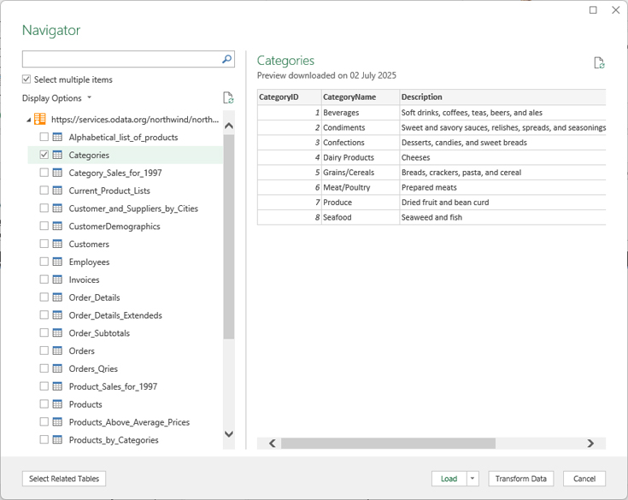
HÌNH 7-62 Hộp thoại Navigator cho phép bạn chọn nhiều hơn một nguồn dữ liệu và tạo nhiều truy vấn.
Bạn dùng hộp thoại Navigator cho các kết nối khi có thể trích xuất từ nhiều hơn một nguồn dữ liệu khả dụng. (Bạn cũng sẽ thấy nó khi truy cập các workbook Excel hoặc cơ sở dữ liệu.)
Như thể hiện trong Hình 7-62, bạn có thể chọn hộp kiểm Select Multiple Items để xem danh sách các bảng có sẵn trong tập dữ liệu. Bạn có thể chọn nhiều bảng bằng cách đánh dấu vào chúng. Chọn mỗi bảng sẽ hiển thị bản xem trước của bảng đó ở phía bên phải hộp thoại. Nếu ngày hiển thị cùng bản xem trước đã cũ hoặc nếu bạn biết dữ liệu đã thay đổi gần đây, bạn có thể bấm biểu tượng Refresh (được làm nổi bật ở góc trên bên phải) để làm mới kết nối và trích xuất lại dữ liệu.
Ghi chú
Nếu bạn đang kết nối với một cơ sở dữ liệu quan hệ, bạn có thể chọn một hoặc nhiều bảng rồi nhấn nút Select Related Tables để tự động chọn bất kỳ bảng nào khác có quan hệ trực tiếp với những bảng bạn đã chọn thủ công.
Để tiếp tục với ví dụ của chúng ta, hãy chọn bảng Categories rồi nhấn Transform Data. Như trong Hình 7-63, màn hình Power Query Editor xuất hiện, chứa truy vấn Categories với hai bước trong danh sách Applied Steps: Source và Navigation. Truy vấn car_sales_data từ ví dụ trước cũng xuất hiện trong khung Queries.
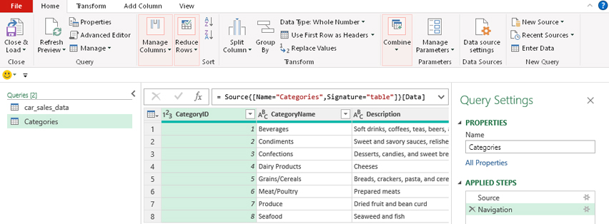
HÌNH 7-63 Truy vấn Categories đã được tạo từ nguồn cấp dữ liệu OData.
Nếu bạn nhấn vào bước Source của truy vấn Categories, bạn có thể thấy mã M để truy cập nguồn cấp dữ liệu OData, như trong Hình 7-64.
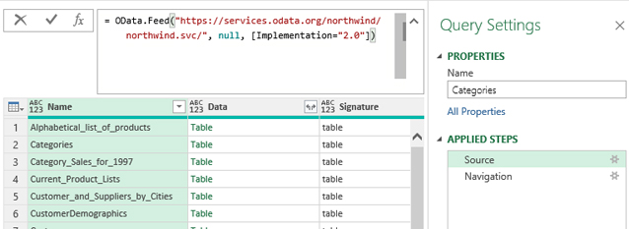
HÌNH 7-64 Bước Source của truy vấn Categories truy cập nguồn cấp dữ liệu OData.
Bước Source luôn hiển thị dữ liệu hoặc kết nối mà từ đó dữ liệu được trích xuất. Trong trường hợp này, bước Source cho phép bạn truy cập bất kỳ bảng nào trong hộp thoại Navigator. Bước Navigation đi sâu vào một trong các bảng—trong trường hợp này là bảng Categories.
Ghi chú
Bất kỳ kết nối nào sử dụng hộp thoại Navigator đều sẽ có một bước Source và một bước Navigator.
Bây giờ bạn có thể tải dữ liệu này vào khung Queries & Connections. Vào tab Home, nhấn menu thả xuống Close & Load, và chọn Close & Load To (như bạn đã làm với truy vấn car_sales_data). Khi hộp thoại Import Data xuất hiện, bạn có thể chọn cách tải dữ liệu. Lựa chọn bạn thực hiện ở đây sẽ chỉ áp dụng cho những truy vấn chưa được xác định trạng thái tải, nên trong trường hợp này, trạng thái tải của truy vấn car_sales_data sẽ không bị ảnh hưởng bởi lựa chọn này. Với ví dụ này, truy vấn chỉ được truy cập bởi Python, nên hãy chọn Only Create Connection trong hộp thoại Import Data, như trong Hình 7-65, rồi nhấn OK.
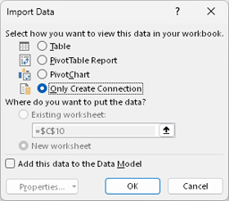
HÌNH 7-65 Trong hộp thoại Import Data, chọn Only Create Connection cho những truy vấn chỉ được truy cập bởi Python.
Excel tạo truy vấn chỉ-kết-nối Categories, có thể được trích xuất vào một DataFrame của Python trong ô C10, như trong Hình 7-66. (Trong hình này, chúng ta cũng đã chọn hiển thị thẻ kiểu dữ liệu.)
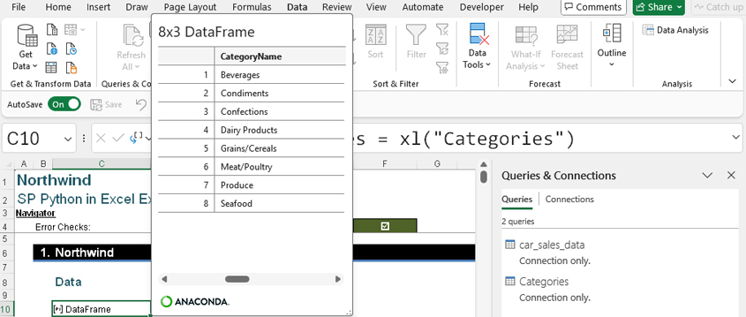
HÌNH 7-66 Một DataFrame 8x3 chứa dữ liệu từ truy vấn Categories.
Chúng ta sẽ sớm dùng Copilot và Python trong Excel với dữ liệu này, nên hãy chuẩn bị bằng cách tạo một DataFrame mới trong C10 bằng đoạn mã Python sau:
df_nw_categories = xl("Categories")

Tạo một truy vấn chỉ-kết-nối khác từ cùng nguồn cấp dữ liệu OData
Trong phần này, hãy lấy một bảng khác từ cùng nguồn cấp dữ liệu OData mà chúng ta đang làm việc. Để làm vậy, bạn có thể thực hiện quy trình tương tự như đã dùng với bảng Categories, nhưng còn một cách khác: Bạn có thể dùng một nguồn gần đây. Bạn có thể truy cập các nguồn gần đây từ Power Query Editor, hoặc từ phần Get & Transform Data trong tab Data trên thanh ribbon của Excel (xem Hình 7-67).
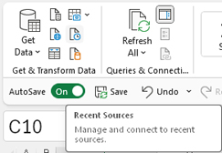
HÌNH 7-67 Truy cập dữ liệu bên ngoài bằng các nguồn gần đây
Để xem cách truy cập các nguồn gần đây hoạt động ra sao, hãy vào mục Get & Transform Data trong tab Data trên ribbon của Excel và bấm vào biểu tượng Recent Sources (trông giống như một chiếc đồng hồ đặt trước một tờ giấy). Hộp thoại Recent Sources sẽ hiện ra (xem Hình 7-68). Chọn URL cơ sở dữ liệu Northwind từ các tùy chọn được liệt kê trong hộp thoại. (Bạn cũng sẽ thấy kết nối car_sales_data từ ví dụ trước. Ví dụ ở đây cũng hiển thị một kết nối cho một nguồn khác.)
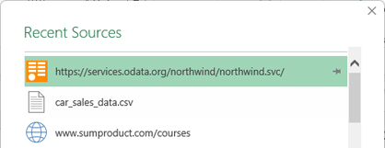
HÌNH 7-68 Truy cập các nguồn gần đây
Bấm Connect để kết nối lại với URL. Bạn được đưa thẳng đến hộp thoại Navigator vì thông tin chi tiết kết nối đã được lưu từ lần kết nối trước (xem Hình 7-69).
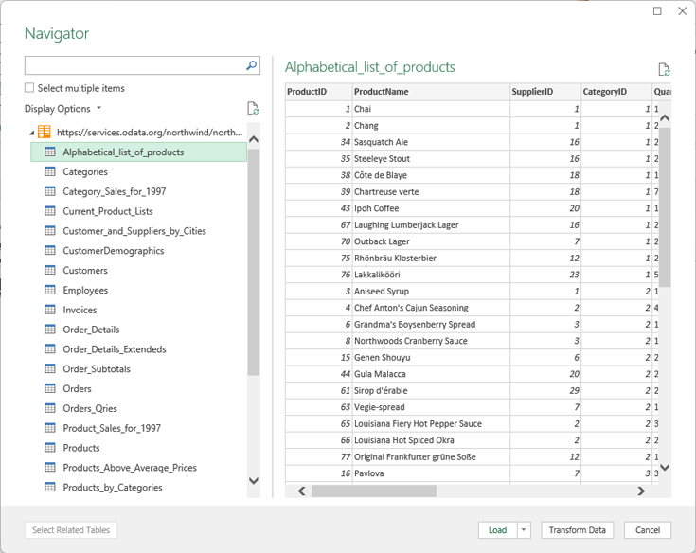
HÌNH 7-69 Bạn được đưa từ hộp thoại Recent Sources đến hộp thoại Navigator.
Chọn Alphabetical_list_of_products. Thay vì bấm Transform Data, hãy chọn menu thả xuống Load rồi chọn Load To. Bây giờ bạn sẽ thấy hộp thoại Import Data giống như hộp thoại bạn đã thấy với car_sales_data và Categories. Trong hộp thoại Import Data, chọn Only Create Connection và bấm OK để tạo một truy vấn mới. Như bạn có thể thấy trong Hình 7-70, khung Queries & Connections giờ đây liệt kê Alphabetical_list_of_products cùng với các truy vấn car_sales_data và Categories.
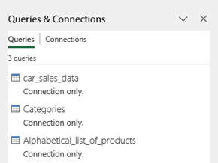
HÌNH 7-70 Truy vấn thứ ba, Alphabetical_list_of_products, đã được tạo.
Giờ hãy thiết lập DataFrame cho Alphabetical_list_of_products. Nhập đoạn mã Python sau vào ô C12:
df_nw_products = xl("Alphabetical_list_of_products ")

Alphabetical_list_of_products không phải là một cái tên thân thiện cho truy vấn. Sẽ tốt hơn nếu gọi nó là Products. Bạn có thể nghĩ rằng điều này sẽ gây ra lỗi trong đoạn mã Python ở ô C12 vì hàm xl() đang dùng tên Alphabetical_list_of_products, nhưng Python trong Excel sẽ giữ nguyên liên kết đến truy vấn ngay cả khi tên thay đổi. Để thấy điều này trong thực tế, hãy bấm chuột phải vào truy vấn Alphabetical_list_of_products trong khung Queries & Connections, chọn Rename, và nhập tên mới Products. Như bạn có thể thấy trong Hình 7-71, đoạn mã Python để tạo DataFrame ở ô C12 cũng tự động cập nhật theo tên mới.
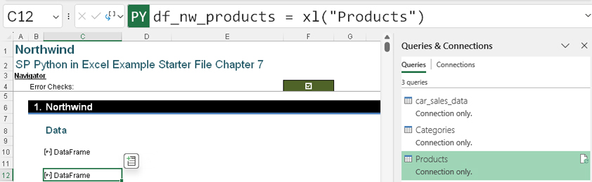
HÌNH 7-71 Khi truy vấn được đổi tên thành Products, tham chiếu DataFrame sẽ tự động được cập nhật.
Bây giờ bạn có thể kết hợp hoặc hợp nhất các truy vấn mà bạn đã trích xuất từ cơ sở dữ liệu Northwind để có được thông tin về sản phẩm và danh mục trong cùng một DataFrame. Sau đó bạn sẽ có thể tạo ra các thông tin chi tiết và trực quan hóa bằng cách sử dụng dữ liệu đã kết hợp.

Thực hiện các phép biến đổi trong Power Query so với Python trong Excel
Giờ đây khi bạn đang dùng Power Query để trích xuất dữ liệu từ các nguồn bên ngoài, bạn có thêm nhiều lựa chọn để thực hiện các phép biến đổi. Bạn có thể hợp nhất dữ liệu trong Power Query hoặc bằng Python trong Excel. Tuy nhiên, dù dùng phương pháp nào, bạn cũng nên kiểm tra chất lượng dữ liệu khi trích xuất dữ liệu từ một nguồn dữ liệu bên ngoài.
Ở phần trước của chương này, bạn đã dùng Power Query để phát hiện kiểu dữ liệu của các cột dựa trên các thuật toán, và bạn cũng đã thay đổi kiểu dữ liệu của cột theo cách thủ công. Với các thuật toán sẵn có và các tính năng kiểm tra chất lượng cột mà bạn đã tìm hiểu trước đó, việc thực hiện những kiểm tra này trong Power Query là hợp lý. Nếu bạn định giảm bớt một tập dữ liệu trước khi phân tích, thì việc làm điều đó trong Power Query trước khi tải dữ liệu cũng rất hợp lý. Như chúng tôi đã nói ở phần trước của chương này, việc giảm bớt một tập dữ liệu bằng cách loại bỏ các cột và hàng không cần thiết nên được thực hiện càng gần nguồn dữ liệu càng tốt.
Việc bạn xử lý các phép biến đổi khác ở đâu—chẳng hạn như định dạng tên để hợp nhất họ và tên, hoặc trích xuất ngày, năm, tháng từ một cột ngày tháng—phụ thuộc vào nhiều yếu tố, bao gồm những yếu tố sau:
• Nếu bạn thường xuyên dùng Power Query và đã có sẵn mã và các hàm giúp tăng tốc quá trình này, thì việc dùng chúng là hợp lý.
• Nếu bạn dùng cùng một truy vấn cho nhiều mục đích—chẳng hạn như tạo báo cáo Excel hoặc PivotTable—thì việc thực hiện các thay đổi một lần trong truy vấn là hợp lý.
• Nếu bạn cần dùng cùng một kết nối nhưng theo những cách khác nhau—chẳng hạn như bạn sẽ dùng truy vấn để hiển thị thêm cột cho báo cáo Excel, nhưng bạn chỉ cần thông tin mục tiêu cho phân tích dữ liệu bằng Python—thì bạn sẽ muốn giảm bớt dữ liệu bằng cách dùng Python.
Chúng ta có thể tiếp tục, nhưng bạn đã hiểu ý rồi.
Nếu sau này bạn thấy mình đáng lẽ nên thực hiện nhiều thay đổi hơn ở giai đoạn Power Query, bạn có thể quay lại truy vấn và thực hiện các thay đổi đó. Với kinh nghiệm, bạn sẽ học được nên thực hiện các phép biến đổi ở đâu. Đừng quên rằng Copilot cũng có thể cung cấp cho bạn mã M cho Power Query; nếu bạn cần trợ giúp để xử lý dữ liệu, bạn chỉ cần hỏi Copilot những câu hỏi đúng.
Với ví dụ Northwind mà chúng ta đang làm việc, chúng ta sẽ trình bày cả hai cách gộp dữ liệu.

Dùng Power Query để gộp dữ liệu Northwind
Để gộp các truy vấn Products và Categories trong Power Query, hãy nhấp chuột phải vào Products trong ngăn Queries & Connections và chọn Merge từ menu ngữ cảnh (xem Hình 7-72).
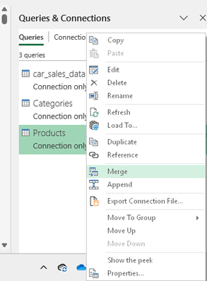
HÌNH 7-72 Bạn có thể truy cập tùy chọn Merge bằng cách nhấp chuột phải vào một truy vấn trong ngăn Queries & Connections.
Hộp thoại Merge xuất hiện. Như bạn có thể thấy trong Hình 7-73, truy vấn đã mặc định là Products, và các cột của bảng Products được hiển thị.
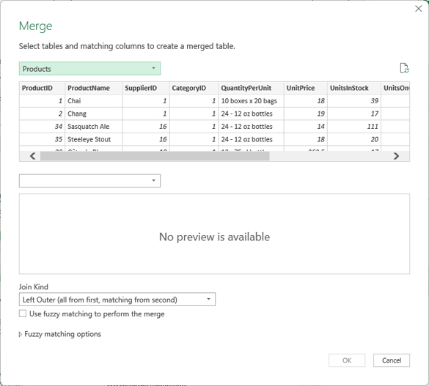
HÌNH 7-73 Hộp thoại Merge cho phép gộp hai truy vấn.
Gộp (merging) bao gồm việc nối hai truy vấn chứa dữ liệu liên quan—trong trường hợp này là cột CategoryID trong các truy vấn Products và Categories—bằng cách chỉ định kiểu nối (join type). Có nhiều kiểu nối, và chúng ta sẽ thảo luận tất cả trong giây lát. Trong trường hợp này, bạn sẽ chấp nhận cài đặt Join Kind mặc định là Left Outer, tức là lấy tất cả các giá trị trong cột được chỉ định ở bảng thứ nhất (trên) và tìm bất kỳ giá trị khớp nào trong cột được chọn ở bảng thứ hai (dưới). Điều quan trọng là chọn cùng số lượng cột trong mỗi bảng, và các cột phải cùng kiểu dữ liệu để có thể so sánh các giá trị. Chọn cột CategoryID cho Products và Categories, như trong Hình 7-74.
Ghi chú
Bạn có thể dùng khớp mờ (fuzzy matching) để dùng các giá trị tương tự làm liên kết nối—ví dụ, các thuật toán nối có thể dùng khớp mờ để coi "Apple" và "apple" là cùng một giá trị.
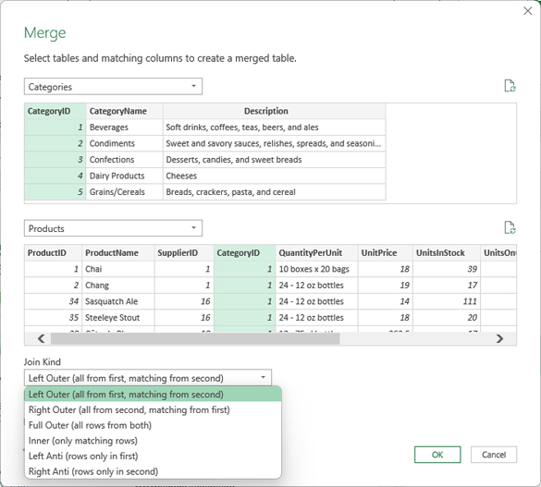
HÌNH 7-74 Có sáu kiểu nối khả dụng để gộp dữ liệu.
Như bạn có thể thấy trong Hình 7-74, có sáu kiểu nối. Hình 7-75 hiển thị biểu đồ Venn và mô tả để giúp bạn hiểu rõ hơn về các kiểu nối. Trong ví dụ này, chúng ta đang dùng left outer join vì nó sẽ cho chúng ta dữ liệu danh mục và các sản phẩm cho mỗi danh mục.
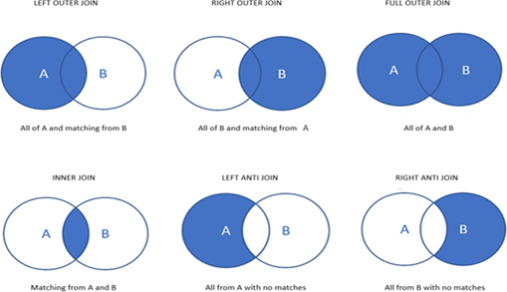
HÌNH 7-75 Giải thích các kiểu nối
Khi bạn hoàn tất việc chọn trong hộp thoại Merge, hãy nhấp OK. Power Query tạo một truy vấn đã gộp, mà bạn có thể đổi tên thành ProductsInCategories (xem Hình 7-76).
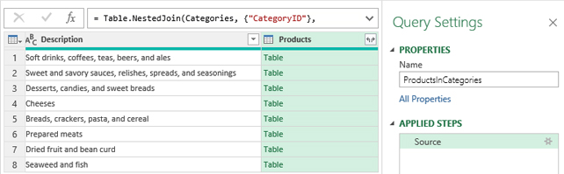
HÌNH 7-76 Power Query Editor hiển thị truy vấn đã hợp nhất.
Trong Hình 7-76, Power Query Editor hiển thị dữ liệu từ Categories và một cột có tên là Products. Cột Products chứa các bảng. Biểu tượng được tô sáng ở bên phải tiêu đề cột Products là biểu tượng mở rộng. Để xem dữ liệu từ truy vấn Products, hãy nhấp vào biểu tượng này. Như được hiển thị trong Hình 7-77, một hộp thoại chứa danh sách các cột trong Products sẽ xuất hiện.
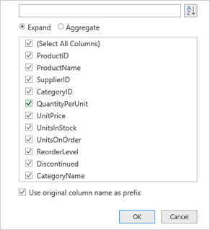
HÌNH 7-77 Chọn dữ liệu từ truy vấn đã hợp nhất
Ở cuối hộp thoại là một hộp kiểm có nhãn Use Original Column Name as Prefix. Bạn chỉ cần chọn tùy chọn này nếu tên cột mới giống với tên cột hiện có và bạn muốn liên kết các cột mới với bảng mà dữ liệu đến từ đó. Trong trường hợp này, bạn có thể bỏ chọn hộp kiểm Use Original Column Name as Prefix và CategoryID, vì cột đó đã tồn tại trong truy vấn Categories, rồi nhấp OK. ProductsInCategories giờ đây được mở rộng thành 69 hàng (xem Hình 7-78).
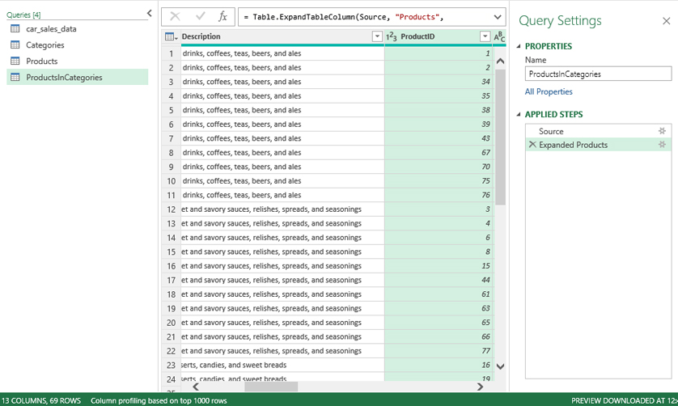
HÌNH 7-78 Truy vấn giờ đây bao gồm 13 cột và 69 hàng.
Bây giờ bạn có thể tạo một truy vấn chỉ kết nối (connection-only query) để lưu công việc của mình. Nếu muốn, bạn có thể tạo một Python DataFrame ngay bây giờ. Tiếp theo, chúng ta sẽ xem cách hợp nhất dữ liệu trong Python—tất nhiên là với sự trợ giúp của Copilot!

Sử dụng Python trong Excel để hợp nhất dữ liệu Northwind
Bạn đã thấy cách hợp nhất dữ liệu bằng Power Query, và giờ đây bạn đã sẵn sàng tìm hiểu về cách hợp nhất dữ liệu bằng Python trong Excel. Trong trang tính Northwind, hãy mở ngăn Copilot (bằng cách nhấp vào Copilot trên tab Home) và nhập câu lệnh sau: Merge the data in df_nw_categories with the data in df_nw_products.
Ghi chú
Nếu có một menu thả xuống bên dưới nút Copilot trong phiên bản Excel của bạn, bạn phải chọn tùy chọn App Skills chứ không phải tùy chọn Chat, vốn là mặc định.
Khi Copilot đề nghị sử dụng phân tích nâng cao, hãy nhấp Start để dùng chế độ Quick conversation.
Lưu ý rằng câu lệnh được dùng trong ví dụ này khá mơ hồ; nó không chỉ định hợp nhất trên cột nào hay dùng kiểu join nào. Copilot có thể tự tìm ra giúp bạn. Nó bắt đầu bằng việc phân tích dữ liệu để xác định cách join và đưa ra phản hồi giống như trong Hình 7-79.
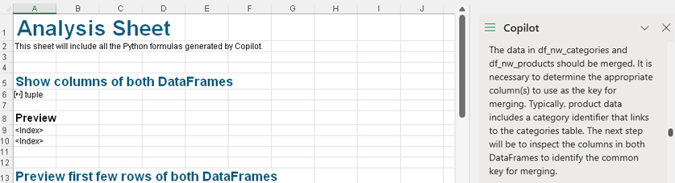
HÌNH 7-79 Copilot bắt đầu bằng việc xác định khóa để hợp nhất.
Hình 7-80 hiển thị các hàng từ 45 đến 57 của cùng trang tính Analysis. Bạn có thể thấy rằng Copilot đã xác định đúng khóa và hợp nhất dữ liệu. Ngăn Copilot trong Hình 7-80 tóm tắt những gì đã đạt được và nhắc người dùng đưa ra yêu cầu tiếp theo.
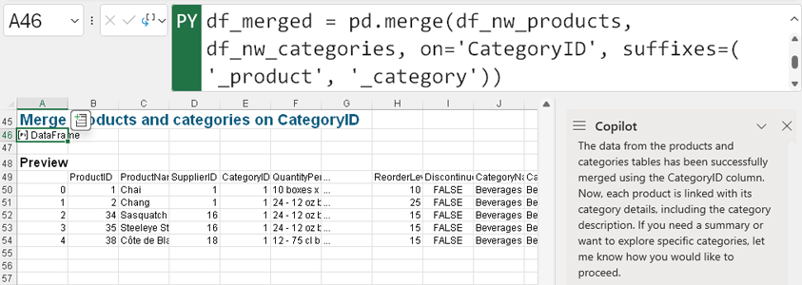
HÌNH 7-80 Copilot đã tạo mã Python để hợp nhất Products và Categories.
Nếu bạn xem thẻ loại dữ liệu (data type card) cho DataFrame trong ô A46, bạn có thể thấy rằng nó hiện chỉ hiển thị năm hàng. Điều này là do dòng mã Python cuối cùng chỉ nhằm hiển thị tiêu đề:
#Merge products and categories on CategoryID
# Merge df_nw_products with df_nw_categories on 'CategoryID'
df_merged = pd.merge(df_nw_products, df_nw_categories, on='CategoryID', suffixes=('_product',
'_category'))
df_merged.head()

Nếu bạn xóa dòng cuối cùng của đoạn code này và commit phần code còn lại, bạn có thể thấy rằng DataFrame đã được hợp nhất có cùng 69 dòng như truy vấn đã hợp nhất từ trước đó (tham khảo Hình 7-78). Hình 7-81 hiển thị DataFrame đã được hợp nhất trong Python in Excel.
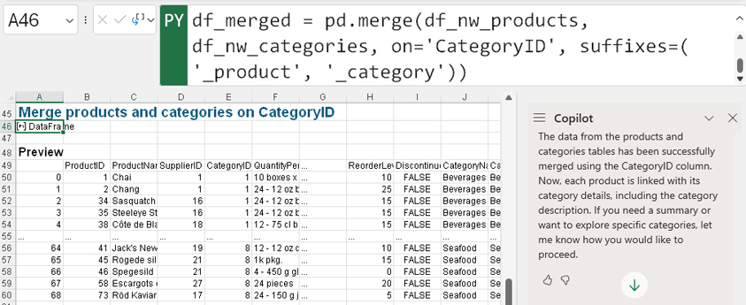
HÌNH 7-81 Chúng ta đã sửa đổi code Python để hiển thị đầy đủ DataFrame Products và Categories đã được hợp nhất.
Bây giờ bạn đã có code để hợp nhất Categories và Products, hãy sao chép nó vào ô C14 trên sheet Northwind. Từ sheet này, hãy nhắc Copilot tạo một bảng hiển thị số lượng sản phẩm trong mỗi danh mục. Bạn có thể dùng câu lệnh sau: Summarize the number of products by category. Copilot trả về một DataFrame mới trên sheet Analysis tại ô A64 cùng với bản xem trước (xem Hình 7-82). Thanh công thức của ô A64 hiển thị code Python để nhóm dữ liệu thành DataFrame mới.
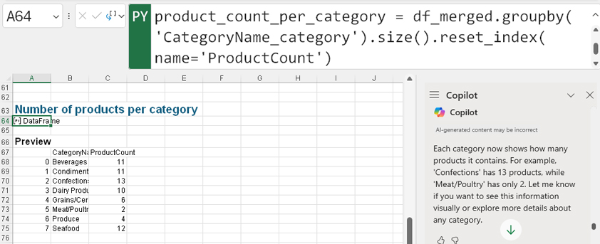
HÌNH 7-82 Copilot đã tạo code Python để nhóm dữ liệu.
Để lặp lại quy trình này và thêm cả nhà cung cấp, bạn có thể dùng câu lệnh sau: Summarize the number of products by category and supplier. Copilot tạo một bảng được nhóm khác tại ô A79, như trong Hình 7-83.
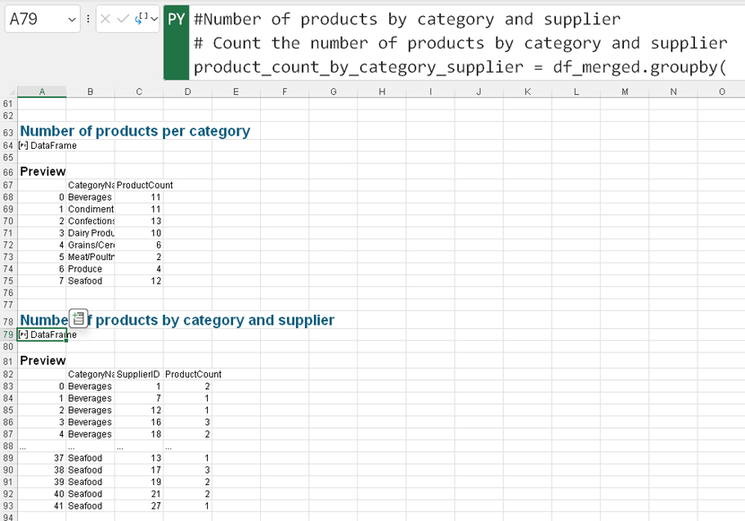
HÌNH 7-83 Copilot cũng đã tạo code Python để nhóm dữ liệu theo nhà cung cấp.
Tiếp theo, hãy yêu cầu Copilot cung cấp một hình trực quan hóa cho mỗi DataFrame bằng cách nhập câu lệnh sau: Create a visualization for the number of products per category and the number of products by category and supplier. Copilot tạo ra một đối tượng hình ảnh Python duy nhất và hiển thị kết quả trong một hình ảnh nổi (xem Hình 7-84).
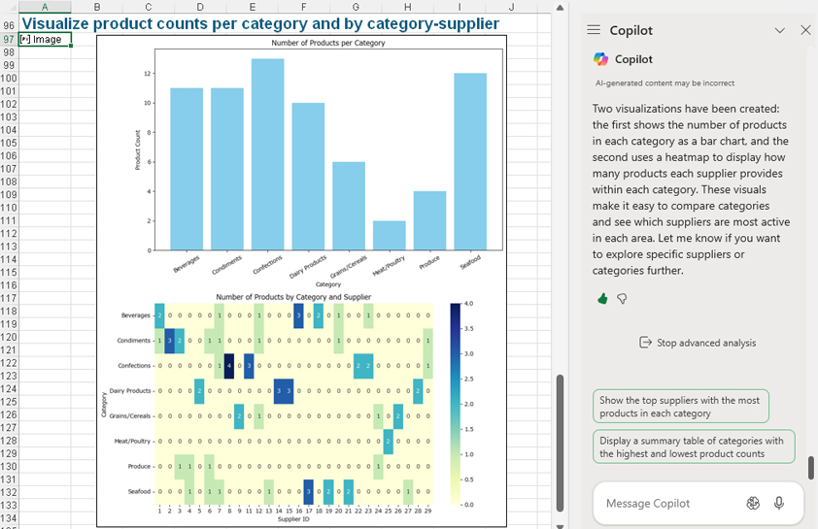
HÌNH 7-84 Copilot đã tạo một hình ảnh nổi chứa hai hình trực quan hóa.
Copilot đã tạo code Python sau trong ô A97:
#Visualize product counts per category and by category-supplier
plt.rcParams['font.family'] = ['Meiryo','Batang','TH SarabunPSK','SimHei','DejaVu Sans']
fig, axes = plt.subplots(2, 1, figsize=(10, 12))
# Bar chart for products per category
axes[0].bar(product_count_per_category['CategoryName_category'], product_count_per
_category['ProductCount'], color='skyblue')
axes[0].set_title('Number of Products per Category')
axes[0].set_xlabel('Category')
axes[0].set_ylabel('Product Count')
axes[0].tick_params(axis='x', rotation=30)
# Pivot for heatmap
pivot_table = product_count_by_category_supplier.pivot(index='CategoryName_category',
columns='SupplierID', values='ProductCount').fillna(0)
# Heatmap for products by category and supplier
sns.heatmap(pivot_table, annot=True, fmt='.0f', cmap='YlGnBu', ax=axes[1])
axes[1].set_title('Number of Products by Category and Supplier')
axes[1].set_xlabel('Supplier ID')
axes[1].set_ylabel('Category')
plt.tight_layout()
plt.show()

Ví dụ này chứng minh rằng bạn có thể dùng Copilot và Python in Excel để dễ dàng tạo ra những hình trực quan hóa mà khó có thể tạo được trong Excel (ví dụ, tạo heatmap trong Excel rất khó và phải dùng nhiều định dạng có điều kiện). Ví dụ này cũng chứng minh việc tạo bảng pivot Python dễ dàng đến mức nào bằng cách dùng hàm pivot().
Ghi chú
Ví dụ này cho thấy hai biểu đồ — biểu đồ cột và heatmap — được tạo trong một ô Python và hiển thị dưới dạng một hình ảnh nổi. Nếu bạn muốn hai biểu đồ nằm trong hai hình ảnh riêng biệt, bạn có thể tự chia code hoặc nhờ Copilot hỗ trợ.

Tạo dashboard cho Northwind từ phân tích của Copilot
Để kể câu chuyện về dữ liệu và hỗ trợ việc ra quyết định kinh doanh, các bài thuyết trình thường bao gồm dashboard gồm các hình trực quan hóa để nhanh chóng nhận ra xu hướng và vấn đề. Để tạo một dashboard thể hiện phân tích mà Copilot đã thực hiện, hãy sao chép một số thông tin thú vị từ sheet Analysis1 sang sheet Northwind:
• Sao chép Analysis1!A64 vào Northwind!C16.
• Sao chép Analysis1!A79 vào Northwind!C18.
• Sao chép Analysis1!A97 sang Northwind!C20.
Để tạo một bản tóm tắt ấn tượng về dữ liệu Northwind mà bạn đã trích xuất, hãy nhấp vào biểu tượng Insert Data cho ô C20 trên trang tính Northwind và chọn Display Plot over Cells. Di chuyển hình ảnh nổi sao cho các trực quan hóa xuất hiện trên các ô Python C16, C18 và C20. Hình ảnh này che các DataFrame Python (mà không phải người nhận nào của sổ làm việc cũng hiểu) bên dưới các trực quan hóa mà người nhận sổ làm việc sẽ quan tâm. Hình 7-85 cho thấy kết quả: một biểu đồ cột thể hiện số lượng sản phẩm theo danh mục và một heatmap thể hiện số lượng sản phẩm theo danh mục và nhà cung cấp.
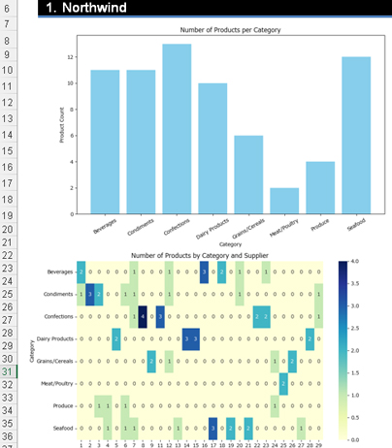
HÌNH 7-85 Các trực quan hóa trên trang tính Northwind kể câu chuyện về dữ liệu Northwind.
Ghi chú
Trong ví dụ này, bạn đã học về cách sử dụng Power Query và Python trong Excel với sự hỗ trợ của Copilot để trích xuất và hợp nhất dữ liệu. Trong trường hợp này, dữ liệu đến từ cùng một nguồn, nhưng bạn có thể hợp nhất bất kỳ truy vấn hoặc DataFrame nào miễn là bạn chỉ định một khóa để nối dữ liệu.
Bây giờ bạn đã hoàn thành ví dụ này, hãy đổi tên trang tính Analysis thành Northwind Quick Analysis và di chuyển nó sang bên phải trang tính Northwind.

Làm sạch dữ liệu Kaggle Adventure Works với Copilot, Python trong Excel và Power Query
Khi phân tích dữ liệu để tạo ra những hiểu biết giúp định hướng hoạt động kinh doanh của bạn, kết quả sẽ không đáng tin cậy nếu dữ liệu bạn sử dụng có lỗi hoặc không nhất quán. Chúng ta đã xem xét cách kiểm tra và sửa chất lượng dữ liệu trong Power Query. Trong ví dụ này, chúng ta sẽ sử dụng Copilot và Python trong Excel để làm sạch dữ liệu đã được trích xuất bằng Power Query.
Trong các tài nguyên có thể tải xuống của cuốn sách này, hãy tìm sổ làm việc Excel KaggleAdventureWorks.xlsx, đây là tệp bạn sẽ dùng làm nguồn cho ví dụ này. Hãy đảm bảo tệp này nằm trong cùng thư mục với sổ làm việc Chương 7.
Ghi chú
Bạn không bị giới hạn chỉ dùng các tệp trong cùng thư mục khi làm việc với Power Query, nhưng làm như vậy sẽ giúp bạn dễ theo dõi các ví dụ hơn. Ngoài ra, khi làm việc với các nguồn bên ngoài ở vị trí khác, hãy nhớ rằng độ trễ mạng có thể ảnh hưởng đến thời gian xử lý.
Mở trang tính Adventure Works. Sau đó vào tab Data và chọn menu thả xuống Get Data trong mục Get & Transform. Hộp thoại Get Data (Power Query) xuất hiện, cung cấp một số tùy chọn cho nguồn dữ liệu (xem Hình 7-86).
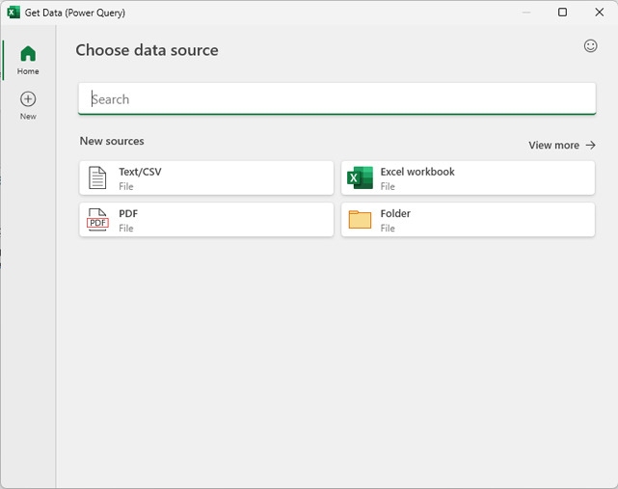
HÌNH 7-86 Trình kết nối nguồn dữ liệu Excel Workbook có sẵn trong hộp thoại Get Data (Power Query).
Trong hộp thoại Get Data (Power Query), chọn Excel Workbook, tìm và chọn tệp KaggleAdventureWorks trong trình duyệt, rồi nhấp vào Import.
Mẹo
Nếu bạn nhận được thông báo lỗi cho biết tệp đang được sử dụng, hãy đóng tệp trước khi nhập nó. Các phiên bản Power Query trước đây yêu cầu phải đóng tệp nguồn, nhưng một số phiên bản mới hơn có thể nhập tệp ngay cả khi tệp nguồn đang mở.
Hộp thoại Navigator xuất hiện, hiển thị bốn trang tính có sẵn trong KaggleAdventureWorks.xlsx. Chọn hộp Select Multiple Items và chọn các trang tính Region và Sales (xem Hình 7-87).
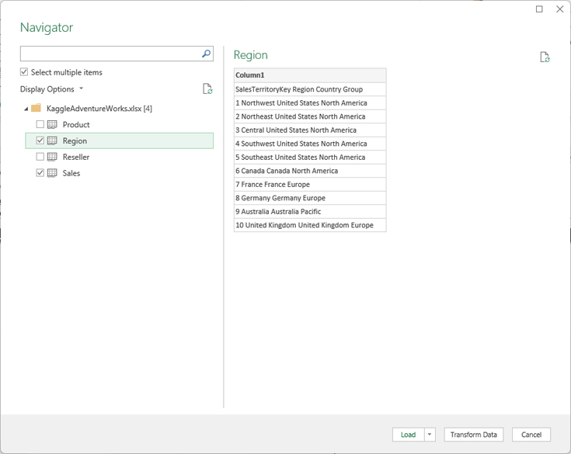
HÌNH 7-87 Hộp thoại Navigator hiển thị nội dung của sổ làm việc nguồn.
Như bạn đã học ở Chương 2, khi chuẩn bị dữ liệu cho Python, tốt nhất là dùng các vùng hoặc bảng đã được định nghĩa. Dữ liệu cho ví dụ này hiện đang được nhập trên các trang tính, nhưng nó chưa được tổ chức. Power Query sẽ chuyển đổi dữ liệu thành các bảng. Hãy nhớ rằng mỗi bước trong Power Query đều tạo ra một bảng mới.
Một mục đích của ví dụ này là cho thấy Copilot với Python trong Excel có thể xử lý dữ liệu được định dạng không đúng như thế nào. Hãy bắt đầu bằng việc tạo các truy vấn. Trong hộp thoại Navigator (tham khảo Hình 7-87), nhấp vào menu thả xuống Load rồi nhấp vào Close & Load To. Trong hộp thoại Import hiện ra, chọn Only Create Connection và nhấp OK. Khung Queries & Connections giờ đây hiển thị rằng bạn có hai truy vấn mới, tổng cộng là sáu truy vấn (xem Hình 7-88).
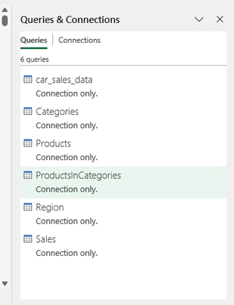
HÌNH 7-88 Giờ đây có sáu truy vấn, bao gồm Products và Sales.
Bạn cần tạo hai ô Python để cho phép Python trong Excel truy cập dữ liệu trong các truy vấn Region và Sales mới. Trong ô C10, nhập đoạn mã Python sau:
df_aw_region = xl("Region")

Trong ô C12, nhập đoạn mã Python sau:
df_aw_sales = xl("Sales")

Nếu bạn xem dữ liệu cho Region trong thẻ loại dữ liệu, bạn sẽ thấy nó trông không được tổ chức tốt (xem Hình 7-89). DataFrame df_aw_region chỉ có một cột chứa toàn bộ dữ liệu. Đây không phải là định dạng đúng. Bạn có thể dùng Power Query để sắp xếp lại, hoặc bạn có thể nhờ Copilot giúp.
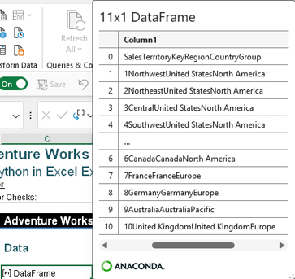
HÌNH 7-89 DataFrame df_aw_region chỉ có một cột chứa toàn bộ dữ liệu.
Để dùng Copilot sắp xếp lại định dạng dữ liệu, hãy nhập câu lệnh sau: Use Python to clean the data in df_aw_region. Khi Copilot đề nghị dùng phân tích nâng cao, nhấp Start để dùng chế độ Quick conversation. Sau đó Copilot tạo ra một kế hoạch, như thể hiện trong Hình 7-90.
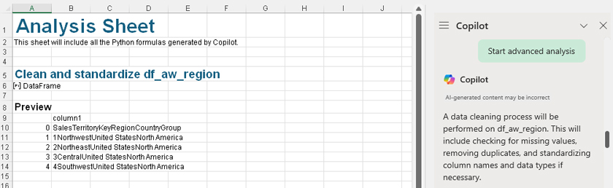
HÌNH 7-90 Copilot nhận ra ý nghĩa của "clean the data" (làm sạch dữ liệu).
Copilot tạo ra đoạn mã Python sau, đoạn mã này làm sạch dữ liệu, cho ô A6:
#Clean and standardize df_aw_region
# Standardize column names
cleaned_df = df_aw_region.copy()
cleaned_df.columns = cleaned_df.columns.str.strip().str.lower().str.replace(' ', '_')
# Remove duplicate rows
cleaned_df = cleaned_df.drop_duplicates()
# Check and handle missing values (simple fill or drop, depending on context)
missing_summary = cleaned_df.isnull().sum()
# For columns with all missing values, drop them
cols_all_missing = missing_summary[missing_summary == len(cleaned_df)].index
cleaned_df = cleaned_df.drop(columns=cols_all_missing)
# For columns with some missing values, fill with appropriate value (mean for numeric, mode for
categorical)
for col in cleaned_df.columns:
if cleaned_df[col].isnull().any():
if cleaned_df[col].dtype in [np.float64, np.int64]:
cleaned_df[col] = cleaned_df[col].fillna(cleaned_df[col].mean())
else:
cleaned_df[col] = cleaned_df[col].fillna(cleaned_df[col].mode()[0])
cleaned_df.head()

Đoạn mã này thực hiện việc làm sạch dữ liệu một cách kỹ lưỡng. Với nó, Copilot đã sắp xếp gọn gàng tên các cột, loại bỏ các bản trùng lặp, kiểm tra các giá trị bị thiếu, v.v. Khi Copilot hoàn tất việc làm sạch dữ liệu, phần tiếp theo của đoạn mã Python cho ô A6 sẽ chuyển đổi dữ liệu thành một định dạng bảng nhất quán, giúp việc tạo trực quan hóa dễ dàng hơn. Hình 7-91 cho thấy dữ liệu trông như thế nào bây giờ.
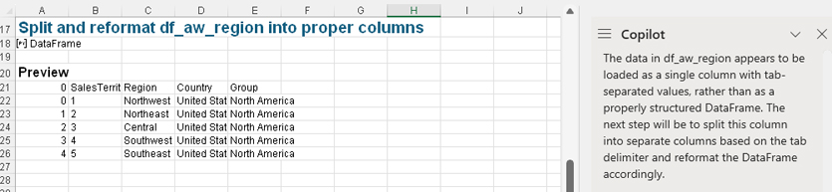
HÌNH 7-91 Copilot chuyển đổi dữ liệu thành các cột có thể sử dụng được.
Copilot tạo ra đoạn mã Python sau, đoạn mã này tách dữ liệu thành các cột, cho ô A18:
#Split and reformat df_aw_region into proper columns
# Split the single column into separate columns using tab as the delimiter
split_df = cleaned_df['column1'].str.split('\t', expand=True)
# Use the first row as header, then drop it from the data
split_df.columns = split_df.iloc[0]
split_df = split_df.drop(0).reset_index(drop=True)
# Show the cleaned and properly structured DataFrame
split_df.head()

Bằng cách kết hợp đoạn mã Python mà Copilot đã tạo trên trang tính Analysis cho các ô A6 và A18, bạn có thể tạo một DataFrame mới đã được làm sạch và tách cho truy vấn Product trong ô E10 trên trang tính Adventure Works. Đây là đoạn mã kết hợp:
#Clean and standardize df_aw_region
# Standardize column names
cleaned_df = df_aw_region.copy()
cleaned_df.columns = cleaned_df.columns.str.strip().str.lower().str.replace(' ', '_')
# Remove duplicate rows
cleaned_df = cleaned_df.drop_duplicates()
# Check and handle missing values (simple fill or drop, depending on context)
missing_summary = cleaned_df.isnull().sum()
# For columns with all missing values, drop them
cols_all_missing = missing_summary[missing_summary == len(cleaned_df)].index
cleaned_df = cleaned_df.drop(columns=cols_all_missing)
# For columns with some missing values, fill with appropriate value (mean for numeric, mode for
categorical)
for col in cleaned_df.columns:
if cleaned_df[col].isnull().any():
if cleaned_df[col].dtype in [np.float64, np.int64]:
cleaned_df[col] = cleaned_df[col].fillna(cleaned_df[col].mean())
else:
cleaned_df[col] = cleaned_df[col].fillna(cleaned_df[col].mode()[0])
#Split and reformat df_aw_region into proper columns
# Split the single column into separate columns using tab as the delimiter
split_df = cleaned_df['column1'].str.split('\t', expand=True)
# Use the first row as header, then drop it from the data
split_df.columns = split_df.iloc[0]
df_clean_aw_region = split_df.drop(0).reset_index(drop=True)

Như bạn thấy trong Hình 7-92, DataFrame df_aw_sales giờ đã được sắp xếp thành các cột, và dữ liệu trông có vẻ nhất quán.
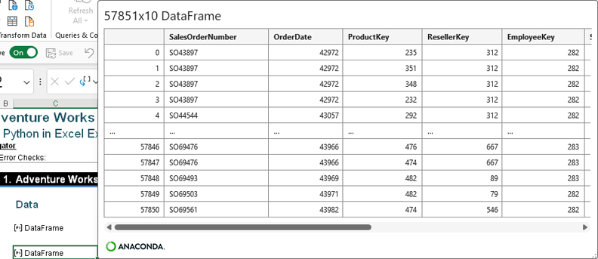
HÌNH 7-92 DataFrame df_aw_sales được sắp xếp thành các cột.
Giờ bạn đã hoàn tất việc xử lý dữ liệu này, hãy xem Copilot có thể làm gì với các DataFrame của bạn. Hãy bắt đầu bằng việc yêu cầu Copilot trả lời một câu hỏi về dữ liệu bán hàng. Nhập câu lệnh sau: Using df_aw_sales forecast future sales trends. Phản hồi của Copilot như trong Hình 7-93 cho thấy có lỗi Python ở ô A30 và một vấn đề có thể xảy ra với dữ liệu.
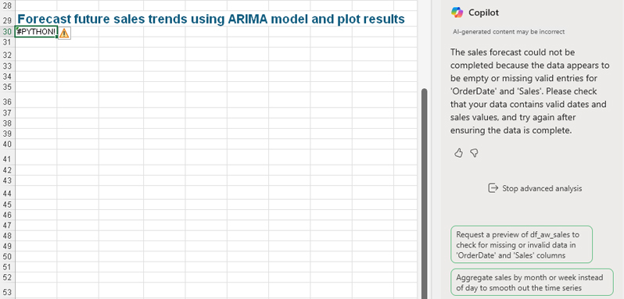
HÌNH 7-93 Copilot đã gặp sự cố.
Copilot đã gợi ý câu lệnh sau: Request a Preview of df_aw_sales to Check for Missing or Invalid Data in 'OrderDate' and 'Sales' Columns. Nếu bạn chọn tùy chọn này, Copilot sẽ kiểm tra dữ liệu và trả về một giải pháp khả thi, như trong Hình 7-94.
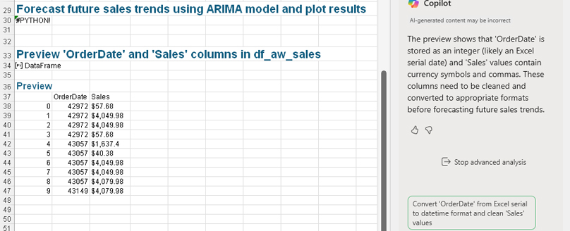
HÌNH 7-94 Copilot gợi ý một giải pháp.
Copilot đã sẵn lòng đề nghị sửa định dạng dữ liệu trong câu lệnh Convert 'OrderDate' from Excel Serial to Datetime Format and Clean 'Sales' Values. Nếu bạn chọn tùy chọn này, Copilot sẽ chuyển đổi dữ liệu và tạo một DataFrame mới, như trong Hình 7-95.
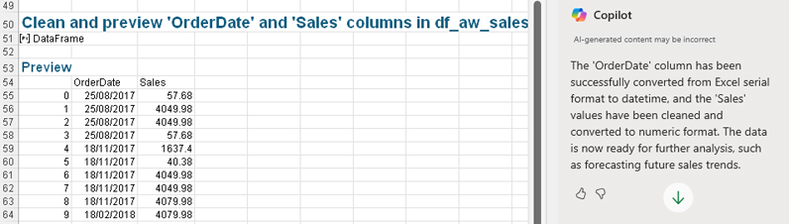
HÌNH 7-95 Copilot đã làm sạch dữ liệu thành công.
Copilot đã tạo đoạn mã Python làm sạch dữ liệu sau cho ô A51:
#Clean and preview 'OrderDate' and 'Sales' columns in df_aw_sales
# Convert 'OrderDate' from Excel serial to datetime
sales_clean = df_aw_sales.copy()
sales_clean['OrderDate'] = pd.to_datetime('1899-12-30') + pd.to_timedelta(sales_clean
['OrderDate'], unit='D')
# Clean 'Sales' values: remove $ and commas, convert to float
sales_clean['Sales'] = sales_clean['Sales'].replace('[\$,]', '', regex=True).astype(float)
# Preview cleaned columns
display_cols = sales_clean[['OrderDate', 'Sales']].head(10)
display_cols

Để đảm bảo dùng đúng định dạng, bạn có thể sửa câu lệnh ban đầu thành cách diễn đạt sau: Using display_cols forecast future sales trends. Giờ dữ liệu đã đúng định dạng, và Copilot tạo ra một hình trực quan hóa (xem Hình 7-96).
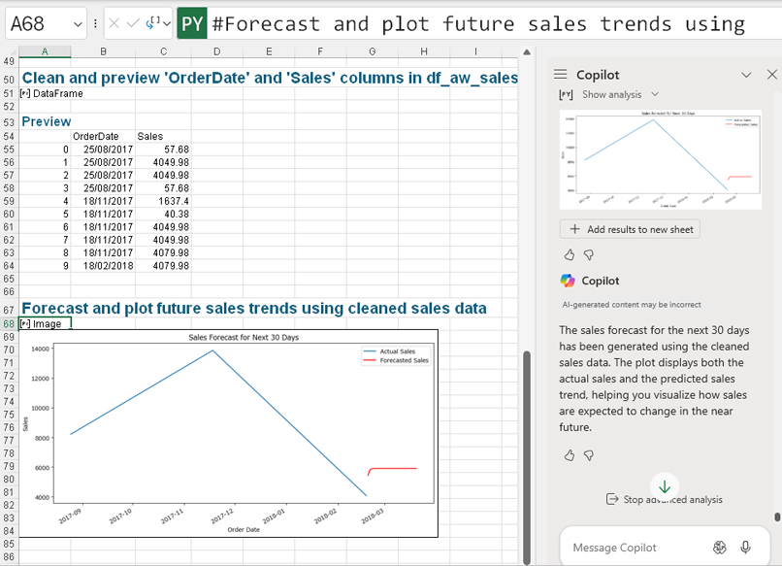
HÌNH 7-96 Giờ Copilot có thể tạo ra một hình trực quan hóa.
Để xem các xu hướng, bạn có thể dùng câu lệnh sau: Forecast future sales trends using the sales column. Copilot tạo một hình trực quan hóa khác để trình bày theo cách khác (xem Hình 7-97).
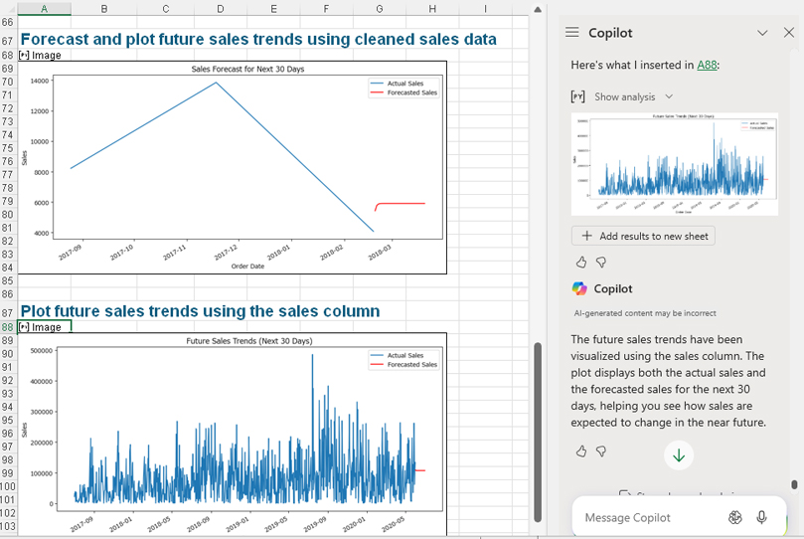
HÌNH 7-97 Với câu lệnh tiếp theo, Copilot tạo ra một hình trực quan hóa thay thế.
Bạn đã tạo và chuyển đổi df_aw_region thành df_clean_aw_region. Giờ hãy hợp nhất nó với dữ liệu bán hàng để có được kết quả theo khu vực. Trước khi hợp nhất dữ liệu, điều quan trọng là phải đảm bảo các cột vừa được làm sạch nằm trong DataFrame mà bạn đang dùng cho dữ liệu bán hàng. Bạn có thể dùng câu lệnh này: Replace the existing OrderDate and Sales columns in df_aw_sales with the converted columns.
Copilot hoàn thành tác vụ này và trả lời: “The 'OrderDate' and 'Sales' columns in df_aw_sales have been successfully replaced with the cleaned and properly formatted versions. The data is now ready for further analysis or forecasting using these updated columns.” Điều này có nghĩa là bạn có thể hợp nhất dữ liệu. Hãy thử câu lệnh sau: Merge the DataFrames df_clean_aw_region and df_aw_sales using the SalesTerritoryKey column on both DataFrames.
Copilot hợp nhất dữ liệu thành công, như trong Hình 7-98.
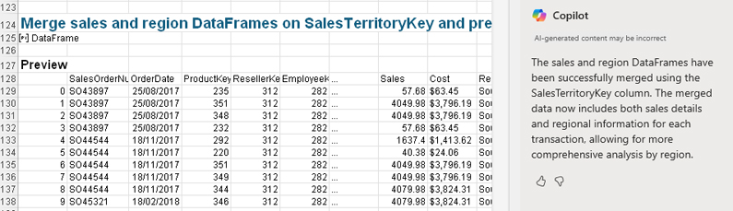
HÌNH 7-98 Copilot đã hợp nhất thành công hai DataFrame.
Copilot đã tạo đoạn mã Python sau, đoạn mã này hợp nhất hai DataFrame, cho ô A125:
#Merge sales and region DataFrames on SalesTerritoryKey and preview result
# Ensure 'SalesTerritoryKey' is the same type in both DataFrames
region_df = split_df.copy()
region_df['SalesTerritoryKey'] = region_df['SalesTerritoryKey'].astype(int)
df_aw_sales['SalesTerritoryKey'] = df_aw_sales['SalesTerritoryKey'].astype(int)
# Merge on 'SalesTerritoryKey'
merged_df = pd.merge(df_aw_sales, region_df, on='SalesTerritoryKey', how='inner')
# Preview the merged DataFrame
merged_df.head(10)

Bạn có thể dùng lời nhắc chi tiết hơn này để sử dụng merged_df nhằm có được những hiểu biết theo khu vực: Tính các thống kê mô tả (mean, median, min, max, standard deviation) cho các cột Sales, Cost và Unit Price trong merged_df. Nhóm các thống kê theo Region.
Copilot tạo ra một DataFrame mới với dữ liệu được yêu cầu (xem Hình 7-99).
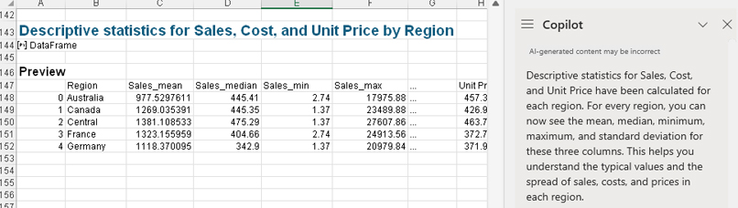
HÌNH 7-99 Copilot đã tạo ra các thống kê theo khu vực.
Hãy kết thúc ví dụ bằng một hình trực quan hóa. Nhập lời nhắc sau: Tính Profit bằng Sales trừ Cost bằng merged_df. Sau đó tính lợi nhuận trung bình và biên lợi nhuận cho mỗi Region và trực quan hóa kết quả dưới dạng biểu đồ cột.
Lời nhắc này bao gồm rất nhiều việc, và việc thực hiện phân tích này mà không có sự hỗ trợ của Copilot sẽ mất khá nhiều thời gian. Nhưng Copilot nhanh chóng trả về kết quả như trong Hình 7-100.
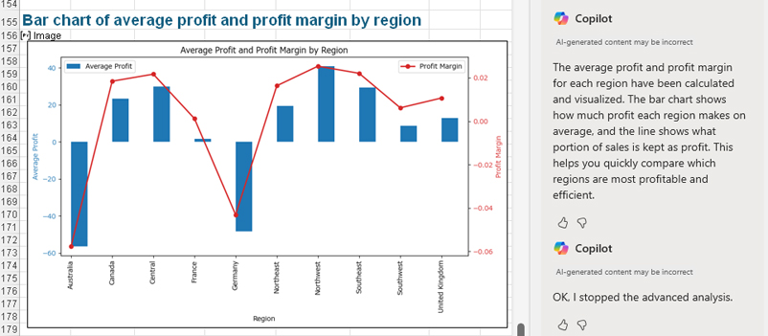
HÌNH 7-100 Hình trực quan hóa được yêu cầu đã được tạo, và Copilot đưa ra các gợi ý để diễn giải.

Tóm tắt
Trong chương này, bạn đã học những kiến thức cơ bản về cách sử dụng Power Query để trích xuất dữ liệu bên ngoài vào Python trong Excel. Bạn cũng đã học cách tạo DataFrame từ các truy vấn và sau đó sử dụng Copilot trong Excel để hỗ trợ phân tích dữ liệu. Vào thời điểm bạn đọc cuốn sách này, Copilot có thể đã có khả năng tạo DataFrame từ các truy vấn Power Query mà không yêu cầu bạn phải tải chúng vào DataFrame trước.
Mặc dù bạn có thể sử dụng Copilot với Python trong Excel để biến đổi dữ liệu, như bạn đã thấy trong ví dụ cuối cùng của chương này, chất lượng dữ liệu là yếu tố then chốt để có được kết quả ấn tượng và đáng tin cậy. Bạn sẽ có thể phát hiện và loại bỏ các vấn đề trong dữ liệu tốt hơn nếu bạn học cách nhận ra những vấn đề như các cột số tiền không được lưu dưới dạng Python float hay ngày tháng được lưu dưới dạng số sê-ri Excel. Bằng cách học các kỹ thuật làm sạch và biến đổi dữ liệu trong Python và Power Query, bạn sẽ được trang bị tốt hơn để phát hiện vấn đề và loại bỏ các nguyên nhân gây lỗi trước khi bạn tải dữ liệu dưới dạng truy vấn. (Để biết thêm thông tin về cách Excel và Python lưu trữ số và ngày tháng, hãy tham khảo Chương 2.)
Chương này đã trình bày Copilot được sử dụng ở chế độ hội thoại Quick, nhưng đừng quên rằng bạn có thể sử dụng chế độ Think Deeper để có cái nhìn tổng quan về dữ liệu bên ngoài hoặc để điều tra một vấn đề cụ thể.

Phần kết
Mặc dù cuốn sách này đã đề cập đến rất nhiều mã, lời nhắc và giải thích, vẫn còn nhiều điều để học về Python trong Excel, Copilot và Power Query. Như bạn giờ đây hẳn đã thấy, bộ công cụ này cho phép bạn tạo ra các phân tích phức tạp và những hiểu biết ấn tượng.
Kiến thức bạn đã tiếp thu được qua việc thực hành các ví dụ trong cuốn sách này không chỉ là về trình độ kỹ thuật. Cuốn sách nhập môn này cung cấp cho bạn những thông tin cần thiết để khám phá các chức năng có sẵn khi bạn sử dụng Copilot và Power Query để truy cập Python trong Excel. Các khả năng của Python trong Excel đang phát triển nhanh chóng. Anaconda và Microsoft tiếp tục nâng cao các khả năng của Python trong Excel, bao gồm hiệu suất được cải thiện, hình trực quan hóa phong phú hơn và các tính năng cộng tác trực quan hơn. Việc theo dõi các bản cập nhật và tính năng mới sẽ đảm bảo bạn luôn đi đầu.
Giờ đây khi bạn đã biết cách phân tích dữ liệu với tốc độ và mức độ tinh vi cao hơn, bạn nên cân nhắc khám phá những điều sau:
• Trực quan hóa dữ liệu nâng cao: Vượt ra khỏi các công cụ vẽ biểu đồ truyền thống của Excel bằng cách sử dụng các thư viện Python như Matplotlib và seaborn để diễn giải và trình bày thông tin của bạn tốt hơn.
• Học máy, phân tích dự đoán nâng cao và khoa học dữ liệu: Vượt xa các công cụ trích xuất, chuyển đổi và tải (ETL) cơ bản để thuần phục dữ liệu của bạn. Với luyện tập, bạn có thể tạo ra các phân tích thống kê tinh vi, xây dựng mô hình dự đoán, và thậm chí xây dựng các pipeline học máy, sử dụng các thư viện như scikit-learn (hay còn gọi là sklearn), pandas, và NumPy, cùng phần mềm AI mã nguồn mở như TensorFlow của Google ngay trong bảng tính của bạn.
• Phát triển dashboard chạy bằng Python: Bạn đã tạo một số dashboard đơn giản trong các ví dụ của cuốn sách này, nhưng bạn mới chỉ chạm đến bề mặt của những dashboard có thể làm được với Python trong Excel bằng cách sử dụng các connector Power Query có thể làm mới để lấy dữ liệu từ nhiều loại nguồn bên ngoài.
• Thử nghiệm với các khả năng đang phát triển của Copilot: Copilot có thể tạo công thức Excel, mã M, và mã Python cũng như đưa ra các gợi ý thông minh phù hợp với yêu cầu của tổ chức bạn. Bạn nên luôn để ý đến sự phát triển liên tục và các khả năng đang thay đổi của Copilot.
• Tự động hóa và năng suất: Bạn có thể phát triển các script và hàm tùy chỉnh của riêng mình bằng mã Python và công cụ công thức của Excel để tinh gọn các tác vụ lặp đi lặp lại. Với việc đọc thêm, bạn có thể tích hợp các ứng dụng Microsoft 365 khác để lên lịch quy trình công việc, kích hoạt sự kiện, và thiết kế các quy trình nhiều bước mạnh mẽ, tiết kiệm hàng giờ lao động thủ công.
• Cộng tác và chia sẻ: Bằng cách áp dụng các thực hành tốt nhất để chia sẻ bảng tính được tăng cường Python, bạn có thể đảm bảo rằng các giải pháp của mình dễ tiếp cận và đủ linh hoạt cho đồng nghiệp và các bên liên quan.
Trong một thế giới đầy cảnh giác với tiềm năng của AI, những kỹ năng bạn đã phát triển trong cuốn sách này sẽ đưa bạn vào vị trí tuyệt vời để tạo thêm giá trị, giải quyết các thách thức phức tạp, và nhận ra những cơ hội tiềm năng khi sử dụng Python trong Excel cùng Copilot và Power Query.
Nếu tốc độ đổi mới gần đây trong công nghệ bảng tính đã cho chúng ta biết bất cứ điều gì, thì đó là đây không phải là chương cuối cùng. Thay vào đó, nó là phần giới thiệu cho một cuốn sách mới—hoặc thậm chí là một kỷ nguyên mới. Chúng ta chỉ có thể đưa ra những phỏng đoán có căn cứ, nhưng các xu hướng cho thấy tương lai sẽ tạo ra tất cả những khả năng sau:
• Tích hợp AI sâu sắc hơn: Chúng ta có thể mong đợi những kết nối sâu hơn, tích hợp hơn giữa Excel, Python, và AI, khiến việc triển khai các mô hình nâng cao, tự động hóa suy luận trên dữ liệu, và nhận các gợi ý thông minh ngay bên trong bảng tính của bạn ngày càng trở nên khả thi. AI cần một công cụ tính toán, và Python có thể chính là thứ đáp ứng điều đó.
• Suy nghĩ sâu hơn nữa: Chế độ Think Deeper sẽ chỉ cải thiện theo thời gian để cung cấp các tổng quan tốt hơn, hiểu biết sâu sắc hơn, và kết quả đáng tin cậy hơn so với phần mềm hiện tại.
• Cộng tác nâng cao: Khi các nền tảng đám mây phát triển, việc chia sẻ và cộng tác trên các bảng tính Excel chạy bằng Python sẽ trở nên liền mạch hơn, đơn giản hóa làm việc nhóm across các vùng địa lý, kỹ năng, và tổ chức.
• Hỗ trợ thư viện mở rộng: Như đã mô tả trong Chương 3, Python trong Excel hiện chỉ chạm đến phần nổi của tảng băng chìm khi nói đến vô số thư viện Python hiện có. Microsoft, Anaconda, và cộng đồng mã nguồn mở đang nhanh chóng mở rộng tập hợp các thư viện Python chạy an toàn và hiệu quả trong Excel, mở ra những cánh cửa mới cho phân tích, trực quan hóa, và kết nối.
• Cải tiến no-code và low-code: Python và AI trong Excel sẽ chỉ trở nên trực quan hơn. Người dùng không có khả năng lập trình sẽ sớm có thể truy cập toàn bộ sức mạnh và sự linh hoạt mà bạn đã học trong cuốn sách này.
Bạn đang ở vị trí tiên phong. Nhưng bạn phải duy trì vị trí đó. Hãy sử dụng mọi thứ bạn đã học trong cuốn sách này và đừng sợ mắc sai lầm. Bạn luôn có thể thử lại, giống như Copilot làm khi bạn hỏi cùng một câu hỏi nhiều lần!

Mục lục

SỐ
• 1×1 ndarray, 44
• Giấy phép BSD 2 điều khoản, 168
• Giấy phép BSD 3 điều khoản, 168
• 3×1 ndarray, 45
• 3×3 ndarray, 44
• 3×6 DataFrame, 85
• 8×3 DataFrame, 303
• 24×1 DataFrame, 84
• 75×7 DataFrame, 85
• “2010−2019: Sự trỗi dậy của Học sâu,” 188

CÁC KÝ HIỆU
• #, dùng với chú thích, 22
• * (dấu hoa thị), dùng để lặp chuỗi, 107
• \ (dấu gạch chéo ngược), dùng với ngắt dòng, 37
• == toán tử Boolean, 113
• < toán tử Boolean, 113
• > toán tử Boolean, 113
• != toán tử Boolean, 113
• , (dấu phân cách phẩy), dùng với biến, 109
• {} (dấu ngoặc nhọn), dùng với chuỗi, 108
• [] (dấu ngoặc vuông)
• và ngắt dòng, 38
• dùng với danh sách, 28
• dùng với đối tượng Python, 21
• dùng với reshape(), 247

A
• tiện ích bổ sung (add-in), truy cập, 6
• giấy phép tiện ích bổ sung (add-on license), nâng cấp lên, 13. Xem thêm giấy phép (licensing)
• phân tích nâng cao. Xem Copilot và Python trong Excel
• trực quan hóa dữ liệu nâng cao, 329
• phân tích dự đoán nâng cao, 329
• AI (trí tuệ nhân tạo)
• chatbot, 191–193
• tương tác với Copilot, 186–187
• phân biệt (discriminative), 190
• chatbot ELIZA, 188
• sự phát triển của, 188–189
• AI tổng quát (general AI), 189
• tạo sinh (generative), 190
• mức độ hữu ích của, 185–187
• tích hợp vào Excel, 4
• AI hẹp (narrow AI), 189
• NLP (xử lý ngôn ngữ tự nhiên), 190
• OpenAI, 191
• dự đoán (predictive), 190
• prompt, 190–191
• các loại, 189–193
• truy vấn Alphabetical_list_of_products, 305–306
• Anaconda, Inc., 7
• Nền tảng Anaconda, 131
• Analyze Data, 4, 7–8. Xem thêm dữ liệu
• và (hoặc False và True) toán tử Boolean, 113
• ANN (mạng nơ-ron nhân tạo), 189
• phép nối phản (anti join), 84, 309
• Giấy phép Apache, Phiên bản 2.0, 168
• Tùy chọn App Skills, 8
• Mô hình AR (tự hồi quy), 161
• Mô hình ARIMA (trung bình trượt tích hợp tự hồi quy), 161
• ví dụ về mảng, 42–45
• mảng. Xem thêm mảng động; mảng ngang; ndarray; mảng tràn
• căn chỉnh và nhân, 43–44
• định nghĩa bằng thư viện NumPy, 35–45
• ví dụ, 42–45
• xem các thuộc tính của, 39–41
• dấu hoa thị (*), dùng để lặp lại chuỗi, 107
• Thư viện Python Astrophy, được Microsoft khuyến nghị, 163
• tự động hóa và năng suất, 329
• giá trị trung bình. Xem biểu đồ trung bình động
• trục, sử dụng với cột và hàng, 86
• Azure, 194

B
• dấu gạch chéo ngược (\), sử dụng với ngắt dòng, 37
• ví dụ biểu đồ cột
• Thư viện tải sẵn Matplotlib, 146–152
• Thư viện tải sẵn seaborn, 156
• biểu đồ cột, trả về trong Copilot, 218
• Thư viện Python beautifulSoup4, được Microsoft khuyến nghị, 163
• mã lỗi #BLOCKED!
• Cho phép Trải nghiệm Kết nối, 93–94
• Lỗi Tài nguyên Tính toán, 94
• Vượt quá giới hạn kết nối, 94
• Vượt quá hạn mức hàng ngày, 94
• Vượt quá giới hạn, 94
• Đăng nhập thất bại, 94
• Không được hỗ trợ, 94
• sự xuất hiện của, 92–93
• Hàm Python bị vô hiệu hóa, 95
• hỗ trợ sách, xx
• Giá trị Boolean cho True/False, 113–114
• ví dụ biểu đồ hộp và râu, 152–153
• mã lỗi #BUSY!, sự xuất hiện của, 95

C
• mã lỗi #CALC!, sự xuất hiện của, 95–96
• tùy chọn Calculate Now, 59
• Tùy chọn tính toán, 58–61
• thứ tự tính toán, 27
• dữ liệu bán xe. Xem thêm dữ liệu
• phân tích, 294–299
• mối quan hệ dữ liệu, 259–262
• trích xuất vào Python trong Excel, 292–299
• định dạng tên cột, 257–259
• thông tin chi tiết và bảng điều khiển, 252
• yêu cầu tổng quan về, 253–256
• truy vấn car_sales_data
• Các hàng đã lọc, 289
• biểu tượng làm mới, 291
• ba bước và không có lỗi, 286
• trang Car_Sales_Data, 252, 266
• tệp car_sales_data.csv, 271
• phân biệt chữ hoa chữ thường, 20, 26
• tham chiếu ô, xác định các ô Python bằng, 57
• các ô. Xem thêm các ô Python
• các dải liền kề, 50–54
• DataFrames, 54–58
• với các dải có tên (named ranges), 61–64
• các phép tính trong Python, 58–61
• tham chiếu đến DataFrames, 54–58
• tham chiếu đến mảng động (dynamic arrays), 70–71
• xem, 41
• làm việc với, 47–50
• các ô với dải có tên (named ranges), 61–64
• biểu đồ, trả về trong khung Copilot, 215. Xem thêm trực quan hóa PivotChart; Biểu đồ được đề xuất
• phản hồi của chatbot, các vấn đề tiềm ẩn, 192
• chatbot
• GPT (Generative Pre-trained Transformer), 191
• tổng quan, 191–192
• transformer, 191–193
• ChatGPT
• các tính năng, 192–193
• mức độ phổ biến của, 192
• việc phát hành, 191
• làm sạch và tách DataFrames, 322
• làm sạch dữ liệu, 133. Xem thêm thư viện tải sẵn pandas
• menu thả xuống Close & Load, 76
• mã, bắt đầu dòng mới của, 22
• ngôn ngữ lập trình, 4–5. Xem thêm mã Python
• cộng tác và chia sẻ, 329–330
• màu sắc, sử dụng trong mã Python, 178
• tên cột, định dạng, 257–259
• các cột
• thay đổi kiểu dữ liệu của, 276–277
• loại bỏ, 86
• chọn, 67
• tính tổng từ DataFrames, 108
• dấu phân cách bằng dấu phẩy (,), dùng với biến, 109
• các lệnh, nhận diện, 23
• dấu phẩy, dùng để bỏ qua tham số, 136
• chú thích, cách dùng, 22
• nội dung đi kèm, xix
• Tệp đã hoàn thành, xix
• số phức, 112–113. Xem thêm số
• biểu thức điều kiện, 125
• mã lỗi #CONNECT!
• sự xuất hiện của, 96
• Tài nguyên không khả dụng, 97
• Dịch vụ không khả dụng, 96
• Không thể tải lên, 97
• trải nghiệm được kết nối, tắt đi, 93
• truy vấn chỉ kết nối. Xem thêm truy vấn Power Query; truy vấn
• Danh mục, 303
• tạo từ nguồn cấp dữ liệu OData, 304–306
• làm mới, 292
• menu ngữ cảnh, mở trong Python Editor, 183
• các vùng liền kề, 50–54
• Copilot
• truy cập, 194
• phân tích dữ liệu doanh số bán xe, 294–299
• hỗ trợ các tác vụ kinh doanh, 216–219
• làm sạch dữ liệu Kaggle Adventure Works, 317–328
• các chế độ hội thoại, 224
• yêu cầu về dữ liệu, 198
• chế độ Deep Research, 224
• bật trong Excel, 196–197
• các khả năng không ngừng phát triển, 329
• phiên bản miễn phí, 194–195
• tạo thống kê theo vùng, 327
• mô hình hồi quy tuyến tính, 260–262
• hợp nhất DataFrame, 327
• tổng quan, 7–9, 193–196
• tạo mã Python, 228–230
• gợi ý prompt, 324
• Python trong Excel và truy vấn Power Query, 292–293
• chế độ Quick, 224–231
• yêu cầu tổng quan về dữ liệu, 253–256
• phản hồi cho prompt, 8
• prompt có mục tiêu, 209–216
• chế độ Think Deeper, 224, 232–241
• theo dõi dự án, 218
• chuyển đổi dữ liệu thành cột, 322
• sử dụng để ra quyết định, 218–219
• sử dụng để chỉnh sửa kết quả, 250–252
• các phiên bản, 193–194
• trực quan hóa cho bảng điều khiển, 9
• trực quan hóa cho báo cáo tài chính, 216–217
• phân tích nâng cao với Copilot, tận dụng tối đa kết quả, 224–225
• Copilot và Python trong Excel. Xem thêm Python trong Excel
• phân tích nâng cao, 222–224
• kết hợp lại với nhau, 221–222
• bảng điều khiển, 263–264
• dự báo dựa trên doanh số kế hoạch và thực tế, 242–252
• chế độ trò chuyện Think Deeper, 224
• ngăn Copilot App Skills, 8
• lịch sử trò chuyện Copilot, truy cập, 250–251
• Copilot cho Dynamics 365, 194
• Copilot cho Microsoft 365, 193
• Copilot cho Power Platform, 193
• biểu tượng Copilot, 202–203
• Copilot trong Azure, 194
• Copilot trong Excel, 196–197. Xem thêm Excel
• Menu Copilot, chọn gợi ý lệnh từ đó, 203
• Ngăn Copilot
• Các tùy chọn menu Add an Image, 207
• thêm cột vào dữ liệu, 211
• Nút Apply, 204
• Tùy chọn Ask an Agent, 208
• biểu đồ, 215, 217
• bật và tắt nội dung web, 208
• nhập lệnh gợi ý, 204
• các loại tệp, 207
• quy tắc định dạng, 203
• tạo công thức Excel, 212
• làm quen với, 199–209
• thông tin chi tiết, 200, 204–205, 212–214
• mở, 199
• tùy chọn, 206
• trực quan hóa PivotChart, 205–206
• PivotTable được hiển thị trong, 201
• bắt đầu phân tích từ, 199–200
• tùy chọn Switch Copilots, 209
• các prompt có mục tiêu, 209–216
• giấy phép Copilot Pro, 195–196
• Copilot Security, 194
• Copilot Studio, 194
• các insight Python do Copilot tạo, di chuyển, 244–249
• sao chép
• các insight, 231
• các ô Python, 57
• các ô Python sang trang tính, 244–245
• mã Python vào các ô, 245–249
• đếm bằng vòng lặp, 125–126
• Coursera, 188
• CP4E (Computer Programming for Everybody), 2
• Biểu tượng Create Reference, 151
• Hộp thoại Create Table, 66
• CRM (quản lý quan hệ khách hàng), 194
• tệp .csv, lỗi gặp phải với, 267
• Phím Ctrl. Xem phím tắt bàn phím
• dấu ngoặc nhọn ({}), sử dụng với chuỗi, 108

D
• bảng điều khiển
• tạo, 263–264
• tạo cho Northwind, 316–317
• dữ liệu. Xem thêm Analyze Data; dữ liệu bán xe; dữ liệu bị thiếu; dữ liệu Northwind
• truy cập trong các truy vấn Power Query, 71–79
• làm sạch, 133, 321
• chèn, 29–30
• đang chuẩn bị, 133
• lưu trữ trong bảng Excel, 64–68
• lưu trữ trong chuỗi, 106–109
• phân tích dữ liệu, sử dụng Excel cho, 3–5. Xem thêm thư viện tải sẵn pandas
• mối quan hệ dữ liệu, 259–262
• khoa học dữ liệu, 329
• tab Data, phần Get & Transform Data, 71, 73
• thẻ loại dữ liệu
• dưới dạng DataFrame, 52
• dưới dạng float, 48
• xem, 30–31, 40
• thẻ loại dữ liệu, xem, 41
• trực quan hóa dữ liệu, 329
• tham chiếu bảng [#Data], 68
• mã Python làm sạch dữ liệu, 325
• DataFrame thông tin, tạo, 295–296
• DataFrames. Xem thêm pandas DataFrame; thống kê DataFrame
• truy cập các truy vấn Power Query bằng, 293–294
• kiểm tra nội dung của, 294
• làm sạch và tách, 322
• dưới dạng các dải liền kề, 50
• tạo, 303
• tạo cho bảng điều khiển, 263
• trích xuất dữ liệu Excel dưới dạng, 53
• trích xuất bảng vào, 69
• nối, 85
• hợp nhất, 327
• tham chiếu, 54–58
• tham chiếu các phần tử của, 79–83
• tham chiếu các hàng trong, 82
• cho các hàng được chọn, 81
• tính tổng các cột từ, 108
• định dạng ngày tháng, 118, 276
• ngày tháng, lưu trữ và sử dụng, 116–120
• đối tượng datetime, 49, 117–119
• ngôn ngữ lập trình DAX, 4
• số thập phân, đơn giản hóa với, 111
• ra quyết định, sử dụng Copilot để, 218–219
• hàm decorator, 183. Xem thêm hàm; hàm Python
• df_aw_region DataFrame, 320
• df_car_sales_query, phân tích dữ liệu trong, 294
• hàm df_car_sales_query.info(), 295
• đối tượng dict, 256
• từ điển, tạo và sử dụng, 120–122
• AI phân biệt (discriminative AI), 190
• DNNs (mạng nơ-ron sâu), 189
• lệnh drop, 86
• hàm dropna(), 134
• Bảng mảng động (Dynamic Array), phần mở đầu, 70
• mảng động (dynamic arrays), tham chiếu, 70–71. Xem thêm mảng (arrays)

E
• biểu thức điều kiện elif, 125
• chatbot ELIZA, 188
• biểu thức điều kiện else, 125
• ERP (hoạch định nguồn lực doanh nghiệp), 194
• đính chính, xx
• mã lỗi. Xem thêm Python trong Excel
• #BLOCKED!, 92–95
• #BUSY!, 95
• #CALC!, 95–96
• #CONNECT!, 96–97
• #FIELD!, 102–103
• IndentationError, 39
• #PYTHON!, 24–25, 87–91, 179–180
• #SPILL!, 58, 97–100, 298
• #TIMEOUT!, 101–102
• #UNKNOWN!, 93, 102
• lỗi, cách lấy thông tin về, 24
• Excel. Xem thêm Copilot trong Excel; Python
• truy cập Python trong, 11–13
• nhập mã Python trong, 19–33
• tích hợp Python với, 5–9
• sử dụng để phân tích dữ liệu, 3–5
• sử dụng phiên bản Python tiêu chuẩn trong, 12
• Dữ liệu Excel
• trích xuất dưới dạng DataFrame, 53
• trích xuất bằng hàm Python xl(), 46
• xem trong Python Editor, 32
• Thực thể Excel
• truy cập, 46
• Bảng thử thách, 83–87
• Công thức Excel, tạo trong Copilot, 212
• Hàm Excel. Xem thêm hàm decorator; hàm; hàm Python
• IFERROR(), 298
• cho các ô Python, 30
• RANDARRAY(), 70
• Bảng Excel
• mảng động, 70–71
• trích xuất vào DataFrame, 69
• tham chiếu, 69–70
• lưu trữ dữ liệu trong đó, 64–68
• Chế độ xem Excel Value, 21, 39, 41
• Sổ làm việc Excel, hộp thoại Navigator, 74
• dữ liệu bên ngoài
• truy cập, 304
• cố gắng sử dụng, 265–269

F
• Thư viện Faker Python, được Microsoft khuyến nghị, 163
• Giá trị False/True, Boolean cho chúng, 113–114
• Mã lỗi #FIELD!, 92, 102–103
• Tùy chọn thuộc tính Field, 30
• files, ý nghĩa trong mã Python, 130
• Hàm fillna(), 135–136
• báo cáo tài chính, tạo trực quan hóa với Copilot, 216–217
• truy vấn financials, trích xuất sang DataFrame, 77
• bảng financials, xem trước dữ liệu trong, 74
• Hàm float(), 110
• hình ảnh nổi. Xem thêm đối tượng image
• truy cập, 150
• hiển thị, 246
• chèn, 151
• floats, thẻ loại dữ liệu dưới dạng, 48
• forecast, dựa trên doanh số kế hoạch và thực tế, 242–252
• ví dụ về forecast, phân tích dữ liệu trong, 251–252
• thanh công thức, so với Python trong Excel, 176
• tab Formulas
• đi đến, 14
• chức năng Reset, 60–61
• Từ trình kết nối Excel Workbook, 73
• fstring, sử dụng, 108
• full outer join, 309
• các hàm. Xem thêm hàm decorator; hàm Excel; hàm Python
• float(), 110
• head(), 297
• iloc(), 82
• int(), 110
• np.array, 40
• strftime(), 119
• type(), 109
• khớp mờ (fuzzy matching), 308

G
• GenAI (AI tạo sinh), 190
• AI tổng quát (general AI), 189
• mục Get & Transform Data, tab Data, 71, 73
• hộp thoại Get Data (Power Query), 72, 318
• liên kết Get More Premium Compute, 17
• các tính năng Get Started, 16
• GitHub Copilot, 194
• GLS (bình phương nhỏ nhất tổng quát), 160
• tùy chọn Go to Symbol, Python Editor, 183
• GPT (Generative Pre-trained Transformer), 191
• GPU (đơn vị xử lý đồ họa), 189

H
• hàm head(), 297
• tùy chọn headers, dùng với dữ liệu Excel, 46
• tham chiếu bảng [#Headers], 68
• ví dụ Hello World, 20–22, 25–26, 106
• gợi ý, hiển thị, 15
• mảng ngang, 144. Xem thêm mảng

I
• biểu thức điều kiện if, 125
• hàm IFERROR(), 298
• hàm iloc(), 82
• đối tượng image, tạo, 148. Xem thêm floating image
• hình ảnh, xem trong Python Editor, 181–182
• thư viện Python imbalanced-learn, được Microsoft khuyến nghị, 164
• tích hợp AI nhập vai, 330
• hộp thoại Import Data, 76–77, 291
• thụt lề của mã Python, 39
• IndentationError, 39
• mục lục, 115–116
• hàm info(), tạo phiên bản của, 296–298
• Bảng khởi tạo (Initialization pane), mở, 34–35
• phép nối trong (inner join), 309
• hàm input(), 23–24, 179–180, 266
• Biểu tượng Insert Data, 29–30
• Menu Insert Data, 31
• Nút Insert Python, nhấp vào, 14–17. Xem thêm Python
• Tùy chọn Insert Table, 66
• thông tin chi tiết (insights), sao chép, 231
• hàm int(), 110
• IntelliSense, 26, 180
• Thư viện Python iPython, được Microsoft khuyến nghị, 164

J
• đơn vị số phức j, 113
• liên kết join, 308
• phép nối để hợp nhất dữ liệu, 309

K
• Dữ liệu Kaggle Adventure Works, làm sạch, 317–328
• Trang web Kaggle, 252, 268–269
• KaggleAdventureWorks.xlsx, 317
• phím tắt bàn phím
• commit mã, 15
• thẻ kiểu dữ liệu, 31
• đặt lại Python runtime, 94

L
• nhãn, sử dụng với biểu đồ, 152
• Cài đặt Language & Region, 117
• left anti join, 84, 309
• left outer join, 309
• hỗ trợ thư viện, 330. Xem thêm thư viện Python tải sẵn; thư viện Python
• cấp phép
• Copilot Pro, 195–196
• tổng quan, 12–13
• các thư viện Python được khuyến nghị, 168–169
• ngắt dòng, thêm trong Python, 36–39
• hồi quy tuyến tính, 251, 260–262
• hàm LinearRegression(), 248
• mô-đun LinearRegression, nhập, 246
• danh sách. Xem thêm giá trị danh sách duy nhất
• thêm dữ liệu vào, 32
• thêm giá trị vào, 32
• nhập, 28–34
• lồng nhau, 33
• vòng lặp, đếm bằng, 125–126
• cải tiến low-code và no-code, 330
• hàm lower(), 127
• chữ thường, 127

M
• ngôn ngữ lập trình M, 4, 274
• mô hình MA (trung bình động), 161
• học máy (machine learning - ML), 188, 329
• Tùy chọn Tính toán Thủ công, 61
• các toán tử toán học, 110
• ví dụ biểu đồ hộp và râu, 152–153
• thư viện Matplotlib tải sẵn. Xem thêm biểu đồ
• ví dụ biểu đồ cột, 146–152
• được mô tả, 35, 132
• tổng quan, 145–146
• hàm plt.bar(), 146–147
• ví dụ biểu đồ violin, 154–155
• thư viện Python Matplotlib, được Microsoft khuyến nghị, 164
• tính toán MAX, 65
• công thức MAX, 67
• Hàm mean(), 138
• Hàm merge, sử dụng trong pandas, 85
• Tùy chọn Merge, ngăn Queries & Connections, 307–308
• các truy vấn đã hợp nhất, đổi tên, 310
• hợp nhất
• DataFrames, 327
• quy trình, 84
• Microsoft Copilot. Xem thêm Copilot và Python trong Excel
• truy cập, 194
• phân tích dữ liệu bán xe, 294–299
• hỗ trợ các tác vụ kinh doanh, 216–219
• làm sạch dữ liệu Kaggle Adventure Works, 317–328
• các chế độ hội thoại, 224
• yêu cầu về dữ liệu, 198
• chế độ Deep Research, 224
• bật trong Excel, 196–197
• khả năng ngày càng phát triển, 329
• phiên bản miễn phí, 194–195
• tạo thống kê theo vùng, 327
• mô hình hồi quy tuyến tính, 260–262
• hợp nhất DataFrame, 327
• tổng quan, 7–9, 193–196
• tạo mã Python, 228–230
• gợi ý prompt, 324
• Python trong Excel và truy vấn Power Query, 292–293
• chế độ Quick, 224–231
• yêu cầu tổng quan về dữ liệu, 253–256
• phản hồi với prompt, 8
• prompt có mục tiêu, 209–216
• chế độ Think Deeper, 224, 232–241
• theo dõi dự án, 218
• chuyển đổi dữ liệu thành cột, 322
• dùng để ra quyết định, 218–219
• dùng để sửa đổi kết quả, 250–252
• các phiên bản, 193–194
• trực quan hóa cho dashboard, 9
• trực quan hóa cho báo cáo tài chính, 216–217
• Microsoft Copilot và Python trong Excel
• phân tích nâng cao, 222–241
• kết hợp lại với nhau, 221–222
• tính toán dự báo, 242–252
• thông tin chi tiết và dashboard, 252–264
• Microsoft Feedback, 5
• dữ liệu bị thiếu, 136. Xem thêm dữ liệu
• Giấy phép MIT, 169
• ML (học máy), 188, 329
• thư viện Python mlxtend, được Microsoft khuyến nghị, 164
• Monty Python’s Flying Circus, 1
• “Những ứng dụng phổ biến nhất (2025),” 192
• biểu đồ trung bình động, 236–237

N
• vùng tên (named ranges), 61–64
• giá trị NaN (không phải số), 86
• giá trị nan, 86
• AI hẹp (narrow AI), 189
• hộp thoại Navigator, 319
• ndarrays. Xem thêm mảng (arrays)
• hiển thị giá trị Excel cho, 162
• định hình lại với NumPy, 142–145
• cách sử dụng, 40–41, 44
• danh sách lồng nhau, 33
• thư viện NetworkX Python, được Microsoft khuyến nghị, 164
• NLP (xử lý ngôn ngữ tự nhiên)
• phân tích cú pháp (parsing), 190
• tách từ gốc (stemming), 190
• phân đoạn văn bản (text segmentation), 190
• thư viện NLTK Python, được Microsoft khuyến nghị, 164
• cải tiến no-code và low-code, 330
• dữ liệu Northwind. Xem thêm dữ liệu
• tạo dashboard từ phân tích của Copilot, 316–317
• hợp nhất bằng Power Query, 307–311
• hợp nhất bằng Python trong Excel, 311–316
• và dịch vụ OData, 299–303
• dịch vụ Northwind OData, 299
• toán tử Boolean not (hoặc not True), 113
• hàm np.array, 40
• các tham số của np.array, 144
• hàm np.dot(), 42–43, 45
• số, lưu trữ với các kiểu số, 109–113. Xem thêm số phức; số ngẫu nhiên
• ndarray số, 42–45
• biến số (numeric variables), thêm dấu phân cách phẩy vào, 109. Xem thêm biến
• tổ chức phi lợi nhuận NumFOCUS, 129
• thư viện tải sẵn NumPy
• tham số copy (bool), 141
• định nghĩa mảng với, 35–45
• được mô tả, 132
• tham số dtype, 141
• tham số like, 142
• tham số ndmin, 142
• tham số object, 141
• tham số order, 142
• các tham số, 141–142
• định hình ndarrays, 142–145
• tham số subok (bool), 142
• thư viện Python NumPy, được Microsoft khuyến nghị, 164

O
• các đối tượng. Xem đối tượng Python
• Trình kết nối OData, tìm và chọn, 299–300
• Nguồn cấp dữ liệu OData, tạo truy vấn chỉ kết nối từ, 304–306
• Hộp thoại OData Feed, 300
• Dịch vụ OData
• Truy vấn Categories, 302
• Hộp thoại Navigator, 301, 305
• Bước Source cho truy vấn Categories, 302
• sử dụng để truy cập dữ liệu Northwind, 299–317
• OLS (bình phương nhỏ nhất thông thường), 160–162
• OpenAI, 191
• “OpenAI Forms Exclusive Compuing Partnership with Microsoft to Build New Azure AI Supercomputing Technologies,” 191
• “Open-Source Libraries and Python in Excel,” 163
• hệ điều hành, xx
• “Our Vision for the Future of AGI,” 191

P
• pandas DataFrame, trích xuất dữ liệu Excel vào, 46. Xem thêm DataFrames
• thư viện pandas tải sẵn. Xem thêm làm sạch dữ liệu; phân tích dữ liệu
• tham số *, 133
• thêm cột trung bình động, 138
• tham số axis, 133
• tính trung bình trượt, 139
• thay đổi dữ liệu trả về, 140
• cột giá trị, 136
• đã mô tả, 35
• tham số how, 134
• tham số inplace (bool), 134–135
• hàm merge, 85
• các tham số, 133–134
• tham số percentiles, 139–141
• hàm read.csv(), 267
• cửa sổ trượt, 138
• khả năng mở rộng của, 139
• tham số subset, 134
• tham số thresh (số nguyên), 134
• thư viện Python pandas, được Microsoft khuyến nghị, 165
• các tham số, bỏ qua, 136
• Parkin, Tim, 2
• Tùy chọn tính toán một phần, 59
• chuỗi một phần, trích xuất bằng cách đánh chỉ mục, 115–116. Xem thêm chuỗi
• tham số percentiles, 139–141
• Giấy phép PIL, 169
• thư viện Python Pillow, được Microsoft khuyến nghị, 165
• trực quan hóa PivotChart, 205–206. Xem thêm biểu đồ; Biểu đồ được khuyến nghị
• PivotTable
• hiển thị trong ngăn Copilot, 201
• các câu lệnh gợi ý có mục tiêu, 209–210
• thư viện Python plotnine, được Microsoft khuyến nghị, 165
• biểu đồ. Xem thêm Thư viện Matplotlib nạp sẵn
• tùy chỉnh, 147
• hiển thị trong Copilot, 231
• dùng nhãn với, 152
• hàm plt.title(), 160
• hồi quy đa thức, 251
• toán tử lũy thừa, 110
• Power Pivot, 4
• Power Query
• tùy chọn Cancel, 273
• bước Changed Type cho các phép biến đổi, 275–276
• thay đổi kiểu dữ liệu của các cột, 276–277
• làm sạch dữ liệu, 280
• làm sạch dữ liệu Kaggle Adventure Works, 317–328
• tùy chọn Column Distribution, 280–281
• hộp kiểm Column Profile, 281
• Hộp kiểm Chất lượng Cột (Column Quality), 278
• Hộp Thống kê Cột (Column Statistics), 281
• kết nối các truy vấn với Excel, 290–292
• đếm số hàng dữ liệu, 286–288
• Tùy chọn Xem trước Dữ liệu (Data Preview), 278
• chất lượng dữ liệu và tab View, 278–282
• nguồn dữ liệu, 272
• Tùy chọn Phát hiện Kiểu Dữ liệu (Data Type Detection), 272–273
• Tùy chọn Dấu phân cách (Delimiter), 272
• Phát hiện Kiểu Dữ liệu (Detect Data Type), 277
• menu dấu ba chấm (.) , 280, 282
• sửa lỗi, 285
• phát hiện và sửa lỗi, 283–285
• trong Excel 2010, 4
• trích xuất dữ liệu từ sổ làm việc, 84
• Tùy chọn Nguồn Tệp (File Origin), 272
• chức năng, 270
• so khớp mờ (fuzzy matching), 308
• menu thả xuống Get Data, 270
• hộp thoại Group By, 286–288
• liên kết join, 308
• các phép join để hợp nhất dữ liệu, 309
• tùy chọn Load, 273
• hợp nhất dữ liệu Northwind, 307–311
• đặt tên cho các truy vấn đã hợp nhất, 310
• tổng quan, 269–273
• thực hiện các phép biến đổi, 274–277
• chuẩn bị dữ liệu cho Python trong Excel, 286–289
• giảm bớt tập dữ liệu bằng bộ lọc, 288–289
• tùy chọn Replace Errors, 285
• thay thế giá trị, 283–284
• dữ liệu thống kê, 282
• Text/CSV connector, 271
• Tùy chọn Transform Data, 273
• các phép biến đổi, 274–277, 306–307
• biểu đồ cột phân phối giá trị, 282
• Power Query Editor, hiển thị, 75, 273
• các truy vấn Power Query. Xem thêm truy vấn chỉ kết nối; các truy vấn
• truy cập dữ liệu trong đó, 71–78
• truy cập bằng DataFrames, 293–294
• trang Power Query, mở, 77
• AI dự đoán, 190
• phân tích dự đoán, 329
• các thư viện Python tải sẵn. Xem thêm hỗ trợ thư viện; các thư viện Python
• Matplotlib, 132
• NumPy, 132
• pandas, 132
• xem trước, 34–35
• seaborn, 132
• statsmodels, 132
• Thư viện Prince Python, được Microsoft khuyến nghị, 165
• Lệnh print(), 113, 179. Xem thêm Lệnh print trong Python
• Hộp thoại Privacy Settings, 93–94
• năng suất và tự động hóa, 329
• các dự án
• ý nghĩa trong mã Python, 130
• theo dõi với Copilot, 218
• Hàm PY()
• Ví dụ Hello World, 20–22
• cú pháp, 18
• [PY], sự xuất hiện của, 21
• Trang web PyPI, tham chiếu đến các bộ sưu tập, 130
• Thư viện PyTables Python, được Microsoft khuyến nghị, 165
• Python. Xem thêm Excel; Nút Insert Python
• truy cập trong Excel, 11–13
• thêm ngắt dòng trong, 36–39
• phân biệt chữ hoa chữ thường, 20, 26
• lập trình để có kết quả, 247
• nhập trực tiếp vào ô, 18
• lịch sử của, 1–2
• tích hợp với Excel, 5–9
• các tính năng chính, 3
• giải quyết các vấn đề thực tế, 87
• sử dụng phiên bản tiêu chuẩn trong Excel, 12
• “Python như một ngôn ngữ lập trình cho Excel,” 5
• các phép tính Python, thực hiện, 58–61
• ô Python. Xem thêm ô
• sao chép sang các trang tính, 244–245
• hiển thị None, 296
• các hàm Excel cho việc này, 30
• hạn chế, 79
• tính toán lại, 60
• kết quả của việc sao chép, 57
• mã Python. Xem thêm các ngôn ngữ lập trình
• truy cập, 9
• chú thích, 22
• commit, 15
• sao chép vào ô, 245–249
• tạo, 14
• tạo bằng Copilot, 228–230
• tạo bằng Python Editor, 178–184
• để làm sạch dữ liệu, 325
• nhập vào Excel, 19
• hàm head(), 297
• ví dụ Hello World, 20–22
• thụt lề, 39
• đang duy trì, 126
• đề cập đến các tập hợp, 130
• lặp lại, 298
• các lệnh Python, nhận diện, 23
• từ điển Python, tạo và sử dụng, 120–122
• Trình soạn thảo Python. Xem thêm mục Thử nghiệm Trình soạn thảo Python
• truy cập, 14, 228
• thêm mã Python vào các ô, 172
• kiểm tra giá trị trong các ô, 181
• commit các ô trong đó, 177
• menu ngữ cảnh, 183
• tạo mã với nó, 178–184
• hàm decorator, 183
• bảng chẩn đoán, 171–172
• tùy chọn hiển thị, 174–176
• hiển thị, 9
• hiển thị mã Python trong, 20
• nhập mã vào, 176–177
• thông báo lỗi, 24
• các tính năng, 172
• menu thả xuống bộ lọc, 172–174
• so với thanh công thức, 176
• tùy chọn Go to Symbol, 183
• tùy chọn Help, 175
• lịch sử của nó, 171–172
• các biểu tượng ở đầu ô hộp, 177
• IDE (môi trường phát triển tích hợp), 172
• mở, 172
• các tùy chọn ngăn, 174
• Show Automatically for This Workbook, 176
• sử dụng, 18–19, 172–184
• xem dữ liệu Excel trong, 32
• xem hình ảnh, 181–182
• mã lỗi #PYTHON!
• Chỉnh sửa trong Thanh công thức (Formula Bar), 90
• Chỉnh sửa trong Trình soạn thảo Python (Python Editor), 90
• Tùy chọn Kiểm tra Lỗi (Error Checking Options), 91
• Hộp thoại Đánh giá Công thức (Evaluate Formula), 89
• External Error, 88
• Trợ giúp về Lỗi này (Help on This Error), 88
• Ignore Error, 90
• Không hỗ trợ Gọi Mạng (Network Calls Are Unsupported), 88
• sự xuất hiện của, 87, 179–180
• Lỗi Power Query (Power Query Error), 88
• Lỗi Thực thi Python (Python Execution Error), 88
• Lỗi Dịch vụ (Service Error), 88
• Hiển thị Các bước Tính toán (Show Calculation Steps), 89
• Hiển thị Thông báo Lỗi (Show Error Message), 89
• Các hàm Python. Xem thêm hàm decorator; các hàm
• gọi hàm, 126
• màu sắc của đối tượng, 178
• tạo hàm, 126–127
• thiết kế và tính linh hoạt, 134
• dropna(), 134
• fillna(), 135–136
• lấy thông tin về hàm, 178
• input(), 179–180
• LinearRegression(), 248
• lower(), 127
• mean(), 138
• đặt tên hàm, 126
• reset_index(), 134
• reshape(), 247–248
• rolling(), 137–138
• shape(), 144
• xl(), 46
• Python trong Excel. Xem thêm Copilot và Python trong Excel; mã lỗi; Excel
• truy cập từ ngăn Trợ giúp, 175
• truy cập trong Excel, 11–13
• làm sạch dữ liệu Kaggle Adventure Works, 317–328
• kết nối với truy vấn Power Query, 292–293
• lỗi, 23–25
• dữ liệu bên ngoài, 265–269
• liên kết Get More Premium Compute, 17
• ngăn Trợ giúp, 15
• hợp nhất dữ liệu Northwind, 311–316
• phiên bản tiêu chuẩn trong Excel, 12
• các phép biến đổi, 306–307
• nâng cấp để thêm giấy phép tiện ích bổ sung, 12–13
• đánh chỉ mục Python, 115–116
• Lệnh input() trong Python, 23–24, 179–180, 266
• Thư viện Python. Xem thêm hỗ trợ thư viện; thư viện Python tải sẵn
• Astrophy, 163
• beautifulSoup4, 163
• Faker, 163
• imbalanced-learn, 164
• importing, 163
• iPython, 164
• loading, 35, 131
• licensing, 168–169
• Matplotlib, 164
• Microsoft recommended, 163–169
• mlxtend, 164
• NetworkX, 164
• NLTK, 164
• NumPy, 164
• tổng quan, 34–35, 129–131
• pandas, 165
• Pillow, 165
• plotnine, 165
• Prince, 165
• PyTables, 165
• PyWavelets, 166
• qrcode, 166
• scikit-learn, 166, 246–247
• SciPy, 166
• seaborn, 166
• snowballstemmer, 166
• squarify, 167
• statsmodels, 167
• SymPy, 167
• tabulate, 167
• TheFuzz, 167
• wordcloud, 167
• lệnh Python list(range), 28–29
• logo Python, 1–2
• chế độ xem Python Object, 21
• đối tượng Python
• Booleans cho giá trị True/False, 113–115
• số phức, 112–113
• dữ liệu trong chuỗi, 106–109
• ngày tháng, 116–120
• số thập phân, 111
• từ điển, 120–122
• hình ảnh, 148
• chèn, 29–30
• giá trị danh sách và tập hợp, 123–125
• vòng lặp, 125–126
• ndarray, 40–41
• số với các kiểu số, 109–113
• chuỗi một phần và đánh chỉ mục, 115–116
• tuple, 122–123
• biến, 103–106
• tùy chọn Python Output, 21
• Python Package Index, 130
• các gói Python trong Excel, 131
• lệnh print của Python. Xem thêm lệnh print()
• bỏ qua, 22
• nhận diện, 23
• môi trường chạy Python (Python runtime), đặt lại, 94
• Giấy phép Python Software Foundation (PSF), 169
• bảng điều khiển (dashboard) chạy bằng Python, 329
• thư viện Python PyWavelets, được Microsoft khuyến nghị, 166

Q
• Thư viện qrcode Python, được Microsoft khuyến nghị, 166
• Phân tích Quack, 4
• các truy vấn. Xem thêm truy vấn chỉ kết nối; truy vấn Power Query
• Menu thả xuống Close & Load, 290
• kết nối với Excel, 290–292
• hợp nhất, 308
• làm mới, 78
• Ngăn Queries & Connections
• truy vấn car_sales_data, 291
• thông báo "Connection only", 291
• tải dữ liệu vào, 303
• tùy chọn Merge, 307–308
• mở, 77
• Chế độ Quick trong Microsoft Copilot, 225–231

R
• hàm RANDARRAY(), 70
• số ngẫu nhiên, tạo, 60. Xem thêm số
• khả năng đọc, cải thiện, 38–39
• hàm read.csv(), thư viện pandas, 267
• nguồn gần đây, truy cập, 304
• Biểu đồ được đề xuất, 4. Xem thêm biểu đồ
• thống kê khu vực, tạo, 327
• phân tích hồi quy, 160
• đối tượng RegressionResultsWrapper, 161
• học tăng cường, 189
• bản phát hành, ý nghĩa trong mã Python, 130
• Đặt lại Runtime, 60–61
• hàm reset_index(), 134
• hàm reshape(), sử dụng dấu ngoặc đơn với, 145, 247
• phép nối right anti, 309
• phép nối right outer, 309
• hàm rolling(), 137–138
• cửa sổ trượt (rolling window), tạo trong pandas, 138
• chỉ số hàng (row index), sử dụng với DataFrame, 82–83
• các hàng
• thêm vào bảng, 68
• trích xuất từ DataFrame, 81
• tham chiếu trong DataFrame, 82
• các hàng thiếu dữ liệu, xóa bỏ, 133
• trung bình động (running average), tính toán trong pandas, 139
• thời gian chạy (runtime). Xem Python runtime

S
• xu hướng bán hàng, xem xét, 326
• giá trị bán hàng, thay đổi trong, 249
• thư viện Python scikit-learn, được Microsoft khuyến nghị, 166, 246–247
• thư viện Python SciPy, được Microsoft khuyến nghị, 166
• thư viện tải sẵn seaborn
• được mô tả, 35, 132
• parameters, 156–158
• Hàm plt.title(), 160
• Hàm sns.barplot(), 156
• Thư viện Python seaborn, được Microsoft khuyến nghị, 166
• set_Products, 125
• set, tìm giá trị danh sách duy nhất bằng, 123–125
• Hàm shape(), 144
• chia sẻ và cộng tác, 329–330
• Thẻ Hiển thị Loại Dữ liệu (Show Data Type Card), 30–31
• Thư viện sklearn, nhập mô-đun LinearRegression từ, 246–247
• logo con rắn, 2
• Thư viện Python snowballstemmer, được Microsoft khuyến nghị, 166
• Hàm sns.barplot(), 156
• nguồn, truy cập, 304
• Mã lỗi #SPILL!, sự xuất hiện của, 58, 97–100, 298
• mảng tràn (spilled array), chọn, 56. Xem thêm mảng
• phạm vi bị tràn, hiển thị, 55
• dấu ngoặc vuông ([])
• và ngắt dòng, 38
• sử dụng với danh sách, 28
• sử dụng với các đối tượng Python, 21
• sử dụng với reshape(), 247
• thư viện Python squarify, được Microsoft khuyến nghị, 167
• Tệp khởi đầu, xix
• các tính toán và mô hình thống kê, 160
• dữ liệu thống kê. Xem thư viện tải sẵn seaborn
• DataFrame thống kê, tạo, 139–140. Xem thêm DataFrames
• thư viện tải sẵn statsmodels, 35, 132, 160–162
• thư viện Python statsmodels, được Microsoft khuyến nghị, 167
• hàm strftime(), 119–120
• chuỗi. Xem thêm chuỗi một phần
• đọc các ô văn bản dưới dạng, 49
• lưu trữ dữ liệu trong, 106–109
• học có giám sát (supervised learning), 188–189
• menu Switch Copilots, 250
• ký hiệu, chọn, 183–184
• thư viện SymPy Python, được Microsoft khuyến nghị, 167
• yêu cầu hệ thống, xx

T
• trang tính Table Data, mở, 65
• tab Table Design, hiển thị, 66–67
• tên bảng, quy tắc đặt, 67
• tham chiếu bảng, 68
• bảng. Xem bảng Excel; tùy chọn Insert Table
• thư viện tabulate Python, được Microsoft khuyến nghị, 167
• văn bản, kết hợp biến với, 108
• ô văn bản, đọc dưới dạng chuỗi, 49
• thư viện The Fuzz Python, được Microsoft khuyến nghị, 167
• “Lịch sử của AI: Dòng thời gian của Trí tuệ Nhân tạo,” 188
• Chế độ trò chuyện Think Deeper, 224, 232–241
• tiện ích bổ sung của bên thứ ba, truy cập, 6
• thời gian. Xem đối tượng datetime
• mã lỗi #TIMEOUT!
• Công thức Hết thời gian chờ, 101
• sự xuất hiện của, 101
• Công thức Python Hết thời gian chờ, 101–102
• tham chiếu bảng [#Totals], 68
• bộ lọc dropdown Tour Samples, 15–16
• bảng tính Transactions, câu lệnh gợi ý có mục tiêu, 211
• các phép biến đổi
• tạo, 306–307
• thực hiện với Power Query, 274–277
• Power Query so với Python trong Excel, 306–307
• transformers, khía cạnh của chatbot, 191
• Hàm NumPy transpose(), 144–145
• xu hướng, cách xem xét, 326
• giá trị True/False, Boolean cho việc này, 113–114
• Mục Thử nghiệm Python Editor, 16–17. Xem thêm Python Editor
• tuple
• chống lỗi với, 122–123
• tạo, 257
• hiển thị, 295
• hàm type (), sử dụng với số, 109

U
• giá trị danh sách duy nhất, tìm bằng set, 123–125. Xem thêm danh sách
• mã lỗi #UNKNOWN!, 93, 102
• học không giám sát (unsupervised learning), 189
• cập nhật, xx
• cập nhật kết quả, 86
• nâng cấp lên giấy phép tiện ích bổ sung Python trong Excel, 12–13
• Lỗi URL, 268

V
• van Rossum, Guido, 1–2
• tên biến
• chọn, 26–27
• gán lại, 105
• biến. Xem thêm biến số
• kết hợp với văn bản, 108
• làm quen, 25–27
• xem lại, 103–105
• VBA (Visual Basic for Applications), 3
• chế độ xem
• Excel Value, 39, 41
• chuyển đổi qua lại, 21
• ví dụ biểu đồ violin, 154–155
• các tùy chọn trong menu ngữ cảnh, 183
• biểu đồ violin, xem mã và chỉnh sửa, 181

W
• “Python Packages trong Excel là gì?” 131
• “Transformers trong trí tuệ nhân tạo là gì,” 191
• WLS (bình phương nhỏ nhất có trọng số), 160
• thư viện Python wordcloud, được Microsoft khuyến nghị, 167

X
• hàm xl(), trích xuất dữ liệu Excel bằng, 46

Z
• đánh chỉ mục bắt đầu từ 0, 115–116
